數位金融
序
資訊科技改變金融服務型態，新的金融服務型態又創造新的金融商業模式。運用於提升金融服務的資訊科技，通稱為金融科技，而數位金融除涵蓋金融科技外，包含金融服務與商業模式策略。金融機構不僅應積極「數位轉型」，更應探勘前所未有的「新金融」大陸。雲端計算、人工智慧、大數據、社群網路、區塊鏈等金融科技不只為傳統金融服務數位轉型利器，對金融服務影響更深遠的是金融平台的創新，提供前所未有的借貸、投資、募資、保險、貨幣等金融商品服務與營運模式。不同金融科技各有特色功能與經濟意義，雲端平台提供金融服務虛擬通路，大幅降低服務成本， 普惠大眾，是數位金融服務大眾化效率「量」革命，人工智慧結合大數據， 精確預測金融投資選擇，是數位金融服務精緻化「質」革命。社群結合平台營運模式資源集結運轉，借力使力，是數位金融有機繁衍式成長「資源」革命。區塊鏈打造嚴謹信任環境，是促進群眾金融、經濟活動的合作「安全」革命。這些關鍵金融科技組合加成數位金融服務的價值創造綜效。
本書主要架構從金融基礎建設到產業宏觀策略，包含「數位信任機制」、「智慧金融計算」、「社群金融創新 I - 借貸與募資」、「社群金融創新II - 保險與貨幣」、「數位金融策略」五個主題，共有11 章。第1 章為數位金融服務創新，為本書的導論，提出數位金融架構與策略地圖，探討金融服務與營運因資訊科技帶來的「變」(金融科技)與「化」(數位金融)，數位金融服務、營運共通科技與經濟特性，介紹當前各種新興數位金融服務創新模式。
「數位信任機制」篇主要討論經濟活動與金融服務的基礎建設 - 信任機制，這是人類合作的基礎原點，信任機制的形成與規範讓陌生人之間得以有大規模合作與經濟活動。第2章探討由第三方仲介擔保的第三方信任機制，由共同信任的強力第三方所形成的間接信任機制，這是最有效率的信任機制，但依然存在人與第三方仲介人之間信任的問題。第3章討論以演算法執行，無中間人為介入運作的區塊鏈信任機制，以程式化契約綁定的信任機制，藉由軟體信任機器，免除人與人之間信任的問題。
「智慧金融計算」篇探討如何運用大數據與人工智慧支援信任評量與投資決策，在複雜、變動、不確定、資訊不對稱的情境，提供更精確的信任評估預測與金融投資推薦。第4 章探討以社群網路活動及外部經濟數據為基礎的智慧信評計算方法，在沒有完全信任機制確保下，利用社群評論及生活活動數據，預測人事物或金融商品信任等級，以作為選擇或投資風險參考。第5章以金融理財投資為信評標的，探討智慧計算在金融理財應用與群眾投資策略之建構，在資訊面，建立群眾投資智慧，在資源面，集結群眾資金，提升金融市場投資效率。
「社群金融創新I - 借貸與募資」篇探討社群平台運作模式的金融服務創新，網路平台去除傳統金融機構中間人角色，提供資訊仲介，促進資金供需流通，借貸與募資渠道是經濟融通重要服務，社群平台帶來前所未有的投、募資雙邊市場。第6章討論P2P 借貸模式，借貸是最常使用的金融活動，網路平台提供向陌生人借錢及貸款給陌生人的新機會與風險，借貸市場報酬與風險，在P2P 借貸有更多的商品組合選擇。第7章探討網路平台募資新通道，群眾募資是利用社群平台集結群眾資金與執行資源，廣大群眾資金與知識支援是實踐專案計畫培育器也是加速器。
「社群金融創新II - 保險與貨幣」篇探討網路平台與金融科技帶來保險與貨幣的創新與影響，網路平台取代保險以及貨幣機構以社群模式，組合保險群組與貨幣流通平台。第8章討論保險科技在保險業務的革命，包含社群運作模式的共保與團保機制降低保險成本，智慧保單契約設計降低資訊不對稱問題。第 9章為社群貨幣與加密貨幣革命，貨幣為社群資源流通的重要金融工具，在法定貨幣的框架外，社群貨幣提供更有效率流通的方式，加密貨幣為超級數位社群貨幣，無地域藩籬，擺脫政府及人為操作，是跨國界社群資源交換金融工具。
「數位金融策略」篇探討數位金融產業的演化與服務營運策略，包含傳統金融機構利用金融科技提升金融服務品質的數位轉型模式，以及電子商務公司由電商與社群平台發展而逐步介入金融服務的業務擴展。第10 章探討數位銀行，討論傳統銀行是如何利用資訊科技，提供客戶導向金融服務、擴增金融服務網路虛擬通路，進而發展以人工智慧、大數據為基礎的智慧金融理財服務。第11章討論電子商務到數位金融的業務擴展演化，從資訊服務、物流服務、第三方支付服務，進而以電商平台信評為基礎，發展出借貸與投資的金融核心業務之營運策略。
本書目的在融合資訊科技與經濟原理，提供金融科技與數位金融一個較為宏觀與整合的知識視角，本書內容主要源於本人在陽明交通大學資訊管理研究所與台灣科技大學財務金融所EMBA開授的 「數位金融」課程，由課堂授課講義與學員討論心得編寫而成的智慧花果。感謝所有修習數位金融課程的學員，以及歷屆陽明交大資訊經濟與科技應用實驗室夥伴，在數位金融的研究心力投入及在本書內容相關資料查證與編輯協助，讓本書得以從只是構想到真正實現。

李永銘
於 新竹
國立陽明交通大學資訊管理研究所
資訊經濟與科技應用實驗室
2021年 10月
目錄
第一章 數位金融創新 12
1.1 前言 13
1.2 傳統金融 15
1.2.1 傳統金融簡介 15
1.2.2 傳統金融問題 18
1.3 金融轉型 20
1.3.1 金融數位轉型 20
1.3.2 數位金融模式 21
1.4數位金融 25
1.4.1 數位金融特質 25
(1) 線上服務平臺 26
(2) AI大數據分析 26
(3) 社群商業模式 27
(4) 金融服務分拆 29
(5) 微型金融市場 30
1.5數位金融創新 32
1.5.1 信任機制 33
(1) 第三方信任與支付機制 34
(2) 區塊鏈信任與智慧合約 35
1.5.2 智慧計算 36
1.5.3 社群創新 39
(1) P2P借貸 40
(2) 群眾募資 42
(3) 保險科技 44
(4) 虛擬貨幣 46
1.5.4金融策略 47
(1) 數位銀行 48
(2) 電商金融 49
1.6結語 51
第一篇 數位信任機制 53
第二章 第三方信任與支付機制 54
2.1 前言 55
2.2 信任機制 57
2.2.1信任機制 57
2.2.2信任機制的建立 58
2.3第三方信任機制 60
2.3.1 第三方信任形式 61
2.3.2 第三方信任機制之產生 61
2.3.3 第三方信任之應用 61
2.3.4 P2P信任 VS 第三方信任 62
2.4關於支付 64
2.4.1貨幣的演進 64
2.4.2 第三方導向支付之歷程變化 70
2.5 第三方支付 72
2.5.1 第三方支付的簡介 72
2.5.2 第三方支付的緣起 73
2.5.3 第三方支付的運作 74
2.5.4第三方支付的特點 77
2.5.5第三方支付的營運模式 78
2.5.6 第三方支付的潛在危機 81
2.5.7 第三方支付vs.傳統銀行支付 83
2.6臺灣第三方支付法規適用 85
2.7案例分享:PayPal 87
2.7.1 Paypal平臺安全 87
2.7.2 PayPal如何在eBay上進行買賣 88
2.7.3 PayPal 的商業模式 89
2.8 結語 91
第三章 區塊鏈信任與智慧合約 93
3.1 前言 94
3.2 機器信任機制 96
3.3 區塊鏈技術 98
3.3.1 區塊鏈技術介紹 98
3.3.2 區塊鏈核心價值：分散式公開帳本與密碼學 100
3.3.3 區塊鏈的運作 102
3.3.4區塊鏈的特性 103
3.3.5區塊鏈技術之演化 106
3.4區塊鏈象徵意義：普惠金融 109
3.5 智能合約 113
3.5.1智能合約的起源 115
3.5.2 智能合約的運作 115
3.5.3 智能合約的優點和缺點 117
3.5.4傳統合約VS智能合約 118
3.6區塊鏈與智能合約的應用發展 120
3.7區塊鏈的風險議題和挑戰 125
3.8結語 129
第二篇 智慧金融計算 131
第四章 智慧信評 132
4.1前言 133
4.2信評定義 135
4.3信評目的 137
4.4智慧信評 139
4.5運作模式 141
4.5.1 信評數據 141
4.5.2信評計算方法 143
4.6信評場景應用 150
4.6.1第三方支付 150
4.6.2網路借貸 151
4.6.3理財投資 152
4.6.4保險科技 153
4.6.5創新模式案例 154
4.7傳統信評與智慧信評比較 159
4.8智慧信評評估 162
4.8.1挑戰 162
4.8.2機會 164
4.9結語 166
第五章 智慧理財 168
5.1前言 169
5.2智慧理財 171
5.3運作模式 174
5.3.1行動理財 174
5.3.2 AI理財 176
5.3.3社群理財 180
5.4理財機器人 184
5.4.1介面呈現 185
5.4.2 AI運算 185
5.4.3社群資料 185
5.5傳統理財與智慧理財比較 187
5.5.1透明度比較 187
5.5.2流動性比較 188
5.5.3收益率比較 188
5.5.4地域性比較 188
5.5.5投資門檻比較 188
5.5.6面相比較 189
5.5.7情感連結比較 189
5.5.8理財對象比較 189
5.5.9穩定度比較 189
5.6智慧理財評估 191
5.6.1挑戰 191
5.6.2機會 193
5.7智能理財的演進及在臺灣的發展 194
5.8結語 199
第三篇 社群金融創新Ⅰ 200
第六章 P2P借貸 201
6.1 前言 202
6.2 傳統借貸 204
6.3 何謂 P2P 借貸 206
6.3.1 對於借款人，一般於P2P借貸平台借貸的流程如下： 207
6.3.2 對於出借人(投資人)，於P2P借貸平台投資的步驟如下： 208
6.3.3 等待還款：投資後等待借款人還款 209
6.3.4 不同平台有不同的訂定利率方式，這邊提出三種訂定利率方式如下： 210
6.4 P2P 借貸的類型 213
6.4.1 依借貸流程不同： 213
6.4.2 依運營模式不同： 215
6.4.3 依擔保機制不同： 216
6.4.4 其他： 218
6.5 P2P 借貸對比傳統借貸 220
6.6 P2P 借貸實例 223
6.6.1 英國：ZOPA 223
6.6.2 中國 225
6.6.3 臺灣：LnB 228
6.7 P2P借貸未來發展 232
6.8 結語 236
第七章 群眾募資 237
7.1前言 238
7.2 傳統募資 240
7.4 群眾募資的類型 250
7.5 群眾募資對比傳統募資 256
7.6 群眾募資實例 259
7.6.1 Kickstarter： 259
7.6.2 IndieGoGo： 261
7.6.3 FundersClub： 263
7.7 群眾募資未來發展 267
7.8結語 272
第四篇 社群金融創新Ⅱ 273
第八章 保險科技 274
8.1前言 275
8.2 保險的起源 277
8.3保險的功能 279
8.3.1 保障功能 279
8.3.2 資金融通功能 279
8.3.3 社會管理功能 280
8.4 傳統保險 283
8.4.1傳統保險之問題 283
8.5 新的保險商品需求 286
8.6 科技帶動保險的趨勢 288
8.7 科技發展下的保險 291
8.7.1 物聯網保險 291
8.7.2 互聯網保險 294
8.7.3 保險推薦系統 294
8.7.4 AI應用保險 297
8.7.5 智慧合約保險 301
8.7.6 P2P保險 303
8.7.7 社群保險 305
8.8 結語 314
第九章 虛擬貨幣 316
9.1前言 317
9.2 傳統金融 319
9.2.1貨幣的價值 319
9.2.2 貨幣的功能 321
9.2.3 貨幣的特性 322
9.2.4 貨幣的演進 323
9.2.5 貨幣的分類 325
9.3數位貨幣 326
9.3.1電子貨幣 326
9.3.2虛擬貨幣 326
9.4 虛擬貨幣 328
9.4.1 虛擬貨幣的意義 328
9.4.2 虛擬貨幣的本質 330
9.4.3 虛擬貨幣的價值 332
9.4.4 虛擬貨幣的出現 333
9.4.5 虛擬貨幣的演進 335
9.4.6 虛擬貨幣的種類 337
9.4.7 虛擬貨幣的國際發展 338
9.4.8 虛擬貨幣的優點 339
9.5 虛擬貨幣的應用 341
9.5.1 虛擬貨幣P2P匯兌 341
9.5.2 虛擬貨幣商業模式—以比特幣為例 342
9.6 區塊鏈技術 346
9.6.1 區塊鏈在歐洲金融業之發展與應用 347
9.6.2 區塊鏈在美洲金融業之發展與應用 348
9.6.3 區塊鏈在亞洲金融業之發展與應用 349
9.7 虛擬貨幣的未來挑戰 351
9.8 結語 353
第五篇 數位金融策略 354
第十章 數位銀行 355
10.1 前言 356
10.2 銀行的轉型 358
10.2.1 傳統銀行(Bank1.0) 359
10.2.2 網路銀行(Bank2.0) 360
10.2.3 虛擬銀行/電子銀行(Bank3.0) 360
10.2.4 人人是銀行(Bank4.0)： 363
10.3 數位銀行的創新 366
10.3.1 實體銀行服務創新 368
10.3.2 聯網銀行創新 369
10.3.3 行動銀行創新 372
10.3.4 社群銀行創新 374
10.3.6 純網路銀行創新 376
10.3.7 人人是銀行 381
10.4 數位銀行的挑戰 384
10.4.1 新進挑戰者借助金融科技蠶食、分解傳統金融業務 384
10.4.2 在全面數位化時代，客戶行為已經發生根本性變化 385
10.4.3 顛覆性科技發展，驅動金融業加速轉型的速度 385
10.5 數位銀行的未來發展 386
10.6 數位銀行案例探討 388
10.6.1 星展銀行 388
10.6.2 樂天商業銀行(臺灣) 391
10.6.3 王道銀行 392
10.7 結語 395
第十一章 電商金融 396
11.1 前言 397
11.2 電商金融的演變 399
11.2.1 電子商務的演進 399
11.2.2 電商金融的發展 403
11.2.3 電商供應鏈金融 406
11.3 電商金融的創新模式 408
11.3.1 電商金融的特色 408
11.3.2 電商金融的創新 410
11.3.2.1 微投資(電商投資) 412
11.3.2.2 微借貸(電商借貸) 415
11.3.2.3 信用評價理財 417
11.3.2.4互聯網銀行 418
11.4 電商金融的風險 419
11.4.1 信用風險 419
11.4.2 市場風險 419
11.4.3 操作風險 420
11.4.4 技術風險 420
11.4.5 法律風險 420
11.5 電商金融風險防範 422
11.6 案例探討 425
11.6.1 樂天 425
11.6.2 慧聰網 428
11.6.3 螞蟻金服 429
11.7 未來發展 435
11.8 結語 437

第一章 數位金融創新
近年來，金融產業不斷提倡數位轉型，希望藉由數位化，彌補傳統金融的缺陷。與此同時，在金融產業數位化後，數位金融的創新應用便隨之而來。此處的金融創新，並非金融衍伸性商品的創新，而是指金融服務的創新。在金融科技(Fintech)被大肆吹捧炒作的年代，人人都稱「FinTech」、「Big Data」、「區塊鏈」，實際上的企業又懂多少技術，使用者又有多少人真正了解這些關鍵字的意涵，如雨後春筍冒出的創新公司品質良窳不齊，泡沫騙局也層出不窮。
金融科技真正的價值有幾斤幾兩？金融科技於金融產業的數位轉型又立於什麼樣的角色？數位金融創新是否就是金融產業的未來？傳統金融企業又該如何應對？本章將由傳統金融作為背景，介紹金融服務與金融市場的基本定義，點出傳統金融的缺陷，為金融轉型埋下伏筆。透過數位科技的發展與新的互聯網模式平臺，以數位金融轉型顛覆傳統金融產業、解決傳統金融的問題。最後，將現有的數位金融創新應用分為四大類，一路由信任機制、智慧計算、社群創新到金融策略，並於四大類之下分拆十小項、個別與五大數位金融服務的特質對應，完整剖析數位金融創新的領域。

1.1 前言
數位金融是金融科技蓬勃發展之後的產物。在2008年金融海嘯過後，人們發現傳統金融並非想像中穩健，其中，資訊不對稱與過度中心化等問題更與金融海嘯的形成大有關係。金融科技一詞的熱度，在人們對傳統金融的不信任與對新型態金融的渴望之中逐漸提升，希望能藉由新的技術，發展出更完整且公平的金融運作模式。根據統計，全球對金融科技的投資在2008到2014的七年間就成長共十二倍。金融科技的發展帶來金融產業的數位轉型，進而有了數位金融的出現。
金融科技的興起絕非偶然，除了前述因傳統金融產業的缺陷所帶來的業務空間，還仰賴於互聯網技術的快速發展與電子商務所提供的社會條件。截至2020年12月，互聯網的全球普及率已達到64.2%，全球已有超過50億的網路使用者，與2008年相比，翻了將近三倍。電子商務更是在近二十年內快速擴張，在2000年後，eBay、阿里巴巴、亞馬遜等大型電商平臺開始大量的獲利，奠定整個電商產業的基礎，互聯網上的貨物交易逐漸成為潮流，新型金融交易與服務的序幕也逐漸升起。
所謂數位金融的創新，是指金融服務的數位化創新，也就是傳統金融行為與新技術結合的產物，而數位化創新又專指將資訊電子化後的各種相關新應用。新的金融服務看似五花八門，核心的模式卻大同小異。分析其技術架構到市場，不外乎包含五大特質，具備線上服務平臺、利用AI大數據分析、結合社交商業模式、實現金融服務分拆與著重微觀金融市場。天下大勢不外乎分久必合，合久必分。金融產業由傳統的中心化服務，逐漸轉向碎片化，而金融科技的發展正是碎片化的過程，各類數位金融創新應用便是結果。
新的金融服務應用興起，也意味著金融機構與使用者之間的關係將產生變化，含括個人用戶及小型客戶的微型市場將會站在風口浪尖。用戶對於自動櫃員機(ATM)與實體店面的需求越來越低。只要透過網路、智慧型手機就可以簡單完成很多必要的手續，而隨著App化的發展，以往必須親自前往銀行辦理的交易，現在大多可以透過銀行提供的App或共用API的其他服務來完成。Line Bank 的籌組團隊於2019年取得金管會純網路銀行的設立許可，並於2021年4月開始正式對外營運，所有服務皆可在線上完成。在這樣的背景下，金融機構這項服務產業的價值，今後將會更受矚目。金融機構今後必須以服務業的姿態，透過各種管道來提升顧客滿意度，只有得到顧客支持的金融機構才能永續經營。
數位金融的創新不只是科技發展下的產物，更是推動產業轉型的助力。數位金融創新因彌補傳統金融的缺陷而起，以金融科技之力成長，在新的服務出現後，改變金融產業中用戶與金融機構之間的關係，也回頭推動傳統金融新的轉型。在臺灣，金融科技的投資最大宗正是來自傳統金融企業。根據金管會估計，金融業投資金融科技發展於2020上看188.8億元，相較去年成長率14.3%。此趨勢放眼全球無一例外，由此可知，數位金融創新可謂金融產業的未來必經之路。

1.2 傳統金融

1.2.1 傳統金融簡介
金融是信用活動和貨幣流通及與其相關的經濟活動之總稱，因此，在了解何為金融之前，須先瞭解貨幣的出現以及概念。貨幣為人們追求交易效率提升而用之於交易的物品。人們身處於形形色色的經濟區域之中，往往能夠在相異的交易媒介中取得共識，也因此，貨幣有諸多的樣貌，從糧食及貝殼等有機物、紙張以及金屬加工品、信用卡金融卡到行動支付與加密貨幣都是不同時期的貨幣。
我們可以為金融下一個廣義的定義：各式信用貨幣之推行、兌換、保存、結算與融通相關聯的各種經濟活動行為。而金銀的買賣交易也涵蓋於其中。狹義的金融定義則可被概述為：信用貨幣的流通，在之後得到了意義的擴展，用以呈現與貨幣、信用有關的交易活動以及經濟活動。就目前而言，我們最常聽到的金融活動包含了投資、籌資、融資、儲蓄、保險以及支付等。
不僅是金融業者，有關個人理財、企業行為、政府財政的行為都屬於傳統金融的其中之一，金融總共包括資金的融資活動、投資活動以及籌資活動等三種經濟行為，金融仲介機構主要用來提供資金的借貸雙方信任的基礎，傳統金融可根據融資是否有透過金融中介機構協助來區分為兩類：直接金融市場、間接金融市場兩種。前者指的是可以不需要藉由金融中介即可直接進行交易的融資市場，常見的有股票市場與債券市場，後者則反之，需要藉助金融中介才能進行。
- 直接金融市場（Direct financial market）
在直接金融市場上，籌資者可以發行所有權憑證與債務憑證，例如公開發行的股票或是公司的長短期債券等，若投資者直接出資採買這類憑證，資金則不需要通過信用中介機構，即可將資金從投資者方直接移轉到籌資者方，這種少了第三方金融中介機構的方式即為直接金融市場。而直接金融市場又可分為股票市場和債券市場。
  - 股票市場：
股票市場是指進行股票的發行、交易、買賣活動的市場，屬於證券市場的其中之一，股票市場可分成股票發行市場，又稱初級市場；與股票流通市場，又稱次級市場或交易市場。
股票發行市場：初級市場，發行股票會有一些條件的限制，最主要的條件限制為股票的發行者一定要是具備發行股票資格的股份有限公司。發行市場分為兩類，一類是將股票公開賣給投資大眾，另一類是未對外公開之私募，最常見的發行方式有許多，諸如公開發行、不公開發行、直接發行、間接發行以及增資發行等，公開與不公開發行的差異點為該股票是不是公開發售；直接與間接發行兩者的相異之處則是在有無委托證券商等相關金融機構代理發行；而增資發行的意思是各家公司為了增加資金、開拓股票市場而發行新股票的行為。
股票流通市場：我們稱次級市場為流通市場，股票流通市場就是一種次級市場，其主要意義即為股票交易，而眾多的股票交易市場類型約略可以分成：證券交易所市場、場外交易市場、第三市場以及第四市場等四種不同的流通市場，在這其中，證券交易所為最常看到的證券交易，是一個經由國家相關法律而建立之證券集中比價交易的實體場地；場外交易的意思為證券商選擇不要經由證券交易所，而決定自己直接地和客戶買賣證券之行為；第三市場以及第四市場也不外乎，皆被歸類為場外交易市場之一，其中第三市場的市況為證券已經在正式的交易所上市，但卻沒有在證券交易所進行交易的一種證券買賣市場，而最後的第四市場則是意指金融資產持有人與投資人利用虛擬網際網路，完全不經證券經紀人之手以完成股票交易的虛擬場外交易市場。
  - 債券市場：
債券市場可依據其分類標準，分成幾種不同的類別，例如市場的基本功能和根據債券的運行過程，可以分為債券流通市場與債券發行市場；可根據市場之組織方式再把債券流通市場細分為場外交易市場與場內交易市場；而根據不同的債券所發行的位置，債券市場還能夠再區分為國際債券市場以及國內債券市場。
另外，債券市場根據債券的發行時間可分成兩種類型：第一種為發行的債券在一年內就按期歸還本金和支付利息，這種市場稱為貨幣市場；第二種為債券的發行已經超過一年才歸還本金和支付利息，這種市場稱為資本市場。
債券是公司或集團實施融資行為的主要管道，通常透過金融機構的信用貸款所獲得的資金使用期限較短，而透過發行債券籌資所獲得的資金使用期限較長。
- 間接金融市場（Indirect financial market）
間接金融市場指的是以金融機構作為信用中介來進行融資活動所形成的金融市場，常見的有基金或保險等。
在間接金融市場上，首先資金供給人會把資金在保留所有權的條件下借給銀行等金融機構，此時二者之間就會形成債務與債權關係，再由銀行等機構把這些資金提供給需要的人，此時又與需求人形成債務與債權關係，而通過信用中介（如銀行）的幫助，資金供給人的那些資金最後就會間接地轉到需求人的手中，銀行在資金的供給需求中只扮演仲介的角色，與借款人和存款人都沒有直接的關係，故稱為「間接」金融，間接金融市場的典範為以銀行、基金公司、保險公司為中介機構的共同基金與保險等：
  - 基金：
共同基金的主要觀念為將繁多的投資人分散的資本彙集在一起，然後再交給專業的機構來協助管理投資行為的一種理財方法，投資者們會共同分擔投資的相關風險與獲益，不管是對能力有限度的小額投資者或是公司法人這類的巨額投資者都很合宜。在間接金融市場中，投資人透過共同基金控管公司，透過購買共同基金，來提供給基金公司來再投資，基金公司拿到資金後即可進行企業的投資，透過間接金融可以使得投資人擁有較低的風險。
  - 保險：
保險源於風險，保險其定義是透過繳納固定的費用，把一個實質潛在損失之風險往一個實質集合體的平均轉移。在間接金融市場上，保險人透過保險公司，購買保險公司所提供的保險，來提供給保險公司再投資的資金，而透過購買保險公司所提供的保險，可以使得保險人擁有較低的風險，保險人對於契約發生約定的保險事故而造成損失將可以有所保障。
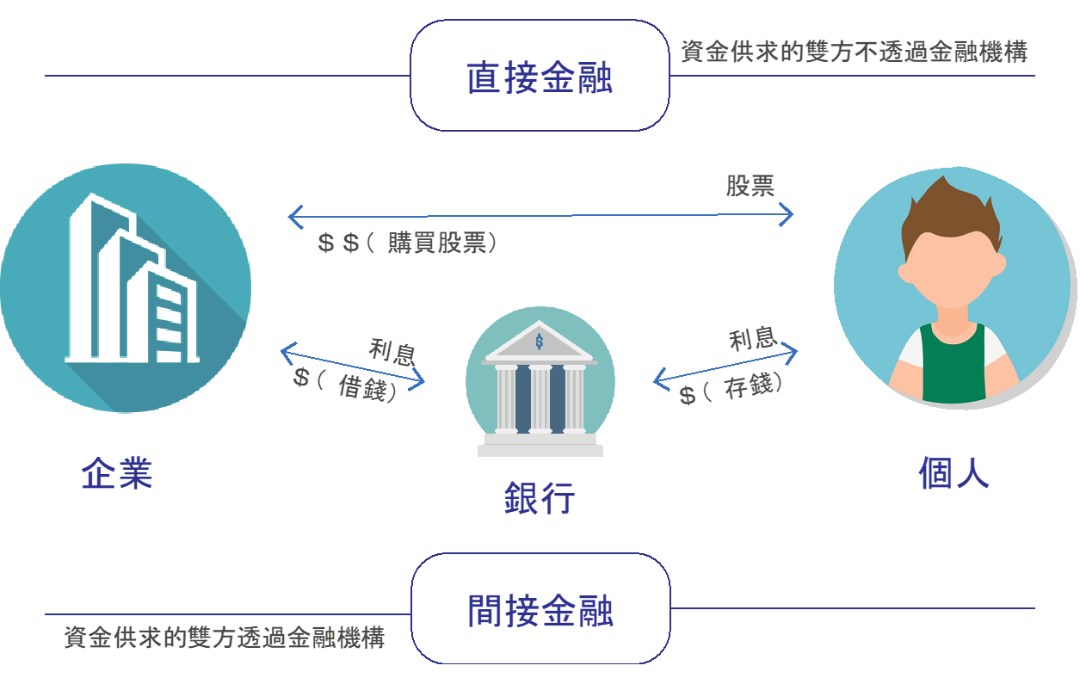
圖1.1 傳統金融

1.2.2 傳統金融問題
- 資訊不對稱
資訊不對稱意指在市場經濟活動中，不同類別的人員對於相關資訊的理解是不同的；擁有較為充沛資訊的人員，通常都處於比較有利的地位，而缺乏充分資訊的人員，則通常處於劣勢。
在傳統的金融，數據都掌握在金融中介機構上，對於以賽局理論為基礎構建的金融投資市場而言，資訊不對稱往往會使得投資者成為權益受損的一方，導致交易行為中總有一方的人會因為對資訊了解的不完整性而失去對交易的信心。由圖1.2可知，一般市場參與者所獲的的金融市場資訊並不完整，也因此，人們追求透過數位金融解決資訊不對稱的問題。

金融機構

一般市場參與者

圖1.2 金融市場資訊
- 過度中心化
過度中心化又可視為對中心化機構的信任問題，尤其在2008年金融海嘯過後，人們意識到縱使如雷曼兄弟這世界排名前幾的金融投資銀行也可能會在一夜之間宣布破產，因此人們對於傳統金融所高度的中心化感到不信任，進而不斷地尋求突破。
去中心化為一種現象，也是一種結構，其只能出現在有許多用戶或眾多節點的龐大系統中，每一個用戶都可以連接且對其他的節點產生影響。換而言之，每個人自身都是中心，人人都得以連接並對其他的節點產生影響，而這種系統結構就稱之為去中心化。
除此之外，當我們不斷的追求降低資訊不對稱的問題時，這些大數據的資料往往掌握在中心化的企業，因此，透過去中心化的方式，也可以有效的降低資訊不對稱的問題。
- 資源成本耗費
傳統金融在資源成本的耗費上，具有龐大的成本，不論是時間、空間抑或是人力以及金錢成本等，舉例而言，培育一個給予投資者投資決策、協助進行投資規劃的傳統型理財專員，除了需要耗費多年的財金知識、國際情勢觀的培育訓練外，在給予投資者投資建議時，不僅是以一對一的方式來進行理財規劃建議，更要花費龐大的空間成本。
透過數位金融的發展，藉由金融資訊的學習與決策分析，得以省略掉傳統金融所耗費的龐大成本，如使用機器人理財來取代傳統型理財專員，藉由數位平臺的方式也可以節省空間成本，因此，在資訊成本耗費的部分，透過資訊金融將獲得莫大的改善。

1.3 金融轉型

1.3.1 金融數位轉型
科技日新月異，就如同摩爾定律(Moore's law)所預測，近幾十年來，資訊技術不斷進步，進而帶動各種產業的數位化，即數位轉型，而金融界也不例外。數位化對金融業意味著量與質的提升，就如我們一般所說的，增加CP值(cost—performance ratio)。
- 量：效率提升
不管是投資、籌資、融資、儲蓄、保險或是支付，隨著服務的數位化，一個銀行網路平臺便能同時服務數萬人，相較於傳統金融的臨櫃服務，在速度與數量上都是大幅的成長。這樣的轉型，帶來的優勢即大量降低成本，同時，金融活動所產生的大量資料被存入資料庫中，資料搜尋的時間也大大縮短，增加了資料的可用性。
- 質：價值創造
資料產生後，隨之而來的是機器學習與人工智慧的興起。計算機利用大量資料進行學習，提供更精確的服務，透過這些技術，金融活動服務平臺的自動化與客製化便是必然的結果。早期的服務可能只有簡單的儲蓄或查找資料，現在的服務可以包含各種面向，搭配人工智慧機器人，甚至可以提供理財意見，取代人員的介入。
隨著全球金融數位化與資訊科技的發展趨勢演進，新穎的數位金融應用與服務也逐漸的推陳出新，金融服務的決定權也逐漸回歸到消費者的手裡。舉例而言，基於P2P的電子商務創新，使得金融服務的選擇不僅僅局限在傳統的金融中介機構，許多新創公司基於P2P點對點技術提出了金融創新服務，更透過深度學習以及區塊鏈技術等，創造了更新穎、精確的金融服務，使得傳統金融中介機構也在思考該如何在全球數位轉型的洪流中，透過資訊科技的運用來進行數位轉型，創造新的服務並提升其企業價值。根據表1.1中的比較可以看出，相較於傳統金融，數位金融更有彈性、變革力無窮。
表1.1 傳統金融與數位金融比較
 | 傳統金融行業 | 數位金融
經營出發點 | 以營利為導向 | 以顧客為導向
客戶體驗 | 穩健安全 | 開放便捷
交易金額 | 大額少次 | 少額多次
價格策略 | 高 | 低
服務中介 | 中介化 | 去中介化
經營穩定性 | 高、難以創新 | 低、容易變革潛力無窮
監管理念 | 強調管理與控制 | 崇尚自由

1.3.2 數位金融模式
數位金融在本質上就是一場金融服務科技化，也就是我們常聽到的Fintech，透過資訊科技技術來創造新的金融服務。不論是投資、融資，抑或是消費支付等金融活動，透過數位金融的方式可以更有效的利用數據，並改善傳統金融在資訊不對稱以及過度中心化的缺點，更可以利用資訊科技來實現金融服務的即時性，建構出新型態的金融服務。例如銀行轉帳變為線上支付、公司債券轉型為P2P(Peer to Peer)網貸、公司發行股票改為群眾募資、投資顧問轉為理財機器人等。
- 數位金融的運作技術
新的金融服務主要依賴於互聯網技術的協助來達成，其中包含行動互聯網、大數據以及雲端運算的基礎建設。
行動互聯網(Mobile Internet)：
行動互聯網的定義有廣義和狹義之分。廣義的行動互聯網是指用戶可以使用手機、筆記本等移動終端通過協議連結至互聯網。狹義的行動互聯網則是指用戶使用手機終端通過無線通信的方式訪問採用專門為手機介面開發的網站。數位金融的運作技術為廣義的行動互聯網，凡舉各種移動終端如手機、筆記型電腦或平板電腦，藉由行動互聯網擴大了數位金融服務的應用範圍，使人們能更方便的運用行動裝置享受金融服務。如圖1.3左側，行動交易、行動支付與行動理財等金融服務皆使用行動互聯網的技術達成。
大數據(Big Data)：
大數據，又稱為巨量資料，指的是在傳統數據處理應用軟體不足以處理的大或複雜的數據集的術語。對於大數據有許多不同的定義，其中IBM提出的5V大數據特徵分別為：Volume（大量）、Velocity（高速）、Variety（多樣）、Value（價值）、Veracity（真實）。意旨資料量大且產生快速、大量資料須實時處理及分析、資料結構多樣、藉由大量部相關資料產生價值、及資料與真實世界訊息緊密連結。企業或銀行可以藉由機器學習、人工智慧等大數據分析技術提供新的商業價值。如圖1.3右上，金融企業可藉由蒐集資料，將資料輸入預測模型應用於顧客分析以提升服務品質。
雲端運算(Cloud Computing)：
雲端運算是一種基於互聯網的運算方式，通過這種方式可以按需求提供給各種終端機和其他裝置軟硬體資源和資訊，實現資訊及資源的共享。如圖1.3右下，藉由雲端雲算的基礎建設，企業可以將不同位置的計算資源整合，建置更完整的系統架構，同時提升效能、 降低成本。
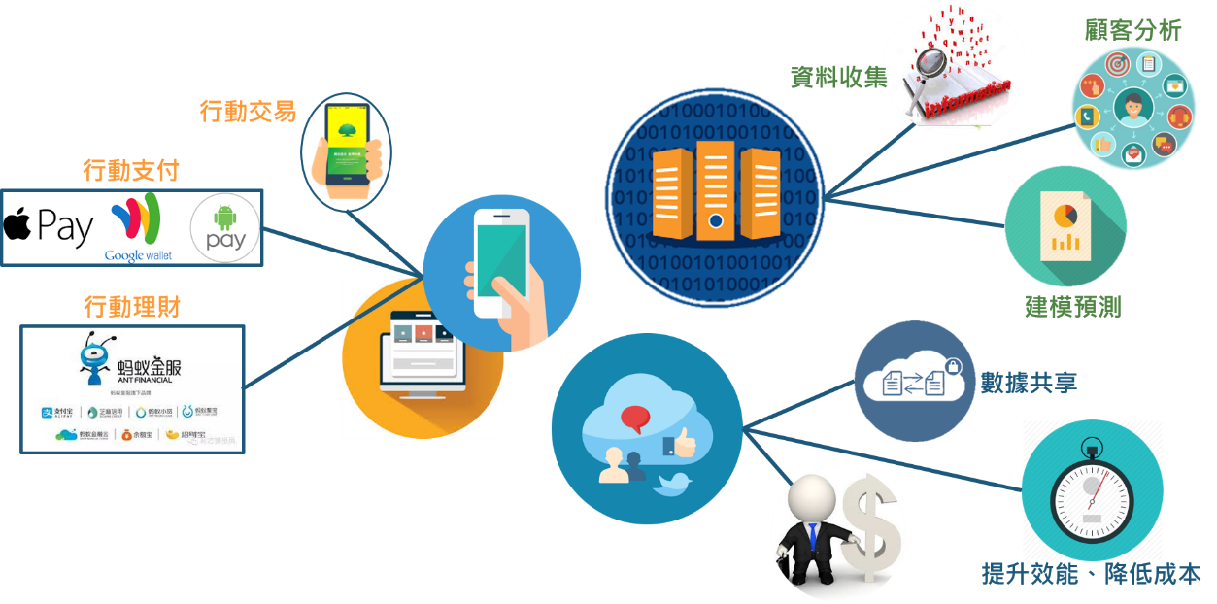
圖1.3 互聯網技術對傳統金融之影響
- 數位金融的運作平臺
有了技術的支持，新的金融服務在互聯網上主要以P2P(Peer To Peer)、群眾及社群為平臺模式發展。
P2P模式：
P2P模式的特點為排除中間的媒介，以個人對個人(Person To Person)的模式，不僅讓資訊更透明、提高兩處個人端點的效益，也為使用者提供更多的選擇性(如圖1.4左)。例如P2P網貸，藉由排除銀行這個金融中介後，以借款與貸款者直接交易的模式，對貸款者來說大幅降低了借款利率，對放款者來說，則是提高了利息收入，達成雙贏的局面。
群眾模式：
群眾模式藉由開放大眾參與，將市場擴大並降低進入市場的門檻，透過大量的網路使用者來取得需要的服務和想法。除了能運用群眾智慧提供趨勢預測，也可以利用群眾外包讓使用者成為生產者(如圖1.4中)。群眾募資便是群眾外包的金融服務應用，發起者透過互聯網平臺展示想法及計畫，有興趣的人便可以以購買或是贊助的方式支持這項企劃實現。發起者不再需要以傳統的方式通過銀行或是藉由發行股票來籌資。
社群模式：
透過互聯網讓有相同目標的人在平臺上合作，共享知識及資源。在所屬社群中，人與人之間有更高的認同感及信任感，相對於相對其他因利益、強制力、法規制度等聚集的群眾來說，社群成員間的關係品質相對較高(如圖1.4右)。在群眾模式中，個體並不是最重要，個體與個體之間的關係連結才是重點。社群保險就是利用這樣的模式，透過群體之中成員互相監督的方式以取得最優惠且客製化的保費規劃。

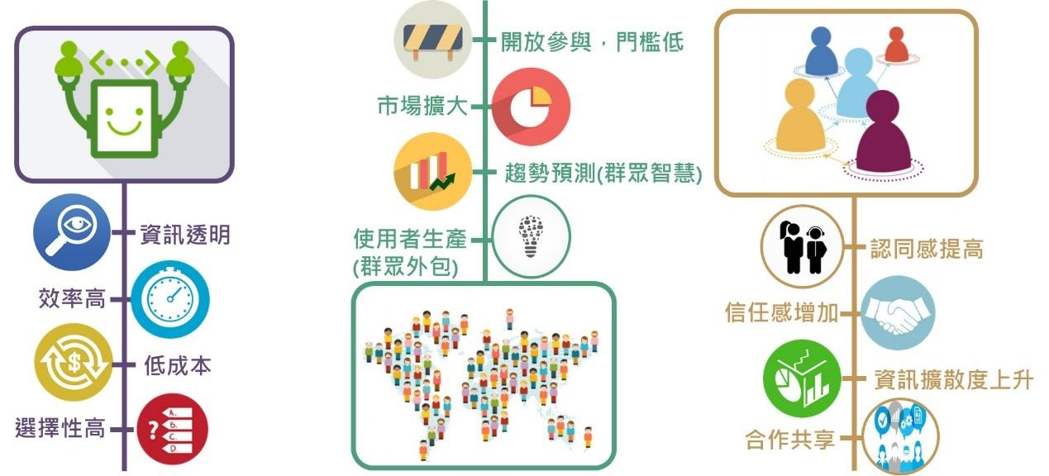
圖1.4 互聯網平臺對傳統金融之影響

1.4數位金融

1.4.1 數位金融特質
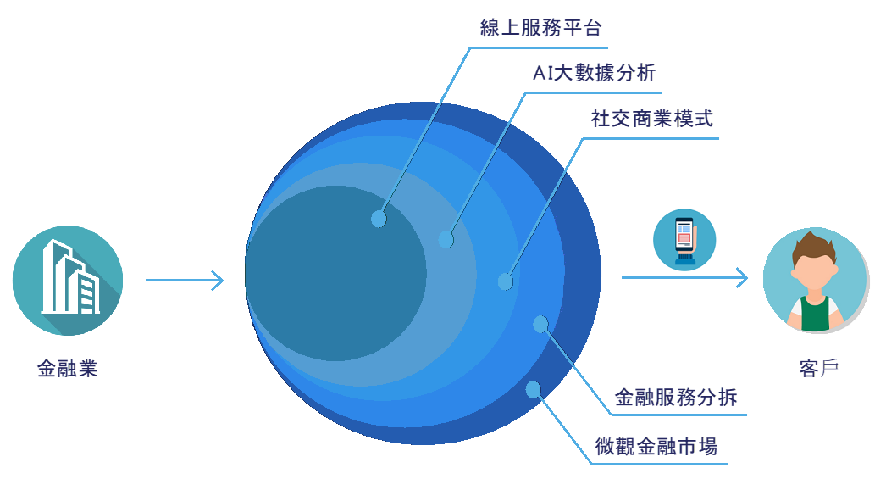
圖1.5 數位金融五大特質
Fintech一詞為專有名詞，其為Financial加上Technology之簡稱，也稱之為「金融科技」。將人們廣泛認知的金融服務以科技的手段推動，使得企業得以提供更具有效益的服務，也使得使用者們可以進行更便利且更即時的操作，透過資訊科技結合金融，可以使得我們能更有效率的解決相關問題，其結果即為數位金融。
數位金融具有五大特點(如圖1.5)，由內到外的核心為：有別於傳統線下實體服務模式，透過金融雲、互聯網或P2P所建構，用來提供即時性、個人化以及P2P服務的線上服務平臺。基於科技崛起以及硬體改善使得數據爆炸所衍生出的大數據，來達到精準預測的AI大數據分析。此前兩項即為科技所帶來量與質的提升。接著再由基於P2P等技術建立的社群網路連結，使資源集結的社交商業模式來提供服務及數據的整合平臺，建立資源自生的自我循環概念。緊接著出現有別於傳統金融機構，包辦複雜的複合功能，轉向針對自己所專長部分的金融服務分拆。最後衍伸到相較於傳統金融針對大型企業客戶，反而注重小眾、信評資訊較為不足的客戶來進行客戶區隔的微觀金融市場。

線上服務平臺
傳統的金融服務而言，主要是以面對面服務為主，如財務顧問與理財專員提供專人面對面的理財服務，然而這種方式除了需要耗費人力、空間以及時間等巨大成本外，對於金融業務的可擴充性也有很大的限制，因此在數位金融創新上，透過線上服務平臺可以改善傳統面對面服務所受限的問題。
與傳統金融大相徑庭，數位金融主要以線上服務平臺為主，透過雲端計算服務平臺來達到即時性及個人化服務，不僅可以解決傳統服務發展受限的問題外，透過線上服務平臺更能大幅降低所需成本並根據個人偏好來創造服務，並且與傳統金融理財顧問差異慎大的點在於，透過數位金融的方式，網站同時進行多人的服務，而不必等待或與傳統金融理專協調服務的時間。
雲端運算為一種以網際網路作為基準的運算方式，透過這種運算方式，我們所共用的各個軟體、硬體資源以及資訊得以按需求提供給電腦各個終端及其他裝置去使用服務商所供給的電腦基建以作運算和資源。
簡而言之，雲端運算可透過網際網路，也就是我們所熟知的「雲端」遞送伺服器、智慧功能、分析、軟體、儲存體、網路、資料庫等諸多運算服務，有著這些便利性，人們得以加快創新速度、保證資源使用上的靈活，最終實現理想的規模經濟。普遍而言，如果只需要支付自己所使用之雲端服務開銷，就能幫助降低營運的成本以及更有效率地去處理基礎結構，並且能隨著業務需求的相異來進行調整。
線上服務平臺的出現，不僅改善了傳統金融服務所遇到的問題，如龐大的人力成本、包含人才培訓與業務的時間成本、金融業務體系的空間成本以及包含在上述的金錢成本，更提供了無限的可能，舉例而言，透過金融線上服務平臺，可以將交易紀錄完全數位化，甚至包含客戶偏好、需求，以及投資或理財策略都可進行數位化的資訊保存，透過分析這些數據，來進行更進一步的大數據分析，創造額外的金融服務價值。

AI大數據分析
傳統金融產品的推薦或分析，是透過理財專員或財務顧問等，根據專業的財金知識背景來分析並提供理財推薦，然而，由於每個理財專員對於金融市場資訊分析所得的資訊不盡相同，且在訓練專業理財專員不僅需要耗費龐大的成本，更需要耗費龐大的時間，因此透過AI大數據分析所得的結果，能大幅改善傳統推薦方式。
透過AI大數據進行金融市場或投資標的分析，不僅能為客戶帶來精準行銷，達到精確預測和匹配推薦等服務，透過分析企業的財務行為、金融活動或是群眾對該公司的評價等，更能夠進行風險控管並結合個人偏好提供推薦的投資組合。
大數據（巨量資料）指的是在一般資料處理相關應用軟體沒辦法負荷或處理的龐大或冗雜的資料集之專業術語，也可從不同來源的眾多結構化或是非結構化資料去定義。從學術界的角度來看的話，眾多資料的產生促進了廣闊核心之創新研究。這同時也促進了不同大量資料之統計法的發達。大數據不存在統計學抽樣的概念；其只能探討及研究所發生的事情。於是乎，大數據所涵蓋的資料數量往往高於一般軟體得以接受之時間內處置資訊的能力。隨著現在科技快速的發展，公布新資料的迅捷性及全球多數之政府機關對資訊高度透明的需求，大數據，也就是巨量資料的分析，在現今各個的研究裡是越發脫穎而出了，一般而言，大數據擁有四大特徵：數據量大、數據類型多樣、處理速度快以及價值密度低。
而人工智慧（Artificial Intelligence，AI）也被人們稱為人工智能，這個名詞為計算機科學領域的部分範圍，意思是讓機械能擁有和人類相近的思維邏輯以及行動傾向。人工智慧的發展流程涵蓋了學習（大量收錄資料且決定該於甚麼時候去使用）、自我校正、推理（利用得到的資訊推算結論）、感知。人工智慧的發展範圍非常廣，包含：專家系統（Expert Systems）、語音識別（Speech Recognition）、與電腦視覺 （Computer Vision）且遠不僅僅於此。

社群商業模式
透過社群網路的建立，不僅可以強化體系內節點間的連結，透過陌生節點間的資源共享，來降低傳統金融的資訊不對稱，更可透過媒合機制，來達到P2P借貸等方式，與傳統金融不同的是，透過社群連結的建立，我們可以加強借款人與貸款人之間的連結，去掉中間的金融機構，並讓借款人自行選擇是否進行資金的借貸。
P2P除了Peer To Peer外，又可視為Person To Person，對等式網路又被稱為對等技術，這是一種藉由無中心伺服器與依靠用戶群（peers）互換資料的網際網路系統，其功能是降低網路傳輸中的節點，使得資料遺失的風險可以減少。對等技術伺服器跟有中心伺服器的中央網路系統有很大的不同，在對等網路中，每個用戶端都擁有著伺服器的功能，且都是一個節點，而任意一個節點都不能直接地找尋到其他的節點，只能倚賴其戶群來進行資訊與資料的交換。
P2P借貸同時也被稱為市場平臺借貸，是指一種藉由廣大群眾籌措資金的方式，通過網際網路把資金提供者的資金聚集起來後，借出給有資金需求人的小額借貸方式，是各個個體彼此透過網路平臺來達成的一種直接借貸形式，不同於傳統的透過金融機構來進行間接借貸。
社群商業的本質為對用戶的經營，在目前這個用戶意識相繼覺醒的紀元，唯有獲得用戶們真心的擁護才能完成流量的成就。故而引流漸漸地成為社群商業的首要目標，透過過程中設置的篩選系統，留下真心擁護其社群的忠實用戶，以實現由最初規模經濟到最後範圍經濟的轉型。
在現今的社群商業模式之中，用戶們往往會被優質的內容所吸引而聚集成社群，社群則逐漸成長，促進更多的交易以達到商業變現。在這之中，內容屬性為媒體，以社群商業來當作流量來源；社群則是關係屬性，以達到流量的沉著；最後，商業屬交易屬性，用以實現流量的價值，也因為如此，社群商業模式不單單提供了如借貸平臺之金融服務來滿足相關的資金供需、滿足傳統銀行之服務的缺漏外，更透過資訊不對稱情況的減少來幫助普惠金融的推行。

金融服務分拆
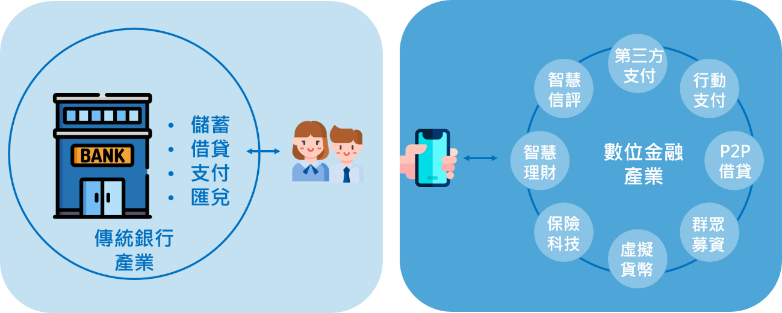
圖1.6 金融服務分拆
傳統而言，一間金融機構會包含所有的金融服務，不論是儲蓄、貸款甚至是支付等，儘管聽起來看似方便，可以透過單一金融機構便完成所有所需的金融服務，然而，單一機構的多樣化服務往往會限制個別服務的發展，無法發揮其效益。
金融發展逐漸深化，而金融服務的產業價值鏈也隨之加速崩塌與重造。透過將金融服務拆解重塑的過程，金融科技業者讓消費者得以藉由科技的幫助得到更優質的客戶體驗享受與各色便捷的服務，這不僅僅提升了消費者群體對議價的選擇空間，更是大大提升了他們對金融服務產業的期許和信心。
傳統金融機構主要著重在四大功能：儲蓄、借貸、支付以及匯兌(如圖1.6左)，儲蓄顧名思義，是一種從人們平常的收入中結餘下來的或不馬上花費的一些資金，將其存入自身在金融機構設立的個人帳戶中一段時日後便能得到利息的個人理財方法；借貸這個動作為債權人（也稱為放貸人）對債務人（也稱為借款人）轉讓自身資金使用權利的一種金融融資舉動；傳統的支付則是使用者透過信用卡等方式，透過信用借貸來進行預先支付的動作；匯兌則是銀行利用其與之外地同行互相代理付款項之關係，肅清兩地的債權與債務，又或調撥款項，以避免出現現金之輸送的行為，也就是實現異地間支付的方法。新的金融創新透過將各項服務分拆，只要透過行動裝置，就可以實現各項金融活動，因此創造更具競爭力的服務模式(如圖1.6右)。
在金融科技發展的同時，金融服務業者之間的相互競爭（傳統金融機構及新的服務提供者）也越演越烈，打個比方，支付之相關活動在支付服務提供者的加入後，一定會對銀行產業之經營產生摩擦，消費者們除了有機會把電子支付服務廠商所給予的相關服務當作自己來往銀行的付款替代方式，同時也會希望自身信任往來的銀行能跟自己熟悉的支付服務廠商或管理帳戶人員合作，讓自己得以更加方便的在任何情況下完成金錢支付，也因此，資訊科技所帶來的新的服務提供者，將帶給傳統金融機構一個莫大的挑戰，更使得金融機構也因此需要進行數位轉型。
因此，金融服務的分拆，對於消費者而言，不僅提供了更多樣化的選擇，使得消費者能在單一金融服務的多樣選擇中，選擇最適合自己的金融服務，透過服務提供者之間的競爭，更提升了金融服務的創新發展，創造了更具價值的金融服務。

微型金融市場
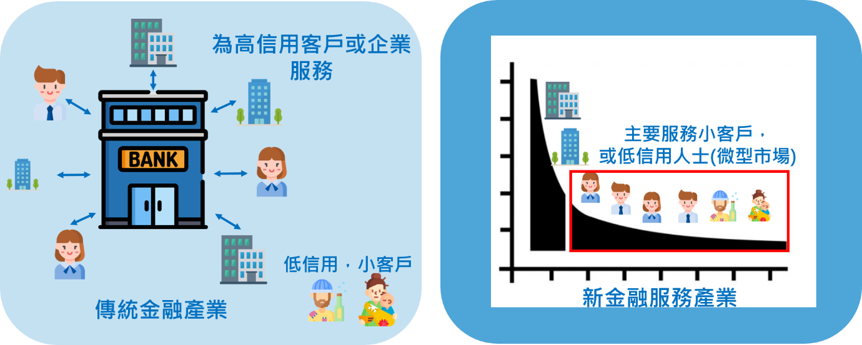
圖1.7 微型金融市場
傳統金融機構為了降低金融服務的風險，因此服務目標客群主要著重在具有良好借貸聲譽或是風險評級程度較低的大型企業客戶，除了提供較高的貸款額度外，對於大型企業的審核流程以及借貸手續費等，傳統銀行所提供給與大型企業的服務，皆遠勝於微型群眾(如圖1.7左)。
小型或是資訊量不足的新創公司，又或是一般社會大眾而言，並非傳統金融機構的主要目標客群，也因此，在風險程度較高的情況下，小型公司或是一般大眾對於金融機構的借貸服務往往十分受限，除了借貸不易之外，更得要付出更高的借貸成本，對於資金量相對於大型公司更加不足的個人或小型公司來說，需要付出更高的成本才能借到更低的資金，這使得個人或小型公司在金融借貸方面十分受限，也限制了其的發展與未來規劃。
與傳統金融著重在大公司不同，數位金融主要著重在長尾市場的尾端(如圖1.7右)，也就是一般大眾的個人與中小型企業或信用資訊量相對不足的新創公司等，透過如P2P借貸等方式，為個人及中小型企業提供更便捷的借貸服務。
也就是說，被稱作微型金融的金融服務是指對低家庭收入的客戶給予貸款、儲蓄、貨幣支付及保險等諸多金融服務，而它的核心是微型信用貸款，也就是讓沒有任何收入來源的借款者得以無抵押貸款，並透過資訊科技，如深度學習等，來評級個人的風險程度，以及違約的限制。
因為在P2P借貸的運行系統中，小額之無擔保信用貸款占了不少的比例，因而如若發生壞帳等事情，是沒有任何擔保品可供處理的。於是為了解決債權人可能造成的壞帳事項，很多P2P貸款機制都會額外提供履約保單給債權人來確保部分或是全部債權的去處，來保障借款人的權益不會因為無擔保的壞帳而有所受損。

1.5數位金融創新
數位金融是金融科技的應用實例，而金融科技FinTech指的是一群企業利用相關技術手法而使金融服務更加有效益，於是結構而成的一種經濟產業，也就是說，FinTech是靈活地將IT之演化活用於各種金融服務領域，去最大化地減少「無效益」的發生並解決速度上的疑難，讓使用的人可以簡便地利用相關服務，金融科技所帶來的不僅是更為降低的成本，也把便捷的工具推展給普遍民眾，使得金融服務不僅僅侷限在傳統金融機構，而是擁有了更多與過往不一樣的選擇。
數位金融並非單一技術的呈現，而是結合了P2P、社群以及各種資訊科技應用於金融領域，包含了投資、募資以及支付等，數位金融也就是透過網路來與陌生的節點（個人或組織）產生連結，進而達到金融的功能，由於節點間都是陌生的，也因此，在數位金融的過程中會有其所衍生的問題，如信任機制或是如何創造具有效益的金融策略等。我們將數位金融創新分為四大類與十小項(如圖1.8)，
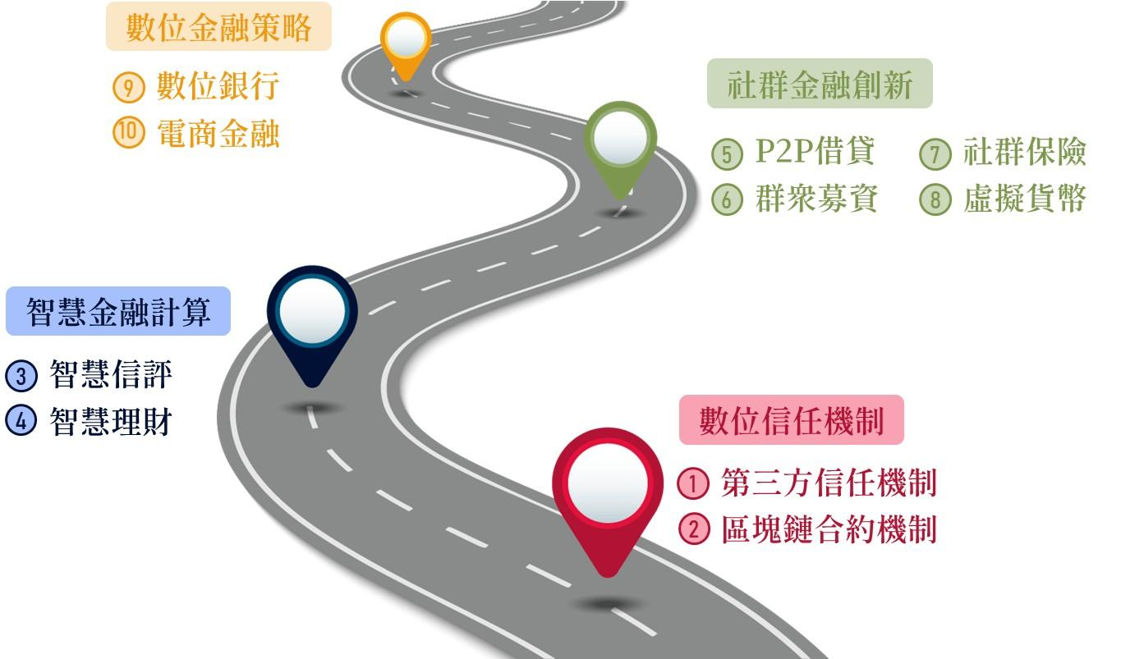
圖1.8 數位金融創新之路
由信任機制開始，為數位金融服務打好基礎，有了信任，所有的數位金融服務才可行。再看到因數位化所帶來新的技術應用，透過AI、大數據及機器學習為傳統信評機制及理財服務帶來新氣象。因科技及互聯網發展所產生的網絡社群結構為金融服務帶來新氣象，社群創新將傳統的金融中介價值逐漸被弱化。最後，我們跳脫單一金融服物獲機制的創新應用，由更廣義的維度—產業策略，來看數位金融創新未來的發展與對整體服務業所帶來的衝擊。

1.5.1 信任機制
信任機制是達到數位金融的基礎。由於數位金融係指透過網路上陌生節點間的連結，來創造新的服務或是達到減少資訊不對稱的效益，但是，對於網路上的每個節點間都是互相不信任的，如同賽局理論一般，如何在不知道其他節點是否惡意的情況下，信任其所提供的資訊，或是相信該節點的有效性，甚至在共享經濟的模式下，如何去與陌生的節點達成信任，確認對方不會損及自身的利益，因此，信任機制對於數位金融而言尤為重要。
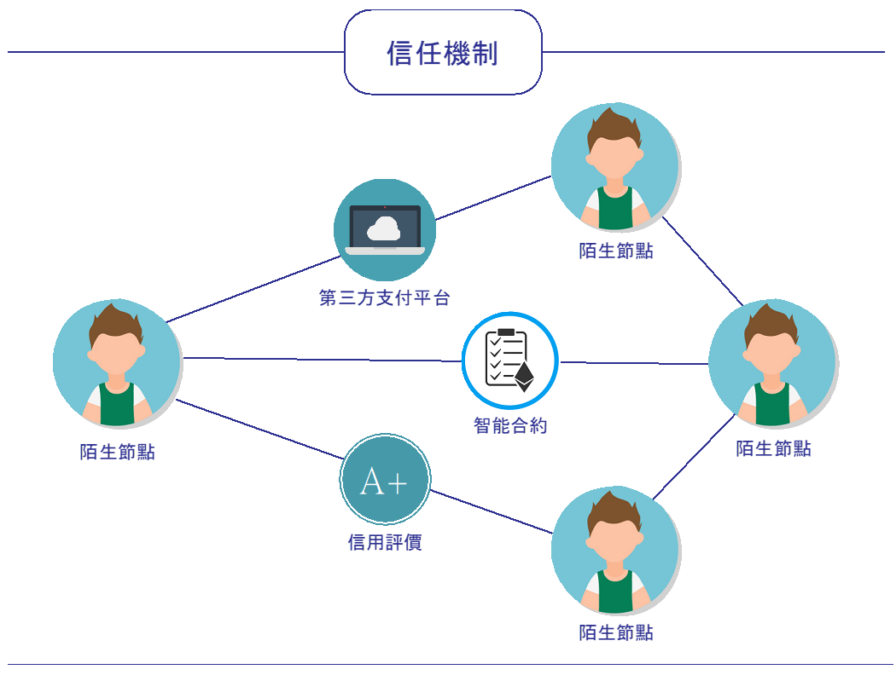
圖1.9 信任機制
賽局理論便是信任的賽局的概念，如同最有名的例子：囚徒困境所示，兩個在同一個犯罪事件中的犯人，透過區隔於兩個不相鄰的牢房中，來進行分開審議，倘若雙方都承認犯罪，雙方僅需要承受較輕微的懲罰，倘若一方承認，而另一方未承認的話，承認的囚犯則可以不接受懲罰，而未承認的一方則需承受龐大的懲罰，然而，倘若雙方都不承認，則可視為無罪，當庭釋放，儘管對於囚犯而言，雙方都不承認是最佳解，但在資訊不足的情況下，我們無法知道其他節點的抉擇為何，也就衍生出了信任的問題。
因此，為了解決信任機制所衍生的問題，我們必須從不同面向來解決，包含了使用可信任的第三方來作為交易中介的第三方信任機制(如圖1.9)，和保障合約的真實性與不可修改的區塊鏈智能合約機制，以及透過長期互動而產生的信用評價等，都是屬於資訊科技用於處理信任機制的一環。

第三方信任與支付機制
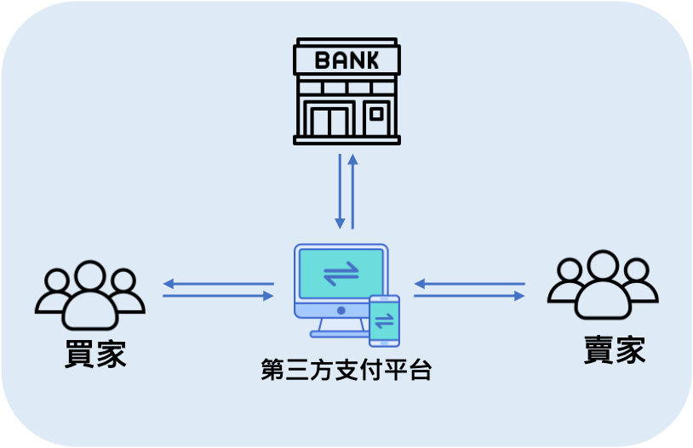
圖1.10 第三方支付
在傳統交易上，與陌生人進行交易時，為了避免權益受到損害，我們通常會使用面對面的方式來進行交易，甚至，在需要較高的安全性的交易或文件簽署時，為了避免簽署雙方不承認該合約的簽署，提高可信任度，因此，我們通常會透過可信任的第三方，來進行我們合約簽署有效性的認證。
在P2P的世界中，每個節點間彼此都是陌生的，也就是說節點間相互不信任，然而，互聯網上的世界無法進行面對面的交易，因此尋找交易或合約簽署的雙方都可信任的第三方尤為重要，透過可信任的第三方來進行交易中介的概念（如圖 1.10），例如蝦皮拍賣中，蝦皮官方為交易中的第三方平臺，當買方匯款並收到賣方的貨品後，才將匯款金額提撥給賣方，並完成該筆交易，也就是說，以支付而言，所謂第三方支付意味著由第三方的業者在買家賣家之間施行中間收付款事項之交易形式。
而第三方信任機制即在規範範疇之中，就算通信的雙方在此之前不曾有過任何關係，也得以毫無保留地相信彼此。兩方之所以能建立信任，是鑒於他們與一個相同的第三方有著信賴關係，概括而言，是第三方給通信的兩方給予了信任擔保，而交易的雙方都信任該第三方，才使得交易得以完成。
表1.2 金融科技五大特質與第三方信任支付機制
金融科技五大特質 | 第三方信任與支付機制
線上服務平臺 | 提供第三方交易平臺
AI大數據分析 | 利用大數據分析買賣家資料，提供服務及信用評分
社群商業模式 | 由P2P模式，媒合買賣家，提供雙方資訊及信任基礎
金融服務分拆 | 專門處理交易支付服務，不參與借貸等傳統金融服務
微型金融市場 | 主要針對P2P之間的交易，不以服務大型客戶為市場

區塊鏈信任與智慧合約
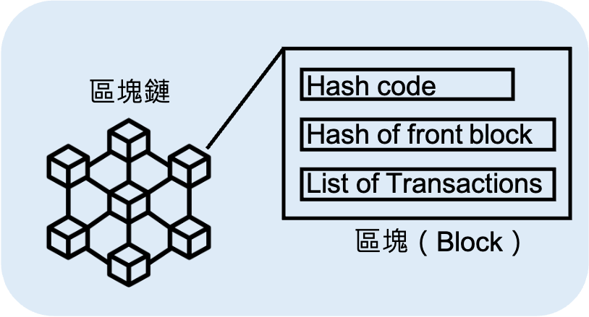
圖1.11 區塊鏈
為了解決信任問題，人們試著從不同的方法中提出解決方案，除了上一項目所提到的第三方信任機制外，區塊鏈的出現也帶給了信任另一個方向的選擇。
區塊鏈(Block Chain)，簡單來講就是透過將紀錄交易資訊的區塊(Block)給鏈結(Chain)起來，藉由每一個區塊都同時紀錄其所連結的區塊的一部份訊息來達到資料不可竄改的特性，並使得節點上的每一位使用者都共同持有這個公開的帳本，也就是密碼學技術（Hash function）與分散式社群驗證的應用（如圖1.11） 。
區塊鏈最大的特點在於，區塊鏈本身具有去中心化、高度的安全性、不可否認性以及公開透明等概念，區塊鏈的特性將於虛擬貨幣再深入說明。這些特性提供了金融交易所需高度資訊安全條件及可信任的條件，為金融活動提供新的方案。
以太坊（Ethereum）為一個有智能合約功能的區塊鏈平臺，其中，智能合約為一種特殊協同，通常會於區塊鏈內制定合約的時候拿來利用，不只含括了程式碼函式，同時也能與其他不同的合約產生互動、做出決議、存儲資訊以及遞送以太幣等許多功能。截至2018年，以太幣為全球市值第二的虛擬貨幣，僅次於比特幣。智能合約主要供予驗證與執行合約內所訂出的條件，當透過程式碼所制定的條件達成時，智能合約便會自動執行履約機制，而不需要人為進行操弄，有了合約後即可不藉由第三方就可行不可逆轉且可追蹤的可信交易。
表1.3 金融科技五大特質與區塊鏈信任與智慧合約
金融科技五大特質 | 區塊鏈信任與智慧合約
線上服務平臺 | 以區塊鏈作為交易記帳平臺
AI大數據分析 | 區塊鏈保障AI應用所需資料儲存
社群商業模式 | 區塊鏈技術提供去中心化的社群模式
金融服務分拆 | 將交易與簽訂合約等服務獨立出銀行體系，達到去中心化
微型金融市場 | 提供建立陌生節點，微型使用者（區塊）之間的連結交易平臺

1.5.2 智慧計算
智慧計算是指運用人工智慧資訊科技來發展多種應用所需要的推理計算模式及知識系統，讓系統擁有知識與推理計算的能力與表現來完成複雜的任務。
在現今這個資料量爆炸、資訊多樣化並且數據更新迅捷的世代下，大數據分析之各式應用的重要性蒸蒸日上，即便是商業智慧的範疇也無可避免；以往所處理的數據不外乎都歸類於結構性數據，同時也是傳統資料庫用來幫忙釐清商業行為的資料結構；然而近年來，因為繁複數據的多樣，數據的產生具「4V」這樣的特性，即資料量龐大(Volume)、資料輸入輸出速度迅速(Velocity)、資料類型繁雜(Variety)、真實性存疑(Veracity)，特別是非結構資料（如Video, Text, Image等）的巨量形成，因此，如何透過分析來進行資料的分類、預測等，顯得更為重要。
因此，智慧計算除了結合傳統的理財或是信評工具外，更採納大數據的分析，包含了市場或是公司資訊、P2P群眾間對該議題的偏好等，創造新的計算模型，並透過深度學習等方式來改善傳統金融計算的效率，提供更高效益的金融推薦或理財規劃。
- 智慧信評
信用評等這個行為的進行目的乃為了瞭解受評估對象信用貸款違約的風險大小，通常會經過部分專業信用評估機構來執行。一個公正的評估機構將對其受評對象之金融狀況以及所相關的歷史數據著手調查並分析，進而予受評人之金融信用行為統整出一份總評估。
傳統上，信用評分主要的對象是企業，但在資訊量爆炸的現在，信用是每個人不可或缺之物，因為它是衡量一個人是否可靠的一種指標。很多時候服務提供商在提供服務前會先評估客戶的信用記錄，然後決定是否提供服務。可是審核個人資料並手工生成信用報告是非常耗時的。信用評分節省時間而且容易解讀，所以就被開發出來服務這些目的。
產生信用分的過程稱為信用評分，它被廣泛應用於許多行業，特別是銀行業。銀行通常用信用分決定誰應該授信、授信額度是多少、使用什麼樣的操作策略去避免信用風險，透過資訊科技的突破，專門機構能夠更精準的進行個人金融或是企業的信用狀況的總體評估。
智慧信評則是在傳統信用評估之上，除了傳統信用評分的履約能力、身分特質與信用的歷史評估之外，再添增金融網路平臺所掌握的大數據資訊，包含人脈關係、用戶的偏好行為，透過深度學習的技術去分析更多的用戶資料，以給出用戶的信用分數和信用評價，若信用分數越高，則代表個人違約風險越低且消費信用越好。
表1.4 金融科技五大特質與智慧信評
金融科技五大特質 | 智慧信評
線上服務平臺 | 透過金融服務平臺來蒐集資訊
AI大數據分析 | 藉由平臺蒐集的資訊，透過數據分析給出用戶信用分數
社群商業模式 | 透過平臺，由社群之間互相給予評分，獲得更貼近現實的資訊
金融服務分拆 | 將傳統銀行業的信評單位獨立出來
微型金融市場 | 不再針對企業，而是針對較小且較一般傳統信評資訊較少的客戶進行評分

智慧理財
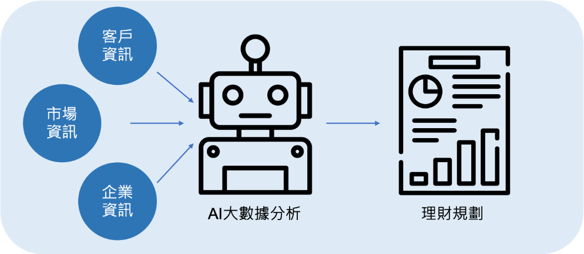
圖1.12 智慧理財
智慧理財即是針對個人的偏好，提供客製化的理財服務，其中包含了個人對風險的承擔偏好（相同的標準下，風險承擔程度越高，獲益越高）、偏好的產業別以及個人投資組合的偏好等，透過大數據的計算，結合市場資訊、投資理論、社群偏好等，來創造更佳的理財回報率（如圖1.12）。
現今的智慧理財多數是透過機器人理財的方式，近日群眾開始接觸的機器人理財（Robo-Advisor），也被稱為機器人投顧、自動化理財、智能理財、智能投顧等。機器人理財簡而言之就是根據大數據與演算法的採用，還有個別投資人的風險承受之屬性、酬金目標的設立以及各自的投資喜好，將舊時的人為投資操作簡化成完全自動或極少人工操作的「無人性」投資方式。
換而言之，讓機器人進行理財乃一種將人工智慧與大數據之自動化連結的投資技術，全部的金錢投資將由演算法來替人們理性地下決定，除了替人類克服了人性的貪欲以及怯懦，更讓人們不用煩惱因事前準備不充足而與投資機會失之交臂。毫無疑問，機器人理財從決策到市場前景先一步替投資汰劣留良，有效的降低人性誤判的損失，因為「沒有人性，投資才能做到紀律」。
智慧理財不僅改善了人性的缺點，更透過深度學習演算法找出最適合的投資組合推薦，機器人理財並非是許多人誤以為的由實體機器人協助客戶理財投資，事實上機器人理財是把人工智能(AI)植入往年傳統用來理財的顧問系統，也因此改善了理財服務需要許多理財專員協助的麻煩之處，以創造更高的效益。
表1.5 金融科技五大特質與智慧理財
金融科技五大特質 | 智慧理財
線上服務平臺 | 利用線上平臺提供客製化服務，如行動裝置APP等
AI大數據分析 | 運用大數據分析，配合顧客喜好，將投資理財方案以演算法的形式做驗證與預測，提供更理性的方案
社群商業模式 | 藉由社群之間的資訊，提供投資方案參考及客製化服務
金融服務分拆 | 分拆出傳統理財專員的職務，提供投資方案，提高效率
微型金融市場 | 注重於較小單位的客戶，無法取代大型企業之避險投資業務

1.5.3 社群創新
隨金融科技的快速發展，在行動與數位化創新的浪潮下，社群關係間的連結也較傳統更加緊密，除了傳統的網路連結外，透過P2P的技術，加深了陌生節點間的連結，更創造了新的服務。
P2P對等式網路又被稱為對等技術，這是一種藉由無中心伺服器與依靠用戶群（peers）互換資料的網際網路系統，其功能是降低網路傳輸中的節點，使得資料遺失的風險可以減少。對等技術伺服器跟有中心伺服器的中央網路系統有很大的不同，在對等網路中，每個用戶端都擁有著伺服器的功能，且都是一個節點，而任意一個節點都不能直接地找尋到其他的節點，只能倚賴其戶群來進行資訊與資料的交換。
除此之外，區塊鏈等技術的出現，透過密碼學中的雜湊加密法進行資料的加密，更在P2P上提供了一個新的資訊安全的解決方案，衍生出了虛擬貨幣、社群保險、群眾募資、P2P借貸等，新的社群創新應用，為數位金融服務注入更高的社會性。

P2P借貸
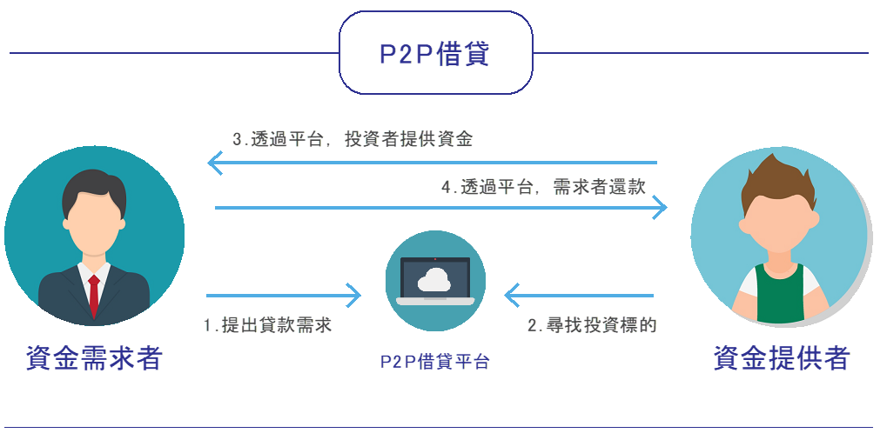
圖1.13 P2P借貸
P2P借貸意指每一個人之間透過網路平臺得以達成的一種直接借貸方法（如圖1.13）。因提供相關服務之點對點借貸公司一般都是藉由網路來線上運作，所以這種借貸通常都能藉著較低微的管理費去運作，而且比傳統的金融機構更便捷地提供客戶各式服務，使得貸款人能使用更低的利率貸得所需的額度，提供借貸者也能獲得相對於一般金融更高的利潤作為回饋。
對資金需求者而言，過去一般民眾需要資金時可尋求的融資管道主要有三個：民間借貸、互助會以及銀行貸款。
  - 民間借貸：民間借貸利率普遍很高，使用資金的成本太高，例如地下錢莊或是當舖等，資金取得成本龐大。
  - 互助會：過去一般民眾需要資金時，便會去標會，在法律上則是稱為「合會」，只要每一個月根據合會的規定繳交會員費（也就是標金），就能落標，也就是每一個合會會員都要付上一次過的利息，就可以去提出當月累積的所有會費。合會為當年民間之小型互助存借方式，除了可減少愈發中間人的收費，所有＂會腳＂不是互相認識就是透過熟人的介紹才能進入，大大的降低了倒會之風險。然而，標會畢竟還是屬於民間小額貸款的地方，其所能負擔的資金並不龐大，況且每一個＂會腳＂都只能個別標會一次而已。
  - 銀行貸款：銀行貸款的批覆時間很長，審核死板，很難借到錢。P2P借貸的出現，讓利益相關者有了全新的借款管道，與民間借貸比率，P2P網貸平臺更加透明，利率。與銀行借貸比率，P2P網貸平臺審核靈活，放款快。中小企業只要提供完善的資料並配合審核，容易借到錢。
透過P2P技術所提供的P2P借貸，透過點對點的方式提供資金借貸的媒介，讓資金提供者可以透過平臺給予借貸兩方互相的信用評估相關資料，來決定是否要借貸給資金需求者，並藉此取得高於傳統儲蓄更高的利率，而資金需求者也可透過該模式進行貸款需求申請，透過低於傳統借貸的利率來取得資金，並透過平臺進行本金及利率的還款，通常來說，P2P的借貸模式中，除了借貸兩方之外都不會牽涉到金流，平臺一般來說只給予媒合相關服務。
表1.6 金融科技五大特質與P2P借貸
金融科技五大特質 | P2P借貸
線上服務平臺 | 以線上服務平臺提供P2P借貸服務
AI大數據分析 | 利用平臺獲得使用者資訊，以AI技術配對借貸兩方同時計算評估信用風險
社群商業模式 | 經由社群之力量讓資金提供者與需求者獲得更多資訊，如信用評價等。
金融服務分拆 | 將傳統銀行借貸服務分拆
微型金融市場 | 相較於大型企業的借貸，主要提供小額的方案給一般用戶

群眾募資

圖1.14 群眾募資
被稱為群眾募資的行為模式即為：向廣大的群眾募集籌措必要的資金來讓產品可以發行或執行專案，透過找尋對相關方面有興趣的擁護者、參與者與購買者，就能夠透過接受贊助並設定集資的總目標，若在設定的時間內募資成功，即可使得專案得以實現。而那些默默給予支持、參與專案的群眾們，則能夠透過買入或贊助資金的方式，以投入該計畫來使計劃、設計及夢想得以實現。只要在一定的時間內達到預先訂立的金額目標就是募資成功，且能運用募得的費用來推行計劃。
對於投資者分為四種類型：回饋或捐贈性質、債權性質、股權性質以及訂閱性質：
  - 回饋或捐贈性質：捐贈性質同時也被稱為回饋性質，而臺灣當今的大眾集資平臺全屬於這種『你贊助、我回饋商品』的模式。贊助的投資者們在投入一定的資金後，就能得到提案者事前答應給予的好處，這種稱為附條件式的捐贈；如果提案者事前沒有答應給予任何回報，那麼這類型的捐贈就屬於單純的捐贈籌資案，且大多數都是帶有公益性質的投資。
  - 債權性質：由提案的人向單一人或組織籌集經費，且於日後約定的時日清償本金以及一定的利息。提案的人在募集資金前得證明自己的信用充足且具有得以還款的能力，才可以讓別人信服。
  - 股權性質：由贊助的人給予被投資人一定的金錢來得到該公司的股權。若日後該公司運作情況優良，自體價值上升，那麼贊助人獲所握有之股權也會提升其價值。當今臺灣相關法規不批准提案者使用現金紅利或者是有價的證券當作替代品。
  - 訂閱性質：跟屬於一次性的傳統大眾募資有很大的不同，訂閱群眾募款以持續性的投資來取代以往的方法，藉由被訂閱之人自己制定的時間（以一個月為基準）與贊助金額的底線，訂閱的人就能以各異的贊助等級來取得與價值相當的反饋，此項募資較合適一直不斷有小型創作項目的內容創作者們去使用。
持續性集資跟一次性集資有很大的差異，持續性的集資不是為了處理特別專案而產生，而為將募資的主要目標設於創作者自身或是那個品牌，如此的方便之處為能讓創作人自己可以被其忠實粉絲們所支持，也可以協助創作人去製作更完美的作品來饋贈自己的粉絲。
表1.7 金融科技五大特質與群眾募資
金融科技五大特質 | 群眾募資
線上服務平臺 | 利用線上服務平臺使用戶之間能互相傳遞訊息
AI大數據分析 | 藉由線上平臺資料以AI技術配對募資對象
社群商業模式 | 利用社群之間的連結為創作者媒合提供投資者
金融服務分拆 | 將募資服務獨立於線上平臺
微型金融市場 | 相較於傳統大型企業創業的募資，主要提供較小額的募資標的

保險科技
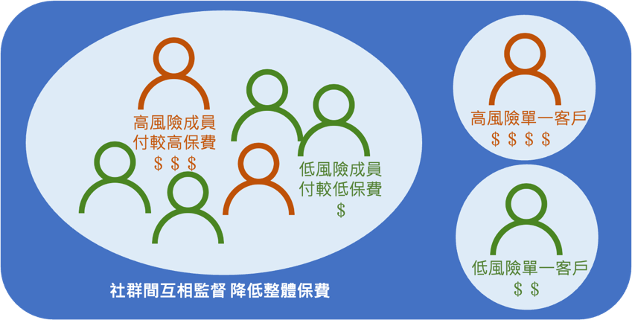
圖1.15 社群保險
保險意指要保人根據合約的內容，向保險人支付一定的保險金，而保險人對於合約發生約定的保險事故而導致的損害，承擔給付保險金的責任，最主要有四大作用：轉移風險、均攤損失、實施補償以及抵押貸款和投資收益。
傳統保險須透過保險公司來集結社群，且依據其所給出的保單與其相關資訊，接著透過專員與保戶溝通。保險費是通過使用複雜的算法和統計工具對風險定價來確定的，這些算法和統計工具因公司和保險類型而異。每當保險人提供看似巨額的有條件賠付時，都會計算出被保險人要求支付的可能性，並將其延伸到整個保費支付期間，而保險上大部分的保費收益來源全都拿去支付了那些小部分民眾所索賠的金額，也因此，對於保險需求較低者，過度的支付保費以共同負擔龐大的小群民眾索賠金額是十分不公平的，因此，我們尋求透過社群保險的方式來改善問題。
與金融科技 (Fintech)相同，保險科技是闡述保險行業運用創新的科技以設計新商品、解決計畫、改善保險原本流程和提高舊有之運作效率，也將提升客戶的保險體驗以及對服務的滿意程度。當今的穿戴式裝置、網路設備、各個區塊鏈、人工智能還有數據的剖析就是保險科技被靈活運用的實際例子。
社群保險與一般保險的不同之處為，當一個群體又或者社群一起購買保險服務時，將可以透過群體之中每個人監督彼此的方式，為每個人都取得最經濟的保費規劃（如圖1.15），是一種創新的商業保險方式，許多社群保險都會透過區塊鏈的機制，來達成團體中的互相監督以及回饋機制，更可以達到社群保險的產品服務個人化、風險定價精準化、資訊透明化、資料類型多元化以及與客戶緊密連結等效益。
智能合約也可以用於社群保險，智能合約的自動執行能力可以加快索賠處理。由於智能合約可以在特定事件發生後立即自動觸發賠償，因此保單客戶甚至可能在要求做出索賠申請之前就收到錢。這樣一來，保險客戶的用戶體驗能夠得到很大提升，而且還可以減少人力運營成本，例如，汽車保險智能合約可以被編程設定為只在客戶通過受認證的機械師修理汽車時支付賠償。
除了透過智能合約等技術來進行保險的簽署外，透過機器學習進行的保單分析、評估風險或風險感應等，或是透過智能合約來進行社群的保險，這些都屬於保險科技的一環。
表1.8 社群保險與傳統保險比較
社群保險 | 傳統保險
AI分群並透過平臺集結投保人 | 公司集結社群
透過平臺動態設計表單 | 保單單一且複雜
可容許小額保險 | 保費金額較高
保費歸還 | 保費通常不歸還
表1.9 金融科技五大特質與保險科技
金融科技五大特質 | 保險科技
線上服務平臺 | 以線上平臺提供服務
AI大數據分析 | 透過數據分析平臺資料，分析保單風險及用戶信評
社群商業模式 | 以社群為單位互相監督，獲得最有效率的保費規劃
金融服務分拆 | 將傳統保險業務分拆
微型金融市場 | 相較於大型企業保險，主要應用於社群及個人用戶之間

虛擬貨幣
虛擬貨幣為人們得以在虛擬空間之特定社群中採購品項或服務的交易媒介。其有著交易工具以及記賬單位等諸多貨幣之功能，而在區塊鏈技術出現後，基於區塊鏈所衍生出的比特幣等虛擬貨幣，又被視為現金虛擬貨幣的代名詞。
在經歷金融海嘯過後，人們對於依靠政府等第三方機構所發行的虛擬貨幣產生的莫大的不信任感，因此，基於P2P點對點技術所衍生出來的區塊鏈技術來產生的虛擬貨幣，如比特幣等，提供給人民一個除了政府所發行的貨幣、金融商品或是如黃金等高價值的貴金屬外，另外一個進行貨幣或是投資標的的選擇。
虛擬貨幣同時也是人們藉由密碼學以及分散式帳本之區塊鏈來創造出不僅僅有著足夠的安全性、匿名性質，又得以追蹤自身消費足跡的一種電子貨幣形式，密碼學這門學問主要是在探討如何將資訊加密，且通常都運用傳輸保密之相關資訊來保護其中重要的資訊，同時也能夠利用其進行驗證等功能，區塊鏈透過雜湊法來進行安全的編碼，更透過這種方式提供了鏈上的安全性。
目前而言，虛擬貨幣仍以比特幣為主，人們現今常常使用的比特幣為一種以去中心化為主標，運用點對點的網路與共識的主動性，使之原始碼開放，並以區塊鏈當作基層技術的虛擬加密貨幣，比特幣是採用PoW工作量機制的共識機制，來對應資源的濫用與服務、或是阻擋服務攻擊之經濟對策。
比特幣並非是最佳的虛擬貨幣，也仍有非常多所遇到的問題，除了比特幣外，其他較為知名的虛擬貨幣，如應用於智能合約的以太幣，或是萊特幣等，都是基於不同的目的或解決比特幣所遇到的問題所衍生出來的虛擬貨幣。
表1.10 金融科技五大特質與虛擬貨幣
金融科技五大特質 | 虛擬貨幣
線上服務平臺 | 虛擬貨幣皆由線上平臺交易流通
AI大數據分析 | 利用AI提供虛擬貨幣定價交易相關訊息
社群商業模式 | 虛擬貨幣的價值在於一群人相信有價值，並且使用虛擬貨幣的社群成員可能有較高的可信度與社會地位
金融服務分拆 | 以區塊鏈去中心化之特性將貨幣相關銀行職務獨立出來
微型金融市場 | 虛擬貨幣提供微型市場交易可使用的貨幣，讓較小眾的使用者（虛擬貨幣持有者）可以參與市場交易

1.5.4金融策略
前幾節我們已經由金融服務的基本信用機制到社群模式的創新應用，第四節我們將跳脫金融產業中服務的創新，由整體產業策略的角度看數位金融的應用。
金融策略中主要分為兩個部分，數位銀行及電商金融。數位銀行由傳統金融產業的角度出發，加上數位轉型的策略，將整個金融產業數位化，去除實體銀行的功能，讓金融服務更加接近客戶與社群。我們可以看到數位銀行策略1.0到4.0逐漸將傳統銀行的業務轉向數位化，最終有純網銀的出現。電商金融則是由電子商務（e-commerce）的產業角度擴展營運策略至金融服務，因電子商務的業務本就有支付及金流的環節，因此與金融服務結合也更加合理與快速，最易涉足的金融服務通常為支付及借貸功能。
隨著數位金融的成熟，其功能與型態逐漸與一般服務業的性質相似，同時也為其他產業帶來開闢新營運策略的選擇，就如電子商務與金融服務的結合，又或者是在未來，更多的服務可以與之結合，使得金融服務不再只是金融業而是成為所有服務業的一部份。

數位銀行
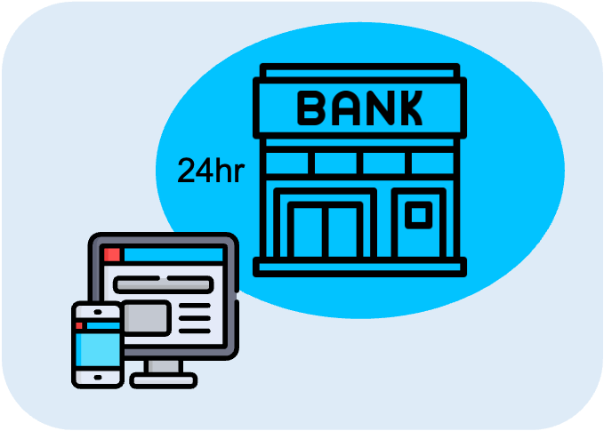
圖1.16 數位銀行
數位銀行指的是沒有實體存摺的線上銀行，一天24小時都可以使用，不會受限於平常銀行營業時間的限制，而且不用排隊，線上即可申請與辦理，完全透過網路和APP進行管理，由於營運成本的降低（沒有實體據點等），因此數位銀行相較於傳統銀行，通常提供較高的利率、回饋，並結合數位科技允許使用者進行再投資（如結合機器人理財），今年熱門的純網銀更是完全裁撤掉實體銀行，透過異業結盟以及成本的減少，來創造更高的商業價值（如圖1.16）。
銀行的轉型經歷了四個階段：業務型態以實體銀行為基礎的傳統銀行（Bank1.0）、傳統銀行業務加上網際網路的功能的網路銀行（Bank2.0）、智慧型手機普及後的虛擬銀行/電子銀行（Bank3.0）以及人人是銀行（Bank4.0），等四個階段。
從Bank1.0到Bank3.0的演進可以發現，其貢獻是將以前傳統的金融服務以另一種更優質的方式提供給消費者；而很不一樣的，Bank4.0則是放下過去的成見，重頭開始思考消費者所缺少與需要到底是什麼，重新去認識消費者，進而反思本身能如何提供其服務。
在這個Bank4.0的新紀元，金融服務無所不在，但不侷限於銀行中，例如：汽車內建自動支付工具、無司機計程車可以自動計算車資等許多生中會碰到的地方，而Bank4.0 與 Bank3.0 的差別不僅在金融科技的進步，而是於心態思維的改變，各家銀行必須把自己當作擁有極度專業金融知識的科技公司，從改進經營的相關策略、公司系統化管理、專業技能提升到科技靈活運用等面向進行一番重塑與轉型。
表1.11 金融科技五大特質與數位銀行
金融科技五大特質 | 數位銀行
線上服務平臺 | 銀行數位化，主要藉由線上平臺提供服務
AI大數據分析 | 藉由平臺蒐集客戶資訊，以AI大數據分析提供客製化服務
社群商業模式 | 利用社群獲得新客戶或客戶相關資訊與服務推廣
金融服務分拆 | 將內部傳統銀行內部業務創新數位化後獨立
微型金融市場 | 主要用於客製化服務小型客戶

電商金融
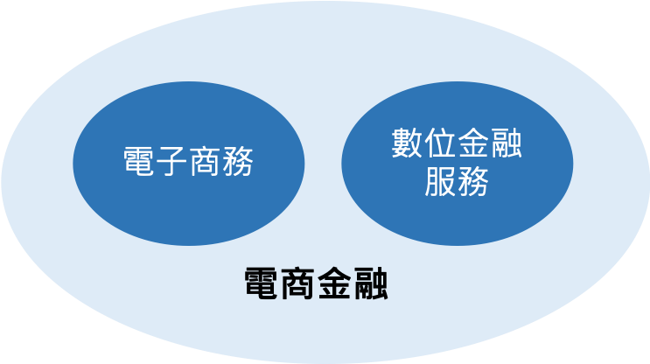
圖1.17 電商金融
電商金融為電子商務在金融業數位化後得以與電商服務結合的產物。以狹義的方式來解釋，因融資業務為金融服務裡面最重要的業務，電商金融同時也可以被稱為電商融資，意指銀行和電商企業合作時基於電商平臺為廣大客戶群釋出的一種金融服務。
廣義而言，電商金融意指透過運用各類金融產品在以電子商務運營全過程為基礎而開展的一系列金融相關服務，以達到商品、信息、資金的統一系統化，進而提升資金運行的效率；而從狹義的方面來看，融資業務為金融服務中最重要的一環，同時，電商金融也可被稱為電商融資，是指銀行與電商企業合作並以電商平臺為基礎向客戶提供的一種金融增值服務。
傳統的金融業主要以金額高的客群為目標，並搭配信用卡搶占市場，提供整體資金操作的服務；電子化的金融，除了拓展通路延伸現有服務，鞏固原有客群也有機會尋找線上的新客戶，簡化原有繁複流程，加上可隨時隨地的網路特性，提升服務體驗。
結合了電子商務的金融，以網購消費族群為目標，對網路世代族群更有吸引力，在資本主義的消費時代，提供小額低利率的服務，方式多樣化且靈活，配合行銷手段、在網路社群傳播，且利用平臺大數據分析，比起前兩者可建出更好的信用評級、風險控制模型，演進愈加客製化並達到個人化的行銷。
電商金融發展的演進，由最初的電子商務，到結合行動裝置的行動商務，到最後整合社群資訊的社群商務，這些發展都改善了傳統商務所遭遇的便利性、即時性等問題，並透過大數據分析等技術，可以提供給使用者更加便利。
隨著科技的演進，電商的網路平臺，在提供店商金融服務之時，資料安全性和完整性、平臺穩定性、是否有個資外洩等等問題，以及網路系統的建置部屬，是否嚴重影響交易流程，便是影響電商金融業者成功的一大因素，必須要顧及服務本身的安穩和便捷，維護客戶和電商平臺的交易流暢。
表1.12 金融科技五大特質與電商金融
金融科技五大特質 | 電商金融
線上服務平臺 | 電商以線上平臺提供服務
AI大數據分析 | 利用AI大數據分析提供客製化服務
社群商業模式 | 透過網絡社群行銷
金融服務分拆 | 電商金融化，提供貸款、交易等服務
微型金融市場 | 主要客群為網購或其他線上客戶

1.6結語
數位金融是現在進行式，數位金融的創新服務也正在不斷擴張。根據金管會統計，臺灣的數位帳戶已在2020年底達到646.3萬戶，相較於2019年底的338.4萬戶成長了約九成之多。這樣的現象同時也反映人們逐漸開始習慣新的金融服務模式，金融轉型的腳步不會停止。而新的產業型態也開始朝向去中心化與資訊公開透明的方向發展，由區塊鏈的出現及社群保險的應用可知，傳統金融的缺陷正逐漸被解決。
然而，就目前而言，轉型後的服務並非完美無缺。由數位金融的特質可知，所有金融活動的資料及數據正在被數位化，資訊系統的安全議題更需要在新的時代被重視。同時，傳統金融行為的各種風險仍然存在，例如利率風險、操作風險、信用風險等，雖然可以利用大數據分析將風險降低，卻仍然是不可避免的存在。各國的相關法規無法如產業轉型一般快速，金融服務尤其為較敏感的業務，舊有的法規可能無法適用於新的服務，進而導致不法利用等漏洞產生又或者是減緩金融創新的發展。比特幣就因其去中心化的特性，成為非法交易使用的支付方式。由此可知，監管機構必須快速跟上腳步，為新的金融創新服務提供更完備的環境。
在金融轉型的潮流下，傳統金融並不會因此銷聲匿跡，雖然許多銀行開始轉型為數位銀行，但對於大企業所需的服務，往往還是必須以傳統金融的方式完成，只是對於一般金融業務的實體據點可能逐漸消失，又或者轉型為客戶體驗中心、概念店等行銷為主之服務。對於其他產業來說，金融業的數位轉型為他們的產業服務提供新的方案，電商業跨足電商金融即為最好的例子，科技業也可以在資訊安全方面提供更多服務協助，讓整個金融科技產業能更順利的運作。資誠(PwC)2016年關於金融科技的報告便提到，臺灣在數位金融轉型可以把握五大機會：
- 顧客的知識(Knowledge of Customers)，包括資料整合、大數據分析與應用和數位行銷等
- 多元通路的整合(Multi-channel Integration)，包括全通路(Omini-Channel)、客戶體驗與體驗等
- 社群金融(Social Banking)，包括社群媒體策略、社群分析與輿情掌握等
- 行動能力(Mobility)，透過數位科技和客戶互動、提供客戶價值與服務和增加銷售機會與客戶關係
- 企業文化改變(Cultural Change)，也就是必須具有以客戶為核心的中心思想，以及跨部門的整合思考設計
總而言之，金融科技的出現，將金融服務的質與量大大提升，促進金融數位轉型，而數位轉型為金融業帶來新的氣象，也為人們帶來更便利與客製化的服務，進而改變了金融產業與用戶的關係。未來，金融業與其他服務業之間的差異性將逐漸消失，就如前言所述，分久必合，合久必分。傳統金融碎片化後的數位金融創新服務，便是金融服務與所有服務產業結合的開始。

第一篇 數位信任機制

第二章 第三方信任與支付機制
信任機制指的是社會、企業之系統中組成以及影響雙方彼此間信任關係的管理機制。人與人之間的信任有非常多的種類和方式，而其中現今最熱門的第三方信任指的是，當兩個人彼此之間即便不認識對方，也沒有建立過任何關係，他們依然可以透過公正的第三方機制，間接信任對方。因為有這個第三方信任的機構或是機制做擔保，使得他們雙方都能相互信任彼此、避免太多的猜疑，來建立雙方之間的信任關係。第三方信任目前最大的應用即是第三方支付，且已爲目前十分普遍的支付方式。
從古至今，為了因應各式各樣不同種類的需求，貨幣以及支付方式不斷的演變，從商品貨幣、信用貨幣、塑膠貨幣、電子貨幣持續演變到最新的虛擬貨幣，讓人們的生活變得更加便利、購物時能夠更加輕鬆方便。而到了現代，已經是電子商務引領潮流先驅的時代，在這時代下，第三方信任與第三方支付機制便成為解決電子商務中賣家以及買家雙方之間物流與金流不同步問題的最佳解決方案，也能夠幫助買賣雙方建立起安全、低風險、便利的交易環境，讓消費者與商家都可以更順利的完成交易，並避免一些安全上的風險危機，成為電商交流中不可或缺的一部分。本文將會先從傳統的信任機制與傳統支付開始介紹起，再一路延伸到第三方信任機制，接著再從各面向介紹第三方支付的運作模式、特點、潛在危機以及未來發展方向。

2.1 前言
在火車上，如果有一個陌生人遞給你食物，你真的會吃嗎？
如果今天有一個老人跌倒在你面前，你敢去幫忙扶他嗎？
如果網路上有人推薦來路不明的產品，你會買嗎？
在這社會上，我們都十分注重信任關係，不管是在個人事物或是團體中，都希望有個信任機制，也就是影響雙方彼此間信任關係的管理機制，以實踐政策和法律等承諾。而目前的信任機制總共分成三大類，包含了威懾型信任機制、瞭解型信任機制以及計算型信任機制。為何說人與人之間需要信任？那是因為唯有兩個人之間存在信任，才能建立真實且穩定的關係；唯有兩個人之間存在著信任，大家才能夠安心、順利的完成交易。例如，大家相信國家發行的法幣，而不相信無依據的貨幣；大家相信大醫院所開的藥，而不是地下醫生所開的不知道來源為何的藥。普遍來說，相較於陌生人你更可能相信身邊的朋友、家人或是政府機構。當陌生人之間要進行互動交流，甚至是關係到金錢上的交互行為，可能就無法直接的相信對方，因為你不知道對方會不會不懷好意、做出會損失你權益的事情。如果此時這中間有一個公正的第三方，雙方只要相信公正的第三方，會相較於陌生人個別的點對點相信來的容易及快速。因此，第三方信任機制就誕生了。
隨著電商交流的蓬勃發展，人們越來越常透過網路平臺購買商品，只要在家動動手指、滑手機就能買到各式各樣不同種類的商品。而在這種狀況下，買家與賣家通常彼此不認識，而買方亦未見過實體物品，就可能會憂慮收不到物品或收到與賣場廣告不相符的物品；而賣家那方則會害怕擔心會不會收不到錢、故意不領貨等。而這時信譽良好、令大家信服的第三方信任機制就顯得十分重要。
目前的電子商務已經跟第三方信任脫離不了關係。而第三方信任機制現今最大的應用即是第三方支付，例如大家耳熟能詳的Paypal、支付寶等都是當今時下最大的第三方支付平臺，能夠幫助買賣雙方建立起安全、低風險的交易環境，讓消費者與商家都可以更順利的完成交易。第三方支付有著許多特點，不僅僅能夠增加付款的便利性，還能夠保障買家權益、簡化複雜的退款手續，更重要的是他對買賣雙方以及公司平臺皆有利。總而言之就是能夠解決金流與物流不同步的問題。
然而第三方支付也不完全都只有優點，也存在著潛在危機，如果使用不當的話即有可能淪為有心份子洗錢的渠道，而個資外洩風險較高也是目前需要注意的重要問題之一。也因此，為了規範相關的行為，政府也有陸續在訂定關於第三方支付的法規，讓大家能夠有個更安心得交易買賣環境。第三方支付對於一些業者而言是寶貴的商業機會，但另一方面卻也會變成其他行業的挑戰(像是銀行的信用卡等)。我們認為第三方支付帶來最大希望為跨境支付和保險、基金等線上理財應用。

2.2 信任機制

2.2.1信任機制
信任機制指的是社會、企業公司系統中組成以及影響雙方彼此間信任關係的管理機制。而一般而言，我們可以用以下三種不同的面向來討論現今網際網路環境下使用者在進行線上網路交易行為時的信任機制。
- 威懾型信任機制：
威懾型信任機制是指人們因為害怕以及為了避免受懲罰，所以會盡可能遵循、達成原本所給予的承諾。這樣的信任機制會讓機會主義的收益低於其成本，而在整個交易過程裡都有功效，例如法律的約束。
- 瞭解型信任機制：
交易時，雙方會透過各種不同的方式（不論是正式或非正式的）來進行溝通以及信息交流，來促進雙方間更進一步的了解。兩方皆能夠理解然後再進一步預判對方的行為。而隨著合作時間的增長，如果雙方的實際表現都十分良好的話就能夠加深雙方之間的信任。就像是使用者經常使用某網站來進行交易的話，日積月累下來就會逐漸對此網站產生信任感。
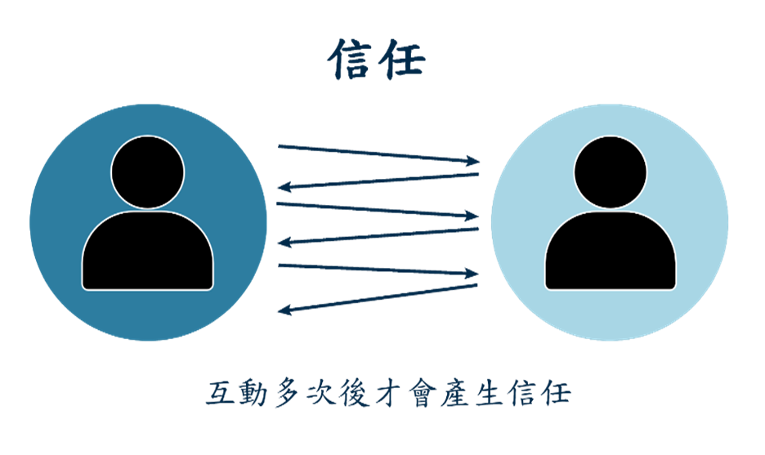
圖2.1 瞭解型信任
- 計算型信任機制：
通常在剛開始合作時，常常會出現難以避免的互相猜忌，這是因為大家對於彼此的資料瞭解不足。交易時彼此都會是理性思考的，也因此會慎重考量到信任的成本以及收益成效。也就是說，信任就是種市場化的經濟計算，他的價值決定於維護保持信任的成本差以及源自信任的收益，而這類的收益也就會避免會失去信用行為的產生。

2.2.2信任機制的建立
- 威懾型信任機制之建立：
法律就是種強制性的制度，他可以幫助消費者保護自己的權益、也能幫助消費者建立信任。它具有恐嚇的功效，對於不講求信用的人來說就是種威懾。而法律會讓違反契約的人受到懲罰，也能夠讓被損失利益的人得到補償。在商務交易行為中，法律常常被當作解決問題的最終手段。透過社會中的規則、人們彼此間的道德準則還有法律制裁可以起到相互作用，來創建一個低貿易風險的環境。
現今的網路環境中，商務交易涉及許多的法律問題，例如：電子廣告、稅收、電子支付、電子合同、網路拍賣等。目前有不少國家已經或是正在訂定電子商務相關的法律規則，而這些法規可以有效限制交易時雙方之間的行為，更進一步建立網路交易市場的信任機制。只不過礙於實施困難，現今還未出現全球通用的電子商務法規。
- 瞭解型信任機制之建立：
可以先建立起一個「虛擬社區」，例如：Facebook的交易社團、Line上面的代購團等等，將原本一對一的交易轉換成了虛擬社區成員之間的交易。當虛擬社區宣傳以及運作順暢後，加入的成員就會越來越多，買賣的次數也會隨著增加。在這種虛擬社區內之間的交易可以說是根據社區成員之間共同建立並同意的規範來建立起信任關係。而成員之間的評價也有助於其他成員的信任判斷依據。
- 計算型信任機制之建立：
在大部分的交易狀況下，買賣雙方難以有良好的信任關係，這是因為我們不認識對方，無法知道對方的想法以及品德。在這種情況下，如果能夠透過一個雙方都能夠信任的中間人來處理相關事務，就得以建立起一座信任的橋樑，讓買賣雙方在交易時更有保障。
社會上普遍認同信譽良好且公正的第三方公司比起陌生人來的更有可信度，因為這第三方認證公司是獨立運行的，在嚴密的管理監控以及行業規範之下，得以確保更有客觀性、公正性以及真實性。現今還有第三方評比網站的機制，會根據特別訂定的網站評價方式以及指標來分析商務網站，提供消費者、投資方等相關連的分析評比結果，來幫助計算型信任機制的建立。而目前這類型的信任機制也越來越多。
表2.1 三種信任機制之比較
 | 威懾型信任機制 | 瞭解型信任機制 | 計算型信任機制
建立原因 | 因害怕受懲罰，所以不得不遵守 | 互動多次後產生信任 | 價值決定於用戶保持信任的成本差以及源自信任的收益
例子 | 法律的約束 | 經常使用某網站所以對其產生信任 | 第三方中間人來處理事務

2.3第三方信任機制
如上段所述，人與人之間的信任方式有許多種，而其中最熱門的第三方信任指的是說，當雙方即便不認識彼此，也沒有建立過任何關係，他們依然可以透過此項機制，去信任對方，且相信彼此都不會受欺騙。因為有個第三方信任的機構或是機制做擔保，使得他們雙方都相互信任彼此，已建立信任關係。
第三方基本上指的是契約雙方關係的兩個主體以外的第三主體，其為相對獨立且具有一定的公正性。通常會引入這第三方就是為了要能夠確保買賣時的公正、公平性，以避免詐欺以及糾紛，而這第三方都是由信譽優良的公司機構來擔當。在中國，如果要從事第三方支付業務的話就一定要和先政府申請獲得第三方支付牌照，才能有支付業務許可證。而要經營第三方公司還需要具備以下幾個條件：
- 和使用者之間有正式的契約
- 強調和使用者雙方之間為關係式，並不是交易式
- 強調和使用者雙方彼此的利益與客製化的可能實行性
- 需要與使用者客戶之間保持長久的關係
- 會主動找尋、探求可能的政策以及實務
現今較為知名的第三方企業則有中國的支付寶、美國的Paypal等。
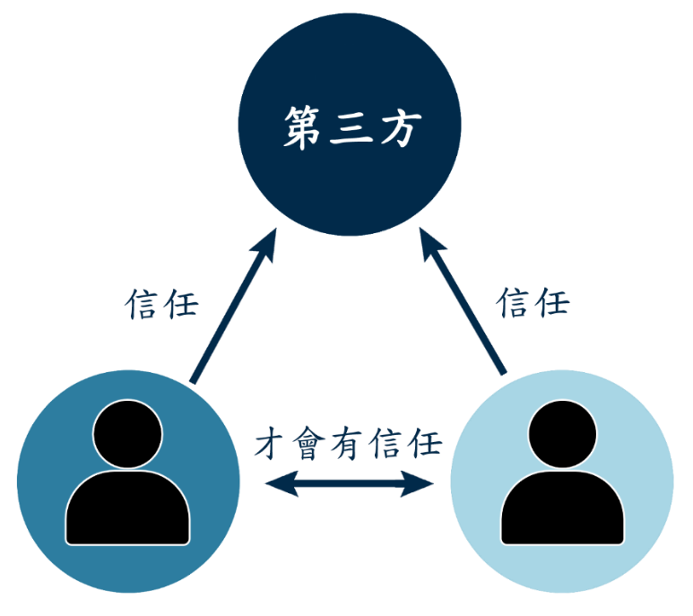
圖2.2 第三方信任

2.3.1 第三方信任形式
在這機制中包含了多項形式，有第三方認證、第三方信任評價、第三方擔保、以及在金融面的第三方支付。你從什麼學校畢業，考取過什麼證照，為何人們會因此信任你的說詞，是因為你可以拿出你的畢業證書等證明來信服，而學校的畢業證書，因為有學校第三方的認證，才讓你的畢業證書有價值、有信服力。

2.3.2 第三方信任機制之產生
第三方是如何產生的呢，古代的君王有傳賢或傳子，第三方便是血脈或是才能，你相信有著血緣關係的人多一些，你對於跟你有相同的想法及你信賴的才能的人多一些，而非路邊或是網路上一個沒有中介點的陌生人。 現今社會上絕大部分也都是認同公正公開的第三方企業會比不知其背景為何的陌生人而來的更可信。第三方認證公司在嚴謹的行業規範以及嚴密的管控下，可以確保其客觀、公正與真實性。

2.3.3 第三方信任之應用
在生活中也有許多暗藏第三方信任的應用，像是身邊隨時可能會用到的App就有第三方信任的想法設計，以 Uber或滴滴打車為例，有中間的第三方，司機依照App上規劃的路徑走便可以收取App承諾的金額，而乘客也會付該App對應的金額給第三方，最後第三方再將該金額給司機，如此之下，司機不會繞路，因為並不能賺取更多的金額，因此你也不會需要多付錢，因為你錢並不是付給司機，非直接的服務對價，不經過中間的陌生人信任問題，這便是第三方信任好處的一大體現。
而第三方信任的演進也可以利用支付的演進來加以解釋，在過去的商品支付階段，從在很久很久以前的一頭牛可以換取什麼物品，到現今的交易，人們能夠看到實體的商品，也能一手交錢一手交貨，故其上不需要第三方支付的從旁協助。接著進入到了信用貨幣的階段，在此階段，第三方信任的雛型已逐漸出現，人們已從過去的商品貨幣階段，進入到了在一張紙上蓋章，而便代表了只要信任了那個章，就是信任了那張紙上的價值的信用貨幣階段，此時已經頗具有第三方的味道出現。接著是塑膠貨幣的出現，此時的第三方的發展已臻於完備，這個時期的第三方已具有一定的規模，例如銀行等，商家和民眾透過信用卡來做交易，即使沒有實體貨幣的出現，人們也能夠信任這個「法定」第三方。最後進到電子貨幣與虛擬貨幣的階段，此時的第三方已經代入了科技的應用，而最成功的應用莫過於在電商之上，最成功的應用是電子商務。舉例來說，淘寶的前期成功是因為在中間建立了第三方信任機制，就是支付寶。
為什麼電子商務沒有第三方信任機構（例如：支付寶）會很難發展呢？假如你想買東西，在你把錢匯給賣方之後，賣方不發貨怎麼辦？萬一他是騙子呢？那如果賣家先發貨，等我收到貨後再付款呢? 但是同樣地，賣家會擔心我給你之後你不付款怎麼辦。這就是在買賣雙方互不信任時，所會發生的問題。第三方信任的意思是，他知道買賣雙方互不信任，買家就先把錢給我，我收到錢後會通知賣家我收到錢了，但是不能先給賣家。賣家也相信第三方機構會保管好錢。因此，賣家看到錢已經到了第三方，就可以將商品寄出。買方拿到商品後，中間的第三方會告訴賣方買方已確認，交易過程較為複雜。

2.3.4 P2P信任 VS 第三方信任
表2.2 三種信任機制之比較
 | P2P直接信任 | 第三方信任
涉及人數 | 2(僅買賣雙方) | 3(買賣雙方+無關的第三方)
信任來源 | 買賣雙方對彼此的了解 | 買賣雙方相信第三方為公正且客觀的
優勢 | 成本較低且快速，無須透過仲介第三者 | 第三方為獨立的，較有公信力
隱憂 | 買賣雙方無法信任彼此、恐有違約風險 | 第三方能否真實做到真正的公正
應用例子 | 產品公司自架的購物平臺 | Uber、Paypal

P2P直接信任基本上只會涉及到買賣雙方兩人而已，不會有其他人的介入，也因此P2P直接信任的信任建立在買賣雙方對彼此的了解，而這部分詳細也有在前面提過。而第三方信任則會再涉及獨立的第三方單位，而這第三方是為公正且客觀的，其信任依據也是建立在這個基礎前提上。P2P直接信任的優勢在於成本較低而且也比較快速，因為他不需要再透過仲間人、第三方來進行溝通、擔保，可以省下一些金錢和時間。而第三方信任的優點則是較有公信力，買賣雙方可以更安心地進行交易，不用擔心被另一方給欺騙。
至於隱憂方面，P2P直接信任的最大困難就是買賣雙方可能無法完全信任對方，會擔心對方會不會做出違約或是惡意的欺瞞行為，導致自己的權益受損，而這也是之後衍生出第三方信任的最大主因。而第三方信任機制也不是十全十美的，第三方機構能否真實實行，真正的公正也需要經過嚴格評估，才能夠確保交易過程的可信度與安全。

2.4關於支付

2.4.1貨幣的演進
貨幣演變至今，已經不是當初我們手裡的那種紙幣和硬幣了，它不單是我們所謂的塑膠貨幣和電子貨幣。事實上，目前的貨幣模式經歷了長期演變。在整個變化的過程中，目的是在追求更有效率、安全和更有效益的交易方法。前面有提到，支付的演變大致是從商品貨幣開始，之後逐漸進化成信用貨幣、塑膠貨幣、電子貨幣，最後迎來虛擬貨幣；塑膠貨幣是隨著計算機、電子、通訊技術等科技的進步而出現的一種新的交易媒介，如信用卡、金融卡、轉帳卡和儲值卡等，而電子貨幣、儲值卡也是塑膠卡片，但由於卡內嵌入了微晶片，它們可以儲存電子交易資訊，或者通過電子網路交易的數字現金。虛擬貨幣是特定社群在進化過程中找尋的更高效、安全又節省成本的買賣模式。
最初的支付模式為易貨和現金買賣，隨後因為金融相關體制的出現，就有與銀行有關的支付型態，像是轉帳服務、履約擔保、開立支票等。然後，信用卡的使用開始興起，從手刷到電子裝置的連接，繼續在網路經濟中發揮關鍵作用。在過去的十年中，出現了更多新類型的電子支付方式，推翻傳統支付的地位，或者在現有的支付生態系統中再加以創造自身價值；移動通訊裝置的出現，例如手機或穿戴式裝置，就是將互聯網的概念套用在生活的每一個時間與每一個角落，實現萬物皆聯網，也擴大了支付領域的應用範圍。那麼，是什麼推動了這一些轉變？接下來將說明一些基本的交易概念，並整理一下支付行業的轉型與改變。
- 商品貨幣：
在古代，人類最初過著自給自足的經濟生活。而因為生產力的提升以及社會分工之需求，「以物易物」的行為出現是為了解決物資的供求問題。珍珠玉石、皮革、牙齒、金屬等天然產品，或者人類生產的穀物、紡織品、飾品、圈養動物等都被作為交換對象。在商品貨幣體系下，這些被當作貨幣的東西既是貨物也是貨幣。比如貝殼、可可豆、調味料、食用動物、各式農作物等；後來最受信任的人是貴重的金屬塊，這可以歸功於它們切割容易且稱重準確，並將其視為最為好用的貨幣商品。不論是它當作商品還是貨幣的價值都會是一樣的，因為假如它們不相等，它們將通過自然調整而趨於一致。商品貨幣還包括貨幣、金屬貨幣、金銀。
「以物易物」是長久以來的交易方法，但仍然有3個主要挑戰，第一點，有些物品不好保存也不方便攜帶，舉例來說，魚或乳製品可能放個幾天就會腐壞了，不好保存。第二點，交易對象不好找，要找到有交換物品需求的人困難 。第三點，難有公平的交易標準，比方說，一隻魚能換多少乳製品呢？
為了解決上述的幾項問題來讓交易方便進行，古人開始找尋替代方案，而其中有三項特性是必要的：
    - 易於攜帶和儲存
    - 有一致的標準
    - 大眾皆能接受
可想而知的就是現代的「錢」的前身，貨幣。最初，一些民族使用寶石和貝殼作為貨幣來進行買賣，但貝類比較脆弱又沒那麼稀少，所以很多人去海邊撿。寶石稀有到無法生產，規格也難以統一。金屬克服了這些缺點，因為在一定程度上算是稀有(金屬的開採和提煉通常由官方或強大的力量控制)，而且用途廣泛，便於攜帶和分割，所以其價值對於大眾來說接受度比較高。於是用金、銀、銅、鐵鑄造出的金屬貨幣因應而生。
起初，金屬被視為貨幣時是沒有統一的規格。買賣時，基本上是依據重量和純度來決定他的價值。而到大約2600年前，大眾才將金屬製造成統一的規格，並在其上加蓋官方標記進行買賣。這樣的方法很便利，也快速地在大眾之間傳播開來。而因為其流通範圍廣泛、便於攜帶，大家就可以在更遠的地方進行貿易。隨著金屬貨幣的出現，經濟也跟著快速發展。但這有一個不小的缺陷，如果經濟發展過快，而貨幣的增長跟不上速度，商品就無法流通、經濟就會停擺。金屬貨幣流通已久，然而金屬終究還是不能大量產出的。買賣金額高的話，使用車子運送金屬貨幣就會是個困難。直到後來，才發明了紙鈔緩解了此困難。
- 信用貨幣：
為什麼商品貨幣可以被信用貨幣取代？因為大宗交易時商品貨幣攜帶不方便、不安全。此外， 那些作為貨幣的商品，特別是稀有貴金屬(如黃金和白銀)，如果能夠用於生產目的，就可以改善經濟福祉。經濟不斷的發展，金屬貨幣也逐漸變得沒當初那麼方便，因為高額買賣需要大量硬幣，而這在攜帶上會造成十分困難。而金屬貨幣經過長久使用後會有損傷。於是，代替金屬貨幣的紙幣就誕生了。世上最初的紙鈔出現於宋代的中國四川。一開始的紙幣只是黃金、白銀保管人的手抄收據，標示了他們為客人所保留的金銀數量。這些收據就是我們所說的有代表性的實物貨幣或「可兌換紙幣」，這意味著任何持有人都可以隨時與金銀託管人交換這些貴金屬。所以買賣時只需要出示這張收據即可。由於可轉換票據的出現完全是以收款人對交換票據的發行人有信心為基礎的，所以可以稱之為最初的信用貨幣(有經濟學者覺得可轉換票據背後有全額貨物擔保，所以應該是商品貨幣)。
中國以前保管和運送金錢的機構叫錢莊，而歐洲有相對的聖殿騎士，來幫助騎士們在外出打仗時守護他們的財物和家產。這些都可說是現代銀行的前身。銀行會給付款證明，或者借條。它的借條有信譽，可以在各地分行兌換等值貨幣。因為這張借據具有貨幣兌換的公信力，人們開始使用借據作為交易媒介。比如你在銀行放150兩黃金，銀行會給你一張150兩黃金的借條。你剛欠隔壁老張150兩黃金，你就把這張欠條給老張了。老張之所以願意收借條，是因為他知道這張借條真的可以換150兩黃金。
紙幣是一種可信的債務，使用方式跟金屬貨幣沒太大的差別。最初的紙幣聽說是在唐朝時發明的，叫「飛錢」。而後來還有歷史教科書上的宋代「交子」；在大約400年前左右時，造紙術傳入歐洲並開始流行(紙幣在中國比西方早約八百年出現)。由於紙鈔易於計算又便於隨身攜帶，所以快速的就變成最大眾的交易媒介。發行機構可以分為兩大種，分別是政府發行（東方，以確保其價值）和私人機構發行（西方），也就是現在所謂的銀行。由於紙幣本身是沒有價值的，所以紙鈔的出現意味著人們之間「信用」的存在，買賣完全是基於大家對發行機構的信任。假設發行人破產，或是亂開白條，鈔票防偽功能不好，鈔票就會失去信用。這樣的狀況已發生過數次。
- 塑膠貨幣：
塑膠貨幣主要指我們每天用來代替實際鈔票的硬塑膠卡。它們可以有很多不同的形式，例如現金卡、信用卡、借記卡、預付現金卡和商店卡。
信用卡和轉帳卡俗稱塑膠貨幣，是因為它們是由塑膠卡製成的。至於儲值卡，雖然也是塑膠卡，但因為內嵌微晶片，可以存儲電子價值，所以被稱為電子貨幣。這些科技產品可以讓我們的交易更加便捷，有效降低交易成本。塑膠錢攜帶起來更為方便，因為您不必隨身攜帶大量金錢，隨身攜帶它也更安全，即使被盜了，也可以立刻聯絡其服務的銀行將其失效，避免更多的損失。由於這些原因，如今即使是像印度這樣的發展中國家也鼓勵使用這種塑膠貨幣而不是現金。
不同類型的塑膠錢有現金卡，一種允許您通過授權櫃員機(ATM)從銀行直接取款的卡，但不允許持卡人直接購買任何東西；信用卡，此卡同樣允許持卡人從ATM機中提取現金，而與現金卡不同的是信用卡還允許用戶直接購買商品和服務，這筆錢基本上是給持卡人的高息貸款，持卡人可以通過每月全額付清餘額來避免任何利息費用；借記卡，這種類型的卡會直接從您的銀行帳戶中借錢，並可直接用於購買商品和服務。
從1960年開始，各國的塑膠貨幣業務取得了很大進展。為了適應現代社會的趨勢和需要，財政部於1981年公佈了信用卡管理的要點。目前，塑膠貨幣與人們的生活密切相關，應用廣泛，包括金融卡和信用卡。 20世紀80年代，隨著資訊技術的快速進步和發展，支付系統進入了新的歷程，後來出現的電子貨幣趨於多樣化，一般可以分為卡和軟體兩大類。前者以卡的形式存在，常用儲值卡、智慧卡或電子錢包；後者是在計算機或通訊產品中安裝軟體，透過互聯網傳輸，達到支付的目的，如電子現金或電子支票。
- 電子貨幣：
電子貨幣，在臺灣也被稱為電子票證，是指使用數字會計代替現金買賣的貨幣體系。電子貨幣與現金功能有相同的結構，它可以透過嵌入卡中的IC卡或直接通過計算機硬盤輸出或輸入「電子」現金資訊。由於電子貨幣使用電話和其他通訊線路，只需將專用閱讀器或通用計算機連接到公共電話或家庭電話上，就可以發出指令從您的帳戶中提取現金或匯款，而無需去銀行。因此，電子貨幣將減少銀行的現金存款量，增加費用收入和辦公的合理化；對於一般門市，可以節省現金管理的時間和精力，比如零錢。此種貨幣的出現能夠有效的提升買賣時的效率和安全性。
電子貨幣狹義的定義為僅能在物理場合使用的IC傳感元件或磁條卡，而基本上是指有網路銀行的銀行卡、航空里程積分、小額消費電子卡、各種儲值卡(商場會員卡)等。而廣義上則還包括Bitcoin、Litecoin、Ripple Coin等，也指用於在線消費的虛擬錢包，包含網路銀行和第三方的支付平臺(Apple Pay，以即Paypal等等)。如此的線上錢包只需一組帳密或者一個手機等裝置就可以進行買賣。比如香港推出首個多元化的app內電子支付功能，將無現金支付的體驗帶給大眾。
電子貨幣被廣泛定義為技術設備上貨幣價值的電子存儲，可廣泛用在向除電子貨幣發行人外的實體支付。該設備充當預付費載體工具，不一定涉及交易中的銀行帳戶。電子貨幣產品可以基於硬件或基於軟件，具體取決於用於存儲貨幣價值的技術。
分為基於硬體的產品與基於軟體的產品。對於基於硬體的產品，購買力在於具有基於硬體的安全功能的個人物理設備（例如晶片卡）。貨幣值通常通過不需要實時網路連接到遠端伺務器的設備讀取器進行傳輸；基於軟體的產品採用專用軟體，該軟體可在諸如個人計算機或平板電腦之類的常見個人設備上運行。為了實現貨幣價值的轉移，個人設備通常需要與控制購買力使用的遠端伺務器建立在線連接。也存在混合了基於硬體和基於軟體的功能的方案。
電子貨幣在全球範圍內用於交易。儘管可以將其兌換為法定貨幣（順便將其與加密貨幣區分開），但電子貨幣最常通過電子銀行系統使用，並通過電子處理進行監控。由於只有一小部分貨幣以實物形式使用，因此很大一部分貨幣都存放在銀行金庫中，並得到中央銀行的支持。因此，美聯儲及其12家支持銀行的主要職能是以實物形式管理法定貨幣，並通過貨幣政策和公開市場操作來控制貨幣供應。
- 虛擬貨幣：
可以在虛擬空間中買下特定社區貨物或服務之貨幣就叫虛擬貨幣，其同時有著交易媒介和記帳單位的作用。依據歐洲央行對其在2012年定下的定義：「一種無法律約束，由開發者發行與管控，在特定虛擬社群成員中接受和使用的數位貨幣。」
而虛擬貨幣基本上能分成三種：
- 第一種：
和實物貨幣沒有關係，僅能用於特定的虛擬環境中，比如網路遊戲裡的虛擬貨幣。
- 第二種：
單向交換，只能用於虛擬環境下，偶爾可以拿來買實體商品或服務，比如任天堂積分、Facebook信用、亞馬遜幣。
- 第三種：
雙向交換，有買賣價，與「真實」貨幣一樣，包含分散加密貨幣，如比特幣、Litecoin、Ethereum等。在媒體中常被稱為「虛擬貨幣」，但加密貨幣只是虛擬貨幣的一個子類。
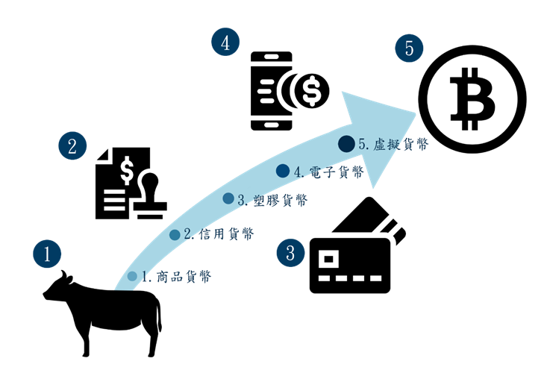

圖2.3 貨幣演進

2.4.2 第三方導向支付之歷程變化
    - 銀行導向的支付：
轉帳是人們常用的支付功能，而這看起來相當容易的銀行產品，卻在支付產業中佔了相當的地位。銀行轉帳基本上能分成兩類：定期淨結算(DNS)和即時全額結算(RTGS)。DNS主要是對於小額交易。參與清算的全部銀行於每一天的最後期限把所有待清算的交易拋入清算系統。該系統會對數據進行批處理，並計算各個銀行的付款或收款淨額。
清算過程基本上需二至三天或更長的時間，通過此間銀行進行清算的所有付款人在此期間都會有清算風險，比如銀行在這段期間中破產。即時總清算主要用於B2B大額交易；即時清算能夠大大減少清算風險，也能夠清楚追溯具體交易。不過，RTGS的成本也比較高，也因此大多數銀行還是採用成本低廉的DNS進行零售支付；這也是為何買方轉帳通常需要多等幾天，賣家必須等到錢被記錄下來後才能將貨物發送給買家。如果買家到貨後不滿意，只能看賣方有無退款之意願；此外，轉帳時也得填寫相關的參考資料，比如姓名或是帳單號，讓賣方知道這是誰的錢。從方便性和風險性來說，買賣雙方在使用定期網上結算時都要承擔相當大的危險。
即使銀行有相對應之措施可以協助使用者解決轉帳所生的買賣危險，如買賣履約擔保支付、信用證等，但是因為低單價零售客戶幾乎沒辦法承擔這種金融相關產品的價格，所以此類金融產品通常只用於B2B交易，或者大型B2C交易，但此些低單價的支付需求缺口正是信用卡行業的利基。
    - 信用卡支付：
國際組織把買賣之間的法律關係從「賣方對買方」轉化為一系列的合同關係是信用卡最重要的概念，使交易馬上就能得到授權和處理。得到授權確立後，賣方從收單的銀行納編獲得付款保證，而收單的銀行會再從國際組織獲得付款保證。開證行根據付款人的信用或帳戶餘額信息做判斷是否給予授權。買方也有義務根據信用卡合同與發卡銀行結算款項。這一系列過程雖然看似複雜，但實際上卻真的簡化了整個交易流程。
由於買賣再也不會有清算系統時差之限制，經過銀行的干預和新的契約關係，信息流與黃金流分離。借助技術，信息流可以實時確認交易授權，進而快速完成交易。雖然賣家要多付3%上下的價格，但這種機制可以大大提高銷售機會。然而不要忘記，賣家會根據授權消息檢查交易有沒有順利結束。授權僅是一個實時信息流。當日確認淨額後，會員銀行將使用「實時總結算」將資金轉移到國際組織，國際組織再將資金轉移到有淨收入的銀行。從這時起，能夠說銀行的作用逐漸淡化，「The information of money is sometimes more important than the money itself！」VISA證明了買賣信息流平台已經成為支付領域行業之重要關鍵。掌控信息流的平台常常能夠決定支付產品是怎麼設計和使用的，金融業和信息產業之間的界限已經逐漸崩解。
    - 行動與電子支付
大家可能有發現到，其實像PayPal這類型的電子支付產品，說白其實就是建立在信用卡相關行業的基礎上，才可以和信用卡連結。如此一來，採用PayPal就能夠預防信用卡數據暴露於網路環境中；iTunes和亞馬遜上的帳密功能相同。此外，由於PayPal的買賣雙方都在同一平臺上，就可以即時確認交易，完成金錢流量的移動。平台上的金額實際上都在同一個銀行帳戶裡，帳戶上的號碼只是主機上的虛擬號碼。上面的每一個買賣交易，實際上都是將一個號碼從甲虛擬帳戶轉移到乙的虛擬帳戶裡，而不會經由其他的銀行清算系統。除非你想把PayPal帳戶裡面的錢轉移到你的銀行帳戶裡，如此一來才會真正的經過銀行系統。而對於收款方，相較於信用卡，他更偏好你用PayPal等第三方支付，因為信用卡還有可能有盜刷退款的可能，因第三方支付以付款方身體特徵作為認證，一方面對於付款方更加安全，一方面收款方也少除了盜刷退款的煩惱。

2.5 第三方支付

2.5.1 第三方支付的簡介
在第三方支付這個概念中，涵蓋了短距與遠距的第三方支付，短距的是指行動支付，讓使用者近距離使用行動裝置付款；而對於遠距離的雙方，像是電子商務平臺的雙方，買賣方中間存在著不信任，此時的第三方支付便可以解決這個問題，解決了遠距金流物流不同步的風險與不信任，以下介紹第三方信任。
現今，大家最聚焦的Fintech第三方支付指的是由第三方運營商在買賣雙方間負責收款與付款操作之買賣模式。這個專有詞最早開始於中國。在中國，你必須申請第三方支付的許可證，因為這些平臺不涉及資金歸屬，就算只是中間人。這種產業的出現最初是為了改善不同銀行發行的卡和網路銀行間連線、交易出錯導致的問題。透過提供線上以及線下的支付管道，完成了從買家到商家、金融相關機構一系列的流程。
第三方支付又稱為網路支付服務，賣方或買方利用電腦、行動設備等電子裝置發出支付的指令，然後再由支付機構幫賣方和買方提供金流轉帳之服務。第三方支付也可以被稱為電子商務支付，因為電子商務中的買賣雙方通常不直接面對面交易，即買方付款，賣方同時發貨，雙方缺乏信任。所以買家擔心交錢後得不到想要的商品，甚至被詐騙；賣方也擔心如果先發貨然後買家收到後不付款會拿不到錢。結論就是交易的兩邊都不想承擔損失風險，網購也因此沒辦法順利進行。這種時候，通過「第三方支付」就可以讓交易的兩邊在買賣流程時，能夠起到一個開放、值得信賴的資金「中間平臺」的作用。為了提高網上交易過程中買賣雙方的信任度，進一步促進網上交易的健康發展。
而在台灣的定義下，第三方支付指的是在網路上進行收付的經營者。這種行業所負責的是接收買賣兩邊的錢，然後按照指令將資金轉交給賣方。提供的方式可以為普通的轉帳或者配合履約擔保，後者我們比較清楚，即為拿到商品之後，讓第三方支付運營商來繳交金錢。因此，我們可以把第三方支付的概念分為狹義以及廣義。臺灣這邊的定義就是狹義的第三方支付，僅指網上收付(PChome支付公司)；廣義來說，只要是非銀行支付提供商，就能夠說是第三方支付，包括臺灣電子票證(例如Easycard)、狹義的第三方支付(例如支付公司以及Pi移動錢包)、電子支付提供商(例如街口以及一卡通)。而為什麼還須特別區分廣狹義呢？這是因為如果只用臺灣的定義來理解外國支付公司的發展，你可能會感到十分迷茫，所以就需要先弄清楚廣義的定義。因此, 接下來所介紹的主要還是基於臺灣定義上的第三方支付。
現在的第三方支付僅可以做到代理收款以及代理支付的功能，而還無法做儲值和客戶之間的支付。即使有能力做儲值或支付，一般不會自己做，而是和銀行合作，並且會按照「銀行接受客戶通過網絡開立儲值支付帳戶的操作模式」在銀行開立網路儲值帳戶。也因此先付的款項是保存在銀行帳戶裡，而不是那些運營商，實際上是銀行擔保第三方支付，讓買賣雙方都相信。第三方代理收款以及付款的法律上最大之突破即是能夠直接向銀行端提出作為專營店的申請，而不是向客戶收取信用卡付款，然後把資金交給真正的賣家。

2.5.2 第三方支付的緣起
第三方支付的緣起便是為了解決前面所提到的金流物流不同步的問題，以及在電子商務的情況下，如何遠程的做到付款不怕被騙，寄出物品不怕沒收到貨款，而在後來的近程的行動支付是遠程的第三方支付帶來的無現金交易的附帶品；行動支付帶來的便利是在近程交易的雙方，不需要拿出現金，只要一支手機、一個辨識身分的特徵便可以完成支付，賣家也可以不須拿著現金，直接在屏幕上看到所收取到的數字；而在中國大陸，行動支付還有另一種使用上的好處，原本是個假鈔充斥的地方，你隨時可能收到的假鈔是別人有心無心給你的，你也可能將假鈔轉移給下一個人，在這之中，有了中間的第三方平臺，無現金的交易讓買賣雙方不需要擔心收到假的假鈔。
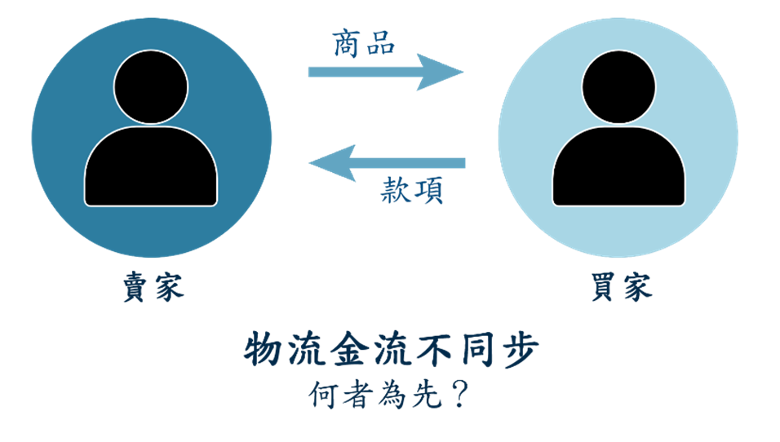
圖2.4 金流物流不同步
第三方支付起源於美國ISO（獨立銷售機構），指的是收單機構與交易處理器委託ISO做中小商戶的開發、管理以及服務的機制。 1996年，全世界的第一間第三方支付公司誕生於美國，之後是亞馬遜支付和雅虎！現今的第三方支付企業以PayPal最為知名。
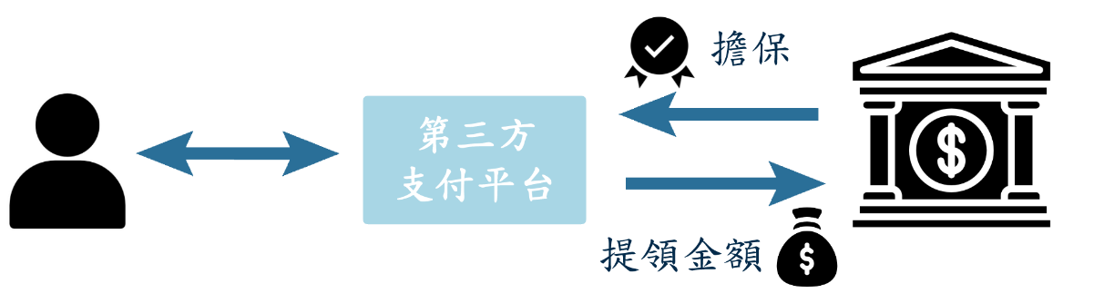
圖2.5 第三方支付平臺運行模式
中國最初的第三方支付企業上海環迅和北京首信成立於1999年。但因為中國的電子商務發展較慢，他們的影響並不大。一直到2004的年底支付寶上線，在淘寶巨大的影響力之下，其業務獲得快速發展，使用第三方支付的買賣活動也開始快速成長。短短四年就遠遠超越PayPal，一躍變成現今全世界最龐大的第三方支付平台。
以前沒有支付寶的時候，為什麼電子商務很難發展？因為如果想買東西，就需要先將錢匯給賣方，但是如果之後賣方不寄貨的話乾怎麼辦？萬一他是騙子呢？而若是賣方先發貨，買方收到貨之後再付錢，賣方也會怕把貨寄出後買方不付錢。很明顯買賣雙方之間是不信任的。
淘寶前期成功是因為在中間建立了第三方信任機制，就是支付寶。既然不信任對方，買家可以先把錢給支付寶，支付寶隨後再告知賣方有收到錢了，只是在把貨寄出前還不能給你。買方收到貨後點擊確認，中間第三方會告訴賣家買家已經確認了所以可以將錢轉給賣家。交易過程複雜，涉及第三方的信任。

2.5.3 第三方支付的運作
第三方支付通常為有信用擔保的電子商務公司或獨立機構。與銀行簽訂合同後，建立第三方支付平台，以提供和銀行端之間的接口，來提供給網上買家資金轉移和服務的網路支付方式。進行買賣時，消費者在購買並確認貨物之後，於第三方支付平台提供的帳戶來付清款項。付款後，平台會告知賣方款項已經抵達，要求交貨。買方收到貨物，經檢驗確認無誤後，通知賣方可以撥款，第三方才把款項劃入賣方帳戶。第三方支付目前為網路上買賣最主要的方式和信用中介，在建立網上商戶與銀行的聯繫、實現第三方監管方面發揮著最重要的作用。圖2.6為第三方支付方式的流程圖：
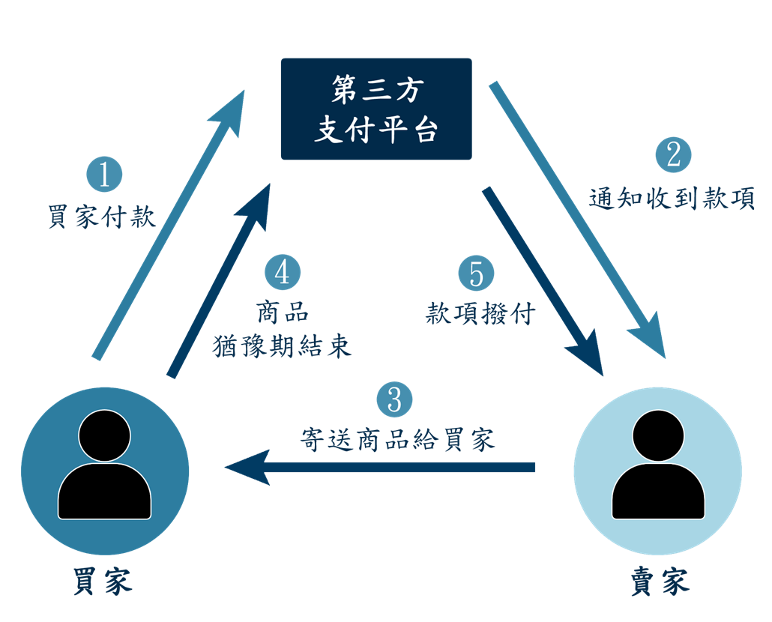
圖2.6 第三方支付之流程
- 買家付款：
當買家確定要購買的東西之後，第三方支付平台會讓買方自由選擇其中一個方法來付款（其中包含了郵局的無摺存款、銀行轉帳、超商代碼支付等）。然後平臺還會設定匯款時限（通常為五到七天），超時未完成匯款的話則會被取消交易，買家若還有意願購買的話可以再次下單。
- 通知收到款項：
買方透過前述方式完成匯款給第三方支付平臺後，平臺會暫時代為保管金錢，並同時通知賣方對方已經順利完成匯款、可以開始準備將貨物商品寄送出去了。
- 寄送商品給買家：
當賣家收到訊息得知買家已經將錢付清後，就可以開始將貨物打包，準備寄送到買家那邊。而寄送方式一般分為下列三種：
- 超商取貨（店到店）
- 郵寄寄送
- 快遞寄貨
- 商品鑑賞期結束：
買方收到貨物賣方寄來的商品後可以進行商品評估。許多購物網站都會設有商品鑑賞期，而在這鑑賞期期間，如果商品有瑕疵、破損的狀況發生，就可以要求退換貨或是退款，以避免賣方故意寄給買家不良品。（各個購物網站的規定都不同）而在商品鑑賞期結束後，就不得再另外提出要求說想要退換貨、退費。
- 款項支付：
待確認期結束後，第三方支付平臺會把先前代為保管的款項轉交給賣方，而這時交易才算是正式完畢。
- 情況處理：
如果買方拿到貨物後對貨物不滿意，或者認為與賣方的承諾不符，可以向第三方支付平臺提出異議，將貨物完全退還給賣方。第三方支付平臺在確認賣方已正確拿到退貨後，將金額退還給買方。如果買賣雙方對上述處理意見不一致，一方應提交法院協調判決，第三方支付平臺應根據判決內容確認向買方退款或分配給賣方的金額。
而第三方支付的錢都存在哪裡呢？第三方帳戶中的錢為獨立存在的，以第三方公司作為擔保暫時保存。他會用公司的名義在銀行開設賬戶，用戶把錢轉給支付寶的過程相當於支付寶從你的帳戶上扣款，然後轉到支付寶公司帳戶上。支付寶公司帳戶屬於第三方支付平臺性質，需要向銀行保證一定數量的備付金。因為帳戶性質比較特殊，所以具體的規定比較複雜，但是總體來說是你把錢給了支付寶公司，支付寶公司再把存錢在銀行。
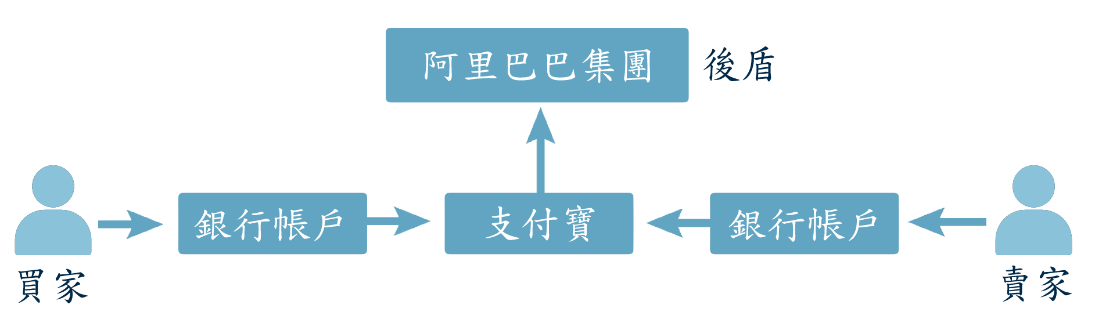
圖2.7 第三方支付帳戶中的錢為獨立存在的

2.5.4第三方支付的特點
- 依附於大型門戶網站
第三方支付平台自己本身依附在大型的門戶網站上，依靠與之合作銀行的信用，因此它可以更容易的突破網路買賣時所產生的信用問題，有助於促進電商產業的蓬勃發展。

- 增加付款的便利性
即使已經有信用卡、貨到付款、超商取貨支付等支付方式，但上述方式都有不太方便的地方。以信用卡為例，每次付款時都需要輸入帳密。不管信用卡資料有沒有洩露，整個交易過程都有點麻煩，何況很多人沒有信用卡；貨到付款和貨到付款的缺點是必須用現金購買。如果手上沒有現金，又需要去提領。使用第三方支付只需要一套帳戶密碼。在任何網站上都是萬能的，方便性高，消費者會更願意消費。
- 保障買家權益
網購糾紛一直都是常見的新聞，也因此部分消費者對網購仍抱著不信任的態度。當貨物發生問題，廠家不願退款時，買家除了向消基會尋求協助，或向媒體投訴之外，好像就沒有更高效的解決辦法。第三方支付可以保障買家權益。當發生交易糾紛時，平臺可以先對消費者進行賠償，然後通過公司程序向賣家要求賠償，讓買家在遇到困難時不用再求助。
- 簡化退款手續
為了簡化複雜的退款手續，商家在運營一個電子商務網站時最頻繁碰上的困難就是「退款手續」。由於使用信用卡付款需要在結帳時就先付清，如果買家發現他訂購了錯誤的東西並取消了訂單並再次訂購，他必須首先要求商家通知銀行，銀行要到幾天後才將款項退還到客戶的帳戶。如果「不幸」遇到與銀行手續有關的問題，這個「退款」可能不成功，仍然會出現在消費者身上。第三方支付在設計之初就解決了這個問題，消費者已經將支付款項放入自己的帳戶，所以退款問題可以直接透過系統功能處理，大大減輕了買賣雙方的負擔。
- 對三方都有利
對於商家來說，第三方支付平臺可以避免買家不付款的風險，並為買家提供更多樣的付款方式。特別是能讓難以與銀行端建立起階口的中小企業得到方便他使用的支付管道；對於買家來說，既能夠避免收不到貨的風險，又可以保證貨物的質量，減少買家對網路交易的擔心；對於銀行來說，第三方平臺可以擴大業務範圍，降低開發和維護成本。

2.5.5第三方支付的營運模式
第三方支付總共分有三種營運模式，分別是：集中型、混合型和分散型。而這三種主要的區分方法是看企業集團的契合度以及服務的業務種類。以下就分別來介紹這三種營運模式。
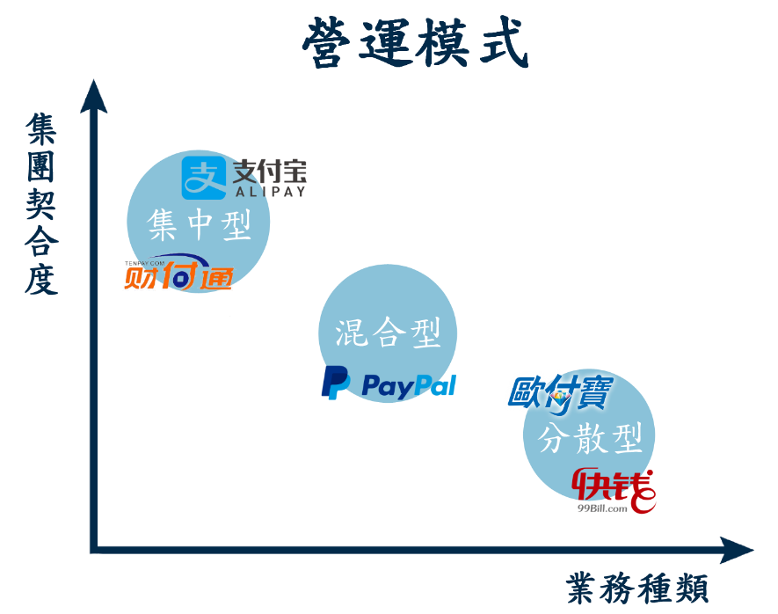
圖2.8 第三方支付營運模式
- 集中型營運模式
集中型的營運模式，主要是透過淘寶網、天貓網站等集團來提供第三方仲介信用服務，意旨為所有客戶都要集中到淘寶網或天貓中，由支付寶提供統一的服務。而集中型營運模式的好處是可以最大限度的聚集相同類型的客戶；而缺點則是業務的種類被限制了。
集中型營運模式包含了Alipay和TenPay。
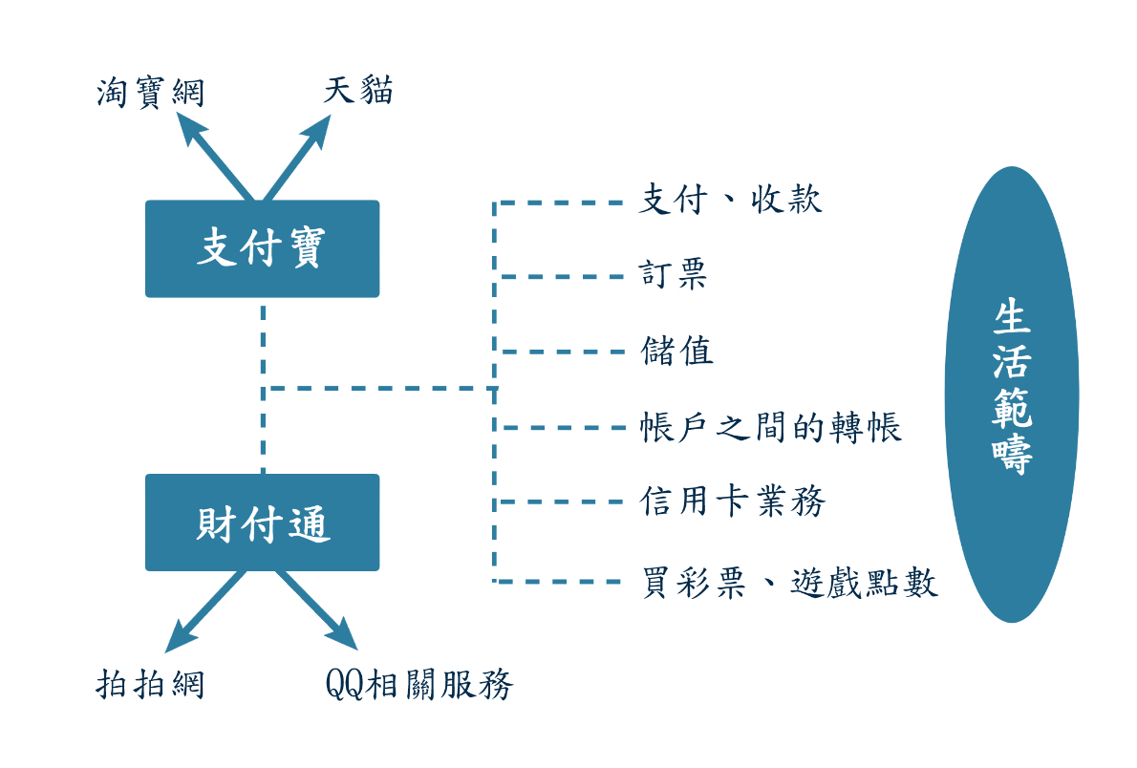
圖2.9 支付寶與財付通的營運範疇

- Alipay：
Alipay (支付寶)成立的時間為2004年的12月，歸屬於阿里巴巴集團。業務的領域為網路支付，生活範疇涵蓋了訂票、儲值、帳戶之間的轉帳、信用卡業務以及買彩票、遊戲點數等。應用的網站則有天貓以及淘寶，為中國最大之第三方支付公司。
- TenPay：
TenPay (財付通)成立於2005年的9月，歸屬於騰訊集團。業務領域則包含電商、行動支付以及航空支付等。應用網站則有拍拍網和QQ等網頁。雖然不及Alipay，但TenPay也是有優勢的。第一，騰訊企業全部的收付款相關功能都是用TenPay，所以從需求上來說，光是依靠騰訊產品強大的吸金能力（IM和遊戲產業等），市佔率也可以說是相當可觀。或許有人會認為只有騰訊產品的使用者會使用TenPay，實際上，騰訊產品的覆蓋率在中國電腦的植入率是最高的，也因此TenPay可以坐穩中國第三方支付領域的第二把交椅。
- 分散型營運模式
分散型營運模式為建造一個獨自運行的支付平台 ，為有需求的客戶提供服務。如此一來的好處為可以快速的與各行各業建立聯繫；而缺點則為業務的種類會過於繁雜。
分散型營運模式的第三方支付包含了歐付寶和快錢。
- 歐付寶：
歐付寶(allPay)是臺灣本土的第一間第三方支付公司，為遊戲公司歐買尬投資建立而成。他提供了在地化的服務，能夠自由使用各種不同、多樣的支付方式，例如超商代碼以及條碼支付等，也能夠搭配7-11、全家便利商店還有黑貓宅配提供的物流。除此之外，他也包含了多元化的業務。根據臺灣玩家的特質，專門替遊戲業者提供了收款的功能─遊戲寶。它也可以當作實況用的平台，可以讓直播主收取觀眾們給予的打賞。另外，歐付寶也支援跨界合作，目前已經和永豐、玉山以及國泰世華等銀行簽定各項網路業務服務。
- 快錢：
快錢(99Bill)則成立於2005年。業務領域涵蓋了人民幣支付（供類似支付寶的第三方支付業務）、外卡支付（支持VISA和Master卡線上支付）、B2B支付（提供企業間的支付平臺服務）、快易付（提供定期自動支付服務）和儲值卡支付（提供神洲等手機儲值卡儲值服務）。
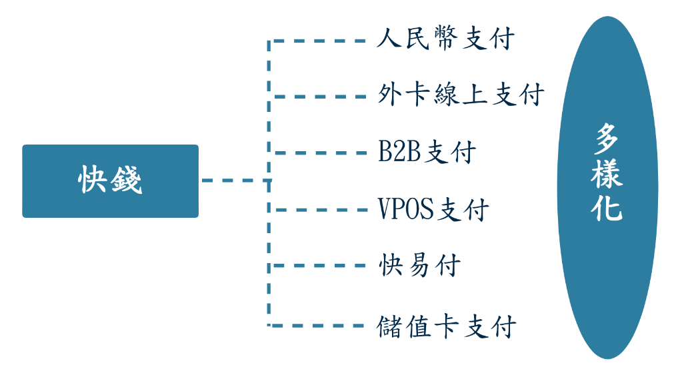
圖2.10 快錢的營運業務範疇
- 混合型營運模式
混合型的營運模式前期主要提供收購公司e-bay購物網站支付服務，後期開始與其他電商網站合作，收取較高的手續費，成為它們主要的支付方式。這樣的好處為可以擴展業務範圍的同時又不失競爭力。使用了混合型營運模式的企業有PayPal，其詳細介紹會在本文後面作介紹。
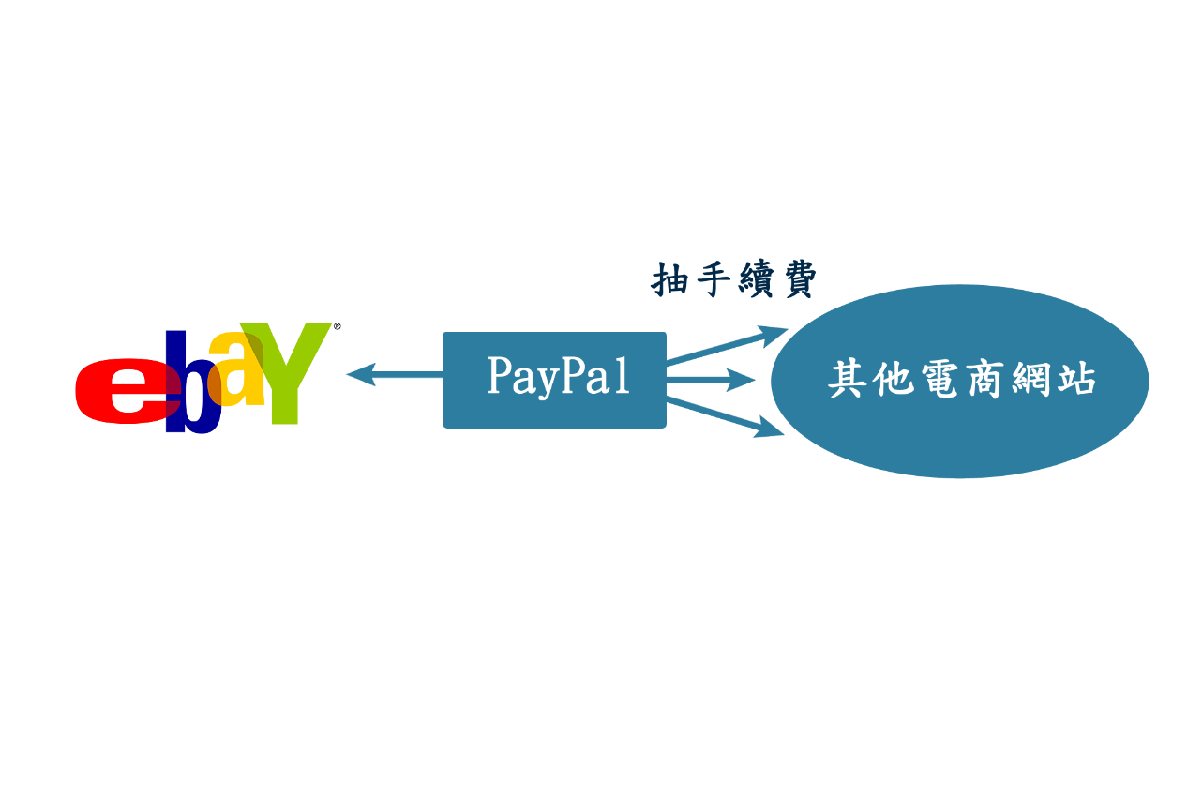
圖2.11 PayPal的營運模式

2.5.6 第三方支付的潛在危機
雖然第三方支付帶來了上述諸多便利，但也伴隨著風險。因為第三方支付具有交易資訊的隱蔽性，所以假如沒有對應的方法來識別和記錄金錢的來源和流向，就有機會變成非法資金洗錢的溫床。再來，支付機構先收取的款項會臨時存入第三方支付提供商的帳戶。隨著會員人數的上升，服務機構能夠掌握的金額量將會非常可觀。此時，如果沒有相應的財務控制，將無法控制提供商對於資金之使用，如進行風險性很高的投資或者是擅自使用，從而損害用戶的權益。第三，相對於以往的互聯網交易，即個人買賣雙方之間的資金轉移，第三方支付將眾多消費者的資金和資料儲存在單個機構的資訊系統裡，所以如果第三方支付機構被駭或數據不見的時候，損失會非常大。
- 利息分配問題
當買方將金額放入第三方支付的帳戶時，第三方公司充當「資金託管人」，永遠不擁有金額的所有權。但是隨著使用人數的上升，存入的金額會非常大。此外，第三方支付公司能夠獲得定期或短期存款的利息，這就成為這部分利息分配的大問題。
- 平臺可能淪為洗錢渠道
大部分第三方支付平臺可以充當銀行，直接控制交易資金，可能導致交易資金未經相關部門監管擅自使用的風險。第三方支付平台有機會變成非法買賣移轉資金和現金或洗錢的渠道。隨著各種產業信息化的演變，第三方支付市場現今不再僅限於C2C平台，可以往B2B、B2C以及傳統業務多元化發展。
- 對金融業帶來威脅
第三方支付可能對金融業獲利帶來威脅，美國金融業真正的噩夢來自科技公司，無論是來自中國、或亞馬遜及Facebook，都想在美國複製中國支付寶第三方支付方式，這對科技公司來說是龐大的利基，將有機會從美國銀行和其他金融機構中擷取每年數十億美元手續費或服務費收入的收益。而對於第三方支付所帶來的影響，傳統銀行業現今也有在努力想辦法應對。
- 第三方支付搶佔網路金融流量：傳統銀行業不斷開發更快捷且方便的網路銀行服務供消費者選擇使用。
- 適應互聯網金融新趨勢：傳統銀行業提升自身的服務品質。
- 應對餘額寶等網上理財平臺：影響到銀行利率的政策制定。
- 個資外洩風險高
實際上，規模越龐大的電商平台越有可能會被人動手腳，因為他的使用者太多了。而網路購物時的個人資料會被洩露的可能性大概有以下兩個：第一、公司平台被駭客攻擊；第二、顧客的個人資料在平台企業交給物流商以進行出貨手續時，被有心人士竊取和盜用。公司業者如果沒做好保護顧客資料等的個人資料監管工作，不法集團甚至還有可能找到漏洞趁虛而入!
除此之外，也有可能會有黑心的企業利用支付寶來詐取客戶的信任，進而盜用消費者的個人資料。
- 相關法規和政策問題
目前第三方支付行業的相關法律可能還沒有非常完善，也因此業務在升級或新業務剛上線時有可能會觸及相關法律行為。而為了保障傳統銀行業的利益還有維護金融產業的穩定，國家會透過政策的限制來抵制低三方支付產業的經營活動，第三方支付平臺的資金可能會暫時被凍結、客戶資金面臨一定程度的風險。

2.5.7 第三方支付vs.傳統銀行支付
表2.3 第三方支付vs.傳統銀行支付
 | 第三方支付 | 傳統銀行支付
媒介 | 以第三方平臺為中心 | 以銀行為中心
優點 | - 監督買賣雙方的交易履行  - 申請不需身分證明與財力文件  - 多種支付方式 | - 保障性高，為信用良好金融機構  - 資料外洩風險性低  - 法規的完整保障性
缺點 | - 承擔風險高  - 目前缺少法規的保障性 | - 申請手續繁雜  - 帳戶綁定固定帳號，容易有盜刷的風險
傳統銀行支付基本上是以銀行為主要的中心，而他的優點為具高保障性，因為處理的機構為信用良好的金融機構，如此一來資料被外洩出去的風險也能夠降低、相關法規的完整性也能夠受到一定程度的保障。然而缺點就是申請的手續比較繁雜，可能需要客戶多花點時間來處理完整個流程，需要驗證的資料也會比較多。而客戶的帳戶綁訂為固定帳號，也可能比較容易會有被盜刷的風險，需要多加留意。
而第三方支付則是以第三方的平臺為主要中心，其優點為第三方能夠監督買賣雙方的交易履行，減少雙方之間的摩擦以及不信任感。另外申請第三方支付也不需要身分證名或是財力文件，手續相對於傳統銀行支付還來的簡便非常多。而第三方支付平臺也提供了多種多樣的支付方式，以供消費者選用。然而他的缺點為須承擔的風險可能就會相對的比較高，且目前缺少法規的保障性。

2.6臺灣第三方支付法規適用
臺灣現行的法律法規規定，經營者只能經營提供代收款項以及代支付的服務，然而最引人注目的儲值服務卻因為法規而受到極大的限制和收縮，甚至禁止交換。數字技術公司提供儲值服務，無需向FSC申請。儘管服務滿意度很高，但他們還是因為違反《電子票證發行管理條例》被起訴。為了因應第三方支付的使用潮流趨勢和行業與顧客們的所需，行政院已經有提出《電子支付機構管理條例草案》，之後會開放運營商經營收付款、儲值、兌換三大業務。
但為預防上面所說過的風險，行政院在發布草案時有採取了一些應對方案，例如：為了預防洗錢，經營者在提出營業執照申請的時候，需要先進行防洗錢的操作程序，建立確認用戶身份的機制；用戶提取餘額時，不能夠用現金作為支付。關於保障用戶的權益，草案要求支付機構的資本金最少也要有3億元。對於使用者存入的餘款，支付公司只能進行低風險投資，必須固定委派會計師對公司的財務狀況進行檢查，且要報主管部門審查；另外，使用者的儲存價值金額不能夠多於3萬元，使用者對帳戶餘款的債權大於支付公司的其他債權，主管機關可在支付機構財務狀況惡化時進行必要的處置等。在資訊安全方面，支付機構有義務對用戶的交易數據保密，行業協會應制定資訊系統標準和安全控制操作基準。可以肯定的是，《電子支付機構管理條例草案》在反洗錢、保護信息安全以及買家方面的框架已經有基本的建構。不過，大家仍需思考該怎麼在促進行業發展和保護消費者之間取得平衡。
表2.4 第三方支付適用法規
項目 | 說明
適用法規 | - 分成二階段啟用，第一階段先批准「電子票證發行管理條例」  - 2013年底前，經濟部計劃制定特別法，2014年進入特別法時代
辦理跨境 | - 和銀行合作的經營者只有在經濟部認可的情況下才能跨境  - 對於單獨辦理的，相關單位仍在與央行聯繫
配套措施 | - 納入洗錢犯罪預防和管理的範圍  - 經濟部製定第三方支付服務定型合同的記錄和非記錄項目
權益的保護 | - 和合作的銀行業者，有「存款保險保障」  - 獨立處理的話，所有的儲值都會交給信託，超過30億的話，一定要做準備金
資金進出 | 和合作的銀行業者：  - 通過實體的銀行帳戶  - 無法儲值  - 帳戶與帳戶之間不能進行金錢轉帳
開發方式 | - 和合作的銀行業者：銀行需要向金管會申請審查，業者則要和銀行簽訂合約  - 如果獨立辦理，可以向財務管理委員會申請批​​准
門檻 | - 需成立專門經營電子票證的發行機構，資本額須至少3億元  - 2013年底前，經濟部計劃制定特別法，2014年進入特別法時代  - 當主管當局進入特別法期時，門檻將會放寬

2.7案例分享:PayPal
PayPal是第三方現金流服務，可以讓你代收代付。在你申請eBay帳戶和PayPal帳戶，然後申請連接PayPal支付信用卡帳戶(任一間信用卡的銀行)和Paypal支付金融卡帳戶(臺灣僅只能用環球或玉山銀行帳戶)後，就可以在標有Paypal支付的網上電商平臺進行購買、收款和支付。
很多臺灣企業/賣家都很擔心跨境銷售的收付款問題。但實際上，在eBay上進行跨境交易時，買賣雙方都是通過Paypal的現金流機制進行收付的，可以安全的接收你的收付，降低高額的國際匯款手續費。 本文也將說明Paypal的安全防範辦法。 PayPal是已經建設好的第三方支付平臺，其所支援的國家數目也是所有同性質平臺中最多的。設有繁體中文版的網頁，提供臺灣使用者使用。需要留意的是，收款的銀行僅限於玉山銀行，對於臺企/賣家/商家來說，跨境電商註冊使用相較容易。但是PayPal的手續費和復雜的附加費用比其他第三方平臺要高。
另外，由於法律限制，PayPal 不能在臺灣使用，臺灣的企業/廠商/賣家/商家僅能跨境使用PayPal交易。不過其會員可以享有以下功能：會員可以將資金從銀行帳戶轉移到PayPal帳戶。也可以從信用卡獲得現金預付款，然後把金額存進您的PayPal帳戶。此外，Paypal帳戶之間也是可以進行資金的移轉，或是把金額從PayPal帳戶轉到支票或是銀行帳戶中(臺灣玉山銀行有限公司)。

2.7.1 Paypal平臺安全
PayPal是一間信譽優良的老牌企業，有著充足的資訊安全保護措施來保護消費者和買家，而需要注意的是，在利用PayPal購物和交易時，應盡量不要使用到公共無線網路，同時確認您不會隨意點擊電子郵件中未知來源的連結。
使用PayPal是一個相對安全、公平的電子商務/企業/賣家第三方支付平臺。 PayPal上並不太會出現詐欺，然而仍有少數的案例發生。以Viewider團隊作為例子。團隊理有一個在eBay平臺上有10年交易經驗的大賣家，在買方要求先用支票來進行付款，又不願使用PayPal的官方流程時，再加上只見過一次面，於是決定推掉這「高風險交易」。所以照著PayPal的正常程序收付，很難滿足上述例外情況。以下是賣方用PayPal的第三方黃金流量平臺也許會碰到的風險簡介。賣方主要面臨的風險是買方能夠對收費款項提出異議，買方可以指稱商品沒有到達、承諾沒有履行等。不過這樣做也是為了保護買方的權益。
PayPal大多是從消費者/買家的立場出發，當發生交易糾紛時，務必保證每筆交易的對話內容、訊息、文件等都是充分的，並保持完好，才有機會進行辯護。一些交易糾紛例子包括：買方帳號被駭客竊取、貨物沒有送到買方所填的住址、買家對收到的產品有意見等。
目前，它涵蓋了200多個國家和25種貨幣。創建Paypal帳戶後，用戶需要從信用卡或銀行帳戶中轉帳一定金額到Paypal帳戶。當用戶想向其他用戶支付時，他/她需要向Paypal提供對方的電子郵件，然後Paypal會向對方發送電子郵件通知有錢要收。

2.7.2 PayPal如何在eBay上進行買賣
eBay買方在拍賣中中標之後，無論特價或原價如何，賣方都會給買方發發票。整體交易流程如下所示。
  - 買方中標/購買：
買方選擇和賣方用PayPal付款進行買賣交易。
  - 買家用PayPal結帳：
買方在會員選單中選擇「我的eBay立即付款」。
  - 現金轉移：
買方支付完畢後，金額會從買方的PayPal帳戶中轉移到賣方的帳戶，或者買方可以把金額存入PayPal帳戶來進行交易，而剩餘金額將會另計扣除。
  - 賣家PayPal帳戶收到金額：
賣方收到金額後可以把金額移轉到其他的銀行帳戶(目前僅玉山銀行)或者用PayPal卡在實體店面消費(目前只有臺灣以外的店鋪可以進行PayPal支付)或者賣方可以把金額存在PayPal帳戶裡，方便下一次的交易。臺灣僅只能用玉山銀行環球通從PayPal帳戶收款，可先行在玉山銀行開戶，這樣就能將PayPal帳戶與玉山環球通串聯、從PayPal帳戶取錢。提款將在3-5個工作日內記錄，並從提款中扣除2.5%的手續費。於Paypal支付過程，電子郵件只用來通知付款人和收款人帳戶金額之變化。現金流轉移實際上仍然須靠傳統的金融工具，比如銀行帳戶以及信用卡。

2.7.3 PayPal 的商業模式
使用者利用e-mail登記個人帳戶或是商店帳戶就可開始使用Paypal，而現今則有 200 多個國家可以開通Paypal服務，更能夠用 25 種貨幣進行交易。使用者建好Paypal 帳戶後，需將一定數額的款項從其他銀行戶頭轉到 此帳戶下。當使用者想要向其他人付款的時候，Paypal會向對方發出電子信件，通知現在有款項需接收。對方同意之後金額就會轉進他的帳號，而且可以通過支票或是再轉移到其他銀行帳戶中領出。
Paypal在這個過程中是如何盈利的？ Paypal不向付款人收取費用，其收入主要來自商家從其帳戶收款時收取的手續費，也來自跨境交易或不同貨幣之間的交易。另外，其他增值服務是用來向商家或者一般用戶收取服務費的，比如借貸服務收取的利息。主要的增值服務包括上面提到的Venmo和PayPal Credit，以及PayPal營運資金，向商家貸款。
  - 交易收入:
除了提高與商戶的費用外，跨境交易產生的手續費和外匯是另一個主要收入來源。當更多來自世界各地的消費者和賣家開始使用Paypal時，就可以使更多的跨境交易順利進行，這就是為何這個平台服務在國際上積極部署以創造網路效應，以便更多的人可以使用Paypal在世界各地的線上商家上消費。
  - 交易成本：
與使用信用卡的交易相比，實際上銀行轉帳手續費較低，使用者會發現PayPal正在努力將PayPal帳戶與每個國家用戶的銀行帳戶連接起來，從而大大降低其交易成本。例如英國的Paypal帳戶可以與英國本地的銀行帳戶相通。 PayPal使用本地實時清算系統時，就可以在買賣同時從買方的銀行帳戶中扣除款項。
  - 壞帳損失：
你可能不知道貝寶剛起步時，一個月的壞帳金額高達100萬美元。創始人麥克斯拉夫琴在建立貝寶防盜防欺詐交易系統之前，盡一切努力分析交易數據。因為 PayPal 盡可能降低洩漏有關於系統的各方面資訊，因為他們知道系統是一家支付企業能否成功的關鍵，也沒有去去申請專利，他們知道如果申請專利就很有可能將資料公諸於世。
PayPal在過去五個季度展示了他們出色的業務表現——交易收入持續上升，交易資本的成本有穩定下降，壞帳的損失幾本上打平。因此，在單季度買賣資金從280億美元上升至330億美元時，毛利率也可以一起上升。數字證明了PayPal有實力可以在全球繼續擴大，保持穩健的投資回報，其他競爭對手在短期內都絕對難以復制和超越他。除此之外，這也是PayPal有資本進入實體渠道之原因；應對大型連鎖渠道，他比其他銀行更有議價上的空間。當銀行服務成本大多從1.5%開始時，PayPal的交易資本成本相對較低。面對小企業，PayPal可以將其廣大的網際網路用戶帶到零售渠道，給予相對方便快捷的買賣選擇。接下來， PayPal應該就能夠在各個產業更加積極的戰鬥，因為當人們的生活和消費隨著技術發生變化的時候，最需要解決的就是支付問題。

2.8 結語
前面已經談論了許多關於第三方信任的過去進化歷史，以及現在的近況發展，那麼，第三方支付的下一步將會變成怎樣呢？
第三方支付對於一些業者而言是寶貴的商業機會，但另一方面卻也會變成其他行業之挑戰(像是銀行的信用卡等)。我們認為第三方支付帶來最大希望為跨境支付和保險、基金等線上理財功能。
(1) 「創造支付單元」之作用
據觀察，未來第三方支付架構會有「創造支付單元」之作用。使用者先把錢存進第三方支付業者指定的帳戶裡，再自動換成第三方支付平臺之規定「點數」，接著使用者就能用這個「點數」和第三方支付平臺連通之店家交易，如此一來就不需煩惱各式店家會有不一樣的付款方式。這就和學校舉辦的園遊會十分雷同，只不過拿在手中的園遊消費券變成線上點數，然後能夠買的東西也變的更加多元豐富。
- 跨境支付
跨境支付是不同國家或是地區間進行跨國貿易、投資的支付行為。近年來因為國民所得的上升，人民對跨國商務、旅遊、國外留學等跨國業務之需求也跟著上升。而這時，政府也特別放寬了第三方支付平臺開拓跨境支付業務的控管需求，使得跨境支付業務可以擴展到全國各地，營建了更加便利的環境。
- 迎來「新金融」時代
歷經數十年來的發展以及金融創新革命，許多第三方支付已和電子商務無法分離。第三方支付於此不長的幾年之間，帶給全球的轉變可以說是十分劇烈，一而再、再而三地刷新民眾的目光，各式各樣的支付方式滿足了大眾的日常生活需求。
過去幾年，傳統銀行和保險為「舊金融」之象徵，然而總體而言服務的客群集中在中高凈值的人群區段。因為有了第三方支付的誕生，也讓互聯網和銀行得以接合，加快傳統金融之電子數位化。接著以P2P和消費金融當作表徵之普惠金融也才得以出現，迎來「新金融」時代。現今不管從哪一個方面來看，第三方支付在未來都有莫大的發展可能。第三方支付正不斷的改變目前的商業模式，唯有掌控了支付流才可以說掌控了信息流、物流以及金流。

第三章 區塊鏈信任與智慧合約
人們往來的基礎就是「信任」，前一章所講述的第三方信任機制可為陌生人帶來得以信任的合作基礎、使得電子商務活動能夠更順利進行。然而第三方支付平臺仍有許多潛在的風險危機，而上述這些大多是因為「人」所帶來的風險。這時便需要一個去除「人」這個不確定因子的第三方機制──也就是機器信任機制，使其可以數位化、自動執行、 難以竄改。在電腦普及的情況下，也讓區塊鏈的基礎-分散式帳本得以運作，區塊鏈也因此得以蓬勃發展。
在文藝復興時期，印刷術的發明將聖經變成人人遵守且不怕他人更動的信仰依據，讓人們可以信任，而區塊鏈更將此契約精神以數位合約智能合約的方式執行。智慧合約的核心精神是「透過程式自動執行兩方資產上的轉移」，只要設定的條件有達成就能夠使合約自動生效。本文將先引入機器信任機制的概念，再來介紹最基礎的區塊技術運作模式、特點、核心價值、優缺點等等，接著再帶入區塊鏈在金融業務上的應用，也就是普惠金融，再進階討論到區塊鏈智能合約的應用，最後也會探討區塊鏈所延伸的系列問題。

3.1 前言
信任在社會科學中被認為是一種人與人之間相互依賴的關係。不管是個人與個人或是團體與團體之間，彼此之間都在尋求各自的道德守則、法律和承諾。為何說人與人之間需要信任？只有兩個人之間存在信任，才能建立真實、穩定的關係。你相信國家發行的法幣，而不相信無依據的貨幣。普遍來說，相較於陌生人你更可能相信朋友，相較於陌生人你更可能相信家人，相較於陌生人你更可能相信政府。當陌生人之間要進行互動，甚至是關係到金錢上的交互行為，你可能無法直接的相信對方，若是這中間有一個公正的第三方，雙方只要相信公正的第三方，會相較於陌生人個別的點對點相信來的容易及快速。
信任機制是人們往來的基礎，上一章提到，可以用第三方信任機制來解決此問題，第三方信任機制為陌生人帶來得以信任的合作基礎，但是第三方支付平臺的也存在著許多潛在的風險。首先，對於在平臺內的資金運用，第三方平臺扮演著「資金保管人」的角色，其並不具有資金的所有權，但當使用人數增加時，這筆資金將累積越來越多，對於第三方公司而言，會獲得固定的存款或利息，因此，如何對於這些利息做有效的分配，將是一大問題。其次，是資訊安全的問題，當第三方支付平臺未能做好安全性的控管，很有可能成為虛假交易與非法資金洗錢的管道。最後一點是，第三方支付能支配交易款項，當沒有做好各部門的良好監控下，可能造成越權濫用交易資金的問題。
第三方平臺也會帶來成本增加，而上述這些大多是因為「人」所帶來的風險。古人說過：「人非聖賢、孰能無過」，大家生活在這世上就有可能會有做錯事的時候，有時可能只是點無心的小錯，例如眼花看錯數字、不小心打錯等，但也有因為貪圖利益關係而故意做些違法的事情。這時需要一個去除「人」這個因子的第三方機制──也就是機器信任機制，使其可以數位化、自動執行，進而減少人為上的疏失或是惡意破壞。
在現今電腦越來越普及的狀況下，也讓區塊鏈的基礎──分散式帳本得以運作，區塊鏈也因此得以蓬勃發展。區塊鏈不單只有應用在貨幣上，其分佈且能應用的範圍相當廣泛，像是身分證紀錄、商標專利以及著作權等等的無形資產，都可以編成數位資產。在文藝復興時期，印刷術的發明將聖經變成人人遵守且不怕他人更動的契約，讓人們可以信任，而區塊鏈更將此契約精神以數位合約智能合約的方式執行。智慧合約的核心精神是「透過程式自動執行兩方資產上的轉移」，只要設定的條件有達成就能夠使合約自動生效。
當然，看似全能、安全性很高的區塊鏈也是存在著問題與缺陷，例如幫助假資訊的傳播、缺乏監管與追索權等等，而這些都是未來需要政府好好規定的部分。

3.2 機器信任機制
Fintech 金融科技等相關名詞已經是越來越多人所知道的範疇，且店家也開始運用新興技術往金融服務業邁進，例如透過大數據分析、雲端運算、智慧裝置等技術，運用電子支付、投資、群眾募資、保險科技、投資顧問上。其中最具代表性的範疇就是P2P網路借貸。其運作的方式是借款人與出資人是透過借貸平臺做媒合，中間不透過任何金融機構參與，可免除原本的金融機構的手續費，借貸報酬可以較高，因此也吸引許多民眾的投入。
然而在近幾年內，許多P2P借貸平臺紛紛倒閉，造成許多投資人與借貸者都賠了錢;除此之外，眾籌平臺也是一代表性的例子，眾籌平臺是一個提供給創業者或想開發新產品的業界依募資平臺，讓他們可以藉由此平臺宣傳其創新想法，平臺集結了創業者與投資者，讓他們彼此溝通。市面上有眾多募資成功的案例，讓創意法想者成功募到資金，以發展他們的理想。然而目前的募資平臺大多停擺或退出市場。種種第三方信任平臺，在大家都很相信這個第三方平臺的情況下，也可能在一夕之間，說倒閉就倒閉，再加上金融危機、個人利益很可能導致第三方信任平臺的信任崩毀。
眾多的機制只要有「人」的因素介入，都有可能因為人性的關係，而產生風險。舉例來說，中古世紀，人們往往信賴國王、教宗，但因為是人，就可能有個人利益可圖甚至迫害相信他們的人；而這時因為印刷術、識字的普及，讓人們得以相信一個非人的權威，也就是聖經。而在現今的情況下，第三方平臺也因為人的因素出現了各種問題，這時便需要一個非人的信任機制，在電腦普及的情況下，也讓區塊鏈的基礎-分散式帳本得以運作，區塊鏈也因此得以發展。
表3.1 第三方信任VS機器信任
 | 第三方信任 | 機器信任
涉及人數 | 3 (買賣雙方+無關的第三者) | 2 (買賣雙方)
信任來源 | 買賣雙方相信第三方為公正客觀的 | 相信機器犯的錯會比人還少，且有不可竄改性
優勢 | 第三方為獨立的，較有公信力 | 減少因「人」而起的不確定因素，資料不會被竄改或遺失，擁有去中心化特性
隱憂 | 第三方能否真實做到真正的公正 | 較耗能，且如果在填寫資料時有疏失則會造成永久損失。程式碼還是可能會有錯誤
應用例子 | Uber、Paypal | 智能合約
相對於前一章所提到的第三方信任機制，機器信任則會讓涉及的人數從原本的三方又變回買賣雙方，因為其中一方的「人」已經被「機器」所取代。而機器信任的信任根據則是建立在人們普遍會相信機器犯的錯會比人還少，而且也不會出現私心、偏袒的狀況發生。另外由於機器信任機制幕後最大的功臣「區塊鏈」的特性包含不可竄改性，資料不會再被更動或偷改，也因此更有保障。而他的優勢也不僅於此，在應用了區塊鏈後，機器信任機制還有著去中心化的特性，讓所有的參與者都能夠擁有共同維護的權利，避免讓權力集中在某些人身上。然而機器信任也存在著缺點，「不可竄改性」在資料原本就是正確無誤的狀況下能夠運作得十分良好，但如果發生了疏失、不小心輸入了錯誤的資料，不可彌補的嚴重損失就有機會被產生。而程式碼也是經由「人」去撰寫的，因此也有可能出現本身就是錯誤的狀況，所以需要花相當高的成本來培訓專業人員。最後，機器信任與區塊鏈其中一個知名應用就是智能合約，而這部分在後續也會有更詳細的解說。
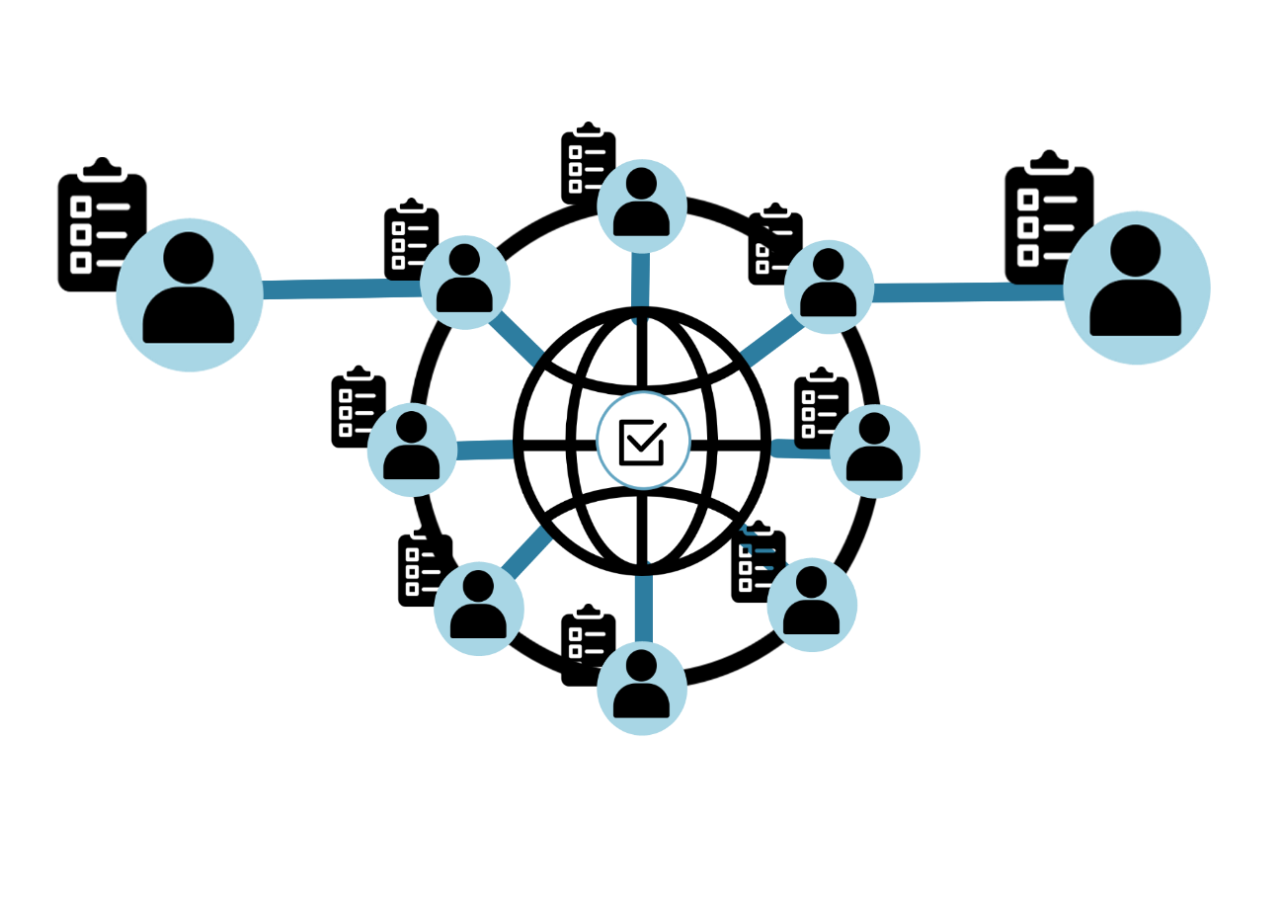
圖3.1 區塊練技術

3.3 區塊鏈技術

3.3.1 區塊鏈技術介紹
機器信任，機制的信任灌注在無法破壞的去中心化電腦程式，對計算機演算法的信任取代了對政府貨幣發行單位的信任。而「去中心化」為區塊鏈中第一核心之精神，讓訊息有不可篡改性及不可偽造性，且無需第三方機構的介入，而做到P2P交易。相關技術包含了自動執行的智能合約、密碼學的加密功能以及分散式帳本。區塊鏈的核心技術包含：
- 區塊：
區塊的定義是用來記錄交易的資訊帳本，且每個區塊彼此之間都是互相串在一起的。另外，全網的紀錄者會在每個區塊上蓋上時間的戳記，紀錄訊息加入的時間點，達成不可篡改及偽造的資料庫。每產生新一筆的交易活動的同時，就會跟所有網路上的節點告知這筆新區塊的誕生，並且讓大家同時更新紀錄在各自擁有的帳本裡。每一個節點的帳本中，皆會依照時間產生一筆一筆的交易紀錄，而這些紀錄就是區塊鏈上的「區塊」。當交易的紀錄越多時，區塊的數量也會隨著增加、帳本也會跟著無限增長。
- 鏈：
前項已經有先說明過，當有新的交易紀錄時，便會跟著誕生一新的區塊，而這些區塊們互相串連在一起，成為一條區塊「鏈」。白話一些來說，區塊鏈可以當成是大家一起參與紀帳的功能。為了確保每個區塊的帳本能夠完全同步，每個記帳者電腦內都會保存同一份帳本，要讓記帳者間彼此達成共識，共享這本帳本，只要有修改大家都會知道，透過此鏈，每個區塊的訊息鏈都會與上一個區塊彼此相接。因為全部的人都會知道有新的帳本產生了，所以就不會有人會想要惡意去竄改帳本，這樣就有效符合區塊鏈不可隨意修改的特性。
- 數位簽章：
數位簽章在區塊鏈中最主要的功用為用於接收資訊的那一方，因為不能夠確定收到的資料是不是真的就是原本的寄送人所發送出來的，因此需要透過數位簽章的功能來確保收到資料的正確性，也可以避免資料被中途攔截或是被竄改的情況發生。如果A今天要開始一筆交易，他需要先用自己的私鑰來進行加密、簽章，之後會將已經加密過的訊息傳給B。 B在進行驗證時只需要確認該筆資料能夠順利使用A的公鑰解碼的話，就可以知道這個交易是不是真的是A發起的，並且在傳送的途中並沒有遭到改寫，以作身份的證明。
- P2P網路技術：
在區塊鏈的P2P網路技術中，每一個使用者不僅僅是一個節點，也有著伺服器的功用，他們之間都是平等的。網路中的全部結點皆能夠相互傳輸，而在這網路之中也沒有甚麼中心點。在傳輸的途中，點對點的傳輸方式可以解決資訊不對等和不信任的問題，傳統互聯網中心化節點的功用被區塊鏈他本身的系統以及分散是節點所取代。訊息傳遞的方式得以從傳統式的從一個中心點往四周展開，變成了各個節點都可以自由傳輸。
而P2P網路繼續也讓區塊鏈擁有自動組網功用，讓買賣訊息在網路中從小部分至大部分擴散出去。比如eMule、BT這些P2P的下載軟體，就是利用去中心化的伺服器之網路傳輸模式，降低資料遺失以及避免存在單一伺服器時的風險。
- 雜湊演算法：
區塊鏈中的雜湊函數是一種單向的密碼機制，能夠接收各式各樣不同的檔案類型（例如：數字、文字、圖片、影片……），也可以接收各種大小的檔案，接著再經過雜數演算法的運算以及壓算後，可以變成一串串大小相同的數字。而雜湊函數是以十六進位來當作運算的基礎，因此還是有機會可以看到英文字母。這樣的優點為能夠確認區塊鏈中之交易訊息不被惡意竄改，因為他是一種單向的方程式，無法逆推回原始檔案，來達成區塊鏈不可任意修改以及不可逆的兩大特點。而且他的產出十分的迅速，而即使原本內容只相差一個字，算出來的東西也會相差非常大，所以如果智能合約裡面有任何一個字甚至是標點符號被改變，都可以馬上就被發現。
- 挖礦：
前面也有提到，區塊鏈技術可以視為一種帳本，而為了獲取交易的記帳權，一起維護交易帳本的電腦或是記帳者，會比誰能夠先解出困難的運算問題，而第一個解答出來的電腦就可以獲得記帳權，並記錄交易，此紀錄才會被視為有效，整個操作的過程被稱為「挖礦」。我們可以用「比特幣」這一項區塊鏈應用開始說起，因為他能夠解決數位貨幣最常面臨的一項議題：怎麼讓所有人信任帳本上記載的東西。

3.3.2 區塊鏈核心價值：分散式公開帳本與密碼學
區塊鏈所採用的是P2P網路架構，各節點都會有一份透明且公開的帳本，且這帳本是透過各節點夠同維護的。每當發生新的交易時，所有節點（電腦）的帳本會一起同步更新，使得各節點達到同步的作用，因此，不會有一方說付錢了，但另一方卻說未收的情況，達到交易的公開透明性。在區塊鏈的運作原理中，每個交易資訊會依照新增的時間先後被打包成「區塊」各自串連起來，且被存在網路當中，這樣區塊接區塊的方式，我們稱做為「鏈」。比較值得注意的是，區塊後面並不只有連接一個區塊，可能會連接兩個區塊，這時我們就會稱作「分叉」，意思是兩條鏈的意思。在一般情況下，為了確保統一版本的帳本，比較短的鏈會被捨棄掉，而比較長的鏈會被保留。不過，就算每個在網路上的電腦（節點）都擁有帳本存取權，也不代表說每個節點都可以更改帳本。想要獲取記帳權，就要透過「挖礦」去取得，挖礦的意思是各點比賽去算出複雜的運算問題，獲勝的節點可以獲取每一批交易的記帳權，方可進行記帳，換句話說，要能獲取記帳權的節點，其運算力是要最佳的。

圖3.2 區塊鏈的結構
在區塊鏈世界裏，大家皆擁有存取帳本之權利，但不是所有節點都可以記帳，只有運算力最強的節點，才有記帳的權利，參與計算的節點就稱為「礦工」，而做運算這個動作就叫做「挖礦」。挖礦這個動作是由挖礦程式去做執行的，程式是公開透明的，因此大家想要執行挖礦，就要配合這套規則，也因此不會發生需要懷疑此筆新增的交易是否是真或假的情況。因為比特幣世界中新區域的增加速度最快僅為6/hr，因此如果有越多的人在挖礦就代表有越多人在競爭，計算難度也會越高。在記帳時，礦工就會去檢查此交易是否合法，包括檢查交易的內容、交易的發起者與接受者，舉例來說，當Ａ要轉1000元至Ｂ的帳戶時，礦工就會去檢查這筆交易是否為Ａ發起的，以及，這筆交易是否有重複，避免重複有交易的情況發生。
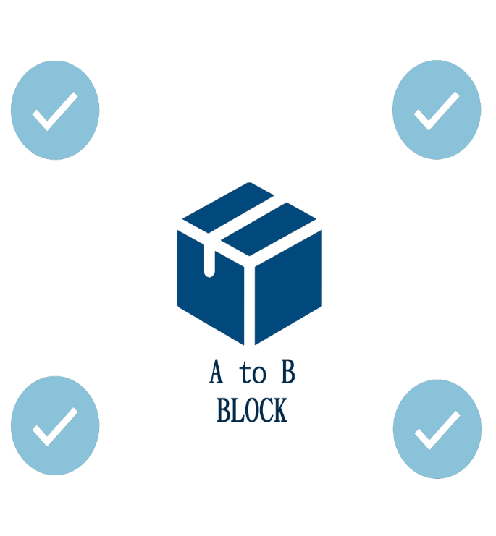
圖3.3 礦工會檢查交易是否合法
當了解基本區塊鏈的運作原理後，我們可以再深入去瞭解背後的運算原理，這邊就會提及一個重要的概念，就是密碼學中的「雜湊函數」。雜湊函數的意思是，當你把一串數字丟進去雜湊函數的函式後，此串數字會被編碼或改變成一組長度固定且獨一無二的值，我們稱之為雜湊值（hash值），也就是說，不管你丟什麼內容進去，雜湊函數都會給你固定且唯一的雜湊值，只要你丟進去的數字有一點不同，都會產生出截然不同且唯一的雜湊值，此外這個雜湊值是不可逆的，你無法從雜湊值中，計算出原本的那一串數字。因為有了這個特性，雜湊函數可以被用來產生每筆交易的編號，而這些編號會與前個區域的雜湊值合成為新區塊的雜湊值。這樣的用意是，當交易的內容如果被做竄改，算出來後的雜湊值會不同，這時礦工就會發現交易的內容有做過更改，就會捨棄掉該筆交易，因此可以確保區塊鏈的世界中，達到不可篡改且不可抹滅的特色。以比特幣為例，每個區塊都會有多個欄位，欄位包括了交易內容、上一個區塊的雜湊函數以及「隨機數」，其中，隨機數是礦工唯一能更改的欄位，礦工的工作就是調整隨機數，然後將其放入雜湊函數中，並做計算直至數字符合，當符合條件後，就會將此區塊串連到鏈上，結束一筆記帳。
上面有提到，因為每十分鐘僅能增加一個新的區域，所以越多人挖礦，計算的難度也會跟著提高，此外，挖礦的運算資源非常的龐大，唯有運算資源強的人才能獲取記帳權。比特幣機制中，為了鼓勵越多人參與挖礦，其給予了獎勵機制，當成功挖到框的人可以獲取交易的手續費，以及一筆固定的獎勵金。雖然挖礦獎勵會隨著時間減半，但隨著在比特幣中的交易量提升，礦工能獲取的交易手續費也會跟這提升，依然能促使大家挖礦。

3.3.3 區塊鏈的運作
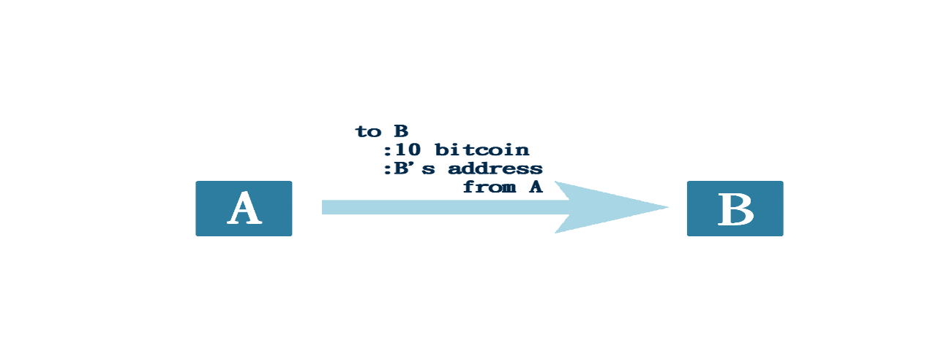
圖3.4 AB間的交易
以比特幣為例，首先A會先發出「我要建一個新區塊」的請求，然後在自己的帳戶裡輸入買賣款項以及對方的比特幣帳戶地址，再拿自己的私鑰將買賣訊息加密。此交易便會用一「區塊」當作代表，透過P2P網路，被廣播到區塊鏈上的每個節點，存在於網路上。節點(礦工)得到訊息後會利用公鑰來測試、確認發起人的身分、查看交易的地址是否有誤以及帳戶中是否有足夠的金額之後，得到記帳權之礦工紀錄交易。所有節點都確認且成立此交易後，區塊就會被新增至鏈上，A的錢就會轉到B帳戶。

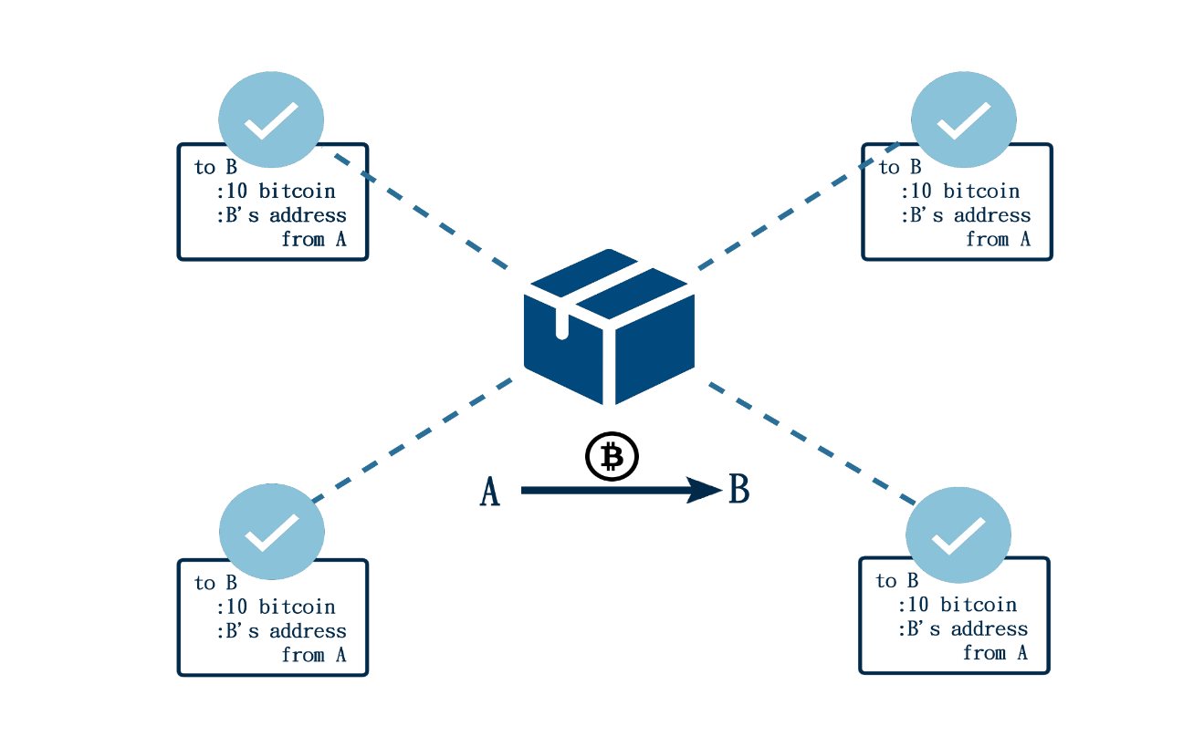
圖3.5 所有節點都確認且後， A的錢就會轉到B帳戶

3.3.4區塊鏈的特性
- 優點：
- 去中心化：
區塊鏈是以網路型態的方式來運作，不論是節點、資料，或是使用者皆是以點對點的方式連結，不必再經由一個中心節點來間接傳輸。以比特幣為例，即使並沒有一個像是中央銀行般的機構，數位貨幣的交易透過非集中化的機制，仍然可以透過可信任的機制運作。去中心化可以說是區塊鏈中最典型的特點之一，他使用分散式儲存與計算能力，來讓整個網路中各個節點都能夠擁有相同的權利與義務。系統中的資料交由網路中全部的節點共同來維護，而不再依靠中央處理節點。
- 共同維護公開帳本：
加入區塊鏈的各個節點，共同維護並享有同一份紀錄交易的帳本，在共同的資訊平臺上運作。如果帳本上的資訊有所更動，其中的各個參與方、各個節點都會得到訊息。例如，比特幣的每一筆交易對每個帳戶都是公開的資訊。這樣的好處是能夠避免資料被竄改，因為一但有人想要竄改，所有的人都會接收到訊息。
- 防止抹滅或是竄改：
以雜湊為基礎，能夠保障資訊的完整性，因為雜湊函數為一種單向不可逆推的方程式。再加上因為區塊鏈上的所有節點都會共同維護同一個帳本，所以如果資訊被抹滅或竄改，共享同一區塊鏈的使用者必定可以察覺資訊已被更動，進而還原最初儲存的正確資訊。
- 具備時戳：
區塊鏈的參與者共用一個時間軸，而在資訊有改動發生的時候，就會像是寄出郵件郵局會蓋上郵戳一樣，區塊鏈則以「時戳」顯示資訊變動。時間戳是一個能表示一份資料在某個特定時間之前已經是存在著的且為完整可驗證的資料，通常是一串字符序列，唯一的標是某一特定的時間。時戳常常用於各種電子商務以及金融活動中，可以用來支撐網路公開密鑰基礎設施的不可否認性。
- 自動解決交易衝突：
在區塊鏈之中如果有一個交易發生了，第二個使用同一批數位貨幣的交易就不會進行。例如以比特幣為例，當一個比特幣由A轉手到B時，A就無法再轉給第二個人了，如此一來交易衝突就以資訊自動化方式處理掉了。
- 匿名性：
在區塊鏈中的買賣雙方是不需要透過公開身份的方式來確認彼此身份，因為節點與節點之間在交換訊息時，區鏈中的程式會依循著固定的算法，去自行判斷交易活動是否有效，所以資料在交互上是可以達到匿名性的。
- 打破訊息不對稱：
區塊鏈中其中一個最關鍵的應用就是打破訊息的不對稱性。傳統上在交易時，都會有一方掌握較多的資訊，讓他能掌握更多的資源去做談判，即當交易活動的發號者，容易造成交易的不公平性。舉例來說，金融業者掌握的訊息很多，可以作為主導者或是中介機構，讓其能獲取較多的利益。在房地產交易中，房地產的開發商擁有較多的土地與銷售價格的資訊，基於訊息的不對稱性進行獲利。這時，區塊鏈的應用即能派上用場，透過公開透明的系統，開始打破了訊息的不對稱性，讓交易活動更加透明化。
- 缺點：
- 交易速度不夠快：
與VISA每秒數千次和Paypal每秒數百次的交易速度相比，比特幣每秒的交易速度要慢得多。主要的原因在於區塊鏈需要把數據更新到所有的帳本上，所以需要花上不少的時間。也就是說，區塊鏈為了要達成去中心化以及安全性，犧牲了交易時的效率。
- 缺乏隱私：
區塊鏈具有分佈式帳簿的特點。在公共鏈上，每個節點都有一個完整的公共帳簿。因為每個帳戶都需要追溯計算餘額，驗證交易有效性，所以買賣相關資料都是透明公開的。假如知道一個人的帳戶，就可以知道他全部的財富和所有交易，完全沒有隱私。在進行比特幣交易時，交易的對象、款項以及時間皆會在網路上被匿名披露。就好比發出的電子郵件內容全是公開的，但是因為僅可以看到郵箱地址，所以人家不會知道發件人和收件人的真正身分。
- 不可逆和撤銷：
不可逆是區塊鏈中的一大優點，不過這樣同時也代表著記錄的數據不能再被更改。對於區塊鏈的數據變更基本上是無能為力，例如，轉帳地址填錯的話就會直接造成永久損失，無法更改或撤銷；假如鑰匙丟了，也會變成永久的損失。現實中，如果遺失銀行卡或是忘記密碼，還可以去銀行處理，不會有損失。
- 系統數據量和性能負載：
在區塊鏈，每個節點都有一個共同的完整的帳簿，有時需要跟踪每個記錄。所以隨著時間的推移，當資料過大時，將會出現性能上的問題。比如首次使用時，需要先下載以前所有的買賣記錄才可以正常運作，每筆買賣都需要追踪歷史上的每筆交易來計算餘額，以驗證自己是否真的有足夠的錢。雖然能夠使用一些技術手法(如索引)來舒解性能上的問題，但問題仍然明顯存在。
- 區塊鏈的延遲性：
在區塊鏈中的買賣活動具有延遲性。以比特幣為例，目前產生的買賣有效性會受到網路傳輸的影響，因為需要讓網路上大多數節點知道此筆買賣，再等到下個記帳周期（控制在10分鐘左右），也就是要被大部分的節點認可此筆買賣。此外，當同時有兩個節點同時競爭記帳的權力時，那就有可能會有兩個鏈的分支，當這樣的狀況發生時，則要等到下一次記帳週期才能從最長的那個分支決定，造成交易活動的延遲。
- 能耗問題：
區塊鏈的生成需無數的的礦工去做計算，需要大量的運算資源及能源消耗，英國有家電信網曾經預測說，按照目前比特幣的挖礦速度及能源消耗比例來看，比特幣耗電量到2020年將會和目前全世界的用電量打平，要如何減少能源的消耗量，以承擔龐大的交易規模，為現今所面臨之一大課題。

3.3.5區塊鏈技術之演化
區塊鏈技術至今已經經歷了不少次數的演化過程，而其主要能夠分成下列四個演化過程：
- Blockchain 1.0──加密貨幣：
將區塊鏈運用在數字加密貨幣領域中，並將比特幣作為代表的進化階段又可稱為Blockchain 1.0。即為支持數位貨幣與支付系統的去中心化，也就是其最一開始的應用範圍。數字貨幣平常會被當成只是一個新種類的貨幣單位，但其實它在很多方面都大大超過原本的貨幣性質。用比特幣作為例子，通常的意義上比特幣會被視為一個P2P的數字貨幣，然而以技術的層面而言，比特幣其實是種P2P的去中心化網路平臺，如此的網路平臺依附的就是區塊鏈技術。
- Blockchain 2.0──智慧資產、智慧契約：
而Blockchain 2.0則以2015年的以太坊（Ethernet）為代表，引進了智慧合約（Smart Contract）之概念，能夠進行邏輯運算，使得區塊鏈可以從簡單的支付工具系統擴展到各式各樣的應用領域。區塊鏈進化成能夠進行股票還有債券等貨幣之外的數位資產之移轉。像是彩色幣（Colored Coin）就是建立在比特幣上的開源協議，能夠在其上面發行好幾種資產。
- Blockchain 2.5──金融領域應用、資料層：
為後來新分設出來的一個階段，特別加強了貨幣橋的應用、分散式帳本（Distributed Ledgers）、資料層區塊鏈（Data Layers Blockchain），還有能夠與人工智慧（Artificial Intelligent）融合的各項金融相關應用。與原本的Blockchain 3.0不同的是，Blockchain 2.5的應用領域沒有那麼廣泛，還是著重在金融領域方面。
- Blockchain 3.0──更繁雜的智慧契約：
為更為繁雜的智慧合約，將區塊鏈應用在各種不同的領域上，例如政府、科學、醫療、文化還有藝術，並擴展到公共服務、供應鏈。簡單而言，Blockchain 3.0所強調的是技術應用的垂直落地。而和Blockchain 2.5最明顯的不同處為，3.0比較著重在更為複雜的智慧契約。
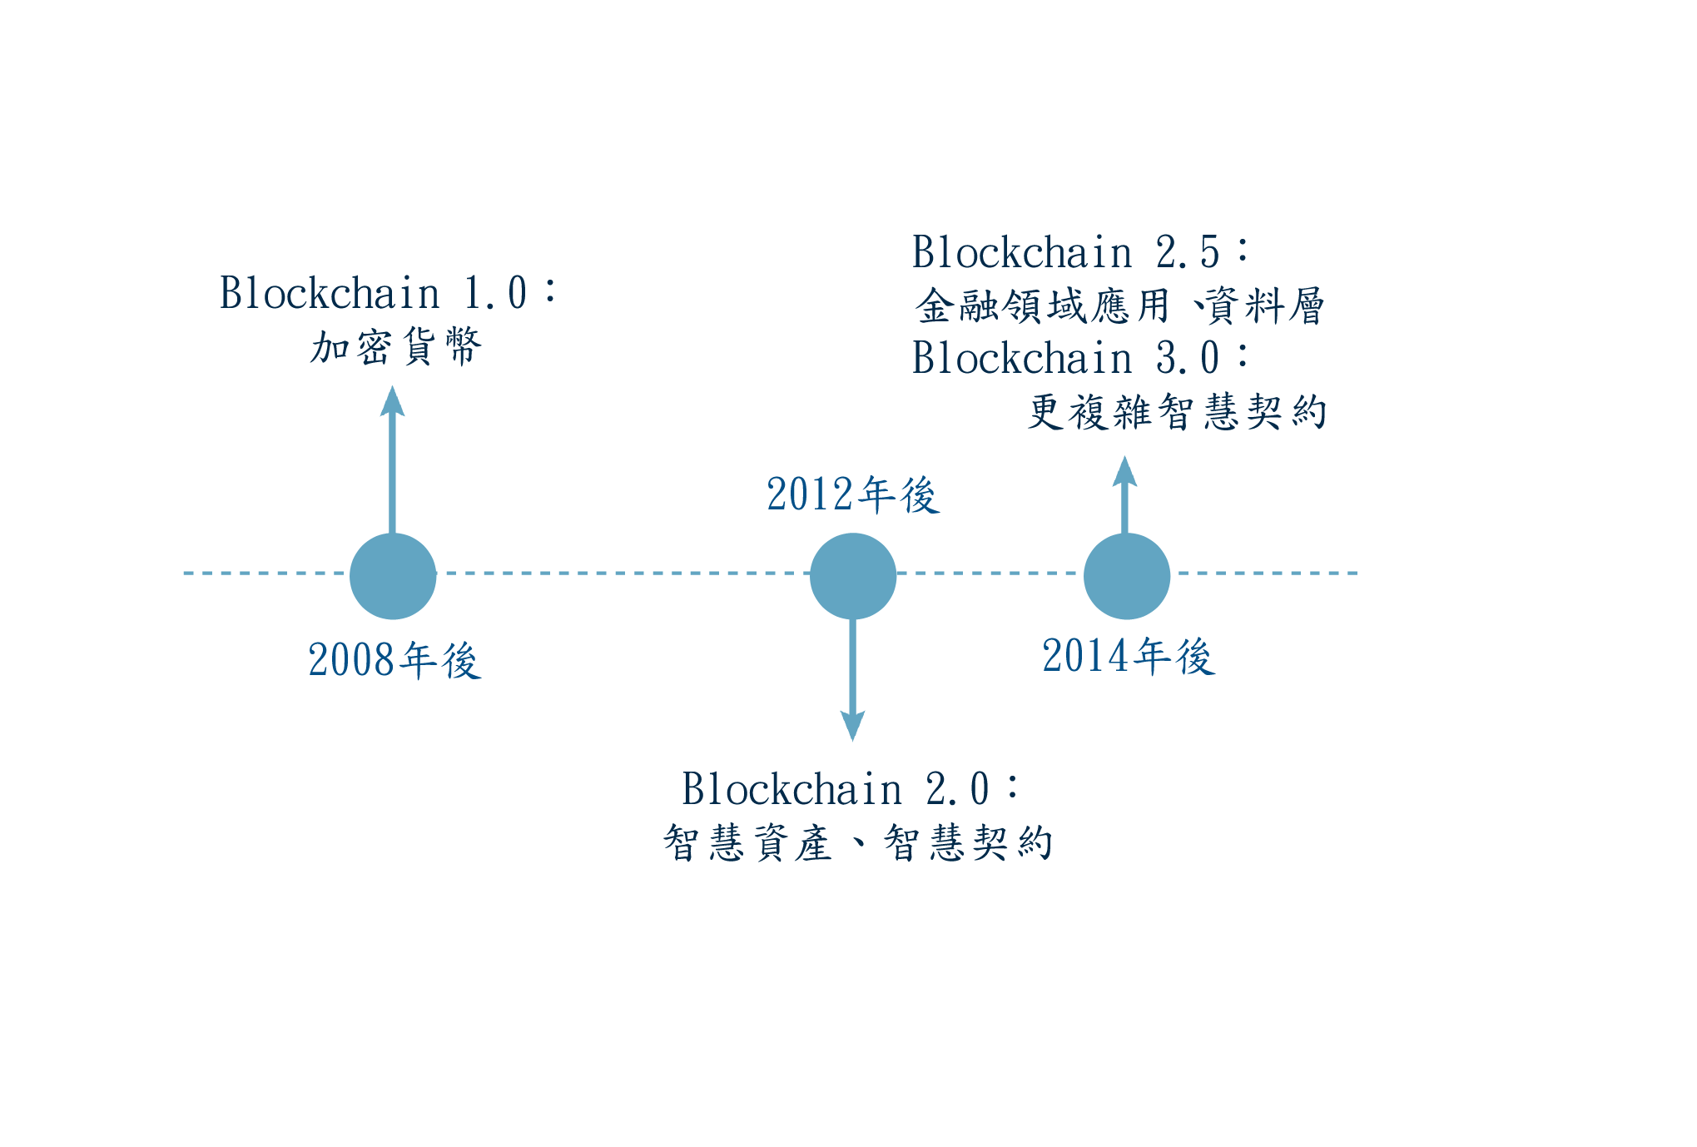
圖3.6 區塊鏈演化

3.4區塊鏈象徵意義：普惠金融
近幾年來，越來越多人關注區塊鏈與智能錢包等幾項應用，也有不少組合及服務運用在市場，讓錢包不單只是存放的地方，更是進階成為了人們專屬的「個人銀行」，此現象大幅降低了一般民眾進入金融領域的門檻。然而，要將「普惠金融」普及化，還包括了一大關鍵「易用性」。區塊鏈無法真正達到普及化及為人所畏懼的其中一項原因就是用戶的使用者體驗太差，使得此項應用無法被普羅大眾所使用。舉例來說，當用戶想要申請區塊鏈的電子錢包時，可能就會因爲錢包的地址等資訊而卻步。
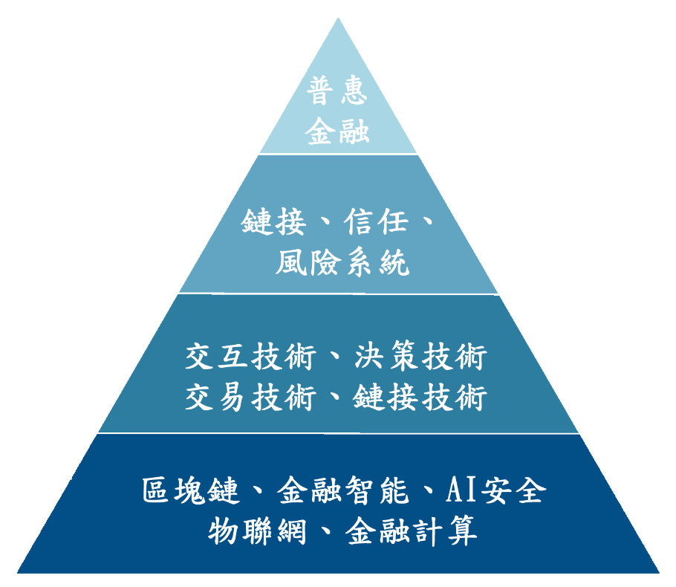
圖3.7 普惠金融金字塔
熟悉區塊鏈的人，對於「普惠金融」這個名詞不會感到陌生，因為區塊鏈就是達到普惠金融的其中一項方法。普惠金融概念是降低了過往金融領域的門檻，意思是降低進入成本，並爲各個社會階層的人提供適當的金融服務。所以，能夠接受普惠金融服務的對象，包括中小型企業、農民及一般的市井小民。我們知道，區塊鏈帶來的最大核心價值是信任。要達到普惠金融，需要依賴下層技術的成熟迭代。其中，最底層技術支撐有區塊鏈、金融智能、AI 安全、物聯網、金融計算等；在這些技術的基礎上，第二層是交互技術，決策技術，交易技術和鏈接技術；基於這些技術，鏈接、信任、風險系統再成熟地建立起來，構成第三層；在這些基礎之上的第四層，才能建立可持續的普惠金融。而其再上面一層為數字金融。阿里的區塊鏈部門——螞蟻區塊鏈，就建立在支付寶和芝麻信用的基礎上，希望用鏈機連接和小程序連接將客戶與財稅服務、醫療服務、公共服務、供應鏈服務、零售服務和金融服務連接起來。
區塊鏈目前最積極應用的領域之一是匯款結算，跨境匯款的宗旨在於讓全球用戶享受到便利、安全、迅速的金融服務。相較於傳統跨境匯款，區塊鏈的跨境匯款應用具有很多優勢：一是更加快捷，秒到帳；二是 7*24 皆可通過手機匯款；三是手續費更低，優惠率更大；四是全程可追溯，且個人信息被嚴密保護；五是各方信息一目瞭然，實時更新，無需通過監管從各方分別獲得信息。
區塊鏈跨境匯款對各方也均有價值：
- 價值之於參與機構：
區塊鏈跨境匯款相較於傳統的跨境支付可以用較低廉的成本來換取更好的資金效率以及資訊透明性。而金融機構融合其自身業務發展的特質，讓金融業務與區塊鏈融為一體，並且讓區塊鏈技術在服務上可以有更快速的創新發展，讓其雙方皆能夠獲得更多的優勢。
- 價值之於監管方：
而因區塊鏈不可被竄改，所以當使用來進行跨境匯款時也能夠產生更值得信任的交易報表，監管方可以準即時進行監控可疑的交易。區塊鏈跨境匯款也支持準實時主動發佈監管政策。近年來洗錢相關的案子不斷出現，國際上的監控措施變的越來越嚴謹，金融機構也需要面對非常大的壓力。通過一致的網路金融傳輸協議和區塊鏈，便能夠讓跨境支付過程中的洗錢風險有效降低。
- 價值之於用戶：
在傳統的跨境支付作業流程裡，常常會因為買賣雙方彼此間的資訊不對等關係，而沒辦法樹立起有用的信用體制。若使用過多的中介平台也會讓整個流程變的較沒效率且會提高額外的成本，甚至有可能會造成資訊安全上的風險。因此區塊鏈跨境匯款的出現能夠讓用戶可以更加快速的準實時到帳，費率更低廉且費用流程透明化，普惠觸達多方，覆蓋面也更加廣泛。
以區塊鏈作爲基礎應用，可以使應收帳款資產全生命週期上鍊，在鏈上完成交易，並能產生多方價值。對核心企業而言，獲得穿透式供應鏈管理能力，並平衡管理成本與收益；對鏈上企業而言，通過應收帳款的流轉降低供應鏈成本，改善流動性；末端小微企業也將更加便捷地獲得低價融資；金融機構可拓展在線金融服務，降低風險和成本，總體上服務實業特別是製造業，或者服務小微企業。
目前還有一種區塊鏈分佈式應用平臺被提出並實驗，在這個分佈式應用平臺上，法幣基金將被代幣化。代幣用於連接所有權限和操作平臺的服務，通常會在公共以太坊區塊鏈上標記爲 ERC20 代幣。以太坊區塊鏈目前是發佈多項行業標準，其中包含了智能合約以及定製數字資產。ERC20 代幣接口允許發行一個標準的代幣，它能夠和以太坊生態系統的現有基本設施相容，比如開發工具、錢包和交換器。這種活躍的生態系統和技術使以太坊成爲首選。
聯盟鏈也是銀行中積極嘗試的一種應用私鏈，其介於公有鏈與私有鏈之間，結合了這兩者的特點。它的優勢有：
- 交易成本更低廉：
比起公有鏈，聯盟鏈的交易成本比較低廉，因爲他只需要通過幾個受信力高的節點來進行驗證就可以。也因此聯盟鏈的執行效率也比公有鏈還來的高，因為公有鏈需要通過鏈上的所有節點。除此之外，聯盟鏈也沒有交易費用，可以更加靈活一些。
- 節點有好連接的特性：
當故障發生的時候，聯盟鏈能夠迅速透過人為干預來修復，而且可以使用共識算法來縮短區塊時間，讓整體的交易速度變快許多。共識算法指的是，聯盟鏈中只要聯盟內的所有機構中的大部分友達成共識的話，就可以將區塊的數據進行更改、變動。
- 更好的隱私保護：
不像公有鏈那樣是開放的系統，不會隨便讓不相關的人都能夠來進行區塊鏈的驗證。聯盟鏈中的資料為默認不會公開，其資料僅限於聯盟內部的機構以及他的用戶能有權限進行訪問。當讀取權限受限時，就能夠有更優質的隱私保護。也因此聯盟鏈也可以被說是半去中心化，他的控制權不是給予某個單體，而是給多個組織或是個人來控制。
- 更加彈性：
在這裡，系統規則的訂定十分靈活，不論是鏈的可見性可以限制於驗證者、授權人員或全部的人都可以看到。而只要和驗證者達到共識，就能夠輕易地進行更改，可控制性也比較強。而且因為聯盟鏈有著節點數量的限制，所以共識也蠻容易就能夠達成。
當然，區塊鏈在能夠運用的地方以及領域還有非常非常多，它也 還有更多的價值等待着我們去發現和挖掘。

3.5 智能合約
智能合約（Smart Contract）的核心精神是「透過程式自動執行兩方資產上的轉移」，你可以把它想像成一台轉蛋機，只要設定的條件有達成就能夠使合約生效，像是投幣就會得到一顆扭蛋。此外，智能合約的條件設定以及觸發動作編寫有著很大的彈性空間，能夠適應各種服務和商品。他實際上的運作方式是智能合約的程式在每個節點皆有一份，目的是為了確保每個節點執行同樣的程式邏輯，保持統一性，方能履行契約。不同的區塊鏈平臺開發的智慧合約也不同，且每個智能合約是靠事件所驅動，意思是可以設定不同的條件使智能合約自動執行，只要條件沒有達成契約就不會執行，但只要達成條件後，必定履行契約。
智能合約的優勢是，此合約已經用程式寫好，必定能履行契約，且不會被竄改，因此可以應用於區塊鏈上，使得在不完全互信的網路平臺上，達到資源的共享與交易。具體來說，當甲乙兩方要進行交易，他們可以不必互相信任對方，也就是不用特別在乎說對方是否會履行合約內容，因為智能合約的程式會強致執行，礦工勢必會執行契約裡面的內容，在這個過程中，交易完全不會受到干擾，符合區塊鏈不可篡改且勢必履行契約的特性。
以太坊的創始人說過，智慧合約是個能夠自動操控數位資產的程式，能夠把它想為由程式碼撰寫且可以自動運轉的自動販賣機系統，當你投了幣，物品就會掉出來，而不會有例外。以保險理賠為例，當申請人遞出理賠文件後，智能合約可自動進行審查，當申請人符合契約上的條件後，保險平臺就會履行契約內容，給予申請人理賠費用，以增加處理文件的效率與透明度。
區塊鏈不單只有應用在貨幣上，其分佈且能應用的範圍相當廣泛，像是身分證紀錄、商標專利以及著作權等等的無形資產，都可以編成數位資產。製造業者也可以應用在供應鏈的各廠商，彼此間擁有著各自的合約，例如折扣數量等，但各自廠商有各自的應用系統，造成合約內容可能不一致。如果套用智慧合約，就可以確保有合約的一致性，可以有效避免發生衝突，且能減少人工或系統對帳的成本。雖然區塊鏈的第一種應用就是貨幣，但事實上它可以運用的地方十分廣泛，包含各式證件的身分識別，還有各式各樣的無形資產等，全都可以編寫成數位資產、登記在區塊鏈上，連房屋、車子等實體資產也可以數位化。
不過，因為畢竟是用程式碼撰寫的，必須加上簡單易懂的操作介面，才能將應用服務推向給一般使用者。像這樣以區塊鏈為基礎所打造的應用程式，被稱為去中心化應用程式（Decentralized Application，DAPP），值得一提的是，以太坊有一系列DAPP的開發模組，讓開發者不需要額外花時間去開發，減少開發的時間成本，成為重要的區塊鏈應用推廣推手。
智能合約畢竟是程式所撰寫，其開發的好壞可能涉及到軟體工程開發時的相關議題，此外，智能合約是屬於契約的一種形式，因此，智能合約是需要具備法律素養的律師去擬定，它必須是要符合嚴謹的法律相關流程。相關的議題像是，如果駭客用非預期的方法移轉大量資產，這樣是否違法？如果有違法的話，該用甚麼法律條款、在哪個司法管轄權下起訴？
其次是安全性的議題，程式可能會受到駭客的侵害攻擊，如何做好安全與隱私性的防護，以避免交易資訊的洩漏及被竊取資訊，是需要特別注意的地方。智能合約的一大特色就是在區塊鏈平臺上達到安全的資產轉移，區塊鏈平臺仍需與現存的系統整合，並無法單靠智能合約的運作。不管是傳統合約或是智能合約需考慮如何將合約上的條件做好，讓合約上的所有人不會輕易的毀約，因為在簽訂契約時，大家是同意但並不代表會遵守，抑或是一方毀約後該如何補償另一方滿意甚至補償回復到未發生開始合約的狀況，相較於傳統紙本合約，智能合約是區塊鏈以程式打造的契約，有著無法修改及自動執行的特性。
傳統合約若是賴帳只能交給法官做判定，而交給警察來執行，而智能合約中，並不需要這相對應的判決者法官與執行者警察，在滿足合約的任何一項條件被觸發後不須法官人為裁定，也不須人為執行，只要符合特定條件，程式就會執行當初所訂定的契約內容，整體過程不受外界的干涉，且是自動化的。智能合約也有著區塊鏈的特點，契約的內容不容易被篡改，更不會有違約的問題，這是傳統合約無法做到的。
而相較於前一章的第三方平臺，假設雖然有公正的法官與警察機構，但總會出現受到恐龍法官或是不盡責的警察，因為人為的第三方便可能會出現利益誘惑或是其他因素讓被裁定的人可能有溜走的機會或是會有不公平的判決，在智能合約中並不會出現這種問題，所有的判決，在事發時便可以自動判決並執行。

3.5.1智能合約的起源
智能合約（smart contract）為區塊鏈中制訂合約時會用到的一種特殊協議，1994 年由Nick Szabo提出，他提議可以把交易條款用程式自動化處理。我們以自動販賣機作為例子來解釋智能合約的概念：
- 假如用戶投100元，按下A鍵，自動售貨機就會掉出零食
- 假如用戶投150元，按下B鍵，自動售貨機就會掉黑咖啡
- 假如用戶投200元，按下C鍵，拿鐵就會從自動售貨機中掉出
這很容易理解，當用戶與自動售貨機交互時，只要條件滿足，就會有相應的價值轉移(各種零食的錢)，所有這些都是通過計算機的軟硬件自動執行的，不需要第三方的介入。智能合約就是這樣的概念。
其實，當首次知道智能合約的由來時，就像上面的讀者一樣，會突然感到困惑，智能合約很奇怪？
後來多了解了一下，發現這個想法只是被尼克薩伯的例子捆住了。自動售貨機只是個能夠讓大家明白「條件自動執行」的例子。實際上，尼克薩伯所假想的應該是一個平臺，允許大家通過一些常用的軟件工具將交易條件表達成自動執行的代碼，從而實現自動的「價值轉移」。
假如只看自動售貨機的例子，智能合約確實能夠由一個集中的系統來處理，但是要實現尼克薩伯的理想，就必須有一個儲存程序程式和運行程式的平臺。問題來了。因為涉及到「價值轉移」，所以對每個人都至關重要。平臺應該從誰開始跑？
找政府？尋找有信譽的大企業？尋找社會賢人？不論找誰，這些人都有篡改代碼和充實自己的動機。反正有錢人就有糾紛，有人就有江湖。在沒有合適的平臺的情況下，尼克薩伯的理想自然難以實現。

3.5.2 智能合約的運作
智能合約的基本原理是構建→儲存→執行。
智能合約是基於應用程序的邏輯來實現買賣合同中的條件以及條款，所以每個區塊鏈平臺提供的智能合約都有所不同。但一般來說，智能合約的操作多是「事件驅動」；一但智能合約程序安置在區塊鏈平臺上，當合同設置的事件發生時，將建立一些條件來觸發合同的特定功能並開始程序的執行；資產常被轉移以作為執行的結果。以網上購買數位音樂為例，可以開發一個智能交易合約，明確定義每首數位音樂的發行方式，按照作曲者、作詞者、製作人、網購平臺設定發行比例；消費者一但完成網上支付手續，就觸發轉賬功能，費用自動按比例劃入相關人員帳戶。
上面例子中的事件為買賣合同自主觸發了智能合約的傳遞函數，屬於區塊鏈內部的事件；然而，智能合約依賴的大多數都是外部的事件或是條件，它們的資訊由區塊鏈以外的系統來管理。智能合約需要向這些外部系統請求相關信息。比如，由於天氣的劇烈變化，許多作物可能會遭受大量損失。我們可以為此類農業損失制定一份智能保險合同，並規定農民可以在一定的氣候條件下得到相應的賠償。這時觸發理賠事件的條件需要依賴於中央氣象局的氣象記錄，所以智能合約需要定時向氣象局系統索要氣象數據。我們將這樣的權威的外部數據源稱為Oracle，而許多智能合約的重要基礎就是安全且有效地訪問外部Oracle資料。
智能契約與上面所說的傳統契約的差別在於「智能」，不牽涉到人的主觀思想，全部都是代碼。一但觸發了合同中的條款，代碼將自動執行，換言之就是條件滿足後就會執行。智能合約由區塊鏈的好幾個用戶共同簽訂，可以用於用戶之間的任何交易。雙方的權利以及義務在協議中都有明確規定，開發商以電子方式對這些權利和義務進行編程，代碼中包括了能夠觸發合同自動執行的條件。比如你把閒置的房屋租給A，那這個智能租賃規定，A需要在每個月5號之前把房租付清，你收到錢後就必須把鑰匙交給對方。而這個合約會被放到區塊鏈上，也就是全網驗證節點都會拿到你與a之間的租賃合同。
智能合約定時檢查有沒有觸發條件或是相關事件，符合條件之事件就會被送去執行驗證確認。區塊鏈的驗證節點會先驗證事件的簽名來保障它的有效性；在大部分的認證節點達到共識後，智能合約就會成功執行，然後告知用戶。合同成功持行後就會被移出該區塊。還沒有執行的合同將持續等待下一輪處理，直到執行成功為止。
假設安置到Ethereum的智能契約會消耗Ethereum。這樣就像把真正的仲裁員、法官和執行者轉移到區塊鏈。雖然它們變成了代碼，但還是寶貴的計算機資源。智能合約也遵循「少即是多」，邏輯不能太複雜，否則會消耗太多以太幣。
智能合約可以應用於很多領域，如選舉、物流、管理、銀行、房地產、物聯網等。區塊鏈網絡上的資料為加密匿名的，這樣的特點可以減少選票被操控的機會，所以區塊鏈對投票系統的完善蠻有益。另外，區塊鏈科技在IOT方面也有取得很大的突破。物聯網供應鏈漫長而復雜。通過智能合約，供應鏈中的所有人都能夠追蹤到物流，使買賣更快且更高效。

3.5.3 智能合約的優點和缺點
- 優點：
  - 安全性高：
智能合約撰寫完畢後會進行加密，進而產生bytecode（Binary Code），然後存儲於區塊鏈的節點上。而因為區塊鏈有著不可竄改的性質，可以確保資料不被竄改或是丟失資料之狀況，所以它的安全性相對而言是高的。
  - 高買賣效率：
智能合約中大部分的流程以及條款基本上是自動化進行的，也就是說不需要再經由「中間人」或「第三方」來進行交易，如此一來便提高了買賣時的效率。
  - 可定制性：
智能合約的種類非常的複雜且十分多樣化，能夠依據客戶自身的需求以及實際情況來進行調整和設計，產生出各式各樣不同種類的智能合約。
- 缺點：
- 人為程式錯誤：
智能合約的程式代碼也是由人撰寫的，而既然程式的開發者亦為「人」，則也有可能會出現寫錯的狀況發生。而智能合約一旦被放在區塊鏈，它就不能被改變，所以如果產生錯誤時即有可能會需要付出不小的代價。
- 無法得到法律意義上的支持：
智能合約目前不會受到任何政府的監測也沒有辦法獲得政府的背書，並不能夠真正有法律意義上的支持、成為真正的「合約」。如果政府機構設法干預立法，則也許會有其他潛在的問題發生，所以無法輕易的制定相關法律。
- 投入成本較高：
智能合約需要在編碼工作進行後才能夠實施，也因此，有許多豐富的編碼經驗並且能寫出沒有問題的智能合約工程師是非常重要且不可或缺的。而相對的，這也意味著公司需要投入的成本也會因技術的原因相對增加。
表3.2 智能合約的優點和缺點
優點 | 缺點
安全性高 | 人為程式錯誤
高買賣效率 | 無法得到法律意義上的支持
可定制性 | 投入成本較高

3.5.4傳統合約VS智能合約
表3.3 傳統合約VS智能合約
 | 傳統合約 | 智能合約
使用機制媒介 | 公證、法律合約 | 機器信任、區塊鏈、演算法
合約執行 | 在規定期限內生效 | 達成條件後觸發合同程序執行
法律上的效益 | 有 | 目前尚無相關法律支持，無法保障
優點 | 有法律背書、完整法律支持 | 安全性高、內容不可竄改也不會遺失資料。擁有高買賣效率，因為不必經由第三方中間人。
缺點 | 效率較低 | 沒有法律上的支持，且成本較高
上表3.3為傳統合約與智能合約的比較表。這裡傳統合約的定義為使用公證並記錄在紙上的法律合約，而智能合約則是如前面所述的是以機器信任機制為基礎，使用演算法、區塊鏈來撰寫的合約。傳統合約會特別規定在某段期限內生效，而智能合約則是會設定一旦符合某種條件時即直接觸發合同程序並執行。傳統合約的優點就是有完整的法律背書，能夠擁有法律上真正意義上的支持，但缺點就是效率比較低，可能需要經過第三方中間人才能夠完成合約的制定，會花費較長的時間。而智能合約的優點就是安全性高，因為它具有不可竄改性，也不會遺失資料，而因為機器信任機制無須再經由第三方中間人的參與，所以整體的效率可以比較高。但智能合約就沒有相對應的法律保障，成本可能也會比較高，因為需要經驗豐富的編碼工程師來進行撰寫程序。

3.6區塊鏈與智能合約的應用發展
區塊鏈至今，除了被運用於金融產業之中外，更可以廣泛運用在各式各樣的產業領域當中，利用他的不可竄改性以及去中央化的設計來活絡整個產業。而以下將會分別介紹區塊鏈技術在醫療領域、藝術創作、政府部門、線上音樂、租車服務、公共衛生和醫療、基因測序服務、智慧城市、教育助學、身分認證、學歷證書證明、預測行業、網路安全以及人工智慧上的應用。
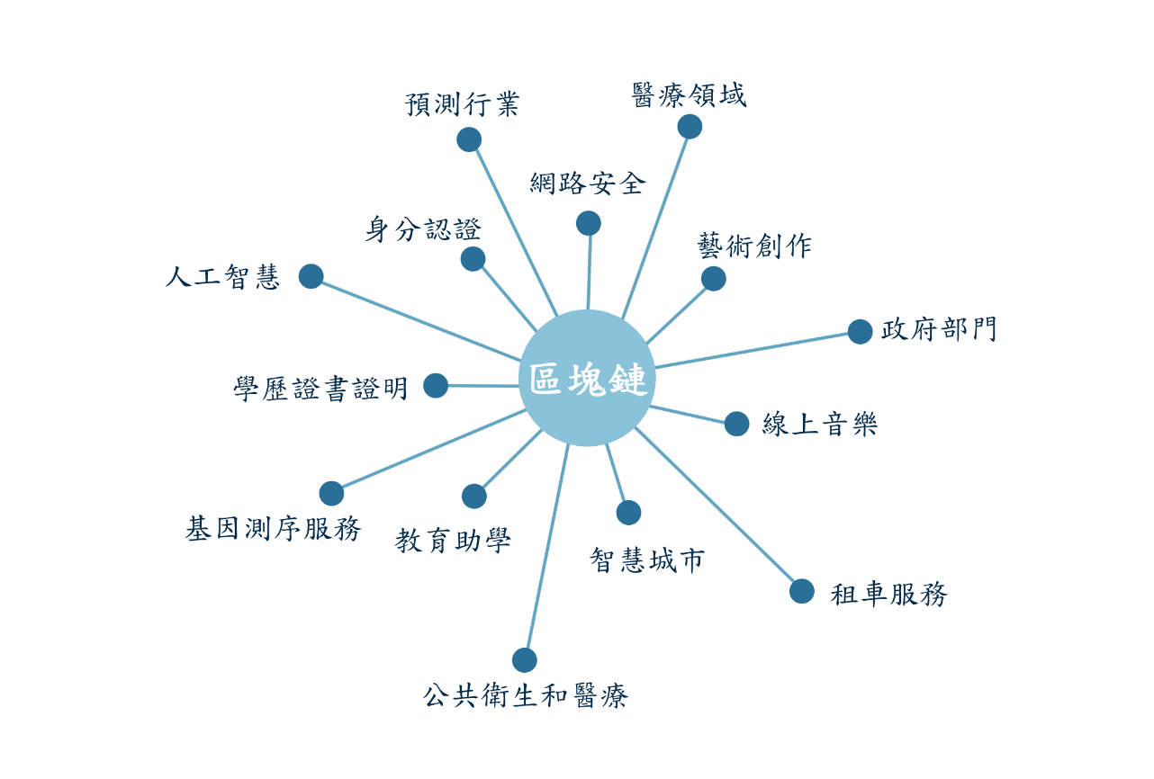
圖3.8 區塊鏈技術應用領域
- 醫療領域：
在醫院治療區塊，區塊鏈最重要之應用為個人病歷的保存，在區塊鏈可以想成是電子病歷。現今病歷都在醫院手裡，病人本身則沒有，所以病人拿不到自己的過去的病歷，就好比像銀行賬戶裡沒辦法知道過去的交易記錄一般，會給以後就醫時造成不少的麻煩。但是現今假如能夠運用區塊鏈來進行儲存，即能夠有個人就醫之歷史資料，也會有之後醫療或者健康規劃的數據，而這些資料的真正主人是醫患本身，而不是醫院或者其他第三方。此外，利用區塊鏈也能夠幫助患者維護資料安全，這些資料能夠保有更好的隱私。此類應用有分散化、更加開放、用戶更加自主的特點。它實現的是一種全新的組織信息形式，所有人都保有個人的資訊，再也不用像以前那般將資訊委託給其他組織保存。
- 藝術創作：
數字藝術在區塊鏈產業中之最大應用為運用區塊鏈註冊任一型態的產權，或者使認證服務能夠變得更為普及化，像是合約公證，為區塊鏈技術中全面性的創新階段。數字藝術也能夠透過區塊鏈來維護影像或是數字藝術作品的知識財產權。
- 區塊鏈政府的申請：
區塊鏈為傳統服務提供了分散化、個性化、廉價高效的特點，實現了嶄新的政府服務與治理模式。若充分運用區塊鏈的特點，可以使政府相關工作變得更據有效率，得到人民信任。區塊鏈可以運用其公共和永久數據保存的特性——全局和永久——來保存全部的社會檔案、記錄以及歷史以備將來使用，變成一個全局資料庫。利用區塊鏈，公共資源可以獲得重新分配，政府效率可以提高，成本可以節省，財政可以惠及更多人民，人民的基本收入水平可以提高，人民的政治參與可以改善，最終他們可以過渡到一個自治的經濟形式。
- 線上音樂：
很多音樂人選擇利用區塊鏈以增加線上音樂分享之公平與公正性。《Billboard》（全美最大的音樂相關雜誌）曾報導過，現今有兩間企業正在通過直接給付音樂家以及運用智慧合約來自動化的處理許可相關爭議。在區塊鏈音樂串流平台上，使用者能夠不用經由中間人插手，直接付款給音樂家。現在還有人覺得可以把智慧合約當成歌曲清單的自主大腦，能夠更加有效地對歌曲進行分類。
- 租車服務：
Visa與DocuSign宣布了一個連動企劃，使用區塊鏈為汽車租借服務創造一個嶄新的處理模式。之後租車可以分三步完成：「點擊、簽打開」。具體操作方法是：客戶選擇自己想租的車，交易會上傳至區塊鏈的公眾賬號；接著，客戶在駕駛座上簽署租賃以及保險協議，區塊鏈便會立即上傳信息。這樣的租賃方式可能適用在汽車買賣以及登記相關領域。
- 公共衛生和醫療：
比特幣能夠提供伊波拉病毒等傳疾病危機更有效率、直接且具有針對性的金融支援服務。傳統的銀行金流會阻礙危機管理過程中對資本的迫切需求，比特幣可能夠快速將資本轉移到一個能夠審計以及跟踪的開放地址。多虧了比特幣的出現，今後的慈善機構就能夠有更透明的捐款方法，來進行資金募集。
- 基因測序服務：
目前，讓公民取得個人基因數據會造成兩大問題：首先是法律法規限制個人取得基因數據；再來是，基因測序會用到大量的計算資源，高成本成為了工業化進步的阻礙。區塊鏈測序便可以處理此兩種難題：通過分散在全世界的計算資源，以低成本的方式來完成測序服務，使用私鑰儲存測序數據以避免法律上的問題。得到了數據後，假如早點發現潛在的高血壓和阿爾茨海默病可能，我們就可以提前改變生活習慣，降低它們的發生率。相信在不久之後，區塊鏈基因測序之技術將會越來越成熟，面向普羅大眾的相關服務也將會越來越普遍。區塊鏈結合大數據將會讓未來真正迎向大數據的時代。
- 區塊鏈智慧城市：
在以區塊鏈為基礎的智慧城市中，民眾能夠為個人的煩惱買單：交通事故導致堵塞的發生，可以為過往車輛的延誤買單，推動整個城市與社會朝著更自律、高效且自主的方向前進。民眾也可以公開透明地付費給良好的服務和學校。
- 教育助學：
區塊鏈的智慧合約可以應用在很多方面上，智慧文化合約即是一種應用結果。假如有人想要給予學生就學補助，就能夠通過智慧合約來自動檢查學習進度，若達成學習合約，就會自動觸發後續資金撥付給下個學習模組。區塊鏈式的學習合約可以讓學生和補助人之間全面用P2P的模式來作協調，全程透明、公開，對彼此雙方皆有著正向的作用。
- 身分認證：
目前許多網站都使用中心化的協力廠商來進行登錄，例如用Facebook登錄。今後，人們可能也可以利用區塊鏈來進行去中心化的登錄服務，然後與手機進行綁定，能夠自由遊覽網路。進行網路購物時，也不用繁瑣的手續就能夠轉接到支付寶或微信等操作，直接用電子錢包一鍵購買。區塊鏈擁有每個人都能夠查閱的特性，只要是在有網路的地方，大家都可以查詢區塊資訊，區塊鏈的高度透明化也讓它更具吸引力。可以試想，也許以後我們基本上都不需用身分證和戶口名簿了，因為大家的身分資訊皆能夠直接寫進區塊鏈，而當資訊需要進行驗證時，只需要查閱即能夠找到相關資料。
- 學歷證書證明：
加州軟體技能項目霍爾伯特森學校宣布，將使用區塊鏈來鑑定學歷。這可以保證霍爾貝特森學校學生的課程鑑定之真實性。假如有更多的學校使用這種透明的學歷證書以及成績單，學術界的腐敗現象就有可能會大大降低，也可以省下人工驗證以及紙張的成本了。
- 預測行業：
區塊鏈技術可能會撼動整個研究、分析、諮詢和預測行業。在線眾籌平台占卜，希望在分散預測平台上盈利。該公司表示，將提供類似賭博交換的服務。整個流程會去中心化，占卜平不僅會提供使用者體育以及股票投注的服務，也會提供選舉還有天災投注服務。這種想法事實上超越了體育博彩的範圍，創建了一個全新的「預測市場」。
- 網路安全：
雖然區塊鏈系統是開放的，不過他的驗證、發送和其他資料交換過程都有使用先進的加密技術。此種技術不只保證了資料的正確來源，而且保證了資料在運輸的時候不會被截獲或更改。如果區塊鏈技術被廣泛使用，被駭客攻擊的概率也跟著降低。區塊鏈系統之所以能夠降低傳統網絡的安全風險，是因為它消除了對中間商的需求。消除中間商不僅降低了駭客攻擊的潛在安全風險，也降低了腐敗的可能性。
- 人工智慧區塊鏈：
區塊鏈允許智能設備在設定的時間做自我檢測，這就可以讓管理人員重回設備出錯的時間點。應用區塊鏈技術能夠遠程實現人工智能解決方案。假如一個設備有好幾個用戶，人工智能區塊鏈也可以協助提升安全性。區塊鏈允許用戶就設備的狀態達成一致，並根據智能合約中的語言編碼做出決策。

3.7區塊鏈的風險議題和挑戰
雖然區塊鏈看起來非常的萬能且具有高度的安全性，但實際上他還是存在著些許的問題與缺陷，而以下將分成八大點來進行說明。
- 假的資訊仍有可能被傳播：
區塊鏈的特性就是可以確保交易過程中不會被第三方竄改（這邊先不討論51%攻擊），但如果本來就是假紀錄，區塊鏈本身也沒有辦法驗證，需要仰賴其他解決辦法。例如「區塊鏈年齡認證」方案就必須仰賴第三方機構認證。意思是說，區塊鏈可以確保「中間傳輸」時的匿名性、公開透明的交易紀錄、不可被竄改等特性，你不用擔心資訊被駭，或是有其他第三方者偷取你的個資或竄改你的交易資訊，但如果原始交易的內容本身是錯的，那假資訊仍有可能被傳播的。
以比特幣的交易做比方，礦工在記錄每筆交易時，會去驗證買賣的身份及帳戶是否有足夠的金額可以執行交易。此些內容都是可以被驗證的，但若是交易人本身的電腦是被盜用的或是交易人是被脅迫轉帳的，這些議題，是區塊鏈無法解決的。以農產品履歷為例，區塊鏈可以確保產銷的過程不被竄改，且明確標明整個加工的流程，但如果製造該筆紀錄的廠商本身就提供錯誤的資訊，那假資訊仍會被傳播，舉例來說，農藥檢測機關因為收賄而提供假的驗證資料、農夫謊報農產品的產地、中間商操作錯誤或記假帳，這些不正確的「假帳」仍會安全地在區塊鏈上的所有節點給記載著。因此，在區塊鏈的交易上，「第一方」這個角色就相當重要，政府要讓人民足以相信第一方且要打造出可靠的身份辨識，才能解決源頭資料不正確的問題。
- 區塊鏈無法解決盜竊著作的問題：
區塊鏈採行分散式的帳本管理機制，上述所提到的問題是「交易本身是假資訊（記假帳）」，而另外一個問題是區塊鏈無法避免著作被惡意抄襲的問題，因為區塊鏈只負責確保交易過程的安全性，但不負責驗證源頭的資料來源。所以即使某個網站是抄襲而來的，區塊鏈仍會繼續傳播資訊。要解決此問題，並不能靠區塊鏈去解決，可能要以其他技術去驗證，像是人工智慧去判斷網站的資訊正確性及是否違反著作權等問題。
去中心化真的好嗎？：區塊鏈的一大特色就是去中心化，但矛盾的是擁有強大計算力的「礦機」較容易能挖到礦，像是51%能攻擊成功，就是攻擊者掌握了運算力資源，意思是擁有高運算力的人，就能在區塊鏈上得到更多好處，某方面也是受人為介入的關係，變得中心化。我們不相信第三方，因此在區塊鏈上，我們去除了第三方的權利，但同時也會面臨到第一方的造謠、散播假資訊、散佈謠言等問題。顯然區塊鏈帶來了不少好處與壞處，但我們仍要思考如何運作區塊鏈，讓其在驗證資料上，有更好的治理方式。
- 區塊鏈的風險評估困難：
區塊鏈能應用的層面與服務範圍相當廣泛，因為他的複雜程度高，不像傳統系統有明確的規範與標準能夠監管，難以建構出一個風險評估模型。這樣的狀況，對於資訊安全長與資訊主管而言是具有挑戰性的，他們要評估應用是否適合整合在區塊鏈系統中。內容像是嚴格的安全測試、編碼的查核與智能合約的架構都要有對應的政策。
- 新舊系統的整合：
傳統上的金融機構要花上千萬至上億的金額去建構一套可運行的系統，顯然要全面性導入區塊鏈的系統相當困難且未必是可行的方法。比較可行的方式是結合舊有系統，但同時也會有些相關的議題出現，比方說新舊系統的相容性、新舊系統的建置環境與導入策略等。因此，企業要思考如何找到區塊鏈應用的立足點，且要與傳統系統做融合，這是相當值得探討的問題。德勤團隊和愛爾蘭銀行曾經進行了區塊鏈買賣且驗證成功，就是一個不錯的例子。
- 挑戰現有「中心化」的價值觀：
傳統藉由可信任的中介機構做管理，是有不少的好處的，比方說他可以確保你交易的隱私與安全性，且當利益有衝突時，他也可以作為中間協調的角色。而在區塊鏈的世界中，是提倡去中心化的，這與現有的中心化的模式是有衝突的，他挑戰了現有的組織架構與運行模式，如果去了中心化，那就代表許多機構也會不存在了，現有的機構該如何面臨這樣的議題，是他們必須思考的。此外，基於區塊鏈公開且透明的特性，如何讓使用者願意將交易資訊公開透明的放在平臺上，是區塊鏈普及化所要面臨的議題。
- 缺乏監管與追索權：
區塊鏈的特色是去中心化，失去了第三方機構的管轄，當發生問題時，那人們該向誰求助呢？在交易時，既使資訊是公開且透明的，但難免還是會有糾紛的時候，在這狀況下，買賣雙方該向誰尋求幫助呢？如果遺失了加密貨幣錢包的私鑰，是否有解決方法呢？區塊鏈面臨的挑戰是缺乏監管者的角色，不過其也提供了不少解決方案，像是區塊鏈密鑰的託管服務。
區塊鏈去中心化的機制也並非無懈可擊的，他仍然存在安全性的相關問題，像是攻擊者有很強的礦池運算能力和巨大的供電能力，則系統可能被惡意的操控，其能讓惡意單位或組織在控制期間撤銷交易者的交易活動，而造成雙重支出貨竄改交易資訊等問題，甚至是控制大部分的hash，造成網路異常或中斷，著名的事件為比特幣的51%攻擊。51%攻擊能阻止某些交易行為的發生，像是撤銷交易等攻擊，或是做「襲斷式採礦」，阻止礦工進行採礦。另外，51%攻擊也可能改變採礦的獎勵金，或憑空創造幣。
- 誰來負責治理？
治理是由一群人或組織單位所做出決策的過程。在區塊鏈生態系統中，治理會影響事務的處理方法和代碼庫的變化。大部分的治理框架都是在集中式系統中開發的，不太能輕易應用於分佈式框架。決策可以「在鏈條中」做出，治理規則被硬編碼到區塊鏈協議中，提案由利益相關方決定。
在一定的投票週期內，鏈式治理可以提供分散決策、永久代碼變更、透明和快速共識。但是連鎖治理的基礎設施並不完善，選民是可以被操縱的。相較之下，連鎖治理是社會化的。遠離網路代碼庫，公共或私人利益相關者試圖說服對方接受或拒絕建議。在提供好處的同時，供應鏈下的治理可能會趨向於集中化。治理對區塊鏈來說可能是一個挑戰，因為它成為了激勵人們解決所有其他問題的動力，它必須繼續發展。
現在除了買賣加密貨幣，很少會有用戶友好的體驗產品，實際參與區塊鏈科技的人也很少。開發區塊鏈的解決方案也很有挑戰性。當使用大量區塊鏈語法時，地址都是沒有意義的數字或字母。編程需要特別的工具，比如用在智能契約的Solidity語言。為了超越創新者和早期採用者，新興技術需要足以吸引人目光的用戶體驗來促進大家來使用，而提供有吸引力的用戶體驗的區塊鏈解決方案(如Coinbase)就能夠蓬勃發展。
- 科技與法律間的平衡：
科技進步的速度非常迅速，執法者在面對新的科技議題時，基本上會嘗試使用現有的規範去執法，但往往面臨到規範不足以應付新的科技問題等情況，立法者便應當嘗試建立新的規範，並比較各國處理此議題的相關法令，以達到科技與法律間的平衡。
這點非常的重要，要持續對新科技抱持擁抱的態度，但也要提出相對應的規範，除了避免科技濫用外，也要保護使用者。不可否認，區塊鏈與加密貨幣逐漸被納入常規交易中，也足以反映出市場價值，其龐大的商業價值也正在快速推廣中。依照國際的趨勢不管是歐洲、美國、新加坡、日本等大國已經運用區塊鏈至金融領域，但仍面臨到法律的架構自訂、如何定性與決策等問題。
區塊鏈能應用的層面與服務範圍相當廣泛，因為他的複雜程度高，不像傳統系統有明確的規範與標準能夠監管，難以建構出一個風險評估模型。這樣的狀況，對於資訊安全長與資訊主管而言是具有挑戰性的，他們要評估應用是否適合整合在區塊鏈系統中。內容像是嚴格的安全測試、編碼的查核與智能合約的架構都要有對應的政策。

3.8結語
人與人之間在互動的時候，最重要的還是「信任」，若缺少了對彼此間的信任，許多事可能都無法順利進行，因為存在著太多的猜疑以及不安感。而在上一章節時也有提到了因此而生的「第三方信任機制」，透過一個不是買賣雙方的第三機構來介入這場交易、化解雙方的不信任感。然而第三方機構還是存在著一些問題以及風險，而這些都是因為「人」所帶來的影響。
為了應對此一問題，「機器信任機制」便誕生了，進而減少了人為上的疏失或是蓄意破壞。在電腦普及的情況下，也讓區塊鏈的基礎──分散式帳本得以運作，區塊鏈也因此得以發展。本篇文章有詳細的解說了區塊鏈的核心技術，分別為：區塊、鏈、數位簽章、P2P網路技術、雜湊演算法、挖礦。也有說明區塊鏈的運作模式以及相關特性，其中要的優點為去中心化，且具時戳的特性也能夠防止資料的抹滅或是竄改，而他也能夠打破訊息的不對稱性，讓交易更加的透明。發展至今，區塊鏈技術已經經歷了好幾次的改良進化，其能夠應用的範圍不論從深度還是廣度都越加廣泛，除了最初1.0的虛擬加密貨幣之外，現在區塊鏈還能夠應用在更廣義的金融產業上、醫療產業、藝術和音樂產業、政府相關服務、教育界等等，我們的生活已經可以處處發現區塊鏈技術的蹤跡。
而本文也有特別著墨在區塊鏈其中一個很重要的應用上──智能合約。智能合約的出現，使得買賣的效率更加的提升，並且因為區塊鏈的不可竄改特性，讓智能合約的安全性也相對的高。智能合約的種類非常的複雜且多樣化，可以根據現實環境中客戶自身的要求以及實際情況來進行調整和設計，產生出各式各樣不同種類的智能合約。
然而，這看似美好、萬能的區塊鏈技術也還是存在這著一些爭議與問題。區塊鏈技術本身不會區別信息的真偽，所以即使區塊鏈有著不能夠被竄改的特性，但若有人惡意輸入假資訊的話，這假的資訊仍有可能會繼續被傳播。而區塊鏈因為他的複雜程度高，所以也存在著風險難以評估的問題。最後，區塊鏈技術最讓人擔憂的就是缺乏監管、追索權，還有該由誰來負責治理？而科技和法律之間的平衡該如何取決也是現今需要討論的問題。
雖然區塊鏈技術還是有些需要再該改進或討論的地方，但是可以確信的是，現在人們已經無法離開區塊鏈技術了，區塊鏈技術的出現也確確實實讓人們的生活變得更加便利。而在這之後的幾個章節中，也都會繼續提到區塊鏈技術的相關運用與未來發展。

第二篇 智慧金融計算

第四章 智慧信評
前一篇我們談到了信任機制，講述了第三方信任的意義和其最大的應用「第三方支付」。人際關係互動中最重要的就是信任，在彼此的互相信任之下，才能建立堅固的信賴關係，而這一章我們也將繼續談論到信任問題，智慧信評的出現以及透過第三方支付、網路借貸、等應用，來介紹智慧信評的使用場景。當我們了解了信任的意義後，就能夠理解為何會出現信用評級。在市場上，公司或是投資人需要知道被投資者的信用狀況，因此會去查看其信用評級來做評價。而信用評級是指評估金融業務中違約風險的大小，運用統計方法制定信用評級或評分標準，量化被評估對象的信用屬性。
隨著互聯網的發展，金融產業中大數據的應用範圍越來越廣泛。互聯網金融平臺利用大數據來判斷用戶信用記錄的好壞，從而給予用戶相對應的信用額度。網路信評可分為三大面向：信評資料來源、信評計算方式、信評應用場景，從資料搜集到演算法計算得出信評分數，最後再到實際應用場景，網路信評機制的建立有助於降低投資者或企業因資訊不對稱所帶來的投資風險，甚至有助於整個經濟體系的發展和平穩。然而，在眾多的優點下，仍存在了個人隱私、數據來源和資料安全等問題，因此，現有的金融機構應專注於資料本身的可靠性及對於顧客服務和產品的拓展。

4.1前言
現今，全球的手機使用率越來越高，這在撒哈拉以南非洲的欠發達國家也很常見。現代人主要通過手機（電信）交流，但是互聯網卻沒有手機普及。根據統計，發達國家中每五個家庭中就有四個可以上網，然而，在低開發國家，卻只有不到十分之一的家庭可以上網。我們有理由擔心這種技術差距（或數字差距），但我們不能簡單地將這種狀況與其他社會問題等同起來。
不難想像，不同的年齡段也是被上述差距分隔開來的。根據2016年在英國進行的一項調查，在過去的三個月裡，超過99%的16至24歲的人使用互聯網，但是75歲以上的人卻只有39%使用互聯網。互聯網的使用只是趨勢的一小部分，移動網路使得網路使用模式轉變為「永遠在線」的心態。90年代出生的人，也就是所謂的「Z世代」，經歷了電腦和手機的迅速發展，現在這些人一個接著一個的長大了，信息技術和社交媒體也愈來愈普及，可以毫不誇張的說，他們已經「改造」了人類的生活。
隨著移動互聯網時代的到來，數據足跡也隨著人們在網路上的頻繁活動不斷增加，從電子商務到互聯網金融，大數據演變成了金融行業用來增強風險控管的手段。大數據征信是透過建立數學模型，並進行數據分析來評估風險，根據評分來預測還款人的詐欺風險、還款能力和意願。在金融風險控制領域，大數據是指用戶行為的完整數據，利用和客戶信用狀況相關的數據來進行風險控制。
當成千上萬的人們每天利用社交媒體產生、合作、傳播各種信息時，這些信息在媒體平臺上被自動的分類、記錄、保存，形成前所未有的龐大數據集。社交媒體產生的素材不僅包括人產生的內容文本，還包括機器產生的後期設定素材。這些數據不僅非常龐大，種類也非常多樣。社交媒體承載的數據涉及到人們產生的大量事實、觀點、想像和感受，提供了一個巨大的數據庫，可以收集和分析使用者的行為。因此，學者、企業主、政治家和媒體工作者都渴望從這個龐大的數據集中探索社會、政治、文化和產業的機遇，海量數據的崛起不僅給社會科學研究帶來了數據分析規模的變化，也帶來了模式和深度的變化。
智慧信評就是利用這些龐大的數據對一個人的信用做評分，在傳統信用評價的基礎上，加入網路金融平臺掌握的大數據信息，通過機器學習技術對每個用戶進行信用評價。傳統的信用機制主要是評價和利用信用歷史、身份特徵和表現能力，通過機器學習和邏輯回歸的方式來判斷此人的信用狀況。互聯網信用評估與越來越豐富的生活數據互相關聯，包含用戶的偏好行為和個人資訊，範圍從搜索行為、電子商務到社交網路等等。基於更多的用戶數據，通過深度學習技術給出用戶的信用評價和信用評分，評分越高，個人信用越好。

4.2信評定義
信用評級的嚴格定義是評估債務人對特定債務的信用風險，並給出評級意見。其內涵的含義是根據債務所設定的條件，評價債務人是否有能力和意願及時支付利息和償還本金。因此，除了債務人自身的信用風險外，還包括這種特定債務的約束和條件，如抵押物和債權順序；同時也說明了在破產、重整或者破產法或者其他法律的其他輔助會影響債權人權益的情況下，對債權人的保護程度。簡單來說，就是暴露債務不履行的可能性及其能夠提供的擔保。
從字面上看，可能不難理解什麽是信用評級。然而，在這一制度運行了將近一個世紀的過程中，時常發現被評估公司、投資者甚至政府官員對信用評級存在諸多的誤解，導致信用評級的初步實施遇到了相當大的障礙和挫折。信用評級基本上是向投資者提供各種債務以及是否能按時還本付息的客觀獨立意見。比如說AAA評級，表示投資者能夠按時足額收回投資本息的最高信用質量。當信用評級下調時，意味著投資回收的可能性越低，即債務償還率越低。在這裡，我們需要特別注意幾件事：
- 信用評級不是債務償還絕對風險的表現
世界最大的評級公司穆迪認為，信用評級不能作為違約的預測工具。它只能夠描述債務違約的機率，是相對風險的度量。事實上，證券是否投資取決於風險和回報的比較，這涉及到投資者是風險追求者還是厭惡者，不同程度的偏好對風險的補償程度也不同。但信用評級暴露出來的只是風險的一面，也只是風險的一種差異，在市場定價時是增加風險的因素之一，而不是告訴投資者買什麽好，買什麽差。
- 信用評級只是對債務信用質量的意見，並不是防止損失的保證
雖然信用評級機構力求客觀公正，但信用評級公司本身明確的告訴大家，他們無法完全避免信息來源錯誤或相關設施的人為錯誤或失誤的可能性，因此，無法保證此類信息的正確性、完整性和可用性。同時，對信息中的任何錯誤或遺漏造成的結果不承擔責任。
所以，如果評級成為保護投資者的利器，那就要靠投資者去理解評級制度背後的真正含義，以及它們的相對準確性。如果投資者盲目地相信評級機構的評級，就會抹殺評級的初衷。事實上，它只是投資者決策時所有相關信息中的其中一個，絕不是判斷的唯一依據。
- 信用評級不是證券分析或業績評價
許多人認為信用評級就像分析和查看財務報表，甚至使用數學模型進行預測。但是，如果我們研究一下上述信用評級的意義，就會发現評級是一個長期的考慮，尤其是對經濟波動底部的考慮。
換句話說，信用評級機構關注的是被評估對象是否有能力在未來可能的波動周期中度過最低谷，而不是像一般證券分析師那樣專注於周期中最高盈利潛力的評估。為了實現上述功能，信用評級特別注重定性分析，包含許多影響未來的非統計信息，而不僅僅是對過去財務報表的定量分析，以表達正確的「前瞻性」。

4.3信評目的
信用評級是經濟、商業模式和消費行為的參考指標。在20世紀初，美國開始出現了信用評級，約翰穆迪（John Moody）為穆迪公司的創辦人，在1902年時對當時所發行的鐵路債卷進行評級，接著，擴展至各種金融商品以及評估對象，大致上可分為：商業市場、資本市場和消費者的信用評估機構。
信用評級的操作是利用統計分析理論和方法，將聯合徵信中心在披露期內收集的數據，按照年收入、職業等各項的總分進行分類。並客觀定量計算分值，預測未來一年當事人是否可以還款的信用風險。某一時間發現的個人信用評分只能代做為該方當時的信用風險。如果聯合徵信中心一方的信用數據隨時間變化，個人信用評分可能會相應變化。信用評級使貸款人擁有參考數據，信用評級是信用能力的量化評分。
信用評級的目的是：
- 提供信用風險信息：
透過資金供求雙方的信息做出合理的決策。
- 保護投資者權益：
中立、可信、易懂，作為有效的參考指標。
- 降低信用調查的成本：
評級機構通過專業分析得出的評級信息。
傳統信評評分模型採用的資料大多為個人的基本資料、金融資料、公共資料或信用報告，其利用的資料可分為三大類，分別為繳款行為類、負債類和其他類：
- 繳款行為類：
卡票的還款表現。
- 負債類：
負債的型態、總額以及變動幅度。
- 其他類：
保證人資料、信用長度和新信用的申請。
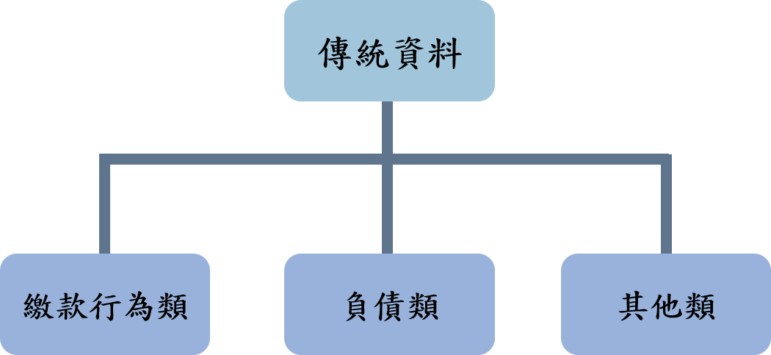
圖4.1 傳統信評資料
信用評級指的是透過公正的評估機構，調查被評估對象的財務狀況和相關歷史數據，以及對被評估對象的財務信用進行完整的分析，展現被評估對象的信用違約風險，可以產生信用報告、信用評分、信用監控、防欺詐、風險決策、營銷、個人身份防盜用等功能。
近幾年，由於互聯網的發展速度很快，線下和線上金融機構的風險控制面臨巨大的難題。首先，傳統的金融機構像是商業銀行，其主要的風險控制方式以央行的信用報告為主要的評估來源，透過專家的見解作為判斷策略。雖然降低了壞賬率，但是過於定性的風險控制方法，不利於業務發展，容易錯過很多潛在客戶；另外，由於客戶信息有限、風險控制經驗薄弱、風險控制實施手段不專業，許多新興互聯網金融機構的逾期率和壞帳率遠遠超過銀行。
傳統的信用評估服務不能覆蓋所有人，尤其是弱勢群體。如果人不能按期還貸款或缺乏貸款經驗，會自動被視為風險人。評價模型的信息維度相對簡單。傳統評分模型是將資料庫中所有借款人的信用習慣和借款人的信用歷史數據做對比，審查借款人在未來的財務評估是否與經常陷入財務困境的借款人相似，如違約、隨意透支、甚至申請破產等。過去的信用評分模型覆蓋率低，數據維度單一，時間滯後，在互聯網時代，有必要去思考新的信用評估方法，利用大數據技術對傳統的信用評估系統進行改進。

4.4智慧信評
「信任」是金融服務的主要基礎，然而，2008年的全球金融海嘯導致人們對傳統金融體系的不信任。在互聯網的擴張下，大數據在金融領域的應用越來越多。互聯網金融平臺利用大數據來判斷用戶信用記錄的好壞，從而給予用戶相應的信用額度。傳統銀行也在加緊大數據網路的布局，試圖與互聯網平臺對接。傳統信用評級和在線信用評級的主要區別在於數據來源和評估方法。
互聯網的信用評級被用來在互聯網上建立信任關系，通過信任關系連接所有活躍的實體，記錄每個實體的過去表現，並維護這種信任關系。通過在線信用評估可以建立可靠的信任關系。要保證信息交換各階段的保密性，雙方的身份認證要正確，權限要合適，可以給出對方的信用評價，可以幫助用戶決策。它已經成為網路用戶規避風險和為信息交換提供責任的一種手段。
智慧信評可分為下列三種面向：
- 信評資料來源
智慧信評除了從線下管道採集的公共以及公開資訊外，因近年來社群軟體的快速發展，使得人人幾乎都有至少一個社群平臺的帳號，透過用戶在社交平臺上的社群資料及網路上所留下的數位足跡，在社群平臺上，當用戶進行貸款申請時，貸款方會審查該用戶在社交網路中好友的信用等級，並藉由用戶好友的信用等級，對用戶的信用進行評分；而在數位足跡上，經由用戶各種網路上的資料，調查其個人行為的偏好，打破由銀行跟企業所擁有的信用紀錄跟資訊提供者角色的限制，得到更全方位的用戶資訊。
- 信評計算方法
科技的發展越來越快速，運用大數據、機器學習等分析方法，能夠更有效率且全面的收集數據，並從大量的用戶的資料中(包含基本資訊、消費行為和借貸紀錄等等)，透過數據清洗和資料探勘等步驟，進而分析出用戶的信用評價，進行受評者的信用狀況評估，並給予一個分數評級。近年來，因為網路資訊的可得性、即時性佳、覆蓋層面廣泛、涉及維度全面、使用方便、低成本以及客觀，讓智慧信評的發展更為快速。
- 信評應用領域
使用者間的信任為社群網路商務構成的基礎，網路上採集個人或企業在線上交易或服務中所留下的行為資料，並經由演算法的分析後，利用計算完的結果為受評者提供更正確、公正的評級，此外，還能為原本沒有信用資訊的受評者評分，有助於提升信評滲透率，再加上大數據分析的進步，讓網路信評的應用比傳統更為多元，不被侷限在信用貸款上。因此，互聯網信用評價機制可廣泛的應用在許多現有的電子商務模式當中，作為信用評比的核心。
信用評分是一個幫助貸方評估一個人的信用報告和估計他們的信用風險的數字。信用評分會影響一個人應對不同類型信用和利率變化的能力。信用評分較高的人可能有機會獲得較長的貸款期限以及較低的利率，從而獲得更多的利益。美國的信用評估體系很早，且對每個人都有制衡作用。而傳統金融機構的信用體系與新的信用模式並不衝突，結合金融行業的產品可以讓銀行更全面的分析用戶信用，而無法取得銀行信用的用戶也可以透過新的信用模式而獲得信用評分。
因此，新的信評模式是與銀行整個信用體系的互補方式，通過相互合作可以取得更好的加成效果。智慧信評的三個主要面向，透過線上和線下所取得的資料來源，運用大數據、演算法等分析方法，進行受評者的信用狀況評估，智慧信評機制可廣泛的應用在許多現有的電子商務模式當中，例如：第三方支付、網路借貸、理財投資和保險科技等等。
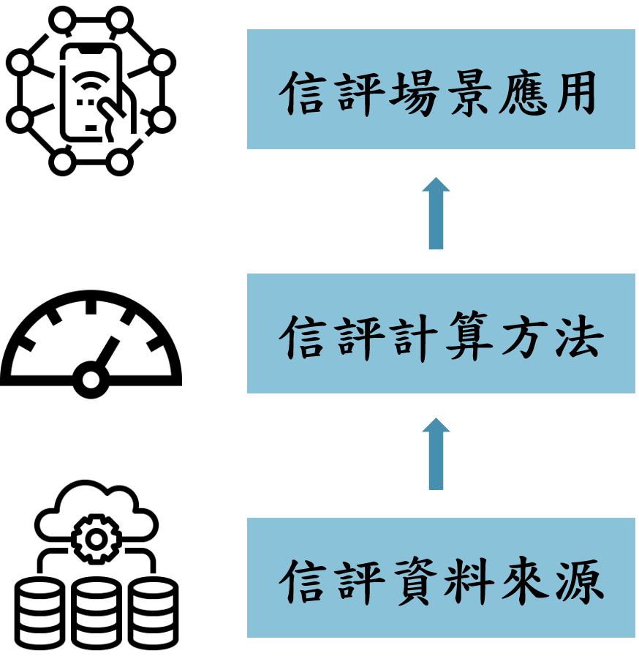

圖4.2 智慧信評的三種面向

4.5運作模式
真正的信用評估傳統上是其中一部分，但替代的網路數據也是其中的一部分，包括網路行為和社會信息，這些信息都要整合。在傳統數據中，我們只看到深度而看不到廣度；在大數據場景下，我們更注重廣度，所以網路上的數據也很關鍵。互聯網的發展之下，對信任的理解逐漸從網站轉移到互聯網用戶，這是因為用戶使用交互式網路應用機制來交換和檢索信息，從而充分降低了搜索成本和交易成本。
因此，為了保證信息的準確性，消費者的信任變得更加重要，量化信任的信用評估機制也很重要。信用評估的生成模式是使用社交媒體作為數據源。然後採用AI算法作為信用評級的計算方法，最後輸出信用評分作為網上信用評級的參考指標。最後，在線信用評級被應用於包括第三方支付、在線借貸、金融投資和保險技術在內的各種金融領域。

4.5.1 信評數據
21世紀初出現的社交媒體，意旨在「在有限的範圍內為用戶提供開放或半開放的網路服務，讓用戶可以互相連接或分享彼此的消息」，包括Facebook、Twitter、Instagram等，可以歸類為社交媒體。所以，我們可以藉由這些社交軟體，看朋友們從平臺上傳的照片、文字和視頻，留言回應帖子，或是經常轉發和分享有用或有趣的消息。因此，社交媒體的信息生產機制不同於以往的大眾媒體，它是一種「通過社區間的對話和分散，進行內容生產、傳播和交流」的媒體平臺機制。
信用評級的主要數據來源是社交媒體，社交媒體是當今人們信息共享和社會互動的核心。最大的特點是平臺本身不生產內容，用戶主要是自己生產各種內容。平臺提供商只設計和建立不同形式的社交媒體平臺，以響應人們不同的社交和信息需求，鼓勵人們在平臺上創建和共享各種內容。社交媒體的出現不僅極大地顛覆了人們共享信息的方式，而且個體平臺內部結構的差異影響了社區互動和信息傳播的方式，同時也造成了數據結構的差異。
選擇社群數據的原因如下：
- 數量規模龐大：
社群數據量龐大、規模大、類型多樣且會不斷的產生新數據。社交媒體是Web 2.0時代的網路平臺，允許用戶產生和共享數據。社交平臺上收集的這些數據不僅包括數據內容，還包括描述特徵的處理後數據，在規模和數量上都遠遠超過傳統的媒體平臺。
- 以人為核心：
社群數據是由「以人為本」的計算機制生成的數據，這類訊息很大一部分來自人類的語言行為和人際關係的交往。大多數社區數據包括兩種類型的數據，即設置後數據和文本數據。設置後數據是「描述數據的數據」，如用戶帳號、發帖時間、文章編號等。通常由機器創建，並具有常規格式（schema）。文本數據的分析比較困難，因為人類的語言非常多樣，文本內容包含大量的標題、關鍵詞、標記或表情符號，以及音視頻流文件等。這些數據不僅格式復雜，內容屬性差異很大，而且文本含義非常復雜，需要大量的人力/物力進行數據清理。除此之外，人類語言有各種類型的意見、評論或諷刺，也有可能是一詞多義。
目前，研究人員可以通過文本挖掘或機器學習等數據科學技術找到文本模式，但仍然難以準確的捕捉文本的真實含義。雖然很多人認為社交媒體數據反映了人們的在線互動，但在線互動與社會情境密切相關，人類互動的意義極其復雜。從社交媒體平臺有限的文本數據（例如，通過讚、分享、消息數量或社交網路連接的中心性計算）來解釋複雜的人類交互含義可能過於簡單化。因此，自動化技術可以幫助人們理解社區互動的程度仍然有限。
- 資料的完整性和透明度：
社交媒體分析的另一個挑戰在於數據的完整性。社群數據是媒體平臺的重要收入來源之一。社交媒體通過出售社群數據盈利，因此不會將所有數據公開。通過應用程序接口（API）發布的數據只是一小部分。以Twitter為例，廠商向API發布的數據量只占總量的1%；如果想要完整的信息，必須花很多錢去買。雖然社交媒體擁有並保存了大量數據，但能夠立即訪問完整社交媒體數據的人僅限於能夠支付巨額數據使用費的企業和政府機構。
學術機構和一般企業的數據分析師，則必須盡量從社交平臺發布的數據中提取素材，或者委托社交媒體數據收集者提供素材。當數據由第三方收集時，數據的完整性往往受到代理技術能力的限制。比如社交媒體是由很多平臺組織的，來源非常多樣。數據採集是否能到達所有的數據源，往往值得探討。
除了數據完整性，另一個值得注意的是數據透明度。科學研究質量的標準之一在於數據的可再現性，以確保在相同的程序下可以獲得相同的結果。因此，數據收集或分析過程必須透明。在社交媒體數據收集領域，透明度主要表現為演算法機制是否開放。
當代社交媒體平臺運營商使用演算法機制，進行程序檢索和發布數據。數據供應商（外部數據采集器）無論是自行抓取平臺數據，還是從平臺運營商購買數據，都無法知道平臺運營商的算法內涵。社交媒體平臺往往以市場競爭為由，將算法視為商業秘密的一部分，不予披露。因此，在收集數據時，研究人員缺乏足夠的透明度來判斷收集程序是否合理，數據是否完整或算法是否有缺失。社交媒體平臺上有各種功能，例如：打卡、按讚和發文等等，用戶使用這些功能的足跡皆會被自動保存下來，形成非常龐大的數據集。
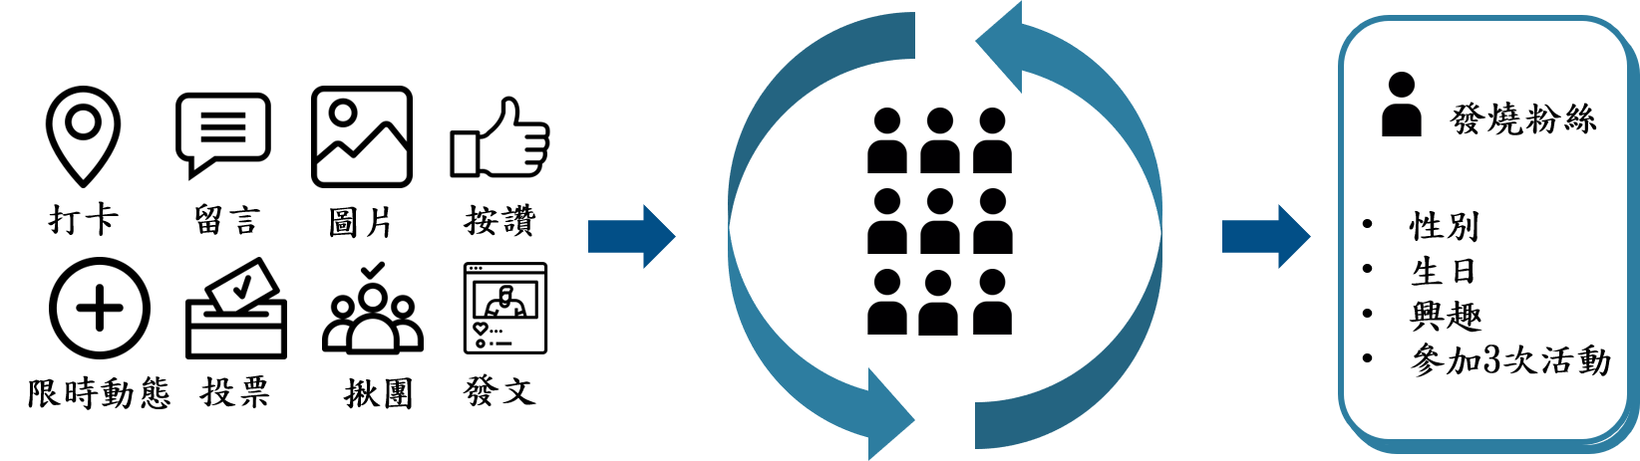
圖4.3 社交媒體平台

4.5.2信評計算方法
社交媒體數據分析是社交媒體興起後所產生的一個新知識領域。海量數據的出現讓研究方法產生重大的改變。海量數據最重要的意義不僅僅是研究數據數量和規模的突然增加，更大的挑戰是傳播學學者「如何收集、組織和交叉引用這些龐大的數據集」。
社交媒體數據分析是一個新領域。社交媒體數據分析是根據特定需求，開發和評估各種信息工具和知識結構，以收集、觀察、分析和總結來呈現社交媒體數據。社交媒體數據分析是一種結合多學科知識的研究方法，為大型社交媒體收集、提取、分析甚至構建數據模型，以解決學術界或實務界提出的問題。
信評計算可分為以下四個步驟，分別為資料收集、數據清洗、資料探勘和信用評級：
- 資料收集：
數據採集是社群數據處理的第一階段，即直接從社交媒體平臺進行跟蹤或監測，對特定平臺或聽眾留下的數字足跡進行捕捉、清理和整理，使之成為可以用於分析的對象。將所有的客戶習慣和消費行為數據收集並儲存起來，包含購物行為偏好和網站瀏覽紀錄等，並將數據儲存在原始資料庫中，原始資料庫包括結構化和非結構化數據，了解數據的原始特征後，可用於下一階段。
由於社交媒體數據量巨大，數據檢索依賴數據科學技術，通過自動化程序來完成。通過信息技術檢索過程獲得的特定數據集合，通常稱為數據集。一般來說，在社交媒體上獲取數據集有兩種方式：一種叫做「通過API訪問」；另一種方法則是RSS/HTML解析。
所謂「撈資料」，就是研究人員編寫程式，根據社交媒體提供的領域規範和權限，登錄到平臺運營商創建的應用程序接口（API）。程序中設置了一些詞（如事件相關關鍵詞或用戶名），從社交媒體服務器中檢索數據，然後下載並存儲在數據庫中，等待後續的數據清理和分析。
- 數據清洗：
每個數據集的內容可以包括文本、數字、圖像或其他格式。然而，由於社交媒體數據包含大量非結構化數據，研究人員必須對數據進行清理。清理數據集的目的是為了統一格式，消除噪聲，將數據適當縮小到更合適的規模，這是數據處理中最費時費力的過程。
如前面所述，社交媒體數據主要是由人生成，內容是非結構化數據。如果使用自動信息技術處理數據，首先需要將數據調整為機器可讀的格式。數據的來源非常多樣，品質也有所不同。在對數據庫進行整合分析之前，要對數據進行清理，從數據庫中剔除沒有意義的數據；數據清理是非常關鍵的步驟，過濾無關和不合理的數據，將數據轉換成可用於建模的格式。
對上述數據進行格式化、選擇、過濾、合併或拆分，以便於進一步分析和進一步探索數據。在社交媒體數據的新流程中，「數據維度」是指具有共同屬性的數據集合。在社區數據中，最常見的數據維度類型包括：時間、空間、數字、分類和相關維度。例如，發布時間通過年/月/日等字段顯示在數據集中，這些字段一起顯示時間維度。而發布地點是一個空間維度，顯示在經度和緯度字段中。
- 資料探勘：
資料探勘是一個跨領域的學科，利用資料庫、統計學、人工智慧和機器學習來發現比例較大的數據集中模式的過程。其主要目標是從資料集中提取資訊，然後將其轉變成可使用的結構。除了原有的分析過程外，還包含數據管理、數據預處理、推理考慮、興趣度量和復雜度考慮，而在線更新、可視化和發現結構等後處理，是被歸類在機器學習的領域。
資料探勘的實際工作是自動或半自動地分析大規模數據，從而提取出從未被發現過的的潛在訊息，如數據關係、數據異常記錄和數據分組。通常這和數據庫技術有關，如空間索引。這些潛在的資訊可以通過對處理後的輸入數據進行呈現並總結，接著用於更進一步的分析，如預測分析和機器學習。例如，在數據挖掘過程中，可以將資料切成多組，透過決策支持系統來得到更准確的預測結果。
資料探勘主要是從大量的數據中找出未知且隱含的有價值潛在資訊，藉由統計和數據分析等方式整理並歸納，將大數據資訊變成商業價值和商業行為的趨勢預測，為企業建立新的商務模式，提供有效且明智的策略以應對不同的需求。
資料探勘常見的使用方法：
    - 異常檢測（異常/變化/偏差檢測）：
辨識不尋常或不符合預期模式的資料，將錯誤資料進行更深入的檢測。有三大類的異常檢測方法，分別是無監督異常檢測、監督式異常檢測以及半監督式異常檢測。
    - 關聯規則學習（依賴建模）：
尋找變數彼此之間的關係。例如，一個連鎖賣場可能會收集顧客購買習慣的資料。透用關聯規則學習，賣場可以進行數據分析並得到哪些產品有相關性，再進一步的利用這些資訊制定行銷策略。
    - 群集：
將一筆龐大的資料做分群的動作，最後會得到數個群組，每個群組內的資料性質是相似的。
    - 分類：
透過已知分類屬性值的資料，建立機器學習分類模型，此分類模型可用來預測未知的新資料是屬於哪一類。
    - 回歸：
將現有的數據進行分析以預測未來可能產生的未知數據，像是可以透過過去某一時段的空氣汙染值去預測未來可能的空氣汙染值，以提早進行防範措施。
    - 匯總：
提供一個更緊湊的資料集表示，包括生成視覺化和報表。
資料探勘的步驟：
步驟1：確立目的
確認資料探勘的目標以及規劃實施計畫，對整體流程進行評估，確立所需的人力資源、資料和風險等等。
步驟2：資料準備
      - 資料選擇：
在一開始確認好目標後，搜尋各種相關且可用的資料，像是政府公開的公開資料、社群資料、外部行業資料以及公司內部資料等等。
      - 資料篩選：
確認資料型態的一致性，例如編碼格式和日期時間等，判斷資料中有無缺失值，若是有缺失值必須有一個方法填充缺失欄位（例如：中位數填補）或是將缺失欄位刪除。
      - 資料轉換：
對非結構化資料進行去噪音，情感分析，分詞，詞頻統計等。而對於結構化資料進行彙總匯出排序異常值處理等。
      - 資料優化：
深入分析資料，主要清洗噪音資料，修改或刪除異類資料。
步驟3：建立模型
      - 技術選擇：
根據資料屬性以及所要得到的結果選擇合適的模型。
      - 構建模型：
根據資料特性和問題類型，構建資料模型。
      - 模型評估：
透過測試資料，例如交叉驗證等方法，進行參數調整，並且評估各個模型的合適性和準確率，最終選擇最合適的模型。
步驟4：模型評估
將模型套用在實際情況下，若是模型能夠成功解決問題，則選擇最合適的一套模型或是將多種模型混合應用在實際系統中。若是模型無法解決實際問題，則重新檢視及建置整套模型，從資料處理到模型選擇和建立。實踐是檢驗真理的唯一標準。
步驟5：模型應用
確立最終方案後，將最適模型與業務對接。
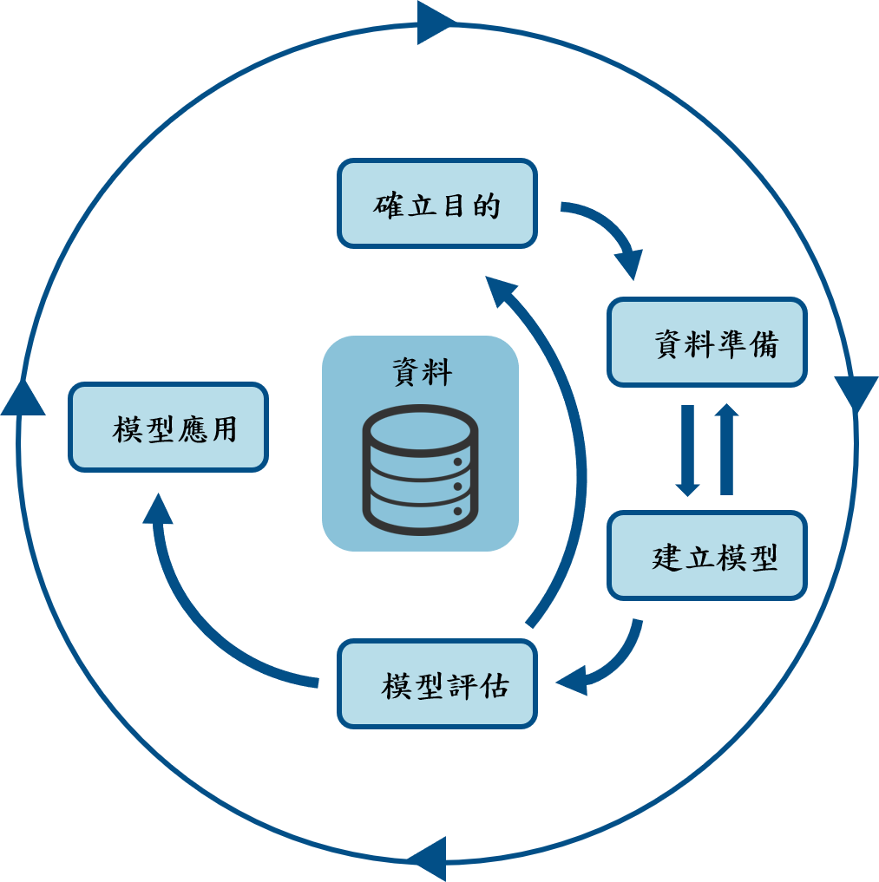
圖4.4 資料探勘步驟
圖4.4說明了資料探勘的流程，首先，確立目的並制定實施計劃，接著蒐集各種與目標相關的資料以建立模型，最後實施模型評估，如果模型可行的話，就能將其實際應用，不可行的話就回到確立目的的步驟，重新檢視。
- 信用評級：
透過以上資料探勘的處理，大數據通過分析過去所產生的足跡找出全新的客戶模型，並利用分析結果預測信用風險，最後給出信用評分或評級。新IT技術的應用以大數據為代表，讓信用體系到達了一個新的境界。原始看似無用的龐大數據，經過清理、匹配、整合、挖掘，能夠轉化為信用評估數據，在一定程度下提高了信用評估的準確性和效率。新信用風險領域的一個顛覆性概念是，所有數據都是信用，需要大數據技術來支撐。
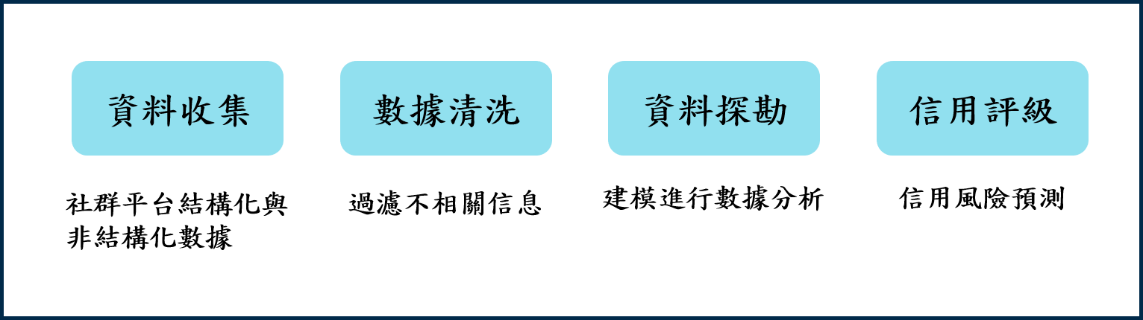
圖4.5 信用評級總覽圖
信用評級主要分為圖4.5四個步驟，收集社交平臺中的數據，將不重要的信息過濾掉，利用資料探勘技術對資料進行建模和分析，最後，就能將得到的結果做信用風險的預測。

4.6信評場景應用
為了應對數字金融時代，透過客觀公平的專業外部機構所提供的信用評分，創新金融機構和傳統金融機構都必須準確的評估客戶的信用風險，以應對客戶對於金融服務的需求。「個人信用評分」是利用數據進行綜合分析的結果，有助於更加客觀、公正地驗證當事人的信用狀況，通過評分信息的揭示過程，可以讓當事人快速了解自己的個人信用狀態和信用弱項，從而強化個人的信用觀念；個人信用評分用於評估客戶的信用狀況，作為貸款審批、貸款審批額度和利率的參考，但不應作為交易審批的唯一依據。
金融業是一個高風險的行業，構建完善的風險管理系統是必要的，各種風險管理必須持續實施以應付即時需求，以減低運營中和貸款的風險。隨著越來越多的金融服務走向互聯網，互聯網信用評級的應用日益多樣化，包括第三方支付、網路借貸、理財投資和保險科技：

4.6.1第三方支付
第三方支付是指具有信用保障的獨立機構或電子商務企業，和銀行簽約後，建構的中立客觀的第三方支付平臺，提供與銀行支付結算系統介面，為使用網路購物的用戶提供資金劃撥的通路及服務的一個網路支付模式。
在買賣過程中，買方確認其選購的商品後，透過第三方支付平臺所提供的帳戶，進行貨款支付(例如：貨到付款、信用卡、簽帳金融卡等)，接著由第三方支付平臺通知賣家貨款到帳、要求進行發貨，買方收到商品及確認無誤後，通知可付款給賣家，第三方支付平台再將款項移轉到賣家的帳戶。
使用第三方支付服務的好處是快速、方便，並且提供交易擔保，買家在確認收到商品後，第三方支付業者再將款項轉給賣家，減少消費糾紛，防堵詐騙集團以及個資風險的疑慮。而「第三方支付」的目的在於為電商買賣提通收支付等相關問題的解決方案。因此，解決資訊安全、提高買賣雙方的便利性、處理效率等問題為重要的關鍵。現今的發展也需要思考「跨境交易」、「O2O」、「行動支付」等交易方式，若是能夠整合，對於未來發展有非常大的幫助。
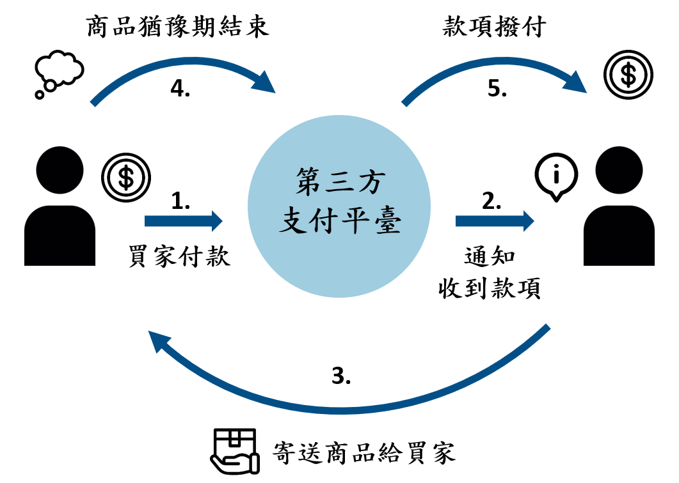
圖4.6 第三方支付流程
第三方支付運用大數據對用戶進行信用評等，確保買賣雙方權益，以個人的信用評等狀態作為預支帳款的額度，並提供買賣雙方評斷交易誠信的依據，藉由分析大量與使用者相關的交易資料減少誤判率，減少買賣雙方分析對方信用評價的成本，並達到即時更新、反映使用者最新的信用狀態。
臺灣的第三方支付業者目前大約有6千多家以上，包含支付連（PChome）、雅虎奇摩輕鬆付、樂點卡（遊戲橘子）、豐掌櫃（永豐銀行）、Pockii（中國信託）、智付寶、Gomaji Pay、歐付寶、Line Pay等。但是根據法規，這些第三方支付業者必須擁有「電子支付（可儲值、轉帳）」、「電子票證（可儲值）」相關執照，才能進行轉帳、儲值等業務。這也讓沒有信用卡的用戶無法使用第三方支付業者所提供的相關服務。

4.6.2網路借貸
網路借貸P2P（Peer to Peer）是個人經由第三方平臺向其他人提供小額借貸的一種新金融模式，而作為中介的第三方平臺會收取些許利息。大多人對於網路借貸的直覺反應是「懷疑」，在不夠瞭解其運作模式下，容易與倒帳、高利貸等負面詞彙做聯想，但經過了解之後，可以發現某些網路借貸平臺相較於銀行來說是更為透明和公平的。 網路借貸，為P2P借貸平臺提供貸款人信用評等狀況，以協助借款人釐清對方的還款能力，可以有效評估貸款人的信用，方便、快速的反映使用者的經濟能力，降低壞帳率，並提供除了個人資產證明書之外另一個證明還款能力的管道。
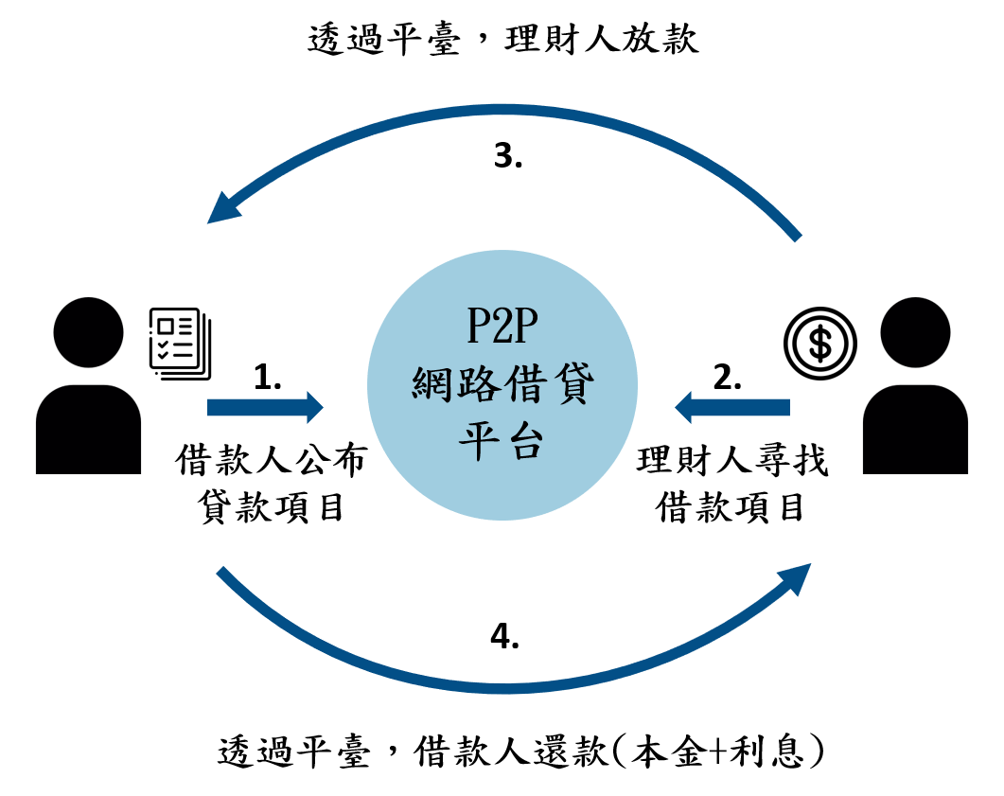
圖4.7 P2P網路借貸流程
以LnB為例，LnB為臺灣一間金融科技公司，提供網路借貸服務。他們透過確認用戶所上傳的各項資料，以及用戶在JCIC聯徵中心的相關信用報告，將其與大環境的數據做驗證後，最後LnB會給予一個相對應的風險等級作為信用評等。由高到低依序分為 A+ 至 S3，總共 13 級。根據可能產生的營運成本以及損失風險，不同的信評等級所對應到的手續費率與風險保護提撥費率也有所不同。
使用者的信用評等越低，代表這些族群較容易產生額外的營運風險和費用，且倒帳機率越高的族群，會收取較高比例的風險保護提撥金以及手續費；然而，信用評等越高的使用者，代表著還款能力越高的族群，所以審核的基準利率和手續費都會比較低，另外，這些族群也只需要支付較低的風險保護提撥金。

4.6.3理財投資
理財投資，以信用評等作為債券發行公司的投資風險考量依據，公司信用評等與投資風險息息相關，像是集合管理運用帳戶投資和基金非屬存款保險承保的範圍。然而集合管理運用帳戶投資和基金皆具有風險存在，可能產生本金虧損。然而，此風險由委託人自負盈虧，每個使用者能夠承擔的風險部位不同，透過網路信評可幫助投資者判斷所投資企業的營運狀況，信用評等也可以作為散戶投資者的經濟狀況衡量指標，幫助使用者根據自身狀況打造適合的理財投資決策。
以Lending Robot為例，這是一間投資金融新創，只要用戶選定好風險比率，並且授權給投資機器人，投資機器人就能自動為客戶制定個人化的債權投資組合，自動分析相關資訊並完成借貸投資。平均來說，若客戶自己進行投資，在借貸平臺Lending Robot上的報酬率為 7。17%，而若是透過投資機器人Lending Robot 的投資報酬率為9%。 P2P 借貸平臺中，Lending Club 的誕生，減低了借款人的借款成本。

4.6.4保險科技
保險科技是指藉由建立保險人的信用評等，降低由訊息不對稱所帶來的潛在風險，提升金融和保險行業的效率，也讓保險人可以得到合理的保險費率。保險只是長期被信任問題困擾的行業之一。這其中有兩方面的問題，第一為保險公司不信任客戶，保險公司已經因為保險欺詐損失了巨額的資金；第二為客戶不信任保險公司，部分原因是保險代理人、保險經紀和客戶之間的信息不對稱。不同的利益相關者對保險合同和條款的解釋是不同的。契約不是外行語言，但是合同需要有一個唯一、合法、確切的解釋，然而保險代理人，經紀人不一定會解釋保險合約中的免責條款，因此，投保人的索賠請求可能是免賠條款中的責任。
當這種情況發生時，保險人不會賠付，也不會退還保險金。保險產品的複雜性和專業性使信任問題更加嚴重。保單是複雜的，需要專業知識和經驗才能理解其中的內容。保單中的每個名詞都可能有多種可能的解釋。投保人沒有時間閱讀所有保險單頁面，而且投保人在制定保險條款時也沒有發言權。他們只能被動接受保險公司提出的保單條款。客戶需要依靠保險代理人和經紀人的幫助來克服專業障礙，讀懂保險條款。
代理人從保險公司中獲得佣金，因此他們的利益與他們所代表的公司是一致的。投保人不知道代理人是否真正了解了他們的需求，因此投保人可能會更傾向於委託保險經紀人。然而，保險經紀人在代表客戶利益的同時，他們會收取服務費。服務越複雜，費用就越高，因此網路信評機制得以解決雙方不信任的問題，藉由信任機制讓雙方更了解彼此並給予能夠客製化的保單選擇。
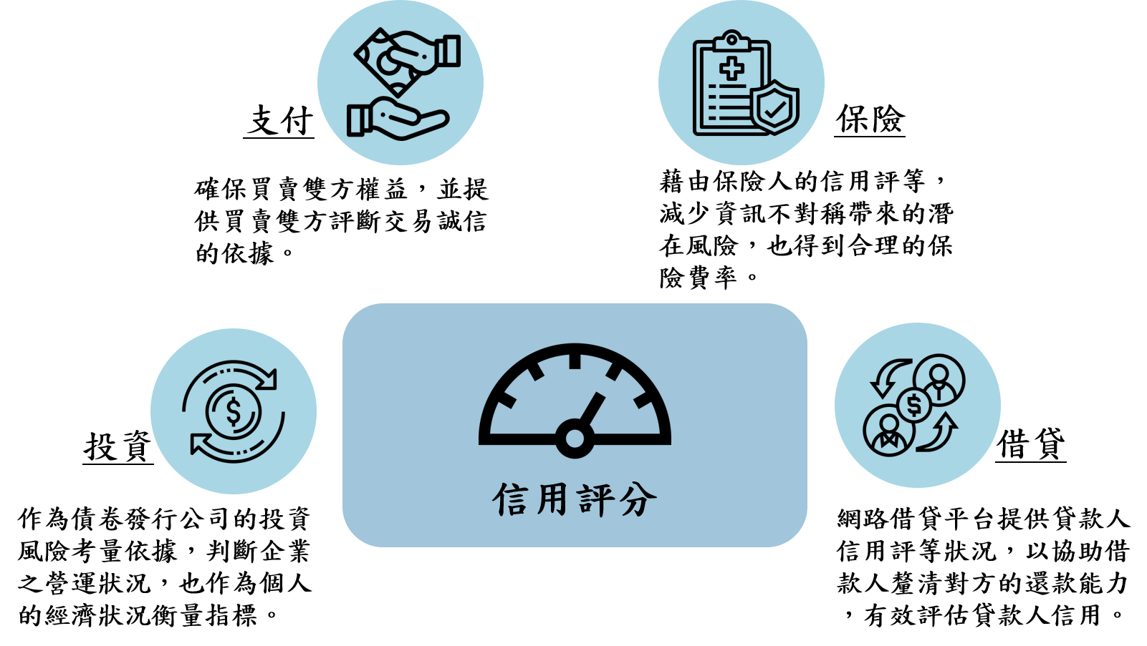
圖4.8 信用評級的應用

4.6.5創新模式案例
案例1—Credit Karma
2008年爆發金融海嘯，當時在申請貸款的過程中，個人的信用分數非常重要，因此信用分數查詢的市場需求也大幅增加，但是在當時，要了解一個人的信用狀況，需要從民營的信用調查機構做查詢，除了收費高，相關手續也非常繁複。另外，有一部分的族群，像是學生或社會新鮮人等等，因為申請學貸或不曾擁有過信用卡，造成沒有相關的歷史信用，因而難以申請貸款或信用卡。
2007年的6月，Kenneth Lin成立了Credit Karma，直到2016年3月，Credit Karma的員工數已經超過250人，並且擁有超過4500萬美國用戶數以及100家付費的企業顧客。美國公民可以藉由Credit Karma的幫助，更輕易的管理自己的財務和信用狀況，並且進行即時監控，掌握自己的信用報告和分數。
Credit Karma的運作模式分為兩部分，首先將銀行業、證券業及保險業的方案資訊進行整合，並且在獲得用戶的同意授權後，Credit Karma會付費給其合作之信用機構（Equifax和TransUnion）以取得用戶的個人信用數據。接著Credit Karma會推薦來自合作公司的客製化金融方案以及提供個人化的信用報告等自有服務給客戶。另一方面，金融業者則需要付推薦（廣告）費用給Credit Karma，成為其獲利的主要來源。
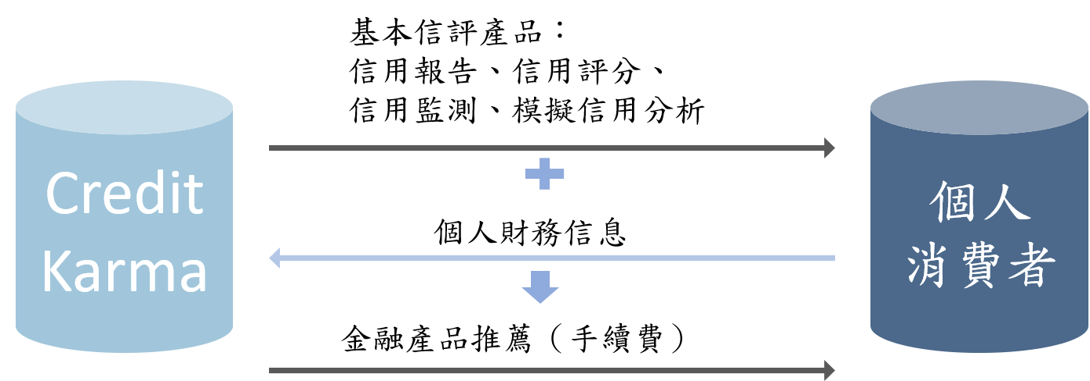
圖4.9 Credit Karma運營模式
Credit Karma平臺提供了以下幾種服務：
- 信用警示通知：
定期提醒用戶管理帳戶和財務。
- 用戶個人信用評分報告：
提供一站追蹤所有帳戶並且可以查詢個人信用評分。
- 推薦客製化金融方案：
依據用戶的信用狀況推薦合適的金融方案，如：人壽保險等、貸款、信用卡等。
Credit Karma1幫助用戶更安全簡便的管理帳戶和掌握個人信用狀況後，再根據用戶的狀況推薦個人化的金融方案。例如在已有貸款的情況下，像是車貸或房貸，推薦用戶更加優惠的貸款用卡和貸款的信息指導服務，或是根據其信用歷史紀錄推薦合適的信用卡。
表4.1 Credit Karma提供的產品和服務
產品和服務 | 內容 | 是否付費
簡版信用報告 | 提供免費匯總版的  信用報告 | 免費
信用評分 | 用戶一周可免費查看一次 | 免費
模擬信用分析 | 模擬出消費者新的  信用評分 | 免費
信用監測 | 避免身份被竊取以及  錯誤信用資訊 | 免費
信貸產品推薦 | 推薦符合信用特徵  的信貸產品 | 免費
根據美國聯邦法律規定，美國公民每年都可以免費的向TransUnion、Equifax、Experian這三間信用調查機構申請信用報告，確認自己的帳戶有沒有發生被他人盜用身分的異常狀況或信用紀錄是否無誤。然而，若是民眾想要取得自己的信用分數，通常就需要付額外的費用，並經過繁複的手續才能取得。因此，在這種情況之下，基於互聯網並主打方便且免費的Credit Karma在推出後，就得到許多用戶的青睞。
案例2—芝麻信用
芝麻信用是由阿里巴巴集團螞蟻金服旗下的信用管理機構及第三方信用評估—芝麻信用管理有限公司，所推出的個人信用評分。芝麻信用從金融機構、政府、電商平臺及支付工具等收集資料，藉由大數據分析、雲端計算和機器學習等技術，評估用戶的信用水平，替用戶計算出一個信用分數。
芝麻信用與傳統的征信機構相較之下，它具有更廣泛的數據來源和更低的獲取成本，通過互聯網的幫助，簡化了過去繁複的信用評估過程。芝麻信用的主要優勢在於掌握了主流的支付工具支付寶，以及天貓、淘寶等電子商城，使得源源不斷的交易數據為信用評級奠定了堅實的基礎，並將其應用擴展到各個領域。不論是與朋友的互動、交易記錄，還是支付寶的消費紀錄，將這些數據拆開來看並沒有甚麼特別的意義，但是一點一點積累的「信用度」決定了你的價值。
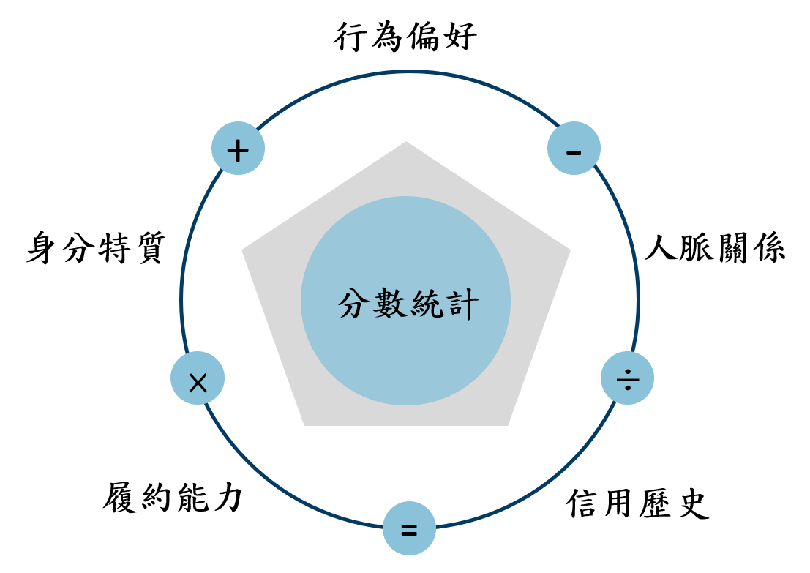
圖4.10 芝麻信用評分機制
圖4.10說明了以人為本體，芝麻信用如何處理和評估大量的複雜訊息，透過「信用歷史」、「行為偏好」、「履約能力」、「身份特質」、「人脈關係」五項個人訊息來描繪你這個人的信用，對用戶進行信用評分，芝麻信用的分數介於350到950之間，分數越高代表個人的信用度越高。此外，該區間也將國際主流的個人信用評分模式納入考量，接軌國際主流評分體系。芝麻信用所參考的資料包含你在購物、繳費、理財、轉帳時的偏好與穩定程度、你是否會準時還款、你的個人資訊是否充足等等。
而除了在電子商務網站上蒐集資料外，芝麻信用也利用社群網路設計了「信用PK」機制，讓用戶與社群朋友們相互競爭，藉由社交題材，鼓勵使用者進一步完善信用資訊，即最重要的資料收集的部分。
最近，FSC和標准普爾在保險業資本充足率的信用評級計算上出現了一些爭議。這場爭論不僅關系到保險公司對資本充足率的計算，也關系到銀行次級債券違約概率的正確衡量標准是什麼。按照過去FSC的風格，當金融機構發行的債券本息難以償還時，FSC會主動要求穩健的金融機構償還，以免損害投資者的權益。因此，本質上，銀行對其所有其他國家發行的債券都有隱性擔保。此時，債務評級應該等於主體評級，即主體評級能夠正確衡量次級債券的違約概率。但這場辯論更重要的問題是，金融海嘯發生後，投資者或主管部門不僅要依靠信用評級作為投資決策的參考，金融機構還應建立內部風險評估機制，降低自身承擔的風險。
表4.2 芝麻信用評等影響
等級 | 影響舉例
極好：結交信用好的朋友 | 信用極好，無論是預定高級酒店還是租車等都不需付押金
優秀：不要上法院名單 | 信用優秀，申請合作國家簽證不需出示資產證明
良好：按時償還信用卡 | 信用良好，升學時，學校會優先把你列為考慮名單
中等：完整自己的身份訊息 | 信用中等，你在螞蟻花唄上最多只能借到8千元人民幣
較差：每月按時繳水電費 | 信用太差，在交友網站上可能找不到配對對象

4.7傳統信評與智慧信評比較
在大數據時代下，互聯網技術的發展也日益成熟，從傳統信評到現在的智慧信評，透過網路上的社群資料和數位足跡，資料的蒐集更為全面和多元，能夠涵蓋的客群量也更加廣泛，包含了因為無法借貸款而沒有信用紀錄的弱勢群體，除此之外，因為資料的深度和廣度，智慧信評的應用場景和評估面向相較於傳統信評來說，也是更勝一籌，例如，應用的場景除了傳統的金融領域之外，也能應用在日常生活和電子商務等等。
本章節將從資料來源、即時性、用戶使用成本和客群涵蓋量等來比較傳統信評和智慧信評：
表4.3 傳統信評與智慧信評比較
 | 傳統信評 | 智慧信評
資料來源 | 線下 | 網路
即時性 | 弱 | 強
用戶使用成本 | 高 | 低
客群涵蓋量 | 低 | 高
資料涵蓋量 | 低 | 高
應用場景 | 窄 | 廣
評估面向 | 少 | 多
- 資料來源
傳統信用評等的資料來源大多為線下的個人基本資料、金融資料、公共資料或個人信用報告，資料較為封閉而且不夠完善，容易失真產生偏差，而智慧信評則是透過網路的力量蒐集廣泛的用戶資料，並藉由現今人們信息共享和社會互動核心的社群平臺，得到龐大的數據資料。
- 即時性
傳統信用評等的即時性較差，因為是透過線下的方式來收集資料，資料可能是好幾年前的，後續卻缺乏更新，難以確切的反應受評者的現況，而智慧信評則因為透過互聯網中的交易和資料，即時性較高，能夠快速地獲取大量且即時的用戶資訊做為評估資料。
- 用戶使用成本
傳統信用評等的人力資源成本巨大，除了要蒐集不同性質的大量資料，資料的整合和分析，也都是透過人力來完成，此外，也要加上所需要耗費的時間成本，造成了傳統信評的用戶使用成本較高；而智慧信評因為網路的即時性和方便性，透過互聯網自動蒐集用戶資料加以分析，大幅降低了整體成本。
- 客群涵蓋量
傳統信用評等的客群涵蓋量較低，通常是在金融機構擁有過信用記錄的人。互聯網信用評級通過大數據技術捕捉傳統信用評級未觸及的族群，透過網路上幾乎人人皆有的社群數據，並利用互聯網輔助信用判斷，以滿足P2P點對點借貸、第三方支付、互聯網保險等各種信用需求，以及身份識別、反欺詐、信用評估等互聯網金融新形式。
- 資料涵蓋量
大數據時代之下，信息數據的來源更加廣泛且多樣，不再局限於個人的基本資訊、計費信息、信用記錄和逾期記錄。由金融機構、政府機構和電信提供互聯網行為，以及客戶和社會的評價數據。這些數據在一定程度上可以展現目前用戶的消費偏好、行為習慣和社會關係，對於評估用戶全面的信用風險有相當大的幫助。
- 場景應用
智慧信評的應用場景相較於傳統信評更為豐富，不僅可以用於金融領域上，還能擴展到日常生活，如求職就業、預定酒店、保險辦理、租車、婚戀和簽證等。在營銷支持、反欺詐、貸後風險監控預警、催收賬款等方面有良好的應用表現。
- 評估面向
智慧信評的模型評估不只注重信用主體的歷史資料挖掘，更注重資料的真實性、動態性和交互性。基於行為軌跡的理論，可以在某種程度上准確預測信用主體的意願、能力和績效穩定性。使用基於傳統建模技術的機器學習和大數據分析，可從多維度評估信用主體的信用狀況。

4.8智慧信評評估
本章節對智慧信評進行未來挑戰和機會的評估，挑戰的部分分別從B2C和B2B的角度來看，利用社交資料做為信審依據的風險和用戶的個人隱私問題，以及不同的企業缺乏統一的數據標準，容易造成信評資源的浪費，最後帶到用戶的心理及法律層面；而機會的部分則是信用評級的應用場景越來越多，以下這張圖分類了智慧信評所面對的挑戰和未來機會：
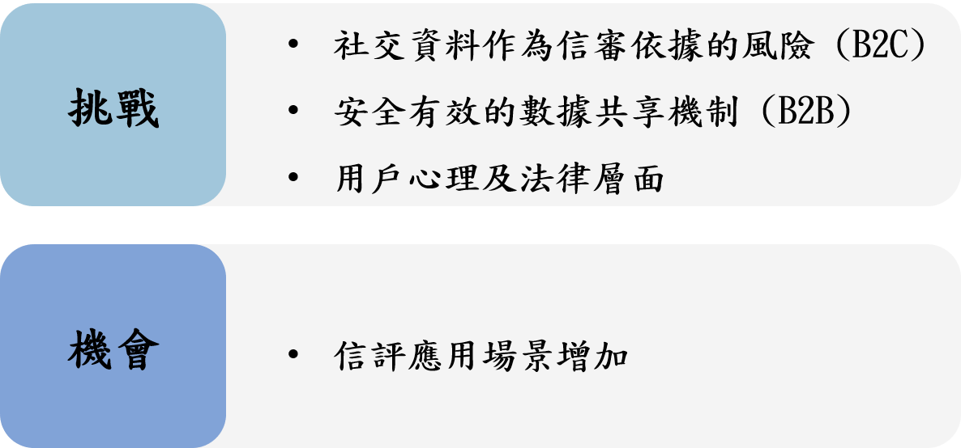
圖4.11 智慧信評評估

4.8.1挑戰
- 社交資料作為信審依據的風險（B2C）：
  - 隱私問題：
隱私的重要性是什麼?隱私關係到人的尊嚴，關係到個人的主體性，關係到人格的發展。如果一個人因為自己的信息被泄露而感到不適和尷尬，或者被別人騷擾，就很難過上舒適的生活。隱私權是為了保護個人生活的私人領域不受他人侵犯，保障個人數據的控制權力。
其中，個人數據隱私權是保護人們在什麼範圍、什麼時間、以什麼方式、向誰披露其個人數據的決定，保護人們對其個人數據使用的了解和控制，以及糾正數據記錄中錯誤的權利。信用評估擁有非常嚴格的規範和標準。在收集資料的過程中，如何去區分屬於用戶隱私的數據和可被採用的數據相當困難。
  - 社交網路資料容易被操縱：
現今網路資料的真假性逐漸受到重視，有些人為了得到更高的信用評價，會有偽造資料的行為所發生，製造虛假的資料藉以提高自我信評分數，若沒有方法檢視資料的可信度，社群信評分數的參考價值將隨之降低。
  - 社交網路資料並不能全面反映還貸能力：
目前社交網路數據的應用只反應了用戶的粉絲數量、活動、註冊時間等層面，達不到大數據應用的水平。當用戶申請貸款時，貸方會檢查用戶在社交評臺中的好友信用等級，若是這些朋友的平均信用等級沒有達到最低的信用評分要求時，申請將被拒絕。也就是說，當用戶進行申請貸款這個動作時，銀行可能會分析你的Facebook朋友，若是你有太多低信用評分的朋友，銀行可能會拒絕你的貸款申請，即便你的信用是可以承擔風險的。
  - 演算法歧視：
20世紀時，在「基於申請人居住地和種族的紅線」做法中，銀行拒絕了申請抵押貸款，因為申請人生活在黑人較多的社區。到了21世紀，銀行不僅可以以申請人的親友為由拒絕貸款，還可以以用戶的居住地為理由。一個人的生活圈和朋友圈會緊密地反映他的階級和種族，根據研究顯示，每十個普通的美國白人公民中，就有九個人的朋友都是白人，而此做法則會重現並加劇已經消失的貸款歧視。
- 安全有效的數據共享機制（B2B）：
  - 互聯網信評企業的核心競爭力來源於信評數據：
當相同性質企業的核心競爭力來自於同一種類的數據，為了保有自己的競爭力，這將會減弱一部分企業與其他信評平臺共享數據的意願，最終導致重複信評或者信評資源的浪費。
  - 缺乏統一的數據標準：
不同企業在不同經營環節中從事信評的業務，按照各自的標準來採集與運用數據，如此不同的數據標準規劃和管理措施會影響大數據的整合速度，若缺乏統一的數據指標管理，就需要解決指標口徑不一致等問題，大幅的降低了效率。
- 用戶心理及法律層面：
目前，Facebook 還需要透過用戶的自願來同意Facebook使用他們的數據。同時，Facebook也將面臨巨大的法律障礙。向貸款人出售信息屬於《美國公平信用報告法》（公平信用報告法案）的監管範圍。1970年通過的法案是為了監管一組相對較新的公司，這些公司持有消費者信息。這些公司現在被稱為征信機構，《美國公平信用報告法》有權全面檢視Facebook的監管責任。像是Facebook需要告訴用戶其如何看待用戶及其人口統計數據，也就是要求Facebook披露更多的資訊。
就算Facebook的信用評估模型被認為是具有歧視性的，Facebook也不會受到消費者的束縛。如果銀行根據Facebook所提供的信用評等核准或拒絕貸款，它必須確認貸款符合1974年通所過的《美國信貸機會均等法》（平等信貸機會法案），該法案禁止基於一系列原因的歧視，如種族、性別和宗教。就廣泛定義來看，Facebook的信用評分模型貌似沒有問題，但《美國信貸機會均等法》的執法者認為，法案禁止歧視的範圍可以擴大到差異影響的情況。

4.8.2機會
信評應用場景增加：
- 其他消費金融生態鏈上的企業接受度增加：
隨著科技不斷的進步，智慧信評的應用也隨之擴大，有越來越多不同生態鏈上的業者利用智慧信評來使他們的作業流程更有效率，例如，芝麻信用的相關合作夥伴已超過 200 家，而其中的90%和螞蟻金服、阿里沒有關係。
- 將原先的線下信審轉為線上信審：
傳統的信審方式是透過線下的人力來操作，除了人力費用較為昂貴以外，效率也較差，近年來，逐漸轉變為線上和機器信審，加快了信審的速度，並大幅提高信審效率，提升用戶體驗。
- 原有信評業務執行方發生變化：
原本信評的工作是由需要的單位自行進行評級或是委託其他廠商來操作，智慧信評出現後，原先的信評業務執行方發生改變，像是螞蟻金服的芝麻信用所推出的盧森堡和新加坡簽證活動，信評工作的執行方從大使館轉移成了芝麻信用。
- 授信模式發生變化：
在智慧信評尚未出現時，原先大部分的消費授信方式是通過押金之類的，例如租賃交通工具或住酒店等等，而現在可以通過信評機構的調查評級進行授信。

4.9結語
如今，隨著數位科技的發展，透過網路信用評價，或許「普惠金融（financial inclusion）」能夠加速發展並有效實現，但也可能驚動了原本封閉且堅固的金融領域。「普惠金融」的目的是讓在社會中經濟地位較為弱勢的人，透過進行完整的金融服務，像是貸款、匯款、保險和理財等現代經濟活動，來達到脫離貧困的實質目的。普惠金融的方法在於藉由網路科技的發展，大幅降低提供金融服務的門檻與成本，並提升經濟弱勢者們對於金融領域服務的理解和操作。現今社會中，互聯網中個人資料的廣泛蒐集與利用已經是一種趨勢，不論是傳統的金融機構，或者是來自於非金融機構的科技業者。而在現今的資訊科技環境下，個人資料的隱私與運用，是一個非常棘手且複雜的問題。
傳統上，信用報告機構蒐集過後用來評估的資料集，主要是以資料定義明確且資料來源清楚的結構化資料；現今，互聯網金融下的數位資料，因為資料即時且動態、面向多元且範圍非常廣泛，再加上處理大數據的分析方法日趨成熟，因此，主要的資料集為多維度的資訊，和資訊之間的關聯性來評估資料主體的信用狀況。傳統風險控制的一大缺點就是其模型反應的通常是滯後數據的結果，缺乏即時數據的輸入，利用滯後數據的評估結果會造成結構性風險較大，因此，新型態的信用報告服務本質上改變了傳統信用評估的框架。
新型態信用評價服務提供者所大量使用的數位資料，透過大數據的全面搜集和其處理巨量資料的計算能力，協助企業更及時的進行風險控管。藉助於多維度且全面的數據、自我學習的風險控制模型和即時計算能力，大幅提升企業的量化風險評估能力。但是在此大數據分析之下，也要注意資料作假和操弄的可能性，另外，選定資料與信用程度的相關性難以評估等問題也是需要解決的。然而，目前大數據徵信的方式還不能夠完全取代傳統的風險控制，雖然大數據徵信能有效的降低資訊不對稱，從更全面的資料去評估授信對象，以及增加反詐欺的能力，其目前的角色是從數據維度和分析方法加強傳統風險控制的能力，做為一個必要的補充手段，讓傳統風險控制加上科學方法。
總體來說，信評機制的建立有助於降低投資者或企業因資訊不對稱所帶來的投資風險，甚至有助於整個經濟體系的發展，創新信評機制看到其中的機會缺口，讓弱勢借款人在金融借貸上更加方便，甚至未來擴大發展後，網路信評的應用場景能夠加以拓展，與日後生活息息相關，但在此同時仍存在隱私、資料來源等隱憂，因此現有的金融機構應專注於資料本身的可靠性及對於顧客服務及產品的拓展。
而臺灣本身方面，似乎因受限於地狹人稠的先天限制，再加上過去實體法的發展，在線上發展較為遲緩，然而，在「信用經濟」的發展上，擁有完整規範的金融法規以及更完善信用概念的國家，更能在市場中以既有的優勢而大展拳腳。未來的網路信評發展，看似有極大的商機以及市場，臺灣亦跟隨此數位金融的浪潮，傳統的金融機構也都有所蛻變以便因應此一巨大的變化。
在智慧信評的議題下，仍然有許多可以被討論的議題，例如以個人或是企業的角度來說，網路信評是否為真正必要?以社群網路資料納入網路信評機制是眾人皆支持的模式嗎?儘管各式業者、金融機構積極發展網路信評，但對於消費者而言， 網路信評的各項利弊是否利足以大於弊促使使用者有使用的動力?而在面對各項大數據應用下的變數創新以及網路信評應用層面上的應用創新，是否大家都將此些過程想得過於簡化，這些資料及變數的撈取是否可以這麼順利且簡單的作為個人信用的標籤?信用評等應用於生活中是否真如業者想像帶來便利及效率?這些議題都是未來值得再進一步深入探討的部分。

第五章 智慧理財
過去的傳統投資理財方式通常易於被人們觸及，包括股票、儲蓄、保險等等，金融投資市場憑藉著資訊、資源上的不對稱，達到壟斷的優勢，以賺取利益，並且有著著重規範的古老產業貸款、支付等既有的服務模式，也是首當其衝的改革目標。近年來，由於網際網路發達及科技日新月異，資訊上的流通和傳播逐漸對等，在效率化、公平和透明之下，形成越來越多新創服務，當科技結合理財成了智慧理財，可以分為行動理財、AI理財、社群理財，透過行動裝置、大數據演算法、社群資料來克服傳統理財的許多缺點，使其能夠利用使用者提供的資料，來自動提供客製化的投資網路平臺。
衡量客戶的能力及風險承擔程度，給予相對應的投資策略，再利用演算法來進行投資組合以分散投資風險，並定期根據市場波動的狀況，自動地平衡投資組合。為了達到智慧理財的目的，需要深入地釐清客戶的需求和投資偏好，藉此可以更準確地提供客戶想要的投資組合。近幾年，機器人資產管理成為一種趨勢，機器人理財提供了兼顧個性化以及自動化的網路投資平臺，讓普羅大眾能夠以較低門檻的資金去使用以往可能要高資產的人們才能享有的投資顧問服務。而機器人資產管理的目標則是「普惠金融」，無論投資者有多少資金，都能進行客制化的投資。

5.1前言
理財是一種管理方法和生財之道，藉由資金的籌措和分配使用，達到風險規避以及取得預期收益的活動。理財的概念源於美國，因為嚴重的經濟蕭條會給人們對未來的生活帶來不確定性，而理財（保險）公司可以滿足各種客戶不同的需求並且為客戶客製化金融產品，為了對未來更有保障，理財產品漸漸盛行。至今，理財發展所面臨到的問題除了能夠運用的資產增加以外，在金融商品充斥的社會，僅靠個人很難做出決策，複雜的稅收制度也使得選擇投資商品的難度增加，而金融理財即是根據自身收支狀況和風險偏好，在延遲當期消費的基礎上。於金融市場中，根據自身風險承受度評估去選擇適合自己的金融產品與工具，在風險收益特徵差異化的配置下，達到資產的增值以及實現最大化投資收益的活動。
經過1997年亞洲金融風暴、2001美國的911恐怖事件、2008金融海嘯以及2010歐債危機等等，在這些事件中，震盪跌勢讓投資人產生恐慌及不安。現今，在預期的風險與報酬之下，能依照個人的承受風險程度來規劃投資組合，此時智慧理財也因此產生。在過去人們接觸到的理財產品，這些產品賺取利潤通常都是利用資訊不對稱，以及利用金融機構壟斷資源的優勢，賺取利益，包括股票、儲蓄、保險等等，使得投資門檻拉高、透明度低、收益率也隨之降低。智慧理財的出現，衝擊了很多既有的服務模式，像是貸款、支付方法等等，許多公司推出以客戶為導向的金融服務，以低手續費及資訊透明化來吸引新的使用者，大幅簡化人們對投資的複雜度，降低新使用者的加入門檻，也讓更多金融商品有更多可能性。一直以來，對於很多剛出社會的新鮮人或新手來說，投資理財領域一直都是很難踏入的，是要藉由經理人管理資產? 還是自己嘗試操盤看看?
普遍認知上，投資是一個贏少輸多的行為，不僅需要投入相當多的的精力和時間做研究，也要承擔風險的變化。就算是金融專家擁有好幾年的投顧經驗，都不一定能從金融市場穩的定獲利。而傳統的財務管理服務具有費用和門檻高的特性，對於剛出社會的人來說，使用的條件門檻太高。而像是其他保險或基金等理財商品提供普通的投資報酬率，卻需要支付一定的手續費，獲利仍是有限。
人工智慧透過互聯網技術對客戶的理財知識和個人資料進行評測，替用戶配置個人化的投資組合服務和建議。智慧理財的主要目的是藉由人工智慧技術分析用戶的理財需求和風險偏好，再為每個客戶制定完全客制化的投資配置管理方案和組合。在智慧理財的發展之下，用戶可以得到更完善的投資體驗，同時簡化整個投資理財的流程以及降低成本。傳統理財活動像是債卷、保險、銀行理財和基金等等，投資者需要承受較高的投資成本，包含高昂的收益分成、手續費和管理費等等。相對於傳統理財，智慧理財透過人工智慧運算，大幅降低投資者的成本，以及對於運用人工智慧的理財平臺也可以節省支出，讓投資者承擔較少的費用。

5.2智慧理財
隨著科技的進步，大數據漸改變了我們的生活，有許多服務改變了型態，變得更加方便，更加準確，像是「機器人理財」利用了數據分析技術和演算法來制定個人化的投資組合。當人工智慧結合理財成了智慧理財，能夠提供客製化以及自動化的網路投資平臺，人工智慧克服了傳統理財的許多缺點。透過使用者的個人資料，規劃合適的策略以及評估風險承受度，再透過演算法來配置分散式資產，並定期自動分析現狀，進行投資組合管理。
表5.1 智慧理財特徵
特徵 | 敘述
高效率 | 與傳統線下銷售相比，減少了許多銷售環節
低成本 | 透過大數據分析提供服務給用戶，大幅降低服務成本
互動性 | 顧客與理財專家透過平台相互交流
即時性 | 透過基金的銷售以及消費者的需求改變公司對基金的行銷模式
行動性 | 用戶能夠利用零碎的時間做理財活動
透明化 | 用戶對於理財方案擁有選擇和知情權，且方案資訊是透明的
客製化 | 注重個人客製化，面向長尾市場
智慧理財擁有高效率、低成本、透明化等等的特性，相較於傳統理財來說，擁有更多優勢，投資門檻的降低，也讓更多小資族都能夠參與。機器人理財因為是透過演算法進行配置和管理資產，因此保持了絕對的理性，將傳統的人為主觀意識，以及人性的恐懼和貪婪排除掉。另外，因為機器人理財的即時性，用戶不須擔心因為資訊不充足或不對稱而錯失投資良機，將傳統的投資理論透過演算法分析的方式運用於實際金融市場，P2P的概念形成了全民理財的時代。
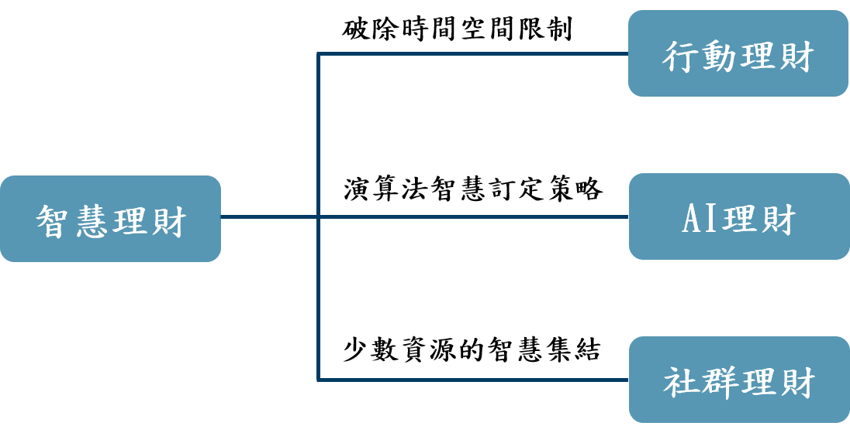
圖5.1 智慧理財的三大面向
智慧理財可分為下列三大面向：
- 行動理財
利用行動裝置去進行理財的活動，行動數位平臺打破了時間與地點的限制，使用者能夠透過行動裝置隨時隨地採取理財行為，也能即時關注自己的投資行為及產品情況，同時，行動軟體也可以記錄下使用者的使用方式跟資料進行分析，簡易的操作方式與個人化的用戶體驗也成為行動理財的趨勢。行動理財依目的性不同可分為行動記帳理財與行動投資理財，行動記帳理財在於能夠隨時隨地記錄個人金錢流向，並且能夠透過基本統計分析個人金錢帳目，以了解個人收入開支，行動投資理財的目的為隨時隨地的使用投資相關服務，舉凡看盤、下單，以快速調整個人投資策略。
- AI理財
基於市場資訊，運用大數據、演算法等分析方法，從資料中找到有價值的資訊，藉由搜集更全面的資料，打造符合市場趨勢的預測模組，來預測市場的趨勢，讓使用者可以享用經過資料分析過後所得到的資訊或規則，以幫助改善投資組合和理財決策，並為用戶打造個人化的理財組合，打造符合自身需求的投資方向。AI理財的過程依序為蒐集資料、機器學習和資料探勘、依據需求客製化、推薦投資理財組合，最後為關注投資更新資料，透過反覆的循環使得演算法的學習機制更符合實際現況與更符合投資者的投資需求。
- 社群理財
社群媒體為現今人們資訊分享、社交互動的核心，其最主要的特點為平臺本身不會產生內容，而是藉由平臺用戶生產各式各樣的內容。社群平臺的出現最初是為了人們對於資訊與社交的需求，因而建立了不同形式的社群媒體平臺，讓人們可以創作和分享五花八門的資訊和內容。透過理財相關之群眾進行運用，如群眾智慧社群理財模式、群眾投資社群理財模式跟社群小額信貸模式，打破由銀行跟企業作為資金跟資訊提供者角色的限制，相關的群眾討論平臺如eToro，提供媒介讓群眾在平臺上討論理財資訊，進而形成群眾智慧，群眾投資平臺如Crowdcube，藉由小眾的力量達到投資的目的。

5.3運作模式
在當今的理財顧問行業中，以財務顧問和消費者的訪談和問卷來收集客戶信息。客戶的投資部位、可接受的風險以及對報酬的預期都是所謂的客戶信息中的一部分。量化報酬和風險的指標最常使用資產的變異數和期望值。與人為交易相比，在控制投資風險方面可以避免非理性行為。
人工智能 (AI) 將現代技術與海量數據互相結合，以解決不確定性的問題。散戶投資者目前還是佔臺灣理財市場的大宗，最大的問題在於投資水平的落差，缺乏理性以及高度投機。另一方面，透過人工智能監控和分析大量數據，能夠有效避免許多非理性的行為，並建立最適的投資組合。換句話說，機器人理財是一種融合人工智能和大數據的自動化投資系統。一切都是基於演算法來做出明智的判斷，因此無需擔心因準備不足而錯失有利可圖的投資機會。以下我們將介紹幾種臺灣常見的理財方式。

5.3.1行動理財
現今智慧型手機的大眾化，透過行動裝置打破了空間和時間的限制，隨時都能使用網路資源， App應用程式的發展也隨之蓬勃，使得行動裝置對於現今的人們成為了不可或缺的角色，依賴程度也跟著提高。行動裝置上的金融相關產品與服務也伴隨著行動裝置的盛行而日新月異，在智慧理財中的行動理財因此蓬勃發展，更有調查顯示，超過80%的人已經習慣於在手機上使用網路銀行APP處理與金錢相關的事務，包括經常使用的轉帳、支付、帳戶餘額查詢、投資和信用卡查詢等功能，代表人們希望經由控制現金流向。以進行財務管理。
近年來，各家銀行也持續地增加數位銀行App的功能，透過結合大數據分析與AI人工智慧，推出各種行動金融服務，像是智能理財、支付管道、e化貸款和外匯結算等功能，將各種服務集結在單一的App裡，使用戶們向數位通路靠攏，也更習慣於行動裝置的理財服務。
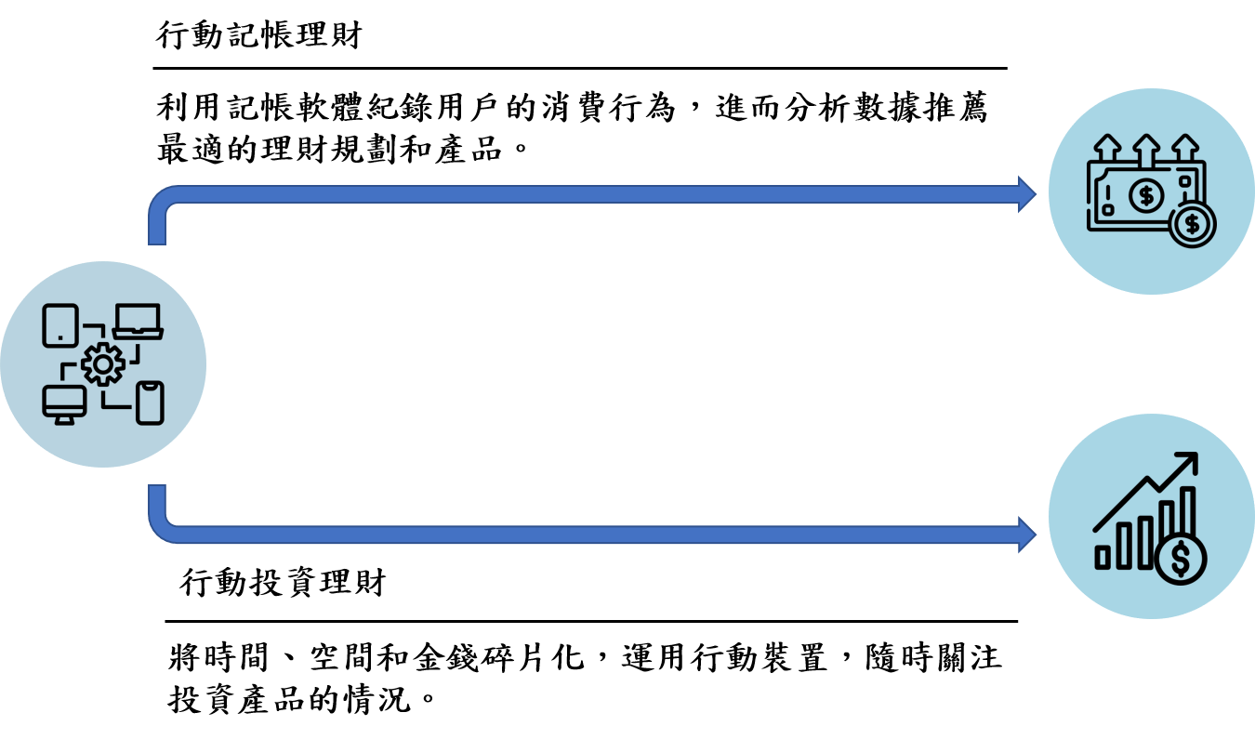
圖5.2 行動理財分為兩大類
行動理財可以分為以下兩種理財方式：
- 行動記帳理財：
行動記帳理財的運營者通常為記帳軟體開發公司，記帳軟體能夠方便簡易的記帳，紀錄用戶的消費類型與消費行為，進而透過分析數據了解用戶習慣與用戶需求，讓用戶了解金流去向以達到開源節流和優化開支，並且在分析用戶的需求後，推薦最適的理財規劃和產品。
例如知名的記帳軟體—麻布記帳(Money book)，其主要特色是透過整合所有銀行帳戶、信用卡、電子票證，直接連接帳戶資訊做同步，用戶可以透過綁定網銀權限，隨時同步和更新所有財務資訊，並提供完整的餘額和負債明細、月收入和支出等統計趨勢，目前可以使用的帳戶類型包含一卡通、悠遊卡、證券、貸款、信用卡、銀行台外幣的活定存、電子發票等等。除此之外，麻布記帳也會隨時提醒各類生活帳單的繳交，並且可以透過Moneybook直接完成繳費，是一款非常方便的帳戶管理軟體。
- 行動投資理財：
行動投資理財包含時間、空間和金錢上的碎片化（Fragmentation），而碎片化是理財行為的新趨勢，行動理財也就是根據投資碎片化所發展出來的，運用智慧型手機或行動裝置軟體，隨時關注投資產品的情況，根據漲跌投資情形調整策略，達到隨時隨地進行投資的行為。
最出名的行動投資理財為餘額寶，餘額寶是第三方支付平臺支付寶所打造的餘額增值服務。餘額寶用戶可以通過餘額寶直接在支付寶網站上購買基金等理財產品。同時，餘額寶的錢也可以用於網購、支付寶轉帳等用途。餘額寶投資投向銀行間貨幣市場，因為銀行之間的交易金額較大且需要的流動性高，個人無法參與，藉由餘額寶可以在散戶與貨幣市場之間建立一條橋，將銀行信用做為保障的市場較不會出現虧損的情況。

5.3.2 AI理財
生活中常常可以看到人工智慧（Artificial Intelligence，AI）的應用，小至利用AI搜尋喜歡的明星；大至金融公司用人工智慧來分析市場並自動的配置資產或新創公司利用交通大數據調配車流，任何生活事物都與人工智慧息息相關。人工智慧是讓機器模仿人類大腦的程式，使機器擁有和人類相似的思考邏輯和行為模式，可模擬感知、推理、理解文意、學習行為及動作行為（機器人、自動車）等。
在金融領域，股票波動趨勢的預測是一個複雜的問題。有人認為股票的漲跌是上帝的骰子，而有效市場認為股票的市場價格是相當不可預期的。不論是追逐高殺低還是根據內部消息，在預測股價上花費的努力、時間和金錢以及任何技術分析都是無用的。然而，該假設需要滿足兩個條件：第一，價格可以根據相關信息自由變化；第二，證券的相關信息可以被充分披露和平均分配，這樣每個投資者可以在同一時間獲得相同數量的信息。然而，真實市場由於各種因素的存在，很多情況下並不完全有效，這些相當於股票市場的錯誤。例如，即便信息流通已經如此便捷，單個股民決定買賣時，依然無法掌握全部信息。
事實上，每一個買賣動作背後，都是對股票趨勢做預測，買進說明看漲，賣出表示看跌。段位不同，預測的方式也有差異。有的人炒股靠新聞，有的人看財報。所以，預測不是猜謎，不靠占卜，善於創造和使用信息不對稱，就能比別人更早一步了解漲跌趨勢，搶先佈局。這也是專業基金和普通散戶業績表現天差地別的原因，因此利用AI大數據理財善於化繁為簡，綜合資料以達成了解全盤資訊的目標。
大數據財務管理，AI財務管理，也稱為「智能財務管理」，「智能投資諮詢」和「自動化財務管理」，其主要任務是找到滿足客戶風險和回報要求的投資組合。財富管理機器人通過線上計算，提供自動化的投資組合和財務管理建議。由於其高精度的編程技術和低成本，財富管理已不再是富人的遊戲。它將交易策略轉換為算法，從原始的人工操作轉換為“無需勞力或很少勞力”即可執行近乎無人甚至自動化的服務。
AI理財依序為蒐集資料、機器學習與資料探勘、依據客戶的需求客製化、推薦合適的投資理財組合，並定期關注投資項目，及持續追蹤市場的波動，以得到最新消息並更新資料，透過反覆的循環使得演算法的學習機制更符合實際現況與更符合投資者的投資需求。
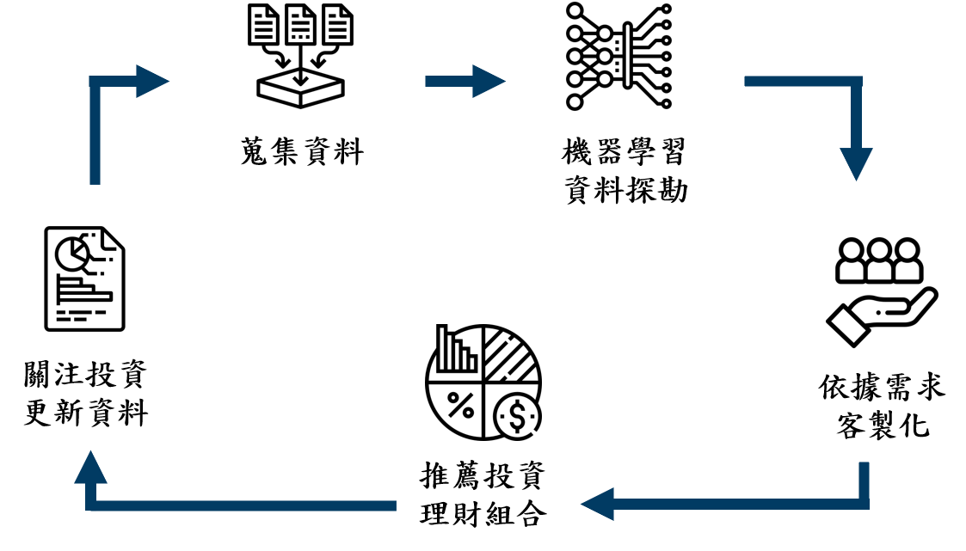
圖5.3 AI理財流程圖
以下介紹AI理財的流程：
- 蒐集資料：
資料來源主要為歷史金融相關資料，像是股票市場歷史資料、金融產品流量資訊、上市公司的財務報表、金融相關新聞、甚至蒐集社群平臺上的金融資訊，包括結構化與非結構化的資料。能夠藉由大量資料的蒐集提供AI大數據演算法進行學習，進而達到分析預測的能力。
- 機器學習資料探勘：
主要可以分為人工智能算法和大數據算法。人工智能算法使用機器學習計算來分析並從數據中獲取定律，並使用定律來預測未知數據以進行演繹推理。大數據算法使用數據挖掘技術對大型數據執行自動分析，以得到潛藏在大數據中的有價資訊，以進行概括和集成。
- 依據需求客製化：
對於顧客的客製化分析，為了了解顧客需求，從個人偏好、投資方向、承擔風險程度、投資報酬目標，來掌握顧客習慣，進而從客戶的行為偏好、歷年紀錄了解到顧客的習慣。
- 推薦投資理財組合：
找出適合顧客的投資理財項目組合，藉由分析投資標的，分析目標性質，再根據投資標的的性質，依據顧客偏好，推薦適合顧客的投資組合、投資策略。
- 關注投資更新資料：
為了提升有效性與即時性，需要不斷更新資料讓演算法能夠更符合現實狀況，從目標顧客的投資選擇、理財結果的呈現、金融商品未來的趨勢走向，將這些資料更新回原始資料，進而擴充資料庫，反應即時性、多元性及廣泛性。
AI理財通過演算法，在線提供自動化的投資組合和財富管理建議。由於其擁有高準確度的程式技術和較低的成本，讓財富管理不再是富人的遊戲，它可以幫助客戶設定目標並為目標提供財務計劃，這種增值功能可以解決許多知識不足的人或初學者在投資時的痛苦。
有些人有能力自己進行研究，選擇投資目標並進行操作，這些人就不一定需要智能理財；然而，也有許多人沒有時間或能力進行研究，但仍希望進行投資，那智能理財主要就是解決這些人的問題。每個理財工具都有一個最適合的用戶群，因此智能理財最適合那些：
- 想進行資產配置，並且希望將風險分散在不同資產中
- 相較於靜態配置，希望能藉由動態配置取得更優渥的報酬
- 想進行投資，但沒時間研究和操作交易的投資人
- 為了減少受到市場波動而影響情緒以及時間的支出，願意支付一點管理費用
隨著互聯網的發展和嶄新金融產品的推出，透過經紀人和銀行等渠道進行的傳統投資方法，長期以來，一直無法快速地跟上不斷變化的市場波動，更不用說其他各種投資產品了，在現今時代，難以實現資產配置多元化的目標，也因此出現了智慧理財。
一個完善的智能理財服務，具有以下幾種特點：
- 符合個人投資目標計劃
- 安全性
- 簡易的開戶設置
- 低廉合理的管理費用
- 周到的客服系統
- 投資教育資訊
- 隨時檢測投資組合管理
案例1—Kuchi
機器人理財顧問新創Kuchi所打造的Whisker股市策略分析平台，當系統的折線圖上出現特定的策略信號時，系統會評估每隻股票最近10-20年的歷史數據，接著統計數據中的收益次數，並使用歷史回測方法計算30天後的漲幅期望值。而用戶可以根據自己的風險承受能力選擇投資組合。
案例2—SigFig
SigFig是一間於2012年5月上線的美國智慧投顧平臺。SigFig的最大特點是重組帳戶和自動投資，透過追蹤客戶金融資產的動向，根據客戶本身的存款、年齡、風險接受程度和存款訂定合適的投資計劃，接著依據市場的波動替用戶隨時進行買賣。他們的主要目的為協助客戶整合管理自己的養老金帳戶和投資帳戶，並為用戶客製化投資組合建議。具體來說，SigFig的服務分為三個部分，資產管理、資產追蹤以及優化收入分配。

5.3.3社群理財
社群軟體的快速發展，使得社群媒體成為現今人們資訊分享、社交互動的核心，其最大的特點在於社群平臺本身不產生內容，它主要是由用戶在平臺中與其他人的互動或是消費行為而自己生產。平臺提供商僅負責設計和構建不同形式的社交媒體平臺，以響應人們不同的社交和訊息互通需求，鼓勵人們在平臺上創建，並分享各種內容。
社群理財中依目的不同可分為群眾智慧理財與群眾投資理財，有許多人喜歡在社群平臺中發表自己的投資想法和決策，群眾智慧理財能夠集結社群平臺上的金融資訊，綜合大眾意見成為群眾智慧，以供個人做投資選擇的判斷，而群眾投資理財能夠降低投資門檻與籌資門檻，任何人使用任何金額都可以作為投資眾籌的參與者，簡單來說就是在平臺上有人願意公開自己操作部位和績效的人。
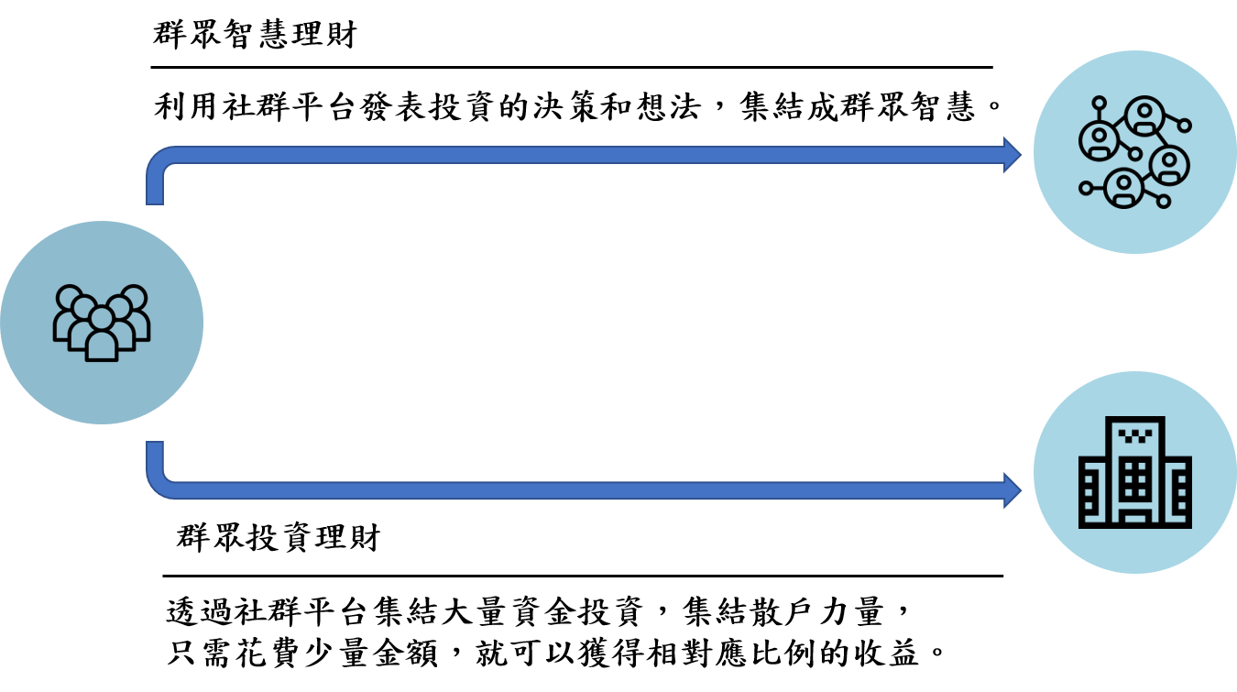圖5.4 社群理財分為兩大類
社群理財可以分為以下兩種理財方式：
- 群眾智慧理財：
由於社群平臺網站蓬勃發展，人人理財時代的興起，許多人利用社群平臺發表個人投資的決策與想法，綜合每個人的想法與決策形成群眾智慧，再透過平臺統計過往的投資收益率進行排名，最後社群平臺的投資人就可以參考平臺上的高收益率專家來做投資決策、與他人討論並學習投資理財、獲得投資產品的最新情況。
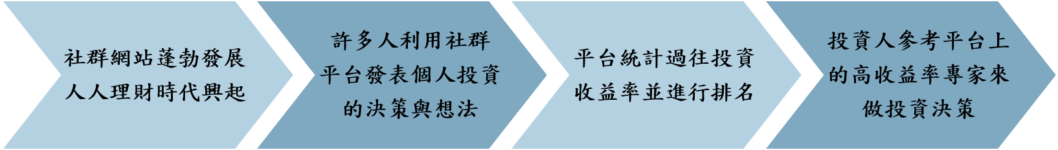
圖5.5 群眾智慧理財模式

案例—eToro
當前最著名的社群投資平臺是eToro。eToro是以色列的一家新興公司，使用實際數據允許用戶模仿其他成功交易者的社交網絡來進行金融投資，並提供平臺用戶資訊流的相關數據圖，包含用戶的所有行為。用戶可以根據投資訊號選擇「CopyTrader」，如果頂級外匯操盤手通過COPY交易成功進行了投資，他將獲得雙倍回報，回報來自於其自行操作的交易，另一部分是來自COPY的人，根據eToro的統計，COPY人的投資成功率約為80%，達到了完美的群眾智慧。
- 對擅長交易者而言他必須：
公開投資部位、成為資金管理者有必要向公眾披露其交易部位，以便每個人都能看到每個交易者的盈虧，有必要公開自己的交易成績。如果投資業績良好且長期穩定，並且有人看到他們想追蹤您，他可以直接複製您的投資。然後您成為資金經理（類似於基金經理），並且可以從您管理的基金中獲得一些收益。
- 對於追蹤者：
選擇您喜歡的交易者，追踪並複製其投資業績而無需任何的費用。觀察績效數據，挑選出您批准的投資者，然後投資資金（具有上限限制）以對其進行跟蹤，而當另一方進入和退出時，您的部位也將立即被交易。
- 群眾投資理財：
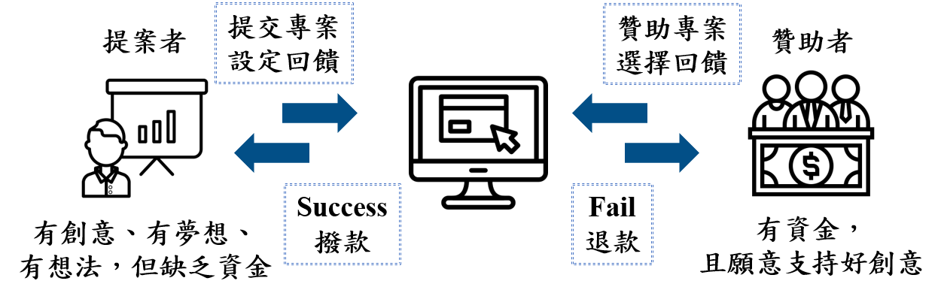
圖5.6 群眾投資理財流程
群眾投資(crowdfunding)理財指的是制訂好計畫後，以股權、捐贈或債權等方式，經由網路募資平臺向社會大眾籌措資金，可用於創業或投資等目的，透過群眾投資能夠有效地降低開發階段的創業風險。群眾投資理財集結散戶的力量，透過社群平臺集結大量資金投資，對於投資人來說，只需要花費少量金額，就可以獲得相對應比例的收益。
案例—Crowdcube
英國群眾籌資平臺Crowdcube於2011年成立，為世界上第一個股票群眾籌資平臺，Crowdcube基於股權的眾籌是企業家的一種新募款模式，匯集個人投資，使企業家能夠直接從公眾那裡獲得資金，繞過商業天使投資與銀行，主張任何人都可以投資以換取企業股權，最低投資額可低至10英鎊。Crowdcube為全有或全無的運作模式，當推銷達到其投資目標時，企業將收到籌集的資金。如果沒有，則不會從投資者那裡獲得任何資金。成功籌集資金的活動會收取佣金。
未在英國注冊的創業型公司也可以通過Crowdcube平臺向公眾尋求資金支持，使投資者可以與眾籌企業家溝通獲利。除了投資回報率外，還可以成為他們支持的企業的股東。通過股票向群眾籌集資金，企業家亦可以繞過天使投資和銀行，直接從普羅大眾身上獲得資金。2013年，二月英國金融市場行動監督局（FCA）承認了Crowdcube，且符合法規。在公眾募捐期間，如果實現籌資目標，發起人將籌集資金。如果融資成功，Crowdcube將獲得5%的傭金。相反，沒有達到預期目標後，將之前為失敗籌集的項目返還給投資者。
Chilango—Chilango是位於倫敦的墨西哥速食餐廳連鎖店，通過群眾籌資平臺Crowdcube發行了4年的mini-bond。投資額從500英鎊（約25，000韓元）起飛，享受超優惠8%的年利率，如果寄存10，000英鎊投資者，4年內可以在周內得到免費卷餅。在《經濟學人》的眼里，這種籌集方式與其說是債券，不如說是鄰居向餐廳老板借錢，利息在6%到8%之間，不僅報酬比一般投資來的高，有時還可以大肆享受商店內的商品和服務。
以同樣方式籌集資金的甜點商人Hotel Chocolat就直接支付巧克力利息，網絡酒商Naked Wines用葡萄酒代替10%的利息，比現金還多3%。2015年，Chilango進入第二次募捐，籌集了300多萬英鎊，約1500名Crowdcube投資者參與了Chilango的此次募捐，單次最大募捐為40萬英鎊。

5.4理財機器人
大數據及演算法逐漸變得成熟，以及金融技術的興起，機器人理財顧問也悄悄地出現在生活中。理財機器人的主要用途是在現有的交易管道可觸及的商品範圍內，找到符合顧客需求的風險和報酬，並隨時監督市場的波動，從而即時的給予投資者建議。隨著金融工具的快速發展，市場上存在著各種排列組合的商品，個別商品之間的關聯也很複雜。理財機器人的目標族群是擔心太多手續費、擔心人為判斷會有誤差，以及第一次不知道如何開始的投資客。
為了解決這種問題，出現了理財機器人。機器人理財是在現有的理財顧問服務中引入人工智慧，不是實際的機器人幫助客戶理財，而是通過在線即時的與客戶互動，基於需求者設定的投資目的和風險承受度，通過電腦演算法提供自動投資組合建議。與傳統的金融面對面理財服務有很大不同，傳統需要很多服務人員，利用理財機器人是為了提高效率也節省人力開銷。
理財機器人主要是諮詢建議，通過自動化服務提供投資建議和投資組合。另外，如果投資組合達到基本損益，或偏離原來的投資比率，理財機器人則會自動執行平衡交易，因為是機器，所以能提供相對客觀的判斷、不會受到任何情緒與主觀因素的影響，因此也受到特定投資人的喜愛。綜合以上所述，理財機器人需要整合許多相關技術，包含行動理財、大數據/AI、社群理財等等。
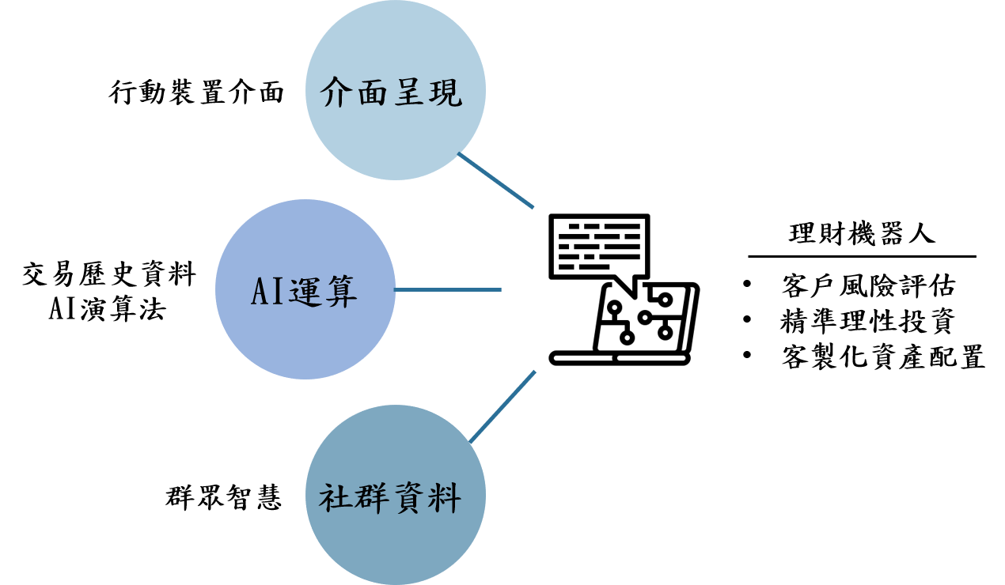
圖5.7 理財機器人整合之技術

5.4.1介面呈現
在介面演示中，使用移動設備裝置提供語音、交互式網頁、移動設備介面或實體擬人化外貌通信介面（例如，獲取用戶信息）。這種溝通的目的是獲取用戶的投資需求，並找到適合投資用戶需求的產品組合（portfolio） 。

5.4.2 AI運算
用於AI計算的技術包括機器學習、大數據分析、數據重組、回測、人工智能等。通過使用與交易歷史的數據、分析金融產品屬性、量化環境因素以及確定各個資產之間的關聯和分配比例，您可以獲得滿足客戶風險和賠償要求的資產組合。甚至隨著時間的推移，新的資料進入後，理財機器人可以重新計算風險、相關性和報酬率，進行資產重組，利用各種技術和信息找到最合適的投資組合。

5.4.3社群資料
社群平臺網站蓬勃發展，人人理財時代的興起，許多人利用社群平臺發表個人投資的決策與想法，集結平臺上的社群資料成為群眾智慧，能夠更精準的反應市場趨勢，進而改善預測模組，增加模型精準。
理財機器人的成功因素是推翻傳統銀行主導的投資行為的規則，通過利用電腦算法消除經紀人，自動化投資過程，減少開戶金額限制，買賣、取款等任何交易手續費、管理費低於傳統行業10%。另外，通過對最有利可圖的市場、選定市場追加發行基金，幫助使用者找到未來收益率更好的基金，不僅可以找到“選擇時”，還可以找到「選擇對象」。
對用戶來說，只要在電腦上輸入預期收益率、客戶風險負擔和投入資金，即可導出投資配置的結果，並建議每個市場和基金的最優化配置。人工智能（AI）變得越來越聰明，越能夠有效的溝通，將有機會提供與實物類似的服務，在未來，人工智慧服務擁有無限的機會。除了深度學習，更擁有簡化繁雜的能力，提供了比投資理財、客戶服務中平均投資更高的報酬，減低了服務成本，使AI成為應用於投資理財領域中的前鋒。
最早開始發展理財機器人的國家是美國，依據Investopedia網站投票，至2020年7月底，美國的前5家理財機器人公司如下：
表5.2 美國知名理財機器人公司
公司 | Investopedia  評分 | 管理費 | 帳戶最低金額
 | 4.4/5 | 0.25% | $500美元
 | 4.2/5 | 0.08~1.5% | $100美元
 | 4.1/5 | 0.25% | $0美元
 | 4/5 | 0% | $100美元
 | 4/5 | 0.49~0.89% | $100,000美元

5.5傳統理財與智慧理財比較
隨著科技的進步，傳統理財公司也遇到了挑戰，各大網路公司漸漸提供理財服務，使得客戶逐漸流失，投資產品過於標準化，也使得客戶較難根據喜好做個別調整。相較於傳統理財專員，理財機器人只收取平臺的管理費用，而且管理費多在1%以下，有些甚至不收取費用，對於投資新手以及小資族而言，因為投資門檻較低，是一個相當不錯的新選擇。然而，傳統理財也有其無法取代的優點和意義，也就是人們之間的互動和情感的連結。因此，本章節將從透明度、流動性、收益率、投資門檻和地域性等面向來比較傳統理財和智慧理財：
表5.3 傳統理財與智慧理財之比較
 | 傳統理財 | 智慧理財
透明度 | 低 | 高
流動性 | 低 | 高
收益率 | 低 | 高
地域性 | 地域受限制 | 行動化
投資門檻 | 高 | 低
面向 | 多面向 | 單一面向
情感連結 | 高 | 無
理財對象 | 理財專員 | 電腦機器人
穩定度 | 視情況而定 | 較高

5.5.1透明度比較
當今政策和的規定監管下，平臺必須進行揭露，提供投資項目的資訊以及借款用途，讓投資者在選擇投資標的時候能夠有足夠的資訊。然而，當投資者透過傳統銀行理專進行理財的時候，大部分都不清楚其資金的用途和流向，資訊不夠透明，客戶無法有效地了解理財方案，也造成了投資者不能根據相關信息去衡量風險，而現今的機器人理財大都以透明化為訴求，將投資的流程清楚的呈現給用戶，讓金融產品有更多的可能性，以及大幅的便利了人們的生活。

5.5.2流動性比較
流動性是指投資的產品以合理價格獲得投資回報的速度。資產的隨時提取能力越大，就代表其流動性越大。傳統的理財產品通常流動性都較低，例如股票與ETF，而網路金融理財具有流動性明顯較高的優點，一次的投資，每月都可以得到退款，相較於銀行要等到期限結束才能獲得收益，網路金融理財能夠讓投資者更靈活的運用自己的資金。

5.5.3收益率比較
傳統理財收益率不及互聯網理財的收益率，大多數人工智慧顧問根據組合規模收取一定比例的費用，這些費用通常比傳統金融顧問平均費率低1%。而且目前銀行存款利率持續下降，已經無法滿足人們對資產增值的追求。當市場發生波動時，機器人理財透過大數據和演算法，根據消費者的風險承受能力配置投資組合。同時，機器人理財也協助即時關注市場，提供投資組合的修改建議，穩定收益率。對於不熟悉財務管理以及沒有多餘時間的客戶來說，它成為最有價值的投資幫手。

5.5.4地域性比較
傳統理財需要透過電話或是投資者要親自到銀行跟理專進行投資規劃，而線上的資產管理服務提供了自動化的功能，能夠服務的對象更廣，不受到地域的限制，滿足基於演算法的產品組合對投資進行建議，無需人力來規劃。機器人理財服務根據投資者有意願進行投資的資產自動分配投資對象，並將收到的股息自動分配給現有的投資組合。結合複利和儲蓄投資的概念，滾動資金，自動幫助投資者積累財富。

5.5.5投資門檻比較
機器人理財最吸引人的地方在於，它以低廉的成本顯著降低了理財客戶的投資門檻，吸引了財力有限的年輕小資產家庭。傳統上，如果需要投資，只能諮詢費用高的金融專業人士或自行做研究。然而，以美國著名的機器人理財公司 Wealthfront 為例，其最低的資本需求僅為 500 美元，讓絕大多數人可以進入這個門檻較低的財富管理世界。

5.5.6面相比較
理財機器人不是人，它只會依照演算法來提供意見，相較於傳統理財專員，這將大幅減少不理性的投資，但相對的，理財機器人也無法提供全方位的理財規劃，目前的機器人理財只能計劃既有的投資組合，其中不包含傳統的多樣服務，例如稅務的規劃、養老金計劃和房地產計劃等，其面向較為單一，傳統的銀行理專在這方面是勝過理財機器人的。

5.5.7情感連結比較
機器人理財相較於傳統上通過銀行理專進行理財，財富管理的速度更快、流程更簡單、更方便且進入的門檻更低，但銀行理專與客戶之間彼此的交流是機器沒辦法取代的的。除了提供可觀的投資回報以外，傳統財富管理的主要價值來自與客戶之間的關係。藉由全面地了解客戶的喜好與需求，它可以準確地為客戶提供比機器人理財更個性化、更貼合需求的產品。

5.5.8理財對象比較
「機器人理財」和「理專理財」最明顯的差異，在於有無人與人之間的互動和交流。理專是面對面的服務，由專業人員評估投資者的狀況後，給予投資組合的建議；而機器人理財則是藉由問卷調查得到投資者的投資習慣、風險偏好和基本資訊，接著透過演算法為投資者量身定制投資組合，提供更輕鬆更快速且易於使用的理財服務。

5.5.9穩定度比較
機器人理財大部分採用指數型投資方法，產生與大市場類似的投資回報率，多樣化的投資組合，大大減低投資組合的風險，而機器人理財服務的低風險、低成本和方便使用等特點適合剛出社會的上班族，一般具有以下特徵：
- 投資理財概念有限，投資研究或跟盤的時間不足
- 手中的資產不足以支付一般金融機構所提供的理財顧問服務
藉由機器人理財服務，許多中產階級和小家庭終於能夠使用管理財富的服務，能夠理解儲蓄、投資、福利累積資產等概念的重要性，也能夠體驗這些不同的投資方法。機器人理財使沒有利用財富管理服務的普通群眾也能進行投資理財。機器人理財必須確保報酬穩定並提高效率，其投資的核心概念以分散投資、長期投資和被動投資為主。
在面對機器人理財的興起，傳統理財公司也不得不做一些改變，以下幾點敘述了傳統理財公司的因應策略：
- 與網路大商合作：
負責支援知名平台，擔任專業理財公司。
- 建立線上理財：
不讓新興平台獨得大餅，建立自己的線上平台，並透過平台有效提升與客戶的互動。
- 提升專業度：
提升金融理財專業度，加強獲利吸引顧客。

5.6智慧理財評估
本章節對智慧理財進行評估，以下這張圖分類了智慧理財所面對的挑戰和未來機會：
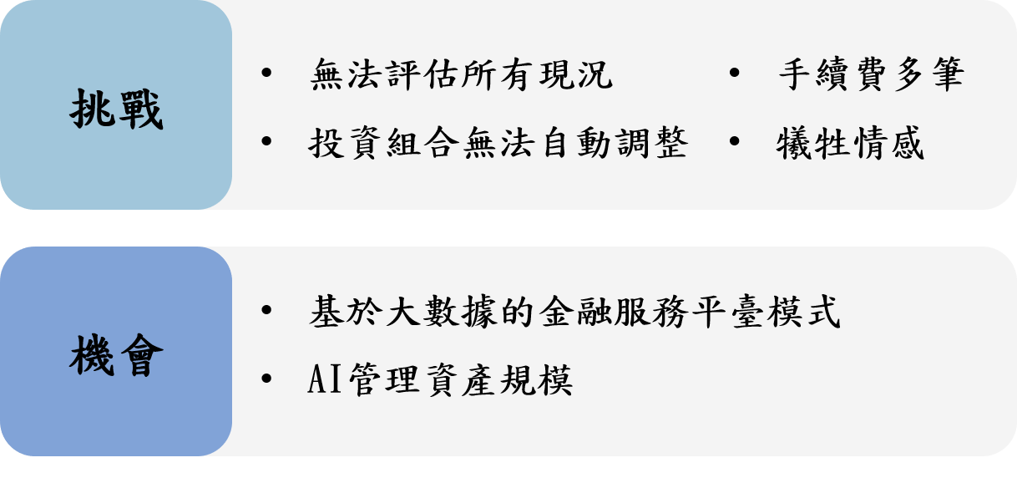
圖5.8 智慧理財評估

5.6.1挑戰
- 無法評估所有現況：
理財機器人無法評估所有的情況以及市場整個大環境，這會造成系統所計算出的投資組合未必能夠推薦給所有客戶。舉例來說，系統或許只考量薪資、性別、年齡等等外顯特徵，卻未考慮到客戶在其他的金融市場的資產狀況。理財機器人的出現，讓投資理財變得更簡單、更直接，但其目的是為投資者提供一個新的服務和選擇，而不是取代現有的金融專業人士或金融服務。本質上，理財機器人只是一個“工具”。一個工具，無論使用起來多麼簡單或好用，都可能並不適合所有人。因此，還是必須學習如何運用，要花不少功夫，才能妥善的運用各種「工具」。
最後，憑藉低投資限制、低處理成本和低廉的管理費用，理財機器人可以為市場帶入價格競爭。如果您有投資策略但不知道從哪裡開始，智慧投資顧問將會是您的新選擇，但是不建議將全部資金投入理財機器人，它應該只是資產配置的一部分，而不是全部。傳統理財公司的因應策略勢必得與網路大商合作負責支援知名平臺，擔任專業理財公司建立線上理財不讓新興平臺獨得大餅，或是建立自己的線上平臺，透過平臺有效提升與客戶的互動提升金融理財的專業度，並加強獲利吸引顧客。
- 投資組合無法自動調整：
理財機器人變動投資組合時，必須確認變動，他才會幫你調整投資組合，這就是他最為人所知的缺點之一，其實不是完全的「自動化投資」。雖然不用時時盯著市場及盤面波動，但當你的理財機器人要調整投資組合時，還是需要人為介入，他才會變動組合。
- 手續費多筆：
理財機器人如果買的是「基金」，一樣會收取三個費用：分別是平臺使用費、申購手續費、信託管理費，而且是機器人平臺收取一筆、基金公司再收取一筆。
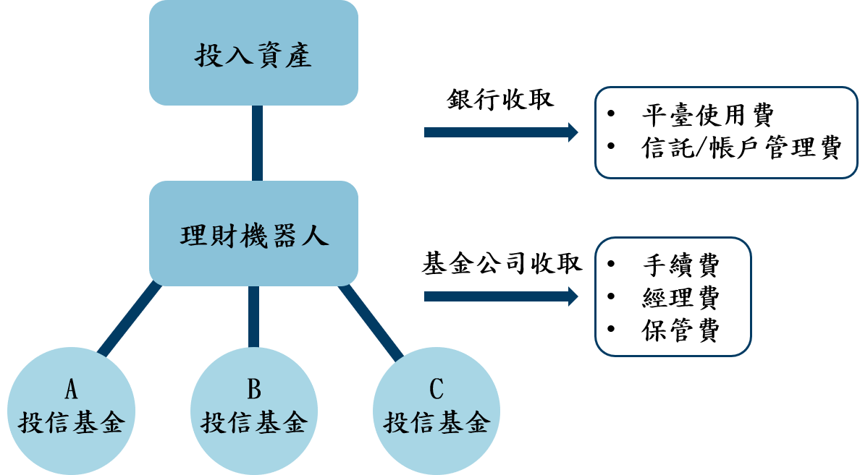
圖5.9 使用理財機器人的費用
- 犧牲情感：
機器人財務管理雖然比傳統的通過財務經理進行財富管理具有更快、更方便、更簡單、進入門檻更低的優點，但財務經理和客戶之間所謂的人際關係是機器無法取代的。傳統上，財富管理的大部分價值，除了為客戶達到良好的投資回報外，還有與客戶之間的交流。
特別的是，機器人財務管理提供的投資組合配置無法保證永遠的獲利。也就是說，在與客戶缺少交流之下，客戶可能會因為短期投資失敗而失去對機器人財務管理的信任。人和人之間的交流是機器人財務管理和傳統財富管理的最大區別。

5.6.2機會
- 基於大數據的金融服務平臺模式：
平臺模式主要運用數據分析的技術作為理財推薦依據，數據來源可分為平臺上的使用者資料以及股票市場資料，在使用者資料上，顧客將錢交給平臺管理，平臺蒐集顧客金錢後交由基金公司進行投資，最後由基金公司將投資所賺得的錢給平臺再交由顧客，並且顧客可以隨時在平臺上進行財務管理。
在股票市場資料上，平臺模式並不會受限於標準化產品，而是根據當下蒐集到的資料進行推薦，顧客擁有選擇權，可以選擇自己偏好的推薦產品，購買後仍可以透過平臺關注投資情形而隨時彈性更改。
- AI管理資產規模：
理財機器人出現後，利用AI來管理資產的人越來越多，讓財富管理市場呈現出新的一面，也讓投資管理公司改變了慣例的投資策略。以前，理財服務只有資產在一定水準之上的富有客戶才能使用，理財機器人上線後，大大降低了服務門檻，像是一些銀行將最低投資門檻調整到一千元，讓小客戶也可以使用專有的理財服務。
因此，投資管理服務業也更加「個性化」。理財機器人可以根據客戶概況、客製化需求、承擔風險水平，設計個人化的投資戰略，並提供個性化的理財分析。甚至可以設置「自動」或「手動」調整投資組合，並及時更新投資建議。

5.7智能理財的演進及在臺灣的發展
表5.4 財富管理服務模式的演進
 | 傳統顧問 | 折扣券商 | 線上投資平臺 | 機器人理財
服務模式 | 理財顧問 | 理財顧問 | 無人互動方式 | 全自動
投資建議 | 全面性  投資建議 | 投資組合  管理+顧問 | 交易性投資  管理服務 | 投資管理和  自動化分散投資
目標客戶 | 極高淨資產  客戶 | 高淨資產客戶  大眾化客戶 | 跨不同  資產等級客戶 | 一般投資大眾
收費定價 | 高 | 中 | 低 | 低
以全球機器人理財的發展狀況來看，由於2008年的金融海嘯，使得投資人喪失了對於銀行的信任和信心，也讓美國的機器人理財最早開始發展。現今，最具代表性和規模最大的機器人理財發展是在美國。直到2011年，歐洲在機器人理財方面才開始著手發展，如今在歐洲最大、成立最早的機器人理財公司為英國的Nutmeg，在2016時，該公司最新一輪的募資計畫，也包含了香港金融業以及臺灣的金控業。
Scalable Capital是位居第二大的一間於德國起步的機器人理財公司，2016年到英國開展新業務，資產規模也快速增長。Scalable Capital 的首席執行官兼創始人 Adam French，在創立 Scalable Capital 之前曾經在高盛工作。後來，他看準了機器理財領域的商業潛力，和一群具有科技背景的人才一起創建了公司。由於Scalable Capital的經營策略和其他公司有差異化，除了普遍的投資大眾，他們也和其他銀行公司以及資產管理公司合作，提供了模組化的服務。因此，Adam French 對於其公司的未來發展和資產規模成長相當看好。從剛起步沒多久的2017年至2018年，僅僅一年的時間，該公司的資產規模就從3億歐元成長到12 億歐元，也顯示了機器人理財於歐美國家的發展潛力。
從歐美國家開始發展的機器人理財，在2014年開始蔓延到亞洲國家。亞洲機器人理財的發展從新加坡、香港和日本開始，現今較為有名的是WealthNavi、Monex Saison Vanguard和Money Design 。2017年，日本的這股旋風也吹到了台灣。此外，中國最近這一兩年也出現了非常多智能投顧，發展的速度相當快。
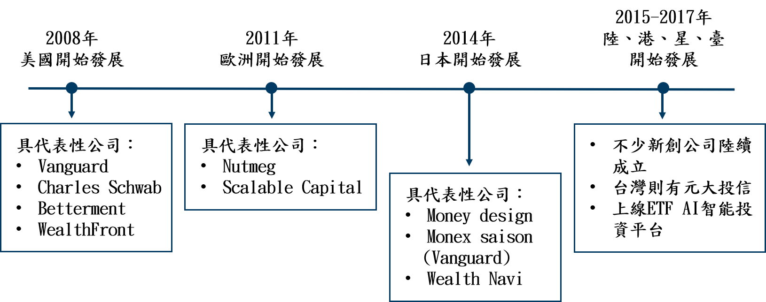
圖5.9全球機器人投資推演表
從2017年開始台灣金融行業開始出現了機器人的理財服務，目前一般所提供的服務主要可以分成三大類：第一個是針對銀行理專提供挑選基金的量化系統功能；第二個是以基金投資為主，提供線上的理財服務；第三個是元大投信推出的唯一以 ETF 當作投資元件的ETF AI投資平臺。在過去，由於臺灣的ETF市場發展受限，加上規模不夠大和檔數不夠多，因此傳統銀行通路對於ETF的推廣與銷售興趣缺缺。然而在近一兩年政府開放證券商開辦ETF、股票定期定額業務後，ETF開始蓬勃發展，也讓銀行業開始推動 ETF 的定期定額。
受到人力的限制，在過去，這些專業只能為金字塔頂端的人服務。因此，金融機器人的出現有望讓更多的人接觸到投資回報率更高的金融工具，實現普惠金融。因為財務管理過程涉及分析、收集和解釋大量數據，而且機器不像人類那樣受到限制，從長遠來看，機器人在財務管理領域肯定會超過人類。
除了分析大量數據之外，金融機器人的好處還包括它們可以進行有紀律的操作，避免人為的錯誤。金融機器人服務結合市場交易數據和總體經濟指標，通過深度學習算法分析市場的投資方向和波動性；在投資目標部分，通過分析金融領域知識所收集的數據，計算基金和基金經理的特徵，並通過機器學習建立模型，判斷基金的未來潛力；最後，結合市場和基金分析，通過了解客戶篩選投資目標，進行資產配置和再平衡。
在金融服務的未來發展中，人工智能和大數據分析發揮著非常重要的作用。2018年為機器人財務管理的第一年，全臺灣的金融業也緊跟著財務技術的步伐，以「機器人」的概念推出財務管理或投資領域的服務。根據法律規範，「純」機器人金融服務是指：
- 通過互聯網進行互動
- 不需要或只需要很少的勞動力，就能為投資組合提供諮詢服務。但是，目前各種金融機構也提供相關科技人員的服務，使投資者能在交易或投資組合中使用人工變更。因此，從定義上講，它們大部分屬於「智能財務管理」。
相較於「純機器人」，智能理財的應用更有彈性，因為理財機器人的門檻低，更貼近普羅大眾，許多金融機構先後推出了智能理財的相關服務。
以下介紹幾間臺灣發展智能理財相關服務的銀行：
- 王道銀行
王道銀行為臺灣第一間原生數位銀行，免臨櫃用手機上網就能開戶，以新型態銀行的姿態跨足個人金融業務，將金融服務從企業客戶擴及到一般消費者。王道銀行以只收取平臺使用費、門檻為最低 1000 元，提供理財服務給一般投資者。透過 KYC 風險調查了解投資人後，根據風險承受度不同，讓理財機器人進行分析，進而建議合適的基金投資組合；除此之外，系統也會監測投資組合，如果已達到再平衡的條件，就提醒投資人調整投資組合。
- 中國信託的「智動 GO」
「智動 GO」的投資門檻為 3000 元，其最大特點是會自動調整客戶的投資組合。智動GO的收費是像階梯式般收取管理費用，當用戶確認使用此項服務後，就能經由理財機器人進行標的的選擇、盯盤、以及自動再平衡，也因此不必擔心會產生許多額外的申購費用。在2020年底，中國信託銀行推出新一代的「智動GO」，新增了「目標投資」及「退休投資」兩大新功能，協助客戶動態管理人生理財目標，並領先業界提供空中理財規劃師，協助解決線上投資的各種疑難雜症。
- 台新銀行Richart
台新銀行於2016年推出了數位帳戶—Richart ，其最大的特色在於「銅板投資」以及「AI 智能投資」，推出超低門檻的理財服務給年輕族群們。另外，瑞士銀行以每年固定收取一定比例的信託保管費和年費推出智能財富管理，將一般理財顧問結合大數據分析，推薦客製化的投資組合，然而，瑞士銀行的進入門檻較高，從 25 萬美元起跳。
- 基富通
目前，國內最大的基金投資平臺為基富通，跟隨銀行業使用智能理財進行投資服務的腳步，不少投信和卷商也將這個新方法套用在基金市場上，基富通就是一個很好的例子。透過和第三方廠商合作開發智能理財模組，讓投資大眾有更多選擇。
- 鉅亨網投顧
鉅亨網投顧推出新的趨勢投資組合，以量化模組所建構，讓趨勢型投資人、配息族和小資族都能找到合適的資產配置，並主打3分鐘就能開戶，在綁定網銀後，最快隔日就能使用，未來也將踏入機器人理財服務市場。
- 元大投信
ETF擁有許多優點，像是高透明、資產多元性、轉換靈活以及低成本等，適合做為長期資產配置的元件。由於法律規範發行者不能兼做銷售，在 2017 年底，知名的ETF發行商元大投信，推出了 ETF-AI 智能投資平臺，和業界其他發行商略有不同的是，ETF-AI 將切入點放在資訊和數據的分析，訓練投資人對於自行配置投資組合的知識和能力，也讓投資人對元大有更多的認同度。
- 大姆哥投顧
大姆哥投顧是臺灣第一間機器人投資顧問，成立於2017年的夏天，運用金融科技打造TAROBO基金盡職調查的資訊平台。大姆哥投顧從大量數據中分析基金投資的內容好壞，並且和多個國際資料庫進行交叉比對，以此推斷其未來績效，為每檔基金進行「盡職調查」，而目前大姆哥投顧主要的服務客戶為專業的投資機構。
表5.5 臺灣發展智能理財相關服務的銀行
金融機構 | 特色 | 投資門檻 | 費用
王道銀行 | 監測投資組合，符合再平衡條件時發送通知 | 1000元起 | 零申購手續費和信託管理費，只收平台使用費
中信智動GO | 在市場變動下，當投資組合偏離原定比例一定程度以上，進行自動調整 | 3000元起 | 零申購手續費，收取信託管理費
台新Richart | 自動分析監控市場，市場變動時發送調整通知 | 不到1000元 | 申購手續費2折
基富通 | 界接第三方智能理財工具，提供更多選擇投資標的方式 | 3000元起 | 低申購手續費、零信託管理費和轉換作業費
鉅亨網投顧 | 以量化模組預測績效、篩選投資組合，捕捉市場脈動 | 5萬元起 | 手續費0%起
元大ETF-AI | 導入AI機器學習，提供十數種投資策略，指數地圖及分析報告 | — | —
大拇哥投顧 | 分析海量數據評估，評估基金內容優劣，為每檔基金做盡職調查 | — | —

5.8結語
當前階段臺灣完全運用AI人工智慧結合資產管理並不容易，現階段的A（Automation）可以重新定義為自動化，透過自動化，並通過ETF提供投資組合、資產配置，使投資者能夠達到增益效應。 I 是交互（Interaction），通過平臺與投資者交流，將過去的傳統財富管理的大部分價值，除了為客戶提供良好的投資回報外，通過與客戶的聯繫，深入理解客戶的需求和喜好，能夠準確地提供客戶所希望的產品，提供比機器人資產管理更加個性化、更接近客戶需求的產品。
隨著金融科技跟人工智慧的發展，理財機器人 (Robo-advisor)逐漸風行，它根據大數據資料庫來做分析，搭配演算法進行自動化管理，以全無或極少的人工服務，提供客戶投資組合建議。但是機器人仍必須有人的角色去指導其學習，如果說因此取代投資顧問和理財專員，言之過早，因為投資所需考慮的面相太多，不可能取代人。機器人學習的對象最重要，機器人顧問公司若無投資專家，誰教機器人學習?怎知機器人不會出錯?
機器人理財在進行投資決策上克服了人性的弱點，其客觀且保持絕對理性的特性，避免了許多不理性決策，像是逢低殺低和逢高追高等。然而，理財機器人並非絕對獲利的方式，它只是一種資產配置的方法，不應該將所有的資本都投入在機器人理財。不管投資工具再怎麼方便，對於投資人來說最重要的應該是定期學習了解自己的投資組合，並且持續關注市場走勢。
特別是當前機器人資產管理提供的投資建議沒辦法保證永遠的獲利，在缺乏和顧客的鏈結時，顧客往往因短期投資失敗而無法相信機器人理財。智慧投資並非沒有缺點，資產管理機器人很可能無法評估所有的環境和狀況，系統提出的組合建議不一定適合所有的顧客。 例如，系統可能只將年齡和月薪列入考慮，而不考慮其他金融機構客戶的資產狀況，或未來的投資計劃。
不可否認，隨著金融科技發展，理財機器人的出現為投資者提供了一個新的選擇，使理財投資變得更即時、更方便。然而，本質上來說，智慧理財也只是眾多理財工具之一，並非適合所有的人。因此，投資者仍需學習如何妥善使用各種工具，找到最適合自己的方法。

第三篇 社群金融創新Ⅰ
借貸與募資

第六章 P2P借貸
有借貸需求、卻不易從銀行借到錢的民眾可以歸納為兩種族群。第一為「高風險市場」，意即那些信用破產的族群。第二為「沙漠市場」，指的是無信用憑據的族群，如偏遠國家及農民等。第二種族群之所以容易被銀行拒絕，第一是因為數量較小、利潤太低，第二是成本高，銀行評估放貸給這些族群的利率，可能無法超過營運或違約造成的風險成本，造成這些族群即使並沒有信用瑕疵的記錄在，仍容易被銀行割捨，得不到借款的機會。對於這兩種會被銀行拒絕的弱勢族群，在傳統模式下，有借款需求通常只能轉向尋求民間借貸，最後背負高利息的金錢壓力。
P2P借貸橫空出世，使貸方與借方可以透過網際網路的便利性而有所連結。P2P借貸公司的運營是向使用者收取費用以提供配對平台和信用檢查借款人。這樣的創舉有兩層用意，第一是捨棄傳統金融機構許多的運營費用如：場地費、水電費等，第二則是使用更便宜的利率、手續費提供面向大眾的服務。如此一來，這使貸款人能夠獲得更大的利潤，同時也使借款人能夠獲得更便宜的借款利率。P2P借貸的出現，讓借款人有了全新的借款管道，可以做為一個銀行與民間借貸之間的解決方法，讓那些弱勢族群在銀行無法獲得融資下，不至於落入民間借貸的高利息壓力下。

6.1 前言
貸款是一種金融交易，一個或多個人、組織或其他實體將錢借給其他人、組織或實體。接受者（即借款人）產生債務，通常需要支付利息和借款本金，直到償還貸款。銀行和信用卡公司等金融組織的主要職能之一就是發放貸款。債務合同，如債券發行，則是其他組織的常見資金來源。過去一般民眾需要資金時，可尋求的融資條件審核苛刻，造成有許多有借貸需求的民眾無法透過銀行獲得融資，只好轉向民間借貸。但是民間借貸的高風險也反映在利率上，高額的利息可能會造成這些弱勢、高風險族群背負更高金錢壓力的惡性循環。對借款人而言，傳統金融借貸模式的兩種管道及痛點如下：
- 銀行貸款：
銀行的放款較為保守，只願意做低風險的生意，因此對於借款人的信用門檻要求高。且銀行貸款的批覆時間很長，需等待長時間才能獲得放款，對於需要立即資金周轉的民眾而言，投過銀行無法立即獲得資金。
- 民間借貸：
相對於銀行貸款，通常為較高風險族群尋求借款的管道，因此民間借貸利率普遍很高，造成使用資金的成本太高。
向陌生人借款，是機會也是挑戰。機會在於，因為銀行可能因為市場小、金額低、營運成本高或是風險高等等因素，排除掉一部分有借款需求的族群，而這些族群無法投過銀行獲得借款，又不希望落入民間借貸的高利率壓力中，於是近年來針對上述問題，一種全新的借款管道橫空出世 - P2P借貸。P2P借貸，是使貸方與借方透過網路匹配而向個人或企業借錢的實踐。P2P貸款公司通常提供在線服務，並試圖以比傳統金融機構更低的運營費用和更便宜的價格提供服務。因此，與銀行提供的儲蓄和投資產品相比，貸方將獲得的回報將更多。而另一方面借方可以以較低的利率借款，即使P2P借貸公司已收取費用以提供配對平台和信用檢查借款人。許多P2P借貸通常都是無抵押個人貸款，儘管其中一些較大的貸款是借給企業的。而珠寶、手錶、藝術品、房屋、古董車、飛機和其他商業資產等奢侈品有時也被用來擔保貸款。學生貸款、商業和房地產貸款、發薪日貸款、擔保商業貸款、租賃和保理都是P2P借貸的例子。
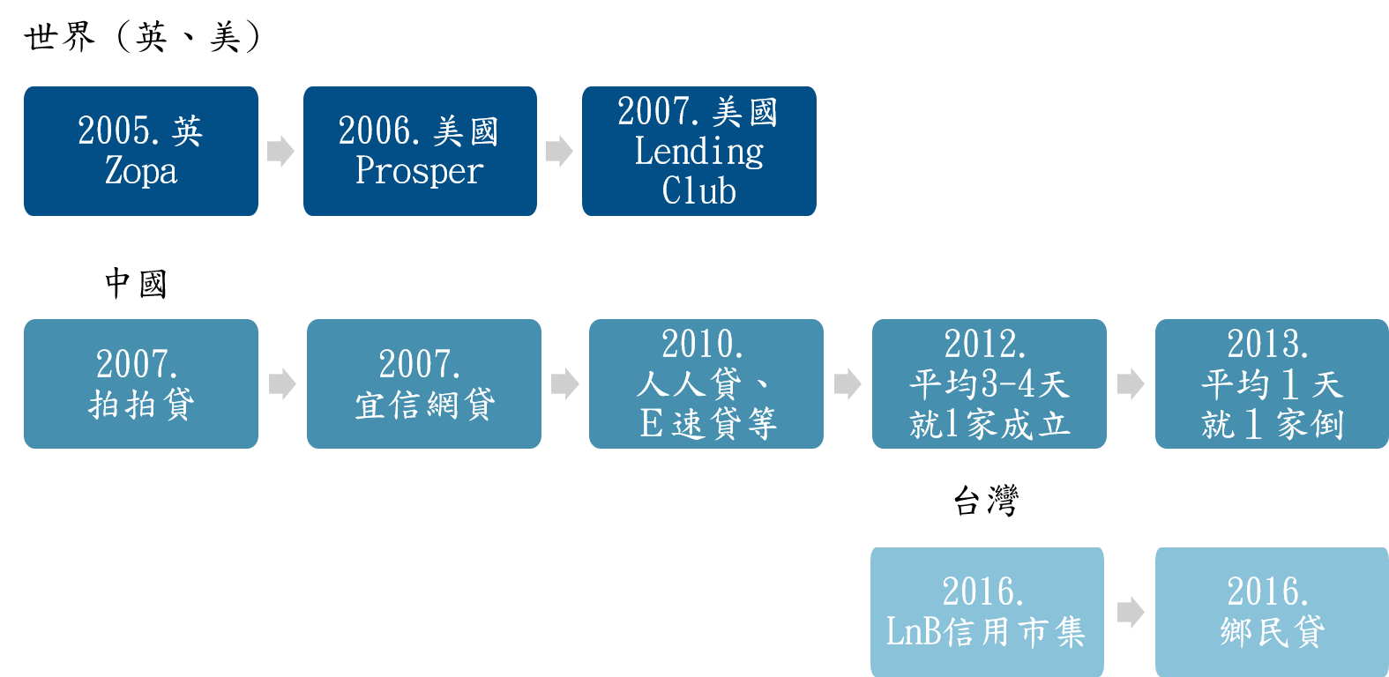
圖6.1 P2P借貸發展簡史
目前P2P借貸也是蓬勃發展，主要有美國的Lending Club、Prosper、SoFi等平台，其中 P2P 借貸市場規模佔替代性金融市場規模早已達九成以上，年成長達兩成以上。再來是英國的FundingCircle、Zopa等平台，其中 P2P 借貸市場規模佔替代性金融市場規模也早已達九成以上，年成長則高達四成以上。在全球2020年P2P借貸市場規模已超過679.3億美元，預計到2027年將達到5589.1億美元，從2020年到2027年復合年增長率為29.7％。接下來就會針對P2P借貸進行一系列的介紹，包括何謂P2P借貸、與傳統借貸的對比、P2P借貸實例等。

6.2 傳統借貸
除了運用各種理財工具以外，生活中也會面臨各種資金調度上的需求，這時候可能就需要向銀行「借錢」、「貸款」。給予借款人的「貸款」，金融機構發放的「放款」是相同的東西，屬於授信業務，授信業務指的是銀行授予客戶信用並願意為其承擔風險。常見的借貸工具有信貸、房貸、車貸等等。
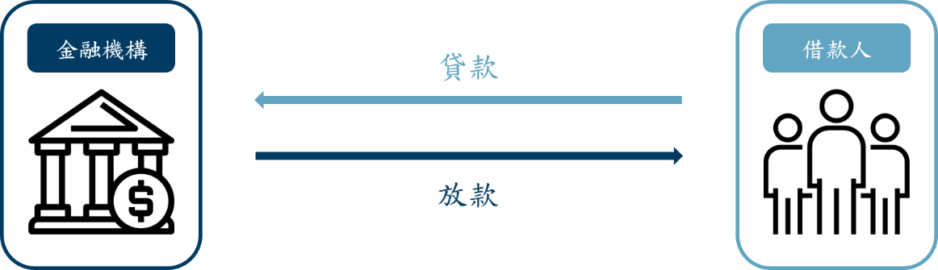
圖6.2 借貸
其中信貸指的是以借款人的信用所發放的貸款，與房貸和車貸不同，擔保不需要由借款人提供。也就是說，借款人不需要為了獲得貸款而提交抵押品或尋求第三方擔保；相反，他們依靠自己的信譽作為還款的保證。信貸通常用於個人費用、孩子的學費或資金周轉。
通常透過銀行申請信用貸款，需要經過幾個步驟。首先當借款人先向銀行做貸款諮詢，銀行確認自己的貸款條件符合，並了解貸款流程。在準備貸款所需資料後，即可向銀行提出申請，銀行收到貸款申請後，會調閱聯徵檢視借款人的信用狀況，上頭會記錄你有多少張信用卡，你以前是否借過錢，你是否欠任何信用卡費用，你是否有任何壞賬記錄等。它還會為你提供一個信用報告分數，這是銀行用來評估你的財務狀況的一個指標。銀行甚至可能會打電話給現在任職的公司，確認是否有這個人。
在通過一連串的信用審核和身份確認後，銀行才會進入貸款的審核流程，決定核發的額度和利率。待審核完成後，若借款人接受該利率及金額，即可簽訂契約。當貸款契約訂貸款契約時，應特別注意以下貸款契約條款：
- 確認借款的金額、期間及利率：
取得信貸的最終核准的貸款利率往往和廣告上漂亮的數字不相同，因此在簽訂合約時，應該要注意借款的金額、期間及利息計算方式是否與需求符合。
- 利率調整的方式：
若貸款為機動利率，這代表在您貸款的這段期間，他可能隨時調高利率，銀行利率通常會隨著中央銀行的利率調整而變動。因此在簽訂契約時，應該要弄清楚利率的調整方式。
- 提前清償限制：
大多數人在申貸時，為了保留彈性空間，會拉長還款期間，問題在於借款人若已經有能力清償且拒付剩餘的利息時，銀行會要求違約金，如此以來，利率就會高的無法想像。因此應該在簽訂契約時就清楚了解清償可能的限制。
- 各項費用：
銀行貸款除了會收取利息之外，還會收取各種名目的手續費，例如帳管費等，因此在簽訂契約時，應該要注意除了利息以外的其他費用是否確實。

6.3 何謂 P2P 借貸
其實在更早期時，出現過一個與P2P借貸平台非常相似的借貸方式，那就是傳統標會。什麼是標會？標會是一種特有的互助會。傳統的標會會有一位「會頭」也就是「負責人」，吸收底下的「會腳」也就是「會員」入會。需要借錢的人可以出標金（喊出自己願意借貸的利息），而不缺錢的人就可以藉此賺取利息。但傳統標會的缺點是，有些人會捲款潛逃，讓投資人血本無歸。P2P借貸平台與傳統的標會性質分常相似，也可以說成是標會型P2P，P2P標會不存在所謂的『會首』，平台只是提供媒合，會員可以各取所需選擇要借錢或是投資，然後平台藉由交易去賺取手續費用。
P2P借貸（Peer to Peer Lending）顧名思義，由字義上可知P2P也就是peer-to-peer，個人對個人結合借貸行為（Lending）；那麼何謂P2P？又何謂借貸行為呢？若能將兩者相互理解，不難從中明白：當最新的數位科技遇見傳統的金融服務業，會誕生了怎樣的火花，又激盪了那些史未記載、前所未聞、令人趨之若鶩的創新服務？若再能透過了解分析應用方面的資訊來綜觀，將能更加透徹了解。
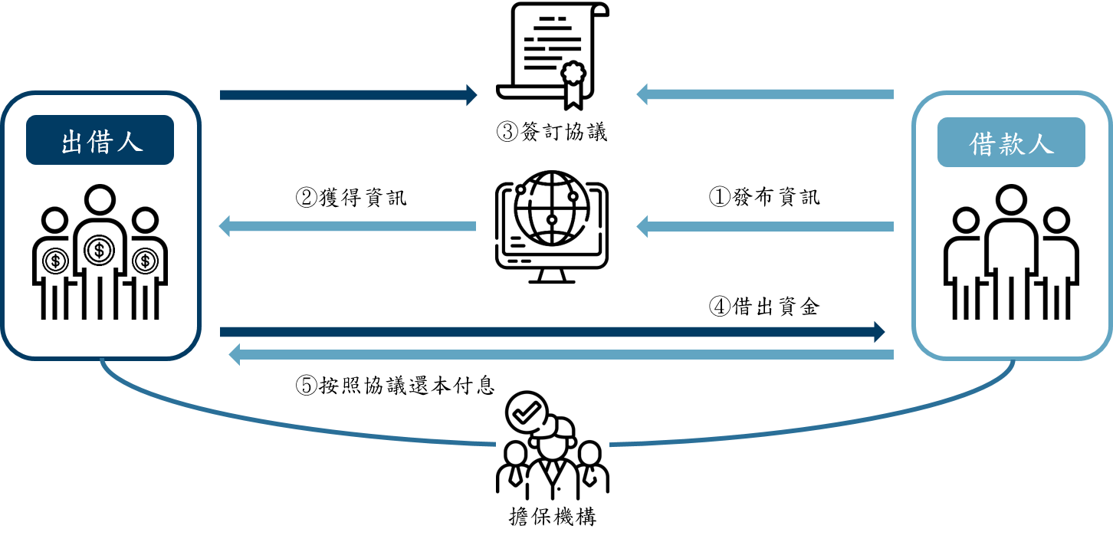
圖6.3 P2P網路借貸
在網際網路平台上不同人之間的借貸行為，其中個人是指自然人或法人，被稱為P2P網路借貸。與傳統借貸不同，銀行等成熟的金融機構不參與P2P借貸；相反，他們建立了一個網際網路平台，作為中間人發揮作用。雙方都可以通過網站獲得信用信息，從而可以自由選擇對應的對象。換句話說，在P2P借貸模式中，只有借貸雙方參與資金流動，而平台通常充當媒人，不干預資金流動。
P2P借貸的業務流程和銀行相比，P2P借貸相對流程較為簡單，審核時間較短也較不繁瑣，基本上在幾個工作天以內就能完成，相較於銀行業，借款期限較短，也較能滿足不同個體間的短期資金需求。
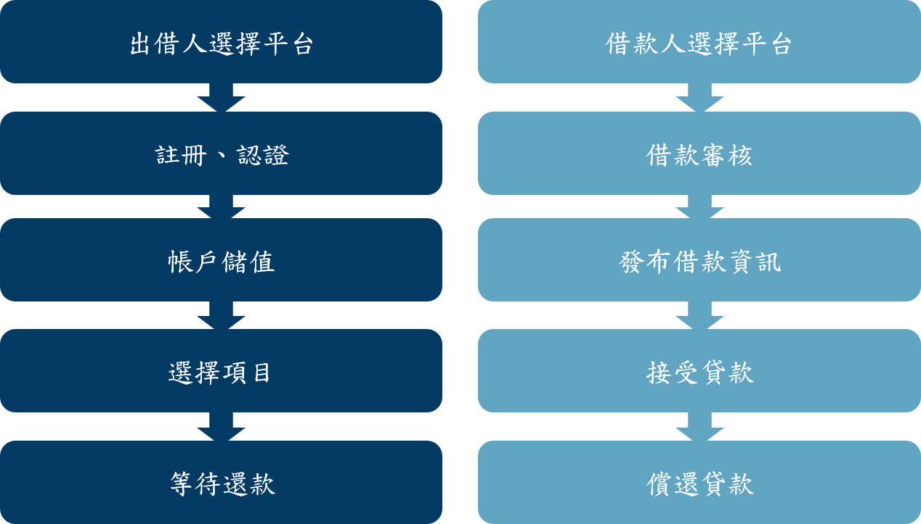
圖6.4 出借人與借款人流程

6.3.1 對於借款人，一般於P2P借貸平台借貸的流程如下：
- 選擇平台：
借款人在選擇適合的借貸平台時，應該考慮平台規模與交易量的大小，以及了解運營P2P貸款平台的公司是否具備相對應的技術開發和專業的金融背景，以免個資外洩等疑慮發生。並且需考慮整體利率的高低是否在接受範圍內。
- 借款審核：
借款人申請時需備好貸款申請所需的所有文件和證明。平台會根據借款人提供的信息，通過面談、數據比對、電話確認等方式評估借款人的信用度。身份證件、個人信用報告、財務證明、工作證明、地址證明和其他文件往往是平台要求的。前三項數據是平台經常要求的，是平台分析的關鍵基礎。
- 發布借款資訊：
借款人在通過審核後，在平台上提出貸款用途，金額及年限時間，制訂完善的還款計畫和適當的利率。
- 接受借款：
於平台上發佈資訊後，會吸引投資人下標，滿標後即可收到放款。
- 償還貸款：
償還貸款應確保把錢還回借款來源的帳戶中。

6.3.2 對於出借人(投資人)，於P2P借貸平台投資的步驟如下：
- 選擇平台：
平台的選擇對於投資人更為重要，除了考慮平台規模聲譽、交易量大小和整體利率高低外，應該選擇有相對應擔保機制的公司。P2P貸款平台本身不放款，也沒有貸款牌照，借貸資金的進出主要通過平台創始人的公司帳戶進行，所以很容易出現平台有私自挪用資金又或者捲款潛逃的情況發生。若能有第三方資金託管等方式，就降低資金流轉中的風險。另外，是否能夠做債權的轉讓也是一個值得考慮的因素。
- 註冊、認證：
選定平台後即可加入平台，並且做帳戶儲值等，應該注意是否有託管帳戶，以降低平台選款潛逃惡性倒閉的風險。
- 選擇投資項目：
投資法則是「高風險高報酬」風險較大時，報酬也較高。P2P借貸投資為風險自負的投資，因此在選擇投資項目時，應自行考量幾個因素：
- 借款人：
評估借款人信用報告、還款意願如何、以往記錄是否有正常還款等。
- 資金用途：
瞭解借款人資金的運用計畫，是否合情合裡以及是否正當用途。
- 還款來源：
考量借款人是否有穩定收入，以及根據其工作狀況及借貸狀況來計算負債比。
- 債權保障：
一旦借款人無法依約履行還款義務，是否可依法進行法律追訴，以保障自身權利。
- 授信展望：
評估借款人所屬的工作產業有無發展趨勢、未來發展、產業是否具備穩定性。

6.3.3 等待還款：投資後等待借款人還款
P2P進入國內後，由於市場和發展環境的差異，其運營模式有所改變，可分為兩大模式。一種是線上借款，與主流P2P借貸平台類似，借款人提交申請，平台在線上或通過線上線下相結合的方式進行審核，然後發布借款人的需求在平台上。平台與擔保公司合作，將接受的申請傳遞給合作夥伴，而擔保公司負責大部分的評估工作。第二種主要模式以「上海陸家嘴國際金融資產交易市場股份有限公司」為代表，在其交易過程中包括擔保業務，這不能完全發揮平台融資的功能，也是其與主流P2P借貸平台的主要區別。我們現在集中討論前一種模式。

6.3.4 不同平台有不同的訂定利率方式，這邊提出三種訂定利率方式如下：
- 利率方式一：由雙方協商確定
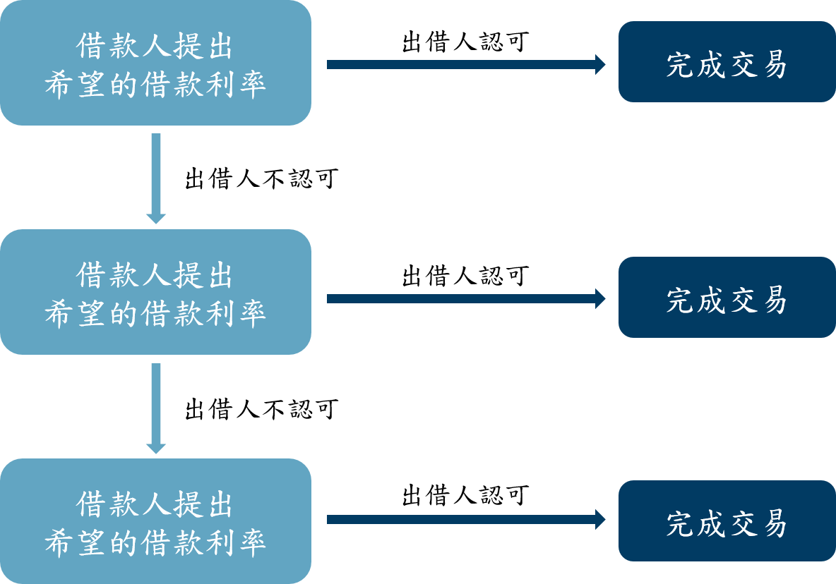
圖6.5 由雙方協商確定利率
此種利率訂定方式為，先由借款人提出希望的借款利率，若出借人認可此貸款提案，即可完成交易。若出借人不認可，則由借款人再提出方案，直至提出方案被出借人認可，平台即完成借貸雙方的搓合。
- 利率方式二：借款人信用等級分級
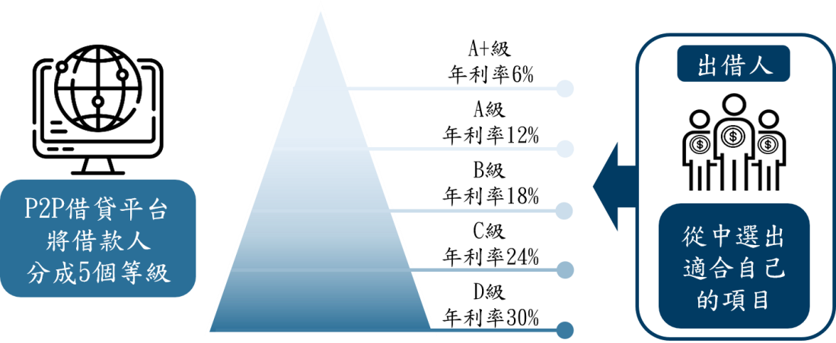
圖6.6 由借款人信用等級確定利率
利率由P2P平台使用確定的標準和算法制定，根據借款人的信用度、貸款期限以及基於貸款申請文件條款的其他因素而有所不同。在放貸的時候，所有滿足平台要求的貸款都會有大致相同的利率。
利率完全由會員決定。他們利用信用評分技術，根據債務人的信用等級，將其分為A+、A、B、C、D等級。然後，貸款人可以評估借款人的信用評分、貸款金額和貸款期限，從而做出借款選擇，當然，借款人在申請貸款時也可以確定合理的貸款利率。知名平台ZOPA也採用這種技術來確定利率。
- 利率方式三：出借人對利率投標
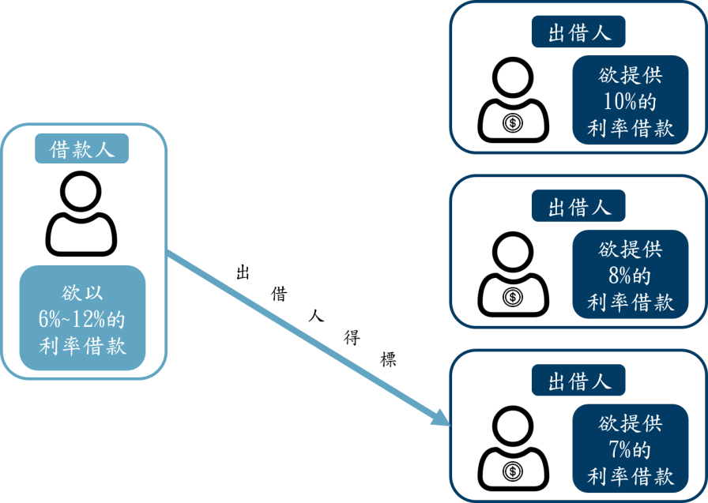
圖6.7 由出借人對利率投標確定利率
利率由貸款人和借款人以類似於拍賣的方式決定，貸款利率最終將實現平衡，或因這種聯繫而做出相對調整。借款人在借貸平台上公佈他們的資金需求，包括要借的金額，貸款的目的，以及他們能承受的最高利率，貸款人開始競價。如果競價足夠高，借款人可能會得到比預期更高的利率。競標的充分性又分為兩類：目標導向和價格導向。

6.4 P2P 借貸的類型

6.4.1 依借貸流程不同：
- 純平台模式：
借款人於平台提出借款需求後列入平台借款清單中展示，放款人可根據需求在平台上選擇貸放對象，平台僅扮演搓合借貸雙方，但不介入交易，讓他們自由達成共識。平台負責信用評等審核、展示及招標，並收取仲介服務費和帳戶管理費。
- 債權轉讓模式：
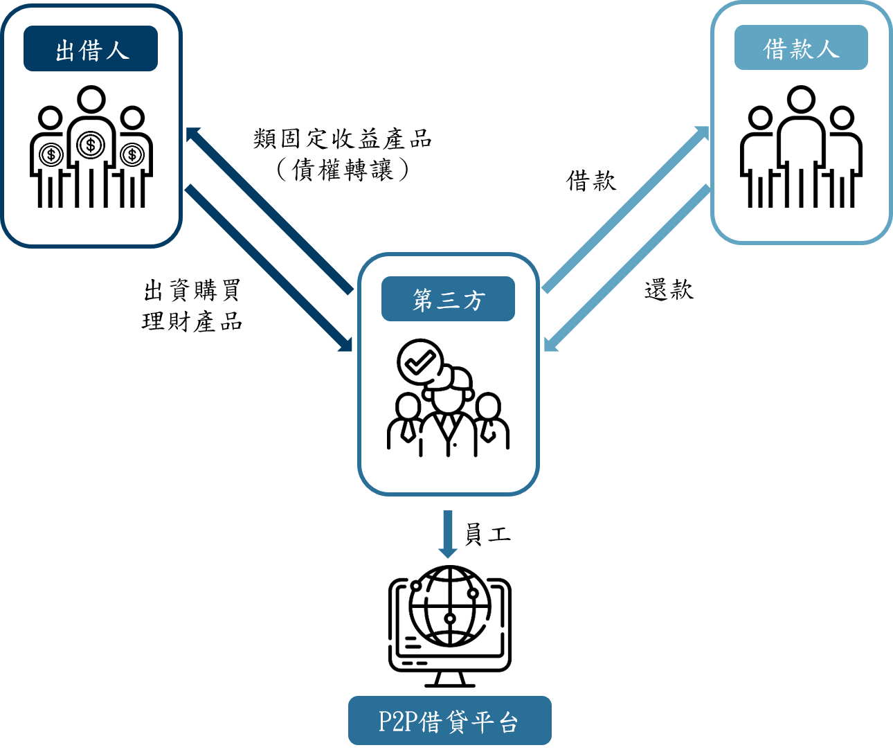
圖6.8 債權轉讓式P2P借貸
借貸雙方之間不存在債權債務合約，而是透過第三方主體先行發放借款給借款者，再由平台將第三方主體將債權打包成理財商品轉讓給出借者。平台向借貸雙方收取服務費作為獲益來源。債權轉讓模式又可稱為多對多模式，其中，第三方主體與P2P借貸平台呈現相依性關係。而P2P借貸平台則通過拆分金額和錯配第三方業務的期限，將債務組合成新的金融商品供貸款人選擇，也可以說是一種新模式。因此，借款人通過第三方業務與貸款人的聯繫已經從傳統的P2P貸款關係轉變為多對多的債權人關係。當然，在這種方式下，P2P借貸平台也必須對借款人的信用進行評估，以保障其他貸款人的權利，同時承擔管理義務。
國內P2P的債權轉讓模式及債權保障方式，目前可以分成兩大類型：
第一類將已經形成的線下債務捆綁放置在平台上，供一個或多個貸款人選擇。具有合法信用權利的經營實體（後稱項目方）以及個人自然人，都屬於基本信用的債權人。前者如小額貸款、保理、融資租賃公司等，將經營過程中產生的債務進行轉讓，以提前收回資金，從而盤活資產；後者又稱職業放貸人，將資金借給借款人，獲得債務，然後將債務以打包形式轉賣給投資者。
貸款人將其貸款從平台上轉移到平台上的其他貸款人的第二種。這種策略可以幫助貸款人的資本更加靈活，防止周轉的不靈活造成的資本困難。「一對一」的策略是將貸款人轉讓給單一的貸款人，而「一對多」的模式是將貸款人打包賣給眾多貸款人。
真實運作中，保障債權轉讓下的方式主要有四種：
- 債務擔保
由於網路借貸交易的特殊性，平台需要借款人提供擔保，同時也需要其他第三方機構的外部保護。換句話說，第三方機構為借款人提供擔保，而借款人必須向第三方公司承諾同等資產作為反擔保。
- 與基礎貸款相連的抵押擔保
在項目方提出的債務轉移中，大多采用這種方式。
- 第三方承諾購買回過去的貸款
大多數第三方實體是項目方或其選定的其他特定實體。
- 平台的還款承諾
在出現逾期債務的情況下，平台保證先償還投資者，然後再向借款人和其他債務人收取。

6.4.2 依運營模式不同：
- 純線上模式：
P2P借貸平台從開發使用者、信用審核、合約簽核到收取款項等整個流程，都在線上進行並完成作業。平台自行建構信用風險模型分析借款人相關資訊，以對借款人進行信用評分與評估相關風險，典型例子為美國的 Lending Club。
- 線上線下結合模式：
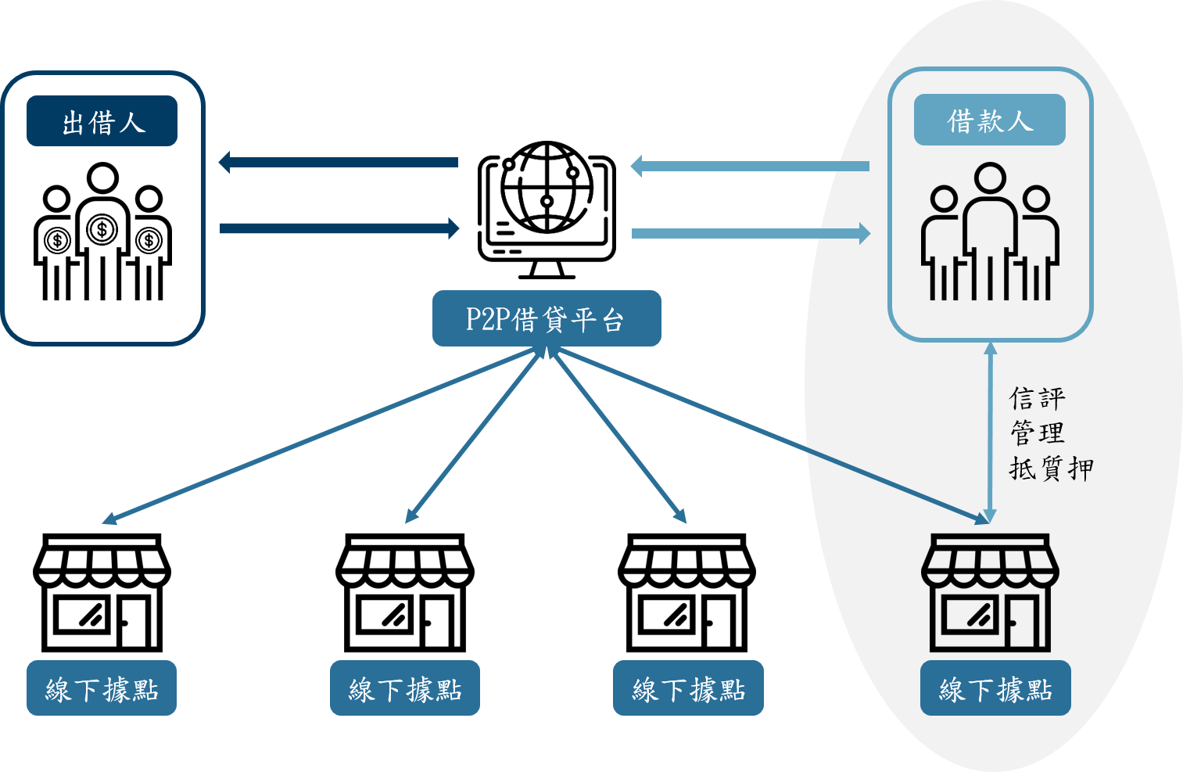
圖6.9 線上線下結合式P2P借貸
拆分業務流程，將整體借貸交易流程主要放至在線上，但將借款資金、借款審查、抵質押手續和貸款後的處理等風控相關業務放在線下進行，從本質上講，大多數發展良好的系統都採用了線上和線下混合的風險管理方法，線上的大數據分析技術來幫助反欺詐和信用評估，線下的風險控制團隊研究和評估。因此整體來說，現下的風險控制更為重要。在體制不健全之地區，P2P 借貸平台難以對借款人進行信用評級與風險定價，導致純線上模式的逾期率與壞帳率偏高，而線上線下結合模式雖可降低違約風險，但相對的需付出較高的線下作業成本。

6.4.3 依擔保機制不同：
- 無擔保模式：
所有貸款都是無擔保信用貸款，貸款人為每筆貸款設定無擔保期限和風險承受能力。平台僅負責信用的審核與資訊媒合，不保證本金亦未設定風險準備金，所有貸款逾期或是跑帳的風險需由出借人自行承受。
- 第三方擔保模式：
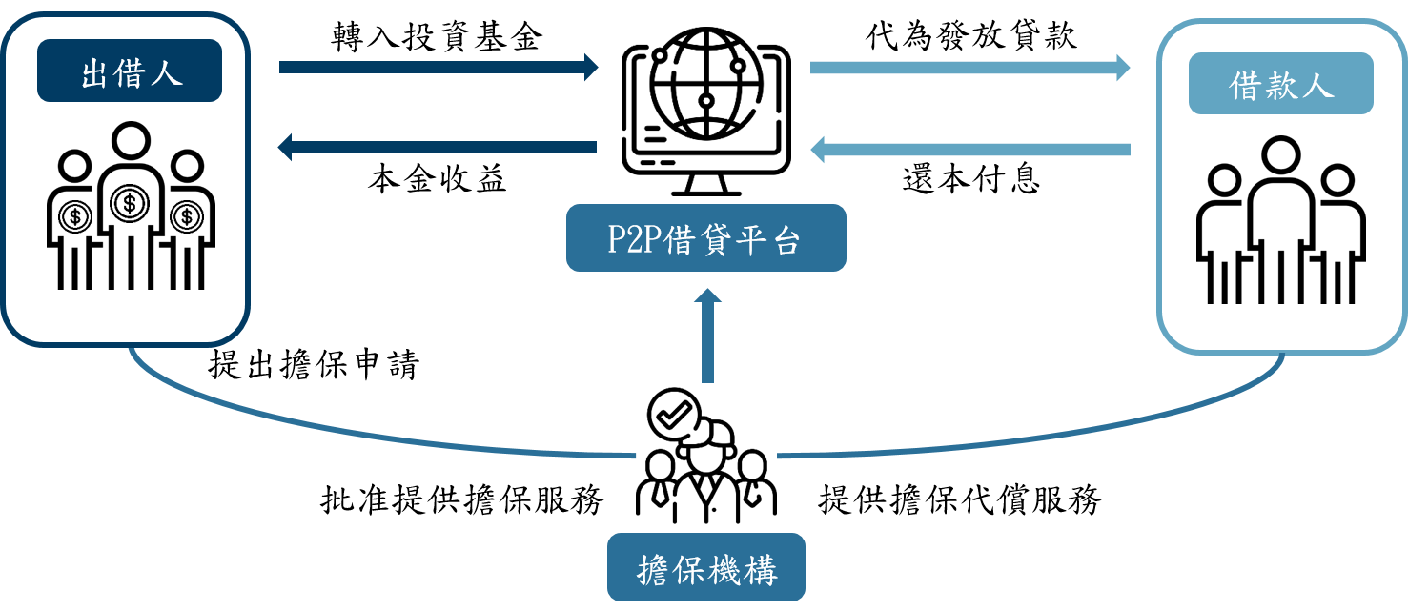
圖6.10 第三方擔保模式P2P借貸
P2P借貸平台與第三方機構合作以轉嫁風險，其保障本金的服務全部由外部的第三方機構負責，平台不承擔資金風險亦不負責處理壞帳。在監管層明確平台自身不能提供擔保的背景下，第三方保障模式確實是未來P2P發展的一個方向引入第三方擔保機構，相當於是為項目增加了一道風控。這種模式的P2P平台，項目提供往往是由第三方擔保機構進行，這意味著擔保機構將項目推薦到P2P平台之前，已經對項目進行了風控審核。否則，一旦發生違約，損失的是擔保機構自身的利益。
也有平台為了增加投資人的信心，將平台發掘的項目交給第三方合作擔保機構，擔保機構會以自身的風控標準對項目進行審核，決定是否對其提供擔保。不管是平台自身的項目還是由擔保機構提供的項目，第三方擔保機構擔保的保障模式下，項目相當於多了一道風控，只有平台和擔保機構都覺得項目的風險在可控範圍之內時項目最終才會上線進行融資。這種模式確實能夠大幅降低項目的壞帳，提高投資的安全性，這就是為什麼許多投資人親睞有擔保機構擔保的項目的原因。當然，這種模式的缺陷顯而易見，由於多重風控帶來了更高的安全性，意味著因此而帶來的成本也提高了。第三方擔保機構擔保模式下，擔保機構也要對項目收取一定的擔保費用，根據91淘財的統計，這部分費用一般為3%-6%，遠遠高於平台收取的信息中介費。
在融資人融資成本不變的情況下，這部分的費用最終要由出借者來買單。這就是為什麼我們看到往往由擔保公司提供擔保的項目利率一般都比較低，那些第三方擔保機構保障模式運營的平台，其平均利率也遠低於行業平均利率。
- 平台自身擔保模式：
當發生借款逾期或壞帳時，P2P 借貸平台先以自有資金或專設的風險準備金墊付予放款人，同時取得該筆壞帳債權，後續再由平台對借款人進行追償，追回的資金將重回風險準備金中。平台自己成了擔保人的角色，這和監管層提出的平台不能進行擔保的監管規則背道而馳，因為可能違背監管規則，這種模式能不能長久，不得而知，這是風險金模式面臨的一個很大的政策風險。在風險金模式下，項目是由平台發掘並進行風控把關，缺少了第三方機構的風控審核。
因為只有平台自身的一道風控，在一定程度上來說，這增加了項目的違約風險。大部分都是採用資金池的資金運營模式，這也就意味著風險保障金完全處於平台自己的掌控之中，風險保障金也有被平台挪作它用的風險。這個時候如果項目預期，投資者的利益能不能得到保障將是個未知數。風險金保障模式在這裡考驗的是平台的風控能力，平台由於風控不力導致壞帳率過高，其風險金可能不夠代償其壞帳，這意味著部分投資者必須要等到平台的風險金重新有新的資金注入才能獲得代償。
倘若一個平台真發生由於高壞帳導致風險保障金不足賠付的情況，由此可能導致大規模的投資者逃離。投資者逃離，平台融資額下降，新注入的風險金減少，風險金入不敷出，形成惡性循環，則平台有破產倒閉的風險。風險金模式下，如果平台的風控給力，這種模式對於投資者也具有極強的吸引力。但也因為少了第三方機構對投資者利益的蠶食，能給投資者帶來較高利益的通常是這種平台。以91淘財上公布的網貸價值平台為例，採用風險金保障模式的平台的平均利率往往較第三方擔保機構保障模式的平台高出5個百分點，這些平台的普遍收益高達15%以上。專設的風險準備金之來源，通常是從借款人的借款額度提取一定比例轉入專用帳戶，但不記為平台收入。此外，風險準備金只用於賠付放款人的損失，賠付金額範圍以風險準備金帳戶的全部資金為限。

6.4.4 其他：
- 抵押貸款模式：
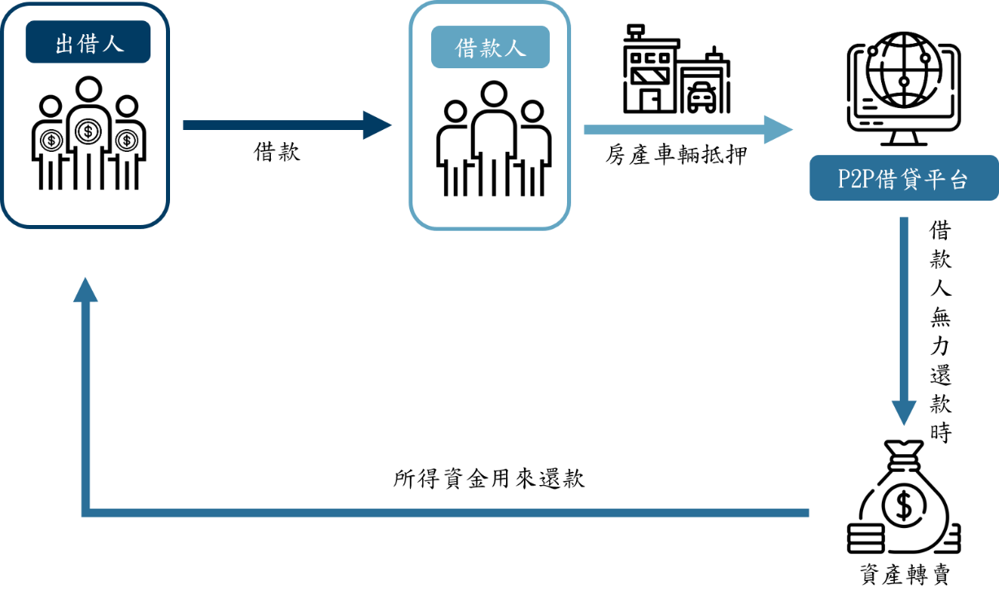
圖6.11 抵押貸款模式P2P借貸
簡單來說借款人獲得貸款前，必需將一定的資產抵押給P2P借貸平台。
既然P2P網路借貸資產端的多元化趨勢已經明確，那麼目前P2P借貸行業的資產多元化趨勢也已經明確，大致梳理一下P2P借貸資產的變化，大致按照個人信用債、個人抵押債、企業抵押債、行業專項債（典當、融資租賃）、特定抵押品債（票據、股權）的步驟進行。由於房地產和車輛因易於風險控制和處置而成為某些P2P平台青睞的多元化資產之一，P2P房地產和車輛抵押貸款模式也逐步發展起來。
- 社交網路模式：
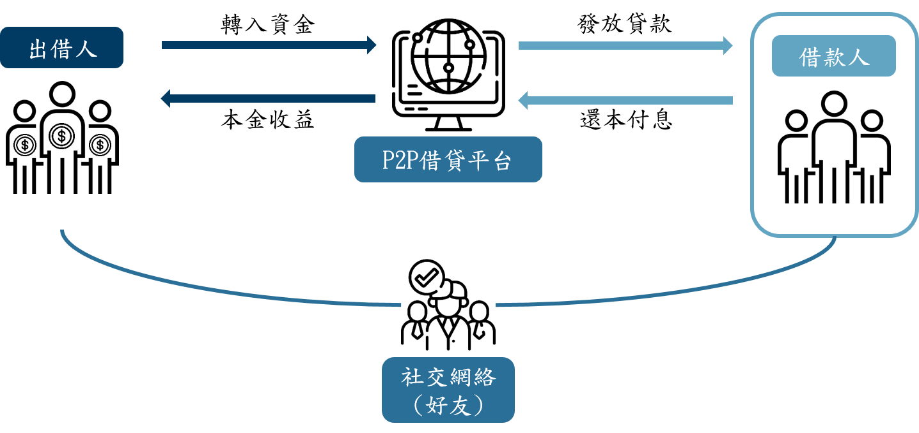
圖6.12 社交網路模式P2P借貸
出借人與借款人必須為社交網路上的好友，有於兩人之間存在信賴關係，所以借貸的成功率較高，使的這種模式的P2P借貸也逐漸興起。
部分P2P借貸平台還提供在線社交功能，借款人和投資人可以在平台上相互宣告朋友關係，這些朋友關係即指在線和離線的數位化社會關係。P2P網路借貸平台為會員提供會員間的朋友關係認證，同時還提供諸如向朋友發送貸款請求，以及接收朋友借貸活動通知等服務。
在借貸活動中利用朋友關係網絡的能力是在線P2P網路借貸與銀行等傳統金融機構之間的一個重要區別。關於P2P網路借貸的研究發現，借款者的朋友數量多和實際投資人的朋友數量多增加了貸款成功的可能性，降低了利率和違約率。

6.5 P2P 借貸對比傳統借貸
為了解決傳統借貸某些族群市場小而可能被銀行忽略的問題，P2P借貸透過網路，能夠集結夠多的人，並且透過人工智慧、信評等方式來作為媒合陌生人之間借款或投資的機制，利用科技有效降低信任的問題，也減少陌生人之間金錢流動的風險。與銀行借貸相比，P2P 網貸平台審核較為靈活，放款也較快。中小企業只要提供完善的資料並配合審核，容易借到錢。與民間借貸相比，P2P 網貸平台更加透明，利率更低。
對投資人而言，過去一般民眾需要投資時，放款賺利息並非是一項首要的選擇。存款人把錢存在銀行，由銀行拿去放貸和投資，銀行只把放貸利息中的一小部分，作為存款利息發放給存款人。P2P借貸的出現，讓存款人變成出借人，少了銀行當中介者，直接把錢借給有資金需要的借款人，P2P借貸平台僅作為媒合的角色，並從借款人償還的利息中只取一小部分作為手續費，剩餘大部分都作為利息交給出借人。這樣的運作機制，能創造投資人與借款人的雙贏局面。不僅能讓原本借款人不至於需要尋求民間借貸，免於背負高額的利息壓力，也能讓投資人能夠擁有比銀行存款更高的利率的投資選擇。原本透過銀行當中介者，大部分的利差都由銀行賺走，而P2P平台的出現能夠縮小存款與放款之間的差距，實現了社會上的公平正義。
P2P借貸透過網路平台一方面解決了借貸雙方資訊不對稱的問題，讓供需市場能更有效率的達到市場均衡點，另一方面去中間化，讓借方能借到貸款以較低的利率，貸方也能以更高的利率貸放閒置的資金，借貸雙方根據信用評等去決定風險之下的利率。2008至2009 年全球爆發金融危機後，國際金融監管尺度越來越嚴格，銀行為了嚴格控管放款風險，對於授信標準的評估更加嚴謹，個人及中小企業向銀行申貸困難，但此時市場上對資金的需求高，造就了P2P營運模式蓬勃發展的機會；另一方面，其他部門的參與者建立了網上貸款平台，以建立資金供需之間的平衡，以滿足投資者對更好的回報的需求，導致貸款數量快速增加，這得益於貨幣寬鬆和低利率。簡單來說，簡單、快速、低額是P2P借貸平台與銀行業者競爭之三大優勢。P2P平台透過網路擴大了客戶群，能提供客戶低成本、快速處理、彈性靈活等服務，正在顛覆傳統金融機構的商業模式。
在此使用透過五力分析分析產業外部環境，本分析主要在於分析P2P借貸產業在整個借貸產業內的定位及威脅，探討在不同面向的優勢及劣勢，再由此去分析P2P借貸之核心競爭力、策略以及可能面臨的問題：
- 潛在競爭者的威脅：高
傳統借貸方式需要大量本及技術，P2P借貸為新崛起之借貸方式，然而基本P2P平台建置成本低，不需要其他特定資源或是資產及缺乏法律及政府規範，造成借貸產業之進入門檻下降，使得後續其他競爭者之進入更加容易，例如：多家P2P借貸平台如雨後春筍般冒出，往後的競會更加激烈。
- 產業內競爭的對立：低
P2P借貸的出現主要是改善傳統借貸之缺點，因此在面對其他借貸方式時，其門檻、風險相較於傳統銀行借貸或是民間借貸都來的低，因此在這借貸這方面其優勢較大，對於產業內競爭的影響也較低。
- 替代品的威脅：低
網際網路以及手機的普遍性讓人們可以隨時隨地聯繫，加上物聯網科技的成熟，傳統銀行產業的結合科技成為數位銀行，提供24小時線上申請，不受營業時間限制，甚至不需排隊，可能成為P2P借貸的替代品。像臺灣P2P借貸平台LnB與渣打銀行攜手合作，將銀行與P2P借貸平台的特性結合來共同面對數位銀行所帶來的衝擊，因此我認為替代品的威脅是低的。
- 供應商的議價能力：低
由於P2P借貸產業中，關於信貸的評估是非常關鍵的，也是貸款人最在意的一部分，是否有被倒債的風險?因此擔保機構的選擇變得更加重要。而部分平台自行打造獨特的風險保護機制(已獲得專利)，因此較不會受到供應商的議價能力影響。
- 顧客的議價能力：高
目前 P2P借貸在臺灣屬於新崛起之借貸方式，相較於傳統之借貸，對於大眾較為陌生，也需要一段時間去適應，因此在這顧客議價能力這方面還是屬於高影響。
- 其他力分析：
- 互補性資產：區塊鏈-分散式帳本：影響程度高
目前區塊鍊的應用還在慢慢開發中，但將區塊鍊應用在P2P借貸平台上會非常具有競爭優勢，顧將其放在互補性資產做討論。
區塊鏈的參與者分享並受益於同一本記錄的交易，並在同一資訊平台上運作。如果帳本上的資訊有所更動，其中各個參與方都會得到訊息。因此非常適合結合P2P借貸平台的運作，以一個公開的帳本明確記錄每筆借貸，公開透明、不可竄改及安全的特性讓借貸雙方都有一個保障，更加放心P2P借貸平台的運作。中國P2P借貸平台出現倒閉風潮，第三方擔保機構因為人的因素出現了各種問題，這時便需要一個非人的信任機制，讓區塊鏈的運作更加必要。
- 法規規範：影響程度高
2019年1月由臺灣5家P2P業者共同簽署自律規定，P2P借貸在性質上被明確定義為「資訊中介」，要求P2P平台所有者不得向出借人提供擔保或承諾保本或保息，以避免出現像中國那樣的平台倒閉，民眾資金得不到保護，造成嚴重的社會問題。
P2P借貸產業屬於新興借貸方式，應妥善利用其優點來創造出差異化優勢，屬於自身的價值，以增加其在各方面的接納程度，P2P平台透過網路擴大了客戶群，能提供客戶低成本、快速處理、彈性靈活等服務，並透過優異的核心技術和流程，使貸款人和借款人都能直接在網上完成資金借貸的評估服務，信用評分可以通過AI等模型自動、快速、準確地完成。並且平台前仆後繼的出現，正在顛覆傳統金融機構的商業模式，若能結合區塊鍊或是更加完善法規出現，P2P借貸便能更加完善，主宰借貸產業。

6.6 P2P 借貸實例
在早期階段，利用網際網路的便利性與P2P借貸的發展情況有著互利的聯繫。其快速發展的原因可以追溯到21世紀之初的全球金融危機，當時國際金融監管收緊，銀行收緊信貸標準，嚴格控制貸款風險，使得不同的法人實體申請銀行貸款更加困難。P2P借貸也伴隨著技術的進步，使其能夠完善借貸流程的自動化和信用檢查的準確性，使P2P平台能夠為借款人提供更廣泛、更多樣化的借貸服務，為存款投資者創造新的投資機會。

6.6.1 英國：ZOPA
P2P借貸的鼻祖為Zopa -- 第一間P2P借貸平台，2005年在英國成立。Zopa為Zone Of Possible Agreement的簡稱，取議價範圍之意，也就是在談判時，雙方最低目標之間的重疊區域。用在貸款中的意思為，借款人能獲得的最低利率以及出借人能獲得的最高報酬率的交集區域。Zopa將自己定身為一種連接借款人與投資人的網路平台，負責匹配借款者與投資者之間的金錢交易，並收取投資者之總資金的1%及借款者的少部分資金作為手續費；其借款用途主要有三種目的：交通工具所需、償還卡債、添購家庭必需品之基本開銷貸款。在推出之後，Zopa的創新引起了廣泛的關注，註冊用戶的數量從一開始的300人增長到2007年的14萬多人，平台上的貸款總額也急劇增加。 2007年，Zopa在美國開設了分公司，然而它受到金融危機的衝擊，於2008年10月倒閉。它在2011年與英國另外兩家重要的P2P貸款公司FundingCircle和Ratesetter共同成立了英國P2P金融協會，處理自我發行管理，並主動要求英國政府進行干預和立法。

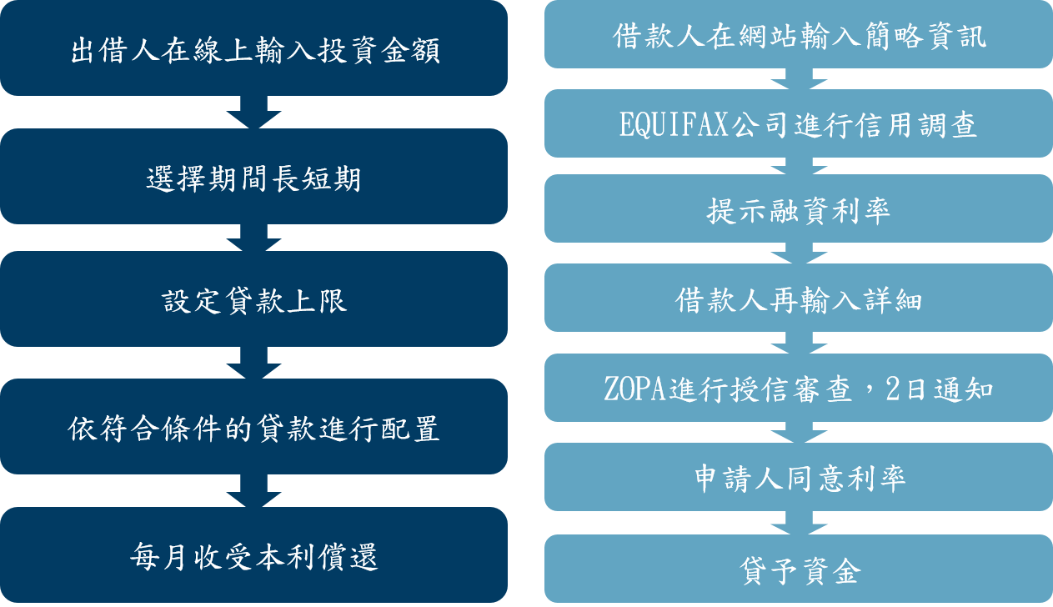
圖6.13 ZOPA借貸之過程
ZOPA之借款人標準為：年滿20歲且在英國居住滿3年之英國居民、有信用記錄且個人未有不良紀錄，有償還債務的良好記錄，年收入至少12,000英鎊（稅前）。借款人登錄ZOPA平台進行借款申請，經過ZOPA平台的配對，借款利率由多種因素決定，包括借款人的信用度、借款金額和貸款期限，借款金額最低為1000英鎊，最高則為25000英鎊，年利率則隨著借款金額及其年線所變動，介於5.9%至9.9%之間。ZOPA根據借款者個人信用情況，採用ZOPA公司的信用評分系統給借款者打分。ZOPA對借款人進行評估，並根據他們的信用評分將他們分到ZOPA貸款市場。貸款人無法看到他們把錢借給誰，但他們可以了解他們所貸款的市場和所涉及的風險。
ZOPA之出借人的標準為：年滿18歲且在英國設有銀行帳戶，。ZOPA對投資人無資金上的限制，但放款的金額會被切割成10英鎊一個單位，主要是目的為了降低風險，避免將雞蛋都在同個籃子裡，然而在投資者的投資額超出2000英鎊的情況下，投資者的資金只能至多被分配到不同的200個借款人手中。再由演算法按照投資人選擇之利率區間(3.4至5.0%區間或4%至6%區間)，為投資人搭配六種不同風險係數的組合名單，供投資人做選擇。ZOPA還會對借款人的資金使用提供建議，並簽署合同，借款人如果逾期不還則後續會交由專業公司進行追償，還有一個安全基金的存在。這個基金的功能類似於風險準備金，主要用於代表拖欠貸款的借款人對投資者進行補償。
表6.1 Zopa貸款根據風險劃分六種類型
 | A* | A | B | C | D | E
預約年違約率 | <0.5% | 0.7-2.6% | 2-5% | 4-8% | 7-15% | 10-15%
預期年收益率 | 2-5% | 3-7% | 6-10% | 7-11% | 8-14% | 10-18%
ZOPA將投資人的資金按不同比例投入到這六種不同風險的貸款中，區分成兩種主要產品，Zopa Core 及 Zopa Plus。Zopa Core全部投資於一系列A * 至 C的貸款，投資總收益率4%，而Zopa Plus有大約10至 20％的資金借給D和E市場，以較高的高風險來換取更高的預期回報，這樣既控制了貸款的風險，又照顧到希望獲得更大收益的投資人。ZOPA公司的成立具有劃時代的意義，開創了網際網路金融P2P網路借貸的先河。此後，無論是歐美國家，還是我國的一些P2P網路借貸平台，基本上都沿用了ZOPA經營模式。ZOPA為P2P網路借貸提供了交易藍本，無論時間、地點、公益性和商業性如何改進或創新，都脫離不了ZOPA的經營模式，ZOPA經營理念和經營模式被世界上很多國家和地區效仿，其模式在被不斷複製的過程中也逐步得到完善和改良。自從全球第一個P2P借貸公司Zopa開啟P2P借貸的市場，各類P2P借貸公司便開始於英美如雨後春筍般成立。如美國 Prosper 與 LendingClub則分別於2005年及2006年成立。

6.6.2 中國
表6.2 P2P借貸中國發展簡史
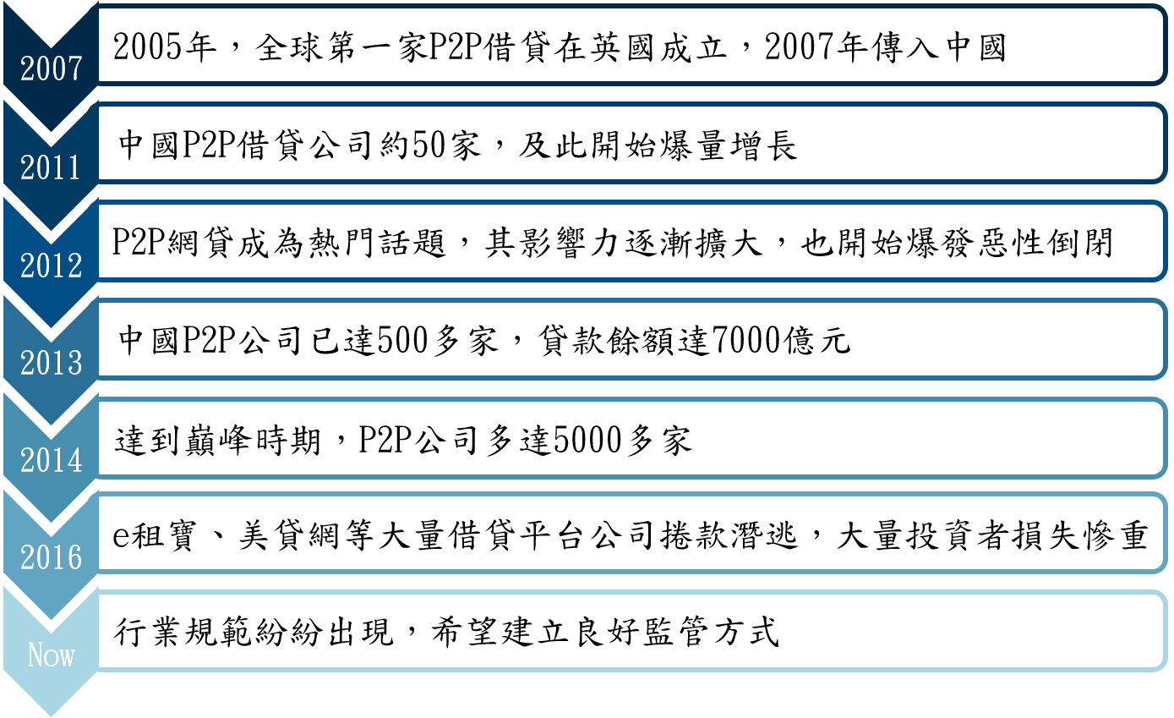
在中國，由於土地面積較大，金融服務並非像其他國家一樣便利，以及當地居民、小型企業及一些受限產業像是煤炭鋼鐵或畜牧業，不方便以傳統金融機構的方式來取得借貸，P2P借貸平台提供貸款、投資皆可進行的渠道，由於較高的的獲益以及低進入門檻，同時滿足了出借人和貸款人的不同需求。中國最早的P2P借貸平台建立於2006年，但直到2011至2013年開始有了明顯的發展，2014至2015年為巔峰時期，當時的P2P平台估計大約有5000多家。P2P平台在中國政府的支持之下，蒸蒸日上，成為了民眾眼中具有特色及創意的「新興產業」。或許是因為金流龐大加上政府的支持，業者越來越似物忌憚，互相以高利息競爭以向當地民眾「吸金」，並抽取高價平台手續費，再放出高利貸將錢借給需求急迫的公司或貸款人，其中以中小型民營企業為多數。2016年時，「e租寶」、「美貸網」等大量借貸平台公司捲款潛逃，讓投資者損失慘重。中國的發展模式，若針對平台對接的對象分類，大致可以分為以下四種模式：
- 一般的 P2P 模式（Peer-to-Peer）：
也就是說，無論是借款人或貸款人皆是個人用戶，金額都很低是這個模式的特點，從幾百元到幾萬元不等，但他們也是目前的主要用戶。
- P2F 模式（Peer-to-Financial Institute）：
換句話說，貸款人是金融企業，如小額貸款、保理、融資租賃公司，又或者是證券、基金、資產管理公司，甚至是銀行等，有與P2P平台進行合作的金融企業都包含其中；例如「e租寶」。
- P2B 模式（Person-to-Business）：
換句話說，借款人是一個人，而貸款人是一個不是金融行業的企業。在這種方式下金額一般較大，如「紅嶺創投」。
- P2G 模式（Private-to-Government）：
這是一個以政府為中心的網際網路金融投資概念，以政府的信用度作為投資舉措的擔保。政府投資的項目、政府承擔回購債務責任的項目、國有小額貸款或擔保企業承擔回購債務責任的項目都是其服務目標。例如投促金融。
網路借貸不會受到地區、時間等限制，即其具有即時性、便利性等優勢，使得 P2P 借貸得以快速發展。然而在P2P借貸迅速發展蔓延的同時，相關的法規並沒有跟上它成長的速度，也因為法規的不完善造成了之後的倒閉潮。中國大陸網際網路金融發展最成功的例子目前就是阿里巴巴的小額信貸服務--阿里金融。與傳統信貸相比，阿里金融主要是透過網際網路的數據來分析並改善經營方式，為阿里巴巴、淘寶網等電商平台上的小型公司、新創產業者提供持續補助的借貸服務。阿里金融所鎖定的目標客群是那些在傳統金融管道下無法取得借貸服務的群眾，對這些群眾，阿里金融發放「小額、短期、隨借隨還」的貸款方式。以此看來，阿里金融的出現也在借貸服務上提供了另類的渠道。
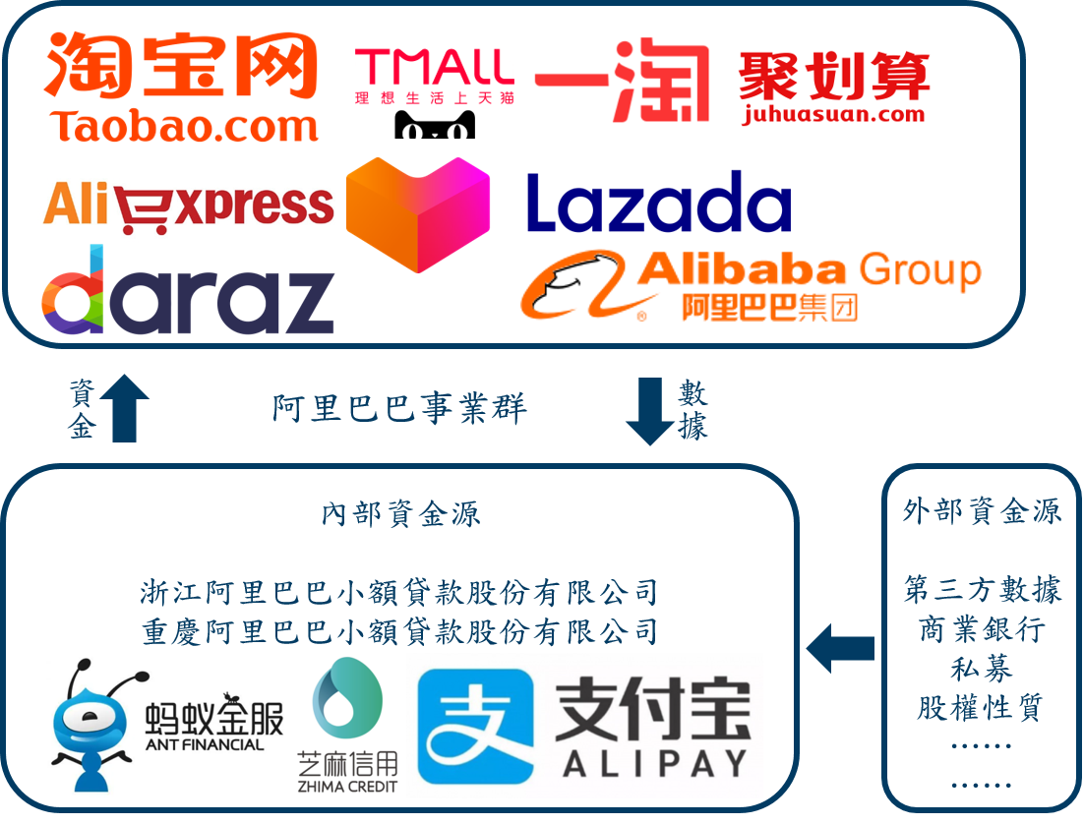
圖6.14 阿里巴巴集團
從圖7.14可以得知，阿里巴巴集團在不同金融服務間的發展，是產業融合後的創新表現。這此過程中，企業使用了新興技術並且透過數據可視化，在現有資源及法規的允許下，重新對現有金融商品下了不同的定義。

6.6.3 臺灣：LnB
而在臺灣，央行所掌握的10家P2P平台包括：鄉民貸、LnB信用市集、金想貸、臺灣資金交易所等。其中以LnB作為舉例說明。
2016年LnB成為第一個在臺灣取得由金管會專案核准之網路借貸公司，且允許與銀行合作，2017年開放小額(最小金額1000元)分散式線上投資，2018年5月 LnB與渣打銀行合作推出信用貸款，市銀行與P2P業合作之首例，帶領臺灣金融走向數位化。2019年3月 LnB獨創的風險動態調整機制設計取得專利權，2019年7月第一個「自動投資」的P2P投資理財機器人「蘿蔔投」出現，讓投資者僅需匯入現金，就會有P2P理財顧問自動根據投資者的風險組合進行投資，有效節省時間，且不必再去思考如何分散風險，理財機器人將會幫你做出最適當的選擇。
臺灣的消費市場，從以前的電子商務發展來看，可以知道臺灣市場的非常有利可圖，e-Bay、yahoo拍賣及PChome等多家電子商務的崛起，就能發現臺灣的消費者對於新的科技是充滿好奇心及躍躍欲試的，LnB 從2016年推出至今，註冊用戶已超過十萬人，借貸量超過數百億。
前兩個月，該公司推出了一個超低利率的在線貸款項目，申請人可能在短短10分鐘內得到預先批准的結果。給消費者帶來全新的體驗，消除獲得金融服務的障礙，並降低成本，利用Fintech和傳統金融業之間的化學反應，為客戶、銀行和平台創造三贏的局面。這種合作不僅吸引了某些銀行客戶，也給他們帶來了輕鬆和安全感，同時也發展了一種沒有時間差和距離的金融服務，達到正向網路外部性，除了能更快的媒合雙方，更能透過更多的借方數據來分析出更加精準的信用評估系統，減少投資人的風險，讓用戶使用體驗升級。以下是LnB的核心能力：獨特的風險保護機制及「蘿蔔投」智能投資。
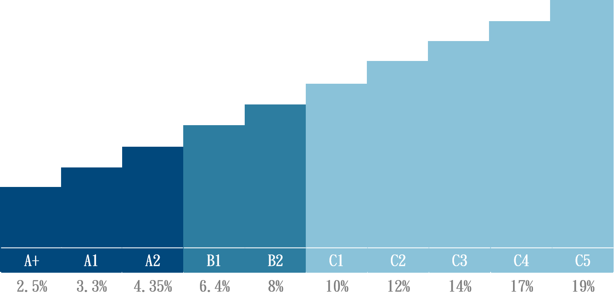
圖6.15 LnB之信用評等對照表
圖6.15為LnB之信用評等對照表，將信用1等級分成10個等級，除了能讓貸款人知道借款人的還債風險外，也能清楚知道對應利率，畢竟高風險高報酬，每個人選擇的方式都不一樣；LnB的風險評估等級在每季會進行一次調整，依照當季景氣、實際的呆帳率與預估值來做動態調整，以保護借貸雙方的權利。
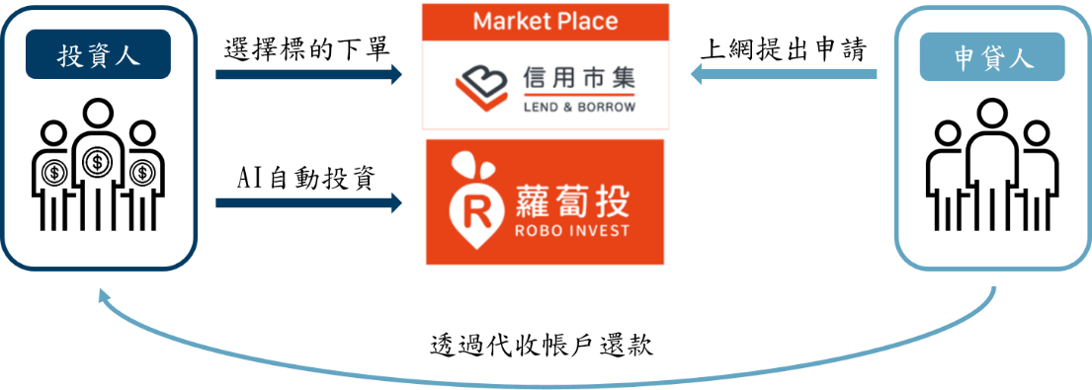
圖6.16 LnB、蘿蔔投運作模式
蘿蔔投就是由系統自動根據用戶所選定的風險來幫你選擇適當的對象且幫用戶自動決定應該投注的金額，優點是因為很難整天坐在電腦前，所以風險程度低的情況（債務逆轉機率低的情況）更有可能通過這種方式被抓住。缺點是你無法自行確定投資金額。除了能幫投資者分散風險外，因為蘿蔔投是會自動將帳戶的錢都分散投資，因此投資者較難轉換平台，除了要付出一筆手續費外，還要等待所有投資出去的錢慢慢收回，也是LnB來增加投資者轉換成本的策略。LnB就是為了改善現有金融產業上的不公平對待而成立的，回歸到金融業的初衷「解決人的問題」，使臺灣民眾的所處的金融生態更加公平、互利，從互信的人與人關係為出發點，再進而把信任結合創新的核心FinTech技術，轉變成互利的應用，也因為這樣的核心價值與技術才能吸引大家的信任，進而在產業中佔有一席之地，也成功與競爭對手做出差別。
表6.3 P2P借貸平台總比較-1
特徵/平台 | 債權轉讓 | 平台介入金流
Zopa | 有 | 無
Lending Club | 有 | rent-a-charter
Lend&Borrow  (LnB) | 無  (僅能轉讓回平台) | 無  借出與借入直接交付
鄉民貸 | 有 | 無  凱因銀行代收付  (平台帳戶)
拍拍貸 | 有 | 無  (第三方支付平台)
人人貸 | 有 | 無  中國民生銀行
表6.4 P2P借貸平台總比較-2
特徵/平台 | 負責擔保 | 提供保險
Zopa | 無 | 有  (預備金補償)
Lending Club | 無 | 無
Lend&Borrow  (LnB) | 有 | 有  (比例依每月的動態評估做調整)
鄉民貸 | 無 | 無
拍拍貸 | 無 | 無
人人貸 | 無 | 有  (風險備付金墊付模式)

6.7 P2P借貸未來發展
P2P借貸雖然成長迅猛，但交易成功率並不高，拍拍貸的創始人認為是借貸雙方缺少連結機制，而網路導致的資訊不對稱，阻擋了許多人的借款意願。而現今雖然有許多研究去幫助出借人判斷借款人的信用，卻少有幫助借款人做貸款決策的研究。然而，在實際的借貸中，借款人也面對一些問題：
- 在募資的最初階段，花費太多時間等待投資者
- 他們很難去主動找到合適的出借人。而出借人在投資中的羊群行為已經被證明對借款人的借款成功率有幫助，但是，並沒有研究去幫助借款人主動利用這種策略。因此，我們期望能夠找到合適的方法幫助借款人做貸款決策。
過去，當公司需要貸款時，首先想到的是從商業銀行借款。 同時，這意味著他們必須面對基於信用擔保體系嚴格的審查程序。 這種過程很耗時，對小型和微型企業不友好。 其他傳統的融資方式，例如風險投資和天使投資，也為小型企業設定了較高的門檻。 另外，個人的融資渠道比小型企業窄。 在這種情況下，為替代金融市場的發展留出了空間。
幾十年來，群眾募資和P2P借貸是通過從一大批私人手中籌集資金來籌集的，而隨著資訊科技的發展，也使這兩種方式開始普及。P2P借貸減少了中間商（銀行）的負擔，並通過網路拍賣的方式，直接將企業和投資者聯繫在一起。 貸款通常包含來自不同貸方的許多小額投資，因此可以將違約風險分開。 與銀行不同，P2P貸款可以幫助借款人快速便捷地獲得資金。 同時，股市波動和大多數類別債券的最低利率促使更多的投資者轉向P2P借貸平台以獲取更高的收益率。
P2P借貸相較於傳統銀行，被認為更有利於借貸雙方，因而成為時下熱門的一種新型替代金融。但是，基於線上資訊不對稱原因，相比較潛在投資者，參與P2P投資的人並不多，另一邊，對於貸款人來說，通常大部分的募款時間都花費在最初階段。儘管P2P借貸行業發展良好，潛在市場仍然巨大，但借方與貸方之間的信任仍然是阻礙其發展的主要問題。在線交易使資金籌集更加有效，但同時也帶來嚴重的資訊不對稱問題。例如，大多數網路P2P借貸交易中的借貸雙方都缺乏金融專業知識，在匿名的網路環境中，出借人不了解借款人的信譽。在這種情況下，借款人無法及時為這筆錢提供資金，而出借人則害怕違約而無法決定將錢借給誰。
以中國目前來說最大的P2P借貸平台之一，拍拍貸為例，這個平台的P2P借貸的成功率不到20％，借款人不能為錢融資，出借方不能借出錢，原因不是缺乏用戶，而是缺乏連結。 拍拍貸的CTO說。若用適當的方式激勵，將社群網路利用到P2P借貸中，可以有效的減輕貸款的配給。借款人沒有機會知道除了他的朋友和同事以外，實際上該與誰取得聯繫。因此，如果某人發現有一個信譽良好的朋友進行拍賣，他可能會毫不猶豫地出價。現今的借貸平台很少有利用社群網路去加強借貸雙方的信心。Prosper可能是利用社群網路的優點的先驅，他鼓勵使用者去建立線上群組的關係，並且能提供支持。並且研究也發現，現實生活中弱鏈結的朋友都比網路上的朋友更可能借貸。這些平台很少考慮到借款人的線下朋友，僅利用出借人的社群網路去找到平台外潛在的借款人，且很少主動給借款人建議潛在的出借人。而且實際上，出借人有機會選擇標的，但對於借款人而言，他們必須被動地等待投資者。 如果他們足夠幸運的話，他們將成功獲得全部資金，否則他們將浪費一些時間，並可能會得出令人失望的結果。
因此可以透過社群推薦機制，借助社會資本與社群計算，幫助貸款人在最初階段就能盡快尋找到合適的投資者，同時，借助社群影響力，吸引更多潛在投資者加入P2P借貸行為中。借助群眾智慧的概念，P2P借貸使個人更容易獲得貸款。與傳統銀行相比，投資者可以通過這種現代的方式獲得更高的回報。但是由於網路的資訊不對稱，大多數人都不願意成為第一個競標貸款清單的人，從而浪費了更多的時間等待完全融資甚至無法融資。因此，透過社群推薦機制來解決問題，方法是將貸款人的推薦清單提供給借款人，並且考慮借款人與貸方之間的關係，以及貸款拍賣中的羊群現象。目標是在借款人的社交網絡中找到合適的貸款人，他們可以幫助借款人獲得足夠的資金來啟動羊群現象，然後可以吸引平台上的其他貸款人競標借款人的名單，然後借款人可以在最短的時間成功籌集資金並獲得最大的滿足感。我們將創造雙贏的局面，這不僅意味著讓借款人迅速獲得資金，而且還幫助放貸人找到可信賴的投資目標。對於貸方來說，這個機制還可以在信任環境中為其提供投資機會，因為它們與借款人有社會聯繫，這意味著他們掌握了一些有關他們的信息。對於P2P平台，我們旨在通過社交聯繫幫助他們吸引更多潛在的新用戶。
「安全」是網際網路背後不可或缺的一環。在缺乏「安全」的情況下，數位金融就像是在建立冰雕一般，外表華麗，稍微一點動盪就可以能支離破碎。網際網路金融可以發展迅速的主要原因在於網際網路的特性，其具有數據共享、數據開放等特性，也依此這部分的保護機制需要特別去重視。數位金融的飛速發展也為應該相對應的金融監管帶來挑戰，而如何克服這些挑戰也是P2P借貸未來發展重要的一環。
P2P借貸平台可能帶來的風險如下：
- 操作風險：
操作風險意指出借人錯估項目抑或是借款人錯估還款能力，造成平台評估項目風險時出現偏差，網路金融平台風險控制的核心在於對用戶資料的數據清洗整合、可視化、和模型建置與分析。
由於平台數據主要來源是平台上的歷史交易，再加上實際應用中可能會發生「刷信用」、「改評價」等不當行為，使得整個數網路金融的風險控制在操作中具有一定的疑慮。
網路金融平台環境下的操作主題大都是顧客在電腦上實現，若對於具體的操作規範與要求模糊，可能將引起不必要的損失，另外網路交易系統的設計、系統穩定性以及安全性等，也可能導致其他壞賬風險、逾期風險和交易風險等問題，並且在不少金融業中發現操作異常所導致的損失較市場風險和信用風險來得大。
- 流動風險：
當短期內有大量借款人無法還款時，平台即使有資產也無法很快變現，就會出現流動性風險。其發生的因素是來自 P2P 借貸平台的墊付資金超過其所能承擔的能力與平台自融機制發生狀況，資金無法周轉，最終導致平台無法繼續有效運行。
- 市場風險：
市場風險因市場利率提高、降低所帶來的使用者心理與行為所造成的風險，同時眾多執行擔保模式的平台也有可能因本身擔保槓桿過高，使平台本身面臨市場風險的機率大大的提高。
- 信用風險：
信用風險泛指 P2P 借貸平台面對使用者提供假資料、惡意詐欺的風險，如短期詐欺利用出借人賺快錢的心理，借款人提供平台假資料且標榜高利率、高投資報酬來吸引風險愛好者進行放貸，並在還款到期前攜款潛逃，這樣的惡意行為除了讓貸款人損失，對於平台聲譽來說更是大大的受挫。
- 駭客風險：
數據顯示，在中國大陸，2014年有超過70家網絡借貸網站因駭客攻擊而被關閉。隨著P2P網路借貸業務的普及，對P2P平台的駭客攻擊也日益擴大。駭客闖入P2P平台系統後，將出借人的資訊替換成自己的資訊，導致出借人的收益被轉移到駭客的帳戶。除此之外，由於平台管理制度的缺陷，平台用戶的個人隱私洩露事件屢見不鮮。學者們敦促政府和監管機構加快制定適當的立法和法規，加強數位金融保護。

6.8 結語
傳統的借貸在早期只能通過銀行或私人機構進行，但P2P借貸是通過網際網路進行的，連接借款人和貸款人。P2P借貸省去了傳統銀行的中介，與傳統借貸過程中需要收集信用和審查借款人的還款能力相比，使借款人更容易以較低的利率獲得貸款；另一方面，貸款人能夠獲得比正常銀行儲蓄更高的利率。
P2P借貸有很多風險，任何想借款或貸款的人都應該了解這些風險。接下來，我們將從兩個角度討論，借款人和貸款人：
P2P借貸平台從借款人的角度出發，讓那些無法通過銀行借款但有能力償還的人借到錢，從而使這些借款人受益。另一方面，P2P借貸依賴於網際網路平台做基本的信用檢查。借款人需要把他們的敏感資訊放在平台上，以使審核正常進行，這將引起隱私和安全問題。
P2P平台從貸款人的角度出發，意在通過將資金分散到多個貸款申請中來分散風險。現實情況是，平台上的貸款申請數量往往不足，同樣的貸款案例，還是像過去一樣由單個貸款人承擔違約風險，導致風險大量集中。接下來再假設放貸人真的遇上了違約，放貸人又得花多少時間來賺回這些損失。把錢借貸給銀行不願意借貸的人，衡量信用風險又只能依靠平台本身，這種借貸本身其實就已經富含高風險了。
P2P借貸機製本身就值得支持和推廣，利用金融科技的進步可能會減輕前述風險，解決問題的關鍵是確定能否利用金融科技的力量使信用更容易衡量，P2P借貸的真正應用應該是金融科技與大量的消費者交易記錄、資金流動數據、個人金融信息等的結合。一個人的風險可以通過評估這個龐大的數據而進一步細分。那些被銀行系統賦予過高風險的人，現在可以用其他適當的信用風險標準來分析他們的風險。隨著技術的進步，在不久的將來，個人信用可能會更清楚地顯示出來，而且會有足夠的量來進行分散式投資。

第七章 群眾募資
傳統金融上募資是件相當困難的事，多數資金掌握在少數人手上，必須先想出好的提案，帶著提案去尋求創投公司的幫助，卻也難保能夠吸引到資金，有了資金卻有可能被介入領導管理層面，使得創意與利益不一定能取得平衡；向銀行貸款則要通過層層關卡，且風險可能會因為利息過高而增加，也會有時間性問題。 群眾募資的興起，加上網際網路，以往的「募資中間人」轉變為「募資媒合平台」。贊助者和提案人通過一個線上平台聯繫起來，以支持廣泛的活動，包括救災、公民新聞、競選、創業募捐、藝術製作、自由軟體、設計和發明、科學研究和公共倡議。
社群還能提高專案知名度，快速並大量累積贊助者，1997年，英國樂隊Marillion發起了世界上第一次群眾募資活動，從公眾那裡籌集了66666美元，成功完成了在美國的巡演。透過網路群眾募資平台，客戶能即時追蹤專案進行的現況，或對自己贊助的專案提出改善意見，所以當提案人資金不足時，就可以在募資平台提出自己的專案，感到興趣的投資者就會投入成為贊助者並且給予提案人回饋建議。如此一來，所有人都有相同的機會讓自己的才能被看到，而不是任由經濟因素使自身才華被埋沒。

7.1前言
募資、籌款是通過與個人、企業、慈善基金會或政府機構合作來尋求和收集自願財政捐款的過程。傳統上，募資主要包括通過面對面的募資（例如敲門）來請求捐款。 募資是非營利組織獲取其運營資金的一種重要方式。這些操作可能涉及各種各樣的問題，例如宗教或慈善團體、研究組織、公共廣播公司、政治運動、環境問題等。慈善組織的一些例子包括因運動或學術成就、人道主義和生態問題、救災、人權、研究和其他社會問題而獲得的學生獎學金。在全世界幾乎所有公認的宗教團體都有進行募資活動。這些活動在地方，國家和全球範圍內組織的。有時，這些資金將專門用於滿足他人的基本需求，而有時也用於傳教活動。募資活動在政治運動中也起著重要作用。儘管有許多競選金融改革法、反賄選法，但這一事實仍然是政治中備受爭議的話題。例如一些改革組織針對政策問題進行籌款，以期影響立法。另外在世界許多地方，公共廣播公司完全由政府資助，但在許多國家或地區，有些資金必須來自公眾的捐款。在美國，只有不到15％的本地公共廣播電臺資金來自聯邦政府。募資的活動每年大約發生三次，每次持續一到兩週。在募資期間，收視率和收聽率通常會大幅下降，因此可能會播出特殊節目，以服務普通收視者和聽眾。
儘管募資通常是指為非營利組織籌集資金的努力，近年來也開始用於募集投資者或營利性企業的其他資本來源。最蓬勃發展的當屬群眾募資。群眾募資一般透過網路從大量人群籌集少量資金來為專案或企業提供資金的實踐，群眾募資是眾包和替代融資的一種形式。儘管類似的概念也可以通過郵遞，公益事件等其他方法來執行，但「群眾募資」一詞特指以網路作為媒介的募資行為。這種現代的群眾募資模式通常基於三種類型的參與者：提出想法或要資助的想法的專案發起者，支持想法的個人或團體，以及將各方召集在一起的主持人組織（平台）來發起這個想法。群眾募資資金已用於資助各種營利性、創業企業，例如：藝術和創意項目，醫療費用，旅行和面向社區的社會創業專案。儘管有人建議將群眾募資與可持續發展高度聯繫起來，但經驗證明，可持續性在眾籌中僅扮演了很小的角色。近來也有人將其用於資助恐怖活動、欺詐性的癌症治療等不肖用途，令人不齒。
群眾募資粗淺來說有兩種主要類別：
- 回饋型群眾募資：
企業家預售產品或服務以啟動業務概念，而不會產生債務或犧牲股權、股票的問題。
- 股權型群眾募資：
支持者通常會在初期階段獲得公司的股份，以換取所認捐的資金。
何以說群眾募資正蓬勃發展呢？在臺灣，據Backtail稱，2019年將籌集約17億美元的現金，有超過900個成功的專案和近66萬名贊助商。到2020年，將籌集超過25億美元，有超過1500個成功的專案和超過100萬個出資人。每個專案的平均漲幅幾乎為150%，我們預計未來將進一步大幅增長。而在全球，群眾募資市場規模預計到2021年將達到1140億美元。截止2020年，有超過600萬次的群眾募資活動被舉行，平均來說有將近四分之一（22.9％）的群眾募資事業獲得成功，而成功的群眾募資活動中有近四分之三（78％）遠超過其籌款目標。成功的群眾募資活動平均可募集到33,430美元。40％的眾籌募資活動集中在商業和企業家精神上，而20％則集中在社會公益上。接下來就會針對群眾募資進行一系列的介紹，包括何謂群眾募資、與傳統募資的對比、群眾募資實例等。

7.2 傳統募資
早期創業時代，如果需要獲取必要的啟動資金，主要都是由天使投資人來提供,關於天使投資人多數都擁有以下特點：
- 使用自己銀行戶頭中的財產
- 於公司創業階段就投資
- 只掌握公司的部份股權，也就是所謂的佔小股
- 主要基於對團隊、產品或整體產業的熱忱
- 後續將持續與股權不符的不等比增資
天使投資人也分為多個種類，以下將逐一分析較常見的類別及其個別的特點與優缺點：
- 自己
通常自己永遠都是新創團隊裡面最早的天使投資人，創業者可能放入大量的心力、銀行成本，甚至是時間、機會成本等，儘管貢獻微薄但仍然屬於天使投資的一部分。對自己在做的事業有百分之百的投入、不遺餘力的奉獻，也將說服之後的更多人來支持自己。
- 父母、親戚：
諸如父母、親戚等通常都是最有熱忱支持自己的孩子，他們對創業者的能力、學習歷程、未來展望等都有最多的觀察。因此父母、親戚等通常會是創業者重要的早期資金來源。然而父母、親戚作為天使投資人是有缺點的，父母、親戚與創業者之間的血緣關係將形成裙帶關係，更有甚者可能會有情感糾結的心理問題產生，讓股東關係變得複雜化。
- 前老闆、前同事：
前老闆與前同事皆為跟創業者有共事過的關係，對於創業者的工作能力理所當然也有更多的理解。若創業的方向與原公司的行業有所相關，他們也更能洞悉目前的局勢並理性判斷成功的機率。由於他們都是身處業界之人，除了金錢以外能幫上的忙往往也不少，給後續加入的投資人們有相當的指標意義。反方向看，創業者能清楚了解前老闆、前同事的財務狀況，也更能拿捏股東關係的維繫。而缺點的部分則是若創業者的公司成長到與前公司成為競爭關係時，他們會身處尷尬的中間位置。
- 業界先進
業界先進是一群已在創業者身處行業中，取得一定成就的前輩們。他們會了解這個行業的方方面面，過程的辛苦、成功的機率等。除了金錢的投資，更可以在策略方向、商務發展、領導管理、心理健康等方面提供援助。缺點則是基本上業界先進的投資數量稀少，他們對於這個行業了解徹底，因此有敏銳的觀察力而非常的挑剔。
- 創投基金代理人
創投基金的經紀人有時也會運用自己手頭擁有的存款做些天使投資。他們也能注入關於專業資本市場的知識，並設計出可合理持續後續增資的投資骨架。缺點則是這些經紀人與創業者自身基金之間的責任關係可能是模糊的。
而這些募資管道，有兩個主要的問題存在：
- 數量：
你就一個爸爸一個媽媽，親戚願意投資的也只有少部分，要找別的創投也沒什麼其他管道，且搜尋成本甚高。
- 時間：
無法描述你的商品或設計理念，導致需要花大量時間去解釋及說服，而且不同對象又需要再花一次相同的時間，時間成本很高。

7.3 群眾募資
群眾募資（Crowdfunding），又稱公共籌資或團體籌款，是一種從大量人群中籌集資金的方法。群眾募資是通過網際網路展示和宣傳一個專案、原創設計或創意作品的做法，以籌集現金，向公眾展示大規模製造或實施。通過「贊助」該專案、設計或夢想，那些有興趣支持、參與或購買的人可能會使其成為現實。當在特定時間內達到預先確定的籌款目標時，該專案將被啟動。
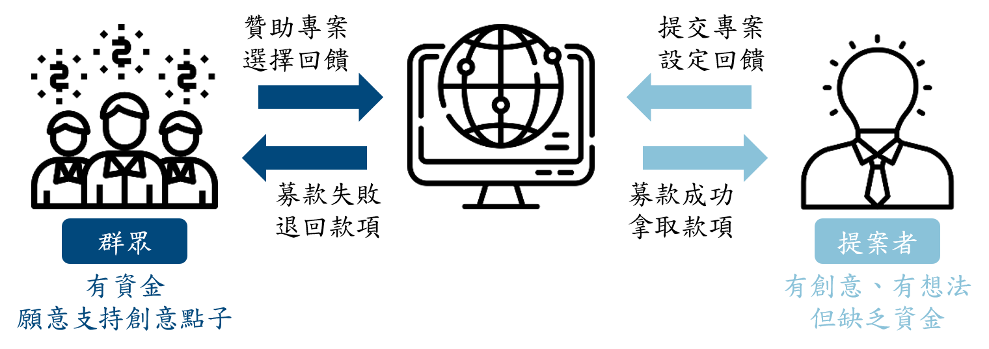
圖7.1 群眾募資
一般來說，群眾募資是通過網絡平台將贊助商和提案人聯繫起來，支持各種活動。群眾募資平台能發展到什麼程度？個人認為，選擇是無限的。我們可以從不同的角度考慮群眾募資平台的影響：
- 第一：
群眾募資平台有可能徹底改變融資方式，不再需要銀行、財務顧問、風險投資公司、經紀公司或其他介於出資人和專案發起人之間的中介機構。
- 第二：
群眾募資平台可以是電子商務的一個變種，如後面討論的「反饋模式」；也可以是資金流/支付工具部門的協同。例如亞馬遜熱衷於參與的Kickstarter，正是因為專案發起人必須使用「Amazon Payments」。
- 第三：
是內容媒體的一種。為了推銷你的Kickstarter專案，你需要有強大的內容策劃和執行能力。群眾募資是一種營銷技術，它甚至被納入了社會媒體。最重要的是，它是一個自我實現的平台！
- 第四：
它可能是銷售渠道的一個變種。某些專案發起人採用的預購方式與團購頗為相似。
群眾募資對於網際網路服務的未來發展至關重要，但它仍然是一個沒有立法監督的灰色地帶，尤其是在台灣。這時，當局的基本態度就很重要了：他們是否說，因為法律法規沒有準備好，所以群眾募資系統還沒有準備好？但當市場已經充分準備好大規模籌資的遊戲規則時，就不應該再需要政府通過法律法規進行干預。
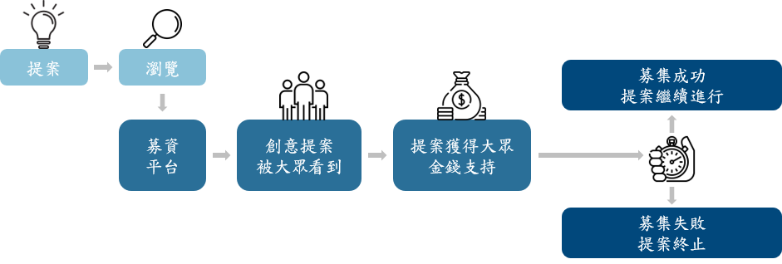
圖7.2 群眾募資流程
群眾募資是指提案人利用網際網路來展示和宣傳專案的內容和創意作品，為該提案的大規模生產或實現籌集資金的計劃。打算支持和投資的人會成為贊助商，通過贊助，使一個提案或設計成為現實。在一定期限內，完成預設的籌資額度目標後，即可開始實施。
一般平台有以下的運作流程 ：
- 提案人利用網路平台將其想法發表於網站平台中清楚呈現。
- 藉由拍攝影片或圖像來傳達理念吸引群眾目光。
- 對於專案想法有興趣者藉由贊助讓專案順利進行。
- 贊助人可以隨時在平台上留意投資專案的進度。
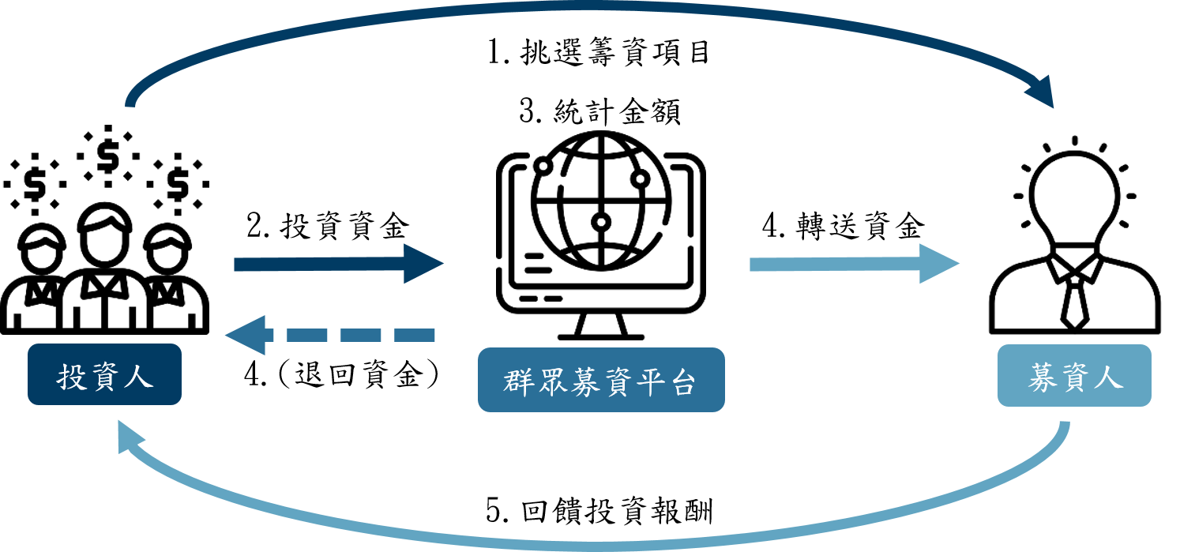
圖7.3 群眾募資資金流程
資金的流動則如以下流程：
- 投資人挑選感興趣籌資專案
- 投資人投入資金。
- 群眾募資平台協助管理資金、統計專案籌資金額。
- 若達到預期資金，群眾募資平台將資金轉給募資人。
- 若未達預期資金，宣告募資失敗，款項由群眾募資平台退還投資人。
- 達一定條件募資人發放投資回報。
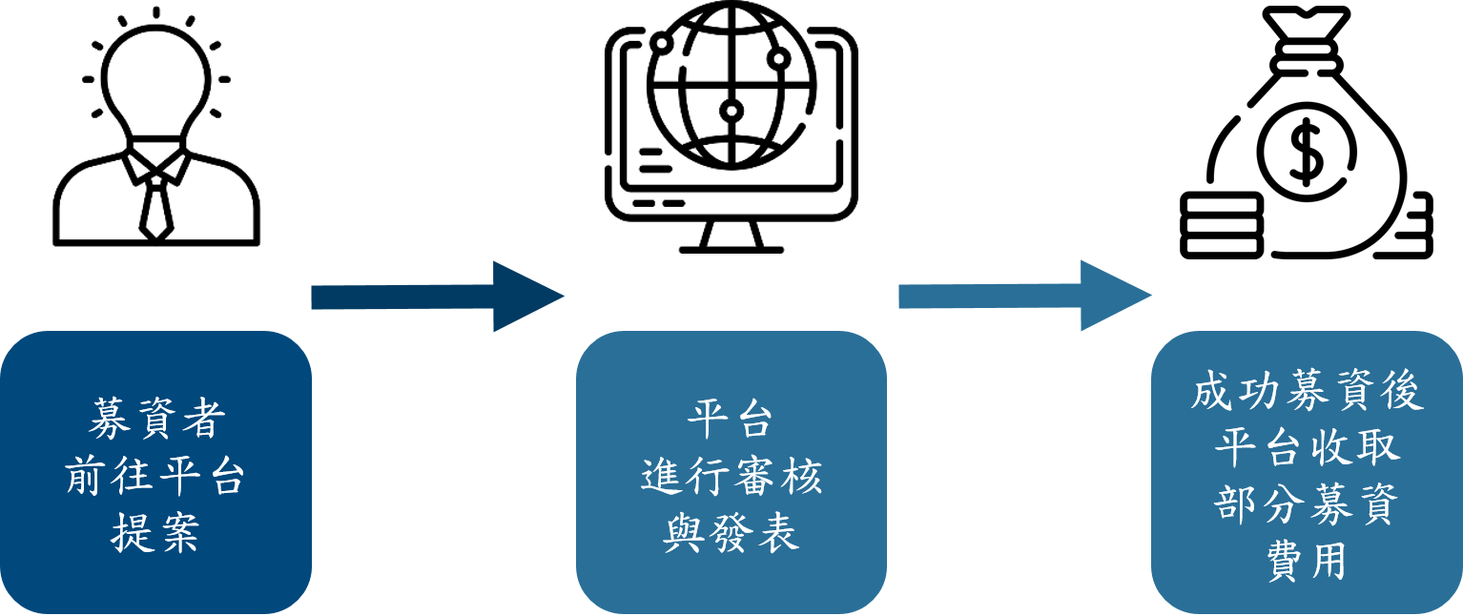
圖7.4 群眾募資平台營利機制
群眾募資平台提供了投資人、募資人簡單的網路平台進行交流，那群眾募資平台又該如何營利呢？所以最後再來提到群眾募資平台的營利機制：
- 募資人前往平台提案
募資人可選擇平台發表募資提案。
- 平台進行審核與發表
平台會根據募資人所提案的內容進行審查、驗證，並發表於平台網站吸引使用者目光。
- 成功募資後平台收取部分募資費用
募資時限結束後，平台經營者會根據募資狀況收取部分費用，例如： Kickstarter 收手續費5%。
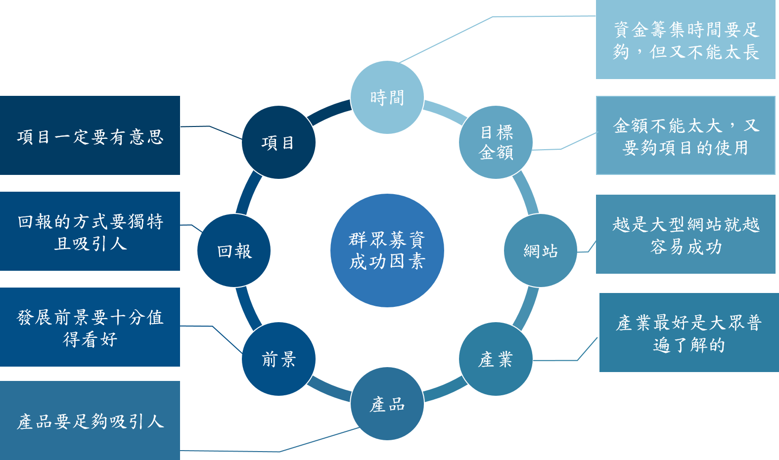
圖7.5 群眾募資成功因素
一個成功的大規模籌款案例背後有三個關鍵因素。第一個是專案發起人，他提出自己的想法和想法，是能夠使想法付諸實踐的執行者；其次是個人或群眾，支持贊助理念的，是實際的經濟資助對象的；第三，是一個合適的組織和平台，可以將資助提供者和從業者聯繫在一起，保證雙方的想法在一定的保障下得以落實。沒有三方中的任何一方，都不能稱之為大規模募捐，也不能稱之為大規模募捐。因此，在提出和提議時，提議者應該找出自己的目標客戶、吸引群眾的投資特點以及合適的平台。雖然社會運動的提案類型可能對象廣泛，但仍需要針對特定族群提前做相關調研和推廣，避免好的提案無法實現。
大家總會希望能夠有一個很好的生意點子，但當在腦力激盪後需要將點子實踐時，會需要有人贊助讓點子能夠實踐。否則，這個點子不過是在腦中的概念。很多創業家有了創新且很有創意的想法，最後卻不敵資金的缺乏而告終。好消息是隨著科技的發達，現在這些創業家有更多的管道，為生意帶來巨大的改變，利用網路讓這些創業家們能夠讓點子發揚光大。群眾募資平台的興起，為這些有創意、但缺乏資金去實踐的創業家們提供一個很好的管道，讓他們能夠在創業初期透過平台吸引投資者。
現在已經有各式各樣的群眾募資平台，隨著群眾募資越來越普遍及龐大，也吸引著越來越多的創作者、創業家欲使用此方法籌得資金。然而，有人透過平台很成功的募得足夠的資金，但失敗的也不在少數。因此，對於這些募資者而言，想要在群眾募資平台上成功，並非易事，必須先瞭解整個群眾募資的操作方法、要素和反饋，並且採取相對應的策略，才容易成功籌得資金。在投入群眾募資之前，應該要先問自己，我要如何贏得贊助者的信任？我該如何在我還沒成功之前就讓他們相信我能夠成功？這兩個問題能夠幫助你思考該如何為自己創造品牌。主要的議題就是給予人們信任，有群眾募資詐欺的案例，所以你需要展現出自己是誠實且有信譽的人，並且迫切的需要資金來讓這個想法實現。
在提出創新作品來籌集資金之前，必須評估你的創新專案可行性，看看它是否已經進展到實際「商業化」的程度。是指創造性作品的功能和外觀刻板印象的實質性問題，以及包括製造成本在內的大規模生產。如果你的新創作只能稱之為「創意構思」，即只處於「構思」階段，沒有外觀圖、零件圖、裝配生產工藝和製造成本估算，也意味著你沒有做好籌資成功後的實際實施工作的準備。在這種情況下，即使你有幸提出方案，籌款達標，在接下來的大規模製造工作中，我相信你會有很多問題和高失敗率。
創客有製作原型（Prototype）的能力，但在大批量生產開模技術、掌握預算、採購準備材料、大批量生產流程、生產質量控制、交貨期預估等方面對Good Idea完全陌生。因此，年輕企業家的困難是在獲得資金後實際啟動一個公司。
因為它們是兩件不同的事情，擁有「優秀的想法」並不總是意味著擁有「好品質」的產品。另一個重要因素是大規模生產中的模具設計和工藝程度。許多生產商之前沒有任何行業經驗。這需要大量的時間和努力來磨練，無論是購買談判能力還是與代工廠的聯繫，這對人員少的創新團隊來說是非常困難的。例如，2014年，在美國Indiegogo上發起了一個不需要屏幕的智能投影Ritot手錶的眾籌活動。該籌款活動的目標是5萬美元，但由於有8841名出資人，最終產生了170萬美元。原本預計在2015年上半年出貨，但由於眾多技術問題無法解決，如投影儀太小，移動性不夠強，白天投影在手上的亮度不清晰，手的表面不規則等，至今仍未上市。
以下六個面向為募資者在採取行動前，應該思考的要素：
- 產品
一個好的提案，最關鍵的因素一定是在產品本身需要足夠有吸引力，更重要的是，客戶不知道他有這種願望，而你是為他「創造」這些期望和要求的人。大規模籌款也是同樣的概念。平台上有很多想法和提議，成功的提議都是出乎別人的意料，各有各的獨特之處。與其他提案不同，它會讓人眼前一亮。
- 提案：
一個單薄的專案是不可信的，你無法通過網絡平台接觸到個人，所以需要奠定所有的資訊，並說服出資人提供資金。除了內容和時間框架，還必須清楚地向投資人解釋專案的「價值」，包括它將如何影響社會，並解釋內部和外部價值。
- 回報：
雖然許多出資人表示支持是因為他們對專案本身感興趣，但向投資人提供回報將大大提高他們的捐助意願，甚至參與意識。提供的獎勵禮物應該與募捐專案有關，應該是投資人在其他專案中得不到的反饋。最好根據不同的籌款價格獎勵禮物，以鼓勵不同數額的籌款。
- 時間：
對於募資者有個大問題是很多人會因為誤判了他們在時間內能達到的目標而導致專案失敗，因此對於目標你應該要很實際。投資者會想要看到實體的、可達成的目標，因此不能為了想要獲得募款而過度誇大。因此，募款時間和目標達成時間的設定都是重要的因素。建議是募款不能過長，避免觀眾失去興趣甚至忘記專案；但也不能太短，忽略了宣傳募捐專案所需的時間。根據過往經驗，最適合及最常見的募款天數為 30 天，且不要超過 60 天。
- 目標分類：
專案可以分為不同的時期和細節，以考慮每個時期所需的資金數額。一般來說，預計大約20%到30%的籌資金額將來自朋友和家人。此外，只要達到預期籌資目標的10%，專案籌資成功的概率將增加4倍。提議者應參考這些經驗值來設定合理的籌資目標。當你有可以商業化的創新作品時，在提案計劃中，你必須計劃所謂的「達標金額」，但你如何確定適當的「達標金額」水平？許多新的支持者都在問自己這個問題。如果你把標準金額定得太低，你的提案可能會達到目標，但你的創作可能不足以支付模具的成本，你會耗盡資金，而大規模生產將是一場災難。但是，如果將標準金額設置得太高，將可能導致籌資達標變得困難, 造成籌資失敗的狀況。
- 平台挑選：
像社交媒體一樣，每個群眾募資平台都有自己的受眾和特殊的專案特徵。聰明的募資者需要選擇最合適的市場，為選定的平台設計一份募捐文案。平台評價除了代表過去的口碑和成功率外，還表現出可信度和專業性。選擇一個高評級的平台不僅可以提高成功率，還可以提高籌款專案本身的價值。
瞭解各平台的提案規則，如發佈專案的手續費、募集金額達不到目標時的選項，有的平台規定只要達不到目標，專案就失敗，得不到資金；一些平台可以幫助募捐者選擇最合適的平台，無論最終的募捐金額是否達到設定的目標。當提案放在籌款平台上，其實就是一個賭注。大規模籌款的危險在於，你永遠不知道你的想法是否能真正取悅投資人。一個專案通過台灣的群眾募資平台失敗後，大部分資金都會返還給投資人，而且可能要花一個月的時間做廣告，幾乎沒有任何結果。然而，每個團隊只有一次機會籌集資金。為了在群眾募資平台上獲得成功，他們只能提前計劃，勤奮工作，宣傳活動。

7.4 群眾募資的類型
對於「投資者」分為四種傳統類型與一種新型類型：
- 回饋捐贈性質：
臺灣目前的大眾募捐平台都屬於這種「你贊助資金，我回饋商品」的模式。贊助人投入資金後，可以得到提案人承諾的反饋，屬於有條件的捐贈；如果贊助者不承諾回饋，那就是簡單的捐贈，捐贈募捐案幾乎是公益性質的。
這與團購的區別在於，團購是一種典型的商業模式，需要在銷售點大量購買物品或服務以促進銷售。在產品或服務仍處於研發、設計或生產階段時，通過預售來獲得啟動和運營現金，被稱為「基於回報的群眾募資」。並且收集一些早期採用者的需求，在整個這一步中測試產品。「基於回報的群眾募資」的危險在於，產品或服務可能無法按時到達。
在臺灣，這種大規模的集資在過去就是比較著名的商業模式，投資者先贊助集資者，再給投資者很多產品。比如我拿出一本書，我可以在網上放一個大規模的募捐案例，說明我會在書中包括什麼。如果你贊助500
元，我會在出版後送你兩本書，如果你捐贈1000元，我會在出版後送你五個贊助案例，完整列出我的籌款條件。當我籌集到超過門檻的資金，我就可以順利出書了。同時，我可能會給我的出資人發送另一封郵件，邀請他們參加我的新書發布會。如果他們願意，可以根據贊助金額來調整座位順序，來達到多個目的。
此外，這種基於反饋的大規模籌款也來源於基於訂閱的大規模籌款。與傳統的群眾一次性集資不同，認購者採用連續集資。對於在訂閱者確定的時期（通常是每月）繼續創作小規模作品的內容提供者，訂閱者根據不同的出資水平獲得不等的反饋。
持續資助和一次性資助之間最重要的區別是，持續資助不應針對具體專案，而應針對創作者和整個品牌。這樣做的好處是創作者接受來自追隨者的支持，同時他們用更多的內容來回報他們的支持者。
- 債權性質：
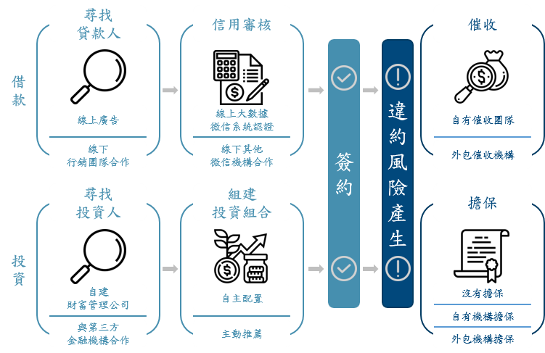
圖7.6 債權式群眾募資
以債務為基礎的群眾募資是指一種群眾募資信貸活動形式，投資者和籌資者都根據一定的利率和本金償還發放貨幣資金。提案人向個人或組織借錢，並承諾在以後的日子裡償還原則和利息。為了贏得他人的信任，提案人必須證明他或她的信譽和償還能力。換句話說，募資人是借款人，出資者是貸款人。貸款的類型、貨幣、用處、利率、金額、還款方法、期限和違約需負擔之責任通常由雙方商定。
通常，籌資者在網上尋找投資者，並承諾給予投資者高額回報，這對雙方都有風險。投資者會擔心公司是否會破產。如果你擁有一家企業，你也會擔心出資人是否誠信。如果出資人不履行承諾的貸款利率，就會有貸款違約風險產生。
群眾籌資平台不是傳統市場。當提案失敗，投資者權益喪失時，平台不承擔法律責任。就像民主制度一樣，大規模籌資的最終考驗是投資者的智慧和眼光。債務型民間集資成功的關鍵在於風險控制能力，但風險難以控制。雖然在臺灣沒有開放，但在中國大陸已經實施了兩年多。結果一半以上的公司都被甩了，很多人一開始就故意騙錢，也就是說，在開始的時候，募捐者並沒有成立公司的打算。而且，大規模募捐有一個「超額」機制，假設大規模募捐的目標資金是100萬元，但最後籌到了1000萬元，募捐者可能會帶著錢潛逃。所以一兩年後，募捐者會還你1.2到1.5倍。一般來說，實現的機會不大，因為已經有一部分募捐者逃脫了。然而，在信貸問題上，金融技術仍然可以提供一定程度的幫助。許多金融行業人士開始構建大數據來判斷個人信用狀況，甚至引入了區塊鏈技術。
有了這項技術，貸款利率可以設定得更合理。雖然省略了普通銀行的風險控制環節，但信貸成本也降低了。然而，即使區塊鏈和大數據可以提高資訊的真實性和透明度，在實踐中，第三方組織的風險控制和定價措施仍然是不可或缺的。
- 股權性質：
以股權為基礎的大規模募捐是指人們通過網際網路參與一項提案，以換取該公司一定比例的股票，即投資者出資，保薦人將一定股權讓給投資者，投資者通過投資公司獲得未來收益。舉個例子，如果你想建立一個公司，但沒有錢，你可以製定一個群眾募資方案或商業計劃，讓投資者支持並成為股東。發起人在投資現金後獲得組織的一部分。如果公司業績良好，未來價值上升，發起人將看到自己的股份價值增加。
以前公司的股東都是創始人的親戚朋友，往往就在對方面前。真正的貢獻者是創始人和他們的父母，其他人沒有貢獻，很多微型企業都是這樣。然而，股權式的大規模融資確實可以幫助支持者找到一群股東來做出貢獻，並且可以通過法律保護雙方。經過多次修改，臺灣基於股權的大規模融資平台於2015年7月10日上線，成為世界上第七個、亞洲第二個這樣做的國家。同時，知識產權可以用股份來概括。目前，臺灣的股權式大規模融資平台主要是由傅園證券和第一黃金證券通過金融管理委員會批准的股權式大規模融資平台，這兩個平台都可以協助企業上市。「非證券公司」在「夢想市場」中獲得榜首。此外，櫃檯購買中心運營的「創造板」在2015年增加了民營企業運營此類平台的法律來源，使融資渠道更加多樣化。三大股權融資平台分別是創造社、券商運營平台和網際網路公司運營平台。目前，臺灣法律不允許支持者將現金股息或證券作為對價。
- 捐贈性質：
捐贈型群眾募資是指投資者通過網際網路免費捐贈提案，不要求任何回報，即投資者給募捐者錢，募捐者什麼也不給投資者。捐贈式的群眾募捐，其實就是做公益，通過群眾募捐平台募捐。這類人籌集的資金大多帶有公益色彩，往往適合慈善活動。
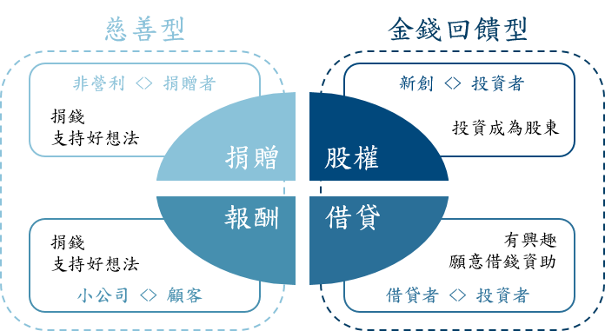
圖7.7 傳統群眾募資性質分類
這邊總整理，「股權式群眾募資」是指投資者成為募捐者的股東，「債務式大規模募捐」是指投資者借錢給募捐者，「捐贈式大規模募捐」是指投資者單純向募捐者捐款，因為募捐者的大規模募捐案例符合公益，而「獎勵式大規模募捐」是與商業相結合的，募捐者有商業計劃。籌資完成後，籌資者可以將其發送給投資者。
- 數位代幣性質：
首次代幣發行（ICO）是一種新穎的技術，專案組向贊助商提供數字或基於軟體的價值代幣作為獎勵。代幣是通過特定的開放、去中心化的網絡產生的，其價值在眾包時可能存在，也可能不存在，需要大量的開發工作來最終發布程序，並在代幣被驗證之前建立市場價值。雖然通過區塊鏈募資的資金只能用來購買代幣，但也可以用來購買股票、債券，甚至是支持公司的「做市商管理席位」。
區塊鏈開源網絡以太坊（ETH）在2014年的首次代幣發行中籌集了超過1700萬美元，是全球範圍內基於代幣的眾包的一個例子。實用代幣（Utility Token）和安全代幣（Security Token）是ICO的兩種類型。證券代幣募資也稱為「證券代幣發行」（Security Token Offerings，又稱為STO），而ST（證券代幣）是「證券代幣」，它是一種以代幣形式承認產權或某些債權的證券。STO與ICO的不同之處在於，它需要證券監管機構的批准，並提供額外的安全性。證券代幣必須與特定的資產或利益掛鉤，如商品、現金、股票、房地產或其他的擁有固定收益的資產等。

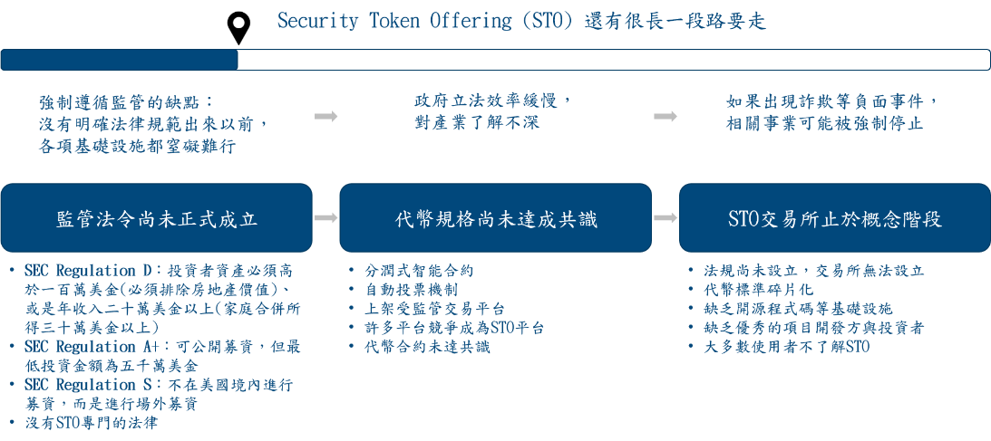
圖7.8 證券代幣發行現況（Sources： MICA RESEARCH）
證券代幣雖然可以給投資者帶來更多的投資產品，這個市場也確實存在，但是在法律法規確定之前，市場規模無法準確估計，因為它涉及到哪些投資產品可以做，哪些不能放。不過，我們可以預計，2021年區塊鏈行業不會消失，而證券代幣將是我們的下一個方向。
而這邊針對「提案人」分成兩種類型：
- keep it all：
不管募款門檻有沒有達成，提案人都可以獲得已達成的募款金額。此種方式適合用於慈善型的群眾募資。
- All or nothing：
如果在期限內沒有達到籌資的目標門檻，就無法獲得資金。
設定籌款目標後，即使在期限內達不到金額，專案發起人仍會得到帳面上已有的捐款金額（或類似效果）。這種模式的平台通常認為讓贊助商敢於設定更高的目標而不用擔心拿不到最後一毛錢是他們的優勢。籌資目標設定後，如果在期限內無法達到預設金額，就沒有現金流。這樣一方面鼓勵發起者一定要設定一個非常合理可行的籌資額度，另一方面又可以在沒有負擔的情況下測試專案，是否找到了合適的支持者和小眾，不用擔心籌資專案失敗帶來的後遺症。當然，缺點是贊助商花了力氣準備，但最終計劃可能會失敗。如果你打算籌5000美金，最後只籌50美金，專案還是要做的。這怎麼可能好呢？如果你無論如何都要做，如果你不得不在弦上發一箭，或者你準備了足夠的資金，那麼這可能是錦上添花的好辦法；全有或全無(All or nothing)平台，則適合以概念驗證為主或者因資金不足不宜全面推廣的項目。目前在臺灣，大眾籌款平台大多採用All or nothing的方式進行籌款。除了「weReport」將超過一半的籌款目標視為成功，失敗案例不予退款，由平台整體發放給其餘專案。

7.5 群眾募資對比傳統募資
群眾募資不是什麼新鮮事。像是「招標會」，就是一種在過去流行群眾募資，第一次會議後，向所有會員收取第一筆會員會款，隨後的每一期會員費用都必須交付給獲勝的會員，也就是當期出價最高的人獲得整期的會費。會員費用是恆定的，但中標者收取的所有費用會根據中標價格浮動，然而由於危險性太大，倒會的現象經常發生，更因為沒有明確的法律來保障會員，所以穩步下降。
臺灣的創新資本價值鏈不同於美國的矽谷，在矽谷，創業者提出一個概念，到了商業化和上市的時候，每一步都完成了，投資者才會去做下一步。在台灣，初創企業必須依靠傳統的融資渠道，如風險投資、來自銀行等金融機構的貸款、由政府發放的補貼和無償天使來獲得資金。群眾募資起源於創投募資，由於募資人信用額度較小或是規模不大，因此而向特地出資群體提供資金來源，幫助募資人達成目標或協助微型企業的創立。
然而，這些傳統的融資渠道有其侷限性：
- 風險投資的資本動能下降：
風險投資曾在「早期職業」投資中發揮重要作用。臺灣風險投資曾經蔚為流行。來自政府、金融控制或其他領域的傳統資產階級在這段時間參與了風險投資，以幫助半導體等高科技行業的騰飛，從而產生了大量新的資產階級。這些高科技公司以前都是將收益投資於風險投資，但幾年後取消了股東風險投資的扣除後，許多公司開始設立投資部門，因為企業投資往往是戰略發展的需要，而資本投資則更注重縱向和橫向。
這些問題使獨立的風險投資企業更難獲得資金，給出資人的投資回報帶來進一步的壓力。因此，在看待新案例時，風險投資對成熟團隊、市場規模、競爭優勢和「出場機制」的要求越來越高，這意味著孵化創新業務足夠成熟，有人願意收購或上市，投資資金將從市場中獲利，這對於商業模式的成功至關重要。缺乏早期啟動的相關條件，獲得資金的門檻變高。
- 金融機構借貸：
在低利率時期，借貸成本很便宜。然而，無論是文化生產、可穿戴的小工具，還是因商業戰略而成功的服務型初創企業，近年來的新趨勢是腦力密集型的無形知識資產，缺乏實物產權作為抵押。因此，年輕的創業者在建立公司之前很難獲得銀行融資。
- 政府補貼與平台：
在現實中，政府認識到這個問題，每年投資100多億臺幣用於創業者補貼，試圖建立一個連接創業者和投資者的平台。然而，主要的問題是「政府的補貼和平台必須向納稅人說明，以便不能挑選那些超出以往經驗或看起來成功可能性很低的實例」。這可能會導致產生更多不符合審計要求但卻很有趣的實例。此外，必須由團隊撰寫繁瑣的申請和報告，贈款後的核對校銷銷程也很耗時，容易受到不同的審計。除非他們對短期融資轉讓有迫切的需求，否則大多數忙於創新的年輕人不會申請。
- 天使投資人：
相對於上述其他資本來源，天使投資人是尚未成熟的初出茅廬的創業者的最佳資金來源。問題是，許多新創業者不知道哪裡可以找到天使投資人。因此，傳統的人際關係渠道，如父母和老師，已經成為年輕創業者的關鍵資金來源，銀行小額信貸和貸款卡也是如此。許多創業者積累了大量的信用卡，並償還了這些卡的利息，導致了惡性循環。
傳統的融資渠道不能幫助早期企業，最重要的缺點是失敗的成本可能會高得離譜。換句話說，不成熟的新創業者需要一個支持性的環境，在其中獲得經驗。如果他們失敗一次或兩次，他們將永遠不會再翻身，也沒有機會成為更成熟的企業家。
這正是群眾募資興起的主要原因。這是群眾募資普及的主要動力。規模較小的創業團隊，即使只是需要籌集100萬至1000萬新台幣的資金，以及出資額在10萬至100萬新台幣之間的小投資者，在Flying V這樣的群眾募資平台發展起來之前，都沒有機會合作。
群眾募資的募資平台相較於以往的傳統募資創新在於：
- 平台創新（去中心化）：
跳過傳統投資機構，個人可以直接向個人借款。利用透明的社群運作進行募資，提升資源的使用效率
- 社群創新（平台）：
從網民那裡收集適度的捐款，以幫助人們或團體實現其目標或完成其提議。
此外，即使你是一個年輕而富有想像力的企業家，只要你有一個強而有力的想法和戰略，即使只是一個產品概念，業務還沒有創建，你也不需要在籌款平台上投入大量的工作。在幾個小投資者的幫助下開始創業。對於投資人而言，適量的現金也可以分散投資風險，增加投資選擇，降低投資者的投資風險。通過這種方式，籌款平台彌補了傳統籌款方式的不足，成為創業和創新的訓練場。
表7.1 傳統創業募資與群眾募資比較
項目 | 銀行創業貸款 | 天使投資人 | 群眾募資
系統核心 | 以銀行為中心 | 天使投資人 | 去中心化
籌資門檻 | 創業提案與  募資人信用額度 | 需要與  投資人協商 | 較低，自由，  根據籌資計劃
交易額度 | 由募資人  還款能力決定 | 由投資人決定 | 由募資人決定
控制權 | 自由 | 投資人可能  參與經營 | 依募資種類  有所不同
困難挑戰 | 還款能力不足 | 說服成本高 | 無法達到  募資金額

7.6 群眾募資實例

7.6.1 Kickstarter：
2009年在美國紐約，Kickstarter正式成立，是世界上最大的「捐贈和反饋基金會」大規模籌款平台。募捐者通過網際網路平台向公眾募集資金，尋求贊助各種創作和專案，如美食、工藝品、時裝、設計、舞蹈表演，甚至創作創意如：寫遊戲節目、音樂、電影創作等。募捐者可以很好地利用網際網路來吸引來自世界各地的募捐者來贊助這個專案。
以下為每個 Kickstarter 專案都須遵循的 5 條規則：
- 專案必須製造能與他人分享的事物：
每個專案都需要有個製造某樣東西並與世界分享的計劃。
- 專案必須保持誠信，並清楚呈現：
專案不得誤導他人或錯誤表述事實，發起人也必須坦率的表示其計劃達成的東西是什麼。
- 專案不得為慈善籌款：
這些專案不得承諾籌集資金，以便捐贈給慈善機構或事業。在 Kickstarter 籌集的資金只能用於推進發起人在專案頁面上介紹的專案。
- 專案不得提供股權：
不允許在 Kickstarter 上進行投資活動。專案不得提供股權、收入分享或投資機會等激勵措施。
- 專案不可涉及違禁項目：
不可違背所規範的事項，如：聲稱可診斷、治愈、治療或預防某種疾病或病症、政治籌款、毒品、尼古丁、煙草、煙草霧化器與相關吸毒用品等。
近幾年，群眾募資的市場是持續成長的，甚至達到500億美元Kickstarter是目前國外最大的募資平台，在2020年他已募資到55億美元，而且有1900萬的人曾經在這個平台上資助過募資計畫。
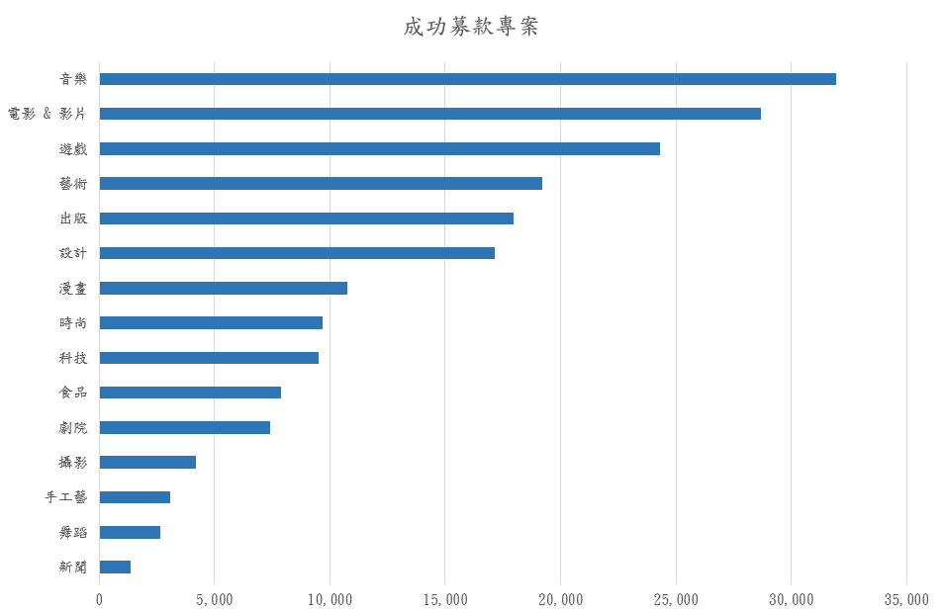
圖7.9 Kickstarter平台成功募資專案統計數
藝術、漫畫、工藝品、舞蹈、設計、時尚、影視、美食、遊戲、旅遊、音樂、攝影、出版、技術和戲劇是Kickstarter上最受歡迎的籌資類別。根據數據，在Kickstarter網站上提出的各類項目中，音樂類的成功提案最多（超過31,000個），其次是電影和視頻類（約28,000個）。在Kickstarter上已經完成了超過458,000個籌款專案，成功比例約為37%。
Kickstarter還會依據大數據的蒐集來回饋給提案人建置新專案時的策略，像是目前最適合招募的天數、最適合將該產品上架募資的日子、最適合的回饋方案個數、最適合的介紹影片長度。近期，Kickstarter更是推出了免費的計算器，用來協助提案人計算出合理的目標金額。
另外Amazon與Kickstarter的合作成為Kickstarter的一大特色，「Amazon Launchpad」為人們提高Kickstarter產品邁出一大步，持續銷售一直是Kickstarter上集資公司的痛點。許多項目出資人將支付金錢，但必須等待許久，以獲得不會在交付時滅亡或只會在籌款宣傳中火起來然後優雅地消逝的物品。 由於亞馬遜Launchpad的「Made on Kickstarter」頁面，Kickstarter將能夠鼓勵成功的創作者。有一個更直接的方法來訪問亞馬遜電子商務網站的4000多萬活躍用戶，為他們的項目提供了更多的知名度和市場需求，以及對客戶評論和銷售的更好了解。為了協助這些公司銷售他們的產品，亞馬遜公司將給他們提供個性化的產品頁面、全面的營銷工具和與全球連接物流系統。由於與世界上最大的電子商務公司亞馬遜的合作，Kickstarter已經有效地將自己從一個簡單的群眾募資平台朝向多方位的策略發展，不僅延長了許多專案的生命週期，而且還維護了許多投資者的期望。

7.6.2 IndieGoGo：
IndieGoGo是一個協作式專案融資平台，也是美國第一個基於反饋的群眾募資平台，於2008年1月啟動。IndieGoGo與的核心目標為成立大型而多元的投資平台，相對於其他群眾募資平台所訂的特定服務群體，IndieGoGo的客戶類型毫無限定。
其中IndieGoGo的「IndieGoGo Product Marketplace」更是其他平台上所未看到的，產品都有它應該經歷的生命過程，從一個概念的發想、樣品打造，到最後大量生產進而大量銷售，最後逐漸凋萎到最後被其他的新產品所取代，這些過程都有不同的行銷方式及其管道，這項計畫可以看出在與KickStarter做出差異化，並非想要針對同一個目標客群做競爭。一開始的概念發想、樣品打造使用群眾募資的方式來；當募資成功，開始生產製造之階段則使用「InDemand」（IndieGoGo 專為成功專案開設的預購專區），讓累積的人氣持續增加並擴散尋找新的投資者，以滾雪球方式讓其持續長長茁壯；最後在大量生產階段，「Product Marketplace」商城成為購買的地方，這個商城沒有資金的限制，只要有人預約團購，那商品便會出貨、商品的上架時間也沒有限制。
Indiegogo在三個類別中擁有最多的融資想法：技術創新、藝術勞動和社區。為了保持其大型和多樣化投資平台的形象，其他28個類別包括動物、藝術、漫畫、社區、舞蹈、設計、教育、環境、時尚、電影、食品、遊戲、健康、音樂、攝影、政治、宗教、小企業、體育、技術、劇院、跨媒體、電影和電視以及寫作。根據Hivewire對超過10萬個Indiegogo專案的收集，Indiegogo的總專案籌款成功率約為28.4%，儘管它不像其他大多數投資平台那樣積極主動地公佈自己的數據。
2020年1月，美國籌款平台Indiegogo宣佈與雲物流解決方案平台Easyship結盟，讓發起籌款計劃的團隊能夠以更高效的方式向世界各地出貨，透過Easyship，IndieGoGO更能將貨物送到全世界，藉由Easyship 的後臺自行比較不同物流業者的費率、建立出貨名單、制定物流規則、使用自動退貨功能、追蹤客服、管理出貨金流、即時檢查庫存和訂單數量等，Easyship 在亞洲、歐美有超過 25 家合作倉儲業者，使團隊更容易將回饋品出貨到全球各地。
由於Kickstarter和IndieGoGO目前為美國最重要的兩大主要捐款和回饋型平台，也因此時常被學者、媒體拿來做互相的比較。兩者之間主要有以下四點的差異：
- 提案人國家：
Kickstarter目前允許來自20多個國家和地區的提案人進行籌資，包括澳大利亞、奧地利、比利時、加拿大、丹麥、法國、德國、香港、愛爾蘭、意大利、日本、盧森堡、墨西哥、荷蘭、新西蘭、挪威、新加坡、西班牙、瑞士、瑞典、新加坡等；IndieGoGO可接受的提案人國家、地區則高達200多個，遠遠高出Kickstarter不少。
- 收費：
如果提案人在Kickstarter網站上提出後達成了投標，Kickstarter將收取籌款額的5%作為平台管理費；如果提案是在IndieGoGO平台上提出的，無論專案是否達到標的，IndieGoGO都將收取平台管理費，即籌款額的5%。如果項目是在其他平台上發布過的，則收取籌款額的8%。Stripe同時負責兩者資金流的處理。
- 提案未達標後贊助金額去向：
提案人在Kickstarter平台提案之後，若未達標，籌款額將須全額退回給贊助者們；然而，在IndieGoGO平台提案之後，若未達標，籌款額可能將須全額退回給贊助者們，也可能提案人仍收取募款金額，募資多少得多少，這取決於提案人起初選擇的募款方案。
- 產品投入生產後去向：
一旦這些募資產品投入生產後，持續銷售的管道也是備受關注，畢竟這是官該產品是否能繼續生存下來。
在Kickstarter募資成功的廠商可以透過「Amazon Launchpad」上的「Made on Kickstarter」網頁，有一個更直接的方法來訪問亞馬遜電子商務網站的4000多萬活躍用戶，為他們的專案提供了更多的知名度和市場需求，以及對客戶評論和銷售的更好了解。
成功的Indiegogo募款人可以直接在該平台上銷售他們的物品，Indiegogo甚至為此開發了一個名為「Product Marketplace」的獨立平台。Product Marketplace，與有眾多的商品和強烈競爭的亞馬遜相比，那裡可能是年輕企業在成功融資後尋求現金流的另一種選擇。

7.6.3 FundersClub：
FundersClub是一個股權群眾募資平台，他挑出了那些有望成為明日之星的新創公司，供大眾通過網路對其進行投資，並獲得該公司真正的股權和收益作為回報，雖然有部分人質疑這種模式所具有的合法性，但仍不減其魅力並獲得眾多風險投資基金與投資人的青睞。
FundersClub與其他平台最大的差異是，投資能獲得所投資公司的股權，而其他平台的性質比較像是捐贈或是貸款。因此對於會員的要求也較為嚴格，只有那些淨資產為100萬美元以上或年收入為20萬美元以上的人有資格加入FundersClub。這些所謂合格的註冊者們都可以在網站上瀏覽各式創業公司的資訊，並選定自己喜歡的公司進行早期投資，最低的投資金額為1000美元，且所有相關的法律文書和資金移轉的步驟皆可在線上進行處理。
一旦一家公司的籌資達到目標，FundersClub將把所有資金交給公司，並成為股東。如果公司最終破產，FundersClub會將所有收益返還給投資者；如果公司成功上市，FundersClub投資者可以按照投資比例獲得他們應得的回報份額，但FundersClub將從中抽取一部分。也正是由於只有這些創業公司獲得了成功，FundersClub才能獲得利潤。因此FundersClub在挑選創業公司上會耗費鉅大的心力來保持敏銳的眼光，現階段參加通過審核並可在平台上公開募資的新創公司僅有2%。
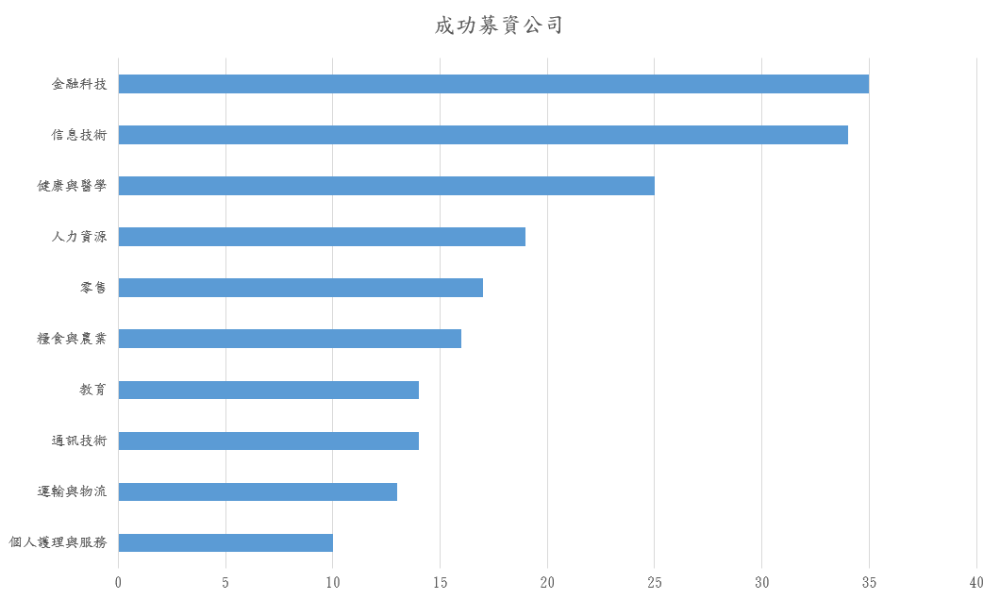
圖7.10 FundersClub平台成功募資公司統計數
截至2020年，FundersClub已累計26000多名合格投資者，330家初創公司已完成融資，並遍布於全球70個國家。而現階段投資者的平均投資額已達到2500美元。其中募資成功的公司所占類別最多的為金融科技與資訊科技類別，超過將近35家的數量。
FundersClub上線僅三週，就幫助眾多知名企業孵化器Y Combinator支持的公司獲得100萬美元的投資，一輪自行完成的50萬美元融資被超額認購。FundersClub將重新定義風險投資行業。在FundersClub平台上，創業者可以使用FundersClub來協助他們尋找投資者。初創企業可以利用FundersClub平台更簡單有效地與投資者聯繫，從他們那裡獲得資訊，並認識更多可以幫助他們的人。如果未來法律上對於勸誘的相關禁令得以解除，新創公司便可以自行公開宣傳他們在FundersClub上有募資活動，這樣一來便可達到更高的募資效率。
表7.2 募資平台總比較-1
特徵/平台 | 所屬國家 | 募款方式 | 金流模式
Kickstarter  (回報型) | 美國 | 全有全無¹  (all-or-nothing) | Amazon Payments
Indiegogo  (回報型) | 美國 | 全有全無+彈性制² | PayPal
FlyingV  (回報型) | 台灣 | 全有全無  (all-or-nothing) | AliPay、PayPal  信用卡
AngelList  (股權型) | 美國 | 長期並穩定投資³ | 合作銀行
天使匯  (股權型) | 大陸 | 長期並穩定投資 | 合作銀行
OurCrowd  (股權型) | 以色列 | 長期並穩定投資 | 合作銀行⁴
創夢市集  (股權型) | 台灣 | 長期並穩定投資 | 合作銀行
LendingClub  (債權型) | 美國 | 借貸關係 | rent-a-charter
表7.3 募資平台總比較-2
特徵/平台 | 收費方式 | 區域限制
Kickstarter  (回報型) | 眾籌成功：項目籌集總額 X (5%+3%) + 獲得支持份數 X $ 0.2 | 發起人須有英美帳戶
Indiegogo  (回報型) | 靈活模式：總金額的 5%(有支持)  固定模式：總金額的 5%(達標) | 無
FlyingV  (回報型) | 眾籌成功：取募資金額的 8% | 無
AngelList  (股權型) | 5%的投資收益 | 投資人嚴格限制
天使匯  (股權型) | 融资成功前不收费  收取佣金:融资额的2%  超募200%，佣金全免 | 無
OurCrowd  (股權型) | 2%管理费+退出收益的20%-25% | 以色列、美國及歐洲
創夢市集  (股權型) | 總金額中收取 8 % 作為服務費 | 無
LendingClub  (債權型) | 分期還款金額繳納1%的服務費 | 信評分數

7.7 群眾募資未來發展
募資平台並不是完全沒有風險，近期也面臨許多挑戰，從另一個角度來看，傳統融資渠道對早期初創企業的限制是為了「風險控制」。投資者可以去除成功概率低的目標，政府可以更好地控制投資環境。然而，線上大規模融資平台往往只是充當媒體角色，考驗投資者的眼光和風險承受能力。投資人會面臨到的失敗風險包括創新產品失敗，公司失敗，投資流動性，資訊不對稱，以及管理層欺詐等等。提案人則會面臨：提案受眾範圍小籌資不易，尚在募資的產品可能因未受智財權的保障而遭競爭對手仿冒甚至更快的研發銷售。然而募資平台不介入贊助者與募款者，因此無法確認募款者的執行能力是否會影響贊助者的權益。為了保護贊助商，防止贊助商無法出貨，平台引入了一些對沖機制。比如無法出貨保險，讓贊助商購買附加保險，產品不能按時出貨就退款。並由第三方機構認證以保證出貨的穩定性，或者融資平台臨時保留一部分金額，根據提案完成進度分配資金給提案人。
而對於募款者而言，群眾募資平台近期大量的興起，不免讓許多想募資的年輕創業家疑惑哪些平台才是合法的。其中根據成功率，某些大型的募資平台會較高，但不代表每個創業家都應該在那些大平台上募資。也有許多小平台運作得很好。
群眾募資可能遇到的議題如下：
- 專案品質不佳：
現實中，科技和設計的支持者很大一部分是只有創造力，沒有產品量產和品質管理、產品可靠度技術等實際經驗的年輕人，甚至是在校學生。
生產新商品、改善人們生活中的問題或新體驗、創造創新作品的獨特想法是 「科技」和「設計」群眾募資申請的主題。創作通過群眾募捐平台公之於眾，讓認同這種創新創意作品的人產生共鳴，然後出資贊助，讓其支持者利用集資實現產品的生產，再將生產出來的產品給與出資人進行反饋。然而，目前在國內外大量的科技和設計籌資提案中，最受批評的是無法按時交付貨物、品質差、功能與預期之間的差距，導致提案人誤算了R&D成本和生產成本，籌集的資金花掉了但產品無法生產，導致提案計劃失敗。許多贊助商因欺詐提起訴訟，並出現了法律訴訟案件。
在Kickstarter的myIDkey就是一個失敗的案例。即使是現在，myIDkey似乎還是一個很好的主意，就像是帶螢幕的USB可以在iOS、Android和電腦上管理您的密碼和文檔。指紋認證後，透過語音搜索不同網站的密碼，密碼則會在myIDkey的螢幕上顯示。
自從此專案在Kickstarter上線以來，這個幫助你記錄密碼的設備已經籌集了47.3萬美元。儘管這一數額是Arkami最初籌款目標的三倍多，但這筆錢以及後來一輪投資，並沒有幫助該公司達到終點線。當它開始時，Arkami向出資人表示，他們已經完成了產品設計和並申請專利，並有一個供應商，因為像許多Kickstarter專案一樣，Arkami在開始群眾募資活動之前就已經有了原型。只要他們達到籌款目標，就會準備開始發貨。
然而，事情並沒有像他們預期的那樣容易。在接下來的一年半時間裡，幾乎沒有出資人收到myIDkey。有一小部分拿到貨的人遇到了按鈕或屏幕故障的問題。最初的問題點是交貨延遲。剛剛獲得180萬美元A輪融資的myIDkey告訴出資人，現有的原型不夠好，他們已經開始修改產品，以生產「更具革命性」的東西。修改的方向像是更換藍芽、將處理器從A3轉為A5等，Arkami甚至重新設計了硬體外觀和操作系統。除了概念或想法之外，軟體在這個產品中已經完全取代了硬體組件。儘管Arkami解釋說他們最終將提供卓越的硬體和軟體服務，但項目的出資人並不相信他，當時有許多不利的言論浮出水面。支持者敦促myIDkey保持其小尺寸，並反對產品重新設計造成的交付延遲。然而，Arkami在之後的幾個月裡繼續嘗試為該設備增加功能，如支持通過指紋傳感器滾動頁面，這導致需要更換供應商。
- 版權問題：
尚在募資的產品，因為未受智財權的保障而遭其他競爭對手抄襲。另外，在創造大量獨特的商品時，經常會出現一些無法解決的基本技術難題，需要特定的代工廠協助完成設計。在這種情況下，負責新產品設計的公司最終將被代工廠限制手腳。臺灣的「嘖嘖杯」就是一個例子。「嘖嘖杯」響應環保且充滿了設計感，最重要的是，它可以折疊，便於裝在你的包裡。嘖嘖杯在臺灣獲得廣大響應，並在群眾募資集資超過新臺幣6千萬，卻被代工協力廠商搶先推出相似商品「巧立杯」，且用比出資回饋價還要更低的售價上市。著作權屬於創作即可獲得保護，所以要保存相關創作歷程，倘若群眾募資提案人在提案公開前，尚無法負擔相關專利申請費用，不妨在群眾募資平台發表商品的一年期間內多利用「優惠期」制度進行保護，以避免再發生相似的事情。
- 法律問題：
群眾募資平台分為「捐款模式」、「股權模式」、「還款模式」。其中，流行的「還款模式」在臺灣和其他地方的法律地位比較模糊，不能直接適用《消費者保護法》的適用法律。金融監督管理委員會現在只監管「股權模式」，其餘的「捐款模式」和「還款模式」則沒有受到監管。換句話說，使用群眾募資平台的出資人可能不受台灣法律的保護，可能只是被視為「孤兒」，在發生分歧時被切斷與系統的聯繫。
- 資安問題：
目前全球有上百個群募網站，依據性質不同有各種集資、出資方式。發起人可以運用創意，將各種天馬行空的專案透過圖文或影片上傳至募資平台，成為許多設計師、創業青年的愛用募資管道，但也變相成為了許多駭客下手的目標。
募資平台Kickstarter曾傳出遭駭客入侵之事件，平台上的用戶姓名、地址等個人資料遭到不法人士所竊取，Kickstarter申請帳戶的步驟十分簡便，只需要電子信箱、地址、電話和一組密碼即可成為網站的用戶。該公司指稱，雖然每組用戶密碼都經過加密，但仍可能遭有心人士破解，因此建議所有用戶重設一組新的密碼，Kickstarter也提升保安層級，所幸並沒有客戶的信用卡資訊被盜。
而國內部分，2012年生效的新個人數據保護法宣示了政府保護個人數據的決心。然而，這就像給不熟悉法律規範的企業設下了一個營運管理上的挑戰。無論哪個行業，都必須更加注重個人數據的保護。由於國內外大多數募捐平台都採用會員制，在提供平台、社區管理、現金流援助等服務時，需要收集、處理和利用大量的個人數據。按照目前個人資料法的標準，無論是國內還是國外的募捐平台，都還有改進的空間（尤其是用戶的訂閱和隱私聲明）。
群眾募資在近年來逐漸興起，透過網際網路的快速傳播，顧客可以在募資平台上展示自己的創意和想法，廣泛地吸引投資者投入資金以支持計畫或產品的開發，不僅能幫助一般使用者實現夢想，同時也是企業試探市場水溫的方法之一，因此群眾募資具有龐大而不可小覷的商機。然而，根據很多群眾募資平台的統計，其實募資計畫的成功率不到一半，儘管這些創作者是很完好的準備他們的計畫，成功率仍然不高。網路效應是造成失敗的主因，它代表著產品或服務和創作者本身的相關性，就像是社群網路常見的冷啟動問題。因此，若這個專案沒辦法在初始階段就獲得募資，它就很有可能會失敗。換句話說，初始階段的募資情況幾乎和最終結果的成敗有顯著的影響。
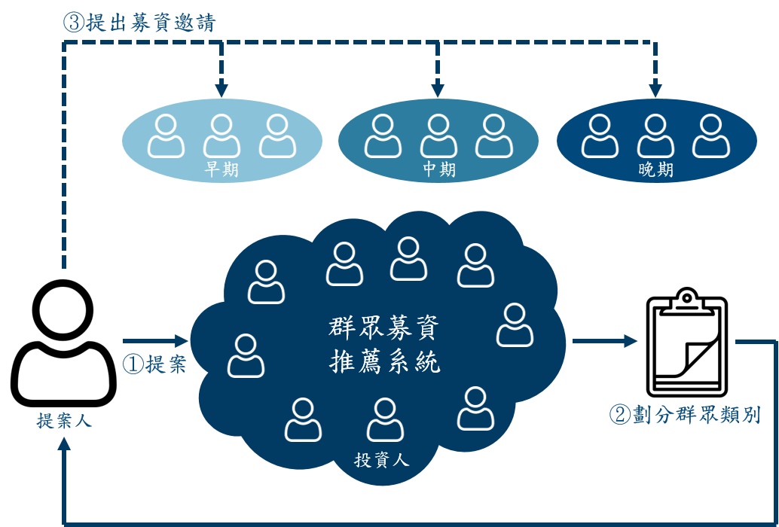
圖7.11 群眾募資推薦系統
為了解決以上的問題，透過推薦系統可能是能夠有效提升群眾募資成功率的一個解決方案。現有的推薦系統方法，例如：以內容為基礎或是協同過濾的推薦系統，對於解決這項問題是有限的。因此，結合社群網路的推薦系統比起傳統的推薦系統更能有效的改善推薦的影響力。
人們喜歡在社群媒體上發表想法或意見，例如常見的有Facebook、Twitter或Instagram，透過這些平台上的社群資料探勘，我們可以更了解使用者的背景、喜好、社交圈和社交關係，並從中獲得一些有用的資訊。而將群眾募資和社群網路結合，能夠發揮更大的優勢。第一，透過社群網路和民眾生活的貼近性，可以辨識出每個使用者個別喜好，並且利用這些大量的數據，分析出現在的流行趨勢、受歡迎的話題以及哪些類型的議題是容易受到人們關注的。第二，透過社群媒體我們可以得知使用者的社交圈以及和朋友之間鏈結關係的強弱。在募資的初始階段，家人和朋友是主要的資金來源。第三，過去的募資網站只會提供一個平台去讓投資者去瀏覽各式各樣的募資專案，但是卻忽略了這些投資者可能會對這些五花八門的專案感到眼花，並且沒辦法真正的瞭解每個專案的內容。而推薦系統能夠提供使用者更有用且整合過後的訊息，讓出資者更容易的決定合適的項目。
目前的平台募資計畫大多採用All or nothing模式，也就是如果未達成籌資目標門檻在訂定的期限內，不能獲得任何資金。針對此種模式，研究發現使用社群推薦機制比起傳統模式更能帶來更好的效益。而針對捐贈性質的群眾募資，現今的線上募資平台還有許多問題要克服，像是因為網路的普及而讓一般人可以更容易的成為募款人，但是一般人對於募款的活動相對沒經驗，不知道該找誰募款與如何募款，平台卻沒有一個有效的方式來支持他們。另一方面，這些捐款人想找到一個他們有興趣且想捐款的專案也是十分費時的，也因為一般人可以在平台上進行募款，因此募款者與捐款之間的信任也成為一個問題。然而就算是新興的群眾募資平台，它應用遊戲化的概念來增加捐款者的捐款動機，但同樣的還是沒有有效幫助募款者找到潛在捐款人，或是協助捐款人找到合適的專案。目前存在的許多組織仍因缺乏足夠資源而使得他們無法好好利用網路與社群網路的力量來進行募資。而透過結合社群媒體的推薦系統，能夠幫助這些NPO組織更加有效的利用這股力量。

7.8結語
20世紀90年代，網際網路的興起和普及改變了人們的生活習慣和商業交易模式。通過電子商務平台，銷售模式從傳統企業對個人層面提升到個人對個人層面。如同電子商務平台的蓬勃發展，買家和賣家可以直接在網絡平台上進行交易，更多的人可以通過網際網路輕鬆地創建企業。群眾募資平台的誕生，將人與人之間的模式從生產、銷售擴展到籌資，獲得資金的渠道也從向銀行、投資顧問、親戚朋友借貸等傳統渠道轉變為向群眾募資。
1997年，英國樂隊Marillion利用群眾募資的方式完成了在美國的巡演。由於籌款人只需要通過群眾募資平台籌集資金來啟動創業項目，他們完全不需要提供自己的資金，因此出現了更加多樣化的微型創業。通過群眾募資平台建立個人對個人的籌款機制，籌款人不僅可以獲得資金援助，還可以直接面對市場，提前試水，這對微型創業有很大幫助。
目前，金融監管委員會（FSC）和證券交易委員會（SEC）仿照美國JOBS法案製定了「創櫃板」，為「股權型」群眾募資平台建立了募資機制和法律依據。但是，其他類型的公開募捐活動，特別是「還款式捐贈」的群眾募資活動卻沒有法律依據，群眾募資平台、募資人和出資人之間的權利和義務也無法明確界定。
因此，相關部門應盡快制定關於微型企業的專門法律，法律制定的方向應以引導和公開代替管理限制。主管部門在製定相關法律時，應考慮到向公眾募捐時，參與者的權利和義務關係，即包括群眾募資平台應履行的責任，如發起人履行內容的責任群眾募資平台應承擔，包括對募捐人的資格審查和對項目實施的監督及反饋的履行等，以保護出資人的權益。例如，如果籌款人在公開網站上透露自己的想法和項目，應給予其基本的知識產權保護。當眾籌進一步發展為「眾創」時，立法中也應考慮創意方案的知識產權歸屬問題。最後，應完善第三方支付體系，由獨立的資金流轉處理機構代為處理資金的收集、撥款和歸還，以加快臺灣群眾募資的發展，提供實踐微型創業的選擇，給那些懷抱理想的人實現的機會。

第四篇 社群金融創新Ⅱ
保險與貨幣

第八章 保險科技
於從前那般科技尚未崛起的時代，大眾對於保險業務的印象大多為：按門鈴推銷的人，往往一想到保險推銷人員，第一個聯想到的詞彙就是疲累與辛苦。而大眾對於保險推銷人員也幾乎都是不信任的，因為為了推出去自家公司各種保險增加業績，許多保險業務常常會混淆事實以讓客戶對於自己推銷的保險更有購買意願，也就是所謂的資訊不對稱。傳統保險除了讓顧客有所憂慮之外，有限的種類以及高昂的人力資本都是現在創新保險公司致力解決的問題。近年來投保人對於保險的需求有了很大的改變(如項目多元以及時間彈性需求等)，保險業也漸漸的有了許多革命性的創新，不再像以前那樣死板且不方便，根據個人需求訂製的物聯網保險以及便利的互聯網保險即為其中的代表。
此外，AI以及大數據技術的進步也非常突出，保險智慧化消除了往年顧客對於保險資訊對稱的疑慮，各大公司能便利裝載於行動裝置的AI保險推薦系統讓廣大的保戶都能得到客觀且詳細的保險分析，不只讓需要保險的潛在客戶更能安心挑選、也使投保的人數逐年增加。不僅如此，Uvamo、富邦產險等公司的社群保險在擁有了進步的資金池技術後，也在網路的蓬勃發展下大放異彩。當然，保險科技的進步除了龐大的利益之外，也帶來了許多如法規以及資金監管等新挑戰，本篇章將會詳細分析新式保險的利弊以作為宣導。

8.1前言
保險的重要功能包含了提供保障、以及傳遞生命的真善美之高深理念。而保險這個名字源自於風險的存在，生活中人們一定聽過“天有不測風雲，人有旦夕禍福”和“未雨綢繆”這兩句話， 我們在平常的生活裡，常常會遭遇到許多無法預料到的事情甚至是災禍，而這些事包括了私人物品遭竊、意外車禍，除此之外還有是雷擊、地震、淹水等自然災害，以上這些突發性事件皆為我們普通人所無法預先知道的，且皆於在風險的定義下。遠在古巴比倫時期就有許多類似於保險概念的存在，王朝的君主會命令該國僧侶、首長等收取一定比例的稅收，以用於火災、地震等天災救濟的應急使用，可以視為一種強制保險。甚至是在古埃及時期，注重殯葬的埃及人會組織一個喪葬協助組織，用交會費來保障彼此的安葬資金。
保險的內容指的是要保戶依據契約的內容，支付保險費給保險公司，而當意外發生在保戶身上時，保險公司將依據契約上所約定的事故約定去承擔之戶保險金給保護的責任。面對生活中的各種風險，保險或是規律的儲蓄習慣都不失為我們對未來之風險因素的一種應對方法。兩種方法皆得以對於未來生活有所保障，卻也有不同之處，規律之儲蓄習慣注重於個人風險，透過累積自己的財富，來應付未來的風險。雖然儲蓄的風險相對較低，但其畢竟只依靠自己，保障的程度相對就較低。與其相反的，保險只需要付出一定的成本，即保費，就能透過團體的財力來應付未來的風險。也因為團體所提供的財力相對較多，因此能夠有足夠的保障來面對更嚴重的風險。近年來臺灣的保險事業迅速發展著，保險業務量也跟著有了大幅成長，但是因為保險業的專業、以及技術性質，往往有許多消費者都沒辦法充分的瞭解自己所購買的保險，不僅讓事發時沒辦法享有應得的福利，也導致保險糾紛一直都是個炙手可熱的話題。正因為這樣，越來越多的保險業者致力於創新以及改進保險的種類，同時也投入資金研發智慧保險系統、期望提升自家保險品牌的形象以及信賴度。
隨著新興科技越來越進步，保險業也跟著受到了影響，因有了許多的創新保險技術與改變，如: 客戶體驗個人化、資料分析精確化、自動化處理等。大數據也將是未來保險的依據之一，以正在高速高齡化的日本為例。在2025年之前，日本就會進入所謂的超老齡社會，也就是說，該國75歲以上的晚期老年人口將會佔總人口數的18％。慢性病的代表，糖尿病的罹患人數被預測將上升至史無前例的1000萬人。綜上所述，往後該怎麼控制疾病的患病率和重症化、醫療費的大幅提升以及建立讓每位民都安心的醫療保險，已然躍升成日本全國性的重大挑戰。而運用大數據以及人工智能的數位化創新方案，將能有效率的解決相關疑慮。例如:將源自於醫療機構以及健康保險組織等所蒐集到的各類醫療數據進行仔細醫療分析，不僅能掌握疾病發生率，也可以儘早意識到各種疾病的形成方式，對於保持健康以及預防醫療還有身體照護等的素質提升等有莫大的幫助。為此，人們需要深刻的了解如何將往年所累積的醫療大數據和新型科技的發展進行連結。但如日本般要進行總體社會健康保險的國內的大病互助所需要的費用較高，為降低成本則得招攬更多人進行投保，但如果沒有對他們進行合理的風險定價，不但會提高平台風險，而且也造成了不公平。為此建議對用戶群體進行進一步的細分。應先找尋優質的領袖用戶，再由他們分別引入熟人來形成優質的低風險小組。
而要落實全國健康保險，保險的普遍以及便利度也是非常需要提升的。不似以往的封閉，現在的科技讓人們可透過智慧手機應用落實普惠金融，實現手機就是自身交易櫃台的理念，每人都可依照自己的保障要求來即刻投保，這種便利除了促使保費的合理化以及讓投保更便利之外也讓「行善」隨時皆可進行，透過科技進步的力量讓人人都能參與慈善公益。不只是日本，臺灣的保險產業也因2020武漢肺炎的爆發而有進步的動力。而疫情爆發正好是春節之時，臺灣嚴格的隔離防護措施以及民眾為自身安全的出門意願降低除了導致各公司的保險銷售顧問的客戶拜訪和銷售產生可觀的影響，也讓往年依賴人人面談而達成交易共識的傳統壽險公司感受到壓力。但時代的進步是擋不住的，隨著網際網路和線上購物平臺的迅速發展，即便客戶足不出戶，新創保險公司仍然可以透過遠端的方式提供服務，除了壓低疫情對保險行業的業績打擊、也替保險業的轉型發展增加了動力，能夠藉由創新保險發展提升保險滲透率。且近期廣大民眾對於健康風險的危機意識日漸拉高，臺灣的保險業者也樂於投入資金創新來增加民眾投保率。

8.2 保險的起源
從古時候，意外事故和自然災害一直都會發生在人們的生活裡，而在經過多次的事故和災害後，人們也開始認真思考該如何面對這些困難，因此一些保險的想法和配套措施也就孕育而生。在歷史中最常見的就是，每個朝代的君王都非常重視囤積糧食，以備飢荒發生，這就是保險的一種思想，孔子曾有過一個思想“拚三餘一”，他認為如果把每年糧食的收穫分成三份，而每年儲蓄一份，這樣只要經過3年，即可得到1年份的糧食作為保險，以此類推，經過27年的儲蓄，即可得到9年的糧食保險，以保障人民的生活。而其他國家古時也有保險的概念，公元前2000年的古巴比倫王國，國王都會命令從村長、法官在到僧侶對他們境內的民眾收取稅金，而這筆稅金即會用到災害救濟又或是意外事故發生的救濟金。古埃及有種石匠的互助基金會，參與基金會的會員必須支付會費，每當基金會裡有會員過世時，就會利用這些會費來當作喪葬費。古羅馬軍隊裡也有相似的概念，組織裡必須支付會費，每當有士兵陣亡，會撥一定的金額給其親屬當作撫恤費用。
傳說中，在五千多年前一天的正中午，有一支駱駝商隊跋涉在酷熱的埃及沙漠，他們的目的為橫越埃及沙漠，而這彷彿地獄的酷熱環境，就像是要把人們與駱駝曬乾，他們唯一能夠依靠的就是手中的那瓶粗糙的水壺，這瓶水壺就在他們手中傳遞著。突然間，烏雲密布，覆蓋住原本酷熱天空，風暴即將來臨。商人們想也沒想的拋棄了駱駝，急忙的趕往沙丘的高處，猛烈的風暴過去後，本來駱駝所在地已被新的沙丘覆蓋住，30隻的駱駝只剩8隻能夠繼續前行。要是以過去的經驗，商人如果失去了這些駱駝，別說失去的貨物和接下來的生意了，他們面臨的是破產。但這次的情況並不同，商隊再出發的前夕，領導把大家召集過來，他們發想了一個互助救濟的辦法，來共同承擔在沙漠中的風險，這個辦法中規定了若有商人沒受到損失，則他後來生意所得到的獲利必須拿出一部份來作為其他受害者的救濟金。如果在這旅途中甚麼事都沒發生，順利的完成了生意，則大家一樣拿出一部份作為下次發生意外時的救濟金。這也就是為什麼在這次的意外當中，受損失的商人沒有因為意外而造成太大的影響，把剩下的8隻駱駝載著剩下的貨物完成生意，再把這些獲利分攤給其他人，這樣在之後還有一定的金額來補足損失的部分，以繼續下次的生意，這個辦法也經過後來不斷的修正與應用，最後被寫進了漢摩拉比法典。
中國地區在古時候也有這些概念的發生，3000年前，長江流域的商人即是利用這個概念來保障意外的發生。長江貫穿了中國的中西部，長江的上游多為高山地形，若要在此進行商業活動，交通非常不便，因此商人多利用長江來運送貨物，商人從四川等地將大批的貨物往下游送去。但受限於當時的造船技術，再加上長江水勢大，常常會有船隻翻覆的意外發生，進而導致貨物損失，影響交易，因此，為了解決這問題，有個名叫劉牧的商人提出了一個解決辦法，必須避免把貨物都集中裝在同一艘船上，如果能夠分散風險，把貨物分裝在不同的船上，若遭遇意外，則不會損失全部貨物，但這想法卻被其他商人回絕，因為這樣會造成裝卸的工作量提升，也必須和其他商人談條件，但最後大家還是被劉牧說服了。而在之後的生意當中，果真一艘船發生了意外，也因為劉牧的辦法，讓大家損失的貨物大幅的減少，而損失也分攤到每個商人身上，之後這方法也被大家接受和應用，這故事也就是現在海上保險的概念。

8.3保險的功能
保險制度所可以發揮的作用和它能夠達到的功效稱為保險的功能，這些功能讓保險制度的發展和存在有了一定的必要性，保險業在一個國家的金融體系和社會經濟制度體系當中，也因為這些功能擁有了一定的地位。

8.3.1 保障功能
保障功能最能代表保險，也是保險業的核心競爭力。而保障的功能可被分割為兩部分，部分一為財產損失時的補償，部分二則為人身受到傷害時的給付。
- 財產損失的補償：
在財產保險規定的災害發生時，只要情況是在保險合約的責任範圍和有效期限內，也必須在保險金額內，按照災害損失的金額來進行補償。而補償的作用在於，因為災害而使已經存在在社會上的財產造成損失，能夠依照其損失價值來進行一定的補償，價值一旦得到的補償而得以恢復，能夠讓社會的再生產過程繼續進行。無論是意外事故或是自然災害造成的損失都能在保險的涵蓋範圍下，除此之外，第三者承擔的經濟賠償責任，被保險人也應該進行補償，當然的，若有違約的行為，也必須對其造成的經濟損失進行補償。
- 人身保險的給付：
人身保險完全不同於前面提到的財產保險，不同的地方在於，很難能夠利用貨幣來衡量人生命的價值，因此，保險的金額是透過兩方面來進行估價，一是被保險人對於這項保險有多需要，二是投保人有多少的繳費能力，再者透過雙方的協商與約定後，即可確定。所以，特定的事故發生時或合約中約定的年紀到達，又或是合約到期時，保險人必須依照約定給付保險金。

8.3.2 資金融通功能
資金的融通能夠使有些在保險當中閒置的資金，再度投入到社會的再生產過程當中，像是金融的中介作用。為了要讓保險能夠更穩定的經營，保險人必須確保保險的資金能夠保值或是增值，也就要求了保險人妥善的運用保險資金。這也造就了資金融通的必要性和可能性。在保費的收入和賠償的給付之間，存在著時間差，這使得這當中閒置的資金有融通的可能性；此外，意外事故不可能在一夕之間同時發生，因此保險費不可能全部都一次賠償完，代表了保費和賠償的給付之間，也存在了數量上的差別，這也增加資金融通的可能性。但是，這都必須在保證保險的給付和賠償為前提下，同時要符合流動性、合法性、效益性和安全性的幾項原則。隨著國家進一步拓寬保險資金的運用渠道，有更大的影響力在於資金融通和國家的金融市場之間。以我國來說，在2008的年底，資金運用的餘額大約是3.01萬億元，1.91%的投資收益率。而投資比例大約為，債券7.88%、權益類投資133.33% 和銀行存款26.47%。在資本市場日漸的穩定發展這方面，保險公司所產生的作用也越來越突出；透過擁有銀行次級債，保險公司為銀行增加了資本的充足率，給予大大的支持在推動商業銀行的改革；銀行股權的結構改善、銀行治理的優化，保險業都對這些發揮了極大的作用。

8.3.3 社會管理功能
社會管理通常指的是對於整體社會和每個環節來進行控制和調節的一種過程，其最主要的功能在於能夠發揮各個環節、系統、部門等的正常功能，進而實現更和諧的社會關係，讓社會上的每個環節能夠運行的更順暢和能夠有效的管理。而社會管理功能在於保險這個領域與國家對社會的直接管理卻大相逕庭。社會保險是透過其內在的特性，能夠使社會各個領域正常的運作和妥善的發展，也能促進經濟社會的協調。也因為保險業在社會發展中不斷的進步，發展也越趨成熟，使其於社會的重要性蒸蒸日上，才延伸出社會管理功能的效用。而其有注重在以下四個方面：
- 社會保障管理：
常有人會說保險能夠提供社會保障的功能，就像是社會的“減震器”一樣，也因為這項特性，大大的穩定了社會的發展。社會保障體系中也有個重要的組成部分，商業保險，一樣為社會保障體系穩定了發展。一些個體的工商戶、職業的工人，農民和相關的機構單位，沒有參與社會一般保險制度的工作者，商業保險都為他們提供保險保障，進一步的擴大了社會保障的保障範圍。另外，商業保險有更多元性的產品，保障的範圍也較為廣泛，也因為此特點，提供社會更多層次的服務，也提升了一般的保障水平，與此同時的，也大大減輕政府對於社會保障的壓力。我國至從2008年來，保險相關的工作人員達到322.81萬人，大量的保險工作釋出，使社會就業壓力降低，使社會更為穩定，進而保障市民的生活品質，作出了極大的貢獻。
- 社會風險管理：
其實社會處處都是風險，意外事件、自然災害等，如何妥善的控制風險和防範風險的發生，又或是減少風險的損失都是我們的共同目標。因此從保險產品的開發、費率的制定、承保和理賠的每個環節都與各種意外事故和災害有關連，保險公司除了具有衡量、識別和風險分析的專業知識，同時也透過大量的風險損失等資料為社會達到有效的社會風險管理。此外，保險公司還能與各個相關的部門來進行合作，像是災害的預防，並利用差別的費率等，來提升投保人與被保險人做好預防的意願，大大的減少風險發生的機率，也有效的管理風險。
- 社會關係管理：
保險可以視災害的損失，再透過保險合約理的相關規定來提供適當的補償，也能夠有效的提升對於事故處理的效率，進而減少當事故發生時，雙方當事人可能會發生的糾紛。也因為從事故的發生、處理到賠償結束，保險都參與了整個過程，包含到整個社會管理的管理，也漸漸的改變了社會上人們的行為模式，社會上的各個角色，例如政府、公司、人民之間，有了更穩定、正常的條件，保障措施做足了，社會上的摩擦也跟著減少，就像是社會上的“潤滑器”，社會運行的效率也提升了。
- 社會信用管理：
為了建設現代的市場體系，完善的社會信用制度是必須的，而這也與市場經濟有一定的關係。誠信在社會上不管是做生意還是做人上都是最基本的原則，保險公司所開發的產品一樣也必須符合誠信的原則，再由法律來進行保障，保險也在無形中培養了社會的誠信原則。與此同時，保險也能夠收集在保險實施的過程中個人與企業履約的紀錄，這些紀錄都是建立和管理社會信用制度重要的訊息來源，讓社會信用的資源能夠共用。
保險的三項功能一直都是彼此互相的影響，無法獨自運行。保險最基本的經濟補償功能，最能夠有效的與其他的行業作區別。在這項功能興盛後，其對於資金融通也跟著迅速發展了起來，具體表現了保險業的金融屬性，這也是達到社會管理功能的一種手段。保險業在國際市場上扮演了重要資產的管理角色，也是因為有了資金融通的功能，像是養老基金的實施，這就是社會保障的重要力量之一。保險業只要發展到一定的程度，並擴展到社會上不同的層面，現代保險的社會管理功能也就孕育而生。在生活上有許多的事情是脫不了與補償和資金融通的關係。保險的社會管理功能不斷的發展，大大的增加了保險的資金融通功能和補償的範圍，讓社會上各個環節都能受到保險的保障。所以，雖然這三項功能都是彼此獨立的，但他們卻是互享影響，組成了一個完善且統一開放的現代保險體系。

8.4 傳統保險
傳統保險須透過保險公司來集結社群，且依據其所給出的保單與其相關資訊，接著透過專員與保戶溝通。保險公司的商業模式圍繞風險。保險費是通過使用複雜的算法和統計工具對風險定價來確定的，這些算法和統計工具因公司和保險類型而異。每當保險人提供看似巨額的有條件賠付時，都會計算出被保險人要求支付的可能性，並將其延伸到整個保費支付期間。
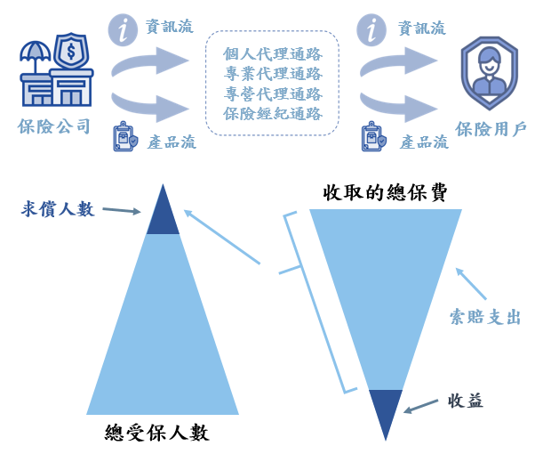
圖8.1保險的運作與營利模式
任何繳交了保費的人即代表其已保險。因此由圖8.1可知對於保險業而言，其在保險上大部分的保費收益來源全都拿去支付了那些小部分民眾所索賠的金額。

8.4.1傳統保險之問題
- 保單設計（資訊不對稱）：
交易的雙方若存在著資訊不對等，這是因為雙方所得到的資訊有一定的落差，而這很有可能會降低彼此交易的信任感。資訊不對等的情況一樣影響著保險。通常一般人不了解保險，保險相關的內容通常也只能聽從業務員的說法，但業務員所說往往會被質疑其公正性，從而造成了許多保險糾紛的產生。同時也是業務員為了行銷所造成的資訊不對等，有的業務員為了業績的需求，會向顧客開出不符合常理的價格，又或者是提供非顧客需求的產品以混淆。但資訊不對稱之情形不單單會發生於保險公司對保戶，有時也可能發生在保戶對於保險公司上。
譬如，通常生病的人會想要投保保險，來增加自己的理賠率，也影響保費更加高昂，然而沒生病的人會因為這高昂的保費，決定放棄投保，形成惡性的循環，這種「逆選擇」就是保戶對於保險公司的不對等。甚至，可能會引發更嚴重的問題，像是保戶故意做出能夠獲得保險金的行為，例如裝病就醫、假車禍等，這些都會造成保險公司額外的負擔，進而讓應該得到保障的保戶權益損失，這就是保險的「道德風險」。這些問題都困擾著臺灣的保險業許久，也因為此，傳統的保險公司才會不斷的加強管理業務員，想藉此來解決問題。
- 保單選擇（資訊超載）：
個人或是系統能夠接受的資訊是有限制的，每當資訊過量，超過我們所能接受的範圍，我們稱之為「資訊過載」，資訊過載很有可能會進而引發故障的狀況。太多的資訊會導致人們無法有系統地整理、整合和內化成我們真正所需要的訊息，除此之外也有影響到人與人之關係、生活甚至是工作上等的可能性。我們對於訊息接受的速度通常慢於其傳遞的速度，然後生活中的訊息量也遠遠高於我們所能夠接受和需要的量，且許多沒用的訊息誤導了民眾對於相關資訊選擇的準確性。而資訊過載於傳統保險中也會發生，傳統保險商品種類太過多元，消費者難以選擇其真正所需的保險產品，多需依靠保險專員的解釋，造成了資訊過載的問題，且對於保險公司而言其人力成本極高也缺乏效率。
- 保險組織：
對於傳統的保險而言，因保險費率過高，投保人難以自行負擔保費，因此難以自行決定保單，故他們可能需要找尋共保人與他們共同投保，但在傳統的社會，我們難以找到與我們有相同處境的共保人，因此在選擇保險組織時會有困難。
- 保險契約：
基本上，誠信是保險交易中最為重要的部分， 誠信的需求通常取決於當你承諾和你兌現承諾的時間差，每當這個時間差越長，交易就需要更多的信任，而在保險業當中，長期的壽險則是承諾的時間差最長的一種保險，也因此需要更大的誠信在長期壽險裡。誠信其實可以有許多的功能，交易成本的減少、交易簡化等。若交易中缺乏誠信，可能會造成龐大的交易成本，也使業務員需要花費更多的時間成本在與顧客溝通，但許多的客戶不願意和保險業務員有太多的溝通，這使得銷售的困難度和成本都大幅的增加，進而讓業務員的心理壓力跟著增加。
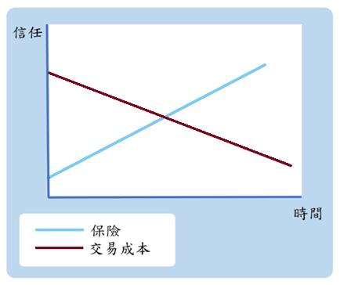
圖8.2 保險交易時長與誠信關係

8.5 新的保險商品需求
共享經濟運作模式的引入，使得傳統的產權歸屬概念變得模糊。 因此，新興保險產品提供的商品需求必須擴大。以下將歸類出新的保險商品具備那些需求，才能夠符合現今社會的期待：
- 使用狀況：
依照被保物使用的時間來計算保費，有些被保物可能會根據使用時間的不同，風險也會跟著不同，因此新的保險需要額外針對時間來計算保費，來避免意外發生時，不同風險之被保物，卻擁有相同的保費。 例如: 全球首位推廣物聯網之汽車保險理念的美國進步保險公司，首創保險費的計價分別依每位不同駕駛者之行車行為以計算的UBI機制。
- 保險時間：
現今社會人們對於保險的時間想法也有改變，對於保險期間不再是以年來計算，而是以更彈性的時間，保險的期間從原來長時間，到新的保險需求須包括長時間到短時間，短時間甚至可到小時來計算。
- 多元化項目：
傳統保險的項目並不多，最主要是在於人，然而未來需要被保險的項目也隨之增加，像是精緻產業的興起，有些物品動輒好幾萬，因此這些物品的保險項目也隨之產生，伴隨保險項目的多元化，未來保險必須因應這些需求，提供特別服務。
- 應對時事：
自去年2020年一月起，衛生福利部宣布要將武漢肺炎列入法定傳染病後、壽險業便紛紛放寬舊保單之中法定傳染病除外不納入的規定，迅速的調整保險商品，讓廣大民眾能在嚴峻的疫情中得到保障。但種種改變仍然不能徹底涵蓋武漢肺炎所帶來的風險，原因是確診者必須入住特殊的負壓病房，可由於往年相關條款都沒有一定的賠付標準，導致各保險者雖都從寬判定、仍容易產生疑慮。過去各公司皆無能保障人民因確診導致薪水中斷和能補償企業因為法定傳染病而造成營業中斷損失的相關保險商品。因應這波疫情、有許多業者看準人民與企業的防疫需求相繼推出所謂的「防疫保單」，若投保人確診了，除了入住負壓病房的賠付外，也會得到保險公司給付的補償金或是療養金。而若是因為強制性的檢疫隔離而造成投保人失去工作或企業的營運中斷，也皆能夠獲得理賠、大幅的降低這波疫情下人民以及公司的成本及壓力。

8.6 科技帶動保險的趨勢
2019年，一位任職政大金融科技的王儷玲女士在演講中提出了關於保險科技的七大走向，也表示保險已然自往年標準化商品方式、隨著科技的發達而漸轉化成客製化服務，其演講中指出保險科技日後的七大趨勢的分別為以下幾點。
- 保險通路的改變：
傳統的保險通路多半是保險人員親自為顧客投保，然而現今科技帶動了保險通路的多元化，包括了社群媒體、電商平台，又或是平常生活可能會碰到的消費網站，如：訂票網站、旅遊網站等，這些都成為了保險業者發展保險的途徑。
- 資訊科技影響：
傳統保險因為資訊無法取得不易，無法對保險項目進行事前的預防，而是以事後的補償。而透過科技，資訊的取得變得更加容易，業者能夠透過即時和準確的資訊來進行事前的預防，這也代表了保險業者與客戶之間變得更加親密。
- 新興商品的崛起：
科技發展至今，相較於傳統的保險項目，也需要更多的保險來服務新興商品，其中包括了無人車、資安保險、UBI和寵物險等，這些都需要業者另外設計符合這些商品的保險項目。
- 結合大數據及AI：
將保險與大數據以及人工智能結合的功能目前多被用於理賠、精算處理以及核保的業務當中、並也期望其能擔任保險顧問的角色，進一步的協助保險業務員銷售，例如面對客戶線上諮詢時能即時分析並製作圖表以提供服務。
- 物聯網加值服務：
NB-IoT（一種低功耗廣域技術，屬於5G 連結科技）的興起帶動了整個物聯網市場的風潮。現在人們對物聯網應用的發展有許多期許，有的保險公司開始使用IoT蒐集受保人的健康資訊以及載具資訊以發展相關諮詢服務、預警機制， 可如何實現終端設備與雲端平台的完整串聯NB-IoT服務仍是各大應用服務商須要化解的困境直至可獲利的方案出現，物聯網加值服務才能蓬勃發展。
- 以區塊鏈精簡保單流程：
只要將區塊鏈及智能合約系統進行結合、就得以簡化保單繁複的作業程序。開發以區塊鏈為保案存儲的自動保險經營系統能夠讓保險流程從簽訂、核保、訂價至賠償皆自動化的進行，構建錯誤率極低以及標準化的保險服務程序。這種應用不只能夠節省以往需求的人力資源，也讓投保人能得到更優質的服務、同時完成降低保費的目標。目前已有許多公司、醫院將各種保險結合自動理賠系統，一旦保戶出險，僅需通過便利的手機程式或是網頁就能完成整起理賠事件的上傳，智慧保險系統能夠自動列印憑證、並給予醫院及其他第三方單位該保單的驗證資訊，不只能夠大量的減少保險詐欺、也能使幾萬保單交易於數秒內完成並即時將賠款金額轉到投保人的帳戶裡，大大的增進服務效率及品質。
- 保險生態系：
指保險業結合了生態中其他行業，發展出新的保險模式。以Discovery為例子，其推動了活力健康險計畫，結合客戶的日常生活，包括運動、飲食和各種習慣，並推出有關於日常生活的任務，客戶只要完成任務就可以得到相對的健康分數，這分數又可以拿去兌換獎品，這項計畫成功的使醫療成本下降、住院成本和慢性病成本也跟著下降。
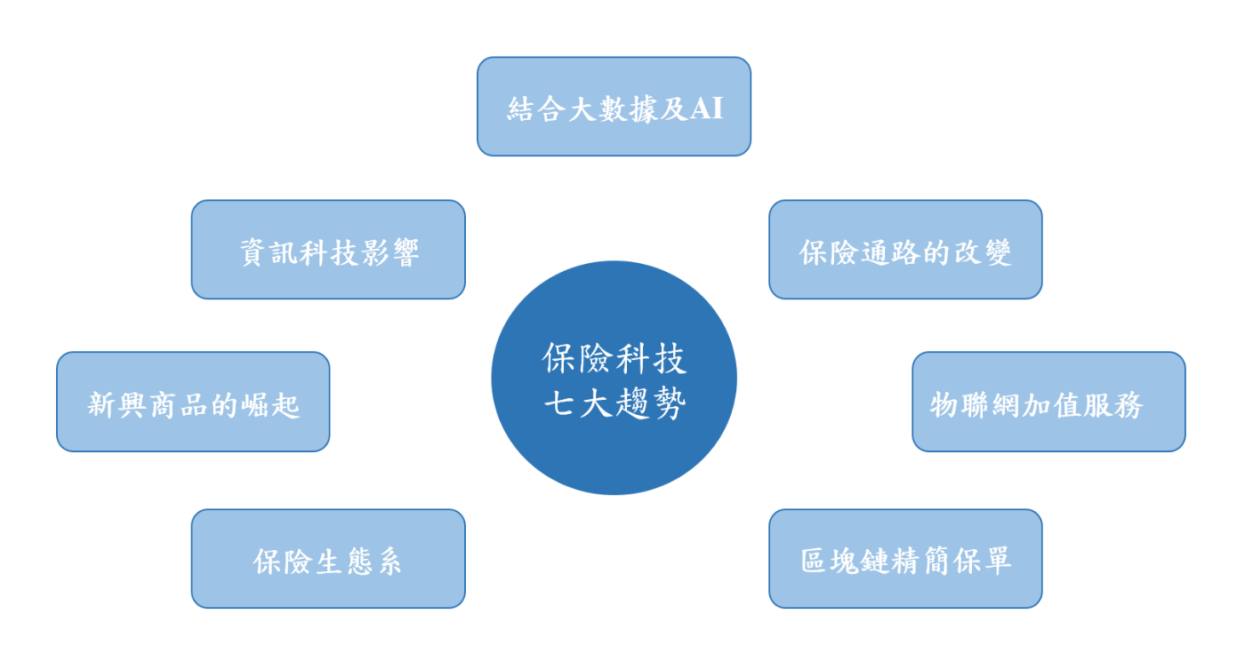
圖8.3 保險科技發展未來七大趨勢
如圖8.3所示，未來保險科技的七大方向分別為：新保險通路的出現（如社群媒體、電商平臺）、保險的事後補償機制逐漸走向轉為事前預防、因應科技而出現的更多保險品類、結合了大數據及AI的保險智慧決策、通過物聯網（IoT）來為客群提供加值服務、透過區塊鏈精簡保單流程以及逐漸興起的保險生態系。

8.7 科技發展下的保險
時間的流逝也帶動了科技的蓬勃發展，而在各個產業都與科技結合的情況下，科技與保險的結合也成為了一個業者關注的議題，物聯網的發展讓穿戴式裝置等都能與保險進行融合來升級保單的客製化，AI與保險的結合也讓往日充滿侷限性的保險變得智慧化以及更能貼合客戶的需求。

8.7.1 物聯網保險
隨著感應裝置功能越加強大，價格跟著降低，通訊協定更加穩定，再加上資料分析相關的領域發展漸趨穩定，網際網路和人工智慧網等都因為智慧聯網的各式設備出現而逐日發展成熟，居家生活、汽機車甚至是醫療方面，都採用了相關的服務和產品。而物聯網具有以下特性，個人資料的應用簡易化，資料分析能夠更即時的提供決策者參考、運用和組合等，這些特性都使得保險業發展出另一種創新的服務和產品，例如，有些保險業者透過個人穿戴的網路裝置、智慧型居家網路系統或智慧車用系統等等，來客製化不同的保單。物聯網的技術使得保險業打造了一個不同的商業模式，這商業模式更加的創新和營利更高，數據是這種模式中非常重要的一部份，其能夠提供客製化的服務與產品，進而為公司與客戶之間打造出良好的關係。網際網路在技術運用的初期，保險公司通常會加強對於數據隱私、管理、和安全等方面的投資也是因為前面所述的原因，但也使得保費的收入可能會大幅降低。
近年在國外出現越來越多這種結合網際網路與保險的應用，美國進步保險公司（Progressive）是業界首家將網際網路與車輛保險做結合的保險公司，也是「使用率保險」的先驅者，這種保險能夠依據駕駛人在日常駕駛中的習慣來做分析，例如：超速、煞車、里程數或是時間等，透過分析這些數據，來區分駕駛人的習慣，進而決定保險的保費。也就是說，習慣越好，就能夠得到保險相關的優惠。網際網路的技術日漸普及，各式各樣的數據資料將是未來保險業者需要面對的問題。處理大量資料的能力和大數據分析、人工智慧等技術的運用，在大量的數據中不斷的分析，取得不同客戶的資訊，這些都是保險業者需要具備的能力。也因為這些技術的特性，使得保險業能夠整合不同領域的資料，像是醫療、銀髮族或是長照、汽車、居家生活等，面對不同的客戶，提供不同的服務，統整整個產業的資源，這種差異化的商業模式，能夠加強顧客的忠誠度，使保險業發展更趨穩健。
- 物聯網保險應用面
- 穿戴式／個人科技（Wearable or personal technology）：
「Fit Tech」正是所謂的穿戴式個人科技，隨著進步技術的發展，除了司空見慣的心跳、步數記錄，這種穿戴式裝置還能夠協助使用者管控血壓、自動配藥等身體健康，也因此讓越多商家意識到其中的商機。
- 移動裝置感應器（Sensors on objects）：
這種裝置是設計來應對交通工具，例如：汽機車以及船隻等，不僅能測定行駛里程及速度，還能查看交通工具的狀態。
- 固定式感應器（Location-based sensors）：
固定感應器通常會出現在辦公室、穀倉或是家居環境，這種設備能夠智慧偵測周遭環境的危險因素並使用相機功能記錄下來，而當有突發事件時這種感應器就會發出警報來將損失降至最低。
- 與地理資訊系統共整合（Using GIS to provide data）：
有的融合物聯網的保險應用有標示所在地以及周遭環境資訊會造成的影響之功能，其中有氣候、地形以及水文等充足的地理資訊。
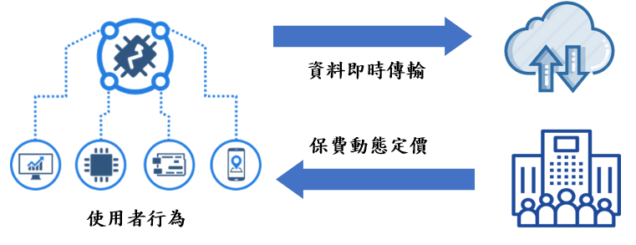
圖8.4 物聯網保險的運作模式
由圖8.4可知，透過不論是穿戴、移動、固定式感應器都能夠透過網路進行資料即時傳輸至雲端，再由保險公司為相關保費進行動態且客製化的定價。
- 物聯網保險的特性
- 服務客製化：
傳統保險通常是以群體為單位，去為保單來進行設計與定價，造成無法對特定的人來進行服務，因此伴隨物聯網保險的到來，搭配個人化的穿戴裝置，個人化的資訊更容易取得，能夠針對特定人來設計客製化保單，來增加服務範圍。
- 定價精準化：
透過個人化穿戴裝置，配合資料的分析，能夠更確切的知道被保物的狀況，這包括被保物的使用狀況、保險人與被保人的目前情形等，這些都有可能會影響其對風險的評估，因此物聯網保險能夠透過其資訊的優勢，來提供更加準確的定價。
- 來源多元化：
在過去，資料大多無法準確的以數字來顯示，大多由估略的數字來顯示，而現今搭配物聯裝置的協助，能夠有效的取得使用者的資料，並透過系統的協助，可以量化這些資料，因此能夠納入保險考量的資料也就更加的多元化了。
- 資訊透明化：
透過裝置協助，每當意外發生時，裝置能夠立即的回傳相關資訊給保險公司，而不用再透過保險人將相關資訊告訴保險公司，這確保了資訊的透明化，不會有資訊隱藏或是竄改的問題發生。
- 緊密結合：
裝置能夠無時無刻的追蹤使用者，確切的回報目前狀況，資料能夠及時的傳回公司，利用此特性，在特殊情況發生時，能夠確保資料不會有缺漏，因為無論是行動裝置又或是車載裝置等，都能在物聯網保險中扮演重要的一個角色。
- 物聯網保險 ──以德國保險諮詢平台為例
克拉克是一家基於平台的保險科技初創公司。 結合科技與保險專業知識，為客戶提供透明、廉價、全面的保險信息； 保險公司將通過克拉克平台發布產品信息，用戶將通過克拉克平台服務獲得簡單、公平、以客戶為中心的保險諮詢、管理和經紀。 互聯網保險將解決客戶對其保險狀況缺乏透明了解的問題。 用戶在使用平台時，只需簡單註冊，填寫自己的保險產品信息，並授權克拉克提供服務，即可全面清晰地了解自己的保險狀況，然後根據情況進行調整和改進。

8.7.2 互聯網保險
被人們稱為FinTech、也就是金融科技這樣的嶄新名詞從開始蓬勃到現在的成熟，人人都對金融科技這個概念有所耳聞。除了享受大數據帶來的線上支付、雲端運作等便捷之外，現代人也同樣正在經歷金融科技對全世界金融業的分合。以最快受到衝擊的大陸金融產業作為例子：大陸各個廠商合作推出的支付寶、微信支付等紛紛崛起，除了對普通銀行繁瑣的中間作業流程（支付、結算和代收付等），對金融相關產品的代理買賣和存貸款作業程序都造成了很大的格局改變。而為了要應對這種金融衝擊，大陸的各家銀行皆展開行動、優化自己的網路銀行或是與眾多廠商進行支付合作等手段來達成互利關係。
但什麼是互聯網保險？顧名思義，“互聯網保險”是一種以互聯網為保險交易媒介的業務。 保險公司和第三方保險網絡以互聯網和電子商務為工具，支持保險銷售經營和管理活動的經濟活動。”它與傳統保險最明顯的區別是顯而易見的。互聯網保險依靠互聯網渠道 銷售保險產品。

8.7.3 保險推薦系統
因為保險公司已具客戶們龐大且長期的資料，所以能運用大數據去剖析客戶資料、進而推出愈發廣泛的保險服務，如基於用戶的保險（Usage-Based Insurance，UBI）等。此外，分佈式賬本技術和智能合約的創新，甚至人工智能技術的發展（如Robo-Advisor可以智能管理財務），不僅讓金融產業的各項交易、營業去趨近於智慧化，也幫助個公司壓低營運的成本。雖然智慧保險的發展對以往的傳統保險公司造成了不小的衝擊，但為了使保險流程更有效率，金融和智慧科技的導入是必然的。近年大數據的風潮持續增長，網路設備的普遍更是讓各家保險公司有了龐大的數據來源，一直至2020年時，亞洲網際網路設備已經從往日的31億部成長至驚人的86億部。
與傳統保險精算不同的是，現在的保險技術可以採納即時的大數據以及波動定價為客戶提供客製化服務，以新型公司Digital Fineprint為例，此公司藉由個大社群網站提取廣大使用者的資訊進行分析，讓保險業者能對於客戶的相關資訊更了解、也有位客戶提供個人化保險建議的功能。正是因為金融產業的技術日漸發展，這種創新型態的公司以及許多保單才能被推出並對往日的保險市場產生衝擊。而順著這波趨勢，各家保險公司便順水推舟著手於創新，例如藉著龐大數據累積所產生的大數據保單和使用者基礎保單。使用者基礎保單的技術除了能夠檢測駕駛人的身體狀態及駕駛習慣，也可以為車險、長照險之計價模型所用。舉例來說，UBI車險透過各車的行車記錄器當作感應器，在記錄下該車駕駛人的里程數以及行車行為後，精準的估算各車輛的保單價位。這種技術的出現並不是無的放矢，國外的保險公司已經實際應用此技術於車輛保險商品，而學術界也認為這種紀錄將會實際的對交通風險造成影響。
若得以直接記錄行駛路程並且將其納入定價因素，將會比往日通過肇事費的加減更能釐清駕駛人實際的作為、讓保單的訂價更公正完整。也有研究指出選擇綠能車輛的駕駛在行車行為上將比其他普通車輛的駕駛更加謹慎，進而壓低其行駛里程的風險。要蒐集到這些相關資訊並加以分析，則得依賴創新式感應器對於每台車輛的資訊蒐集以及大數據分析才能成功。以此類推，應用穿戴式裝置來記錄自體身心健康並傳回資訊庫，除了能於醫療方面之預防和療程應用外，對健康險以及壽險等保險的進步也有很大的助力。
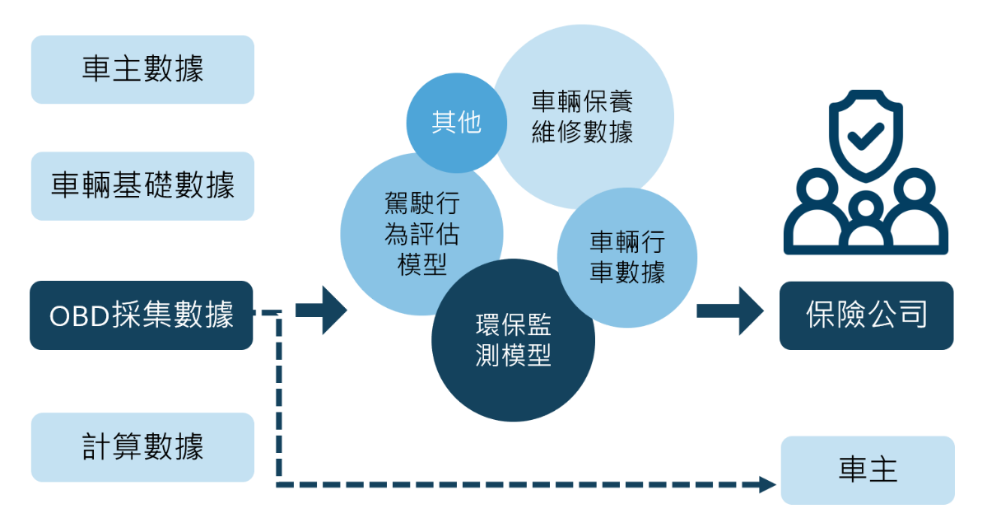
圖8.5 車輛保險運作圖
圖8.5解釋了由監測駕駛行為的汽車搭載診斷、監測設備（OBD）採集數據後，智慧車險系統會將客戶的車輛保養數據、行車數據、駕駛行為評估模型以及環保監測模型的數據傳輸至保險公司以便控管並調整各個客戶量身訂做的保單，而車主也能透過汽車監測設備直接的了解自己車輛的數據。
- 保險推薦系統特性
- 相對較公正客觀：
相較於人為分析，智慧保險的分析以及建議大多為演算法所得出，削減了受到不明賄賂而影響政策的不公正因素，讓客戶在諮詢時不似與過去保險業務諮詢那般有所顧慮。
- 全面掌握顧客需求：
有著龐大客戶數據資料，智慧保險顧問能依據各客戶透露的家庭、收支以及資產訊息來做出分析，推算出合乎客戶生活標準的保險及種類，較過去制式的保險機制更加全面。
- 不受時空限制：
智慧保險顧問安裝於各大網站和智慧裝置中，不論何時皆能為客戶提供相關疑問的解答，不僅讓大數據時代的客戶更能被滿足需求，也很大的提升了客戶的投保過程體驗。
- 保險推薦系統──以印度個人化保單Coverfox為例
Coverfox這個網站是印度保險公司中發展速度最快的保戶網路投保平台，在這個網站上用戶可以比對、購買甚至是管理自己的保單。只要使用Coverfox公司自己研發的技術和基於算法的平台，用戶能夠對比和選擇來自一流保險公司的一系列計劃，瞭解關鍵特點，快速安全地購買保單。Coverfox現在可以提供健康、汽車、單車、旅行和房屋保險方面的保單。Coverfox一直與Vizury Interactive合作，在網絡市場提供創新的“個性化報價”，有效聯繫獲得保險報價後離開公司網站的用戶。

圖8.6 保險推薦系統之運作模式
圖8.6解釋了保險推薦系統之特性，客戶於網頁端提出自己所要的需求，再由保險推薦系統利用大數據庫進行智能分析，分析完畢後保險推薦系統再於網頁端回饋給客戶。

8.7.4 AI應用保險
目前新興科技越來越多元化，許多產業都受到了衝擊，保險業也不例外，然而在多種科技當中尤屬AI是最有潛力的，相信大家對於AI的應用不陌生，但AI該如何應用在保險業，又是另一種問題，因此底下列出以目前AI應用在保險業的現況：
- 客戶體驗個人化：
保險業納入AI這項科技，最主要的應用就是在保險產品的銷售和流程能夠更加完整，若是整個服務的流程更加的流暢與完整，即可以大大的提升客戶體驗。而最主要的應用例子為：聊天機器人（Chatbot），聊天機器人經過AI的訓練後，客戶即可以透過其來購買保險又或是保險相關的服務，而不用在特定的時間與地點，找客服人員來處理，這大大縮小了不管是保險業或是客戶的人力與時間成本。
- 資料分析：
然而在銷售上，透過客戶的資料，包括客戶在保險網站所填的資料、社群網站的資料又或是網站點擊的資料，這都是可以透過資料分析的方式來進行分析，分析的結果則可以透過AI的方式，來進行預測，並配合聊天機器人，推薦客戶可能會使用的保單又或是搭售其他相關的產品。
- 自動化處理：
AI最主要的優勢就在於其可以取代人力，以聊天機器人和Email等方式來與客戶互動，可大幅減少人力的成本。以核准保險的工作人員為例，他們的工作相當複雜，因此可以設計核保機器人，來協助人員在進行核保工作時更加順暢。
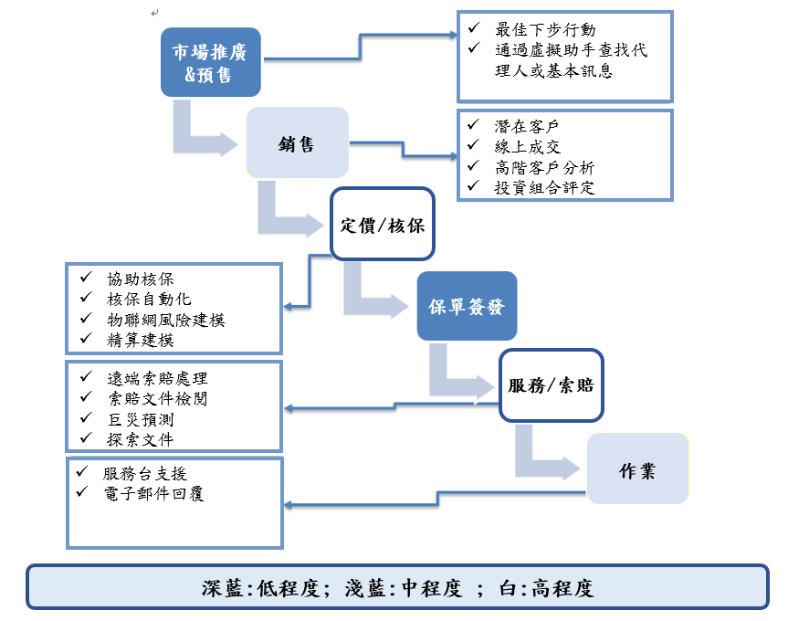
圖8.7 保險業中AI應用程度的區分
如圖8.7所示，保單的市場推廣、預售以及簽發是AI應用程度最低的，僅用於最佳化下一步的推廣行動以及通過虛擬助手查找代理人或是客戶相關訊息。而保單的銷售和後續作業則有中度的AI應用，AI能夠幫助分析潛在客戶、於線上成交保單、分析高階客戶資訊以及投資組合的評定，並能幫助後續作業的服務台支援和自動電子郵件回覆。
- 困難之處：
- 採用率不高：
實際上，各地於保險行業採取AI保險的比例並不高，含產險、壽險以及意外險等種類，北美區域僅有不到一成的公司使用AI保險技術，開始嘗試創新的比例也不超過三成，其餘少數也僅僅處於測試階段，臺灣則是相對保守的市場。
- 工作流程的整合：
若把AI整合到服務流程的線上，必須符合流程的規範，不會因為AI的導入使得原先的作業流程有所變動又或是甚至導致服務的中斷，因此必須謹慎考慮整合方式。
- 對AI的信任程度：
因為AI算是較為新興的產業，所以目前客戶對於其的接納度並不高，無論是準確度還是其穩定度都是使用者所會關心的，因此，若盲目的跟從AI的腳步，有可能反而造成反效果。
- 資料安全：
當採用AI後，大部分資料將儲存於雲端上面，而如何確保資料的安全性，不被有意人士攻擊或是偷竊，是保險業者所要面臨的問題。
- 人力訓練：
保險業者採用AI時所使用的都只是技術又或是工具，然而這些工具和技術都需要有專業的人員來訓練，再者，也許要提供足夠的保險資訊與適當的數據來訓練，以確保能夠做出正確性的資料。
- 只支援英語：
多數的AI工具和技術只支援英文，無法與本地的語言做結合，因此如何讓機器理解語言也是一大難題。
- AI保險公司例子 – Lemonade
Lemonade這家公司不只名字特殊，它的保險銷售的方式與機制也都跟其他傳統的保險公司大相逕庭。我們所知道的普通保險公司在銷售保險時基本上都是通過辛苦的業務們挨家挨戶的推銷自家公司的保單然後還得替客戶在理賠程序時處理相關事務。正因為要依靠銷售員，每當銷售出一個保單、該保險公司就得支付薪水給進行銷售任務的業務員。每個業務員的給付都會成為普通保險公司成本，也因此，各家公司往往都會靠著提高保單費用以補足高額成本造成的空缺。這家名為Lemonade的公司所宣揚的其中一個賣點即為該公司不會養著眾多保險業務來進行銷售，而會利用人工智能技術去研發他們的網路保險業務，兩位分別名為Maya以及Jim，專門負責向顧客售出保險還有處理投保人保單的理賠細節這兩項以往傳統保險公司最耗費人力資源的事務。
除此之外，Lemonade公司也提到他們不單單用AI簡約化保險對客戶的銷售流程，連以前相當漫長的理賠程序也能用AI的技術來縮減理賠的程序，更厲害的是只要使用該公司的網路AI客服系統、填寫客戶相關疑問，投保人就可以在極短的時間內得到應有的理賠資金，據官方資料記載，現在擁有的最快處理紀錄為客戶於三秒之內就得到了保單的理賠。
除了以上的AI應用，因為高層雇用了一位行為心理學家，Lemonade公司還具一項十分特殊的機制，也就是所謂的Giveback（回饋）機制。Lemonade會於投保人選購保險種類的期間讓客戶們自行選擇自己願意投入的一群公益團體，而投保人只要選擇同樣的公益團體就將被統整為同群體，只要該年度結束時這群投保人的賠償率低於公司訂定的範圍，該保險公司不會選擇把少賠償而獲得的額外資金收入囊中，而會將這些額外的資金被捐贈出去，受益的正是投保人一開始就選擇的公益團體。Lemonade公司深信著這樣的投保機制能夠讓投保人有身負使命的感覺，一旦投保人詐保Lemonade公司，就等同於在詐騙這個社會需要幫助的弱勢群體，該機制讓投保人於心理層面能被一種道德感束縛，大大的降低了詐保的比率。

8.7.5 智慧合約保險
智能合約是區塊鏈技術中的一大亮點。智能合約的自動執行能力可以加快索賠處理。由於智能合約可以在特定事件發生後立即自動觸發賠償，因此保單客戶甚至可能在要求做出索賠申請之前就收到錢。這樣一來，保險客戶的用戶體驗能夠得到很大提升，而且還可以減少人力運營成本。例如，汽車保險智能合約可以被編程設定為只在客戶通過受認證的機械師修理汽車時支付賠償。
區塊鏈於人身保險的運用預估是，將各家醫院的病歷電子檔統一上傳至一個區塊鏈公共平台之中、與各大保險公司配合，在保戶於醫院被診察出罹患了某種病後，若經過智能合約模式篩選也符合該系統條件，便能於醫療保險事件發生之時自動開啟智能合約的實行功能，將保險金自動匯入受益人的戶頭。這種自動賠款的功用，不僅加速了相關賠款手續的效率、也為保險公司節省了成本。
智慧保險可適用於航班保險等，投保此保險的客戶只需於投保時提供該航班的資料、針對班機的延誤並結合保險智能合約，開啟智慧比對該飛機預定時間、實達時間以及誤點資訊，當與班機誤點理賠條件一致時，會主動通知受保人並完成自動賠款。2016 年英國公司 InsurET嘗試突破傳統的繁複保險理賠流程，提出了區塊鏈班機保險系統來給消費者進行即時的賠償。臺灣國內也已經有保險相關產業公司與企業管理業者進行聯合研發，開拓自動理賠服務的市場。
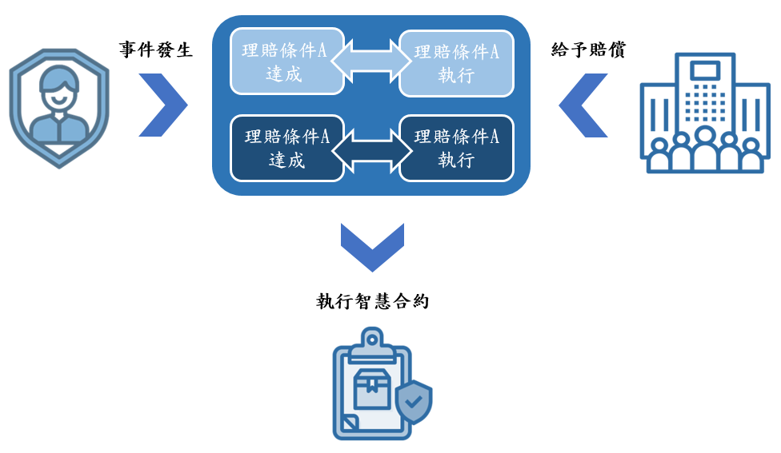
圖8.8 智慧合約保險運作模式
表8.1 科技與保險結合帶來的變化
 | 傳統保險 | 科技化保險
推銷方式 | 保險業務上門推銷 | 網路推銷
契約擬定 | 面對面紙本契約 | 線上電子契約
諮詢 | 與保險專員約定時間諮詢 | 網路業務諮詢或是智能保險助手諮詢
客製化 | 無 | 可依照個人需求擬定
外部投資 | 無 | 社群保險可接受投資
客戶資訊統整 | 專人統整 | 使用區塊鏈技術自動統整
成本 | 人力成本高 | 使用智慧助手以及區塊鏈技術，大大降低人力成本

8.7.6 P2P保險
P2P 是一種對等式的網路（Peer to Peer），也被稱為點對點技術，是一個無中心伺服器依靠用戶群來交換資訊的網際網路體系。通過這樣的網路體系，P2P拓展出許多創新的商業行為，而P2P 網路借貸以及 P2P 保險皆為這種技術較廣為人知的應用實際例子。第一個 P2P 網路借貸平台稱為Zopa，此公司於 2005 年在英國成立，而在多年發展之後理所當然的產生了借貸安全、網路安全的問題，便自然的發展出一套保險要求進行保障。關於「P2P+保險」這個名詞，一般理解為保險與 P2P 借貸平台之合作，網路中也有「P2P+保險，誰是赢家？」這種標題的文章。由以上舉例可以理解，目前這樣的保險概念應該只是P2P 借貸平台與保險業者之一種合作模式，也僅是實務上之一個相應名詞。
因為借貸安全及網路安全問題會衍生出許多保險，也是保險業專為網路借貸安全而發展出之保險，例如抵押物保險、履約保證保險、帳戶安全保險等等，其後亦順勢發展出人身意外險，基本上就其操作面觀察，所稱「P2P+保險」中之保險應是一種商業行為再衍生出的保險業務，其所需之保險種類，當視需求而定，故如就借貸平台本身而論，其對於對等的個人之間提供之服務非只是借貸本身亦及其於所需之保險。至於 P2P 保險平台，本身是用 P2P 平台模式定義的 P2P 保險，是一種去中心化的、對等個人之間約定風險分擔的一種保險模式。基本上平台本身亦在提供服務，主體仍是許多個體所組成之社群，社群之成員藉著網路平台串連聚集，自訂條款以及分擔繳費方式，甚而共同決議是否賠付，所須要之保險類多是現行傳統商業保險業中業已存在之個人性險種（Personal lines）。
表8.2 P2P保險特徵
特徵 | 敘述
高效率 | 透過互聯網即時運算，省去大量簽約時間
透明化 | 將保費、利潤、理賠訊息等公開給投保人
社群性 | 具有信任基礎或者風險相似的人，組成同一社群，有穩固的信任感，詐保率低
互動性 | 共保人在過程中互相監督、提醒，爭取保費償還
成本較低 | 讓相同社群的人共同分攤風險，保費基金池是共享的。 小額保險理賠將從基金池中提取資金，大額保險理賠由保險公司支付。 如果在保險期間沒有風險，基金池的保費基金將返還給用戶，保險公司也會降低運營成本。
消費者參與 | 投保人可以一同參與訂定規則、理賠方式
個人化 | 透過智慧連網，累積數據資料，提供更完整的產品

8.7.7 社群保險
協會或是社群的成立目的之一就是幫助其中的成員，另外一個重要價值為社群為群內全員組織專屬保險還有管理風險的計畫，以團體人多力量大，為每個人得到最有價值的保險條件。而近年來網路媒體愈加便利，許多保戶能透過網路在購買保險前先了解各家保險公司的各式服務以及保險特性，也能在使用過後於網路公共空間分享自身的經驗。廣大的網路因此成為了保戶與保險公司之間得以交流訊息的地方，是個難以忽略的新趨勢。埃森哲於2011年做的研究報告顯示:年齡層18 到34 歲的消費者之中有 35%的人會在購買商品前先透過網路來了解物品並觀察該商品於各平台的評價，從而讓自己更了解要購買的東西是怎麼樣的。
除此之外，在網路媒體發展的同時也推動了P2P保險的成長，從前需要相關仲介擔當第三方的位置來提供買賣雙方的功能，在取得物品評價和資訊變得更容易後被買家及賣家的互評系統給取代了，這讓P2P保險發揮了它有效率和節省中間成本的巨大優勢。使用P2P保險技術，保險這項商品的費用率以及保費多了許多的調整空間，進而成為了共享經濟生態系中相當重要的一環。P2P保險利用的是人與熟悉的人之間有互相的了解、自主的組成用戶之互助小組來組建風險共同擔當機制並共同享有一個保費資金池。小面額的出險就由資金池中提出款項，而大面額風險自然就由保險公司來做出賠款，若在保險期限內皆未出險，則資金池中的所有保險費用基金都會退還給客戶，不僅增加了客戶投保利益，也壓低了保險公司本來龐大的營運成本。
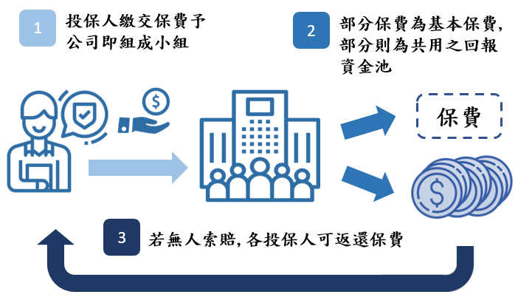
圖8.9 社群保險運作模式
表8.3社群保險與傳統保險的區別
社群保險 | 傳統保險
AI分群並透過平台集結投保人 | 公司集結社群
透過平台動態設計表單 | 保單單一且複雜
可容許小額保險 | 保單金額較高
保費歸還 | 保費通常不歸還
- 社群保險的商業模式 - 以Uvamo為例
- 簡介：
這家公司在2015年底成立於美國芝加哥，其目標為透過線上平台為投保用戶提供個人財產的保險，藉著網路平台的便利降低保費管理的成本及價格。Uvamo的創始團隊均來自P2P借貸平台的借貸俱樂部，這群人正在努力探索借貸市場的成功經驗，並將其複製到保險應用中。
- 營運模式：
通常絕大部分的投保人所繳納的保險費用都沒有被完全投入在損失賠付中，而是全部轉化為保險企業的利潤，因此保險公司都傳的盆滿缸滿，而普通的投資者卻不能參與其中並獲利。Uvamo這家保險公司與傳統保險公司的差別就在於，該公司的保險方案讓一般的投資人只要投入資金、也能從保險資金池中獲得利益。
Uvamo 將對公司所有投保人的保單進行分類，並組合成不同目標的各種保險資產池。同時，Uvamo 也為外部投資者提供了很多機會，他們可以投資於任何保險資產池，補充所需的準備金。一旦所有索賠案件結束，資產池中剩餘的資金將歸保險池和Uvamo的投資者所有。基本上，基金池中的保費足以覆蓋所有索賠。但是當資金不夠支付時，投資者投入的資金可以使用，投資者只需對自己投入的那部分資金負責，超過部分的理賠，Uvamo就需要承擔責任。最後，在達到整個保險資金池的保險期限後，投資者將能夠收回最初投入的資金，加上Uvamo扣除部分比例後的超額保費資金。
- 社群保險的商業模式 - 以Friendsurance為例
2010年，Friendsurance經紀公司在德國柏林成立。 其成立的主要目的是幫助業績良好、風險率低的客戶解決他們面臨的不公平問題。 目前，保險的業務範圍主要包括家庭財產保險、個人責任保險和法定支出保險。 而Friendsurance具有以下特點：
- 小組投保，緩解道德風險：
目前，Friendsurance保險有兩種團體保險方式。一種是公司分配，公司會按照同險種一起分配，而另外一種則是客戶透過Facebook和LinkedIn來邀請親朋好友一起加入一個群組。這種集團制度能夠幫助保險公司杜絕欺詐和各式風險。通過減少保費的返現來懲罰發佈欺詐或虛假信息的註冊被保險人並記錄下來，從而給這種客戶於在網路上的社交、餐與活動以及好友添加絆腳石。利用社交手段組建團隊，將降低用戶的道德風險。 因為團隊成員都是熟人，用戶會希望團隊中的每個用戶在保險期結束時都能得到保費的退還，所以會更加注意自己的行為，減少機會脫離危險。
- 運營模式帶來的成本削減效應：
部分小額理賠可以通過保費基金直接在線結算，無需保險公司，幫助友聯降低業務處理成本，節省代理人的時間和人力成本，降低管理成本。 通過集中一個用戶，通過在線交流和分享擴展到社交平台，可以快速積累用戶數量。 節省銷售成本，不需要傳統保險行業通過代理、電話銷售等方式開拓前端市場。
- 相較於傳統保單方式能夠更好的實現差別定價：
對於一些類似於家庭財產險的險種，很難通過互聯網收集到相應的風險相關數據，這增加了差別定價的難度。 友誼保險採用“互保”和“保費退還”的模式設計，利用社會熟人之間的相互約束，防止投保後道德風險的發生，使整個投保過程形成閉環。 投保客戶“今天”的行為將在“明天”受到懲罰或激勵，促使他們時刻保持“盡力而為”。 與傳統的不區分客戶、按相同費率投保的保單相比，可以實現差異化定價。
而Friendsurance的運營模式是相互保險加傳統保險模式。它的保險模式不是基於個人，而是基於團體，不超過15人。 每個人繳納的保費將分為兩部分，60%將用於購買傳統保險產品，其餘40%將設立為公司管理的團體保費基金。 團內有人遇險，金額小，保費基金直接理賠，超過保費基金，保險公司理賠。 如果在保險期內團體中沒有人處於危險之中，保費基金將在保險期結束時返還。這樣，低風險率的用戶可以獲得可觀的返現獎勵。 據 Friendsurance 統計，大約94%的用戶獲得現金返還。
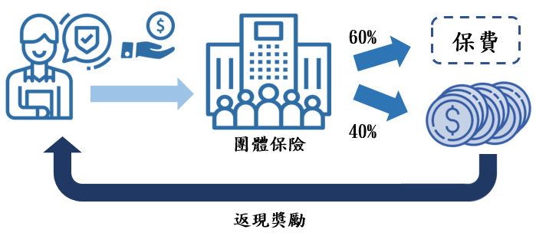
圖8.10 Friendsurance營運模式
Friendsurance採用傳統的保險加互保模式，解決低風險用戶的不公平問題。 相互保險出現於 17 世紀。 當時，工人勞動強度大，工傷、疾病易發。但當時社會醫療救助條件較差，工人自發組織起來，每人繳納一定的費用。如果組織中有人生病了，他們會用每個人支付的保費來支付醫療費用。Friendsurance中的保費基金模式是一種互保模式，體現了個人對接的概念，是Friendsurance提出的P2P保險概念。
- 社群保險的商業模式 - 以富邦產險為例
2018年5月18號，富邦公司宣布已經取得了區塊鏈發明「分散式保險回饋系統」的專利，是產險行業首度有公司所達成的成就。而富邦產險公司則表示該系統能夠應用於創新保險商業模式的社群保險商品之中，為消費者們提供更具經濟效益的保單資金規劃。
有的人會好奇，甚麼是社群保險？這個名詞的意思是當一個團體、社群等憶起選購保險的時候，可以通過群體每個人彼此監督的方式來替團體內的每個保戶得到最划算的保單規劃、是一種新穎的保險產業模式。
接下來解釋富邦的「分散式保險回饋系統」，這種系統是依靠區塊鏈技術來架構社群保險以及回饋相關機制。把社群內成員於過去使用保險的紀錄和網路交易的明細等模組進行交互演算、作為基礎，讓社群內的成員能夠進行自主風險的控管和維持自身良好的信用。
富邦公司當時表示：這種保單專案跟一般專利申請專案時至3年的審查時長比對之下，這種專利從申請到核准僅僅在15個月之內就可以走完程序。除此之外，富邦公司得到的分散式保險回饋系統會開始開發對於使用群體的客戶回饋機能，比如提供投保的成員一些額外保費紅利、打折扣等等諸多回饋來給社群保險建構一個高回饋循環。這種機制同時也能透過人與人之間的散播李產生所謂的邊際效應，不只擁有高強度的安全性、還有提高投保人對品牌的忠誠以及貢獻度的效果。富邦總經理曾提及，專利在研發還有申請的過程之中，富邦產險的起始人同時也通過由台大、清大、交大碩博士所組的元創智權事務所對保險於金融的專利領域進行檢索以及詳細分析，特別對日後可能誕生的創新商業模式來進行全面的專利規劃，透過組織自我專利的組合，訂定富邦公司往後的市場藍海以及強大的競爭優勢。而以下為富邦對傳統保險遇到的一些問題的解決辦法：
- 保險公司無法即時獲取顧客資訊，僅能推出單一產品：
解決方案：物聯網保險
對於保險公司來說，全球通用的物聯網只要透過網路及行動設備來即時的偵測該保險標的，並將相關資料透過雲端來上傳至分析系統就能有效的控管投保人的風險。除此之外物聯網保險甚至可以完成預測風險並作出防範等任務，大大的壓低了各保險公司原先需要支付的賠償成本，至於客製化的風險評估則是讓投保人得以得到更適合自己且客觀的保險價格。
- 客戶不了解產品，選擇商品困難：
解決方案：保險推薦系統
讓保險公司商品的資訊透明化，更能被客戶了解；同時保險人透過填寫資料，包含身分資料、外顯特徵等，並依照隱私開放的程度獲得信用紀錄、社群活動紀錄，讓推薦準確率能上升。
- 傳統保險過於昂貴：
解決方案：社群保險
使用P2P保險的公司基本上具有市場中介的特性，能夠把彼此熟識的人聚集到一起並自主的組成一個互助群體，建立一個共享的保費資金池、也就是保費基金來一起承擔出事的風險，在這種保單下大額的保險賠償是由該保險公司自己賠償，小額的則由當初共同建立的資金池進行賠付，取代了以往保險公司需要肩負的風險管理任務。而若在保險的期間內皆未有任何出險、該保費資金池之中的資金就得還給投保人。
- 傳統保險過於昂貴：
解決方案：智慧合約保險
通過區塊鏈購買的保單可以在全球範圍內共享，並可以結合其他渠道（如醫療報告、警方報告等）獲得的大數據，幫助識別索賠過程中的欺詐行為。 基於區塊鏈的身份驗證系統可以減少客戶購買或更新保險單時的數據輸入過載。客戶應在身份識別之後，並經過受過認證的中介檢查並與其錢包相關聯。智能合約可以自動檢索並核查身份資訊。假如不同參與者廣泛採用區塊鏈等更複雜的情況下，區塊鏈可以存儲例如健康檢查和房屋產權等額外的信息，通過智能合約進行計算和分析。智能合約可以實現按使用付費的保單，依靠物聯網來自動購買保險。只有當客戶的GPS坐標確認在國外時，才能收取旅行保險費。購買車險的客戶也只有在開車時才能支付汽車保險。
- 社群保險的發展重點
- 降低保費：
所謂UBI保單是一種依據客戶使用程度以計算保費的保險，它更能顯示出實際的風險。單以汽車保險作為例子，其作為保單計算費用的因子包含了:行駛里程、行駛時間和駕駛的行為。各保險公司不斷地提出動態保費的改動方案，如同設立於新加坡的CXA Group，該保險品牌給企業提供一種專屬的方案，此方案可以根據各個員工的身心健康情況以及健康活動參與頻率來對保費進行調整。
- 善用行動裝置：
資誠聯合會計師事務所於2016年發表了一篇全球的金融業調查，其中指出了有將近九成的保險公司期望未來五年內，自家客戶得以使用智慧手機的App以聯繫相關保險業務。這種方便的功能讓各公司的業務員不用再挨家挨戶的推薦保險，只需使用行動裝置就能接觸並推薦保險給新的客戶，同時也讓保單的銷售、收費以及客戶賠償服務都能整合在統一的平台。此方式對經濟發展快速的南亞國家非常有益，因為這是一個最節省時間以及成本的保險推銷解決方案，一家名為Democrance的保險公司就推出了一種把保險與智慧手機的行動網路方案作結合的銷售，除了讓購置保險更方便，也讓客戶可以使用每個月定期繳費的保險、而不是從前一般傳統的長期保險方案。
- 提供更完整保單資訊：
許多西方的國家對於保險方案比較的網站發展十分成熟，給與「一站式」的便利服務，有這種網站後，消費者就不再需要開著數個網頁苦苦比較各保單的差異。但是這種網站在東南亞地區並不常見，因此新加坡的 CompareFirst.sg 還有公司Sureify等都盡力的改良自網頁以及使用者的瀏覽體驗，期望著得以將與先進國家的鴻溝。
- 促進傳統保險公司和新創公司合作：
Insurtech進入市場也面臨著新技術必須遵守舊法規的困境。 但在歐美市場，傳統保險公司與初創公司合作的案例已經不少。 美國最大的人壽保險公司大都會人壽保險公司推出了一個名為 Collab 的創新項目，以吸引初創公司提供技術來解決公司內部問題。 通過合作，傳統保險業可以注入新的活力。
- 運用大數據：
互聯網大數據一波三折，尤其是互聯設備的普及，為保險行業提供了更多的數據源。 到 2020 年，亞洲的聯網設備數量將從過去的 31 億增加到今天的 86 億。 與傳統的保險精算相比，保險公司現在可以利用實時數據和動態定價來提供個性化服務。 為用戶提供定制化的保險計劃建議。
- 社群保險的未來挑戰
- 資金問題：
為保障平台資金充足，要建立良好的收費機制，比如lemonade讓用戶稍微多交一點，來買再保險，如果多了就幫你捐出去或者回饋給你，這樣能夠在一定程度上打消用戶的顧慮。
- 法規問題：
受限於種種法規，P2P保險若近期打算進入臺灣是具一定挑戰性的，而於臺灣保險市場中也不是很快就得以取得本地客戶的信賴，一步登頂的可能性微乎其微。

8.8 結語
自2008年全球金融海嘯發生以來，世界各地的人們常常對金融機構產生不信任和質疑。這種情況導致初創公司應運而生，通過使用新技術，使用更高效、更親民的服務作為與傳統保險公司的區別。這一時期，傳統保險公司也意識到了技術創新的影響，更有可能重新定義之前的保險體系。從設計保單、招攬行業承保、確定保單費率、理賠到售後服務等流程都會受到影響。從而為傳統保險的生存創造了危機感，並致力於創新。保險業與科技業的跨領域結合，形成了保險科技，逐漸顛覆了保險業的本來面貌。未來，保險領域將注入不同的思維模式。
隨著金融與科技的緊密結合，銀行、保險、證券、信託等所有的金融商品都在進行改革性的整合，為消費者們提供更全面且創新的保險服務是現在許多公司正在積極拓展的趨勢。在數位化保險的影響下，投保人只需使用便捷的網路就能夠得到線上保險業務全面的諮詢甚至是保單購買服務。這樣的保險買賣進步不只可以省去在購買不同保險而需要諮詢許多業務以及對業務不信任的麻煩，保險服務人員也較方便針對投保人的環境、資產狀況來做客製化保單的規劃、甚至是理財服務。這樣一來，不僅貼切了科技化的時代潮流，對也想做資產管理的投保人來說，也是很有吸引力的。科技化讓現代社會越發講求速度以及效率，以保險公司來說，為讓保戶得到所謂「One Stop Services」這樣迅捷的服務，許多保險業者都在引進最新的保險技術，將諮詢、購買、生活應用都結合在一起以達到「一站完成」的全方位服務效果。區塊鏈的應用在保險業也是炙手可熱，現在已經有許多公司將區塊鏈及智能合約系統進行結合、簡化保單繁複的作業程序。開發以區塊鏈為保案存儲的自動保險經營系統不只能夠讓保險流程從簽訂、核保、訂價至賠償皆自動化的進行，也能構建錯誤率極低以及標準化的保險服務程序。這種應用不只能夠節省人力資源，也讓保戶能得比以往優質的服務、也完成降低保費的目標。
然而消費者的相關權益以及創新的鼓勵一直都是一道困難的問題，一旦政府使用高度標準的法律條文規範保險公司來確保投保人的權益不會受到損害，保險業創新的火苗可能就會因此而被澆熄；可若是寬限法規藉來讓保險業能夠自由的發展，當出現消費糾紛或是保險公司的資金問題時就會造成消費者沒有管道進行求助、甚至會造成整個經濟體系動盪不安，人民不再信任保險公司和官方政府的公信力和承諾。在現在金融科技產業的創新下，本篇章認為監理沙盒是最適合這個世代的解決方案，鼓勵現有保險業公司以及新創保險公司都去投入發展、並促進彼此之間相互競爭可互相學習以及進步，是臺灣政府以及各大主管機關需要仔細考量之處。
眾多人因為彼此的信任而一起投入資金的社群保險、以及保險AI的結合都是現在非常熱門的趨勢，保險與AI的結合最主要的運用在於讓保險產品的銷售以及流程能夠更加完整，若是整個服務的流程更加的流暢與完整，即可以大大的提升客戶體驗。在訓練好諮詢或是保單買賣AI機器人後，客戶就能透過這項新科技來購買保險，而不用在特定的時間與地點或是網路上特別找客服人員來處理，這大大縮小了不管是保險業或是客戶的人力與時間成本。除了改革以往制式的保險之外，未來保險業者之間的競爭將決勝於保單的客製化以及數位化，但現在人們能夠確定，這些革新下受惠最多的將是廣大的投保群體。

第九章 虛擬貨幣
傳統的交易是如何進行的？在最早以前的遠古時代，人們都是使用自己的所有物去跟別人交換自己想要的東西，也就是所謂的「以物易物」行為。這種方式除了交易上的不公平、標準不定之外，也會造成貴重物品很難進行交易的情況。直至中國明朝時期，基本的紙鈔才出現在社會上。現今各國各自的央行以及政府機關都有明確的貨幣標準和信賴依據，並逐漸從實體走向數位、數位走上虛擬貨幣。
近年來科技產業日漸興盛，而科技的進步也讓貨幣在這個時代能夠以數位化、甚至是虛擬化的方式存在，並仍然保有如同實體貨幣的價值。數位貨幣的使用讓民眾只需要行動裝置的條碼掃描、或是使用具有晶片的銀行卡，就能夠從銀行帳戶自動扣款以達成商品交易。除了普及貨幣的數位化之外，近年來各國區塊鏈技術相繼崛起，而隨之出現的各式虛擬貨幣在各國的市場上引起了軒然大波，並以特斯拉投入重金的比特幣、狗狗幣作為龍頭。雖然在許多人眼中比特幣等虛擬貨幣帶來了許多商機和利益，但這種革新的貨幣制度讓許多政府機構對於相關法規的擬定都措手不及，以至於許多不法人士利用虛擬貨幣的匯兌漏洞來洗錢並賺取鉅款。本篇章將會依序對貨幣的起源至發展做出詳細的分析、並對隨著貨幣發展帶來的利弊進行詳細的解釋。

9.1前言
我們可以知道在現今的社會當中，社群早已在我們的生活上擔任了重要的角色，且不僅僅是募資或保險，我們所使用的貨幣，也可以因社群的參與，而有不同形式的展現。貨幣是個中介商品，它能夠使交易效率提升。貨幣又有許多形式，像是糧食貝殼等存在於自然界的物品，還有紙張金屬等加工過的物品，再到信用卡和銀行卡等，最後才發展成現今的加密貨幣和行動支付等。隨著金融體系的發展，貨幣的屬性也不斷的改變，就像是禮物經濟的出現，發展出實物貨幣；金屬貨幣也因為商品經濟而產生；信用貨幣和金屬代用貨幣因為金權經濟而產生；超主權貨幣因為共享經濟而興起。經濟的交易效率往往決定了貨幣的價值。
生存在相異的經濟環境中，人們往往會達成不同媒介商品的共識。像是具有一定價值的生活必需品，也可以是一般金屬甚至是貴金屬，譬如，在古代戰國時期，楚國利用泥土製作金餅，羅馬帝國軍隊中利用食鹽當作貨幣，再到現在美國監獄裡，有人用香煙當作貨幣，這些點對於學界在貨幣的定義上有了些許的爭議。因此有人想出了兩種方法，一是歸納法，利用貨幣非常顯眼的特性來下定義；二是實證法，實證的研究方法可以了解金融資產彼此間的流動性，最後用來規定不同層面的貨幣。在商品經濟的時代裡，貨幣一直扮演著經濟體和主權國家衡量服務價值和物資的重要指標，也能夠用來償還特定的債務。當然，儲存、記帳功能和交易媒介一直都是利用貨幣來當作工具。也到了現在網際網路的時代，利用去中心化的技術發展出區塊鏈，這也應用在貨幣上面。市面上流通的貨幣，特別是屬於合法的貨品，甚至包括存款與儲蓄，都是在貨幣的定義下，在貨幣的使用範圍下，只有少部分是利用實體的貨幣，就是實際使用在市場上的錢幣、紙幣等等（包括目前使用的「錢幣、紙幣」和古時使用的金銀貨幣等），但在網際網路和記帳系統大規模流行後，有許多的交易都使用了電子貨幣和支票等等（信用卡和第三方支付）。流通於特定的區域且是使用某一種單一貨幣的區域稱為貨幣區。若需要在不同的貨幣之間來進行兌換，通常需要有特定的匯率來支持。
以貨幣為媒介的交易體系已經非常深遠的改變我們生活上的各種方面，而現今的網際網路也越來越受到社會上實體貨幣交易的影響。除了單純一般交易的網路交易外，網路遊戲也展現了遊戲貨幣的真實能力。各項活動各項交易都需要使用到貨幣來完成，隨著逐漸完善的交易體系，現實的社會與網路世界的交易也越來越密切。網路社群的資訊也會帶動虛擬貨幣的成長，以比特幣為例，特斯拉於2021年2月8日高調宣布該公司已買進了價值15億美元、也就是台幣425億元的龐大額數比特幣，這條消息一發出就提升比特幣的匯率突破45000美元，創下了歷史新高。雖然事後特斯拉公司解釋大手筆的購買比特幣只是為了多元化該公司資產組合，並讓公司能於現金部分得到最大利益的報酬，但有金融專家指出，投資方會將握有比特幣作為特斯拉公司總體價值之參考，因此買進大量比特幣將對於特斯拉公司的股價進行提升。 特斯拉的執行長伊隆·馬斯克活躍於許多社群媒體上，往往只要他發文提及相關的公司起勢，就能帶動被提及的公司提升股價，可作為社群是影響金融市場的關鍵證據。而近期伊隆·馬斯克於臉書發出對比特幣以及同為虛擬加密貨幣的狗狗幣Dogecoin的正向評論，就推動了相關產業投資的暴漲，就如許多股市大佬投注哪家公司股票眾人就跟進一樣，知名成功人物於社群媒體上的一言一行也都會影響金融市場。
虛擬貨幣於未來也將成為真正可使用於支付的一種貨幣，除了大筆買入比特幣之外，特斯拉公司已經開始計畫未來讓比特幣成為客戶買車的一種交易媒介，有很大機會成為全球首家允許比特幣付費的汽車公司。特斯拉公司砸的重金除了拉升股票之外，也對於比特幣的公眾交易合法化出了一分力，不僅僅是比特幣，只要公眾對任何一種虛擬或實質或貨幣有著強烈信賴感，就能打造一個交易多元化且便利的社會，而其中的利益和弊端也正是接下來要探討的。

9.2 傳統金融

9.2.1貨幣的價值
貨幣若沒有受到一定的保護，則其將不具有任何價值。貨幣在價值和使用上的效力法令和政府有效的保護，這就是貨幣受到保障的意思，若貨幣價值和使用的效力喪失時，這將導致人們拒絕使用貨幣，進而使貨幣無法再用來與其他商品又或是勞務來進行交換。
現在的貨幣大多數都有受到法律有效的保護，這是因為保障貨幣能讓其被有效的利用；政府相關的收支與稅收都必須與貨幣的價值來做衡量，此可以更能展現貨幣價值的效力。現在大部分的國家所發行的貨幣總額，都超過他們所儲備的黃金總量，又或是擁有其他國家的貨幣總額；即使如此，發行貨幣大多都仍然可以維持穩定的價值。這原因來自於國家貨幣受到有效的保障，不完全以他國的貨幣或是儲備的黃金來當作基礎，也包括的國家內的自然資源、土地和其他的政府相關獨有權利。
一個國家所擁有的外幣和黃金以外的權力與財富，就算貨幣已經超額發行，仍然使民眾相信貨幣的價值可以得到有效的保障（政府雖然沒有以外幣或是黃金以外的基礎作為法償的對象）。信用發行或是超額發行指的是政府所發行的貨幣量超過了貨幣的準備金。而在同時，政府也會在貨幣發行時，也會向人們取得相同價值的商品（這裡的交換指的是以相同價值的商品或財產交換貨幣）。所以，若超額發行貨幣時，政府就可以得到相同價值的財產。也因為此，若超額發行發生時，人們就不必擔心這會影響到貨幣本身的價值。從古至今，貨幣之價值皆取決於發行人對所發行之貨幣的保護。保護階級愈高，人們對於此貨幣的信賴程度就越高，進而更能穩定貨幣。從前中國於明朝時代發行紙幣，但是限制人們只允許用金銀或其他不動產以換取明官方貨幣，但不允許在繳稅時使用官方貨幣。這樣不公的制度讓廣大公眾對官方貨幣有了嚴重的質疑。
對貨幣流動的規定大大降低了貨幣流通的真實效用，因為貨幣不能交稅，導致了明朝商人們拒絕以貨幣買賣；用錢買不到貨的人，自然會拒絕用錢。人民都不認可的貨幣，一定是無法持久的。何況如果連官方都不願意接受自己所發行的貨幣，那普通百姓又如何去肯定這種貿易媒材的存在呢？貨幣存在的意義主要是基於認同者和官方（發行貨幣者）之間的信賴，如果人們對於發行人（官方）的擔保有所質疑，自然對於該貨幣之定位就搖擺不定，也導致了貨幣於貿易上遇到種種困難。
官方發行貨幣，即是對政府所有財以及個人所有財之價值統一與傳換。當今貨幣的物質價值往往比上述的媒材價值要低上許多。然而因為當今貨幣之價值是有政府發行法規保障的，因而人民心甘情願將自身所有財換成不值錢的紙幣並以其為交易媒介。要提高人民對於該貨幣的信心，就需要保證確切的範圍來使用貨幣。官方擔保的其中一項即是法律補償。政府透過法律明確規定，錢可以用來償還各種債務和稅收，可以買任何商品出售。如此，就意味著政府表明政府發行貨幣的價值得到了政府的認可和保證。這種擔保使人們可以任意持有貨幣，採買物品、用貨幣去還債以及納稅。而當錢不能用來交稅或還債，人們就將開始懷疑該貨幣的存在意義，進而對於該貨幣的使用產生疑慮。
從前如明朝般的朝代推出官方貨幣，但不打算於兌換人民之所有財後循環使用而造成的人民不信任，對比現代制定相關法規來促進正統貨幣使用、人民對於手中本身價值低廉的紙鈔信任無比的社會制度我們得以知道，只要缺乏官方認可，貨幣的發行即名存實亡。以印度於2016年政府宣布廢除盧比舊幣為例：那時的印度政府突然發布廢除500及1000面額的紙幣，要繼續使用紙幣需於期限內至銀行登記現有鈔票，才能領取政府所認可的鈔票，不僅造成許多市民的困擾，也釀成了許多暴動，可見官方認可貨幣的重要性。
綜上所述，貨幣是政府以自己的資產為擔保發行，並在市場上流通的一種交易工具。金錢可以透過法律保護充分發揮其效用，但不是免費給人民的，人民必須用自己的財產換錢；只要於官方及相關法規之保護下，貨幣即可量化財產（如黃金、白銀、珠寶等）。每一筆交易的背後，也皆意味著人們正使用自己從前的所有財以採買商品或是服務。古時候人們還在以物易物時，只有滿足雙方的需求才能成功完成交易。現在，只要一方的需求得到滿足，交易就能順利完成。誰也不能否認一項事實：商品交易中介多了，反而加快了貿易的效率。官方認可的貨幣的確是貿易中一個具有重大價值且難以取代的便利工具。

9.2.2 貨幣的功能
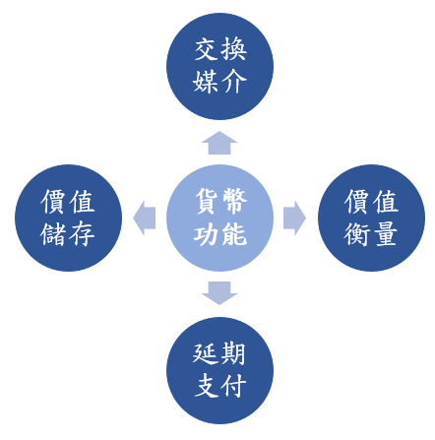
圖9.1 貨幣的功能
- 交換媒介：
貨幣至關重要之功能即為被人們當作「交易媒介」。古時以物易物的時代，欲達成交易共識的雙方為了達到「欲望雙重吻合」往往得付出相當可觀的成本，讓交易窒礙難行。現今使用紙鈔錢幣等官方貨幣不僅能加速貿易的效率，省除雙方達到共識的時間、也得以減低交易所花費的多餘成本，讓社會經濟之發展更蓬勃。
- 價值衡量：
要衡量貨幣的價值，必須要將貨幣「標準化」計值，為勞務以及財貨訂定一致的衡量標準。在以物易物的時代，人們欠缺一個統一的價值單位去為勞務以及財貨進行轉換，讓當時的交易過程繁複不堪。但只要有一個官方認定的貨幣在交易時得以使用，不僅得以簡化以物易物之複雜比率，這樣的便利也能讓貿易成本下降，促進生產、消費活動的發展，提升整體社會經濟效益。
- 延期支付：
「延期支付」這項功能也能稱之為「債務的標準」。這項功能的意義為:有借貸關係的兩方用貨幣來當作「未來」還債時的工具及標準。
古時用物品進行交易的時代，缺少了統一性的貨幣作為交易媒介，導致借貸關係形成不易，同時也阻隔了信用經濟的發展。而在有統一貨幣的經濟社會因有了公認的交易媒介，進而讓借貸的衡量也有了共同的標準，信用卡與貸款等「延期支付」的交易方式才能順利進行且推動信用經濟的發展。
- 價值儲存：
貨幣在「價值儲藏」之中所發揮的效用，意指將「財富」又或者是過多生產的「商品」，用一種統一的形式以保存。
從前，以物易物的商品往往運輸不便，過量生產而無法進行支出的商品無法儲藏，也就是人們的「購買力」無法被延續。現今有了貨幣的存在，讓以物易物時代交易媒介不易儲藏的煩惱不再是困擾，除了增加人們儲蓄的可能性之外，也讓資本更容易累積。

9.2.3 貨幣的特性
- 可儲存性：
貨幣要有不會被輕易毀損的材質並可長期使用，才得以在來往頻繁的經濟活動中被使用。
- 可攜帶性：
易於攜帶保存，體積與重量適中，才能被用於交易頻繁的經濟活動。
- 可辨識性：
要能被普遍民眾接納，貨幣必須要得以明確地被辨認，才能讓使用時除去混淆的困擾。
- 可分割性：
為了要給廣泛不一的物品、服務進行交易，貨幣必須具有能分割成不同單位的特性、並具有相同之品質，才能避免廣大人民選擇儲存品質上等的貨幣而產生社會上普遍流動的只有劣等幣、上等幣較少出現之現象。

9.2.4 貨幣的演進

圖9.2 貨幣的演進
- 商品貨幣：
在從前的商品即為貨幣之體制下，被選定為商品的貨幣，不僅本身是商品、同時也具有貨幣作用。諸如：作物、調味品、牲畜、貝類等，皆曾經於古代之貨幣發展歷史之中被當作交易媒介所應用。隨著時間的推進，金屬能輕易被分割且得以準確測量重量的特質被人們所發掘，此後，最為受信賴的貨幣便逐漸以貴重金屬做為中心。
- 信用貨幣：
最早出現的信用貨幣單單只是源於保管財物者所手寫之收據，其內容載明業者替客戶暫時保藏的金、銀之數量。而這些業者所書寫之收據即是現今人們通稱的「可兌換紙幣」，這種紙幣代表著何人皆可持其去與保管財物之業者兌回自身之前託管的金銀等財物。在交易商品之過程中只需使用得以兌換的紙幣就能成功，而由於這類得以兌換之紙幣在流通上完全依賴接受之人對於兌換紙幣者的信賴程度，這種形式的貨幣被稱為最早的信用貨幣。
- 塑膠貨幣：
隨著電子科技、網路的蓬勃發展，嶄新的交易工具如雨後春筍般接連出現，常見的有銀行所發行之信用卡以及儲存卡等。而由於信用卡還有儲存卡是塑膠材質之卡面搭載著晶片而構成，人們通稱此類貨幣為「塑膠貨幣」。
- 電子貨幣：
銀行卡雖普遍被人們稱為塑膠貨幣，可由於卡面所鑲嵌的電子晶片，銀行卡同時也得以擁有電子貨幣之價值。生活中所見的電子貨幣形式亦有別樣的形式所存在，這種電子之貨幣於網際網路之中以數位的方式被人們運用於網路交易上，不但使人們之交易行為便利許多，也使得交易成本更加低廉。
表9.1 貨幣的演進對比
 | 商品貨幣 | 信用貨幣 | 塑膠貨幣 | 電子貨幣
貨幣形式 | 調味品、牲畜以及貴重金屬等 | 保管財物者所開之收據或紙幣 | 信用卡等搭載著晶片的貨幣 | 數位
帳戶單位 | 一匹牛、一條黃金等能被用來當作交易媒介的商品單位 | 一張鈔票、一張支票等 | 塑膠貨幣內有具價值、公信力的法定貨幣 | 如美金，人民幣以及歐元等傳統流通貨幣，有著法定的貨幣地位
承兌(Acceptance) | 交易的雙方 | 保管財物者 | 由銀行承兌 | 由發行人以外的其他事業
法律地位 | 無管理規範 | 具管理規範 | 具管理規範 | 具管理規範
發行 | 交易者自身 | 保管財物者 | 銀行 | 依法設立的電子貨幣機構
資金贖回可能性 | 不保證 | 保證 | 保證 | 保證
監管 | 無 | 有 | 有 | 有
風險形式 | 共識取得風險 | 主要為保管財物者的信賴度風險 | 有銀行倒閉之風險 | 主要為操作風險

9.2.5 貨幣的分類
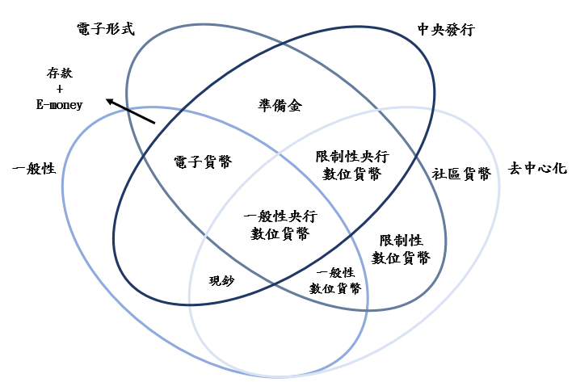
圖9.3 貨幣的分類

貨幣首先可以四種特性作為分類，即圖9.3中的四大區塊，要理解關於數位貨幣於貨幣之發展中所佔之定位，這張圖是非常有益的。四類不同特性分別是：貨幣發行者（中央又或者私人之發行）、貨幣形式（電子或實體）、貨幣普及性質（一般或具限制）、及最後的去中心化。只要依前面的三種不同特性而形成的各類交集，就得以繪出我們平日所見之貨幣分類，諸如中央銀行所發行之鈔票、存款及電子貨幣等。如若其中加入轉移之機制，就將出現具不同之性質組合貨幣如：私人數位貨幣、央行之數位貨幣等。

9.3數位貨幣
一般而言，數位貨幣可分為兩類，分別是「電子貨幣」以及「虛擬貨幣」，雖有著不同的形式，但兩者皆為數位儲存貨幣之機制：

9.3.1電子貨幣
若要進行電子貨幣之發行，必須先獲得官方機構許可並以該國合法貨幣進行計價才能合法的廣泛使用，而我們臺灣之合法貨幣即為新臺幣（NTD）。除此之外，看似單純的電子貨幣得以再分成日常所用之悠遊卡般的卡片形式，以及PayPal、歐付寶等以第三方儲值帳戶進行支付的網路形式貨幣。

9.3.2虛擬貨幣
目前所見之虛擬貨幣大多皆是私人所發行的，且為特定虛擬社群成員價值記帳與交換媒介，因為未使用合法貨幣進行衡量，這樣的貨幣至今都沒有被大眾廣泛接受，導致流通稀少。即便稀少，這種貨幣仍存在兩種形式，分別為有仲介之發行機構的蝦皮的蝦幣、亞馬遜購物平臺的亞馬遜幣，以及去中心化之虛擬貨幣如比特幣等。
表9.2 電子貨幣與虛擬貨幣的比較
 | 電子貨幣 | 虛擬貨幣
貨幣形式 | 數位 | 數位或非數位
帳戶單位 | 具法定貨幣定位，如英鎊、歐元、美元傳統貨幣 | 未具合法位階等被創造之貨幣如比特幣
承兌(Acceptance) | 由發行人以外的其他事業 | 特定虛擬社群  (社群貨幣)
法律地位 | 具有管理規範 | 未具管理規範
發行 | 合法設立的電子貨幣機構 | 非金融性私人公司或社群
貨幣供給 | 固定 | 非固定
資金贖回可能性 | 保證 | 不保證
監管 | 有 | 無
風險形式 | 主要為操作風險 | 具操作、流動性、信用、法律等風險

9.4 虛擬貨幣
虛擬貨幣為人們於特定虛擬平臺之中用以採買商品的一種媒介。因其有交易的媒材及計帳之功能，與其說是貨幣，倒不如說它更近似於一種「商品」。以定義來看，於2012年歐洲央行將其稱為：「一種無法律約束，由開發者發行與管控，在特定虛擬社群成員中接受和使用的數位貨幣。」而於 2014 年時，歐洲銀行業之管理局將其定義：「並非由央行或政府部門發行的，也不必要與法定貨幣相關聯的一種數碼形式的價值，但是它作為一種支付途徑被自然人和法人所接受，並可依電子地轉帳、儲存和交易。」
數位銀行和一般傳統銀行最大的差異在於，數位銀行沒有實體營業據點及存摺，具有虛擬特性，所以沒有地理和時間限制。在過去若要辦理存款或匯款相關等服務。

9.4.1 虛擬貨幣的意義
日元或美元是有價值的，因為人們相信它是有價值的。信任是貨幣的本質，而比特幣則保障“任何人都不能偽造及篡改”、“不受特定國家或個人控制”、“有限”等誠信。事實上，比特幣這種特殊虛擬貨幣只是由符號所構成的。如此，為何它還有“貨幣”之價值呢？首先我們來思考一下，為什麼“日元”或“美元”等法定貨幣具有貨幣的價值。以前採用“金本位”的時候，所謂紙幣只是隨時可以和黃金兌換的東西，被盜的風險很大。因此，黃金儲存在國庫中，而公民使用可以隨時拿去交換黃金的“存款證”（也可稱黃金交換證），然則官方就不得發放超過國庫存儲價值的紙幣。一個國家的經濟實力取決於其持有黃金的比例，這就導致了對黃金的爭奪，比如19世紀後期南非的尼爾斯玻爾戰爭。即使是現在，南非的金礦也被廣泛認為是稀有金屬的寶庫，打贏了金礦引發的戰爭的“大英帝國”，獲得了巨大的財富（黃金），享受了盛世。
人們常直觀的以一國有多少金銀財寶來衡量其實力，然而“一個國家的經濟實力未必等於國內黃金之數量”。相關文獻指出，人類至今所挖掘之金礦總量超過18萬噸，而流通於市面上的黃金，則因被控制而讓許多國家即使國力高強也難以聚起黃金。
所以現在的貨幣和黃金是完全分離的，是各國央行根據經濟情況發行的。也就是說，日元或美元的價值不是以黃金為基礎的，而是受到國家“共同體”信任的日元或美元的價值。
日元或美元是靠“信用”建立的，是靠人民對國家的信任來支撐的，所以只要對於自身國家的未來感到不安之人數呈現增長狀態時，日元或者美元之幣值就會走下坡。萬一發生戰敗或內戰引起的無政府狀態，當人們對於國家不再信任時，國家貨幣之幣值就會急速下降。
那麼虛擬貨幣信用的誕生大致可以分為以下三種。
一是“任何人都不應該偽造或篡改”這種信用。比特幣不是由一個中央集權的組織主導的，也不是發行其貨幣的國家或央行讓大家“信任”。因為有一個“所有員工對過往交易記錄相互認證的機制”，我們都相信沒有人可以偽造比特幣或者改變之前的記錄，信任就產生了。相反，如果有人知道自己稍微動點手腳就能改變記錄，那麼虛擬貨幣的價值可能在那一刻暴跌。
二是“不受特定國家或企業思想影響”的信任。這些關於虛擬貨幣的基本規則是不容易改變的。也就是說，有人擅自發行大量虛擬貨幣（當發行量迅速增加時，貨幣價值就將下降許多），或者自作主張的放慢貨幣之發行，皆是不被允許的。
許多國家有時會透過故意提升在世界範圍內流通的貨幣數量，以刺激繁榮，或者實施聚焦和抑制過熱繁榮等金融政策。但是比特幣既然沒有央行，就沒有控制流通的想法。所以不會受具體國家的思想影響，會穩步增加發行量。只要日本或美國不崩潰，日元和美元都不會暴跌。另外，人們對於比特幣保持信賴的其中一個原因為，它被規定是開放和共有的。公開分享之規範和民主的去使用虛擬貨幣的機制非常適合網際網路。
第三個原因是虛擬貨幣的總量在一開始就已經確定了。換句話說，虛擬貨幣是“有限的”，只是一串數字數據罷了，而數字數據，如果有心控制的話就得以無窮盡的增加。但以比特幣為例，其自開始之時便已訂定發行至2100萬即停止之上限。學者估計2140年以前，所有比特幣都會被挖出來。
自古以來，黃金或白銀等稀有金屬因其數量有限而發揮了貨幣的作用。而世界上的關鍵貨幣，比如美元，與黃金是完全分離的，只有四十年左右。在此之前，黃金的“稀缺性”（有限性）就是它的價值。換句話說，正是因為虛擬貨幣“稀缺”（有限），價值才得到認可。

9.4.2 虛擬貨幣的本質
當我們談論到「虛擬」，它的呈現和所表達的意思其實並非重點，我們所注重的為其所內涵之價值。仔細想想虛擬貨幣與一般的貨幣，它們內涵的價值到底區別、聯繫為何？也因為這問題的背景相當的複雜，因此我們必須以較為高的研究角度來思考，這兩種貨幣的範疇是不一樣的，一般貨幣為現代化範疇，而虛擬貨幣為後現代化範疇，而所造成的問題也就不一樣，它們沒有相同的基本範式。導致二者差異的是範疇的形式，而不是虛擬化現象。
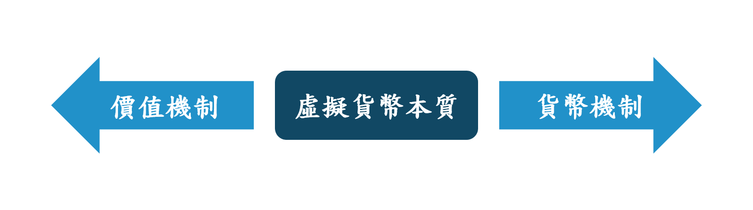
圖9.4 虛擬貨幣的機制差異
由圖9.4中可以得知虛擬貨幣與一般貨幣的差異不只在於價值的層面，於貨幣機制的層面也存在著很大的差別。
表9.3 一般貨幣機制與虛擬貨幣機制的比較
 | 一般貨幣 | 虛擬貨幣
價值機制 | 相等價物 | 本身價值
貨幣機制 | 中央銀行所決定 | 個體節點自行決定
- 形成價值的機制不同：
虛擬貨幣和一般貨幣所產生的價值基礎並不同，前者代表的是價值，而後者代表的是效用。以行為經濟學的角度來思考，貨幣的價格算是一種一般的相等價物，然而從語言學的角度來看，其實背後所指的是貨幣的效用。虛擬貨幣並非上述之效用，其代表的是本身所擁有的價值。因此虛擬貨幣不能算是普通的等價物品，而是相對於價值的一種呈現方式，算是一種呈現的符號；虛擬貨幣也能算是一種具有個性化特性的貨幣。換句話說，也能稱它為一種訊息貨幣。他們都是對於相對的價值甚至是不確定的價值的一種符號，若以這樣思考，傳統貨幣的定義就已經被突破了。
- 決定貨幣的機制不同：
央行能夠決定一般的貨幣，但虛擬貨幣卻是由個人來決定的。國家中央擁有一般貨幣的主權；然而虛擬貨幣則是分散在個體節點。從資訊經濟學的方向來思考，虛擬貨幣的特例就是一般貨幣。這個特例的特點是：第一點，參照點維持不變。所以價值是從一個集合特殊化為一個普適的價值，當參照點相同時，價值與效用也就一樣了；第二，參照點與效用相對的失與得保持相等。這就代表著參照點價值是個均衡且穩定的理性價值。在具有理性的經濟裡，參照點有可能是相同的，卻仍然是個零散的集合。不同的是，這個分散集合中的每個點（實際交易價格）較為不穩定，單單均衡值保持穩定；然而在虛擬貨幣的價值集合中，全部的節點都能夠是穩定的，與其相反的，不穩定的可能是理性的均衡值。體現在貨幣決策機制上，央行是理性價值固定參考點的人格化代表，央行以外的力量決定了虛擬貨幣的市場，也因為這個原因，在經濟學上，常有人把股市稱為虛擬貨幣市場，而虛擬經濟則是虛擬貨幣與它所延伸的市場形成的經濟狀態。個人為中心所產生的訊息經濟則是虛擬經濟的本質。
- 價值交換機制不同：
人們日常所用的一般貨幣價值轉換皆是於貨幣之市場上所達成的，而虛擬貨幣要進行價值轉換則相對的是於虛擬市場中所達成。若要交換一般的貨幣及虛擬貨幣之價值，則需要透過雙市場的整體流通才能完成。兩個別的市場機制之間不完善的交換關係證實了一般貨幣與虛擬貨幣處於相異的市場。外行的人可能會擔心通貨膨脹因遊戲之中的虛擬貨幣而產生，這種即為因缺乏相關知識而對虛實貨幣的交易機制有所混淆的行為。就像當商品於市場上供求失去平衡時，並不會使貨幣市場也跟著失衡，必須透過於整體市場增多貨幣來產生通膨的現象；貨幣之間的轉換關鍵為統一市場的形成與否，股市市場與現實貨幣的轉換能影響貨幣市場，但是遊戲中的虛擬貨幣卻是發揮不了這種功效的。
比如說，某個遊戲中的虛擬貨幣最初與臺幣的比例也許是80萬比1，某天突然變成800萬比1也是有可能的。當天還能買到一個城堡的虛擬硬幣，也許明天只能買到一把斧頭。這樣的現象或許有發生的可能；若這些虛擬貨幣構成一個完整的市場，是有對整體貨幣市場產生影響的可能性的。但現實中沒有如所述般完整的市場架構，各家遊戲幣發行者獨立且互不干擾，並沒有一個主體金融之地位，更不用說在金融市場層面和貨幣進行交易而造成影響。最重要的地方在於，不論我們以基礎貨幣或增值貨幣來討論，其貨幣總量以及價格水平（也可謂流通的速度）皆不會出現變化，更不用說會造成整體貨幣的通貨膨脹。言及現在遊戲貨幣的貨幣貶值，不如說是一款遊戲作為增值服務的服務內容產生了些許變化。因玩家廣泛水平的提升或玩家總量的增加，從而增加了整體對於虛擬貨幣的需求，後涉及其服務內容的價格和遊戲虛擬貨幣總體價格下滑──這類對於服務的供給與需求產生變化，造成總體服務的價格降低的現象，即可以用一個實物商品市場來解釋。

9.4.3 虛擬貨幣的價值
既然虛擬幣還買不到一瓶礦泉水，那那些和星星一樣多的虛擬幣從哪裡來？畢竟有需求有用途才有價值。礦業人選擇出售虛擬貨幣時，會因為礦業成本而產生成本價值。洗錢、綁架以及一些有必要規避法定貨幣交易的事情（幾乎都是非法的），我們發現虛擬貨幣很難追蹤（相對於法定貨幣或實物價值），兌換方便，更容易擺脫。最賺錢的挖掘機從來不是礦工，而是賣鏟子的。電商不是賣家，是平臺和渠道。既然這個虛擬貨幣沒有地方流通，那就做個交換讓這些虛擬貨幣流通。透過櫃檯下的表面交易和私下交易，虛擬貨幣的價值會逐漸顯現，而這些不正確的交易方式，間接使這個行業快速發展。再加上2017年區塊鏈的大規模ICO項目，各行業開始關注，各種熱錢流入這個行業。這種快速增長的泡沫讓許多人也保持著一夜暴富的夢想，不僅各種虛擬貨幣隨處可見，交易所也如雨後春筍般地出現。
從比特幣到各種代幣，大致上可分成三種。比如比特幣就是一種以“支付”為重點的虛擬貨幣。“效用”和“功能”類似的標記。還有用於股票和投資目的的“證券”代幣。目前最有價值的“支付”虛擬貨幣，基本價值和成本都非常高，所以除了大額交易，價值較低的交易很少。畢竟如果是小交易，交易費可能占到消費金額的50%以上，做小交易很不划算。以太坊有相當多的項目專注於小額交易，並透過二線區塊鏈，改善TPS，降低手續費等。“功能性”虛擬貨幣類似於代幣和積分，具有儲值的概念。一般來說，ICO階段會吸引用戶以較低的金額購買，並承諾未來可以用多少代幣換取商品或服務。這種形式的代幣大部分是現有行業發行的。如果看到有人介紹的代幣背後沒有現成的行業，就用投資的概念吸引投資者。這種投資風險很大。
“證券”類型就像股票一樣。雖然提出了這個概念，但很多只是白皮書。沒有實際使用聰明的合同或有效的法律來保證股息。這種類型的虛擬貨幣非常少見，流通渠道也很少。回頭看虛擬貨幣的價值和法定貨幣的價值其實都是由一定的力量控制的，只是規模大小不同而已。

9.4.4 虛擬貨幣的出現
產生虛擬貨幣的因素可分為三個階段：
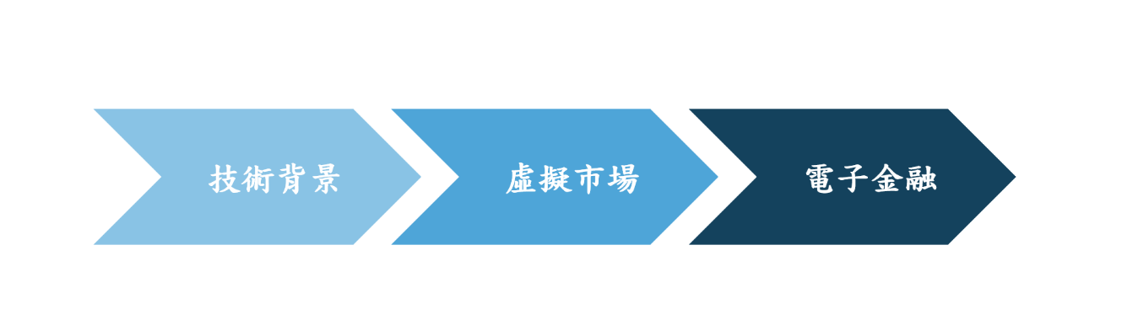
圖9.5 虛擬貨幣出現的三階段
如圖9.5所示，虛擬貨幣從無到有的因素可以分為三階段，分別是技術背景、虛擬市場以及電子金融，以下將依序列點敘述。
- 技術背景：
網路營銷產生技術的基礎是因為電腦通訊技術的實際應用和網際網路在於新興媒體上的發展，隨著硬體、軟體和網路協定逐漸地發展，網際網路才慢慢地從軍備用途轉向發展在商用和我們的日常生活中。其實，網際網路在新興媒體上的發展速度已經比以往所有發展的其他技術還要更快，例如，廣播在發展38年以後才慢慢地有大約5000萬的民眾在使用，但網際網路卻用了3到4年就能夠達到這樣的目標。所以，網際網路被人認為是在這個世紀當中最有影響力的發明。
- 虛擬市場的產生：
也因為網際網路的出現，一個新興的市場也跟著出現，這市場利用網路空間來運作，也就是現在所稱的虛擬市場。網際網路提供線上消費者一個可以順利互通和交流的網路平臺，也讓企業能夠利用這個網路平臺來經營市場，企業也從以前以產品為重點發展到以服務為主要目標，轉變為對客戶提供更為適當的服務。再來電腦硬體伴隨人工智慧的發展和資料庫相關技術的進步，企業就能夠利用這些技術取得更多關於顧客的相關技術，以應付客戶即時性的需求，進而影響企業的經營策略，適時地掌握全球經濟的變化。
- 電子金融的出現：
隨著計算機技術與網路技術持續的高速發展，人們生活周遭漸漸被各式網際網路應用所充滿，企業們也逐漸發現其中可以大筆發掘的商機，進而將財力與人力投入到電子商務領域。在人們無所察覺之時，電子商務正迅速的滲透至經濟與社會的各層面。不只如此，傳統金融企業也時刻關注著這種全球電子化與網路化的趨勢，進行轉型與升級。未來人們要進行金融活動，不用帶著大筆鈔票或是信用卡，只需要一支手機，就能體會到電子金融所帶來的支付與轉帳便利。
從偏向發展的歷史角度來了解，要深入對於電子金融的領悟，得先從金融的電子化以及電子商務講起。我們所說的電子金融化要表達的概念為：金融企業在除了網際網路之技術外，還採用了網路通信以及計算機等現代訊息傳播手段。這種手法不單單提升了以前傳統金融服務程序的工作效率，也下壓了營運所需的成本、達成金融程序的處理智慧化、金融企管訊息和科學化，給廣大客戶群帶來了更迅捷的服務，讓金融企業市場更具競爭力。電子金融本身是勝過金融電子化的。跟金融電子化不同的地方是，運營電子金融所需要的技術基礎為發展蓬勃的網際網路技術。有著全球各地皆可以便利使用性質的網際網路之幫助，電子金融業得以基於網際網路技術的整個金融服務業務的重組和創新，使客戶不論身在何處都能夠便利的使用各式品質高且不耗費成本的金融服務，而不受營業時間和營業場所的限制。時代在進步，網際網路也隨時迅速發展著，讓貨幣的形式得以越發虛擬化，電子貨幣以電子信號的形式存在，而不是任何實體。

9.4.5 虛擬貨幣的演進
- 銀行電子貨幣：
人們所使用的銀行電子貨幣原本為“偽虛擬貨幣”，特質上只有如虛擬貨幣般進行數字化與符號化，卻並不具備虛擬貨幣的本質，與所謂個性化並無關聯。比如說：單單為紙幣的相應物品、由央行進行發行和與貨幣處於共同的市場。然而，一種嶄新的貨幣：我們稱之為“銀行電子貨幣”衍伸了貨幣的延展性，這種媒介能夠透過資訊服務提供商而不是中央銀行發行，如同以前的幾個電子貨幣。第二種突破是針對流動性，銀行的電子貨幣遠遠超過普通貨幣。因此，如何對貨幣平衡的定價能力，就是一場挑戰。例如，於隔夜與拆借的利率中，若相同貨幣能夠以電子化貨幣的形式被多次周轉，雖然從傳統貨幣的角度來看沒有什麼變化，但從虛擬貨幣的流通速度來看，貨幣價格水平的條件實際上已經發生了變化。
- 信用資訊貨幣：
股票算是信用資訊貨幣的代表，為一種具有虛擬之本質及擁有個性化特徵之虛擬貨幣。在虛擬的經濟體系中，股票就是最具現實性的代表。整個股票市場和衍生金融工具市場造就了一種具廣大與統一性的虛擬貨幣市場，它不僅以進行實體商務為底，還築構了包括信託業務與保險業務等廣泛的資訊服務作為支柱。人們所講的一個統一的市場，就是市場作為一個整體，可以在國民收入的整體水平上與貨幣市場進行流通。用歷史的角度來說，國民想要經濟主體貨幣化，唯有等待該國貨幣構成一個統一的交易圈，如此，貨幣之數量和利率對國民經濟的調整才能得到討論。虛擬經濟也是如此。這個問題也不是沒有爭議。雖然虛擬經濟的規模是實體經濟的幾倍，但很大一部分實體經濟並沒有將手伸入這一個聯合的市場。若要將股票拿來與遊戲貨幣做比對，那麼兩者於這體系中的進步遠遠不能令人滿意。只有透過娛樂產業化和工業娛樂兩個階段，才能構成建構一個統一的市場之門檻。
若要對股票市場與衍生金融工具市場進行分析，兩者和我們日常之一般貨幣市場最明顯的區別之一為：它們流通的快慢是無法由各國央行去影響的，比如說，股指身為一種虛擬貨幣和商品，其價格卻不能如利率一般由官方去做決定，必須要靠人們對於該股的信心才能影響價格。各國央行及實物之資本市場的面相只能相對間接的去影響股市，而無法直接影響。因而股市被專家認為是一種訊息市場，而非一般人所想之貨幣市場。將其與虛擬貨幣市場成熟的生態做比對，在主要的特徵之中，股票市場有著不成熟的表現。股市將各個參數值的個別得失先集結成一個完整且統一的數值，再來與基本效用和均衡值融合，最後構出市場圍繞價值的起伏。這種運作雖然與貨幣市場有序地圍繞中央的行動相異，但其差異並不大。視角轉換到真正的虛擬貨幣市場，無法廣泛約束的個性化價值才是虛擬貨幣市場的共通點。綜上所述，人們平時所接觸的集中的股票市場並無達成這樣的功效，因而可以說作為“賭場”的股票市場的獨立作用尚未獲得展現的機會。
- 個性化信用憑證：
虛擬貨幣的根本效用為其“現場”綜合的價值，而非在與現實世界分離之平衡去單單確認一種理性的價值。虛擬貨幣自建立以來皆是為了架構將使用者作為中心的貨幣體系。在虛擬貨幣完全達成的時候，唯功能單一的貨幣才會傾向於後臺。將目光放遠，遊戲幣方面將會是最困難重重的虛擬貨幣的實驗領域，目前很難去實現。人們為何創造虛擬貨幣？代表這是一種現實象徵著現實世界價值的概念。以前在一般進行等價轉換時，特定使用的價值和其主要相應的——大眾的不同要求和客製化環節往往不被注重。而虛擬貨幣的出現使這些舊有慣例受到改變，虛擬的面向，讓大眾得以透過不同要求和客製化環節將獨立參考點錨定到基本面，從而綜合價值。因此，虛擬貨幣功能必須有兩個方面，一是轉換商品，二則是以物易物。商品之轉換將彌消價值相對性以及其主觀性，後者則是實現了個體化之價值確認。要達成這一宗旨，虛擬貨幣必須到達不同以往的嶄新里程碑，也就是於對話系統層面的提升，才能升級為一種具互動性的貨幣，而討價還價則是為了錢的水平價值。稍作回想，人類幾十年來實現的從文字到對話的轉化，才是虛擬貨幣轉化之指標。遊戲幣有著價值之起伏特質，當大眾以遊戲貨幣進行交易時，沒人能保證他們結果所獲得的幸福是高於還是低於貨幣價值。遊戲的遊玩，可以說是一種溝通之形式。但其實遊戲內貨幣各色功能並沒有隨著客製化的資訊發展而有所起色。若這類增值服務得到妥善發展，遊戲的貨幣就不會因貨幣提供商各異進而具有普遍性，反而將因此享有比股票更佔上風的待遇。
虛擬貨幣進行全面的客製化將會是怎麼樣的呢？也許為一種附加著訊息的貨幣卡片，而價值則不定。一方面，具有待確定的特定效用以及剩餘價值的虛擬貨幣如文獻般能夠被重新解釋，另一方面，也有重新開發其他風格的可能性。其訊息值具一個廣泛的接觸點，並得以重新添加。如果像股市一樣放到二級市場交易所，可能會以其個性化的資訊在基本面值上下波動，作為股票會更有吸引力。今天的遊戲幣只有價值流通的功能，沒有成為一個完整平臺的資本，只能描述其為一類非完整之虛擬貨幣，究其所因即沒有相當的市場基底。

9.4.6 虛擬貨幣的種類
虛擬貨幣的種類共分為三類，封閉性架構、單向貨幣流架構、雙向貨幣流架構。
- 封閉性架構：
由使用者在遊戲平臺中賺取虛擬貨幣，並只在遊戲中消費，與實體經濟幾乎沒有連結，如網路遊戲幣等。
- 單向貨幣流架構：
能夠使用現金並依據匯率交換成虛擬貨幣而進行虛擬物的採買或是虛擬服務消費等，部分如遊戲點數的例外能夠得到實際的物品及服務。
- 雙向貨幣流架構：
與各式普通貨幣相似，有一定的買賣之價格，並如比特幣一般於不論虛擬或實體商品及服務進行交易之時得以使用。
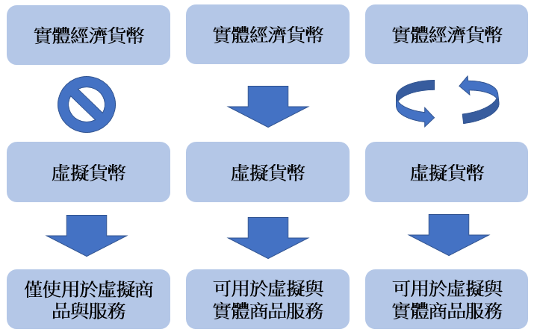
圖9.6 虛擬貨幣三大種類

9.4.7 虛擬貨幣的國際發展
英國於2015年發表了財政預算，並計劃未來將著重於金融科技的開發、而其中一項就是關於虛擬貨幣在英國的發展。英國當時宣布即將立定法規來控管虛擬貨幣（例如比特幣、狗狗幣等），並致力於將英國發展成虛擬貨幣產業的世界樞紐之一。
- 出資進行研究：
英國官方已經了解虛擬貨幣能在買賣時做為一個更迅捷、安全及有效率轉換價值方式、且每一筆交易紀錄都會被永久的保存起來，交易全程也無須任何第三方機構來監察。也因為這樣有效率的系統，英國官方已於2015年的國務預算中編列了多達1,000萬英鎊的經費以研究數位貨幣。
- 風險及其控管方式：
英國官方除了解到虛擬貨幣能帶來的利益，也同時了解會有非法的交易也會藉由虛擬貨幣來達成目的。為了預防這種情況發生，英國官方將諸如反洗錢等的相關法規推行於虛擬貨幣之上，從而避免虛擬貨幣被使用於非法的交易，同時也保障了合法使用者對虛擬貨幣交易創新的權益。
- 謹慎發行虛擬貨幣：
英國央行於2015年2月時宣佈：該國將著手研究和發行自己的虛擬貨幣，這個研究中也將包含可能潛在的成本、效益以及對經濟所產生的衝擊和需要的技術。
國際之間的虛擬貨幣生態圈一直以來都存在著不確定性。許多虛擬貨幣公司皆指出：缺少相關法案約束讓他們很難開發業務，也對很多虛擬貨幣公司爭取和銀行的合作關係之上產生了許多障礙。若能將相關貨幣法案落實並實施，不但能大大增加人民對於虛擬貨幣產業的信心，同時也能夠保護使用該貨幣的消費者、降低交易時會產生的犯罪和詐騙風險。即使英國的財政部草案要拖延到日後的國會才會被討論，可許多公司對於政府終於出手干預貨幣市場而感到樂觀。
因為虛擬貨幣所帶來的便利以及創新性，金融產業鏈、尤其是電子化支付和國際貿易的方面，正醞釀著一個令金融界無法疏忽的貨幣革命。歐洲的眾多國家中，最具競爭力的德國以及英國、亞洲的新加坡、南韓、日本等，上述這些地區的官方和金融機構都已經對虛擬貨幣的發展非常了解，同時也展現了發展這產業的意願和對應計畫。
即便臺灣並不像英國那般強大且在國際金融體系上有主導地位，可虛擬貨幣產業仍在初期的萌芽階段，臺灣只要做好準備，仍能抓緊機會成為亞洲於新時代金流的重鎮。在這個銀行新世紀來臨的時代，臺灣當局應對虛擬貨幣和該貨幣背後的區塊鏈技術加以研究、並做出合理的產業規範，讓各個研發該領域的公司都能在合法化的情況下持續的創新。各國政府在面臨新科技時都應該學習英國官方對新技術所採取的開放和樂觀態度，唯有蒐集各方的意見、廣納百川，政府才能夠迅速地做出對國家經濟發展有最大利益的決策。

9.4.8 虛擬貨幣的優點
隨著人類社會逐漸數字化，人們對於貨幣的需求出現改變；具有不同於以往貨幣的特性，但又兼具其功能的虛擬貨幣誕生了。而在研究這類新興產物的衍生與發展歷程時則會伴隨許多困難和挑戰。虛擬貨幣具有許多優點，諸如獲取途徑方便、優化資源配置、聯合生產要素、激活儲蓄功能與補充宏觀調控手段等。其中對其發展尤其重要的兩點為：
- 虛擬貨幣獲取途徑方便：
以比特幣為例，大眾有幾種方式可以獲得比特幣，例如自行挖礦且解決一些複雜的數學問題，即可獲得一些比特幣作為報酬。接著是直接透過購買的方式獲取比特幣，但是首要條件是必須要持有比特幣錢包，如此才能夠有比特幣所能儲存的位置。
- 虛擬貨幣可以優化資源配置：
透過資源豐沛的網路，虛擬產品以及諸多服務可以替人們解決各式問題。郵局匯款在初期是主要的支付通道，不過有成本和使用不便等問題。而透過銀行卡則有可能個人資料洩漏的可能性。以此為前提，貝寶公司所推的數位貨幣PayPal消除了以上顧慮，同時兼顧便利與安全兩個層面。除此之外，猶如一般等價物的虛擬貨幣因為使用廣泛，成為了虛擬與現實之間的渠道，對於實現資源的優化也有一定幫助。
而虛擬貨幣也有一些相對應的弊端。馬克思曾發現，虛擬貨幣作為商品能為交易帶來極大的投機性質與預期成本。其在促使人類生活更便利與多彩的同時，也導致實體貨幣及實體經濟受到損害，並影響了社會的倫理道德。將在最後的未來挑戰作介紹。

9.5 虛擬貨幣的應用

9.5.1 虛擬貨幣P2P匯兌
- 跨境交換—以TransferWise為例：
往常透過一般金融機構匯錢給國外的家人會需要可觀的手續費，但跨國轉帳服務TransferWise在2010推出後便帶來了改變。當然其在後來也支持虛擬貨幣的匯兌。TransferWise使用點對點（Peer-to-peer）轉帳技術，用戶可以不用透過銀行為仲介，而是直接將錢轉到其他帳戶，省下以往所需要的手續費。「透明」為TransferWise一個大特點，相較於一般銀行透過自訂的匯率來賺取利潤，TransferWise使用中期市場利率（Mid-Market Rate）為匯率準則，也就是說，是取買賣匯率的中間值，如同眾人在Google所查詢的匯率。
- 適地交換—以Weeleo為例：
Weeleo支援9個國家現金的兌換，為海外最早的P2P貨幣兌換平臺。註冊Weeleo時需填妥個人資料並設置貨幣種類、數量和兌換的時間與地點，之後Weeleo便會匹配你的最佳交易用戶。透過聊天的功能也可與交易用戶協調，做到面對面的現金交易。而整個過程，Weeleo 不會收取任何費用。
- 微匯兌—以TravelersBox為例：
透過放置於機場的自動設備（Kiosk），TravelersBox致力於幫助旅客把剩餘的錢幣轉成電子貨幣，讓旅客們存進個人的電子錢包或者是PayPal帳戶中，也可轉換成iTunes等零售商提供的禮品及卡劵。TravelersBox從這項服務中獲取固定比例的服務費對於品牌企業有非凡的吸引力，而想從中獲利唯有規模化一途才具可能性。
- 虛擬貨幣匯兌造成的情況：
國際間有金融公司可就當事人資產協助發行虛擬貨幣，新加坡就有公司能夠提供虛擬貨幣上市掛牌服務，在資金自由進出下，這種交易公開且透明，也成為許多人處理資金的方式之一。
有些海外資金無法帶回自己的國家，以往會有人成立汽車公司平行輸入高級跑車以輾轉讓資金流出，也有人把鑽石、高價茶葉帶來帶去達到資金往來目的，但是這些方式的便利性都不如虛擬貨幣，以臺灣為例：一旦境外有資金想回臺灣，只要透過中間人穿針引線買進虛擬貨幣，並在臺灣賣出，就達到資金回台目的，往往也造成許多人使用虛擬貨幣方便的匯兌方式進行洗錢等非法交易。

9.5.2 虛擬貨幣商業模式—以比特幣為例
比特幣是一種電子加密貨幣，其中的支付技術以區塊鏈為基礎，而其最細可將一顆比特幣切成百萬分之一。其取得的途徑有三項，其一為透過挖礦，而透過挖礦所取得的總上限為 2100 萬顆比特幣，而其預計 2140 年將會無法再透過挖礦取得比特幣，也因此有了第二種比特幣的取得方式，也是最主流的取得方式，便是透過購買。再來第三種便是透過比特幣來當作收款的方式。而比特幣的使用需要透過比特幣錢包，即是需要透過比特幣錢包來當作儲存比特幣的位置。但在金融產業如此發達的現在，也有不需要透過買賣實際比特幣的交易方式，即是針對比特幣的波動性進行交易，也就是比特幣的衍生性金融商品。
作為比特幣底層技術的區塊鏈，發源自中本聰的比特幣，其本質上就是一種去中心化的龐大資料庫。這種即為依靠去中心化以及去信任來集中保護這可靠資料庫的技術方案。區塊鏈這種特殊技術為一種不論是在網路上的存儲或驗證，甚至是傳遞以及交流都不需要第三方幫助，僅僅用自身的分散式節點就能完善運轉的一種特殊技術方案。正因為如此，有些專家會以金融與會計學的層面來將這種特殊技術視為一類分散開放且去中心化的龐大網際網路計帳本，不論是誰皆得以透過一樣的動作加入自己的訊息以延伸區塊鏈，不斷切合各類需求所帶入的數據需要。簡單來說，區塊鏈技術是類群眾皆能夠加入記帳之特別技術。每個系統後都含著龐大的資料庫。大眾能將資料庫視為一個龐大的記帳本，如果有任何數據變化，如果有任何數據變化，系統將進行這一段時間之內記帳效率最好的人並將其撰寫內容記錄到帳本，且將這一段時間的帳本內容寄送給系統中的其餘人以便備份。如此一來系統內的每一個人都會擁有一個完整且精確的帳本，我們稱這種紀錄方式為:區塊鏈技術。
- 比特幣特性：
- 去中心化：
比特幣不像傳統的貨幣由一個中央機構所發行，是以分散式點對點計算的網路設計，因此不會有任何一方能夠操弄他的幣值，完全交由市場的流通性而決定。
- 限量發行：
為了保持比特幣的流通性，不受第三方的價格影響，並且防止其通貨膨脹，在虛擬貨幣產生的時候，其發行量必定會是有限的，以使其能夠維持一定量的幣值。
- 專屬所有權：
若要使用比特幣就得有相對的私鑰，此媒介得以存於各種介質之中。
- 低交易費用且無隱藏成本：
目前可以免費匯出比特幣，且不被任何手段去限制額度，支付時只需得到收款方的比特幣帳戶地址。
- 不受法令限制：
不像傳統的法定貨幣一樣是由一個中央執法機構所發行並維護的，比特幣只有在初始時設定其應該發行的總量，而後便交給市場自由的交易，並且讓其隨著市場的需求而有相對應的調整。
- 跨境流通：
對於傳統的貨幣來說，通常是具有地域性，像是臺幣或是美金等等。而比特幣則能夠不受地域的限制，因此才能夠達成跨境的流通。
- 匿名設計：
P2P的特性是交易記錄皆為公開，可以查到每個帳戶金額及相關交易記錄，惟無法確認擁有者（無法追蹤實際擁有者）。
- 私人鑄幣：
由「礦工」透過「採礦」過程所獲得之酬勞，即為私人鑄幣。
- 比特幣商業模式
比特幣為現在網際網路時代下的一種與電子郵件有異曲同工之妙的虛擬貨幣。若要進行比特幣交易，兩方皆須具備與電郵相像之「比特幣錢包」以及形似電郵地址之「比特幣位址」。如同平日傳送電郵一般，要匯款之人須使用電腦、平板、手機等，依據接收人之地址傳輸比特幣至對方錢包中。
比特幣地址以及私鑰之聯繫如同日常所用的銀行卡，以及其密碼，往往必須成對才有效用。比特幣地址的功能即為記錄使用者在該位置中擁有多少貨幣，人們得以任意產生各個比特幣地址去儲存該貨幣，而無數個比特幣地址在生成之時皆會附帶著一組私鑰，證明該擁有人擁有此地址的比特幣。言簡意賅地說，比特幣地址就是銀行卡號，而私鑰則是對應各個不同卡號的密碼，要動用該地址的比特幣，就必須知道對應的密碼，因此我們在使用比特幣錢包時應謹慎收存重要的地址與私鑰。
如圖9.7所示，首先賣家可透過電腦挖礦或是透過交易所購買的方式取得比特幣。與電子郵件相似，要收發比特幣時相關程式也是必須的。我們將虛擬貨幣的使用者發送、接收一定數量的貨幣時使用的程式稱為「錢包」程式。由此可知，比特幣錢包這種程式的作用為進行比特幣的交易，而這種程式琳瑯滿目、種類繁多供人選擇，且大多數都是不需花錢下載的。最後有了比特幣錢包後，我們便可以透過比特幣來進行相關的交易了。
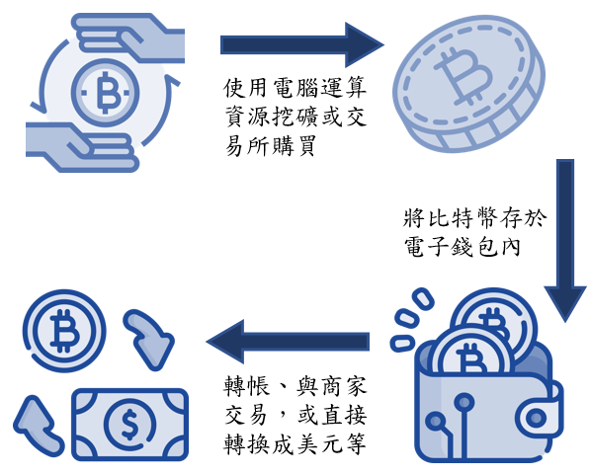
圖9.7 比特幣商業模式

9.6 區塊鏈技術
比特幣的基礎，也就是區塊鏈技術、這種技術的核心為資料的去中心化。龐大數據之間的傳輸再不需要依靠其中的某節點、而是作 P2P 層面的直接傳輸。整個網路各節點皆根據共識開源協定來自由且安全的輸送、傳導資料。所有的交易記錄都與全網路共用，而且各個節點都能夠作備份。區塊鏈技術中最巨大的革新是信用機制的建立，人們於往常生活中要建立信用時通常都得憑藉第三方人員或是機構的證明才能達成共識，可這樣的方式不只會降低效率，也會使交易成本上升。人們會好奇區塊鏈系統是如何讓自身能產生信用的，而區塊鏈的信用產生並非源自其他第三方，而來源於可靠的演算法、也就是程式。演算法的可信之處在於：區塊鏈若要記錄資訊生成，是得拿到全部網路節點核准的，只要產生便將被永遠的記錄在系統中且沒辦法改動。除非要修改的人有全部網路一半以上的總計算力，該新產生的區塊資訊記錄才能夠被修改。
即使區塊鏈技術在一開始是因為比特幣的興起才廣為人知，可區塊鏈技術的各方面應用卻不只於比特幣。前幾年開始，比特幣以及其他應用區塊鏈技術的Altcoins（虛擬貨幣）熱潮漸漸降溫，全球市場也發現區塊鏈技術的真實應用價值遠不止步於促進一個虛擬貨幣的傳播。許多身處北美及歐洲的投資方、金融機構還有制定政策人投入的精力已經從舊時的比特幣移轉到了產業生態和區塊鏈技術之間的結合。
現代網路技術已經達成了資訊自由傳遞的目標，可價值若也要自由的傳遞則需再深究數位資訊領域。未來的發展可能將著重於資產的數位科技化，人們於網路上登記自身的各種資產及權益，進而完成數位權益財產流通的自由化。資訊有著可複製性，然而個人的權益資產所相對應之價值則是不可複製的，權益資產的傳輸管道與普通資訊有很大的不同，而區塊鏈技術則能夠對我們實現從資訊網路轉至價值網路的相關變化進行說明。首要說明區塊鏈的密碼學，區塊鏈於密碼學技術的應用能夠以低成本來處理資料傳輸時會產生的安全疑慮，私密金鑰已然成為現代密碼學之中的一種成熟技術，不只能確認基本傳輸資料還有物件收發的精密性，也能夠有效避免個人資料遭到盜用或冒改。除此之外，P2P 技術的使用大幅地降低了資訊傳遞對各單節點的依賴，因此讓整個資訊網路變得更可靠。削去少數節點的依賴並不會影響整個系統的資訊傳輸，只要依靠這種技術，人們將不再需要架設複雜的伺服器來進行資料傳輸，只需要用一般的伺服器就能夠達成作業、未來系統的維護也會更靈活且便利。
權益及資產為了達成自由流通的目的，記帳也是必須的、而區塊鏈技術自身即擁有紀錄傳輸記錄的功用，透過時間序列化的區塊來記錄下每筆交易的過程，不只有公開透明性、可追溯性，不可篡改性，區塊鏈技術也使資訊的查詢變得更方便，以上這些區塊鏈特性研究不只拓寬了區塊鏈應用範圍、也讓各國對於區塊鏈的發展價值有更清晰的概念。
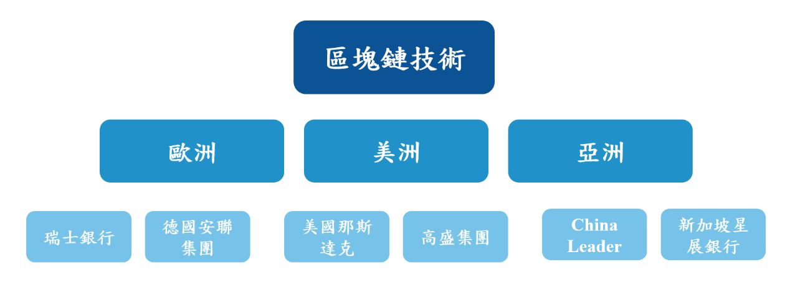
圖9.8 區塊鏈於世界各地的應用
由圖9.8可知，世界各地對於區塊鏈技術的導入都抱有著很大的熱情。歐洲、美洲以及亞洲都有許多的公司爭相投入資源來研究區塊鏈技術。歐洲的代表分別為瑞士銀行以及德國的安聯集團，美洲最具代表性的則是美國那斯達克的證卷交易所以及高盛集團，亞洲投入最多資源的則是大陸的China Leader以及近年來興起的新加坡星展銀行。

9.6.1 區塊鏈在歐洲金融業之發展與應用
歐洲的區塊鏈技術近年來發展的快速又熱門，歐洲各大商業銀行業者以及保險公司、外匯交易公司、連中央銀行都對這個領域進行投入。
- 瑞士銀行
瑞士銀行（Union Bank of Switzerland）是歐洲於區塊鏈領域的先軀之一，這家銀行在倫敦組織了被稱為「Crypto 2.0」的團隊，專門研究區塊鏈技術，並宣稱該團隊已開發出20多種區塊鏈的技術應用，並推行所謂的Smart Bond （智慧債券）。除此之外，瑞士銀行除了於倫敦自費建立研究區塊鏈技術的實驗室之外，還聯合了Deutsche Bank （德意志銀行）、Banco Santander（西班牙桑坦德銀行）與BNY Mellon（紐約梅隆銀行）三大銀行籌備組織來對數位貨幣進行革新，世界各國也都期盼該組織未來能成為金融業界的一個標準。該組織的目標之一為各金融公司未來於交易的時候可以使用區塊鏈技術來進行清算，並要將這個想法推廣到各國的中央銀行。而這一次率先研究結算專用幣（Utility Settlement Coin）的瑞士銀行，與三大銀行以及同樣處於歐洲的英國毅聯匯業集團(ICAP)聯合發展創新的數位貨幣網路，這種銀行體系與區塊鏈技術結合的案例主要意義在於充分利用P2P的分散化計算機網路、其強大的威力能夠大大的提升金融市場以往的運作效率。
- 德國安聯集團
位於德國的保險公司安聯（Allianz）近日宣布該公司成功的利用了以區塊鏈為基礎的智慧合約來處理巨災互換以及債券的交易、且認為這項創新的技術能夠促進金貿的市場化。而德國的安聯公司之所以將這項技術導入使用是因為在重大災難發生之後，保險業者以及投資者之間往往會將理賠的申請程序拖延時至幾個月之久，而只要使用區塊鏈的智慧合約技術，就能夠將冗長的整個程序從數個月縮短至數個小時之內。除了以上幾點，安聯公司風險轉移部門的保險長Richard Boyd坦言：「區塊鏈技術之所以能夠提升巨大災害互換以及債券的可控性、可靠性與速度是因為該技術省去了中間商往日投入在核准投資者交易與相關支付的合法性過程的繁複操作、審核及驗證等」。

9.6.2 區塊鏈在美洲金融業之發展與應用
美洲為區塊鏈技術於金融相關產業運用較為領先的洲區，有許多案例能供研究者參考。而這份研究在此將主要舉例區塊鏈技術於北美洲資本市場的運作和各投資的銀行如何於資產交易以及外匯市場中靈活運用區塊鏈技術。
- 美國那斯達克股票交易所
區塊鏈技術在金融行業的應用不僅限於銀行業。其高度的安全性也引起了交易所行業的關注。因此，美國納斯達克證券交易所（NASDAQ）也在這條區塊鏈的趨勢中。不缺席。 2015 年 12 月 30 日，宣布與金融創新機構 Chain.com 合作，利用區塊鏈技術打造全新的交易平台 Linq。這是第一個通過區塊鏈平台管理數字證券產品的 Pre-IPO系統平台，隨後首次在Linq成功交易單隻股票。這種創新的交易可以記錄每一筆交易的流向，從此金融交易將公開透明，降低成本。交割結算時間從三天大幅縮短至十分鐘，交割風險大幅降低99%。同時，也減少了交易所為維護交割安全而進行的巨額資本支出。更重要的是，買賣雙方可以自行交易，消除了中間人（經銷商或專家）的作用，完善的人工撮合系統可能因此進入歷史。這種交易還有幾個重要的意義。此外，那斯達克證券交易所還將利用區塊鏈技術為上市公司提供股東電子投票服務。由於北歐愛沙尼亞擁有國家電子身份系統，當地公司將率先採用該系統。
- 高盛集團導入區塊鏈
美國著名投資銀行集團——高盛（Goldman Sachs）於2015年11月為其區塊鏈技術結算系統“SETLCoin”申請了專利。SETLcoin是一種多資產數字貨幣，適用於包括股票、債券在內的各種資產的交易和現金。上述交易資產可以轉換為等價的SETLcoin資產，並可以在P2P錢包系統上進行交易。該公司的專利申請文件稱，“交易者使用各自錢包中的相關資金通過公開交易並使用所描述的技術來交易證券。 SETLcoin的所有權將在確認和驗證後立即轉移。對於新的所有者來說，這是基於點對點網絡系統中的網絡賬本，可以確保準確和實時的執行。

9.6.3 區塊鏈在亞洲金融業之發展與應用
言及我們身處的亞洲地區在區塊鏈領域的金融運用及發展，相較北美洲與歐洲是比較緩慢的。往日，亞洲的金融業者幾乎都被認為是對虛擬貨幣以及區塊鏈相關創新技術是沒興趣的，且銀行對於這類數位貨幣的熱潮往往是警告、抵禦而不是投入研究。我們所知道的事件包括了2014年時發生於日本東京的MtGox倒閉事件以及中國銀行對彼特幣交易進行打擊，後續更是有許多處於亞洲的金融機構對比特幣等數位貨幣產生防備心。可是，隨著日漸高漲的區塊鏈技術與金融業結合的熱潮，亞洲的各大金融業也開始出現對這項創新技術的重大關注。
- China Ledger
中國分散式總帳基礎協議聯盟（ChinaLedger）係由位於上海浦東新區的萬向區塊鏈實驗室成立於2016年4月，當時總共有11 家中國大陸金融機構、科技公司及研究單位參與，金融機構裡包含區域性商品交易所、產權交易所及金融資產交易所組成，並由中國證監會所屬的中國證券業協會互聯網證券委員會擔任專案顧問，聯盟秘書處設立在萬向區塊鏈實驗室。成立宗旨是希望利用和改進現有的區塊鏈技術，應用在專屬中國大陸的商業環境。
- 新加坡星展銀行在區塊鏈的努力
星展銀行和Standard Chartered銀行在 2015 年底宣布將與金融科技公司 Ripple 合作，將區塊鏈技術應用於供應鏈金融服務，利用智能合約和點對點跨境交易實現流程自動化並提高安全性 . 如果供應鏈金融的流程能夠通過區塊鏈技術數字化，利用其開放、安全、不可篡改的特點，三方認為將大大減少貿易鏈上的欺詐案件，為銀行節省數百萬美元。 美元損失的風險。 目前，合作案例正在尋求更多銀行的加入，以測試該技術的實用性。

9.7 虛擬貨幣的未來挑戰
虛擬貨幣在貨幣支付以及交易的領域裡開啟了新的紀元，也帶來了相當大的衝擊。雖然突破了過去實體支付工具的限制，讓我們能有更多選擇也更便利的交易工具可以使用，但也有許多潛在的風險。
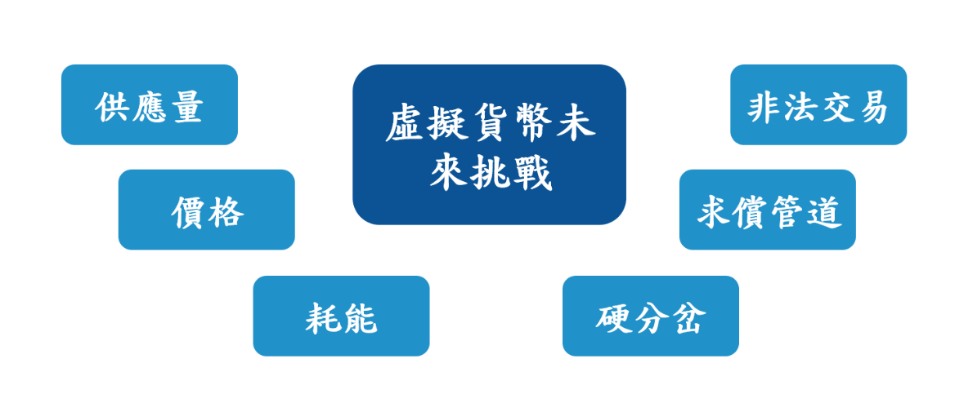
圖9.9 虛擬貨幣未來挑戰
虛擬貨幣帶來的不只是排山倒海的利益與機會，這種貨幣同時也存在著六種令人擔憂的問題，分別是供應量無法調節、價格波動大、虛擬貨幣挖掘的耗能、交易的硬分岔、求償管道的缺失以及容易被不法人士利用進行非法交易的情況。
- 供應量無法調節：
可由前述的虛擬貨幣介紹中得知，以比特幣為例，其首先必須先透過挖礦來取得，由此可知，虛擬貨幣必須遵循事先訂定好的協定來做相關的操作，因此其無法針對市場的供需不同，做出不同的調節方法。
- 價格波動大：
因為虛擬貨幣像是一種商品，故其價格的波動非常的大，且其無法廣為市場所接受，我們四周有在買賣虛擬貨幣的人數也極為稀少。也因為此原因，虛擬貨幣容易成為炒作的標的，如比特幣當時的高點成交高達一萬多美金，而現在卻不斷的下跌當中。
- 耗能：
虛擬貨幣的挖掘過程非常耗電，專家估計全球進行虛擬貨幣挖掘所消耗的電力大約是瑞士全國所需用電量。這種浪費能源的情況與貨幣在演進過程立下的節省資源、降低成本之發展初衷背道而馳。
- 硬分岔：
硬分岔即為在區塊鏈的交易結束之後，新舊版本的區塊不相容，而導致其產生了一個全新的幣種，即稱為硬分岔，而這可能也會導致原本的舊幣種會因此貶值。
只要於複製比特幣軟體之後增加一些新特性、或是調整演算數值，之後再使用新的名稱和新的形式售出就能夠獲益。而且每次的分叉皆能夠讓舊虛擬貨幣的持有人再次取得額外的、嶄新的虛擬貨幣，就像天上掉錢一樣。單單2015年的比特幣硬分叉情形，其中就包括了比特幣現金、黃金以及比特幣鑽石等。這種情況不只導致了貨幣的大幅貶值，也對比特幣系統造成了莫大的經濟危機和惡性通貨膨脹。
- 無求償管道：
如前述，虛擬貨幣是由私人機構所發行，而且其為去中心化，因此不像電子貨幣一般，使消費者能夠受到央行的保障，虛擬貨幣便可能會面臨求償無門的困境。
- 易被不法人士利用：
因為虛擬貨幣就算距離遙遠也能被輕易地進行轉移、並能匿名使用，而網路上的交易難以管控或進行懲罰，所以洗錢之成本相較於其他方式要低廉許多，進而致使非法罪犯以此管道洗錢。有的網路遊戲會用網路之虛擬貨幣代替合法貨幣去充當賭博中的「籌碼」，讓玩家得以「合法」地進行娛樂後提換現金。

9.8 結語
從以物易物、貝殼、紙幣到現在的數位貨幣。科技的進步讓貨幣能夠以數位化、甚至是虛擬化的方式存在，並仍然保有如同實體貨幣的價值。不再像以往那般繁瑣笨重，在以後的世代人們進行交易時，只需要行動裝置就能夠自銀行帳戶自動扣款並達成商品交易，科技的發達帶領金融產業與科技結合，造就了現在Financial Technology的熱潮。臺灣現在的網路技術已經達成了資訊自由傳遞的目標，可在價值方面未來的發展則可能將著重於資產的數位科技化，人們於網路上登記自身的各種資產及權益，進而完成數位權益財產流通的自由化。資訊有著可複製性，然而個人的權益資產所相對應之價值則是不可複製的，權益資產的傳輸管道與普通資訊有很大的不同，而區塊鏈技術則能夠對我們實現從資訊網路轉至價值網路的相關變化進行說明。
虛擬貨幣（如比特幣等）為人們所關注的一大議題，而作為比特幣基礎的區塊鏈技術現在也在全球各地蓬勃發展著。當前全球發展下，區塊鏈投資主要集中在北美和歐洲，其次是亞洲，亞洲大部分地區以中國為主。北美大約有十幾家區塊鏈服務商，他們受到了當地金融機構和政府單位的關注。 目前，台灣真正掌握實際技術的區塊鏈服務商並不多，而且大多只是比特幣交易者。 比特幣實際上是一種金融網絡技術，所以政府首先要面對現有的金融監管，尤其是反洗錢和實名交易的監管，如何應用網絡金融技術。
現在臺灣的金融科技發展緩慢的原因主要為，不少人民仍對金融科技和數位貨幣的發展感到不信任。然而，要獲得大眾信任的話還需要先讓臺灣的金融科技監理機構立場更明確，除了平衡鼓勵創新以及創新下的預防風險，也要注意以創新為發展核心，並秉持科技中立以及風險基礎監理等責任。目前為止，臺灣雖然沒有明定虛擬貨幣發行人或虛擬貨幣交易所建置者是否需負起義務防止洗錢行為。但美國的證管會已經稱虛擬貨幣的發行人、交易所管理人在進行業務時，必須確保交易者沒有利用虛擬貨幣的交易來掩護非法洗錢的弊端，美國對於虛擬貨幣法條的見解相信也會在不久的未來影響到臺灣相關法規的擬定。台灣金融業最先實施的是金融科技創新實驗機制，推動台版監管沙盒，制定金融發展創新實驗條例。此外，金融行業的業務種類很多，包括電子支付和跨境匯款。我們可以肯定的是，隨著金融科技浪潮的到來，台灣的金融創新和機遇將更加多元化。

第五篇 數位金融策略

第十章 數位銀行
在1967年由英國人約翰·謝菲爾德-巴倫發明第一部自動櫃員機（Automated Teller Machine，縮寫：ATM）讓傳統銀行用戶有更優質的體驗。銀行的歷史從傳統實體銀行分行為主，由於傳統實體銀行需要大量人力成本及經營成本，傳統銀行藉由科技轉型擴大服務與商品的行銷通路，並加速經營效率。在網路銀行的發展下，傳統銀行無法充分滿足民眾對金融服務的需求，銀行業逐漸把發展重心從實體通路轉移到虛擬通路上。在現今社會，顧客利用網路銀行或行動銀行進行各種銀行服務是非常普遍的事情，網路銀行能讓用戶在任何時間、任何地方能享用全面性的銀行服務，這些金融科技漸漸影響銀行的型態，銀行業從實體服務的銀行1.0演化成網路上能提供服務的銀行2.0，再演變成能在任何裝置使用的銀行3.0，直到最新去中間化的銀行4.0。
資訊科技漸漸形成金融創新，讓銀行產業帶來各種機會與風險。科技業為了填補銀行服務對民眾需求不足，逐漸發展及創新金融科技並對傳統的銀行營運模式帶來衝擊，加速轉變銀行的角色。創新金融科技為客戶帶來各種方便快捷服務(例如:ATM能執行所有業務、微支付、讓客戶隨時隨地能使用銀行全方位的服務)。與此同時傳統銀行為了抵抗創新金融科技衝擊，傳統銀行發展出以客戶導向想法及增加客戶體驗的創新服務。

10.1 前言
銀行是指以存款、貸款、電匯、信蓄等服務，以及承擔信用中介的金融機構，它的主要業務範圍是吸收公眾存款、發放貸款以及辦理票據貼現的服務。它的經濟意義是發行貨幣及支票，以及加強信用品質。銀行亦提供金融服務，例如財富管理、貨幣兌換以及保險產品。根據本國銀行法，銀行總為三種，分別是商業銀行，專業銀行和信託投資公司，在大多數的國家/地區，銀行是受到國家政府或中央銀行的監管。
隨著科技的進展，網際網路開放性架構以及電子產品的普遍性讓人們可以隨時隨地聯繫，加上網際網路科技的成熟。電子產品利用眾多感應器及行動裝置蒐集使用者的資訊，並運用大數據分析從中挖掘隱藏的資訊，使得企業能更全面及深入的了解客戶，並從以往不同的觀點，為金融機構提供各式決策參考，進而造就了數位銀行的誕生。在過去兩年，臺灣政府在大力推行數位轉型與金融科技，金融業者對科技轉型也有積極推行，金管會在2018年連續發佈三項對金融科技相關的條例，同時攜手金融服務總會在台北創立金融科技創新園區。在政府的推動下，業者對金融科技投資也開始升溫。根據臺灣金管會統計，在2018年金融業者投入金融科技的金額為新台幣117億元，2019年成長將近87%達到新台幣219億元。
數位銀行和一般傳統銀行最大的差異在於，數位銀行沒有實體營業據點及存摺，具有虛擬特性，所以沒有地理和時間限制。在過去若要辦理存款或匯款相關等服務，都需要親自至銀行辦理。而數位銀行的出現，客戶只需要透過行動裝置及網路，就可以進行轉帳等操作，即便銀行的營業時間結束。而數位銀行營運模式也有所不同且金流移動及交易更迅速。金融科技出現加速改變了整個金融體系，進而促使傳統銀行轉型向數位化發展。網路銀行(銀行2.0)是傳統銀行數位化發展下的新經營模式，是由商業銀行等金融機構通過網際網路等向其客戶提供各種金融服務，它使用可以上網的電腦做帳戶查詢、轉帳、網上支付、股票買賣、貸款申請、帳戶整合等功能。Bank3.0是行動裝置普及後的新模式。銀行4.0重點是去分行化以及全通路管理，讓用戶能在每一通路都可享受相同服務。
現代大部分生活場景中，客戶所需要的是金融服務，而不是銀行，在20多年前，比爾蓋茲看到非洲人民使用行動裝置進行金融行為時，他指出：「金融服務是必要的，但銀行卻不是必要的」這也是為什麼許多新創業者想積極發展的領域。而虛擬實境、區塊鏈、穿戴智能設備、語音識別設備、5G通訊、無人駕駛、人工智慧等技術發展，將讓銀行體驗與實體據點和業務的功能完全脫離，不再需要依賴某個具體金融產品。其中，智慧投資、理財等將為用戶提供更完善的金融解決方案。在銀行4.0裡，無所不在的金融服務並不必定存在於銀行裡，主要提供金融服務的主要據點不會再是分行通路，行動電子設備將擔任服務顧客的重要角色，服務的重心漸漸偏向虛擬通路，顧客經驗為服務重點，對銀行來說，培養用戶的忠誠度很難，為了吸引客戶目光，除了新鮮的行銷方案之外，簡單流程和了解顧客滿足需求是非常重要的。如此之下，會主要在核心產品融合適合技術的應用場景，與串聯產品週邊相關的事物，繼而組合成適合的生態圈。

10.2 銀行的轉型
二十一世紀是全球數位化的時代，網路以及手機的普遍讓人們可以隨時隨地聯繫，因物聯網的多樣化特性，金融服務業運用其來做為服務平台的工具，此時整個金融服務業也邁向跨界整合服務領域。利用眾多感應器及行動裝置蒐集使用者的資訊，並透過大數據分析從中挖掘隱藏的資訊，使得企業能更全面及深入了解客戶且有別於以往有不一樣面向的洞見，可以為金融機提供各式決策參考。儘管，數位銀行在剛開始並沒有那麼普及。近期政府政策的推動強化了資訊安全，加上Fintech新創公司的相繼出現，銀行傳統產業開始結合電子商務的物聯網科技來提供全新不同型態的服務，間接的傳統金融銀行將面臨到正面的衝擊。面臨數位化的攻勢，同時傳統金融產業這塊大餅也正被瓜分，為了面對來勢洶洶的互聯網金融公司，銀行因應之道Bank3.0開始啟動，力求革新改變。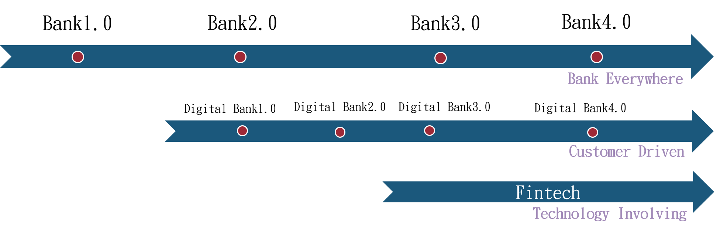
圖10.1 銀行業的演進
在圖10.1顯示銀行1.0至銀行4.0的轉型過程。在銀行1.0是以銀行物理網點為主，因此各家銀行積極拓展分行為用戶提供服務，特色是客戶的所有金融服務都必須於分行進行。隨後網際網路的出現轉型成銀行2.0，網際網路為銀行降低營運成本，並且會提供虛擬及實體通路多通路管理。雖然網際網絡能為銀行減低成本，但銀行2.0的資源分配重點依舊在分行。銀行3.0的重點是去分行化，而且發展方向同時放在網路渠道上。銀行3.0的營運目標在於全通路管理及專注用戶的偏好上，還提供多種工具進行支付的動作。銀行4.0重點是每舍人都可以成為銀行、去中間化的模式，銀行4.0利用人工智慧、虛擬實境及區塊鏈分析用戶及提供服務。
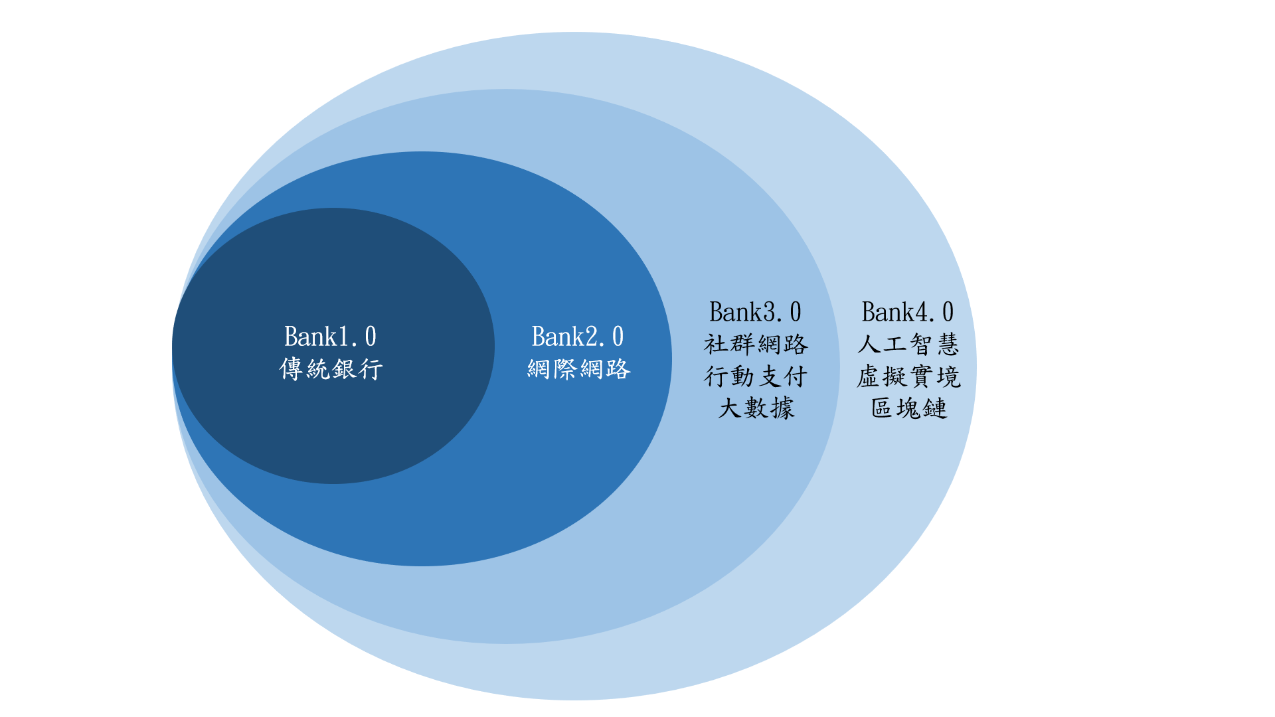
圖10.2 銀行的轉型

10.2.1 傳統銀行(Bank1.0)
傳統銀行的業務型態以實體銀行為基礎，在過去幾十年來，雖然在業務型態上有了許多的變革，但在根本的業務型態上依舊沒有任何改變。在此階段許多業務還是需要透過人工的方式來處理，其理念和服務方式都很難完整反映到顧客的需求，因此仍侷限於在實體據點中所提供的銀行服務。
此階段銀行積極拓展分行據點，以便服務更多客戶之存匯與借貸業務，讓客戶有最便利的金融服務。為了提升效率，銀行也重整了組織架構，除了進行外匯業務、存簿業務等功能區分，也進行品牌經營、多元化經營、跨國經營等差異化經營，也對理財客戶針對性的傳送簡訊、推薦其產品或更進一步進行交叉銷售。換句話說，此階段的銀行著眼於如何將新的金融商品分配到各分行賣，所以提升每家分行服務才是重點。雖然傳統銀行提供了各式服務，但仍存在許多問題:
- 傳統銀行擁有許多實體分行，但都固定在某些位置，客戶必須特地前往銀行才能解決需求，且須排隊等候服務，較浪費時間。
- 受眾多因素影響，銀行的辦事效率不佳，因為各櫃台辦理業務的不同，常常無法單一化窗口辦理業務，反而需花更多時間彙整資料。
- 銀行有上下班時間，也就是提供服務的時間固定，通常在三點半就結束對外營業，無法隨時為客戶提供服務。
- 無法達到客製化的效果。

10.2.2 網路銀行(Bank2.0)
網路銀行是傳統銀行業務加上網際網路的功能，起初來自於電腦的商業應用，目的為處理大量的金融業務。1995年全球第一家網路銀行的出現，它所開發出的電子金融服務，可以滿足顧客的多樣化的需求且也讓銀行的整體營運成本降低，因為它不斷推出可以讓客戶方便使用的新型態產品，且同時也提供了傳統銀行的所有業務；新型的網路銀行如雨後春筍般出現，而用戶對實體銀行依賴的行為也迅速在轉變。自此，充分利用電子通路、網際網路和各種訊息技術手段，銀行業務逐漸的系統化，服務管道也得以被優化，也豐富了銀行的服務和能力；使銀行能滿足用戶多樣化的需求且快速反應用戶的需要，以來提供用戶許多服務選擇，也因此客戶不須因特定的場所才能完成金融相關服務的限制。
雖然網路銀行便捷又迅速，仍存在以下問題，也間接造就了客戶導向Bank3.0的出現:
- 雖然網路銀行已漸漸成為主流，仍須考量到年長者的網路使用並未普及化的問題。
- 網路銀行主要仍是辦理一些極為簡單的轉帳或支付等業務，較複雜的手續仍須至實體銀行辦理。
- 當中高級專員有較複雜的理財需求時，網路銀行並無法滿足客戶，因此實體銀行仍有其存在的重要性，例如基於風控考慮，客戶必須提交相應的證明文件。
- 大部分傳統銀行僅止於把服務功能搬到平台上，沒有以客戶的角度來製作網路銀行的平台。

10.2.3 虛擬銀行/電子銀行(Bank3.0)
2012年後智慧型手機開始普及，讓客戶在任何時間、任何位置皆可以使用銀行所提供的服務，如匯款、存放款等業務。但這不只是因為科技的進步而讓銀行提供更多的服務，而是客戶的行為逐漸轉變，銀行開始專注於客戶的消費習慣及偏好。Bank3.0其最核心的一個觀點就是銀行已不再是用戶去的場域，而是用戶的行為。這打破了以實體業務據點為基礎的銀行業務模式，而客戶將成為銀行的主導者，若銀行無法在客戶日常中扮演足夠重要的主要角色，則將不會被使用。
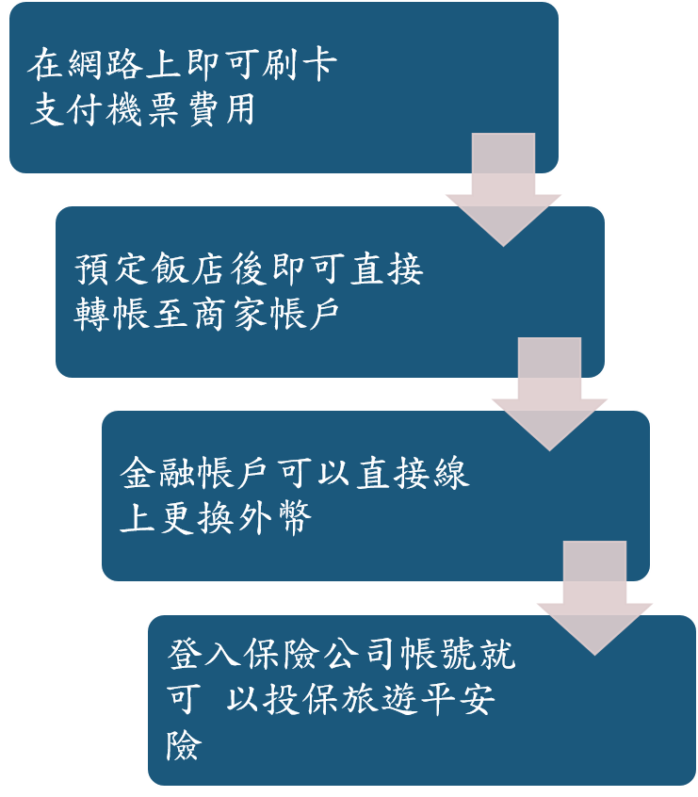
圖10.3 Bank3.0應用例子
"Always Banking， Never at a bank！"這句話最關鍵的意思是指銀行所提供的服務，並不是本體。Bank3.0就是虛擬互聯網銀行，讓傳統銀行透過網際網路的方法來提供服務。舉例來說，你明天需要出差，在出發前的晚上透過網路利用信用卡付款購買機票，同時在線上預訂當地飯店直接轉帳至商家帳戶，亦可以利用線上服務可以直接兌換外幣，以及在保險公司網站就能投保旅遊平安險。這些事前工作不用出門就可以辦到，在資訊日益發達的情況下，網路將會取代銀行所提供的部份功能，如股票買賣，金錢交易，兌換外幣等都可透過銀行部分功能。
Bank3.0擁有以下特點：
- 提升客戶便利性是銀行數位化的發展目標:
銀行數位化的目標是為了要提升服務效率，例如，規劃如何在交易流程或作業流程上將效率提升，並非以銀行本身的方便性為考量。更重要的是，企業應以客戶需求為導向，來提高客戶的滿意度。此外，銀行要認知到數位化雖然有助於減少企業成本，但不能純粹為降低成本而發展數位化，否則很有可能會造成不當的決策發生，使得企業的顧客流失或無法讓服務繼續擴大。因此，數位化只是提升服務品質及便利客戶的一種手段，而非改變市場的工具。
- 結合客戶與通路的金融創新應用趨勢：
大數據、雲端運算、行動裝置及社群媒體等數位科技驅動著數位銀行的發展。金融創新應用趨勢不只是專注在線上及線下通路，而是全客戶。客戶不再只透過單一通路來取得資訊，更可以在社群平台及媒體來獲得資訊、表達或交換意見，進而從中做出決策。另外，銀行的另外一個目標是如何創造出客戶偏好的服務體驗，藉由銀行所偏好的通路來滿足客戶的需求及提升客戶的滿意度，進而將客戶引導到銀行所偏好的通路。
- 專注於客製化的數位銀行服務：
客戶對金融服務的需求並沒有改變，只是在科技爆炸的時代裡，生活需求變得更多，更難滿足。許多客戶期望能透過科技讓生活有更快的服務、更多的選擇、更高的要求；因此，金融機構需要讓資訊安全正確、流通透明、快速處理，並藉由客戶需求偏好的了解及強化資訊能力來設計服務，而能在大數據及物聯網中，進一步分析其他產也的新趨勢，透過行動服務在使用者的日常生活中適時主動出擊，建立更全方位的數位金融體系及服務。
- 銀行資源配置必須因應調整：
部分實體分行提供的服務將會被數位銀行及行動銀行給取代，銀行後台及前台業務的比例分配將會出現重大改變，所以資源配置及銀行組織配置必須適時調整。而在這資訊及科技快速成長的時代，原本已習慣使用金融機構自動化設備的用戶已改變使用行動設備、物聯網裝置或智慧型手機，也因此用戶可以隨時隨地都有金流服務的需求。

10.2.4 人人是銀行(Bank4.0)：
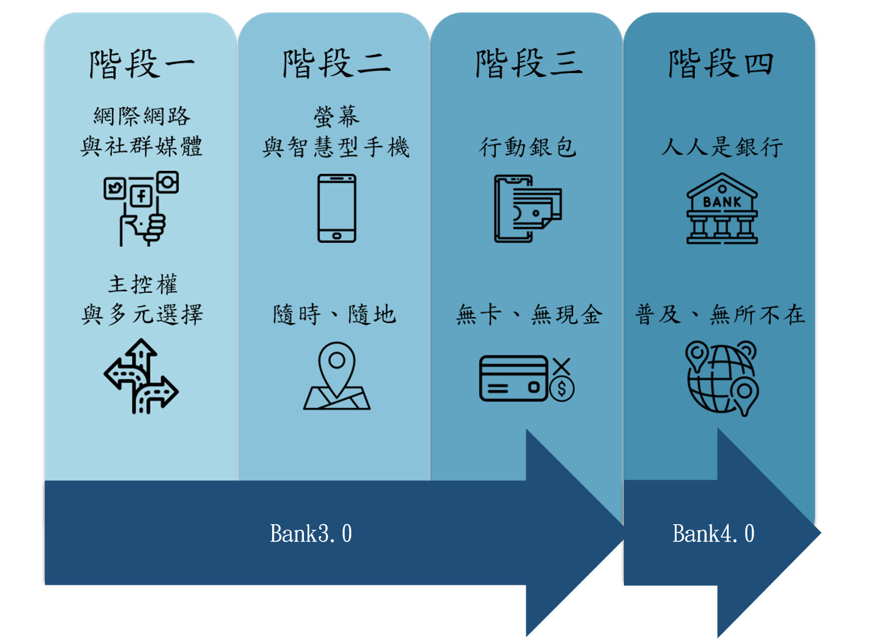
圖10.4 Bank3.0 至Bank4.0演進過程

Bank3.0時代，原有金融實體服務已經被資訊科技所取代，那Bank4.0的將呈現怎樣的面貌及型態呢? 在Bank4.0一書中(作者: Brett King)預計，未來因AI、區塊鏈及IOT這些新科技引入進金融服務後，會產生新的消費者金融消費體驗，而這些科技公司的創新及投資成果，預計會替代原本金融機構的價值，更會讓客戶對傳統銀行的需求隨之下降。
從Bank1.0到Bank3.0的演進可以發現，其貢獻是以更好的方式將金融服務呈現給客戶，而很不一樣的，Bank4.0是拋開過去，重新考慮消費者的需求?重新去認識消費者，進而反思本身能如何提供其服務？我們可以拿一個生活情境作為例子：消費者到超市購物，到刷卡結帳時才發現卡片額度已不足，當他手忙腳亂在錢包中找尋其他卡片時，已經導致後面大排長龍之其他消費者的不滿。這時透過上述的思考模式，可以得出一個想法:"有沒有可能在消費者把物品放入購物車的時候，就預先告知消費者其額度不足，建議購買其他促銷、較低價的產品，或者立即用小額信貸來補足差額?”
Bank4.0與Bank3.0的區別不僅在於科技的進步，還在於思維心態的轉換，銀行需要把自己視為擁有極度專業金融知識的科技公司，從專業技能、公司管理、科技運用到經營能力等進行重點轉變；回歸對銀行本質的重新審視，為未來的銀行提供了最可能的創新方法和路徑，Bank3.0成就了「到處有銀行」。
Bank4.0實際上是一個爆炸性的衝擊，競爭主要是來自不熟悉的科技，而不是銀行本身，如果能夠釐清體驗設計是主要的競爭力，認知銀行必須開放、科技不單是通路、技術能量應該是公司自上而下的文化基因、舊的監管和架構不該成為限制創新的障礙等思維，在將來可能實體據點會逐漸減少，但銀行必定還是無所不在吧，Bank4.0遠景在達成「人人是銀行」。
人人是銀行 (BANK4.0)應有每個人都可以是金融服務的提供者，而不只是消費者。銀行4.0提供以下服務：
- 群眾募資是指把來自群眾的錢匯聚成創投基金，投入鎖定的事業。
- P2P借貸：為借款人與出借人提供資訊搜集、借貸撮合、資訊互動、資信評估等服務。
- 點對點換匯(Peer-to-peer exchanging)能提供點對點網路換匯技術，跳過銀行直接將錢轉入對方的戶頭。

表10.1 銀行演進的重點內容
階段 | 內容 | 業務重點 | 特性
傳統銀行  (Bank1.0) | 以實體通路為主，各家金融機構均積極擴展分支機構家數。 | 提升各分支機構服務。 | 金融機構以關係經營客戶，讓客戶互相推薦，並以滿足客戶所需的金融服務為目標
網路銀行  (Bank2.0) | 金融交易逐漸電子化、實體通路轉換到網路通路。 | 隨著消費者行為的變化，銷售通路及金融機構互動介面將有所變化。 | 使用者在網路上可執行除了存款以外的服務，並可於ATM上執行的所有業務。
虛擬銀行  (Bank3.0) | 金融機構服務朝向虛擬電子化通路轉型。未來智慧手機將在金融服務的發展中發揮重要作用，讓虛擬電子化通道取代傳統通道。 | 金融業務的發生點已融入我們的生活中。金融機構要考慮如何在服務方面與產品提供做出調整，以應對消費者行為的變化。 | 市面上已經出現微支付儲值卡(NFC)和行動錢包，及手機與信用卡/金融卡融為一體的新應用。
人人銀行  (Bank4.0) | 銀行服務與金融科技做結合，未來10年將進入去銀行化的階段。 | 傳統實體通路可能將面臨消失。 | 金融機構實體通路是實現客戶金融需求的場所，而不再是客戶要去的地方。  隨時隨地滿足顧客需求，並轉變為在虛擬世界中提供全方位服務。

10.3 數位銀行的創新
近年來，隨著數位科技與金融科技蓬勃發展，銀行也開始轉型向數位化發展。數位化創造出各樣的創新銀行服務，創新服務朝向銀行端至客戶端以及實體至虛擬。銀行在最初的時候是以銀行及實體為重心，當時只有實體銀行提供以客戶導向想法為主的金融服務，後來科技創新便開始向客戶端及虛擬發展網路銀行的創新服務便出現，網路銀行提供網上金融服務，顧客只要透過一台可以使用網路的電腦便可以得到各種銀行金融服務。
在行動裝置盛行後行動銀行服務創新便出現，行動銀行利用應用程式讓用戶體驗隨時隨地的金融服務。自從臉書、IG、推特等社群平台的盛行，這些高頻率使用社群平台的數位原住民對實體銀行不再感興趣，社群網路用戶可以向其他擁有社群帳戶的陌生人、企業借貸或朋友，以自己建立的社群平台達成的社群借貸服務等。自從貨幣數位化後，資料即貨幣的概念已成為趨勢，數據銀行著重於如何分析大數據資料。在銀行4.0的人人是銀行已經脫離銀行端，每個人都可以成為銀行，提供金融服務，達到去中間化的趨勢，每個人也能提供社群融資，社群借貸及點對點換匯等服務。
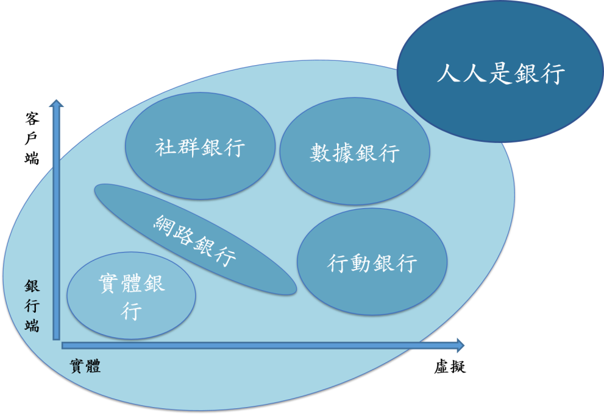
圖10.5 銀行的創新
虛擬通路之轉變:現階段銀行通路，不僅僅只有實體通路，還包含虛擬通路，像是網路銀行在平板電腦或智慧型手機上開發 APP。特別的是，實體通路的數位分行也開始導入生物辨識無卡提款機、互動式商品、視訊櫃台等等。銀行數位化已是一種趨勢。而我國銀行逐漸縮減實體的服務據點，2018年11月底我國銀行分行家數減少14家，在2020年9月底我國銀行國內分支機構縮減到剩 3399家，創7年新低。

圖10.6 我國銀行分行家數
註：2012至2019為年底資料；2020年則為9月底資料 (資料來源：金管會)
傳統銀行將業務轉移到虛擬通路所成的數位銀行，憑藉著虛實通路之間的整合和網路數據的精確性，使金融機構能更了解每個客戶的偏好和需求，進而精準行銷、和客戶互動等。像是設置數位分行，可以提高分行的服務效率，許多銀行透過虛擬和真實的整合，推出分行預約的服務，為在臨櫃辦理業務的客戶節省交易時間。 另外，虛擬通路和實體通路所構成的銀行全通路模式，實現無縫接軌的顧客服務體驗。實體分行逐漸分成科技驅動的半自助式服務及櫃檯交易；再加上純網銀的出現，現今的銀行服務已是隨金融，金融服務隨時隨地都在我們身旁。
客戶導向之轉變:在近年來，客戶需求是重要的核心，已逐漸成為各大行業與產業的理念。在商業模式的轉換下，企業漸漸將導向從產品轉為客戶，分析數據的重點也從金融服務和產品的交易量轉向為消費者的數位足跡。利用數位足跡分析，可以建置一完善的客戶視圖，從而優化使用者體驗，提供個人化及更細緻的金融服務。 因此，隨著數位科技的興起，金融服務在客戶心中的期望越來越高，而隨著客戶的期待值變高，如何利用策略聯盟來建構無所不再的金融服務，並根據客戶的要求提供正確的金融體驗服務是一個非常重要的關鍵。也就是說，數位科技的興起，使得客戶重新得到金融服務的決定權，因此，為了在未來的金融市場中取勝，推出和設計以客戶為導向的金融服務是必然的趨勢，且如何用最合適的技術在正確的時間為每位客戶提供最好的金融服務，也是目前許多金融業者的努力方向。

10.3.1 實體銀行服務創新
面對金融科技帶來的破壞式創新，實體銀行受到相當大的影響。為了因應此衝擊，銀行端的數位轉型方向為發展出以客戶導向的想法，不再以銀行自身利益為主要考量，而是思考如何通過貼心、特殊的服務或是提升效率來增加客戶體驗。而服務創新的內容可分為三部份:
- 服務模式之創新:
首先即是形象服務到效能服務的轉變。形象服務是指銀行過去傳統的優質服務，講求禮貌熱情、態度和藹、環境整潔。但是，這不足夠達到現代企業發展的需求，企業必須要深化其內涵，即要求向創新、服務的效率、服務的質量方面發展。
- 服務管道之創新:
特定的金融服務有時需要透過某些管道才能向顧客提供服務，如保值、增值和資金的清算的目的等。金融服務的管道口透過像是網路、金融工具、金融產品及各種電子設備等。而金融產品和金融工具與社會上的其他工具和產品一樣，也有生命週期和市場飽和，也有從買賣方市場轉變之問題。
- 服務主體之創新:
服務主體主要是指從業人員及金融業。而服務主體的創新指的是觀念的創新，必須與時俱進。新觀念的出現，不僅拓展了我們的視野，同時也為實踐創新增添了許多動力。其次，金融從業人員的素養和知識更新的提升，創新需要扎實的科技知識、業務知識和有熱愛工作的從高職業道德。而目前市面上也有許多銀行已開始改造，像是德意志銀行設立新型態分行，其以理財為主要的使用功能將分行裝修成俱樂部一般，讓顧客在放鬆的環境下，與理財專員洽談。
波蘭的mbank設立微分行，微分行設計就像一家賣場中的零售店，設在最能吸引消費者目光的地點，其在分行內設置多點觸控螢幕設備，並結合Kinect體感偵測及臉部辨識等技術，提升顧客體驗。
德意志銀行（Deutsche Bank）於2000年初期，就清楚知道主力推行私人銀行的成本昂貴，因此開始計劃利用服務高階的用戶，可利用分行作為轉型的起點，因此透過長期的研究，於德國首都開設首個旗艦分行，稱為「Q110」。這個革命性發展的旗艦分行並不只有亮麗的外型，它融合了金融服務業最新的理念及發展。這個分行共有三大區，第一區是全自動區，主要服務內是一般普通交易，並有大廳引導員協助用戶完成服務。第二區則是銷售區，包含了半自動區、自動區。第三區則是深層諮詢區，主要是提供複雜商品的需求及介紹。德意志銀行推出旗艦分行的主要原因是因為高階理財用戶，主要的使用功能還是理財，所以需要有與別不同的分行來服務，旗艦分行主要服務是理財諮詢，俱樂部一般的裝潢能讓客戶在安心氛圍下，與理財專員洽談服務。

10.3.2 聯網銀行創新
聯網銀行(網路銀行)在網際網路時代出現後，開始推動新的銀行服務客戶管道，由金融機構透過網際網路等向顧客提供銀行及金融服務。根據不同的服務客戶，網路銀行區分為企業網路銀行和個人網路銀行。其有別傳統銀行在於客戶只需透過一台可以上網的電腦，便能利用特定軟體或瀏覽器來享有銀行所提供的各種金融服務，像是透過網路可做轉帳、換匯、購買金融商品等行為。與傳統管道，如網路銀行與實體銀行相比，最大的優勢是在方便快速，不需排隊。網路銀行擁有以下特色:
- 全球化、無分支機構:
傳統銀行是透過建立分行來開拓國際市場和金融業務，客戶通常只限於固定地區。網路銀行將市場和金融業務擴展到世界各地，不受到地理範圍限制，網路銀行可直接吸納外國客戶並提供服務，客戶不再局限於本地客戶
- 虛擬化與開放性:
傳統銀行的建築物被後端伺服器所取代、地址被網址給代替，其分行是網際網路這個虛擬化和終端機的電子空間。因此，網路銀行又稱為虛擬銀行，它利用網路技術與客戶聯繫，同時它亦是現實世界存在的銀行，在相關安全設備所保護的情況下，透過不同的伺服器為客戶提供不同的金融服務。
- 智慧化:
靠少數腦力勞動者的勞動，借助智慧資本，來提供比傳統銀行服務更便利、更快、更多樣性的業務，如提供交互的資訊且多樣化、查詢帳戶結餘、轉帳外，並享有網上貸款、支付申請、投資理財諮詢、國內外金融資訊查詢等服務，其優勢和功能遠遠超過傳統的自助銀行和電話銀行。
- 創新化:
不斷推出新產品、實現持續創新、採用新技術。在個性化消費需求日益突出及技術日新月異的時代，網路銀行提供的技術和金融產品的淘汰率越來越高、生命週期愈來愈短。在日新月異的情況下，只有不斷推出新產品服務、持續研究創新、採用新科技的策略下才不至於被淘汰。
- 高親和力:
透過對使用者在各樣網上金融商品的點擊率和瀏覽次數，以及透過不同的線上問卷方式來分析每位客戶的需求與喜好，進而針對性的設計滿足客戶所需的金融產品。這不僅提升了客戶的方便性，同時也增加與客戶的親和力。
- 低營運成本:
與傳統銀行服務比較，網銀的人力及營運成本相對低。隨著網際網路的普及，全球的網路銀行滲透率相對大幅提升；目前全球的網路滲透率達到63%，當中網路普及率最高的大洲是北美洲91%；其次是歐洲88%；中美洲及中東地區各佔72%及71%；最低的大洲是非洲佔47%。

圖10.7 2020年Q3 全球各洲網路滲透率
資料來源:Internet World Stats網站
2017年網路銀行在歐洲主要國家的普及率超過50%，部分的歐洲國家超過85%。其後在2019年度歐洲部分國家更超過90%。當中網路銀行普及率最高的是挪威從2017年的92%提升至95%，在線上統計中有使用網際網路的挪威年青人有90%的線上使用者都會利用網路銀行服務。

圖10.8 2017年主要歐洲國家網路銀行滲透率

圖10.9 2019年主要歐洲國家網路銀行滲透率
註: 圖10.9為歐洲2017及2019資料。 (資料來源:Statista網站)
目前的網路銀行業務一般分為三類:
- 資訊服務:
主要宣傳銀行可以為顧客提供的服務與服產品，如投資理財、外匯牌價查詢、存貸款等。
- 客戶交流服務:
客戶可以透過帳戶查詢、貸款申請、電子郵件、更新個人資料等。
- 交易服務:
把客戶區分為公司業務與個人業務，個人業務包括貸款按揭、轉帳、買賣證券、匯款等，公司業務包括信貸、投資銀行業務、國際業務和結算業務等。

10.3.3 行動銀行創新
隨著智慧型手機的普及，客戶藉由App (行動應用程式)與行動網路使用銀行所提供的服務，如投保、股票下單、繳費、轉帳與換匯等都可透過行動銀行的應用程式完成。近年來銀行所提供的行動服務正逐漸拓展至信用貸款、財富管理等，已有許多家銀行也開發出相關的手機應用程式，並以用戶體驗的角度出發，除了提供相關服務外，也可以提升客戶的滿意度、忠誠度。上述的趨勢也代表著行動銀行的蓬勃發展，行動銀行為終端辦理相關銀行業務及移動通訊網路的簡稱。行動銀行為移動通訊與貨幣電子化結合的新服務，不僅可以使客戶隨時隨地處理各種金融服務，並且也豐富了銀行服務內容，進而讓銀行能以以高效、便利、安全等方式為客戶提供創新和傳統的服務。
銀行在發展行動銀行及網路銀行的同時，也在尋求行動銀行在營運、安全和功能的突破。到目前為止，行動銀行已經被愈來愈多使用者認可。除了瀏覽相關網站、下載鈴聲和圖片，手機還可以進行銀行交易和各支付各種費用。客戶可以透過網際網路及手機連接到銀行系統，再藉由手機介面即可以完成各種金融理財業務。並且擁有以下特點:
- 高效率:
銀行櫃台排隊始終是許多使用者頭痛的問題，但其實這可以透過行動銀行的電子通路解決。舉例來說，要想實現行動銀行代繳費，只需要擁有一支可以使用行動網路、或是具有Wifi上網功能的手機即可。
- 即時性:
當客戶遇到銀行電話滿線或無法上網時，已開通行動銀行的就能真正感受到它帶來的快捷與方便。例如，當你不能即時上網時，你可以先用手機查詢需要買賣的外匯行情，知道價格後，才進行掛單委托交易，最後，使用行動銀行中的委托查詢，確認交易是否成功；完整的操作過程只需幾分鐘。
- 全天候服務:
行動銀行也有簡訊功能，銀行會主動以簡訊的方式通知用戶還款是否成功、匯款是否到帳、公司發了多少薪水等資訊，。
- 安全性:
與網路銀行相比，行動銀行比較不會受駭客攻擊，更安全、私密性更強。目前行動銀行，對手機端到銀行端的整個過程進行加密，並採用了手機與信用卡的綁定機制及數位簽章技術，以保障顧客戶資金及交易的安全，以及客戶在使用行動裝置時瀏覽的內容將在退出畫面後立即刪除，不會保留在手機裡。事實上，所有的資訊都儲存在銀行端，因此，即使行動裝置不幸丟失被他人撿走，若在沒有取得帳號密碼的情況下，也無法登入該用戶的行動銀行。
雖然行動銀行已展現出許多成效，但仍有許多困難需要解決:
- 客戶認知度:
雖然已有需多家銀行開始拓展行動業務，但由於市場的發展度和大眾的認知度不足、客戶對行動網路操作不熟悉，願意接受這種金融服務的客戶還未形成規模，導致用戶的實際比例無法與手機用戶的數量相配。
- 資訊安全度:
在行動網路環境下，要實施高安全性的銀行業務是很複雜的，面對這些困難，第一個問題是安全引起的公眾認知問題。自從網路銀行發展以來，客戶最關注的問題是安全性。在使用行動銀行時，我們最擔心的是手機銀行帳戶的安全行，這主要是由於不信任行動銀行的安全性造成的。
目前市面上的實例中花旗銀行等多家銀行開發相關銀行應用程式，從用戶體驗的角度出發，開發相關的APP並提供相關服務可獲得客戶的信任度、滿意度及忠誠度。而簡訊銀行M-Pesa則是透過電信公司Safaricom為主，提供簡訊付款，並達成在肯亞的交易金額達當地GDP的一半的成效。

10.3.4 社群銀行創新
對於在1980年後出生的數位原住民而言，他們生長在一個擁有各種數位產品環境，加上社群媒體的興起，因其高頻率的使用臉書、推特等應用程式及線上社群，以至於現今的實體銀行對這群客戶已經無吸引力了，也造就社群銀行的誕生。社群銀行利用電商、社群、行動化等等這些不同元素結合起來，像是能透過個人在社群服務上的影響力來評估個人信用、或是讓客戶可以向擁有社群帳戶的陌生人、企業借貸或朋友，以自己建立的社群平台達成的社群借貸服務等。
社群銀行是邀請制讓朋友加入會員，會員能以推薦連結及推薦碼邀請朋友，會員邀請朋友後能使自己能成為圈主，被邀請人成為圈友，來形成一社群圈連結。使用者能夠利用社群銀行來經營自己的社群圈，銀行提供社交平台。信用卡為例，透過刷卡歷史紀錄回饋僅侷限於自己所消費的金額，若使用社群銀行，可以與朋友一起累積消費來賺取回饋，社群圈越大時，用戶的回饋便會隨之增長。此外，如果結合擴增實境使用者只需掃描信用卡，就可以查看優惠訊息。另外也可以導入遊戲元素，使銀行應用程式可以脫離過去死板的形象，在行銷活動中與商家合作。印度工業信貸投資銀行（ICICI）是印度最大的私營銀行，利用Facebook提供用戶部分的網路銀行服務、介紹產品詳情和提供獨家產品。該銀行的「我的銀行帳戶」Facebook應用程式中讓客戶可以查詢帳戶資料、查詢交易紀錄、要求提供電子清單或報表及對簽帳金融卡進行升級：所有服務都在FACEBOOK社交網站上一併進行。
紐西蘭奧克蘭儲蓄銀行（ASBBank）同樣把服務搬上社交平台上，紐西蘭奧克蘭儲蓄銀行（ASB）高層知道年輕用戶常使用社交網路，所以銀行必要投入服務在社交平台上。鑒於此，紐西蘭奧克蘭儲蓄銀行在Facebook上開設虛擬銀行，客戶和非客戶能在任何時間與銀行客戶服務專員進行即時性、有安全性的私人聊天，該銀行開發的APP也跟Facebook合作，允許客戶能在平台上為好友付款。
而花旗銀行（Citibank）在Facebook上進行各種類型的宣傳活動，提升年輕用戶對銀行的依賴性。如，用戶能利用信用卡通過Facebook出讓自己的積分給其他用戶參與兌獎。用戶參與這些活動須登入花旗銀行（Citibank）的Facebook頁面，並非在花旗銀行官方網頁進行。之後，填寫想要贈與積分獎品的對象和累計積分的原因。用戶必須注意他所讓出的積分的控制權將會給予對方，此活動能讓銀行和客戶更多互動。
以目前國內的社群銀行遠東商銀Bankee為例，其擁有以下特色:
- 創新的核心理念:
Bankee的核心產品，分為「存款」、「信用卡」、「貸款」三項產品。其核心精神，就是以社群生態圈的影響來與朋友實現目標並獲得回報。
- 客戶身分的影響力:
簡而言之，這個產品就是根據客戶自身對社群影響來決定回饋的大小，當自身的朋友越多，越常使用Bankee，所得到的回饋就越多！
10.3.5 數據銀行創新
數據銀行是大數據領域的一套完整的商業模式，包括數據存放與採集、存儲與管理、清洗、視覺化分析挖掘、計量、計價與評估處理等功能。為各種商品交易、服務交易和互聯網金融業務提供數據分析支援，形成一個完善的大數據生態系統。
在資訊爆炸的時代，資料即貨幣的概念已成為趨勢，數據銀行著重於如何分析大數據資料，其中數據銀行所指的數據，大致上可分為以下四類:
- 使用者在社群平台上的數據:如光大銀行有建置一個社群網路數據資訊庫。透過外部社會化的數據及打通銀行內部資料來取得更多的客戶資訊，從而進行更精準的管理和行銷。
- 電子商務網站上的客戶資訊:透過建設銀行將自己的信貸業務和電商平台做結合。阿里巴巴的阿里金融為提供客戶無擔保貸款，客戶只需透以往的信用額度即可。
- 企業客戶的產業鏈上下游數據:如果銀行能掌握企業的上下游數據，可以更好的掌握企業的外部環境的發展，從而預測企業為來狀況。
- 有利於擴展銀行對顧客興趣愛好的數據:如網上廣告業目前正在興起的DMP數據平台的互聯網用戶行為資料。
數據銀行透過發現資料的價值，並預測金融市場、客戶潛在需求等，其發展應用方向可分為以下:
- 描繪客戶輪廓：社群媒體上行為數據、電子商務交易數據。
- 精準行銷：個性化推薦、客戶生命週期管理。
- 風險管控：企業貸款風險評估、即時詐欺交易識別。
- 運營優化：市場和管道分析優化、產品和服務優化、輿情分析。

10.3.6 純網路銀行創新
近年來因網際網路的普及和金融技術的快速發展，為了提高金融產業的競爭力和效率，實體銀行將逐漸減少，轉向數位化金融發展。例如，設置數位和網路銀行，甚至是純網銀，電信業者及社群平台等非金融業者，也加入設立純網銀行列，拓展金融服務。互聯網是一種開發性的架構，純網銀具有虛擬的特性，突破了傳統的時間及空間上的限制，其營運模式也不同於傳統銀行。此外，金流和交易移動迅速，這改變了整個金融體系的質量競爭力，金融技術加速金融中介模式的變革，推動了傳統銀行向數位化的轉型。
- 純網路銀行定義:
泛指銀行未設立實體的分行(營運據點)，而是透過手機、網路等方式來提供金融服務。
- 純網路銀行之經營特色:
銀行業屬於相當保守及高度監管之行業，純網銀利用金融科技來提供線上的用戶快速便利的服務，並有其以下特色：
- 低成本營運：
純網銀有較低的實體據點成本及銀行數位化降低IT成本的優勢。包括折舊費用、IT維護營運成本、IT資本支出費用皆大幅減少，使純網銀的營運成本低於傳統銀行，進而為消費者提供更優惠的利率和各項費用。
- 年輕化的客群：
年輕人在所有年齡層中網路滲透率最高，他們習慣使用智慧型手機，在操作網路的金融交易上並無障礙。因此，目前國際上的純網銀鎖定的目標客群大多是年輕人。
- 業務科技化：
純網路銀行的使用者佔比以年輕族群居多，而年輕一代普遍覺得金融服務的操作應須具備科技感，如臉部辨識，此外，純網銀利用科技技術及網路提供金融服務，提高金融交易效率，因此科技經費及科技人才的培育經費的比重，遠遠高於傳統銀行。
- 提供更優惠的利率：
純網銀可以節省大量固定成本，並可以提供成本更低的金融服務，這是因為它沒有建置實體的營業據點。此外，為了一開始能吸引到客戶，通常會提供較高存款利率。由於年輕族群大多對利率變化相對敏感，同時也是輿論接受者，若有利用負面消息及利率變動，很容易改變金融交易行為。
- 網路銀行的經營模式: 在歐美地區的國家，由於網路銀行普及率高和金融普及率高，民眾金融服務供不應求。因此，為了吸引客戶，純網銀的經營重點是以優惠的價格提供金融服務，提升客戶體驗，而亞洲地區的純網銀營運模式如下:
- 完整集團營運生態圈之模式:
亞洲地區的純網銀主要是由零售業、通訊軟體、電信、電子商務或金融業者的投資而成立的。所以，其經營模式不僅利用技術創新來提升使用者的體驗感受，還利用股東或集團的市場優勢及廣泛的客群，在短期之內獲得龐大的客群及擴大純網銀的使用率，聚焦推廣相關金融產品。建構提供關聯企業金融服務的完整營運生態圈，同時透過分析數據資料來進行金融相關商品的行銷與設計、信用評估，進而快速拓展業務並獲利。
- 科技創新提升客戶體驗之模式:
亞洲地區的部分純網銀母公司本身具有技術背景，所以他們運營模式善於利用技術提升客戶體驗。
- 安全、彈性資訊模式:
有鑒於網際網路交易速度快的特點，純網銀的資訊系統需要滿足彈性、客戶導向、快速等特點。
- 純網銀面臨之風險:純網銀本質依然是銀行，其業務內容大致上與傳統銀行相同，也面對和傳統銀行相同的風險，如:策略、聲譽、法律、流動性、作業、市場、信用等風險。基於純網銀之營運特性，純網銀應特別著重於聲譽風險、流動性風險、作業風險之風險管理。 以下是各項純網銀應著重之風險概述︰
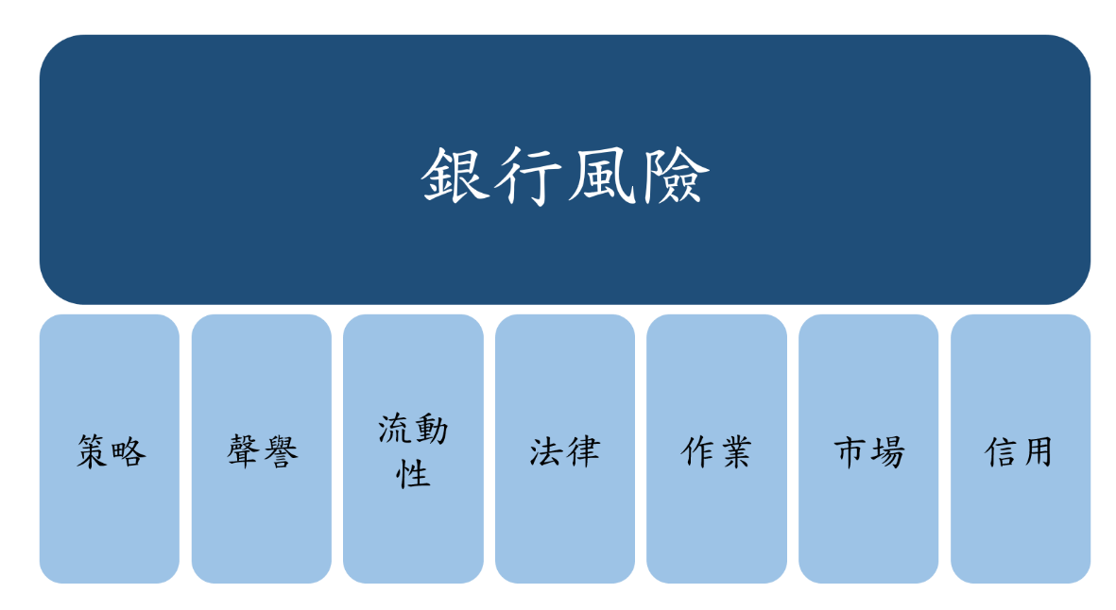
圖10.10 銀行風險的種類
- 作業風險：
支援網路銀行的網路科技與電腦等可能出現異常的運行，這包含了系統因素或人為因素所造成的風險。由於純網銀需完全依賴網路，並讓使用者自己在線上操作，萬一發生網路系統異常、未適當監督其作業或資料遭竄改，可能造成業務即完全中斷，更會導致資料安全、個資保護、洗錢防制、網路犯罪等作業風險上升以及客戶的信心危機，而衍生出流動性和聲譽性問題。
- 流動性風險：
在網際網路發達的時代，新科技使客戶可快速在不同銀行、不同帳戶間移轉資金以取得較高報酬，客戶可以隨時隨地查詢所需訊息，導致客戶忠誠度降低及存款波動度提高，提高銀行之流動性風險。
如果發生網路中斷、負面輿論、或系統故障等突發狀況時，會讓客戶對銀行失去信心，導致衍生性風險發生；若其他銀行提供更優惠的方案，可能會導致銀行面臨存款迅速流失的風險。而用戶一旦對銀行的信心動搖，體質良好的銀行也將會面臨破產危機。
- 聲譽風險：
純網銀是透過電子產品在網路上辦理銀行業務，和客戶沒有直接接觸，很難獲得客戶的信任。如果出現負面輿論或損失，特別是客戶對銀行的系統產生資安疑慮，在網路社群或媒體報導渲染，訊息在網際網路時代迅速傳播，純網銀的相對影響時間縮短，很容易導致外界對純網銀產生信心危機。
- 法律風險：
純網銀是透過電子管道來提供客戶服務。因此，如果交易雙方的權益和義務沒有充分揭露，或客戶個資被外洩等，均易發生糾紛和訴訟，導致銀行損失。
另一方面與未受金融監管之金融科技公司合作，因該等公司遵循法令之意識相對薄弱，提高純網路銀行違反金融法令之風險。
透過網路和手機，純網銀可以突破地域和時間的限制，隨時在偏鄉地區提供必要的金融服務。純網銀的客戶主要是中小型企業和個人，和一般的實體銀行相比，純網銀可以提供更多人更多服務。此外，純網銀還可以利用大數據，來有效管理風險，同時有助加快普惠金融目標的實現，進而幫助產業和經濟發展。
表10.2 各種模式銀行的特色
 | 純網銀 | 數位銀行 | 網路銀行
特點 | 沒有實體營業據點，所有傳統銀行的服務皆可提供，以異業結盟的方式創造生態圈，刺激金融服務創新。 | 可以設立實體營業據點，但實體據點多為體驗性質、沒有實體存摺；服務範圍與傳統銀行沒有甚麼區別，所有服務都可以藉由網路來操作。 | 可以進行查詢餘額、轉帳等簡單的金融服務；會受銀行營業所時間限制。

10.3.7 人人是銀行
人人是銀行也就是Bank4.0的核心理念，在這個概念中，每個人都可以成為銀行，提供金融服務，達到去中間化的趨勢，並衍伸出以下服務模式:
- 社群融資: 藉由群眾募資，把來自群眾的錢匯聚成創投基金，投入鎖定的事業。
- 社群借貸: 為借款人與貸款人提供資訊搜集、資信評估、資訊互動、借貸撮合等服務。甚至能將傳統銀行享有的存貸息差利潤，歸還參興者，達成借款者及貸款者的雙贏。
- 點對點換匯:透過點對點網路換匯技術，跳過銀行直接將錢轉入對方的戶頭，能省下高額的手續費。
在人人是銀行的去中間化模式之趨勢中，客戶與服務提供者之間的距離快速拉近。以往中間人的價值是媒合供給與需求，提供信任與方便。現今網際網路的出現，讓資訊能自由地快速傳達，這帶來了三階段產業變化:
第一階段：消費者與企業能自行媒合。
第二階段：消費者與個人能自行媒合。
第三階段：消費者之間資源共享。
過去中間人的存在，主要是仰賴供給與需求兩端之間的資訊不對等。而網路的功用是使資訊快速流通，因此去中間化已經是時勢所趨，無法往回走。企業能越早適應，讓企業模式重新變革，對整體產業來說越有利。Bank4.0透過智慧裝置嵌入我們的生活能不受各種限制享用各種金融服務。客戶只需透過一個語音指令，或透過手機簡單操作，就能夠達到每週7天、每天24小時，隨時隨地使用投資、轉帳、預約、查詢、支付等金融服務。
在圖10.11顯示銀行3.0的重點還是提供全通路管理的銀行服務，它依然是把銀行放到網路讓用戶能利用任何裝置何時何地能享有金融服務，無論找換及匯款，都是以銀行為重心，匯率與手續費都是由銀行作決定。相反Fintech的去中間化把重點消費者上，讓消費者不用再依靠銀行作中介人，每個人也能提供金融服務。Fintech的P2P點對點的換匯服務中，用戶能夠在交易平台中找到對應國家中具有同樣需求的貨幣兌換，達到雙贏的局面，用戶不再依靠銀行也不用再被收取昂貴的手續費。
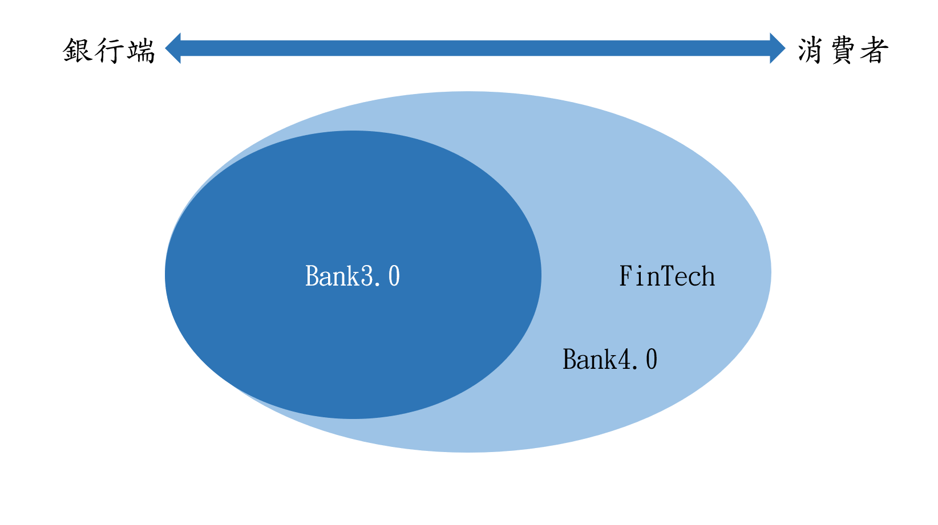
圖10.11 數位銀行: Fintech 與 Bank3.0

而去中間化的模式也帶來了幾個趨勢:
- 金融服務轉向幕後:
現階消費者者在接觸的金融業務，大多數仍與銀行直接關聯，而不是服務商。像是消費者會根據銀行推出的購物回饋，然後計算每個月的額度。而在未來，消費者只需要對應到服務商(第三方支付)，服務商會幫助計算客戶的最大回饋，並且推薦最適合的消費模式。此外，也會有越來越多的資產管理服務出現，幫助客戶處理計算回饋、信用卡款項、資產分配等。
- 銀行與科技形成新的生態圈:
雖然面對服務轉向幕後，銀行也不會將自身地位轉於被動，像是銀行與數位金融服務合作、投資科技公司、與更多的服務結盟等。
為了接觸更廣大的消費者族群、銀行會更加開放、與數位金融的科技新創公司合作，但顧及銀行本身的長期發展，也需要自己推出數位金融服務，形成一個同時競爭與合作的模式。
- 結合人工智慧的潛力:
未來銀行所著重的將是AI用於評估與預測的能力，但在短時間內，客戶並不會感受到AI的影響。目前AI的主要任務的是處理銀行的數據流，用來支援大量的金融數據處理，並將之應用於計算信用分數、調整信用額度、根據歷史資料來推薦客戶適合的基金組合等。即使客戶可能不會有太多直接感受，對於行業內的影響將是十分巨大的。理想狀況是銀行利用AI可以完全地改變金融行業內的數據處理，不過隨之而來的問題則是硬體、軟體與流程的鉅額投資變動，需要非常謹慎處理這些細節。簡而言之，銀行業對於AI完整的投入在金融業的各個面向應用，目前其投資報酬率仍尚未有確切的把握。

10.4 數位銀行的挑戰
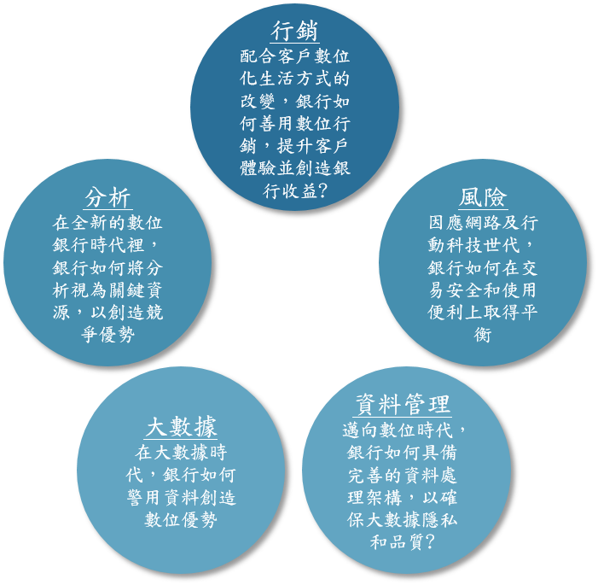
圖10.12 數位銀行面臨挑戰
當前金融業競爭日趨激烈，客戶的金融需求快速變化，監管更趨嚴格，跨界競爭風起雲湧，這些都給金融業的發展帶來了嚴峻挑戰。唯有持續不斷的創新突圍，才能追求永續的發展。
而數位銀行目前所面臨的包括有以下挑戰：能提升客戶體驗並創造銀行收益的挑戰、抓緊關鍵資源以創造競爭優勢的挑戰、讓用戶能安全交易的風險以及讓用戶能夠便利使用服務的挑戰、利用大數據挖掘資料讓銀行能善用資料創造優勢的挑戰以及管理資料品質及隱私的資料管理。

10.4.1 新進挑戰者借助金融科技蠶食、分解傳統金融業務
金融科技正在全球以前所未有的速度發展，開發出許多新型的解決方案與解決方案，不斷蠶食和分解金融業務，例如PayPal為電子支付企業顛覆了傳統支付模式的代表，以Lending Club為代表的P2P借貸平台顛覆了傳統的消費信貸模式。目前各國純網上銀行的經營規模都比較小，以小額信貸業務為主，還沒有威脅到傳統銀行；但也促使傳統銀行減少分行數量，轉型實體分行，比如實體分行加強了對個性化服務體驗和獨特品牌的重視。
此外傳統銀行通過互聯網、移動App等渠道，積極為客戶提供隨時隨地的金融服務。為了提高金融服務的競爭力，傳統銀行和純互聯網銀行也加強了金融技術的使用，或者通過Open API開放銀行資訊和銀行系統與第三方運營商接口，擴大金融服務範圍，加強管理風險的能力，增強銀行競爭力，並積極地利用金融技術幫助政府配置社會福利資金，以履行銀行的社會責任。

10.4.2 在全面數位化時代，客戶行為已經發生根本性變化
隨著網路的發展和行動手機終端的普及，客戶行為逐漸從線下轉向線上，通過數位渠道獲取金融服務成為主流。在行動支付剛發展的日漸成熟的2015年，全球行動支付交易額超過4000億美元，比2013年翻了一番多。 2015年，某領先數位銀行客戶滲透率達到92%，即92%的客戶能夠通過遠程渠道辦理銀行業務，其中手機銀行滲透率為61%，網銀滲透率超過80%。
在近幾年行動支付完全成熟，在2019年全球移動支付交易額超過6.1萬億美元，中國移動支付普及率最高有47%，其次是挪威有42%。而且有六億手機使用者會使用微信支付，以及四億手機使用者會使用支付寶。其餘2億人會使用Paypal以及8千萬人會使用Applepay。有關全球不同年齡用戶使用率方面，18-34歲的手機使用者中有48%用戶會使用行動支付，而35-44歲則有44%用戶會使用行動支付，專家預計2022年全球行動支付交易額會接近14萬億美元。

10.4.3 顛覆性科技發展，驅動金融業加速轉型的速度
大數據、雲計算、區塊鏈、物聯網、人工智能等新技術的快速發展，推動了金融科技公司的快速崛起，孕育了一系列產品和商業模式創新。同樣，金融行業可以輕鬆獲得或開發類似的技術來增強其數字能力。
例如，虛擬貨幣、去信貸和分散化區塊鏈技術仍處於探索和小規模試驗階段，但可以預測，它們可能會對整個金融環境和交易模式產生徹底和顛覆性的變化(破壞性創新)。銀行在面臨挑戰及轉型的過渡時期，在導入資訊科技前，應從分析、行銷、風險、大數據以及資訊管理等五大面向去釐清，資訊科技對於本身銀行的風險在哪，其所帶來的優勢及效益在哪，進行通盤性的考量，將最大資源集中在最關鍵的技術上，才能獲取最大的效益。

10.5 數位銀行的未來發展
隨著金融科技的發展與進步，數位金融提供的服務逐漸將消費者與銀行之間的互動改變，加上許多非現金支付方式的興起，金融科技業者的業務逐漸取代傳統銀行，傳統銀行面臨更大的挑戰，因此，許多預測指向「銀行終究會消失」。事實上，許多傳統銀行開始轉型，例如：國泰世華銀行、星展銀行，或是中國信託銀行、玉山銀行等，也都已開始提供數位服務。數位金融的發展在現實面有兩個重大的限制：第一，現今70%左右的財富掌握在50歲以上的客戶手中，而這些客戶對於數位金融科技並不熟悉。第二，於退休年齡的員工人數有限，數位化速度過快而導致的大量裁員則會造成勞資問題，形成社會動盪。未來銀行的發展與改善方向：
- 減少對實體分行的依賴：加強推動數位金融服務，使原始用戶轉為網路或行動銀行用戶，同時也能節省租金、水電設備等雜費支出。
- 跨部門合作：整合優化網路銀行、行動銀行、雲端服務、數據分析與流程優化，才能發揮數位金融的優勢。整合資源，以內容和服務來優化客戶體驗，使客戶能有更完善、流暢的使用體驗，擴大客戶基礎。
- 回歸消費者需求：積極改善使用者介面與體驗，避免冗長的等待時間或繁雜手續，也須降低使用難度使普及度能擴展到更多年齡層。
- 進行員工轉型規劃：避免出現過多冗員的現象。可提供員工訓練、提供員工進修的機會，提高員工素質。
此外，金融科技創造低價、高值的「普惠金融」，重視體驗滿意度的精神，不同於傳統金融業追求低風險、高利潤和穩定安全的模式。因此，金融科技業者若能與傳統金融業進行資源整合與技術共享，補足彼此的缺失和不足，便能創造雙贏的機會。未來的發展有許多可改變的面向，數位金融的推動和傳統金融的轉型都有很多進步的空間，值得更多的研究跟投入。
在2020年全球民眾及許多產業受到Covid-19疫情相當大的衝擊。臺灣國內在全民及政府政策合力努力的情況下獲得良好的成效，所以民生和企業營運相比其他許多國家影響相對少，同時第一至第三季的經濟亦出現正成長。假使經濟的正成長，不過主要以本地市場為重心的金融服務業營運狀況受到某程度上的拖累。
金管會資料統計，本地銀行在2020年前九月整體營收較往年下降5.2％。稅前盈餘方面。雖然疫情令人民生活及經濟受創，相反對金融服務業卻不完全只有負面的影響，數位金融服務受到疫情波及加速發展。在金管會的數據顯示2020年台灣的銀行數位帳戶超過492萬戶。2020年前半年的行動支付消費超過一千二百億元。可見疫情期間用戶為了減少接觸使用新的支付方式。

10.6 數位銀行案例探討

10.6.1 星展銀行
- 簡介
普及化的數位金融，以及千禧世代的崛起，星展銀行推行「星禧數位帳戶」線上帳戶啟用服務。他們表示，作為亞洲財富管理的領導者，他們將充分利用專業的跨國經驗，讓星禧數位帳戶建設成為第一個能夠教會客戶理財的數位帳戶。星禧數字帳戶網站會定期更新訊息，從理財產品介紹到市場動態，可以讓消費者快速掌握新知識，帶領消費者一步步掌握理財。
- 發展
針對百位以上的20至35歲消費者進行調查，他們發現千禧世代使用者如果能在手機完成的事情，就不會使用電腦；且若能在網路上處理銀行的事務，就不會親自前往實體據點，也因此開啟了數位銀行發展的動機。
- 業務內容
簡化複雜的開戶流程，提供整合投資與儲蓄的一站式帳戶，包含外幣活存、新台幣活存、投資理財帳戶等多種服務，幫助消費者便捷高效地提供全方位的金融生活。另外，星禧數位啟動帳戶服務只需要10分鐘。開戶過後可以使用DBS銀行網和手機銀行服務進行網上交易和投資屬性評估，實現“手機在哪裡，銀行在哪裡”。此外，為了幫助消費者快速積累財富，星禧數位帳戶為美元生存提供獨家優惠利率，年利率高，存款金額不限。星禧數位帳戶推出新台幣的優惠生存活動，消費者甚至可以選擇將帳戶升級為星禧數碼帳戶，每月享受國內跨行轉帳免費手續費。
- 業務發展優勢
- 多功能卡:
國泰世華推出的 KOKO COMBO icash 卡，有金融卡、信用卡、 iCash三效合一的功能，而且在指定的通路消費，還可以享有高現金回饋。
- 活存利率高：
目前新台幣活期存款利率大多在0.15%至0.23%之間。如果轉到幾家銀行，新台幣存款利率會提高到1%，有時甚至達到2.5%，這意味著你可以享受靈活使用生活帳戶資金的自由，但你可以享受定期存款利率的雙重利息好處。
- 指定網購，享現金回饋：
在某些指定的網購進行結帳，都可以獲得一定的回饋。在2020年的雙11節五大電商momo購物網、蝦皮購物、PChome線上購物、Yahoo奇摩購物中心/超級商城、淘寶/天貓購更得到10%刷卡金回饋優惠。
- 四大超商同享現金回饋：
全台四大超商已全面開放信用卡。但 7-11可使用國泰世華；而全家則開放中國信託、台新、玉山和國泰世華等 4 間銀行信用卡及銀聯卡結帳；OK 則接受 20 多家信用卡消費；萊爾富是所有銀行卡片皆適用。同時，也可以使用各種行動(例如:Apple Pay)支付方式，將 KOKO COMBO icash 卡加入手機裡。
- 全家繳費和取貨付款皆有回饋：
無論是水電費、電信費、瓦斯費，只要透過 KOKO COMBO icash 卡至「全家」繳款，筆筆皆享現金回饋，甚至在全家取貨付款，同樣拿 KOKO 卡刷下去，也可以拿現金回饋。
- 現金回饋高上限：
KOKO COMBO icash 卡每個月固定回饋；也就是說，如果只將這張卡用於網購及超商消費，並且刷卡金額控制在一定金額以內，就可以把回饋拿好拿滿。每期的回饋方式是以「入帳金額」來做計算，而回饋金會於下個月初直接以現金入帳至你的 KOKO 數位帳戶。
表10.3 數位帳戶特色列表
數位帳戶 | 特色
國泰世華KOKO數位帳戶 | - 每月50次免費跨行轉帳/提款  - 可掃描發票、快速記帳及自動兌獎服務  - 可透過LINE轉帳  - 聯名卡指定通路最高享5%現金回饋
台新Richart數位帳戶 | - 高利活儲1%  - 每月享跨行提款、轉帳各5次免手續費優惠  - 透過手機APP直接轉帳  - 提供指紋、臉部辨識等快速登入。
王道銀行 | - 簽帳金融卡國內1.5%、海外2.3%現金回饋無上限  - 機器人理財  - 活儲1元計畫，每月利息自動滾入本金再賺利息

10.6.2 樂天商業銀行(臺灣)
- 簡介
樂天國際商業銀行，簡稱樂天銀行，是臺灣經金融管理委員會許可設立的純網上銀行。樂天銀行持有國票金49%的股份，樂天集團包括樂天銀行和樂天信用卡持有51%的股份。預計2020年7月前開業。
- 發展
樂天銀行是唯一一家有純網銀經驗的銀行，過去積極推廣樂天信用卡及樂天市場。臺灣大約有600萬會員，目標群體針對現有客戶和35-50歲的白領。計劃跨境流通樂天積分，提供台日ATM卡，在日本旅遊時到海外領取日元。
樂天商業銀行的目標是發展超級點數生態圈，範圍將涵蓋人的生老病死，生態圈內合作的商家，任何消費都能累積點數，再把點數用於消費再賺點數，以此強化消費者對品牌黏著度。
在臺灣，樂天生態圈提供電子商務、信用卡和旅遊等服務，所有這些都通過一個樂天會員身份系統進行鏈接。隨著樂天銀行的加入，樂天商業銀行的目標是連接樂天生態圈的各種服務，提供合適的數位服務，深化消費者在生態圈的附著。另外，樂天商業銀行還表示，將建立24小時交易監控中心，訊息安全和控制措施。長期目標，是將臺灣用戶融入國際生態圈中，目前樂天在全球有12億3千萬會員，未來會跟全球生態圈中合作的業者，共同合作服務客戶。
- 業務內容
樂天銀行計畫在2020年夏季正式開業，第一階段首先會推出基本的存、匯等金融服務，推出的服務會接近於樂天生態圈，也會跟PChome進行策略聯盟。第二階段再根據存款餘額放款，推出房地產授信，實質推出時間須視吸收存款效率而定。
金融服務方面，會提供外幣帳戶服務。舉例來說，如果要去日本商旅，用戶可以設定自己喜歡的匯率先兌換日幣，到日本時可以用金融卡消費，直接扣帳戶中預先換好的日幣，且不用手續費。
- 業務發展優勢
樂天集團善於利用單一會員制和樂天超級積分作為擴大生態圈的機制。在臺灣的佈局始於2008年，成立的臺灣生態圈包括樂趣買、樂天旅行、電子書Kobo、樂天信用卡及樂天市場等，並且已經啟動了樂天超級積分反饋機制。今年3月，與臺灣本土電商達成戰略聯盟，建立日本樂天超級積分與P幣相互交換機制，可視為樂天在臺灣生態圈拓展佈局。
樂天集團在臺灣也有七家經營實體且樂天信用卡在臺灣有五年的發展經驗。另外，樂天商業銀行的潛在客戶估計數與其他純網路銀行的客戶估計數相差不大。
背後是樂天網路商城和國票金，樂天銀行最重要的特點是背後的股東單純，樂天團隊一開始主要由日本的樂天員工所組成，樂天銀行也是一家在日本營運成功的純網上銀行，有營運上的實踐經驗可循。
樂天憑藉“電商平台”的優勢，還可以串聯台日兩邊的金融需求提供服務。更有可能通過樂天積分促進電商、信用卡等不同用戶群體的融合，通過樂天旅行網將積分與樂天生活圈的外匯、信用卡、保險等各方面結合起來，打造臺灣、日本的樂天積分生活圈。
其中樂天純網路銀行的IT要求“小核心大外圍”，比傳統銀行的“大核心小外圍”更靈活。IT不會像其他純互聯網銀行一樣在IT建設上燒掉很多盈餘，可以保持樂天國際商業銀行的盈利機會。

10.6.3 王道銀行
- 簡介
“這不只是O-Bank，而是One Bank，365天24小時的服務就在你手上的手機裡。”、 “沒有分行，民眾要辦事怎麼辦？我把手機變成我的分行，我們把馬路變成網路，客廳就是你的分行，我們把分行打到全世界。” 個人金融事業執行長宋靖仁說，在客戶體驗角度能以行動裝置完成無法想像的傳統銀行服務。
王道銀行前身是臺灣工業銀行，於2017年1月成為臺灣第一家原生數位銀行，同時是第一家內部系統都在雲端的銀行。
- 發展
2017年，王道銀行宣布將於4月下旬推出理財機器人，以搶占臺灣首台。於體驗測試期間，人們只需投入1000元，就可以享受理財機器人的服務，無需收取平台服務費。“我們需要每個人的幫助，一起把機器人做大。” 金融機器人結合了大數據、演算法和投資部門的力量，期望可以擺脫人性的弱點，讓理財更具包容性。
- 業務內容
王道銀行主打“金融卡簽約現金回饋無上限”，國內信用卡回饋提升，國外信用卡回饋都是固定的高回饋，總計比信用卡多很多。他們還在整個網上信用貸款服務中處於領先地位，可以通過手機完成網上信用申請的所有程序。同時推行“數交貸”的服務申請，貸款手續費只需2元台幣。
而王道銀行還有對小額貸款還推出了“迷你貸款”方案，強調回答三個問題就可以立即進入貸款。還推出了一款名為“O-House房屋匹配貸款”的App，可以通過手機GPS定位來找房子和估價，同時擁有房貸功能的一站式服務。
王道銀行嘗試使用手機等移動設備完成傳統銀行從客戶體驗角度無法想像的各種服務。使用者可以隨時隨地透過APP來使用銀行所提供的服務，比如可以透過文字客服或語音進行財務諮詢。王道銀行還努力做一些不一樣的事，如建構新的銀行生態圈。
- 業務發展優勢
便捷的開戶：首先將基本資料輸入、透過OTP驗證，同意協議，然後拍下雙證件上傳。系統會將照片掃描成數據並同時上傳，用戶無需輸入，只需確認數據正確即可。在提供了上百種卡款供用戶選擇後，帳戶就開通了。
優化身分認證程序：有別於過去需要輸入身分證、帳號、密碼最後還要輸入驗證碼等繁複程序且容易造成遺忘，王道銀行的O!My Bank App則是透過手勢完成登入動作。只要設置一次，接下來登入就是用你最習慣的手勢就可以登入銀行服務。
APP帳戶提醒:在應用程式裡提供“動態對帳單”，能夠提供總資產狀況，能與上月作比較，各樣帳戶訊息都能清晰知道，還能檢視自己每月的消費狀況。同時可以高於一般兩倍活存利率。要定存，只要100元即可。

10.7 結語
銀行業最初從傳統實體銀行分行為主，由於實體銀行需要大量經營及人力成本，傳統銀行把服務擴展至網路通路平台上，傳統銀行因無法滿足客戶的需求漸漸把重心轉移在虛擬網路通路平台上。
隨著數位銀行的發展及演進，實體銀行及數位銀行所有金融服務都有改革性的演變及創新服務，數位銀行的演進不止是金融機構只有推動，當地政府也會配合參與推行。數位金融提供的服務逐漸把消費者及銀行之間的互動改變，加上許多非現金支付方式的興起，金融科技業者的業務逐漸取代傳統銀行，傳統銀行面臨更大的挑戰，因此實體銀行逐漸提供客戶導向的創新實體服務及數位服務，以免實現「銀行終究會消失」的預測，在創新的金融服務為消費者提供更全面且創新的銀行服務。在數位銀行的發展下，消費者能夠在任何時間任何地方使用銀行服務。數位銀行帶來創新服務。在銀行4.0也可以說是讓金融機構的服務融入所有的生活中，其以從零開始、從無到有的方式設計，其並不是改善或更換，而是如蘋果、特斯拉、阿里巴巴等公司那樣，從零開始、從無到有的設計方式，學習並運用第一原理設計思維，重新思考和設計未來銀行的業務和商業模式。在銀行4.0的世界裡，金融服務不再只侷限於實體銀行裡而是無所不在；例如，如果汽車內置自動支付工具，就不再需要依賴卡片。技術不僅可以充分提供現有的銀行金融服務(銀行3.0)，例如存款、匯款以及財富管理等功能外，還可以透過消費者的金融行為，同時利用大數據和人工智慧，進一步為每位消費者提供合適的金融規劃建議。
數位金融發展的有兩大限制是現今70%左右的財富掌握在50歲以上的客戶，這些客戶對於數位金融科技並不熟悉，以及於退休年齡的員工人數有限，數位化速度過快而導致的大量裁員則會造成勞資問題。未來銀行的發展會推動數位金融服務使舊用戶能普及網路及行動銀行服務。同時，重視金融科技創造低價、高值的「普惠金融」，重視體驗滿意度的精神。銀行業未來希望能透過金融科技業者與傳統金融業進行技術共享及資源整合與，互補不足，讓雙方能創造雙贏的機會。

第十一章 電商金融
電商領域裡的電商金融屬於一個新的領域，從金融業和電子商務因各有需求所發展變化而成的新的服務模式。在金融服務之中融資業務是最為主要的業務，而我們既可以稱為電商融資，電商金融是指電子商務企業與銀行合作，藉由電子商務平台來提供客戶金融服務。普遍來說，電商金融是透過根據電子商務及運用金融產品發展而來的金融服務。在電商的整個買賣流程中，有力地調節資金貨幣及組織，讓資訊流、金流、物流有效整合，提高整體資金的運行效率，來向客戶提供投資理財支付借貸等金融相關服務。
傳統的金融業主要以金額高的客群為目標，並搭配信用卡搶占市場，提供整體資金操作的服務。傳統金融業只有實體據點缺乏網路化的金融服務，讓金融業花費大量人力及經營成本。傳統信貸流程複雜，不但牽涉前台單位調查和受理，而且還涉及後台單位審批，讓傳統信貸業務上需付出大量成本；電子化的金融，除了拓展通路延伸現有服務，鞏固原有客群也有機會尋找線上潛在的新客戶，簡化原有繁複流程，加上可隨時隨地的網路特性，提升服務體驗。電商金融以網購商家及消費族群為目標，對網路世代族群更有吸引力，在資本主義的消費時代，提供小額低利率的服務，方式多樣化且靈活，配合行銷手段、在網路社群傳播，且利用平台大數據分析，可建出更好的信用評級、風險控制模型，演進愈加客製化並達到個人化的行銷。

11.1 前言
電子商務是網際網路和商務結合而成的服務，電子商務能全球化市場、降低成本等，而電子商務模式有好幾種，例如B2C、B2B、B2C等多種模式。後來電子商務結合適地服務成為行動商務;結合O2O成為適地商務及結合社群經營成為社群商務。
電子商務近幾十年的發展，讓金融服務從實體服務發展漸漸與電子商務結合變化成電商金融。電商金融能提供快速交易、低成本、網路無國界的特色，也為人流、物流及金流帶來變化。在電商金融普及後，開始出現各種電商金融的創新模式。例如︰讓小額資金也能進行投資的微投資、讓中小公司也能在資本額不足情況下仍可小額借貸的微借貸等。這些創新模式讓傳統實體金融機構帶來重大的考驗，在近幾年中國芝麻信用、螞蟻金服及支付寶快速發展，電子商務的誕生為傳統消費及貿易模式產生轉變，比如不用再受位置或時間的限制。
在2014年中國的電商市場交易達13億的交易額，比2013年增長了31.4%。直至2020年中國電子商務市場交易更漸漸上升至35億元交易額。主要是因為2019年中國電商型態及業態不斷創新。人工智慧、大數據等技術被廣泛使用。跨境、社交、直播電商等創新模式出現，剛好現時多方發展，個人化，重用戶體驗的消費需求。在中國2020年第一季度直播電商更超過400萬，多位名人利用直播平台代言及銷售產品。家庭用品、廚房用具等產品在直播電商的推動下銷量增長超過40%
電子商務發展背後是用戶及企業對於資金的需求。對於企業來說，現時從事電商以中小企業甚至個體為主，這些企業的規模亦相當小也沒有完全的制度，所以在融資方面非常困難。在電商平臺上透過對企業交易數據的分析減少了資訊不對稱的問題。對用戶來說，用戶的需求是消費觀念的改變及消費多樣化，使得用戶傾向於提前消費。為了增加了購費者的購買商品的慾望，結合以往的消費資料來看，電子商務平臺為了用戶提供某程度的信用借貸服務，讓用戶能在信用額度內選購商品。一方面能符合用戶的資金需求，同時增加消費者的意慾，增加平臺的營收。電商金融能處理雙方的融資各種煩惱，此外還提高自身的銷售業績。
傳統的金融模式，商業銀行很難完全取得中小企業的數據資訊，以及得到最精確的信息數據，而導致存在資訊不對稱問題。電商金融為電商帶來各種機會，電商跨足金融能降低經營成本、提升效率的創新金融運作模式，電商金融為商家及消費者帶來不小的益處，但電商金融同時面對著各種風險，例如︰操作風險、信用風險、技術風險、市場風險及法律風險等問題。任何的創新都有其意義，也有其風險。創新無法成功，往往也是因為限制的存在，特別是牽扯到金錢交易這件事情上，為了解決以上的風險電商金融制定各種完善的風險防範以減少風險帶來的傷害，例如員工培訓、網路安全、法律制定等方案。傳統金融對業者來說，同樣模式的產品和服務已經滿足不了客戶，都正面臨著銷售與交易量下滑和獲利性降低的現象。電商金融利用大數據與金融業結合，並準確預測信用評級與風險控制模型演進，以及在未來擁有更好的客戶生物辨識技術，讓信用評級與風險控制模型演進得更準確，如臉部辨識支付，把生物辨識想法運用到人體臉部的數據分析，所提出能在電商平台上創新的一種應用。

11.2 電商金融的演變

11.2.1 電子商務的演進
網路產業及行動網路在最初只有O2O、電子商務及社群經營。O2O營銷模式(Online To Offine)簡單來說是指線上營銷帶動線下消費或經營；電子商務是指網路與商務的產物；社群經營是在建立與經營人與人之間的關係，把一群人從沒有關係到有關係、從關係薄弱到關係堅強。隨著這些元素、行動網路及網路產業的擴張與結合，形成適地商務、行動商務及社群商務這些新服務。
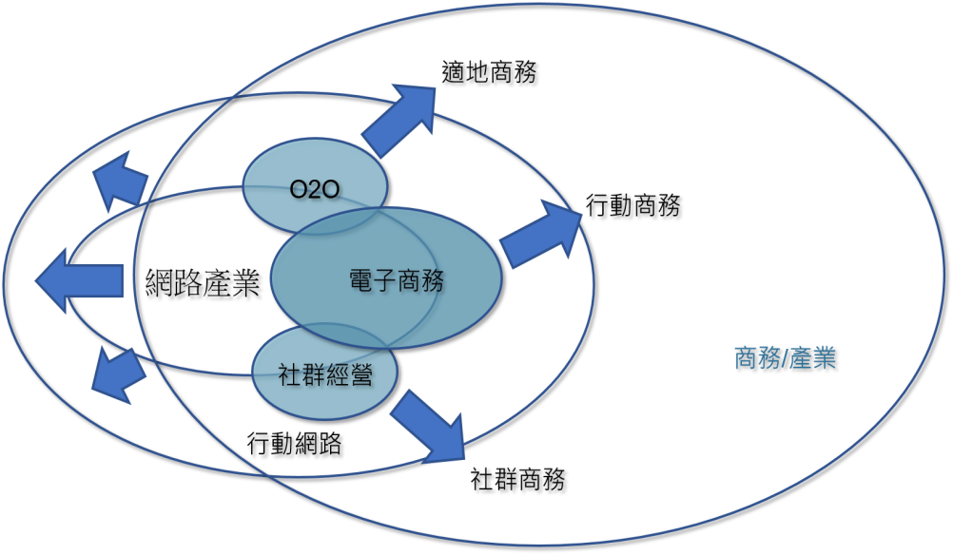
圖11.1 電子商務的演進
電子商務:電子商務主要是運用電子化技術來達到訊息傳遞、交易的商業模式。相較於傳統商務，電子商務擁有許多優點：
(1) 降低成本:
電子商務可以節省實體店面需要雇用人員之薪資、店租、水電費用，未達一定規模，在商店租金高的地方很難生存；但在電子商務的世界裡，這就單純許多，他不需承擔這些成本外，同時將這些節省下來的費用，反應在他們的商品價格上。
(2)營業時間不受限:
在網路的世界裡，網路商店可以 24 小時營業不打烊，所以電子商店能隨時隨地服務不同時段的客群，而對於實體店面這方面有地理位置及時間的限制，所以這方面就相對困難。
(3)全球化市場:
投資開創一間網路商店，網路商店的市場不侷限臺灣，而是全球。只要進入商店的網站，正在瀏覽商店的客戶都有機會是潛在的客戶。然而，如果店家開一個實體店面，那可能會因受到時間及空間的限制，跨境服務也更不容易了。
(4)易於廣告投遞以及客群鎖定:
在電商的世界裡，對某些商品行業感興趣的顧客，可以很容易地被鎖定，並向這些客群投放廣告，甚至可以利用大數據為顧客量身打造專屬於該客戶的廣告。同時，也可以使用工具來追蹤廣告投放的成效，如廣告的轉換率、點擊率等等。
以下依銷售對象來區分，可以分成以下三種模式:
- B2B（Business to Business）：
B2B是企業與企業之間交易買賣的電子商務平台，互聯網的盛行讓企業、上游公司及下游公司連結起來，把供應鏈能整合的更好、資訊交流更加方便、交易模式變得更加公開。透過B2B電子商務平台，企業可以更穩定、更容易找到產品的上游公司及下游公司。
- B2C（Business to Customer）：
B2C電子商務平台是現階段大家最認知的電商模式，電商平台提供企業與消費者媒合的服務，企業在B2C電子商務平台上向消費者提供商品及服務，消費者可以透過該電商平台尋找自己喜歡的商品。PCHOME、Amazon、MOMO都是經營B2C的電商的網站。B2C也已經開發了許多不同類型的服務，包含社交平台的導購功能、入口網站、訂閱型電子商務，並同時朝向個人化服務發展。B2C主要商業模式分為7種類，包括有:入口網站(Google)、電子零售商(博客來)、內容提供(蘋果日報)、交易介商(E-Trade.com)、市場創造者(eBay)、服務提供(1111人力銀行)及社群提供(i-part.com)，同時B2C開發正向著個人化服務方面發展。
- C2C（Customer to Customer）：
C2C電子商務平台主要是消費者之間的商業連結模式。而電子商務平台主要負責收集和管理資訊。拍賣(eBay)是C2C電子商務最著名的例子，網站經營者提供的是一個交易大堂，擔任市場促進者的角色，各個消費者透過競標獲得自己要的商品。C2C電商強調消費者上網找尋自己想要的商品，賣家再將商品，並且平台也會幫助電子支付、物流等。事實上，C2C交易模式並不一寄送給消費者定要透過電子商務平台，但透過電子商務平台可以有比較大的安全性及保障。

行動商務:行動商務是使用者透過行動化的終端裝置，並藉由移動通訊網路進行商業交易活動。相較於電商，行動商務擁有許多優點：
- 環境感知：
只透過行動裝置上的感知設備，來取得環境中的各種資料，再將資料處理轉換，從而得知使用者當下周遭的環境變化。例:適地性服務（Location Based Service）。
- 個人化的使用情境：
由相關科技及技術所建構出的軟硬體基礎建設，行動商務能提供更進一步的友善的使用者介面、行動化的使用者體驗、客製化。
- 便利性與即時性：
相較於使用電腦操作的電子商務，可能因為特定的事情無法等到回到電腦旁再處理，行動商務能滿足高時效性需求的活動。
- 離線資訊處理性：
過去電子商務，所有資訊都必須透過電腦來取得、但行動商務能力用QR CODE、Bar Code，讓使用者可以隨時隨地來獲取資訊。
- 線上與離線整合性：
透過無線網路、適地性服務、行動掃描與行動支付，發展出新型態的O2O採購模式。
社群商務:社群商務指的是商業交易活動和社群關係的結合。也就是說，讓消費者可以透過社交媒體滿足他們購物行為。與電子商務相比，社群商務擁有許多優點:
- 建立品牌形象:
越來越多產品是透過粉絲專頁、微電影等來宣傳及推廣來取代過去的實體廣告，以更生動的方式將產品介紹給消費者。但值得注意的是，這不意味你只需發布一張簡單的照片與粉絲聊天，而是必須正確地將產品的優勢傳遞出去，提供有用的訊息同時增加曝光度。
- 精準行銷:
結合有共同興趣的社群，像是食物、股票、3C等討論社群，如果我們能結合訊息、口碑與商務，來滿足消費者多樣化的需求，顧客待在網站上的機會就會有所提高。
- 口碑行銷:
社群網站的最大特色，就是可以幫用戶建立自我形象，當用戶點擊分享、按讚時，有時他們並不是真的想買這個產品，而是暗示他們喜歡它，並且想要它。雖然這動作不代表真正的收益，但卻是一個很好的行銷機會，除了透過個人數據來了解目標用戶的特徵之外，還能藉由消費者來傳播商品資訊。
- 高價精品、設計品為主流:
社群商務使設計師能夠出售他們自己的作品，並透過漂亮的界面展示它們。消費者不僅可以直接購買商品外，還可以將這些作品分享在塗鴉牆上。
表11.1 電子商務、行動商務及社群商務特色
 | 電子商務 | 行動商務 | 社群商務
存取裝置 | 安裝網頁瀏覽器的個人電腦 | 各式各樣隨身的連網工具，如PDA、行動電話、筆記型電腦 | 透過手機或電腦等設備來使用社群平台
可以接觸到的顧客 | 僅僅當他們坐在家中或辦公室的電腦前瀏覽網站時 | 無時無刻，無所不及，如在車子裡、在逛街時或是在運動場上，只要他們帶著無線通訊設備 | 所有社群平台的參與者
聚集的顧客類型 | 關注價格並喜歡比價的購物者 | 任何一位需要即時服務，為了節省時間而願意花錢的消費者 | 關注商品評價的消費者
策略方向 | - 將焦點集中於服務的內容  - 建立一個鐘點網站  - 個人化的網頁設計  - 被動等待顧客光臨 | - 將焦點集中於服務的情境  - 建立一個無所不在的代理人機制，隨側在顧客身旁  - 利用各種模擬軟體及資料探勘術，來算準顧客需要服務或產品的時間  - 不論何時何地，當顧客準備買時，總是能提供訂購完善的功能 | - 建立品牌形象  - 高價精品、設計品為主流  - 精準行銷  - 建立品牌形象

11.2.2 電商金融的發展
電商金融的興起，首先是建立在電子商務的蓬勃發展，從1995年代開始至今，有規模的電子商務平台都擁有一定的口碑、客群，透過B2B、B2C的交易累積了大量的金流，在進入銀行之前，進行投資運用，就是原有電子商務的商業模式之一，而無論是平台或客戶端持有，藉由電子商務的線上支付。
客戶端的資金從傳統金融機構、銀行，移轉到了電子商務平台的電子錢包，並隨著電商發展比例增加。而電子商務中，一端所連接的中小企業，比如在淘寶、Amazon，這些中小企業組織了電子商務平台的龐大供應商群，而其產品生產過程的融資貸款業務，金額小頻率高；對傳統銀行有風險，如：周轉不靈、呆帳、信用問題，這些是傳統金融業因為會有風險問題而不願意承擔責任和牽涉的業務。
配合資訊科技技術的發展，將大數據分析應用在電子商務平台，分析自家平台累積的客戶交易資訊，長久以來的金流、物流、產品銷售等數據，不僅能夠有效的辨識客戶，更可預測商品的銷售情形，而對數據的應用與需求，延伸至金融上，能讓金融服務的借貸和客戶距離更加貼近，結合真實的購物情報以符合實際需求，再衡量客戶的消費能力後，給予最適當的投資理財服務。電商金融正是圍繞著電子商務，讓中小企業能夠結合業務流程，有效運用資金、獲取借貸，拓展融資管道，搭配大數據技術等科技發展，得以提供更方便的金融服務。
圖11.2顯示電商金融發展歷程中，最初電子商務進行金流整合，使交易更順暢;其後電商金融提供各種借貸業務與投資業務;第三部份是利用交易記錄產生有價值的資料，形成信用評價。
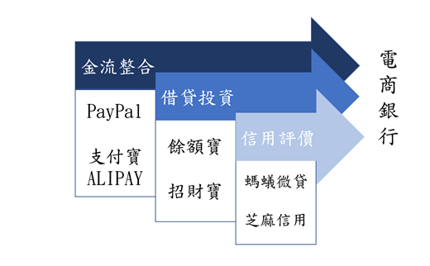
圖11.2 電商金融發展歷程三部曲
- 電商進行金流的整合，使交易更流暢
電子商務金融近年來日新月異，電商與電商金融的快速發展密切有關，電商的出現了改變過去的消費模式及傳統的貿易，讓商品不受空間及時間的限制。電商的繁榮主要是來自背後消費者和企業在資金上的追求。在企業來說，經營電商的企業主要是中小企業也可能是個體單位為主，這些企業規模、融資管道有限、制度不健全等問題，長期間面臨融資困難。相反的，在電子商務平台可以藉由企業交易數據進行分析，讓資金供應需求雙方大幅降低不對稱程度，讓雙方可以正面地對接，從而降低成本。在用家角度來說，由於用戶的觀念轉變及多樣化的需求，許多消費者開始傾向於提前消費。
- 開始提供各種借貸業務與投資業務
電子商務金融有兩中法展模式:間接放貸及直接放貸。直接放貸是指透過電子商務旗下子公司直接放款。優勢在於有較大的控制力、用戶的行為數據及信用可以直接的追蹤，劣勢在於更大的市場風險和更大的財務壓力。
電子商務金融還可以提供適當的信貸服務給予用戶，讓用戶只要不超過信貸額度都能夠自由選購商品。這種方式不但可以刺激用戶的購買興趣同時還能滿足消費者的資金需求，擴展了電子商務平台的營業額。電子商務金融不僅解決了消費者和商家的融資問題，而且提高了其銷售成績。另外，網際網路的普及運用，讓電子商務平台有能力來處理累積的海量交易資料提供了可能性。
- 交易記錄產生有價值的訊息，形成信用評價
電子商務金融可以利用自己的電商平台，有效地監控客戶，收集平台本身的交易數據。再依平台本身需求，來對數據分析，以管理賣家、供應商的資訊流，並同時利用信用評價進行發放貸款，令平台能有效地管理貸款後服務。電子商務金融將消費者過去的消費數據及其他相關數據做結合，在放款前透過自身建置的信用評級系統，來分析借款用戶的財務數據、買賣金額、社會關係和買賣類型等，進而判斷借款用戶的信用狀態，以作放債的根據。
舉例來說︰平台在考察商家時，主要會將現金流量、庫存、用戶滿意度、商家活躍度、真實性、交易量作為信用評估的依據，這些資訊一定程度上反應了商家的信用訊息。然而，許多電子商務的公司會與銀行合作，將電商平台累積的資料，將其處理及轉換為銀行認可的信用額度，銀行再將其作為審查依據。對於電商公司來說，這可以緩解資金壓力、避免市場風險；由於銀行出面，它可以為客戶提供更高的額度，但缺點容易受銀行所控制，進而導致審批、操作流程上不靈活。

11.2.3 電商供應鏈金融
供應鏈是由供應、製造、分銷、零售和最終用戶聯繫在一起的一個完整功能性的網路鏈結構。從開始採購原物料到製造中間產品及最終產品，最後透過網路平台向消費者銷售產品，它控制核心企業周圍的金流、物流、資訊流及商流。從以上可以看出，銀行主導傳統供應鏈金融仍然主要依靠核心企業的信用，並根據中小企業與核心企業之間的交易紀錄，為中小業提供金融支持。但這還是對許多中小企業來說，進入門檻依然很高，一般都需要嫁接核心企業信用。從本質上講，核心企業信用是用於中小企業的融資和增信，其過程複雜且低效。
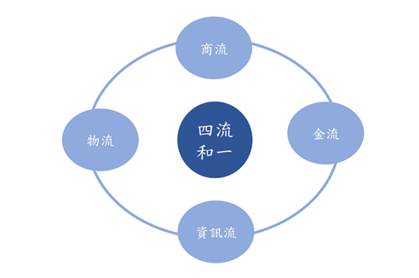
圖11.3 供應鏈金融發展要素
以京東和阿里為代表的大型網上供應鏈金融平台，透過整合網上倉儲物流、第三方支付和交易數據，完成了金流、物流、商流、資訊流的完美閉環，在供應鏈金融發展中具有其優勢。
透過電商平台所創造的優勢：
- 企業客戶篩選：
因中小企業平均經營的時間還不久，所以沒有足夠的數據可以呈現該企業的表現，而衍生出資訊不對稱，讓中小企業的融資更困難。電子商務平台供應鏈金融依賴於海量的交易訊息及龐大的上下游客戶資源，這可以有效的篩選出經營狀況良好的企業，進而從源頭上降低融資風險，同時客戶的篩選成本也大幅降低。
- 抵押存貨監控：
大型電子商務平台透過整合平台交易的倉儲物流服務，可以控制抵押品從存貨入倉到交付給消費者的過程。一旦商家違約，它可以迅速鎖定對抵押品，讓損失降到最低。
- 企業貸中管理：
大型電子商務平台透過收集及分析交易行為數據，來有效地判斷企業還債能力，進一步保證交易自我補償。企業財務報表和交易型位數據的交叉驗證可以幫助企業審視當前的發展潛力和經營狀況。電商平台可以透過眾多商家和供應商的數據，來鎖定存貨需求，拓寬處置通路。此外，大型電子商務平台透過第三方支付平台來實現交易保證金的優先受償，實現對融資企業庫存融資資金的閉環監管，進而降低其風險。

11.3 電商金融的創新模式

11.3.1 電商金融的特色
電商金融在服務、行銷、資訊媒體方面都跟傳統金融有所不同，電商金融能透過高效的資源配置、數據資訊共用及交易快捷的特色創造出比傳統金融更多的機會。電商金融能在任何行動裝置中為用戶提供無時間、地域限制的即時性服務；亦能夠提供多樣管道的行銷，務求能為不同用戶解決即時的金融需求。
表11.2 電商金融vs傳統金融
項目 | 電商金融 | 傳統金融
服務方式 | 電商生態圈內完整的閉鎖循環 | 獨立的產品與服務，關聯性簿弱
服務場所 | 網路平臺與行動裝置 | 有限的實體空間
服務時間 | 無時間限制 | 受限於平日上班時間
行銷方式 | 多樣的管道可行銷 | 限制於面對面的行銷
媒介 | 穩健的電商平臺 | 傳統的金融機構
資訊傳遞 | 只要有網路時即可服務 | 只有在金融機構時可以傳遞
而廣義上電商金融跟傳統金融的經營模式比較，重點特色有以下幾個:
- 高效的資源配置，減少服務成本
電商金融並沒有實體據點網路金融服務，只有穩健的網路交易平臺，這可以讓企業大幅減少其人力、經營等成本。在審批過程中可透過利用大數據分析技術來對電子商務平台上之數據(買賣訊息、信用紀錄、用戶特徵等)自動進行資料分析，進而增加審核效率，大幅減少各樣經營成本和時間。然而，傳統信貸流程有許多部份，不但牽涉前台單位的調查和受理，以及涉及後台各個單位審批、審議和審查，這讓傳統信貸在業務上需要付出較高的成本。
在中國的阿里小貸沒有網點建設，放款及貸款申請都是整個過程都是線上進行，毋須信貸人員前往申請人的居住地調查及干預，並採用大數據分析技術實行審批放款和系統自動授信，大幅降低信貸成本。相比傳統信貸手續複雜，不但牽涉前端調查、受理等服務還有後臺的審批及審查。導致傳統信貸的成本昂貴。
- 數據資訊的共用，降低信用風險
在舊有的金融模式，商業銀行很難完全取得中小企業的數據資訊，以及得到最精準的數據資訊，而導致資訊不對稱問題。這些資訊不對稱會提高信用風險。在電商金融的環境下，可以更簡單地從電子商務平台獲取買賣雙方的各種資訊，並且還可以監控交易雙方的金流，這樣可以大大降低了發生信用風險的機會能讓交易更快完成，有更好的體驗。
電商金融跟傳統金融之間，電商金融能利用服務平臺能夠協助使用者自定價格、匹交易，可以提高效率。此外在行動裝置的發展成熟與持續提升的雲感知使用和高體驗特性，使電商金融服務充分體現與傳統金融個性化優勢有所不同，讓用戶有更好的體驗。
- 最佳的用戶體驗，交易更快捷
對於用戶來說，舊有的信貸已無法滿足中小企業貸款的需求。其原因是銀行原本抵押擔保借貸方式與中小公司的真實需求互相衝突，風險大以及借貸成本大。舊有的信貸擔保、抵押門檻也較高。此外，因網商的借貸次數較多，而且有非常大的資金周轉速度，讓這些網商難以適應傳統的信貸模式，更不用說微型企業，他們可能幾乎沒有貸款的機會。相對的，電商金融提供中小型、甚至是個人也能在資本額不足情況下仍可小額借貸及在交易上更加便捷，用戶體驗也有所提升。

11.3.2 電商金融的創新
電商金融的運作分為投資及融資兩個方向，電商金融從電子商務及通路平台開始發展，漸漸朝向投資及融資方向發展。由於傳統基金投資策略門檻高與理解和操作上較不易，電商金融朝向投資的方向發展創新出微投資服務，讓小額資金亦可進行投資。另一方面缺乏資金採購或製造，電商金融朝向融資的方向發展創新出微借貸服務，讓在信用與資本額不足情況下仍可小額借貸。
電商金融亦有朝向同時具有投資及融資的創新服務︰電商支付是約束買賣雙方的交易行為，保證過程中金流與物流的正常雙向流動的一種創新服務，主要是解決以電商平台作為交易擔保者的問題；電商金融漸漸朝向投資與融資方向發展推出信評與理財的創新服務，主要原因是交易資訊不對稱，包含顧客消費行為與商家銷售紀錄，所以電商金融能監督金流運轉狀況確保整體電商金融安全運行。在電商金融的投資與融資持續發展，以及傳統金融運作受限於實體限制，電商銀行(互聯網銀行)的出現解決傳統金融的限制，電商銀行藉由互聯網提供客戶各種金融服務。
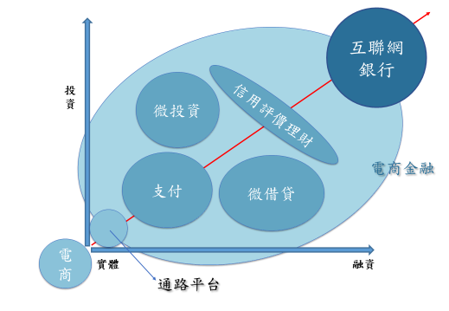
圖11.4 電商金融的創新服務
電商融資:在過去，中小企業主和個體戶比較難從銀行獲得貸款的機會，因此中小企融資成本高是金融業需解決的難題，這也間接導致了電商平台跨足金融業。傳統金融與電商金融的差別不只是金融業所使用的媒體不同，而是在於金融參與者深諳網際網路協作、平等、開放、共享的精神，將網路平台作為媒介，這讓傳統銀行業務在網際網路下具有更大的參與度，更少的中間成本，更大的透明度，更方便的操作及更佳的協作性等特點。
以網際網路為核心，讓閒置的資金能有效的被利用。同時拓展中小企業融資管道。電商平台上有許多中小企業，他們也組成了電商平台的數量極大的供應商群體，所以這些中小企業發展也會對電商平台有一度程度的影響，但是這些個體或企業會因為融資風險問題導致無法取得銀行的信任。然而，電商平台可以取得這些個體或企業的財務狀況、營運狀況等詳細數據。同時，平台還可以透過擁有自身的支付服務，以持有較長期的應付資金作為現金流，對於這種個體或企業的融資貸款風險擁有較佳的可控性。因此，從這角度來分析，電子商務跨足金融業是一個順勢而為、天時地利人和的發展。
電商投資:隨著技術的飛速發展，銀行過去提供的金融功能在網上交易世界受到了挑戰。對一些數位原住民來說，傳統銀行提供的功能，在網路方面變得有些不足。以投資為例，傳統金融產品過於複雜。雖然銀行的主要收入源頭一是金融產品的銷售，但如果沒有研究和資本，很難利用投資來提升收入。對於平民百姓而言，投資門檻相當高，且需要複雜的手續辦理，限縮了客戶的範圍。
金融投資具有很大的認知不對稱問題，這一種知識是非常專業的。此外，進入的門檻非常高，通常需要幾十萬個投資配額，對於剛出社會的新鮮人來說，他們已經完全成為金融投資行業的弱勢群體。藉此機會，有很多電子商務平台開始發展用戶的金融諮詢功能，涵蓋保險金融服務和金融投資。當用戶將資金轉移到電商平台所提供的投資理財服務平台時，相當於購買了與其合作的金融業的基金，不但可以免費用於消費支付與轉出，且不收取任何費用。從安全性的角度來看，電商投資平台透過實名制方式，掌握了買賣雙方的資料，這確保了交易雙方的安全；以流動性角度來看，隨時提領的服務，這滿足用戶的流動性需求；以收益角度來看，即使獲利雖少，但也能感受投資的樂趣。
電商支付:在電子商務交易中，支付貨款一直是買賣雙方最為重要的問題。電商金融的首要目標即是如何有效地約束買賣雙方的交易行為，防止詐騙、違約等交易糾紛的發生，保證過程中金流與物流的正常雙向流動。 解決方法是以電商平台作為交易擔保者，在由平台方，賣家，買家組成的電商交易平台中，買家在平台方購買賣家的商品，完後用各種方式支付，要求支付的金額進入平台方的帳戶進行擔保，一定時間之後如果買家沒有作出任何暫緩支付行為（如延長收貨日期）則款項自動匯入到賣家的設定帳戶。此外，電商平台可以與銀行簽訂合約，提供銀行結算支付系統介面交易平台和交易平台的網站付款方式。在這種方式下，買賣雙不會直接交易，而是由第三方支付平台提供的帳戶來完成支付，將買賣雙方及銀行聯繫起來。在第三方支付模式下，買家在購買產品後，利用第三方平台所提供的帳號支付款項，再由第三方提醒賣家款項到帳，要求出貨。當買家收取貨品及驗貨後，第三方會再將貨款匯款至賣家的帳號，這建立商家與銀行之間的聯繫起了很大的作用，從而實現第三方技術保障和監察作用。
透過第三方平台的交易模式中，藉由參考其運作方式，通常來說，在電子交易中可以有效地阻止欺詐發生，因為其擁有以下特徵：
- 靈活支付方式:第三方付款平台靈活且各式各樣，讓用家可以透過電信支付、網上支付或信用卡付款等多項方法進行付款。
- 雙向監督:第三方付款平台不但有傳遞資金的功用且還能對買賣雙方進行監察和約束。
- 公正機構的支援:第三方付款平台是擔保網上買賣的單獨機構。

11.3.2.1 微投資(電商投資)
傳統常見的基金投資、股票投資、期貨投資等所需具備的策略門檻高，理解和操作上也較困難，對於一般民眾而言難以駕馭。而透過電商平台使投資門檻降低，小額資金亦可進行投資，其運作方式為將支付後的餘額做增值服務，把小額資金拿去投資，賺取的收益再以利息方式轉回用戶身上，相較於定期存款的利息高出許多同時流程簡單、便捷。
以中國的餘額寶為例，它是支付寶所推出之一項資產管理商品，使用若把錢轉到餘額寶，這等同於購買了貨幣基金，相應的基金由基金公司管理。而餘額寶的收入主要是來自用戶所購買貨幣基金，且用戶還可以隨時將基金用於支出。餘額寶其實把基金機構的基金直銷服務嵌入支付寶網站。在使用者將金錢轉入餘額寶裡，基金公司和支付寶透過系統為用戶完成基金購買、基金開戶等。如果用戶選用餘額寶的資金來進行支付，就等於贖回了貨幣基金。過程像給支付寶充值、提款或購物同樣容易。
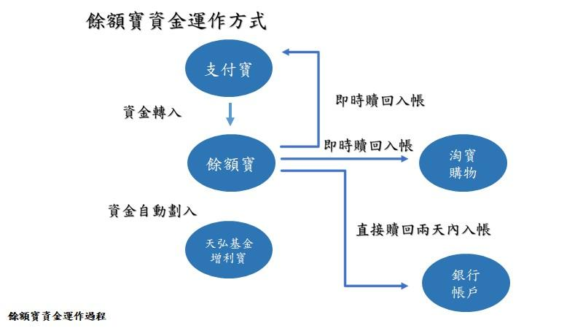

圖11.5 餘額寶資金運作過程
使用餘額寶類產品有以下優點:
- 利息高:
與傳統理財商品相比，餘額寶商品的利率更高於存款，比基金更方便，提供了用戶一種新的財務管理工具，不管是在流動性或收益性都有不錯的表現。與活期存款利率相比，餘額寶的商品利率收入區間具有極強的吸引力，甚至高於定期存款貨幣基金的贖回約兩個交易日左右才能到帳，而餘額寶商品提供即時贖回，代表用戶轉入支付寶的基金可以隨時轉出以來消費，且無須手續費，也可以直接兌現至銀行卡，流動性高。
- 操作簡單:
餘額寶類產品把基金機構的基金直銷系統嵌入至支付寶網頁，讓使用者可以在支付寶中進行基金的購入或贖回，全部流程的操作非常簡易。同時用戶可以透過手機進行操作餘額寶帳號，任何時候查看收益、買賣，非常便利。
- 投資門檻低:
餘額寶的商品是沒有限制用戶的最低購買金額，這樣的好處是可以集合社會上所有閒置、細碎資金，提高社會上資本的利用，用戶能享受最方便的金融服務。另外，他們引導那些在理財領域不熟悉的用戶，對未來整個社會建立一個正確敏銳的投資和財務管理概念起到了有效的效用。
餘額寶類的商品擁有以上好處的同時，其本身亦存在一些問題和不足：
- 資訊不對稱:
大多數用戶不了解金融市場的知識和資訊，只是被動地接受支付機構選擇的合作夥伴，對合作夥伴的營運狀況不知曉。支付公司不但能行決定股票基金、貨幣基金、債券基金等，也能直接融資或民間融資，同時在使用者投資交易中分一杯羹，風險則是由使用者來負擔。資訊不對稱讓導致發生道德風險。過高成本的融資會引發資金投入風險較高的地方，導致風險過度累積。
- 風險提示不足:
餘額寶主打高收益，資金主要用於投資銀行存單、國債等，不需要擔心其風險。可是在支付寶首頁下方卻只有以小字的方式提示用戶貨幣基金作為基金項目的一種，理論上含有虧損的機會。我們可以發現，支付寶於宣傳期間，刻意避免說到餘額寶的客觀風險來誤導投資人。
- 交易安全風險:
近年來，餘額寶商品盜竊案件頻發，雖然餘額寶宣稱會對資金被盜的用戶全部賠償。但真實情況，用戶可能會面對舉證困難的問題。另外，餘額寶在條款裡提到，是否會得賠償及具體金額取決於支付寶自己的判定。這導致用戶的資金安全性，能獲得有成效的保證。所以餘額寶宣稱的全額賠償，在執行上存在著障礙。
也因為上述的問題和不足，許多電商投資的平台目前正朝以下努力:
- 健全的法規:
金融監管機構應加強對網路金融公司的監管，在充分肯定網路上金融公司業務創金的基礎上，進一步明確金融商品的辦法資質和業務範圍，而支付機構所選擇的合作夥伴的範圍也要提出明確的要求。金管機構也要規範和引導客戶與支付機構之間的責任劃分和協議條款，要求支付機構定期向社會公開資本投資的規模和方向。
- 正確引導消費者:
網路金融公司需要充分的宣傳，讓消費者能理解投資的原理，進而引導投資者認知貨幣基金也存在著風險，避免盲目將儲蓄利率和貨幣基金預期收益率比較，盲目跟風而導致不必要必要的損失。
- 加強技術安全:
雖然將新技術導入進金融業能讓民眾體驗科技帶來的便利及速度，但其風險也值得疑慮。這也是為什麼有些用戶總是不願意把錢投資在餘額寶這類商品上的原因。相關機構應訂定相應的應急處置制度和風險管理，一旦有資金被盜事件發生時，可在第一時間採取合理措施，最大限度地確保用戶資金的安全。加大後台技術、資金安全、風險控制、數據處理及系統等方面的投入力度，以來提高安全等級。

11.3.2.2 微借貸(電商借貸)
微借貸是利用小額借款等金融服務給低缺乏資金的用戶，使其在信用資訊與資本額不足情況下仍可小額借貸的一種服務，讓他們能夠利用此筆資金進行投資、利用、採購或製造等，以產生收入，幫助其小企業、個人及家庭。電商運用大量用戶交易資訊及資料，加上先進的大數據分析技術對消費者以及對中型小型客戶提供快速方便、隨借隨還以及不用擔保的金額不多的貸款服務。
電商平台也能夠提供資金，成立小額貸款公司提供借貸給有需求者，並能為貸款者提供信用評估，包含擔保，甚至是為借貸者搭建借貸連結。而電商平台也能藉由分析借貸者數據來向銀行金融機構做擔保，由銀行提供借貸。 在電商借貸與傳統銀行借貸中，具有許多的各種要點:
- 目標客群:
電子商務透過自己平台優勢，能夠在金融服務中用戶與供應商之間築起橋梁，電商借貸的針對對象主要是在電子商務平臺裡的個別創業者以及小企業。以阿里小貸為例，它的平臺上的擁有70萬以上的小企業，客戶的獲利能力並不高、只需要較額度低額度的貸款。相反傳統商業銀行大多數針對大客戶為目標，其他不夠大型的客戶比較難以被照顧。由於顧慮到小型客戶較為分散、而且每個客戶只需要較少金額的貸款，同時他們都存在資訊不對稱和風險不明確等問題，傳統銀行對這些相對較小企業提供信貸的利益動機並不足夠。以長尾理論來說，電商借貸正好針對銀行借貸領域的長尾部分客戶，電子商業領域與傳統商業銀行出現了差異化借貸服務。
- 客戶黏著度:
電商借貸能夠增加平台用戶的吸引力，這樣就能增進電子商務生態的良性發展以促進自身產業。在透過提供予平台上店家發放貸款，間接增加資金周轉率，從而處理平台供應商融資相對困難的煩惱，讓供應商能為平台使用者帶來完善及持續的產品服務。另外平台上對資金有需要的消費用戶，當消費者得到貸款便會增加購買平台上商品服務的意願，造成一個供給需求達到良性平衡的現象，進而增加消費用戶及供應商對平台的黏性，達到雙贏局面。
- 交易成本:
電商借貸具有通路的優勢，並不用花費昂貴的費用籌備實體商舖、亦不需要多環節進行調查目標客戶的資訊，利用平臺的大數據來減少交易及邊際成本。電商信貸整個信貸過程均沒有時間限制，商家能夠在當天申請貸款，隔天使能收到資金進行採購，擴展企業並再次生產，等買家確認收取貨品後，系統便自動扣除貸款金額。相對於傳統銀行需開設實體網點、需要收集、分析客戶的數據，時間成本及交易成本一定比電商借貸還要多。
- 資金來源:
基於法規的，電商借貸嚴格限制資金來源，所以只能使用原有的資金進行發放貸款，不可以通過透過存款及發行證券等方式進行融資，最多只可以由銀行融入限額資金。由於可發放貸款較少，放貸對象的信用額度也受限制，因而只可以提供小額借貸業務以及貸款的地域限制，令電商信貸嚴重阻礙發展。傳統商業銀行有足夠的資金，銀行能夠用股東投資的資金同業的拆借資金出借，這樣便可以進行大量的存款放貸。
- 貸款期限:
由於貸款對象對資金有短暫、頻繁、急需的需求，電商能夠提供短期貸款，期限可長達1年。以”淘寶小貸”對B2C平臺客戶來說，它提供30日至6個月的貸款期限。B2B平臺對客戶給予長期1年的貸款期限，可以提供按日計算利率的隨時借還服務。
- 風險控制:
電商的風險控制方面電商會以大數據平台進行控制，能讓借貸工作的完整過程受到全程監程，整個過程能規避以及有效減低貸款風險。在客戶貸款前能依據他在電子商務平台上的紀錄，再以第三方認證數據對他的信用進行評估以及評估其還款能力，逆向選擇的風險能有效減少。貸款過程透過電子商平台實時監察客戶的現金流以及交易狀況來推斷貸款會否發生偏離。在傳統的銀行並沒有利用大數據平台來獲取實時數據，並不能進行有效的風險管控。銀行在貸款前只能利用申請人自己提供的外部數據推行評估還款及信用能力，資料的真實性令人疑慮，可能出現風險難以及時預警和風險監控的狀況。

11.3.2.3 信用評價理財
傳統的交易方式，其買賣雙方交易資訊不對稱，而在電商平台進行交易，所有的交易資訊，包含顧客消費行為與商家銷售紀錄等皆能夠隨時查閱，也間接確保整體電商金融安全運行。電商平台透過收集企業或個人在網路上的交易或使用網路上的服務期間留下的行為數據，並且運用雲計算或大數據等技術作出評估，也就是說信用評價為利用資金需求方過往交易紀錄與行為整體數據作為分析來審核與擔保，並能監督金流運轉狀況。
電商金融在放貸前，會透過信用評價系統來對借款人的社會關係、財務數據、交易類型、交易金額等進行評估，並從中判斷借款人的信用狀況來當作為放款依據。但值得留意的是，電子商務是藉由網路來讓交易雙方能互相溝通，所以貸款人及借款人雙方是互不見面，具有虛擬特性，這使得交易雙方的身分及真實性的驗證困難度，也加大了交易者之間的信用評價及身份確認的訊息不對稱，這也讓用戶違約風險大大提升。事前風險識別不完全，事後也因為線上貸款的模式侷限，導致無效用的追款行動。而且電商金融多數為信用貸款，較少擔保人及抵押物，這增加追款的困難度。因此，防範風險最有效的方式是建置完善的信用風險評價體下，可以降低交易雙方之間資訊不對稱。完整的信用風險評估體系的建立，這不但需要靠電商企業本身的奮鬥，同時也需要整體社會的奮鬥。由電商企業的觀點來看，我們應該借鑒國外的成功的經歷，融合自身的特點，從而對客戶及商家各自建立信用評估體系，並同時增強事前的控制。另外，因電商金融有虛擬性的缺點，我們能夠適當地導入第三方來進行實地考察，增強訊息之真實性。

11.3.2.4互聯網銀行
傳統銀行的金融服務運作受限於實體限制，在互聯網思維下已經無法符合現階段的客戶需求，而電子平台藉由平台搭上平台的策略發展，從電子商務與支付平台往外拓展，是電商進入金融領域的核心因素。電商金融是金融業和電子商務因各自需求所發展而衍生而成的產物。以狹義的角度來看，在金融服務中融資業務是最為主要的業務，而我們又可稱電子商務金融為電商融資，指電子商務企業與銀行合作，藉由電子商務平台來提供客戶金融服務。從一般角度來看，電商金融是根據電商及透過運用金融產品發展而來的金融服務。在電商的整個交易流程中，有利地調節貨幣資金及組織，以讓資訊流、金流、物流有效整合，提高整體資金的運行效率，來向客戶提供投資理財支付借貸等金融相關服務。現今的電商金融平台藉由互聯網提供客戶各種金融服務，許多銀行也與電商平台整合，將交易數據進行分析，除掌握客戶消費習慣，準確預測行為，提高金融服務平台借貸效率與降低風險，達到合作雙贏之效果。

11.4 電商金融的風險
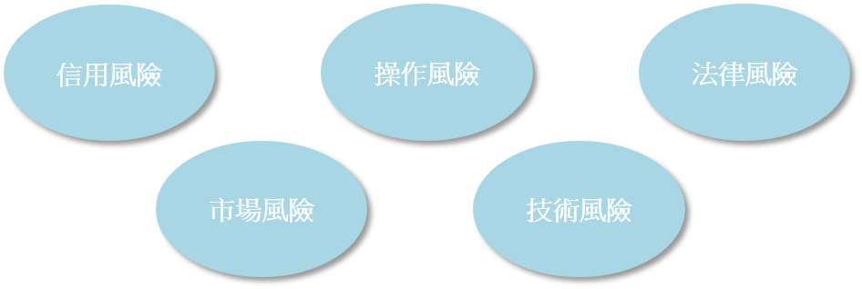
圖11.6 電商金融的風險
電子商務金融為電商帶來各種機會，電商跨足金融能降低經營成本、提升效率的創新金融運作模式；利用行動裝置讓使用者可隨時使用服務，從而增加互聯網使用者數量的機會；藉由數據收集與模型分析把交易紀錄轉換為有價值資料的機會。這些機會雖然讓電商帶來各種機會，而且現時電商金融亦面臨各種挑戰和風險，了解電商金融的風險的原因是電子商務的公司的一個重要問題，同時是預防基礎。電子商務金融正面臨有下列幾種風險：操作風險、信用風險、技術風險、市場風險及法律風險:

11.4.1 信用風險
信用風險也稱為違約風險，在電商金融角度來說借款人因各種因素，不願意或不能履行契約所規定之條件，而造成的違約，進而引致貸款人遭受損失的風險。電商是藉由網路來讓交易雙方能互相聯繫，所以貸款人及借款人雙方是互不見面，具有虛擬特性，這使得交易雙方的身份及真實性的驗證困難度，也加大了交易者之間的信用評價及身份確認的訊息不對稱，這也讓用戶違約風險大大增加。事前風險識別不完全，事後也因為網路上的貸款之模式侷限，導致無效用之追款行動。電子商務金融通常為信用貸款，較少擔保人及抵押物，提高收款的困難度。

11.4.2 市場風險
市場風險意思是市場的利率、匯率和商品價格的波動，而讓貸款人造成虧損之可能。對電商為主的企業來說，市場風險主要在體現利率風險。貸款人而言，若未來市場利率增加，貸款人要負擔因利率增加所造成的虧損，然而，與傳統金融機構相比，電子商務金融所承受的市場風險比較小。但利率波動比較大的情況下，我們依然需要注意市場利率改變給電子商務企業造成的虧損。

11.4.3 操作風險
缺乏設計經驗及缺乏培訓的電商金融能為公司帶來重大損失，電商金融的操作風險下列風險︰
- 系統設計不良而導致之風險:
例如在風險管理系統方面、帳戶授權使用方面可能有系統設計的漏洞，繼而產生操作上的風險發生。
- 內部人員操作疏失而導致之風險:
員工可能有意違反業務的規範或因對操作業務操作流程不熟悉而引致的虧損。

11.4.4 技術風險
電商金融依賴於網際網路，若有電腦設備或網路出現問題，其隱藏著技術風險嚴重甚至會影響整個體系導致崩潰。首先可能會面臨病毒所帶來的風險，若有程式被病毒感染，那很有機會整個企業的交易網路都會被該病毒所威脅。其次數據安全風險，因電商平台含有大量數據，同樣是電商平台非常重要的資源，網際網路具開方特性，若資安管控不當的狀況下，容易造成資料外洩或被偷竊。

11.4.5 法律風險
法律風險定義是因不符合或違約法律要求而引發的訴訟、爭議或其他法律糾紛而造成的經濟上的虧損。導致法律風險主要有兩個方面:
- 借貸人違背法律，這一點與原有金融領域的法律的風險無差別。
- 現今臺灣在電商領域之法律規範並不完善。金融法規主要是在傳統的金融領域進行規範，對於網路金融尤其是電商金融操作模式的合法性、驗證交易身份等問題，還未有明確的法律規範。對法律風險的防範措施則為加快相關法律的制定。

11.5 電商金融風險防範
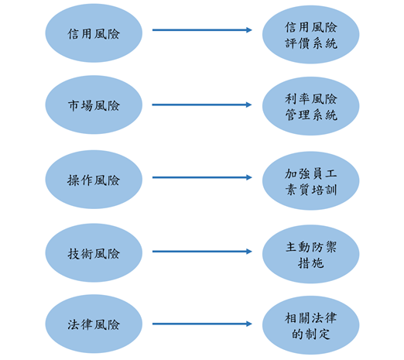
圖11.7 電商金融的對策
任何的創新都有其意義，也有其風險。創新無法成功，往往也是因為限制的存在，特別是牽扯到金錢交易這件事情上。舉個例子來說，在進行微貸款的時候，因為以不同於過去需要過多的文件審查或擔保品抵押，借款人可以更容易借到款項，但是，這當然也成了有心人士的漏洞，借款時無須抵押即可獲得資金，縱然方便，但也讓風險提高。創新要能成功，並非一味向前衝，而是對於創新過後所可能產生的問題或那些被迫犧牲的機制，提出完整解決方案，制定和完善風險控制機制，當然，正也因為運用的是資訊科技的力量，利用數據收集與模型分析，分析借貸者信用與行為，讓使用者知道並非便利提高後，風險必然降低的謬思。
在探討新科技力量的同時，我們必須先釐清過去就有金融交易存在那些必須找出解決方法的問題點，例如：資金的流動與週轉不暢通，限制業務擴展、可貸資金的短缺與後續供給不足及非法金融行為等。不過，科技力量的竄起，縱使在象牙塔中的金融機構也並非無可動搖，各國政府也積極面對科技力量的來襲做出因應之道。金融法規何以重要，主要是為了讓人們或企業主的資金有安全的存放處，不受環境力量改變而貶值或消逝。過去金融法規大多針對傳統金融業做出規範，對於未來，政府面對科技與金融間法規的調整。以下針對電商金融風險提出幾點措施:
- 建立完善的信用風險評價系統
防範信用風險最有效的方法是建立完善的信用風險評估系統，最大限度地減少雙方資訊不對稱。建立完整的信用風險評估系統，不僅取決於電子商務企業自身的奮鬥，也取決於全社會的奮鬥。從社會觀點來看，我們應該加強社會信用系統建設。在現有信用資訊系統的基礎上，融合行政執法和司法部門，建立訊息平台，整理訊息資源，達到資訊共享，對電商金融之信用評估提供參考依據，從而達到更加客觀真實的評估。從電子商務企業的觀點來看，我們應借鑒海外的信用評估經歷，融合企業的優勢和特點，分別為客戶和公司建立信用風險評估體系，增加事前控制。同時，為了彌補電子商務金融的虛擬缺點，可以引入第三方對實地進行調查，增強資訊的可信性。
- 建立適應市場的利率風險管理系統
電子商務企業有兩種借貸模式分別是直接借貸跟間接借貸，直接借貸是指通過自建小額貸款。這種型的貸款模式利率風險比較高，需要建立適應市場的利率風險管理體系，以及提前量化利率風險，亦需要經常實時對監控市場上的利率，並果斷地對問題採取下一步行動，以減少利率變化帶來的損失。間接借貸是指透過跟銀行協力進行借貸。這方法能夠把市場風險交給銀行，銀行將負擔其風險。
- 增強員工質素培訓，完善內部控制制度
鑒於電子商務金融有機會發生的操作風險，我們應該採取完善的防範措施。在電商金融發展蓬勃的同時，人力資源的培訓非常重要，讓內部人員在短時間裡熟悉運營規範和業務程序。同時，要建構完整的內部控制體系。首先，做好崗位設定和職能分配；其次，需要完善之授權和審批機制，加強對權力的制約和約束；最後，建立內部審計制度，做到事前預防、事中控制、事後監察。
- 重視訊息安全，採取主動防禦措施
網路技術是電子商務金融的媒介。因此，電商企業應增大對於相關技術的投入，在完善技術體系，加強資訊的保密性，加強數據處理速度及精準度，確保資料安全及保密電子商務金融應使用防止黑客或病毒入侵系統。同行和相關監察管理部門需對關鍵技術參數制定統一標準，加速產業技術規範及對行業技術規範作出統一保護客戶利益和電商平台權益。
- 加速相關法律的制定，填補法律空白
電子商務金融目前法律存在諸多空白和模糊之處，導致無法保護參與者的利益。所以推進制定有關的法律，對全個行業進行法律規制，是現階段需要解決的問題。開展金融業務需要確定電子商務平台的法律邊界、性質和資質；對電商平台選擇的金融合作夥伴提出規範和需求，明確兩方的責任和義務；對借貸人訊息的使用做出清楚準則。從而維護雙方利益，處理電子商務的財務糾紛。

11.6 案例探討

11.6.1 樂天
簡介
樂天株式會社為日本規模最龐大的電商網站「樂天市場」經營者、於1997年2月7日創辦，始創人為三木谷浩史。
2008年收購O-net,Inc. 經營網上超市的股份有限公司。
2012年成立EMOBILE，開始移動數據通訊服務。
2014年聯手Google結合原有電子商務顧問（E-Commerce Consultant），在競爭市場上的電子商務善用行銷資源。
2015年樂天株式會社總部把搬遷至東京都世田谷區，並從事銀行業。
2016年樂天株式會社於臺灣成立臺灣樂天Kobo電子書，並跟大塊、遠流、城邦、圓神、聯經等12家臺灣出版社合作，首波推出超過千冊繁體中文書籍。
2018年2月1日，Ebates中國站全部被收購。
2019年樂天收購CPBL(中華職棒)裡Lamigo桃猿全部股權。
2020年6月1日宣布日本樂天市場國際版暫停服務。
2020年11月26日臺灣樂天跟新安東京海上產險一起創立樂天保險館提供住宅火險等服務。
發展
樂天證券：樂天株式會社正式前往金融領域發展的首步在2003年收購DLJdirect SFG證券公司。這次樂天利用300億日元收購該證券公司96.67%的股權。該證券公司當年9月被收購的時期開戶數是日本第三，人數達到14.7萬，直至2013年，樂天集團旗下的證券公司開戶人數超過130萬。
樂天預期收購的證券業務能與集團的電商等業務相互促進，讓證券業務為樂天集團招來大量新會員、同時利用在線零售平台「樂天市場」的會員 變成旗下證券公司的消費者；此外，通過積分增加證券和電商等各種業務的相互，透過樂天證券集團的投資可以獲得積分，同時可以利用積分在「樂天市場」購物。
樂天率先進入證券業，最初策略是價格戰吸引客戶，其後透過樂天市場引流，樂天積分等營銷網路，把有理財需求的用戶引入。
樂天信用卡：現時信用卡對樂天來說就類似支付寶於阿里巴巴一樣的存在。同時，使用者在「樂天市場」的購買記錄能夠當作是信用卡發行授信依據；信用卡業務為樂天賺取手續費收入；信用卡能夠在線上下都能夠進行消費，積分同時也互相打通，所以，一張卡片打通了線上到線下，成為樂天Online to Offline的第一路徑。
在日本，第三方支付工具市場目前發展並未完全成熟。有7成都是使用信用卡結帳，對商家也是重要的資金來源，因此，樂天把旗下信用卡作為其金融發展業務重點核心項目，樂天所以投入了大量的資源發展。近年來利用樂天信用卡消費金額增幅明顯，其中樂天信用卡營收697.37億日元，在樂天的金融業務裡總共佔超過四成。
除了上述提到的金融活動，樂天也有樂天銀行，樂天保險，甚至樂天電子貨幣，形成一個完整的封閉經濟圈也被稱為一站式消費解決方案。
業務內容
樂天超級點數: 消費者在樂天市場消費每百元可獲得1點樂天點數，點數每1點可以當作1元使用，因此相當於消費可獲得1%的回饋折扣。樂天會有定期及不定期的舉辦點數倍增驚喜活動，所以結帳時可達到5~7%回饋，和其他家不同之處是除了商品消費可折抵外，連運費也可折抵。也可以零元結帳，且以零元結帳的部分亦可累點，例如若消費1,000元能全數以點數折抵後雖零元結帳，亦能獲得10點的回饋，此為樂天超級點數與眾不同之處。
點數本身就是一種行銷手法，吸引消費者再次使用消費，回饋的1%是屬於會員福利、同時是公司的行銷投資手法，也是連結以及推動一再強調「生態圈」的支撐核心。
2015年，樂天提出了四個戰略，其中一便是加強發展點數經濟，除了目前註冊的會員，還鎖定首次消費及頻率少於3次的會員，使用各樣宣傳、電子郵件發放等手段，提醒會員使用點數的優點，同時讓會員更接觸、更依靠樂天的服務，增加會員的基礎。樂天集團目標是結合跨境，把點數積分成為一個經濟模式，最後點數能在各平台能通用。
業務發展優勢
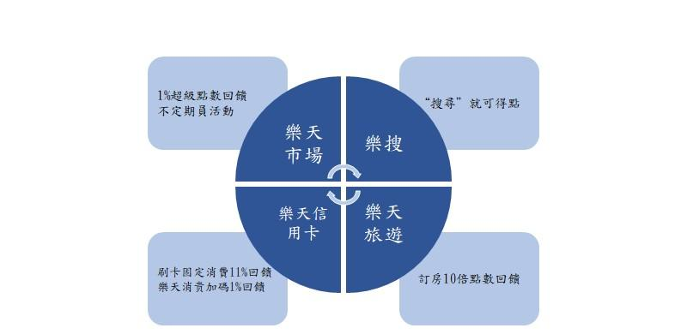
圖11.8 樂天公司業務發現循環及優勢
擴大顧客流入途徑：樂天集團為了每種服務能夠為樂天帶來流量。同時會員利用多種服務比例已大大提昇。
經濟圈內服務形成良性循環，各業務相互助力：會員能夠在「樂天市場」上購物，購物時可以使用樂天發行的各種支付方式支付。
消費者在樂天市場的消費記錄可以成為發行信用卡的授信依據。樂天集團會把促銷簡訊發送給會員，這樣的行為能夠通過自己的通信公司，不必如中國大多數電商公司要向營運商支付較高通信費用。
會員利用自己在樂天銀行裡面的錢用於保險、證券投資等獲得更大的收益。門戶網站等媒體都是樂天集網的佈陣宣傳的陣地，這些網站都是為樂天培養潛在顧客。樂天透過建立「經濟圈」讓資金流和資訊流在樂天提供的各式各樣的服務裡面形成一種良性循環，各種業務相輔相成，互相助力。
線上和線下融合，打通網絡與現實世界：樂天信用卡和樂天電子貨幣Edy（預付卡）不僅可以在線上消費，也可以在線下實體店鋪使用，而線下消費獲得的積分又能在線上使用，打通網絡和現實世界的通道。

11.6.2 慧聰網
簡介
慧聰集團是中國早期的網際網路企業，成立於 1992 年。在中國電子商務的初期有北慧聰南阿里之稱。慧聰網是第六家踏入網路貸款的電子企業，前五家則是阿里巴巴、敦煌網、網盛生意寶、京東商城、蘇寧易購。
發展
CEO劉軍整合了慧聰集團旗下的業務，並且對公司的架構進行升級把業務整合成三個服務，其中一個服務是以垂直的交易平台上海棉聯、廣州慧正智聯科技有限公司的服務平台-買化塑、中模國際等多間公司提供交易服務。
另一個服務是以兆信股份和慧嘉提供數據生產及應用平台，提供數據服務。最後是以中關村在線和慧聰網，提供2C及2B平台訊息服務。現在的慧聰集團已經形成包含訊息、交易、數據、金融服務的生態型企業。
業務內容
慧聰網是慧聰集團底下負責經營信息服務業，以及 B2B 電子商務服務的公司。慧聰網營作是與銀行協作方式，電子商務把平台裡面的各種數據轉變為能受銀行承認的信用額度，銀行能透過認可的信用額度完成發放貸款以及獨立審批的動作。這模式能夠有利於避免政策上帶來的問題以及資金上的風險，透過銀行出面，同時更容易提供更高額度。目前他們與許多單位合作推出了多款商品，比如說民生銀行與慧聰網聯名的民生慧聰新 e 貸聯名卡、郵政儲蓄銀行協作的與宜信、郵政小額資、人人貸合作的網商貸、拍拍貸等。但這些融資也較低額度，民生慧聰新 e 貸聯名卡的最高額度為50 萬。
業務發展優勢
電子商務企業踏進金融業務其中最大的好處能夠增加一個新的業務增長點，透過獲得服務費用，賺取額外的收入。
阿里金融在幾年前就曾破紀錄單日 100 萬元人民幣的收入。另外由於信用憑證是融資必需的憑證，往往與供應鏈緊密相連，通過商家在物流、支付上的數據和信憑進行抵押擔保。
這也代表商家若需要金融貸款服務，需要在支付、倉儲及物流上與電商平台有深度的連線，因此脫離平台本身的生態相對困難。

11.6.3 螞蟻金服
簡介
螞蟻金服是螞蟻科技集團股份有限公司之中的其中一個業務。全名為浙江螞蟻小微金融服務集團股份有限公司，螞蟻金服成立於2014年，是市場重要服務微型至小型企業以及個人消費者的線上金融服務公司。截止2018年，公司估值已超過一千六百億美元，屬於全球規模最大的獨角獸公司。
發展
螞蟻金服是一個基於雲、安全、移動為基礎同時內裡擁有龐大金融生態的平台。旗下的各種金融服務不間斷建構開放的環境，為其合作公司提供更高更廣的參與深度以及職責邊界，獲得更多創新，以及賺取更多的毛利。同時，讓合作伙伴反過來為公司用戶、數據、信用資源帶來好處。螞蟻金融便能不斷整合及更新資源，獲得馬太效應，能進一步賦能於合作伙伴。
業務內容
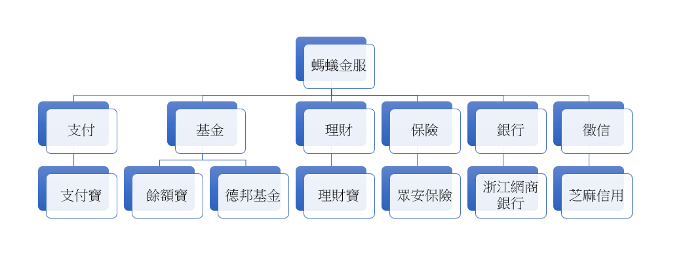 圖11.9 螞蟻金服的業務架構
支付業務板塊
圖11.9是螞蟻金服的各種業務，旗下主要服務是支付寶。在中國裡，它是線上支付的巨頭。在電腦端，支付寶利用11年的努力地位沒有任何一家公司能超越，擁有接近50%的市場份額。在行動裝置端，就算市場競爭多麼激烈支付寶在行動裝置端的強勢依舊。
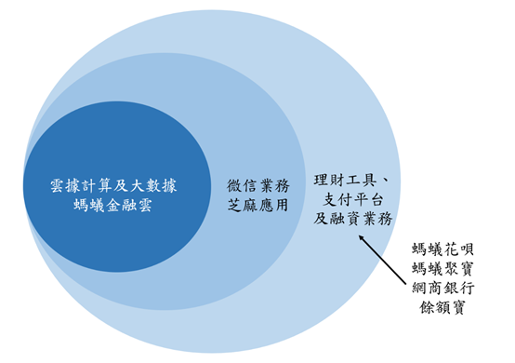
圖11.10 螞蟻金服的業務內容分類
理財業務板塊
依照策略來看，毫無疑問螞蟻金服是業務內容之中最重要的一個部份。最能讓用戶能花錢以及省去不必要的花費的是支付業務、能省錢，以及能讓用戶賺錢的是理財業務。唯獨屬於後端處理部份的理財業務，使用者有意把資金存放它們的體系裡面，這樣前端的支付業務有資源可以使用。
以下列舉為它們所提供的理財產品服務：
- 餘額寶：餘額寶屬於支付寶旗下的餘額增值服務。只要把資金存放進餘額寶就能夠購買餘額寶貨幣基金，這些貨幣基金是天弘基金所提供的，可籍由貨幣基金賺取收益。裡面的錢還可以用於網上購物的支付，方便提取。
- 招財寶：此網路理財平台與個別用戶以及金融訊息供應一方互相連結，以僅守監管政策以及為法律法規為原則，以從事金融為主的機構對融資訊息進行相關的風險管理，並提供有效的保障措施給予投資者，以及提供理財資訊予個別用戶。
業務發展優勢
螞蟻金服是一家金融技術服務公司
金融公司核心是資產，而金融科技公司核心是網路使用者經營的方向、數據資料和公司的研究技術。更為重點的是，它是一所開放的金融科技公司，這讓螞蟻金服具有技術服務公司的能力以及屬性，因此螞蟻金服能夠對標Microsoft、亞馬遜等大型機構。
它們於這次融資時候也重點強調螞蟻金服的技術服務能力，期望能以科技幫助合作夥伴，在生態體系之中分享創造價值。現在金融業正要積極擁抱新科技及技術，主動求變，雖然它們缺乏能力以及技術，但金融科技龍頭的開放讓它們帶來機會。透過金融科技龍頭的開放，能夠令更多合作夥伴加入生態體系，對業務推廣帶來好處，有望形成類似雲端運算的商業模式。
開放金融科技相關的策略，讓它們的營業額能超越金融科技公司舊有的商業模式，能夠得到更大的成長。
與所有同類型的公司不同，而是全球化公司，並不是本地公司
在上市之前螞蟻金服就已經公司目標定位為全球化公司。與娛樂、社交、電商這類型的業務來說，金融全球化相對前面類型的業務來說更容易，也沒有文化障礙，更不用在重資產上大量投入資源。因此，現時中國市場裡同樣也擁有具國際性的金融服務公司，如花旗銀行，螞蟻金服的全球化發展對比其他金融公司順利。
螞蟻金服在發展時利用三個不同的策略：在海外能讓中國用戶使用支付寶，提供電子錢包服務予當地用戶，最後把服務擴展到金融服務。預料在未來螞蟻金服於海外同樣會走向開放，走向全球化的技術服務，發展的過程跟它在中國的策略非常相近。由於它是一家面向國際市場的網路公司，所以螞蟻金服的發展空間非常大，其中是於未發達地區，它直接把中國成功的過程複製，複製更多個不同的自己。
螞蟻金服通過投資與阿里生態形成強烈的綜效效應
從2014往後四年期間螞蟻金服在中國國內進行超過 66 筆投資，投資對象來自不同的領域，螞蟻金服的整個生態版圖只僅次於阿里巴巴以及騰訊。
投資生態版圖令它擁有了一個完整而不限制只有金融科技的生態，增強螞蟻金服的護城河，進而難以被抄襲，造成很高的溢價，被投資公司認為它擁有成長的可能性，最後帶來富裕的報酬。
螞蟻金服的營運三策略
策略一︰拒絕與傳統金融業直接競爭，採用平台化開放策略
生態及平台化是發展重點，剛嘗試進入金融圈的螞蟻金服，面對各種金融巨鱷，它並沒有要把這些巨鱷當成敵對，反而是把它們當作是盟友。電商銀行是屬於純網路經營，透過網路技術與分析能力用戶信用，為個別用戶服務。銀行只是螞蟻金服生態圈裡面的其中之一是平台基礎設施擔任建設和支撐者。在平台思維下，開放應用程式介面，使生態圈與各個公司連接，擔任主核心角色。螞蟻金服主要於6個大領域以及六十大核心API的開放。
策略二:注重中國農村硬體建設，刺激農村支付寶用戶增長
螞蟻金服目標為在三年內幫一億個中國農民滿足支付、購物與基礎金融服務。現在的農村沒有工商銀行、招商銀行、沒有交通銀行，因為服務成本太高，沒有辦法用傳統方式服務，就連存款、取款與轉帳等基礎金融服務，也沒有滿足。這個部分就由我們來做，我們的目標是要在2-3年，幫助一億人完成支付與網購與基礎服務。現在500元的手機已經能滿足消費者需求，在農村會透過「阿里通訊」與運營商補足農村硬體不足的問題。此外，過去半年支付寶在三與四線城市用戶成長性超過一與二線城市。支付寶過去半年新增用戶中，有52%來自三與四線城市，有48%來自於於一二線城市的用戶，支付寶錢包，過去半年新增用戶，有51%來自三四線城市，有49%來自於三與四線城市。」王麗娟說。農村人民生活成本較低，可由支配收入高，購買力強，且農村居民收入的增速超過城鎮居民，「2013年農村人均收入的增長9.74%，而城鎮居民人均增長約6.6%。除了農村金融，螞蟻金服也聚焦在，未來醫療（遠程掛號與診療與聯合診療，在線購藥，送藥上門，解決醫療資源的不平衡），未來交通（民眾的出勤活動，交通樞紐，訂票與進站核銷流程移動化），未來政務（全面公共服務繳費移動化），未來消費（現下手機支付與海淘購遍全球。不僅讓農村可以提供購物水準與品質，還可以進行全球網購）。
策略三：國際用戶深耕支付基礎業務，基金貸款等金融產品並非核心
相較於餘額寶，招財寶等互聯網金融產品在中國本地市場大量湧現，螞蟻金服短期在海外不會推出這些產品。「如果海外用戶連支付寶帳戶怎麼申請？在哪裡使用都不知道？怎麼可能會使用你的理財產品？螞蟻金服在中國推出的金融產品，未來一段時間內不會在海外推出。」因此提供海外用戶，基礎的支付服務讓跨境購物更便捷，是螞蟻金服的重要目標。目前支付寶海外有1785萬個用戶，其中俄羅斯、美國、巴西、西班牙、香港、臺灣與新加坡等國用戶數較多。有2000個海外商戶接受支付寶，支付寶擁有14分鐘貨幣結算能力。下半年會推出「會員服務」，針對海外會員購物的會員，推出更好的支付體驗，另外也會推出「支付寶海外直購」，購物不用轉運，繳稅到物流，都能一站解決。「我們要讓全球中小企業和大型一樣，有全球化工具和可能，讓全球用戶可以自由放心的選擇全球的好品質貨品。互聯網本直就是無國界的，當初阿里巴巴強調的是說讓天下沒有難做的生意，而不是讓中國沒有難做的生意。」

11.7 未來發展
傳統金融對者來說，同樣模式的產品和服務已經滿足不了客戶，都正面臨著銷售與交易量下滑和獲利性降低的現象。電商金融的發展，應用上少不了數據分析及人工智慧技術，利用這些技術分析金融業價值鏈中的各種環節都有它的應用，例如利用大數據及人工智慧為金融業加速執行各種商業決策;對相關性更高的產品研發;減低運營的風險。以及與大數據結合金融業的財務資訊，如：薪水匯入、支付違約等情形，和電商平台擁有的用戶基本資料、交易、購物偏好及商品銷售情形等，更準確的評估用戶的喜好及對用戶進行精準推銷。在未來擁有更好的客戶生物辨識技術，讓信用評級與風險控制模型演進得更準確，如臉部辨識支付，先不論技術問題，在想法上便是運用到人體臉部的數據分析，所提出能在電商平台上創新的一種應用。
金融的數據配合個人醫療或政府持有的數據，在運用人工智慧、機器學習的時代，用數據分析資訊，建構出信用評級、風險評估，推出合適金融商品是發展的方向。隨著科技的演進，電商的網路平台，在提供店商金融服務之時，資料安全性和完整性、平台穩定性、是否有個資外洩等等問題，以及網路系統的建置部屬，是否嚴重影響交易流程，便是影響電商金融業者成功的一大因素，必須要顧及服務本身的安穩和便捷，維護客戶和電商平台的交易流暢。
在未來五年內展望小額支付將會往無現金化發展。日本交通運輸使用的電子貨幣，至今已上市超過十五年；與金融信用卡成為一體的交通車票及自動扣款功能的電子錢包越來越常見，在超商的使用率持續攀升。其後與ApplePay發展成熟之後，相信無現金化的發展會更加順利及快速。日後街道上的ATM預計會變得相對不重要。消費用戶對提款機或實體店的需求將會日漸下降。現時只需透過互聯網、手機就可以迅速完成手續，隨著App帶來的方便，以前必須親身到銀行現場辦理的交易服務，現在透過銀行提供的APP或共用API的來完成其他服務。同時現時生物識別帶來的方便能快速對身分進行驗證，實際接觸機器的機會便大大減少了。
在以上所述的發展環境下，金融機構的價值將會更受全球注目。在現時能於網上收集各種資料的時代，從個人資料至各種資訊的處理都必須充分討論並檢討。網上的各種資訊若在沒有相關規定的環境下會引發不少爭議。比如，個人信用資料遭利用的人，即使本人沒有任何犯錯，將來申請貸款上可能也會遇到困難。「身分盜用」（Identity Theft）是美國其中一種犯罪手法，就算是被害人，也會留下不良的信貸評分。日後如果沒有訂立嚴密的隱私範圍，嚴密的期間制訂，並限制個人資料的過度使用，早晚會引發風險，更嚴重會導致對社會有貢獻的資料亦不能使用。

11.8 結語
電子商務近幾十年的發展，讓實體銷售獲利性下降,因此銷售平台從實體據點隨著網路普及搬遷至網路平台上，電子商務從O2O演變至行動商務以及電子商務結合金融服務之金流、借貸及信用評價相關的電商金融發展歷程三部曲。電商金融透過高效的資源配置、數據資訊共用及交易快捷的特色創造出比傳統金融更多的機會。在電商金融普及後，開始出現各種電商金融的創新模式(例如︰讓小額資金也能進行投資的微投資、讓中小公司也能在資本額不足情況下仍可小額借貸的微借貸等)。這些創新模式讓傳統實體金融機構帶來重大的考驗。電商金融的創新服務都有其意義，也有其風險面臨著各種挑戰及危機。
金融科技的不斷發展，銀行商業模式、商品結構、行銷通路及作業處理逐漸出現變化，由於金融科技不斷創新， 其技術複雜性與交易瞬間完成，銀行恐將面對未知風險。了解電商金融的風險的起因是電商企業的一個重要問題，透過電商金融創新過後可能產生的問題或機制，預先提出完整解決方案，制定和完善風險控制機制。
螞蟻金服是阿里巴巴集團裡面其中一個部份。當傳統銀行找尋資產較高客戶的時候，螞蟻金服則卻走相反的路。它把資產較少的客戶當成服務的主力客戶，螞蟻金服是目前最完善的電商金融系統。螞蟻金服的業務內容包含雲端計算、微信業務、理務工具、支付平台及融資業務。螞蟻金服營運的三大策略有平台化開放策略、注重中國農村硬體建設及國際用戶深耕支付基礎業務，基金貸款等金融產品並非核心。
隨著科技的演進，電子商務的網路平台，在提供商店金融服務之時會出現不同的問題，例如資料安全性和完整性、平台穩定性、是否有個資外洩等等問題，這些要素都是影響電商金融業者成功的一大因素，必須要顧及服務本身的安穩和便捷，維護客戶和電商平台的交易流暢。在未來發展方面，電商金融的數據配合個人醫療或政府持有的數據，配合運用人工智慧、機器學習，再利用數據分析資訊，建構出各樣的個人信用評估，推出合適金融商品是未來的發展方向。

